حفلة
الخضاب

الكتاب: | حفلة الخضاب
المؤلف: | محمد حسين قدمي
نشر: | دار المعارف الإسلامية الثقافية
إعداد: | مركز المعارف للترجمة
الإعداد الإلكتروني: | شبكة المعارف الإسلامية_www.almaaref.org
الطبعة الأولى: | 2016م- 1438هـ
جميع حقوق الطبع محفوظة ©

مركز المعارف للترجمة:
مركز متخصص بنقل المعارف والمتون الاسلاميّة،الثقافيّة والتعليميّة، إلى اللغة العربيّة ومنها إلى اللغات الأخرى، وفق معايير وحاجات منسجمة مع الرؤية الاسلاميّة الأصيلة.

حفلة الخضاب
محمد حسين قدمي



المحتويات

9 | بقلم الإمام الخامنئي دام ظله
11 | إشارة
13 | مقدمة الطبعة الفارسية
15 | مقدّمة المؤلف
19 | التقرير الأوّل
22 | 2 كانون الأوّل 1986م
29 | 3 كانون الأوّل 1986م
32 | 4 كانون الأوّل 1986م
42 | 14 كانون الأوّل 1986م
46 | 16 كانون الأوّل 1986م
48 | 31 كانون الأوّل 1986م
52 | 4 كانون الثّاني 1987م
62 | 10 كانون الثّاني 1987م
64 | 13 كانون الثّاني 1987م
67 | 15 كانون الثّاني 1987م
68 | 16 كانون الثاني 1987م
69 | 17 كانون الثاني 1987م
71 | 18 كانون الثاني 1987م
78 | 19 كانون الثاني 1987م.
81 | 20 كانون الثاني 1987م
92 | 21 كانون الثاني 1987م
99 | 22 كانون الثاني 1987م
104 | 23 كانون الثّاني 1987م

115 | 24 كانون الثّاني 1987م
119 | 27 كانون الثاني 1987م
131 | 28 كانون الثّاني 1987م
137 | 29 كانون الثّاني 1987م
161 | التقرير الثاني
163 | 22 تشرين الثّاني 1987م
167 | 31 كانون الثاني 1988م
171 | 1 شباط 1988م
183 | 5 شباط 1988م
186 | 10 شباط 1988م
190 | 11 شباط 1988م
193 | 14 شباط 1988م
200 | 17 شباط 1988م
205 | 18 شباط 1988م
210 | 20 شباط 1988م
217 | 21 شباط 1988م
224 | 23 شباط 1988م
230 | 22 شباط 1988م
238 | 24 شباط 1988م
239 | 25 شباط 1988م
242 | 26 شباط 1988م
246 | 27 شباط 1988م
250 | 28 شباط 1988م
252 | 29 شباط 1988
258 | ا آذار 1988م
261 | 2 آذار 1988م
267 | 7 آذار 1988م
269 | 10 آذار 1988م
270 | 12 آذار 1988م
272 | 14 آذار 1988م
274 | 16 آذار 1988م
278 | 17 آذار 1988
280 | 18 آذار 1988م
283 | 19 آذار 1988م
285 | 21 آذار 1988م
298 | 23 آذار 1988م
304 | 24 آذار 1988م
317 | 25 آذار 1988م
320 | 26 آذار 1988م
332 | 27 آذار 1988م
341 | 28 آذار 1988م
348 | 29 آذار 1988م
349 | 1 نيسان 1988م
354 | 2 نيسان 1988م
355 | الوثائق
361 | صور التقرير الأوّل
385 | صور التقرير الثّاني

بقلم الإمام الخامنئي دام ظله

"قبل يوم وليلة في لحظات ما قبل النوم، حلّقت في فضاء معطّر مليء بالصّفاء، وفي معراج من الحماس والحالة المعنويّة الّتي تضفيها سطور هذا الكتاب وكلماته النورانيّة على قارئه، شكرت اللّه على قطرة العشق تلك الّتي ألقتها فيّ روح هذا الكاتب، وعلى مثل هذا الفكر الزلال والذوق الّذي أجراه على قلمه، وأيضًا على يد القدرة تلك الّتي أوجدت مثل تلك اللّوحة البديعة والفريدة في صفحة التاريخ المعاصر، وحفرت المشاهد الأسطوريّة الغريبة في أفكار وأعين الناس هذه الأيّام، في واقع حياة هذا الجيل من شعب إيران. له الحمد حمد الحامدين وأبد الآبدين. إنّ أغلب الفضائل الّتي زيّنت تاريخ الإنسان وحسّنته، وأصبحت المشعل والدليل لأبناء البشر، هي نتاج لحظة مثمرة من حياة إنسان أو أناس عدّة، الصبر، والزهد، والإباء، والتسامح، والشجاعة، والصدق، والإيثار.. والفضائل الإنسانيّة كافّة الّتي نراها في مصيره، هي من هذا القبيل. هناك الآلاف من اللّحظات المثمرة مكنونة في كلّ يوم وليلة من ملحمة السنوات الثمانية للدفاع المقدّس، وإنّ كلّ من ينظر إليها بنظرة فنّية، ويكتبها ويخلّدها بأسلوب بارع، وقبل ذلك كلّه، يصل إلى جميع هذه الأمور بالتوفيق الإلهي، فإنّه يضيء مشعل
سالكي المعراج الإنسانيّ، وهذا الكتاب ومؤلّفه من هذه المجموعة". 26/1/1992م.

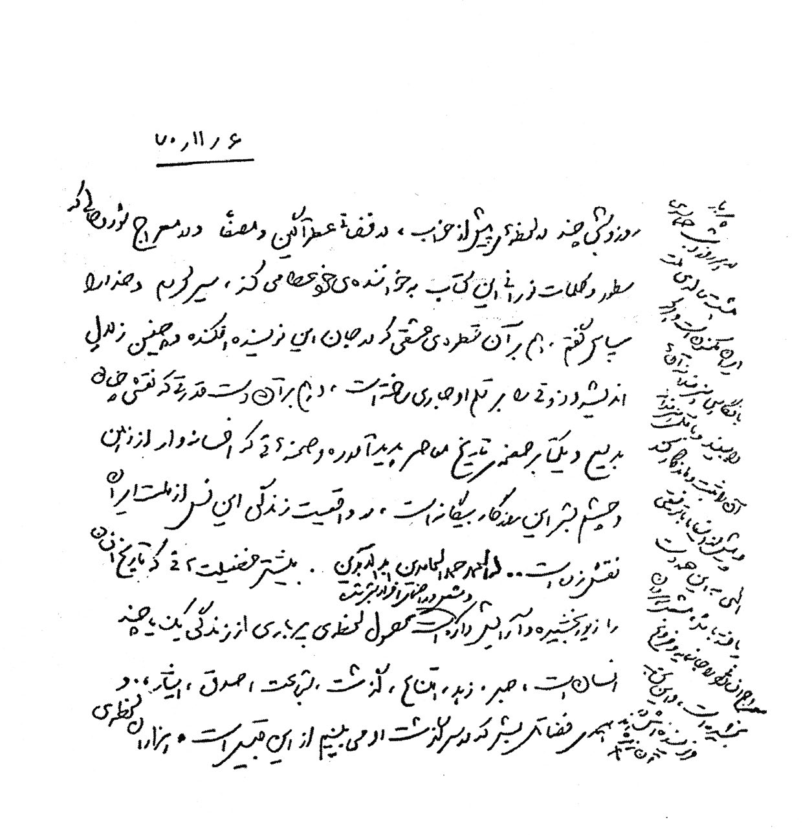

(صورة التقريظ بخط يده المباركة).

إشارة
ما إن يدفعك مدح الإمام الخامنئي دام ظله لقراءة الكتاب حتى تستشفّ في سطوره آيات العشق وروايات الصدق والإيثار، وتشاهد تجليّات القدرة والرحمة الإلهيّة. لقد استلهم الكاتب من "أرواح سالكي المعراج الإنسانيّ"، العزم والهمّة، واستشعر الوظيفة والواجب، وجدّ في وصف اللوحة البديعة الّتي رسمها رجال الميدان، فاكتست تقاريره بلحن أدبيّ شيّق، تلطّفه لمسات الفكاهة واللطائف.

"حفلة الخضاب"
كتابٌ جديدٌ يُضاف إلى سلسلة "سادة القافلة" الّتي تصدر تباعًا، عن دار المعارف الإسلامية الثقافية. مؤلّفه هو "محمد حسين قدمي" كاتب مذكرات الحرب المفروضة، فمن خلال حضوره في الجبهات كان يوثّق بالقلم والصورة، يومًا بيوم، ما يعاينه من أحداث، ومن مشاعر الشباب ومعنويّاتهم وأعمالهم، وحتى لحظات استشهادهم، قائلًا: "كلّما كنت أرى وأشاهد عن قرب أروع ملاحم الإيثار والتضحيات المدهشة، فإن مجرّد التفكير بأنّ كلّ هذا الإخلاص سيبقى داخل الخنادق والمتاريس ولا يُسجّل في أعلى صفحات التاريخ، كان يُشعرني بالذنب".

وقد قام مركز المعارف للترجمة بنقله إلى العربيّة وتحريره، علّه يكون قد ساهم للأجيال في تخليد النفائس التي تحدّث عنها الإمام الخامنئي دام ظله.
ختامًا لا يسعنا إلاّ أن نشكر الّذين ساهموا في إخراج هذه النسخة إلى اللّغة العربيّة ونخص بالذكر:
- مترجم التقرير الأول: د. محمد عليق، ومترجم التقرير الثاني: السيد عباس نور الدين.
- المدقّق اللّغوي: الأستاذ عدنان حمود.

والإخوة في مركز نون الّذين عملوا على مراجعته واخراجه الفنيّ.

ويبقى الشكر موصولًا للكاتب العزيز "محمد حسين قدمي"، ولـ"مكتب أدب وفن المقاومة".

مركز المعارف للترجمة

مقدمة الطبعة الفارسية

تُعدّ تقارير المذكرات، من بين جميع الأساليب الرائجة والمستخدمة للكتابة والتوثيق، السبيل الأفضل لتسجيل الأحداث ونقلها من محل الوقوع إلى الجمهور البعيد، فهي لغة دقيقة لبيان حادثةٍ ما.

- يسعى كاتب التقارير، من خلال البحث الدائم عن التفاصيل الصغيرة والملاحظات الجزئيّة في مكان الحدث، وعبر العيش الفعلي معه، إلى تقديم الصورة الأكمل بقلمه وكلماته.

- المجال الّذي يعمل فيه كاتب تقارير المذكرات ليس آمنًا دومًا. يضطرّ أحيانًا للدخول في عمق الأحداث الخطيرة ليكتب هذه المذكرات ويثبت حقائق ما يجري. كاتب مذكرات الحرب هو من هذه الفئة المجازفة. وقد حفلت مرحلة الدفاع المقدّس أو الحرب المفروضة، بكتّابٍ كهؤلاء، اختلطوا بالمقاتلين ليظهروا أحداث الحرب ووقائعها. عند التأمل في التقارير الحربيّة الّتي كانت تظهر بشكل أو بآخر على صفحات الجرائد أو في أخبار التلفاز، يمكن بسهولة ملاحظة هذا المسار المتنامي لاستخدام كتابة التقارير.

طوال هذه السنوات، استطاع قلم هؤلاء الكتّاب ومذياعهم تسجيل لحظات جميلة ونادرة جدًا، وتوثيقها في التاريخ لتبقى خالدة عبر الزمن. حتى إنّ بعض هؤلاء الكتّاب الأعزّاء، الذين كانوا يتحركون مع المجاهدين
التعبويّين ويعايشونهم لحظة بلحظة وخطوة بخطوة، قد صبغوا أوراق تقاريرهم وأقلامهم وآلات التصوير والتسجيل لديهم بلون دمائهم القاني.

"مكتب أدب وفن المقاومة"

مقدّمة المؤلف
كلّما كنت أرى وأشاهد عن قرب أروع ملاحم الإيثار والتضحيات المدهشة، كان مجرد التفكير بأنّ كلّ هذا الإخلاص سيبقى داخل الخنادق والمتاريس، ولا يسجّل في أعلى صفحات التاريخ، يُشعرني بالذنب. لأنّي كنت أشعر أنّ المحافظة على كنوز الحرب واجبة، وأنّ تسجيل تلك القيم العظيمة هو تكليف. لهذا قرّرت أن أحمل سلاح القلم وآلة التصوير معًا إلى الخط المتقدم كي أصوّر حياة أولئك الفتيان الّذين حملوا أرواحهم على الأكفّ في سبيل الإمام، وأنقل، إلى المدينة، الثقافة "الصلواتية" الصانعة للحياة، لأنّنا جميعًا بأمس الحاجة إلى نمط الحياة الإلهيّة تلك. فما دامت الثقافة الطاغوتيّة سائدة والأخلاق اليزيديّة رائجة، فلن يرى المجتمع وجه السعادة والحياة الطيبة المنشودة. وكما قال سماحة الإمام قدس سره: "حربنا من أجل الرسالة". إننا نحارب كي لا تحدث أيّ حرب. هنا ذخّرتُ مماشط قلمي ولقّمتُ عدسة آلة التصوير على وضعية "رشق" المشاهد، لعلّي أتمكن من تدوين وتصوير لمحات من إخلاص وإيمان وعشق المقاتلين، مع أنّ هذا لا يمكن أن يحلّ محل لغة القلب:
- "علي" و"مصطفى" استلقيا نحو مشهدهما وقد ارتسمت البسمة على شفتَيْهما.

- جسد طالب العلوم الدينية الشاب "سهرابي" قسّمته قذيفة دبابة مباشرة إلى نصفَيْن.

- لحية "نعمت جان محمدي" قائد مجموعتنا، تخضّبت بدم رأسه، و"بهشتي" كان ساجدًا واحترق كالفراشة أمام عينيّ.

- شظية أخرى طبعت قبلة على ثغر "أبي مصطفى".

وصلت مرّات عدّة إلى حدّ الشهادة، وعبرت مذبح العشق ومتراس التعلّقات، ولكنّي لم أصل إلى مقعد صدق، ولم أشرب جرعة من شراب الوصل. نجا الكثير من الأصدقاء، نجحوا في ذلك الامتحان الإلهي، وحلّقوا بأجنحتهم عاليًا بعدما استلموا شهادة علاماتهم العالية عند ربّهم، وأنا ما زلتُ هنا في مكاني وصرتُ كاتبًا لذكرياتهم.

الطبعة الثانية من هذا الكتاب (باللّغة الفارسيّة - 2008م) تصل إلى أيديكم وقد ارتحل اثنان من أحبائي ورفاق السفر القدامى "بهروز فلاحت بور" و"السيد مرتضى آويني"، والتحقا برفاقهما الشهداء.

وعلى الرغم من مرور سنوات على رحيل هذَيْن الصديقَيْن من بيننا،
إلّا أنني وحتى الآن، لا أزال أراهما قربي وأشعر بمحبتهما ودفء أيديهما الحنونة.

أهدي ثواب هذا الكتاب إلى الرّوح السامية لهذَيْن العظيمَيْن، وإلى سائر شهداء الثورة الإسلاميّة والحرب المفروضة، وإلى أبي الشهيد وأخي الّذي كان مقاتلًا وجريحًا، وقد رحل بيده المقطوعة بعد انتهاء الحرب إلى لقاء الله.

والآن، سآخذكم إلى وادي الإيثار ومدرسة العشق لأريَكم بعض المشاهد الإلهيّة واللحظات الوداعيّة.

محمد حسين قدمي

التقرير الأول

ذهبتُ إلى مركز "المقداد" كي أُنجز آخر مراحل تسجيل اسمي. المركز مزدحم بشكل خانق، المتطوّعون من الفتيان الصغار وحتّى الشيوخ المسنّين يتدافعون لتسجيل أسمائهم. ويتسابقون في صفٍّ طويل، ليس طابورًا لاستلام اللّحم والبيض والبنزين والخبز، بل صفّ المجاهدين الّذين يعرضون بضائع أرواحهم على صاحب المحل.

﴿إِنَّ اللّهَ اشْتَرَى مِنَ الْمُؤْمِنِينَ أَنفُسَهُمْ﴾، والثّمن هو الجنّة.

تختلط مشاعر الفرح والقلق عند الشباب! فرحون لأنّهم استطاعوا في نهاية الأمر، تحصيل رضى آبائهم وأمّهاتهم للالتحاق بقوّات "سباهيان محمد - جيش محمد صلى الله عليه وآله وسلم"، ولكنّهم قلقون من أن لا يصلهم الدور للتوجّه إلى الجبهة.

الساعة السابعة مساءً، وقد مضت خمس ساعات على انتهاء وقت الدوام الإداري. مسؤول التسجيل يقول متوسّلًا: "أرجوكم أيّها الإخوة الأعزّاء أن تُحافظوا على الهدوء والنظام، تحمّلوا واصبروا كي ينتهي عملكم بأسرع ما يُمكن. ولا تقلقوا فنحن في خدمتكم حتّى الصباح!".

يسود الهدوء، ولكنّه لا يستمرّ سوى لحظاتٍ قليلة لتعود الزحمة مجدّدًا، وتدافع الشباب لاستلام بطاقاتهم.
2 كانون الأوّل 1986م
كان موعد تجمّعنا عند الثّامنة صباحًا أمام مركز "المقداد". حقائب السفر قد جُهّزت، الوصيّة بُلِّغت، كلّ مسائل الحرب والشهادة تمّ شرحها وحلّها للأهل وأفراد الأسرة، وحتى للأطفال. منذ أيّامٍ عدّة، جرى الحديث في البيت عن الجبهة والمعارك، قال ابني ذو السنوات التسع حين سأَلَتْه أمّه: "إذا استشهد البابا فماذا يجب أن نفعل؟"، بعد صمت قصير: "لا شيء، نُضيء شريط المصابيح! ونضع مكبّر صوت أمام المنزل!". قالت أخته ذات السنوات الأربع: "نذهب إلى مقبرة جنّة الزهراء".

بعد الوداع، ذهبت إلى ميدان "جمهوري"، الميدان اليوم مختلف عن أحواله المعتادة. قُلتُ للأخ الّذي يتواجد بجانبي: "هيّا لنبحث بين الجموع إن كان هناك أحد من معارفنا". قال: "بالعكس، انظر هل ترى غريبًا بين الجموع؟".

الكلّ هنا معارف وأقارب وإخوة وأصدقاء، فهم متّحدون ومنسجمون، صوت واحد وهدف واحد.

صوت نشيد "جيش محمّد قادمون" يملأ الأجواء. يزداد عدد مجاهدي قوّات جيش محمّد صلى الله عليه وآله وسلم لحظة بعد لحظة.
اصطفّ الأهالي الّذين جاؤوا للوداع على الجانبَيْن. واحد يحمل بخورًا، والآخر يُقبّل ابنه، وثالث يحمل القرآن الكريم ليمرّ ابنه من تحته، أمٌّ تحمل صورة الإمام وتنهمر دموعها. تودّع العائلات أبناءها بين الفرح والدموع، يُطلقون شعار: "الموت لأمريكا،...الموت لصدّام، الموت للمعتدي...". كلّ العيون تُحدّق بالكربلائيّين ولا تُفارقهم لحظة. ترتفع الأيدي مودّعة، وتنتقل الرسائل والتوصيات المتبادلة. ترْك تعلّقات الدنيا صعب، ولكنّ كلّ شيء يسهل في سبيل اللّه.

يتمّ عزف الألحان العسكريّة "المارشات"، بعدها نشيد "أيّها الجيش الحسينيّ، أيّها الجيش الحسينيّ، لا يفصلنا عن كربلاء سوى صرخة واحدة يا حسين".

تقترب لحظات الفراق، أقترب من جهة الأخوات، أتحدّث مع بعض الأمّهات الباسلات. والدة "سعيد سعيدي" الّتي يلتحق ابنها للمرّة الثانية بالجبهة، قالت: "أعلن إمامنا العزيز أنّ الإسلام في خطر والدّفاع عنه واجب على الجميع، لهذا فإنّ واجبنا جميعًا أن نقوم مجاهدين ولا نبقى قاعدين بلا مبالاة، أرسلنا أولادنا إلى الجبهات ونحن حاضرون أيضًا، ولا نُقصّر في تقديم أيّ دعم أو مساعدة. اليوم يذهب ابني وابن أختي للالتحاق بالجبهة".

قالت والدة "وليّ الله نوزاد": "كان ابني في الجبهة لمدّة خمسة أشهر، وقد عاد في مأذونية، وها هو اليوم يرجع إلى خطوط التماس".

وكذلك أمّهات "محمّد محمّدي" و"دانش أموزي" و"محمّد غياثوند" يُظهرن الرضى والسرور لإرسال أولادهنّ للجهاد.
حان وقت الانطلاق. أُعلن عبر مكبّر الصوت: "على الإخوة المجاهدين الصعود إلى الحافلات بأسرع ما يُمكن"، كلمات كافية لتُضاعف دقّات قلوب الأمّهات فجأة. يحتضنّ أعزّاءهنّ السائرين على درب كربلاء للمرّة الأخيرة. يزوّدنّهم بالقبلات والدّعاء. فيما ينشغل المصوّرون والمراسلون باصطياد اللّحظات ليُسجّلوا هذه المشاهد المصيرية ويُعلّقوها على صدر التاريخ. يصعد الشباب واحدًا تلو الآخر، يعبرون تحت ظلال مصحف يحمله شيخ مسنّ بيده. امرأة باسلة تنثر الورود والحلوى على رأس شابّ عريس وتودّعه بالأهازيج.

ننطلق وتُرافقنا التحيّات والصلوات على محمّد وآل محمّد من ميدان "جمهوري" إلى "جامعة شريف". كلّ شيء جاهزٌ للسّفر: البدلات والجزم العسكريّة وبقيّة الوسائل. نستلم أغراضنا، ويتمّ توزيعنا بشكل مؤقّت.

ليتكم كُنتم معنا! حيث شملنا لطف الأمّهات الغاليات.

تناولنا حساء "الآش" الذي حضّرنه. وعلى خلاف العادات والأعراف، تناولنا "آش الاستقبال" عند الوداع. عند خروجنا، كانت جماهير "أمّة حزب اللّه" محتشدة أمام المدخل، تُشايعنا بشعار: "صلّ على محمّد، جاء جيش المهدي عجل الله تعالى فرجه الشريف".

نظرت إلى ساعتي، كانت الثانية عشرة ظهرًا. لفت نظري كتابات على مقاعد الحافلة:
"إلهي!
إن كُنتُ في سفر فأنت رفيق سفري
وإن كُنتُ في خطر فأنت منجيّ من الخطر
وخلاصة القول أينما كنت وحيثما ذهبت
أنت لا غيرك....".

نظرتُ إلى الخارج من النافذة، يرفع الناس أكفّهم من جهتَيْ الشارع مودّعين، ويُقابلهم الشباب بالسلام وبتبشيرهم بزيارة المقامات والانتصار.

ترجمة شعر:
"تجهّزوا أيّها الزوّار فإنّ كربلاء بالانتظار
فإمّا الزيارة وإمّا الشّهادة وكلاهما افتخار"

عبرنا ميدان "آزادي". بعده بقليل، شاهدتُ صفًّا من المقاتلين الآتين من "كرج"، وخلفهم شاحنة عليها مدفع رشّاش.

اتجهنا نحو مصنع "كفش ملي" لم يعد هناك جماهير محتشدة على الجانبَيْن. سائقنا العنيد الّذي كان يسير حتى الآن بسرعة واحدة، انطلق وغيّر ناقل الحركة وضغط على دوّاسة البنزين مسرعًا. لكن لم تمضِ لحظات حتّى خفّف سرعته مجدّدًا ثمّ وقف! إنّهم عمّال مصنع الأحذية وقد جاؤوا لوداعنا. قام بعضهم بإمساك خروف من قوائمه استعدادًا للتضحية به فداءً عن الشباب. كان العمّال الكادحون يشدّون على أيدي المقاتلين ويودّعونهم بدعاء الخير:
"يا جنود الإسلام سيروا في أمان الله
الموت لأعدائكم المتوحّشين الطغاة"

عبرنا من هناك، لكنّ الأمر لا يُصدّق! أضحية بعد أضحية.

ليس في مكان أو اثنَيْن وثلاثة! من مصنع "مينو" و "كفش ملي" حتى "إيران خودرو" و "ذوب فلز"، وغيرها. كلّهم أتوا للاستقبال والتوديع. لا أُبالغ إنْ قلتُ: "إنّ في مسيرنا تمّ ذبح أكثر من خمسين أضحية وتوزيع مئات الكيلوغرامات من الحلويات!"

حين دخَلَتْ الحافلات واحدة تلو الأخرى إلى مصنع "إيران خودرو"، أمطرونا بالورود الحمراء والبيضاء والبنفسجيّة. تجمّعت الدموع في العيون من شدّة الفرح والشوق والتأثّر.

وفي مصنع "كفش ملّي" كانوا قد حضّروا برنامجًا طويلًا عريضًا لاستقبالنا. دخلنا وسط حشود المرحّبين على الصفَّيْن. ضحّوا بأربع بقرات على المدخل، وباثنتَيْن في الممرّ الداخلي من أصل عشرين بقرة، نذروها ليُضحّوا بها على شرف الشباب.

وسط هذه الجموع ألمح وجه التعبوي الشبيه بحبيب بن مظاهر يلمع وسط الحشود. كان يُطلق الشعارات والشباب يُجيبونه: "تعبوي حزب الله....إلى أين ذاهبون... لكربلاء سائرون... قائدكم روح الله، كلّ من يرغب، بسم الله". عبرنا تحت الرايات، ووصلنا إلى مكان المراسم.تبارك الجميع بالقرآن المرفوع وسط الميدان. انتظم الشباب في صفوف متراصّة، وجلسوا في الأماكن المخصّصة لهم وفق البرنامج.
كانت أعلام الجمهوريّة الإسلاميّة تُزيّن محيط الميدان من كلّ جانب. فقد نصبت صور العمّال الشهداء وسط الورود الحمراء. بدأ برنامج الاحتفال: قرآن كريم، كلمة ترحيب، خطابات، أناشيد واختتام. نظرت إلى ساعتي فإذا هي تمام الثالثة بعد الظهر، دعونا إلى تناول طعام الغداء. كان الطبق الرئيسي أرزًّا بالدّجاج، ولكنّ المقبّلات تنوّعت من "حذاء كتّاني" وجوارب إلى ألبسة داخلية ومعجون أسنان وكتاب!

تقبّل الله منهم هذه الهدية، وبارك لهم بشغلهم وتعبهم، وجعل أعمارهم مفعمة بالعزّة والسعادة.

وصلنا بعد ساعة إلى ثكنة، وأمضينا اللّيل بالحديث عن حكايات الأصدقاء الجدد حتّى وقت السحر.

نوّرت عيني بجمال مواطنينا من منطقة "دماوند" الّذين جاؤوا معًا كونهم لجنة مسجد واحد. لفت نظري أولًا السيّد "رضا" بقامته الرياضيّة. أكثرهم كانوا يُنادونه "رضا هرقل"، أمّا هو فكان يعلم جيّدًا أنّ قيمة عضلاته تكمن في أن يستخدمها في سبيل الله. السيّد "مرتضى نصري" أستاذ مدرسة، جاء من صفّه كي يُعلّم درس الجهاد والشهادة بشكل عملي. "محسن قاسمي" الّذي نذر نفسه لتحقيق هدفه. "جعفر" جاء من قلب الأرض والزراعة، وكذلك الأستاذ "قاسم" كي يُنفّذ وصية ابنه الشهيد ويُتابع طريقه. "حمزة إبراهيمي" الرجل الكادح الآتي من قرية "دشتبان" في "دماوند"، أراني كتاب مفاتيح الجنان
الصغير الممزّق بشظيّة، وحكى لي كيف أنّ كتاب الدعاء هذا قد أنقذه من الموت المحتّم. كلّ هذا السرور بهؤلاء الأصدقاء من ناحية، يوازيه سماع قصّة عجيبة مؤثّرة من ذلك الرجل العجوز، الّذي جذب إليه الجميع، كان سائقًا صحراويًا، شيخًا قد خبر الدنيا وعاش تجاربها. زاره حضرة "عزرائيل" مرّات عديدة من دون موعد مسبق! أمّا الحادثة الأخيرة الّتي جعلته يترك عمله، فكانت حين اصطدم بحافّة شفرة جرافة عندما كان يحاول إنقاذ حياة امرأة عجوز، فتح عينيه بعد الحادثة فوجد نفسه داخل برّاد حفظ الجثث عند الطبيب الشرعي وحوله عدد من الأجساد المشرّحة! عاد إلى الحياة بمعجزة أدهشت الأطبّاء، شغلت المراسلين الصحافيين، وقد نُشِرَت قصّته بالتفصيل في صحيفة "إطلاعات" في زمان الطاغوت (الشاه)... أخباره لا تنتهي. على كلّ حال، إذا أراد اللّه أن يُعزّ إنسانًا، جعل عاقبته خيرًا. حاليًا، هو يقاتل مع قوّات "سباه محمّد - فيلق محمّد صلى الله عليه وآله وسلم" ومع فدائيّي الشريعة. من أين لي أن أعرف؟! لعلّه سيدخل القدس وكربلاء فاتحًا، أو لعلّ الله يرزقه الشهادة كحسينه، ويختم له بحسن العاقبة.

3 كانون الأوّل 1986م
قُبيل أذان الصبح، نهض الشباب على صوت النفير، استعدّوا وانطلقوا نحو نادي "آزادي" الريّاضي للقيام بالمراسم الصباحيّة. بعد ساعة، كانت المجموعات والأفواج تتوالى والأعلام الحمراء مرفوعة بالأيدي، أمّا الجباه فقد تزيّنت بعصبة "جيش محمّد" والسواعد بشعار "لبّيك يا إمام"، دخلت القوّات إلى الميدان في مشهد مهيب. وكأنّ التاريخ يُعيد نفسه، والجيش المقتدر لرسول الله يُكرّر فتحًا آخر شبيهًا بفتح مكّة، كي يرسم للعالم مصيرًا جديدًا ويفضح الشرك والجاهليّة الجديدة. آن أوان الانطلاق، تحرّكت القوّات، الشوارع محتشدة بالجماهير الّتي عبرناها بصعوبة، الصغار والكبار جاؤوا فرادى وجماعات، وأعادوا رسم لوحات الاستقبال الّتي شهدناها بالأمس. كان الشباب يرفعون قبضاتهم عاليًا ويُطلقون الشعارات: "الموت لأمريكا.... الحكومة تقول: الموت لأمريكا.... الشعب يقول: الموت لأمريكا.... الإمام يقول: الموت لأمريكا..... كلّ من لا يقول الموت لأمريكا: مصيره في جهنّم... كلّ من يقول الموت لأمريكا: مقامه في الجنّة....هذا الهجوم الحاشد... نفتح طريق النجف... ما شاء اللّه... حزب اللّه...". بعد ساعات من المسير وصلنا إلى "الأستاديوم". ذلك المكان الّذي يُعيد إليّ ذكريات ماضٍ
قريب، حين اعتقلتني قوّات أمن النطام الشاهنشاهي (السافاك) يوم افتتاح هذه المدينة الرياضية بتهمة الإرهاب والتخريب. المدرّجات والملاعب والأماكن العشبية كلّها مليئة بالمجاهدين، لا مكان فيها لرمي إبرة على الأرض. جاؤوا من كلّ مكان، الكبير والصغير، القرويّ والمدنيّ، العامل والموظّف، كلّهم حضروا مفعمين بالحبّ والإيمان. حقًّا إنّ التعبئة هي مدرسة العشق. مدرسة لا تعرف فروق العمر والمال والمنصب، ولا يهمّها الزمان ولا الأرض ولا المكان. شرط الانتساب إليها بسيط جدًّا: الإيمان بالله. وكما قال "رجائي": "حين تعرف نفسك تعال"، فلا فرق بين عامل بسيط ورئيس جمهوريّة، المعيار هو التقوى، تعال عندما تشاء. وإنْ لم تستطع فأرسل قلبك! وخلاصة الأمر، أنّ أبواب هذه المدرسة مفتوحة دومًا بوجه الجميع والتسجيل حرّ ميسّر.

"سروري" قائد مركز "المقداد" يوجّه قوّاته عبر جهاز لاسلكيّ صغير. المصوّر "آل إسحاق" يُفتّش هنا وهناك عن موضوع للتصوير.

تضمّنت المراسم هذه خطابًا لرئيس الجمهوريّة، وآخر لرئيس مجلس الشورى الإسلامي (مجلس النواب) وأناشيد ولطميات لـ"آهنكران" و"كويتي بور"، وكانت الأعلام الحمراء تتراقص بيد الشباب لتشكّل بحرًا ثانيًا بلون الدم، صاخبًا، وأمواجه لا تهدأ. حين أُطلقت أسراب الحمام
الأبيض حاملةً أشرطة حمراء عليها كلمة "لبّيك"، وحلقت نحو الشمس، تصاعد الحماس والعواطف الملتهبة. المروحيّات فاجأت المقاتلين وأمطرتهم بالورود الملوّنة. أخرجت آلة التصوير وسجّلت بالصور بعض المشاهد لهذه اللّحظات النادرة. بعد انتهاء الاحتفال، توجّهنا نحو المركز. تمامًا كالأمس، كان طلّاب المدارس يركضون لاحقين بحافلاتنا، يُسلّمون علينا وينثرون الضحكات والأمنيات. وكان الشباب يُعبّرون بالمقابل عن عواطفهم، فيُقدّمون للصغار عصبات الرأس وشعارات السواعد. لم يكن الأولاد يكتفون بعصبة واحدة أو اثنتَيْن، بل كانوا يتسابقون للحصول على أكثر. في هذه الأثناء، كان هناك والد عجوز لم يشبع من توديع ولده بالأمس، فجاء يمشي بموازاتنا ويُمسك بيده، وكأنّ قلبه لا يقدر على الفراق. هجم أحد الأولاد نحوهما، ولكن كانت الهدايا التذكارية قد انتهت، وضع الأب يده في جيبه وأخرج حفنة مكسّرات وفستق وزبيب وأعطاها للتلميذ الّذي رجع فرحًا نحو رفاقه. كُنتُ أُفكّر بمستقبلهم، فالمستقبل بيد هؤلاء.

4كانون الأوّل 1986م

انطلقنا نحو ديار العاشقين، لنصل بعد يوم إلى المخيّم المحدّد، تمّ تنظيمنا على الفور وإعلام الجميع بمواقعهم ووضعيّاتهم. الكثير ممّن جاؤوا معًا من مكان واحد بقوا معًا. البعض كان يبحث عن صديق أو شخص يعرفه.

وأخيرًا، جرى تعيين مسؤول ومعاون لفصيلنا. في البداية، كُنتُ أتخيّل أنّ القائد يجب أن يكون عسكريًّا قاسيًّا وخشنًا متسلّطًا كي يهابه العناصر ويحسبوا له ألف حساب، لكنّني هنا الآن أُلاحظ العكس تمامًا، فالقيادة والمسؤوليّة تُعطى على أساس اللياقة والأخلاق والقدرات.

تمّ تعريفنا إلى الأخ "متين" مسؤول الفصيل "3" وإلى "جان محمّدي" معاونه، شخصان يحملان صفات الحنان والحكمة والكفاءة، فهما أشفق من أب وأرحم من أم. كلاهما يدخل إلى القلب من دون استئذان. عندما يُصدران الأوامر فإنّما ينطلقان في سبيل اللّه واحترامًا لدماء الشهداء، بشكل حازم، ولكن ليس مستبدًّا جائرًا.

"ليقف الجميع في الصف لأجل الله!"

وخلاصة القول، لديهما مرونة وتساهل لدرجة سمحا فيها لكلّ واحد من الشباب بأن يختار مجموعته وفصيله كما يشاء. أخلاقهما عجيبة،
ستتعرّفون فيما بعد على أخلاقهما ومروءتهما، وستُدركون لماذا كانا يظنّان أنّه: ما من ورقة تسقط إلا بإذنه تعالى، وما من رصاصة تُصيب الهدف إلا بإذن الله، ﴿وَلَكِنَّ اللّهَ رَمَى﴾...

إنّه وقت التقسيم. بعض شباب المنطقة يريدون أن يكونوا معًا وفي فريق واحد. جاء الجواب بالموافقة. وبما أنّ لديّ خبرة وتجربة بالفوضى التي يُسبّبها اجتماع شباب "شوش" و"نازي آباد"، أهمس في أذن مسؤول المجموعة: "إذا اجتمع هؤلاء الشباب في خيمة واحدة فإنّ مزاحهم ومقالبهم (شقاواتهم) ستسبّب المشاكل ووجع الرأس"، فيُجيبني بلطف: "لا تقلق! لا بأس".

لا أستوعب ما يحدث! فالقوانين هنا لا تُشبه أيّ جيش في العالم. أقول في سرّي: "إن تساهلوا الآن معهم وأخذوا كلّ الأمر والنهي بالمزاح، فلن يُفلحوا غدًا في المواجهات، ولن يستطيعوا ضبطهم". لا أدري، لعلّ الحقّ معهم، يشعر المقاتل أنّ الجبهة هي بيته بسبب هذا النوع من التعامل.

حان الآن وقت التعارف بين الشباب. قاموا بالتعريف عن أنفسهم واحدًا واحدًا. الأب "مروّتي" هو ختيار فصيلنا. شابَ شَعرُ رأسه في الجبهة، يغضب حين يُناديه الشباب "يا ختيار"، ويقول لهم: "أنا شابٌّ قديمٌ"، قولوا لي الشابّ القديم. على كلّ حال، فهو "حبيب بن مظاهر" فصيلنا، أمّا الأخ "صادقي" فهو الأصغر سنًّا، أي "القاسم بن الحسن" في فصيلنا.

في كلّ مكان هناك "قاسم"، وهؤلاء "القواسم" عادة هم السابقون السابقون. ما زالت فيهم روح الطفولة و"الولدنة": مزيجٌ من العناد
والإلحاح وسرعة "الزعل"! إن لم تأخذهم إلى الخطوط الأماميّة أو لم تشركهم في العمليّات يغضبوا ويُخاصموك! أحدهم كان قنّاصًا، قال: "إن لم تشركوني في العمليّة فأنا عائد إلى طهران!".

"إحساني" الموظّف في وزارة الاقتصاد، أحضر معه 500 فيلم كاميرا. "صلواتي" عامل الإشارة "اللاسلكيّة" في فصيلنا موظّف في إدارة التبغ. "كندمي" و"رجبي" جاءا من تعاونية "القدس" في ساحة "خراسان"، طيّبا المعشر وجميلا الكلام. في جمعنا معلّمون، وكذلك طلّاب. يُشكّل الطلّاب نصف عديدنا تقريبًا. يسيرون خلف معلّميهم، بل كانوا يسبقونهم أحيانًا.

اللّيلة الماضية شهدنا أوّل ليلة رياضة! معركة ضارية مفاجئة. لم يخطر على بال أحد أنّ احتفالًا كهذا سيُدخلنا في معركة مفاجئة.

وهذه هي القصّة:
فجأةً عند منتصف الليل، وبينما يغطّ الشباب في نومٍ عميق، يُريحون أجسادهم المُتعبة، دوّى صوت انفجار قذيفة خلف الخيمة، زلزل هذا الصوت أرض "كرخة". انطفأ المصباح وقفز الشباب دفعة واحدة من أماكنهم. تبعَت الانفجار المَهيب رشقات رصاص وانفجارات متوالية، ثمّ علا صوت القادة: "اركضْ.... تعالَ.... خذْ... اربطْ"، اندفعنا إلى خارج الخيام ونحن نظنّ أنّ العراقيين قد غافلونا بليلة دامية. الشابّ الذي كان إلى جانبي وقع وارتطم بالفناجين. أضاع
أحدهم حذاءه العسكريّ. وخرج البعض حافيًا. أحد الإخوة كان في كيس النوم ولسوء حظّه علق سحّاب الكيس فلم يتمكّن من الخروج من سجنه! وأنا كذلك أضعت طريق الخروج. كان الشباب يتعثّرون أمام الباب ويتساقطون أرضًا بعضهم فوق بعض ببركة "فركشة" القائد لهم! خارج الخيمة كان الصوت يرتفع "ازحف...اركض....اجلس...."، عجقة يوم القيامة! على الرغم من كلّ شيء فقد كان حظّنا جيّدًا، حيث وقعنا في طابور الإزعاج بعد ساعات عدّة من النوم والاستراحة، بينما هذا "الاحتفال" قد وقع على رؤوس المجموعة الّتي سبقتنا ولم يكونوا قد أخذوا أنفاسهم بعد، حيث غافلهم هذا الإزعاج "المشروع" وهم يترجّلون من الحافلة!

قبل هذا بوقت قصير، كان يتوجب على الشباب أن يقفزوا بعد العدد 1...2....3. في حفرة بعمق ثلاثة أمتار وليس لها جوانب للتسلّق، ومن ثمّ الخروج بسرعة عند الوصول إلى العدد عشرة. لم يكن العمل سهلًا أبدًا. حتى بالنسبة إلى الشباب من ذوي القامة الطويلة، والّذين لم يتمكّنوا من الخروج إلا بحمل بعضهم بعضًا على الأكتاف. تصوّروا والحال هذه معاناة "رجبي" وأصدقائه "الأقزام"!

على كلّ حال، انقضت المعركة الليلّية وطابور الإزعاج والاشتباكات والفرار والنار والدخان وقليل من الدماء. عدنا إلى خيامنا بعد ساعة
بأيدٍ وأقدام دامية وأجساد منهكة، عدنا و"العود أحمد"!

بعد ذلك اليوم، لم نعد نعرف شيئًا عن صوت الأمّ الحنون ويد الأب الحانية. تستيقظ هنا على انفجارات القذائف والقنابل، وتنام على نشاز أنغام الكاتيوشا واضعًا رأسك على الأرض تعَبًا وإرهاقًا.

بعد تلك المغامرة، صار الجميع ينام مستعدًّا جاهزًا لكلّ طارئ! كان الشباب يضعون الأحذية العسكريّة والجعب والتجهيزات بالقرب من رؤوسهم كي يخرجوا بسرعة فور سماع إطلاق النّار وأمر الاستعداد. أحيانًا، كُنّا نواجه طابور الإزعاج ثلاث مرّات في ليلة واحدة.

بعض الشباب كانوا ينامون وهم ينتعلون أحذيتهم العسكريّة من دون أن ينتبه القائد لهم.

في إحدى المرّات، تأخّرتُ في عملي لمنتصف اللّيل، وكنتُ أُرتّب أوراقي وملاحظاتي، فجأة دوّى انفجار كبير. قفز الشباب كالعادة وتجهّزوا بسرعة استعدادًا لتلقّي الأمر لكن! وبدهشة كاملة، كان القائد نائمًا مرتاحًا ولا شيء من أوامر طابور الإزعاج. فعادوا إلى النوم. عند الثانية والنصف بعد منتصف الليل، يستيقظ آمر الفصيل ويخرج بهدوء من الخيمة. يُلقي نظره إلى الخارج ويُسرع بعيدًا. التفت أحد الشباب للأمر وأيقظ الشباب واحدًا واحدًا: هيّا قم! لقد خرج الأخ "متين"!

وهكذا تسرّب الخبر، وعرف الجميع بما يجري. انتعلوا أحذيتهم العسكريّة وجهّزوا أنفسهم للمعركة، استلقوا تحت البطّانيات يصطنعون النوم! كذلك، وضع البعض على رأسه الخوذ المعدنيّة ونام! حين
رجع القائد، تناهى إلى سمعه بعض همسات الشباب وضحكاتهم المكتومة. حين دقّق في الوضع التفت إلى بعض الأحذية المنتعلة تحت البطّانيات، أدرك ما حدث، وبكلّ بساطة، عندما عرف انكشاف خطّته، غيّر رأيه وصرف نظره عن طابور الإزعاج. هزّ رأسه مبتسمًا وعاد إلى النوم في محلّ نومه. كان الشباب يُحدّق بعضهم في بعض ويضحكون على ألاعيبهم مع شعور بالإحباط والانزعاج، عادوا إلى النوم مجدّدًا، ولكن بحذر واحتياط وتردّد أكبر.

بعد ذلك، صارت الأوضاع أصعب وأقسى، تمارين الحركة والثبات، المسيرات الطويلة وقطع الجبال والمنحدرات والمعابر الوعرة والتلال الصخرية والأودية والروابي.

لا أنسى أبدًا تلك اللّيلة التي طال فيها مسيرنا حتى وقت السحر. وكان "جان محمّدي" يُحدّثنا عند كلّ استراحة وبكلّ محبّة وحنان، ويتكلّم عن التاريخ وبناء النفس، والدين والدنيا، والموت والحياة، وعشق الحسين عليه السلام وإيثاره ومظلوميّته، كان يعظنا وينصحنا، ويُنشد المراثي واللطميّات حتّى تنكسر القلوب وتجري الدموع. كانت اللّيالي محطّات للذكر والتذكّر والتصفية والتزكية.

هل أُحدّثكم عن المعسكر؟ يُمكن اعتبار المعسكر غرفة صفٍّ في هذه المدرسة الكبرى، مدرسة العشق. أجواء المعسكر كانت تفوح بالعطر والأريج الجذّاب المحبوب. كان الشباب مفعمين بالصفاء، ولا يعرفون للرياء معنى. كان الجميع يدًا واحدة، وقلبًا واحدًا، وصوتًا واحدًا، لربٍّ واحد! إنّهم أهل الباقيات الصالحات، كان وردهم السلام والصلوات،
يقومون في الأسحار إلى ميدان التمارين الصباحيّة وهم يهتفون بهذا الشعار:
"أيّها السّائرون إلى كربلاء، السلام السلام، السلام السلام."

يا أنصار الإمام، السلام السلام، السلام السلام".

المجموعة الّتي تسبقهم عادت للتموضع في الميدان، كانت تُجيبهم بلحن جميل: "سلام عليكم ورحمة الله"، لتبدأ المراسم بعدها.

لم تكن الدروس في مدرسة العشق صعبة وشاقّة، ومعلّموها - حسب تعبير الشباب - لم يدرسوا أكثر من "البكالوريا"، بل المرحلة الابتدائيّة، بكلّ بساطة وسهولة ويسر وحميميّة. أنت تتعلّم فقط أن لا تنسى الله، هذا فقط! حين لا يغيب اللّه عن بالك وتتوكّل عليه، عندها تكون قد قُبلت، والدرس والامتحان والنجاح بيده، ذكْر هؤلاء القادة الروّاد "اللّه" وفكرهم دومًا "أولياء اللّه". كانوا يُصدرون الأوامر بهذا الشكل: "يا جند اللّه... تقدّموا بانتظام، قربة إلى اللّه".

وكان الشباب يُجيبون بحماسة وقوّة: "اللّه"
... ثم يُتابعون الدرس.
• ما الخبر؟
• النصر للإسلام. الشرق والغرب إلى زوال. يا حسين.
• جلوس.
• يا حسين.
• قيام.
• يا علي.
• عافاكم اللّه.
• نصر من اللّه وفتح قريب.
• من هو المُتعَب؟
• الأعداء... الأعداء.
• مكانك راوح.
• اللهم صلّ على محمّد وآل محمّد.

كانوا يترنّمون طول المسير بإيقاع جذّاب.

"لا يكون ولا يصير إلا ما أراد اللّه.
لا هذا ولا ذاك... فقط ما شاء اللّه..
ستتحرّر كربلاء من يد الظالمين
ولن يكون إلا ما يريد الله".

كانت ليالي المخيّم منيرة دومًا، تشعّ بنور المناجاة والدعاء، أمّا الصباحات فكانت معطَّرة بزيارة عاشوراء وتلاوة القرآن. يتعوّد الشباب هنا أن يناموا وقتًا أقلّ، ويقضون أوقاتهم غالبًا بالتفكّر والذكر والمطالعة. يُخفّفون الكلام ويُضاعِفون العمل.

كانت صلاة الجماعة من أهمّ أركان وبرامج هذه المدرسة، هنا لا يوجد فقط تشجيع وثواب، بل هناك تأديب وعقاب أيضًا! ولكنّه ليس بالإجبار، بل بالافتخار!

افتخار بالذكر والصلوات. نعم صلوات، إذا خالف أحدهم النظام وتكلّم من دون إذن في الصف، كان عليه أن يُصلّي على محمّد وآله 300
مرّة، وذلك بشكل خفيٍّ وبإخفات صوته، يُمكن أن لا يفعل و"يُطنّش". لكن وضعه سيكون أصعب لأنّ حسابه مع "أحكم الحاكمين".

كان الأخ "مسؤولي" يقول: "اعلموا أنّ مخالفة القوانين والمقرّرات هي مخالفة للحكم الشرعي. وأنا سأشتكي على المخالفين للأنظمة يوم القيامة". هذه الكلمة كانت عند الشباب أقسى وأخطر من أيّ عقاب وقصاص. كلّ من يُخالف الأنظمة يُمنع من المشاركة في الخطوط الأماميّة والعمليّات.

يُمكن للطلّاب "الشُطَّار" فقط أن يكونوا روّاد الهجوم والاشتباك كما يقول شبابنا: "أن يكون رأس السهم في العمليّات".

أعلى طموح لطلّاب هذه المدرسة وأعزّ أمنية أن يُشاركوا في العمليّات وصولًا إلى لقاء اللّه، وأصعب عقاب لهم أن يبقوا في الخطوط الخلفيّة في الدعم والإسناد.

تمرّ الأيام بسرعة البرق، وكما يقول الإمام علي عليه السلام: "نفَس المرء خطاه إلى أجله".

"كان الشباب يُعدّون العدّة ويُجهّزون أنفسهم للسفر"، فكان بعضهم في صف استلام اللّباس. التعبويّون الصّغار كانوا يسخرون من بدلاتهم الواسعة البالية، والّتي كانت تبكي بدورها عليهم، ويقفون خاضعين مطأطئي الرؤوس في انتظار البدلات الجديدة.

اليوم دورنا للذهاب إلى ميدان الرماية كي نختبر سلاحنا للمرّة الأخيرة. في وقت الاستراحة، يتقدّم نحوي أحد الإخوة، يسير متردّدًا خجلًا، وجهه مألوف. يقول: "ألستَ معلّمًا في مدرسة معرفت؟"
- نعم، ولكنّي لا أذكرك.

- أستاذ، أنا كُنتُ تلميذَك.

- نعم... تذكّرت... منذ حوالي عشر سنوات... في المدرسة الابتدائيّة.

كُنتُ أُقلّب أوراق دفتر ذاكرتي بفرح وسرور. وخلال خمس عشرة ثانية، كُنتُ قد رجعت خمس عشرة سنة إلى الوراء. اللّه أكبر! هذا هو نفسه. ذلك التلميذ الذكيّ الّذي ضاق به مدير المدرسة "الطاغوتي" ذرعًا ولم يستطع مواجهته.

هو نفسه ذلك الفتى الّذي أنزل صورة الشاه من على جدار الصف وحطّمها. وهو الّذي طُرِد يومًا من المدرسة لأنّه قرأ بيان الإمام لرفاقه الطلّاب، وتحدّى الإدارة ولم يخف من المشاكل والضغوط. كم يليق لباس الحرب اليوم بقامته الرشيدة وبنيته الشامخة.
14 كانون الأوّل 1986م
أنهى الشباب الدورة العسكرية المكثّفة بنجاح، مع أنّهم شاركوا سابقًا في عمليات متعدّدة ولديهم خبرة وتجربة، إلّا أنّه كان عليهم أن يتعرّفوا مجدّدًا إلى "الصوت والصورة" في هذه الدورة القصيرة والمكثّفة، صوت الأسلحة والمدافع وصورة وجوه الأصدقاء الجدد، كي يألفوا من جديد الجوّ المطلوب. وقفتُ أنا أيضًا في الصفّ، وأطلقتُ قذيفة

"آر بي جي" على منطقة منبسطة في الجبل، لأتعلّم فنون الرمي والتعامل مع القذائف الصاروخية باحتراف. وعلى كلّ حال، كان زمان المواجهة يقترب بسرعة. الشباب جاهزون ويتوسّلون إلى المسؤولين بكلّ خشوع وتواضع ليُرسلوهم إلى المحور كي يشاركوا في العمليّات فورًا ومن دون أيّ انتظار، ليقوموا بالواجب مع صدّام. وكان الأخ "أميني" قائد الكتيبة يوصي الشباب بالصبر والذِّكر والتوكّل على اللّه تعالى.

دم الشباب يغلي اليوم ولا يُطيقون انتظارًا ولا صبرًا. وعطر الرحيل يُدغدغ المشاعر ويُلهب الأحاسيس.

اختلى كلٌّ منهم بنفسه في زاوية ليكتب رسائل إلى أهله ورفاقه في منطقته وبيته، وليوصي الأقارب والرفاق. جاءني "رجبي" مربكًا بأوراق ليُملي عليّ وصيّته كي أكتبها له. لم أكد أصل إلى السطر الثالث حتى غلبه
التأثّر وانهمرت دموعه على خدّيه. عدد من الشباب سلّم كلّ "الحمولة الزائدة" والوصايا والساعات والأموال وغيرها إلى مركز "التعاون"، وحملوا حقائب سفرهم ليرحلوا أحرارًا مخفّين بأجنحة طليقة هانئة.

حانت لحظة الفراق والوداع. جاء الأخ "أصغر" قائد السريّة، يطلب المسامحة من الشباب، ويعتذر عن طوابير الإزعاج الليليّة والنهاريّة، ليقوم بعدها بشرح وضعية منطقة "مهران"، ويؤكّد على التوصيات والتوجيهات اللّازمة. كان يُعبّر عن جهوده الكبيرة بكلمة "إزعاجكم". كُنتُ متأكّدًا أنّ كلامه لا يوجد فيه ذرّة من "المجاملات"، كان يتكلّم من أعماق قلبه.

لفهم هذا الأمر، وجدت السبب في عبارات مكتوبة على جدار في المعسكر:
"احتقر نفسك لتُصبح عظيمًا كبيراً
وضعها تحت قدميك كي لا تبقى أنت تحت الأقدام
اقتل غرورك لتحيا
وانسَ نفسك كي لا تُنسى"

صلّينا آخر صلاة جماعة في مسجد المعسكر، وبعدها هجم الشباب للتوقيع على "عريضة" يُجدّدون فيها البيعة للإمام، ويتعهّدون بالصمود في الجبهة والقتال حتّى نهاية الحرب.
كلّ شيء مرتّب وجاهز. طُلِيَت الحافلات بالوحل ومُوّهت، وها هي تنتظر الأمر للتحرّك. اتّجه الشباب نحو الحافلات بعدما التقطوا الصور التذكاريّة مع المسؤولين. "شيخ" المعسكر كان يُشايعهم ويحمل القرآن الكريم بيده، فيما يمرّ الشباب من تحته. رأيت الأخ "محرابيان" قرب السّيارة. يُذكّرني مرّة أخرى ويُعطيني التوصيات المطلوبة حول إطلاق القذائف الصاروخية:
ـ "لا تنسَ عند الإطلاق أن تقف بثبات وإلاّ فإنّ عظام كتفك قد تنكسر وتنخلع".

بعد لحظات، تركنا المعسكر متّجهين نحو "مهران".

نقل أحد الشباب حديثًا شريفًا حول استحباب قراءة آية الكرسيّ عند السفر:
ـ "إذا قرأ المسافر آية الكرسي مرّة جعل اللّه له ملاكًا حارسًا، وإذا قرأها مرّتين جعل له ملاكَيْن حارسَيْن، وإذا قرأها ثلاثًا فالله هو حافظه وحاميه".

ارتفعت الأصوات بالصلوات وبدأ الشباب بقراءة الآية المباركة معًا: "بسم الله الرحمن الرحيم. اللّه لا إله إلا هو الحي القيوم...". ابتعدت الحافلات بسرعة عن المعسكر، وغدا الشباب فرحين مسرورين وأكثر حيويّة من أيّ وقت مضى، يهتفون ويُنشدون ويضحكون. يمزحون معًا، ويُعرّفون بعضهم بعضًا إلى شهداء المستقبل. يصرخ أحدهم من
آخر الحافلة "لإدخال السرور على شهداء الكتيبة المستقبليّين وشفاء الجرحى... صلوات.." ويصيح آخر: "كسر اللّه يديك (يصمت قليلًا) ورقبتك. .. يا صدّام" صلوات. ويهتف آخر: "للقضاء على صحّة وسلامة. .. صدّام" ويُنادي الرابع: "اللّهم اجعل خاتمة أمورنا خيرًا...". فهذه هي الجادّة نفسها التي سلكها أخي "مجيد" في تلك اللّيلة الّتي تعب فيها سائق الحافلة، واختلط عليه النوم مع اليقظة فأضاع الطريق وأخذ الرفاق إلى داخل المعسكرات العراقيّة، فأنزل بلاءً على رؤوسهم. سنترك الحديث عن هذا الأمر لوقت آخر.

16 كانون الأوّل 1986م
نعبر "دهلران". كأنّ الدمار فيها يُنادي بالانتقام. وصلنا إلى "مهران". تبدو مدمّرة أكثر من "دهلران" إلا أنّ أعمدتها وهياكلها لا تزال صامدة واقفة. عند مدخل المدينة، هناك لوحة كبيرة كُتِبَ عليها "مهران تحرّرت وفرح قلب الإمام"، وفي مكان آخر "يا إمامي، إنّني أدعو لك في كلّ ليلة".

بلمح البصر، وفي ظلام اللّيل، تمّ تبديل القوّات، واستقررنا في المكان المحدّد. منذ تلك اللحظة، وقف المقاتلون للحراسة بكلّ نبل ورجولة للدفاع عن أرض النور، يعدّون الدقائق والثواني في انتظار أمر الهجوم. كُنّا في أعلى نقطة محرّرة تُشرف على "الصدّاميّين"، ونُسيطر بالنار على الوضع بشكل كامل. كان العدوّ قد هجم ليحتلّ "مهران" ويأخذها رهينة في مقابل تحرير "الفاو". لم ينهزم في هجومه ويفشل فحسب، بل إنّه اضطرّ للتراجع عن مواقعه السابقة أيضًا.

كان الأخ "جان محمّدي" يقول: "ليلة العمليّات، تولّت كتيبتنا الهجوم، تجاوزنا خطّ التماس بسرعة وسهولة. كان الأعداء يفرّون ونحن نقتحم مواقعهم. تقدّمت ووصلت إلى مكان لم أعد أرى الشباب ورائي.
أدركت أنّني أُهاجم منفردًا وقد تخطّيت المهام والأهداف المحدّدة. باختصار، كُنتُ قاب قوسين أو أدنى من الوقوع في أسر العراقيّين. عدتُ بسرعة والتحقتُ بالمقاتلين". يقول الشباب: "إنّ 'جان محمدي' قد اشتبك مع جنديّ عراقيّ ضخم الجثّة وتصارعا واستطاع القضاء عليه". لم يكن "جان محمّدي" يرضى بأن يمدحه أحد، تابع كلامه وهو يُحدّق في الأفق ويتأوه: "لا أعلم لماذا لا يسمح لنا المسؤولون بالزحف دفعة واحدة حتى كربلاء، فتنتهي كلّ هذه القصّة؟".

فيما كان حديثه حاميًا، نظرت إلى الخريطة. كم كُنّا قريبين بالحقيقة من كربلاء، 90 كيلومترًا فقط. هي المسافة تقريبًا بين "التكبير" وصرخة "يا حسين". كانت مدينة "بدرة" الصغيرة قريبة منّا، إلى درجة تُرى معها أضواء السيّارات وإشارات المرور بشكل واضح.

انتهت ساعات اليوم أيضًا، ما أسرع لحظات العمر! وأنا ما زلتُ في غربة الغروب الرماديّة داخل دشمة الرصد، منشغلًا بالمطالعة، مطالعة نفسي. هنا لا توجد مشكلات وصعوبات كثيرة للإحساس باللّه. أنا وهو، لا أحد آخر ولا شيء آخر.
31 كانون الأوّل 1986م

كانت تُرافقنا في هذه الأيام الأنغام المتكرّرة للقذائف والصواريخ وصفير الرصاص العشوائي التائه.

يُشير مستوى إطلاق النيران وحجم القصف إلى الرعب المسيطر على العدوّ البعثي من فيلق محمّد صلى الله عليه وآله وسلم. كانت قنابلهم المضيئة تتوالى الواحدة بعد الأخرى، وصوتها يُشبه هديل اليمام. وكما كان يُعبّر الشباب بأن هناك عقدَ عمل موقّعًا بين سبطانات المدافع والرماة بأن يستمرّوا في حشوها فلا تمتلئ لسنوات وسنوات!

منذ مدّة، استعان البعثيّون بالكلاب وأطلقوها في المنطقة. يقول رفيقي في الدشمة: "لقد ذابت قواهم وانهارت فأحضروا مكانها كلابًا". المفارقة أنّ هذه الكلاب كانت بلاءً عليهم. كان عواء الكلب المسكين حين يضغط على لغم ما، يسرق النوم من عيون الأعداء لاعتقادهم أنّ هناك قوّاتٍ قد هاجمتهم وأصبحت بالقرب منهم، فيرتعبون ويبدؤون بإلقاء القنابل المضيئة اليدويّة وإطلاق النار عشوائيًّا وفي جميع الاتجاهات.

كان لمتراسنا المظلم أنظمته الخاصّة أيضًا. هذا المتراس "الاجتماعي" طوله خمسة عشر مترًا وعرضه متران، ويُضاء بثلاثة مصابيح خافتة
الضوء. أكثر من خمسة عشر شعارًا وحديثًا وملاحظة كُتِبت وعُلِّقت على جدرانه. في إحدى زواياه وفوق مكان جلوس عامل الإشارة اللاسلكيّة وُضِعت لوحة فيها تذكير بالقوانين، وأغلبها حول النظافة والترتيب والنظام والدقّة والمحافظة على النّفس. في أسفل الجدول إشارة إلى أنّ أيّ مخالفة لأمر من هذه الأوامر، عقابها يُعادل 50 صلاة على محمّد وآل محمّد.

كُنتُ أجلس قرب الأخ "كمان كش"، شابّ مفكّر وصامت موهوب وخطّه "النستعليق" جميل. ولكن لا أعلم لماذا لا يُظهر مواهبه. لعلّه لا يعرف الظهور. حين يكون لوحده يُمسك القلم ويُخطّط. حين يراني، كان يُخرج دفترًا صغيرًا من جيبه ويقول: "كلّ الشباب أهدوني جملة تذكارية إلا أنت..." أنظرُ إلى الدفتر فأذوب شغفًا وتأثّرًا بالعبارات الجميلة والعميقة على هذا الدفتر.

حين أطلّ الأخ "متين" تبدّل تركيزي من بياض الأوراق وانجذبت إلى جماله الترابي. كأنّ لديه كلامًا هامًّا! يبدو غاضبًا. أظنّ أنّه منزعج من الأخ! لم يُراعِ الاحتياط اللّازم ولهذا غضب "متين" وتوتّر.

ومع أنّ الروح تُعدّ عند الحاملين أرواحهم على الأكفّ، متاعًا لا قيمة له، يتسابقون لتقديمها للّه، إلّا أنّ حفظ الروح وحماية النفس واجبة لحفظ الإسلام وحمايته. فإذا أُريقت قطرة دم أو سقطت شعرة واحدة منك بلا فائدة ولا نتيجة، تكون قد ارتكبت ذنبًا وعليك أن تستغفر ربّك منه، فضلًا عن خسارتك لأيّ أجر وثواب. إذا خرج أحد الشباب من دون خوذته المعدنيّة من متراسه أو دشمته، أو توقّف أحدهم وتمشّى
هنا وهناك من دون هدف محدّد، يؤاخذَ ويُنبَّه بشدّة! ومع هذا كلّه، فإنّ هؤلاء الشباب الّذين قدّموا القلب عشقًا وإيثارًا، وجعلوا من أجواء الحرب مكانًا لتسليتهم ورحلة للنزهات، كانوا يمشون تحت نيران العدوّ وكأنّهم في جنّة الفردوس وتحت أشجار التين. على سبيل المثال لدينا هنا مساعد عامل الإشارة، فتى صغير السنّ، يعشق القنابل المضيئة، بمجرّد أن يبدأ إطلاق القنابل المضيئة كان يركض نحوها كلاعب يتسلّى بطائرته الورقية في السماء، يركض ليجمع القنابل ولو كانت في ميدان الألغام!

الأعجب من ذلك، مغامرة ذلك الأسد الشجاع "سائق الدرّاجة الناريّة" الّذي كان يقطع مسيرًا خطيرًا تحت وابل قصف الأعداء، وحين يسمع صفير القذيفة قربه يستلقي بسرعة على الأرض هو ودرّاجته، ويُبقي محرّكها شغّالًا. كان الأعداء يُركّزون القصف عليه بضع دقائق، وعند هدوء النيران قليلًا، يقوم بشكل مدهش ويركب الدرّاجة ويُتابع مسيره كالمعتاد، فيجنّ جنون الأعداء ويعاودون إمطاره بالرصاص والقذائف. تكرّر هذا المشهد ثلاث أو أربع مرّات، وكان هذا الفارس يخرج سالمًا تمامًا، ينفض الغبار عن بذلته وعلى شفتيه بسمة النصر.

حين يرجع إلى الشباب ويسأله أحدهم: "لماذا تلعب بروحك هكذا؟" يُجيب ضاحكًا: "لا شيء مهم، فقط أُريد أن أستلمهم كي تنفد ذخيرتهم!".

على محور آخر، قام بعض الشباب بنصب علم على صخرة مرتفعة مقابل مواقع العدوّ. استخدم العدوّ جميع أنواع أسلحته لإزالته ورميه ولكنّه لم يُصبه. كان الشباب يضحكون ويُعبّرون بالقول: "يا له من سرور
ومتعة!" حين اعترضنا على عملهم هذا، قالوا: "إلى الآن لم تصدر الأوامر لنا بالهجوم، نحن نُعاني الملل والضجر، هكذا نتسلّى ونُشغل أنفسنا قليلًا!". كان الشهيد "بهشتي" يقول: "هؤلاء الذين وصلوا إلى كمال عدم الخوف من الموت، قد وصلوا...".

وهنا لا بدّ أن أقول إنّ أولئك الذين لا يخافون أبدًا، يخافون، ولكن ليس من كيد الأعداء بل من غضب اللّه القهّار.
4 كانون الثّاني 1987م
أُزيحُ جانبًا بطّانية الاستتار من مدخل الدّشمة. الظلام حالك لدرجة لا يُرى معه شيء للوهلة الأولى. اتّخذتُ مكاني في آخر الدشمة. وكالعادة، الّذين ينامون أولًا، يمشي الآخرون عليهم، فترتفع صرخاتهم احتجاجًا. أُكمل مسيري كالأعمى لأصل إلى مكاني. لحظات وتعتاد عيناي على الظلام قليلًا. أرى مجموعة من الشباب متحلّقين حول مصباح خافت، وقد غرقوا في المطالعة لدرجة أنّهم لم ينتبهوا لدخولي.

رسائل كثيرة مكدّسة على الأرض، أرسلها تلاميذ مدرسة "خاني آباد" وهي في منطقتنا. أفتح الرسائل بسرعة. أبدأ بالقراءة، يا لها من كلمات بسيطة وحميمة. أفرح بها وأشعر ببهجة ممتعة. "مهدي ميرزائي" فتى صغير يُسلّم على الإخوة المقاتلين على جبهة الحقّ، كتب: "مع أمنيات النصر والتوفيق للمجاهدين، من مسافات بعيدة جدًّا وراء الجبال الرمادية، إنّنا ندرس في متراس المدرسة وندعو الله لكم دومًا".

"حميد رضا حسيني" كتب قائلًا: "تحيّة وسلام إلى الإخوة المقاتلين الّذين يقضون اللّيل والنهار في الحرّ الشديد، وفي البرد وتحت حرارة الشمس وتحت الأمطار، للدفاع عن الحدود البرّية والبحرية للجمهوريّة الإسلاميّة".
أمّا "هادي رحيمي" فقد قال: "نحن نُحارب بأقلامنا ودفاترنا في جبهة المدرسة، أنا أُحبّ أن أذهب للقتال معكم، ولكن أبي وأمّي يقولان إنّني ما زلت صغيرًا، أنا منزعج جدًّا من هذا الأمر".

"شهرام محمّد مشيري" كتب: "آمل أن تفتحوا قريبًا طريق كربلاء، لتنطلق حملات الزيارة بعد أن تُحرّروها".

قال "مرتضى كلبايكاني" بدوره: "حاولوا ألّا تشتاقوا كثيرًا! لأنّ هذا يُضعف من قدرتكم وقوّتكم، آمل أن تعودوا سالمين غانمين إلى أهلكم وعائلاتكم. برعاية إمام الزمان".

و"مصطفى سيّاج كرجي" كتب أيضًا: "أطلب من الله أن أكبر بسرعة وآتي إليكم كي أنصركم وأُساعدكم. أتمنّى أن تُفتح طريق كربلاء، وتأخذوا بيد الإمام (الخميني) كي تذهبوا جميعًا إليها، وتُقيموا الصلاة هناك".

كان الشباب يحفرون خندقًا ليكون قناة حماية، حين سُمع دويّ هدير الطائرات الحربيّة. أوقف الشباب العمل وبدؤوا يُجيلون النظر في السماء. ذخّر رماة المضادات أسلحتهم.

• أين هي؟ أين؟
• ها هي. .. ثلاث طائرات.
• لا لا ستّ طائرات، بل اثنتا عشرة طائرة.
• لعلّها طائراتنا.
• كلا، كلا، انظر. ألا ترى أنّها "ميغ" عراقية!
• ارمِ.
• لا يا عم، إنّها بعيدة ولا تصل إليها. لا ترمِ.
• لو كان معنا صاروخ "سام" لعرّفتها قيمتها!
• الأنجاس عادوا ليقصفوا "باختران" مجدّدًا.

ما قاله صحيح، فبعد ساعة سمعنا في الأخبار أنّهم أغاروا على باختران وقصفوا بيوت الناس العزّل ودمّروها فوق رؤوسهم. تفطّرت قلوب الشباب لهذا الخبر، ولكنّ عزمهم تضاعف وإرادتهم صارت كالفولاذ.

نتوجّه مع الأخ "أحد" لنُحضر ألواح الصفيح من دشمة الصدّاميّين المدمّرة كي نسقف بها دشمة الكمين. لا تزال أيدي وأرجل بعض الأجساد ظاهرة من تحت الركام في حالة من التسليم والاستسلام. وما بقي سالمًا منهم سلاسلُ قلاداتهم المعدنيّة ذات الأرقام العسكريّة. فيما كُنّا ندور ونُفتّش في موقعهم، تناهى إلى سمعي صوت مسؤول الفصيل: "أيّ لحظة توقّف دون مبرِّر تحت مرمى نيران العدوّ تتحمّلون فيها المسؤوليّة الشرعيّة". حملنا الألواح المعدنيّة فورًا ورجعنا بها. كُنّا نتلو الآية الشريفة: ﴿وَجَعَلْنَا مِن بَيْنِ أَيْدِيهِمْ سَدًّا وَمِنْ خَلْفِهِمْ سَدًّا﴾، وبدأنا بالعمل لتسقيف دشمة الكمين تلك. يا للعجب! كان يُمكن للعراقيّين خلال الرصد اللّيلي إصابة خوذتك المعدنيّة قنصًا، ولكنّنا الآن بقينا ساعتَيْن كاملتَيْن نُفرغ أكياس الرمل فوق السقف وفي مرمى الأعداء من رأسنا إلى أخمص قدمَيْنا، نتحرّك في منتصف النهار، لكن لا حسّ ولا خبر عن
رصاص الأعداء. وكأنّهم قد ماتوا منذ سنوات طويلة! الحقّ والحقيقة هما هذا.

عند الظهيرة، نعود إلى مكاننا المعتاد لتناول الغداء. أصحابنا مجتمعون مقابل الدشمة. ما إنْ يرونني يطلبون منّي التقاط صورة لهم. لا مهرب من الإجابة والتلبية. كُنتُ أسعى دومًا للإقلال من الصور التذكاريّة والإكثار من "صيد" اللّحظات الحسّاسة والخالدة لتلك الأحداث، ولكن ما باليد حيلة! عندما أُدقّق بالأمر وأُفكّر قليلًا، أرى أنّ هؤلاء الشباب المخلصين والحفاة المضحّين هم الذين يكتبون التاريخ ويصنعون المستقبل.

صورة، اثنتان، ثلاث... الشباب لا يكتفون. يريدون صورة جماعية أخرى وأخرى مع "الآر بي جي" وثالثة مع الأسلحة والقواذف.

ومن بين جمع الشباب، يقترب منّي الأخ "بخشي" الّذي يلكن في نطقه ويتكلّم بشكل لطيف وشبيه "بالقبضايات"، يأخذني جانبًا ويهمس في أذني: "بالله عليك، خذ لنا صورة خاصّة تجمعني أنا والأخ "سهرابي" (طالب العلم الشاب والصامت في مجموعتنا)". أقول له: "التقطت لكم الكثير من الصور فلماذا الإصرار على صورة ثنائيّة لكما؟"، فيُجيبني بلهجته الحلوة والحميمة: "لأنّه سيُحلّق عاليًا!" أتعجّب من كلامه: "ماذا تعني؟"، يقول: "يا عم هذا الـ 'سهرابي' شاب نوعي! من مظهره ووجهه واضح أنه سيستشهد قريبًا! بالله عليك صورة واحدة". يُنادي "سهرابي" فورًا نحو منصّة الطيران، ليأخذ صورة ما قبل الانطلاق. أُشاهد تحليقه عاليًا من خلال عدسة آلة التصوير.

صرخة "جان محمّدي" المشفقة
تُنادينا للاجتماع في الدشمة، وكالعادة الصلاة جماعة ثمّ الغداء، فالاستراحة.

استلقى بعض الشباب وجلس آخرون يكتبون رسائل.

"سمندريان" الطالب الجامعي وكعادته، يخلو بنفسه ويحفظ الذكريات على أوراق دفتره، كم وددت معرفة ماذا يكتب!

هو أيضًا كان يسعى لمعرفة ماذا أكتب. ولكنّه لم ينجح حتى الآن، كلّما طلب منّي قلتُ له حسنًا سأدعك تقرأ، ولكن بعد تبييض المسودات وإعادة صياغتها. فهذه المسودات التي أُدوّنها مليئة بالإشارات والرموز والخربشات التي تُدوّخ القارئ كطلاسم المنجّمين.

بعد تردّد، أتشجّع وأطلب منه بالتماس أن أقرأ مذكّراته. آخذ دفتره، بيانه بسيط وحميميّ. لم يأسر نفسه في سجن الاصطلاحات والتعاريف. هكذا وصفني في دفتره: 'قدمي' يقول إنّه معلّم، ولكنّني أظنّ أنّه من 'كانون برورش فكري'، لأنّه دائمًا يلتقط الصور ويُدوّن الملاحظات".

قبل لحظات من الغروب، وصل ساعي بريد الفصيل، وكالعادة قفز الشباب واختطفوا الرسائل من يد المرسال. هناك رسالة لي أيضًا. أحملها وأتّجه إلى آخر الدشمة حيث طاقة النور الوحيدة لأقرأها بعيدًا عن ضجّة الجميع. رائحتها تسلب الألباب، يفوح منها عطر الوطن والأهل. لحظة من الغفلة ويقضي عليك هذا العطر الأخّاذ. إذا لم تلتفت لحظة إلى الله والقرآن ورسالتك، فإنّ الشوق يقضي عليك. لهذا، عندما يدعو
الإمام السجّاد عليه السلام للمجاهدين من المرابطين على الحدود وحرّاس القرآن يقول: "اللّهم! واطفِ عنه حرارة الشوق، وأجره من غمّ الوحشة، وأنسه ذكر الأهل والولد، وآثر له حسن النية، وتولّه بالعافية، وأصحبه السلامة، وألهمه الجرأة، وارزقه الشدّة".

أُعيد قراءة الرسالة مرّة بعد أخرى وأُدقّق بها حرفًا حرفًا. في آخر الرسالة، وصية أن أعود بأسرع ما يمكن. وكُنتُ أُكرّر لهم في الجواب ذلك الشعر دائمًا وأبدًا: "لا يحدث إلّا ما أراد اللّه لا فلان ولا علّان، فقط ما يشاء اللّه"

يرنّ جرس الهاتف الصحرائي كنقيق الضفادع. يُجيب الأخ "متين"، يسأل عن الأحوال، لهجته جدّية، فجأة يُشرق وجهه ويتألّق كالأزهار، ترتسم بسمة على شفتيه. ألمح نور الفرح في نظراته.

• هل أنت جادّ؟ حقًّا؟ متى؟ اللّيلة؟ أيّ ساعة؟ على أيّ محور؟
• تحتبس الأنفاس في الصدور. ترتفع الرؤوس وتنصت الآذان لتلتقط أيّ إشارة.
• أحسن ما يكون... لا شيء أفضل من هذا... هل تريدون شيئًا آخر؟ نعم...نعم...اطمئنّوا... حفظ الله الإمام.
• وصلت رسالة الفرح.
• شباب! صدَرَ الأمر بالاقتحام، فليستعدّ الجميع خلال نصف ساعة. هذه الكلمات كانت كفيلة بأن تُفجّر حناجر الشباب وترفع صرخات التكبير حتّى العرش الأعلى.
• هل صدّقتم؟ قلتُ لكم هناك أمر هام سيحصل اللّيلة.
• لنصرة المقاتلين صلوات!
• اللّيلة يحين وقت تصفية الحساب مع صدّام.
• لا تُطلقوا الرصاص الخطّاط إلا عند الضرورة.
• يا رب كلّ أملي بك وحدك.
• يا أخي هذا "الكلاشن" لي أنا!

شغف عجيب وحالة مدهشة. كلّ واحد يقول شيئًا ويُطلق طرفة. أمّا الأخ "ميرزا زاده" فقد انطلق منشدًا:
"انطلق يا رائد مدينة العشق
وارفع العلم فوق القافلة
نحن زوّار كعبة الحبّ والوفاء"
.. فيذوب الشباب وجدًا وشوقًا
كلّ من اشتاق إلى كربلاء فليأتِ معنا
لم يبقَ للوصول إلى كربلاء سوى صرخة
"يا حسين" واحدة.

ركّز معي يا صاحبي، لم تأخذ خوذتك.

العم "إحساني" الّذي ربط نظّارته بقطعة مطّاطية كي لا تقع يصرخ: "من يُريد قنابل يدوية؟".

يتخبّط "رجبي" في مشيته فيوقع المصباح.

• آه!! هذا المصباح ليس له عين كي يراني، يضحك الشباب.
• لا تُبالغوا كثيرًا إنّها مجرّد عمليّة محدودة لإشغال المحور.
• طيّب، لا بأس، أيّ شيء أفضل من البطالة!
حسب تجربتي، أظنّ أنّهم يُحاولون تضليل العدوّ من هذه الجهة ليكسروا خطّ التماس من محور آخر.

وباختصار، الكلّ جاهز ومسرور أكثر من أيّ وقت مضى.

يأخذ "صادق" رشّاشه - وهو أطول منه - فرحًا مبتهجًا ويقف مستعدًّا للقتال.

قلتُ: "الشباب مشغولون بالهجوم ولا يروقهم النوم ولا الطعام الآن".

نظرة غاضبة من معاون المجموعة، تجعلني أقفز من مكاني.

الآن ليس الوقت المناسب لكتابة الرسائل، يا الله، انهض بسرعة لم يبق سوى دقائق للتحرّك.

أحكم الشباب ربط جعبهم وانتظموا في صفوف متراصّة، تحرّكوا واخترقوا قلب الظلمة، تلك الظلمة الدمويّة الّتي التهمت حمرة الشفق وأطلقت الرعب والعتمة. عبرنا الخندق الضيّق والمظلم. لم تمض لحظات على موضعنا حتى صدر الأمر بإطلاق النار، حمم نيران الشباب وصرخات تكبيرهم حرمت أعين المعتدين النوم. كان الأخ "أفشار" يُطلق قذائف الآر بي جي واحدة تلو الأخرى من دون توقّف.

كان يقف بجانبي وكلّ قذيفة تصمّ أذنيّ، وقوّة انفجارها تُحدث عاصفة تُطيح بخوذتي الّتي ليس لها حزام يُثبتها على رأسي! باختصار إذا نجوت اليوم من النيران الصديقة ومن نفسي يكون حظّي من السماء!

..اضرب. .. بارك الله. ... أحسنت... اللّه أكبر... .

كان العدوّ عاجزًا ومرعوبًا، استجمع كلَّ قوّته في المدفعية ليصبّ
نيرانها فوق رؤوسنا. لكثرة ما صبّوا قذائفهم علينا، كان لا بدّ لي من أن أنال نصيبي منها! أخذني "إفقي" إلى المقرّ.

كما جُرح الأخ "أفشار" والأخ "جان محمّدي". كانت الدماء تسيل من رأس أفشار ووجهه ولكنّه لم يتخلّ عن حيويّته المعهودة فقال ضاحكًا: "هل رأيت كيف مسحنا الأرض بهم؟".

ضمّد المسعفون الجراح، وحضرت سيّارة الإسعاف بعد دقائق. كان ظهر "جان محمّدي" قد تأذّى بشدّة من قوّة الانفجار، ولكنّه كان يُكابر محاولًا إخفاء آلامه، فهو أولًا لم يُرد مفارقة جمع الشباب، وثانيًا كان يخشى أن يُرسلوه إلى طهران، فيحرم حينها من المشاركة في العمليّات الأساسيّة. كان يقول: "لا بأس، ليس بالأمر الهامّ، سوف يتحسّن لوحده". لكنّ الشباب يُصرّون ويُجبرونه على الانتقال إلى المستشفى في "إيلام"، وبعدها إلى طهران.

لم تكن إصابتي بلا سبب، فهذه الشظيّة الصغيرة قد نفّذت مهمّتها بإرجاعي إلى أهلي! حين وصلت إلى البيت كان أبي قد ذهب، لقد استشهد أبي! كان أبي عاملَ بناء، وقد اتخذوا قرارًا بالتوجّه إلى الجنوب للمشاركة في إعادة بناء المدن الّتي دمّرها العدوان، كانت نيّته طيّبة مخلصة، ولهذا، نال أجره وثوابه قبل أن يُباشر بالعمل. أعادوه قبل أن يذهب، لكنّه عاد شهيدًا، حيث فاز بهذا المقام في انفجار مخزن للذخيرة في ثكنة الشهيد "بهشتي" على يد المنافقين. لقد سبقني إلى الشّهادة. عندما عدتُ إلى طهران وعلمتُ أنّ الأصدقاء بذلوا كلّ جهودهم لإيجادي وإخباري بشهادة أبي ولم يُوفَّقوا، أدركتُ أكثر فأكثر
أهمّية هذه الشظيّة "القنبلة الخبريّة"، وآمنت بالحكمة الكامنة في إصابتي بها.

أضع رسائل الشباب في البريد، أتّصل بالأرقام الّتي أوصاني الشباب بالاتصال بها كي أُطمئِن أهلهم عنهم. المفارقة أنّني اتصلت بالرّقم الّذي أعطاني إيّاه الأخ "كندمي"، فأخبروني أنّه مجروح أيضًا وما زال يُعالَج في المستشفى.

وهكذا كان التقدير، شاركت في مراسم تشييع ودفن والدي الشهيد، ثمّ ذكرى الثالث والأسبوع. بعد أيّام من العلاج والاستراحة، وعلى الرّغم من إصرار الأهل على البقاء حتى ذكرى الأربعين، إلا أنّني رجعت إلى الجبهة، فالعمليّات القادمة.. قادمة.

10 كانون الثّاني 1987م
وصلتُ عند الساعة الرابعة فجرًا إلى محطّة السكّة الحديديّة. كانت القاعة تعجّ بالجنود والضبّاط العائدين في مأذونيّات. مشهد فوضى عارمة! هؤلاء قادمون من الجبهات وأولئك ذاهبون إليها. أمّهات آتين لوداع أبنائهنّ وأمّهات لاستقبالهنّ. قد جلسن جانبًا وشفاههنّ تترنّم بالدّعاء. صعدتُ إلى مقصورة القطار. كان مقرّرًا أن يأتي "جان محمّدي" أيضًا ولكنّه لم يظهر حتى الآن. أيُمكن أن تكون عائلته منعته من المجيء؟ هذا غير ممكن، فهو قال لا يُمكن لأيّ شيء أن يقف في طريق عودتي.

وعلى أيّ حال، تعرّفت إلى رفاق السفر الجدد. جلس إلى جانبي رجل قويّ البنية يُشبه المرحوم الشهيد "مصطفى شمران"، الشكل والحركات نفسها وخاصّة عندما يكون ساكنًا يتفكّر.

يشقّ القطار طريقه هادرًا ورفيق السفر يتحدّث عن ذكرياته.

تحدّث عن إصابة ابنه بالسلاح الكيميائي ومن ثم فقدانه في الجبهة، وعن تجاربه الثوريّة وقتاله من "كردستان" إلى "الفاو".

شغّلت مذياعي الصغير، صوت موسيقى عسكريّة "مارشات"، فجأةً يدقّ قلبي بسرعة، ليتني لم أُجرح ولم أرجع من الجبهة. الشباب الآن
يقتحمون خطوط العدوّ. هنيئًا لهم! خبر إسقاط طائرات العدوّ، يزيد مستوى التأثّر. أُتابع الاستماع إلى الأخبار حتّى "الأهواز". لقد أسقط المقاتلون نحو عشرين طائرة معادية. بارك الله بالشباب.

13 كانون الثّاني 1987م
قال سائق حافلة الأجرة الصّغيرة الّذي أوصلنا إلى المقرّ، بعد أن أرسل اللّعنات والشتائم لصدّام: "عديمو الشرف والكرامة، قصفوا بيتنا، لحسن الحظّ لم يكن فيه أحد".

بقينا اللّيلة في معسكر "دو كوهة"، وتحرّكنا عند الصباح بواسطة سيّارة أجرة "صلواتيّة" نحو خطّ التماس. أثناء المسير، توقّفنا مرات عدّة في محطّات "صلواتية"، تناولنا العصير والحساء والتمر والشاي، وبعبارة أخرى فقد خرجنا قليلًا من أجواء العزاء.

ذلك الرجل العجوز كان يُقدّم لنا الشاي ويهتف: "كلّ لحظة وكلّ ثانية، لجمال وجه محمّد الوردي.. صلوات" فيردّ الباقون: "اللّهمّ صلّ على محمّد وآل محمّد".

وصلنا إلى "مهران". رأيت "إسماعيلي" عند المدخل الرئيسي، ما زال كما هو بصفائه وصداقته وإخلاصه، وما زالت معه تلك "التويوتا" الّتي لم يعد يُعرَف لونها الأصلي. وعلى الرغم من أنّه متعب وانتهى دوام عمله، ولكنّه أوصلني إلى المقرّ. قلتُ له: "أنت متعب ولا أُريد إزعاجك". قال: "أولًا: عدوّك هو المتعب، ثانيًا، عندما أعود، أُحضر بعض أكياس الخبز اليابس، فهذا عمل فيه ثواب".
عبرنا منعطفات الطريق بسرعة. يوجد على جانبَيْ الطريق العديد من آليّات العدوّ المدمّرة والمحترقة. وقد كتب عليها شباب الإعلام شعارات مثل: أعمال المقاومة، آثار الدّم والدفاع، عاقبة العدوان.

مع وصولنا إلى المركز ودّعت "إسماعيلي"، أمّا الاستقبال فكان قذيفة سقطت لتنفجر أمامي مباشرة وكأنّها تصيح "أهلًا وسهلًا"، لو كنتُ تأخّرت لحظات ولم أنبطح فورًا لكانت أرجعتني أفقيًّا. ليتكم معنا.

على كلّ حال لا تقلقوا، فالشباب يقولون: "الشظيّة مفتاح الجنّة!"، وأنا أقول: "الشظيّة دواء وشفاء للآلام وللأوجاع. عندما تخترق شظيةٌ الجسد، فإنّ الذنوب تخرج مع الدم السائل وكذلك يزول الصدأ من القلب. هل تقولون لا؟ جرّبوا وسترَون!"

أركضُ نحو الدشمة، يستقبلني الشباب بلهفتهم المعهودة، بالسلام والصلوات على محمّد وآله. كنتُ أظنّ أنّهم اقتحموا خطوط التماس وأنّي حُرمت من المشاركة في الهجوم. لكن لا، حتى الآن لم يصدر أمر العمليّات. الشباب يُعانون بشدّة ومنزعجون من البقاء في مراكزهم، يريدون الانطلاق وقد وصل الاعتراض اليوم إلى درجة أنّ "أرزنكيان" لم يحضر إلى سفرة الغداء تعبيرًا عن غضبه! معهم حقّ، فهم قد خُلقوا للرحيل وليس للبقاء!

كنتُ ألمح خلف الوجوه الفرِحة للشباب حزنًا عميقًا، ألم فراقٍ. نعم، لقد رحل "مهدي زندية". ذلك الشاب الصامت، والّذي كان صمته ينطق وسكوته يتكلّم، حتى يفتقده الشباب اليوم.

أغرق في الذكريات وأعود إلى أيّامنا الماضية معه. أمر لا يُصدّق!
رحمة الله عليه! كان من أهل التقوى. ففي قلب الليل هو صاحب المناجاة والأجواء الملكوتيّة، وفي المعارك شجاع يحمل روحه على كفّه. كان مهدي ذكيًّا ومهذّبًا، يقول أصدقاؤه إنّ المدير والمعلّمين كانوا يأنسون به ويُحبّونه لدرجة أنّهم رفضوا أن ينتقل إلى مدرسة أخرى. وبعبارة ثانية، كان "مهدي" مهندسًا ودكتورًا "بالقوّة"، وكان يُمكنه أن يُغيّر مسير تاريخ "الغد". ماذا أقول، لقد قام "اليوم" بعمل أعظم وأهمّ من "الغد"، استشهد ونادى بالغد للقيام والثورة. كان يصوم في أغلب أيّامه، وحين كانوا يسألونه لماذا تصوم في الأيّام الطويلة الحارّة وفي أوقات الامتحانات؟ يقول: "الوقت ضيّق، لعلّ الفرصة لن تسنح ثانية". حين كان يدور الحديث عن الشهادة، كان يُطأطئ رأسه وتنهمر دموع عينيه. كان محبوبًا وحسن الأخلاق لدرجة أنّ "مهدي بور" مسؤول الفصيل كان يقول لشبابه: "كونوا مثل مهدي في أخلاقه وسلوكه". حين شاهد "مهدي" الشهيد "قاسمي" في منامه، قال له: "خذني إليك".

أجابه الشهيد: "أنا لا أستطيع أن آخذك، أنت عليك أن تُريد"! وهكذا، فقد أراد مهدي ورحل في اليوم التّالي، من أراد استطاع ومن شاء سافر.

"مهدي" ذلك المخلوق الطيّب، وصل إلى سنّ البلوغ في الجبهة، تذوّق حلاوة المواجهات في عمليّات "الفجر 8" و"كربلاء 1" وكان موعد الوصال في مرتفعات "قلاويزان".

15 كانون الثّاني 1987م
البارحة، وحتى الآن، قمنا مرّتَيْن بتمارين رياضيّة. من الأمس حدّدوا لي مهمّة، فقد صرت مساعدًا لـ "ارزنكيان" رامي الرشّاش المتوسّط. وكالعادة، كانت رصاصات الخطّاط والقذائف المضيئة للعدوّ و.. تُنير ظلام الليل.

جاء "صادقي" إلى الدشمة وقال: "أنصتوا جيّدًا.. إنّهم يعزفون بالرصاص لحن "النمر الوردي!" عجيب! الحقّ معه، "تاء...ت تاء.....ت تاء.................ت ت ت أ..." طبيعي، عندهم فائض ذخيرة لكلّ يوم ويجب أن يصرفوها بشكل أو بآخر!

كان صوت القرآن ينطلق من خنادقنا ودشمنا، أمّا أوكارهم فكانت مصدرًا للغناء والموسيقى الصاخبة. كانوا يُطلقون الوعد والوعيد والتشجيع والتهديد للإبقاء على جنودهم في الجبهات، ويستخدمون النساء أيضًا على الجبهات -بذريعة العمل في الاتصالات اللاسلكيّة - لإغراء الضبّاط والمقاتلين وتسليتهم. كانت مراكزهم مليئة بالخمر والمسكرات والصور الإباحيّة.
16 كانون الثاني 1987م
مجدّدًا بدأنا بالرياضة والحراسة، أمس الأول كنتُ مساعد رامٍ وبقيتُ مع "أرزنكيان" في دشمة الرصد، واليوم دوري مع "كمان كش" في الحراسة. "كمان كش" شابٌّ قويٌّ ولا يعرف الخوف، بل إنّ الخوف كان يرتعب منه! كلّما جاء دوري في الحراسة معه كنتُ أتشهّد.

كان المتعارف عندنا في الظلام الدامس حيث لا يرى أحدٌ أحدًا على بعد متر واحد، أثناء مسير الحراسة، أن نذكر اسم اللّيلة بشكل واضح ككلمة سرٍّ عند الاقتراب من مواقع تمركز شبابنا حتى لا يُطلقوا النار علينا. لكن "كمان كش" كان بجرأته ينطلق ويسير حتى نقاط الحرس من دون التفات إلى هذا الإجراء، حتى وصل الأمر مرّة إلى أن يُلقّم "مصطفى" سلاحه ويهمّ بإطلاق النار. حين سمع "كمان كش" يقول له بهدوء وابتسام: "إذا كنتَ تمتلك الجرأة اللّازمة أطلق النار عليّ".

ولهذا، صرت عندما نكون معًا في جولة الحراسة، أبتعد عنه مسافة عشرة إلى عشرين مترًا، كاحتياط تلقائي.

17 كانون الثاني 1987م
عند العاشرة صباحًا، وصلت شاحنة التموين والتجهيزات، وأطلقتْ بوقها طويلًا. ذهب "قلعة وند" ليُحضر الطعام. كان دوره اليوم ليكون "خادم الحسين". آجره الله ما أحسنه، كان دومًا سبّاقًا في عمل الخير، بخلاف ما كنتُ أنا عليه، فـ "كتابة التقارير والمذكّرات" كانت ذريعة لي للتفلّت من العمل.

هنا لا يتمّ رعاية الدور، اليوم مثلًا كان دور شخص آخر لرئاسة البلدية عندنا، لكن "قلعة وند" سبقه وأخذ دوره غصبًا عنه.

أحضروا لنا اليوم مع الطعام مجموعة من الرسائل. كانت رسائل جوابية من طلّاب المدارس. كالعادة، هجم الشباب على الرسائل لقراءتها وكتابة الردود عليها.

بين تلك الرسائل، كان هناك رسالة ملفتة للنظر، وصلت إلى "أفشار"، حين فتح الظرف وجد صورة رجل عجوز، اندهش لأنّها لم تكن صورة أحد يعرفه أو أيّ من أقاربه أو من طلّاب المدارس، قرأ الكلمات
بدقّة، ولكنّه لم يصل إلى نتيجة واضحة. احتمل أن تكون مرسلة لأحد غيره ووصلت إليه بالخطأ، طلب مساعدة الشباب لحلّ اللغز. بعد محاولات وجهود لفكّ رموز الخطّ وفهم الأحجية، جاءت النتيجة: "أخي المقاتل، أنا لا أملك أيّ صورة لي ولهذا أرسلتُ لك صورة والدي!".

فهِمَ "أفشار" القضية، هذا جواب على رسالته لذلك التلميذ الصغير، حيث كان قد طلب منه صورة له، وبما أنّه لا يملك صورة فقد أرسل صورة لأبيه!

18 كانون الثاني 1987م
وأخيرًا انتهى زمن الانتظار، وحان وقت الرحيل. عاد "جان محمّدي" إلى جمع الأصدقاء. وبإشارة واحدة انطلقت مئات الفراشات وحلّقت عاليًا وغنّت ألحان الفرح. سيتمّ تبديل "وحدتنا". بغمضة عين واحدة. تجهّز الشباب وركبوا في "فانتوم الحرس"، أي شاحنات "التويوتا". تمّ الانتقال بسرعة فائقة. ومع أنّه لا وجود لمصابيح إنارة ولا إشارات مرور، إلا أنّ السائق الذّي لا يعرف المكابح كان ينطلق بسرعة ومهارة بين المنعطفات والمرتفعات. كانت أجواء الشباب مثيرة للعجب حقًّا. بعضهم كان مشتاقًا بشكل لا يوصف. كالأخ "رجبي" على سبيل المثال، فهو عادةً، محافظ ومحتاط في كلامه، وطالما كان يدعو الشباب للصمت والوقار، لو تراه في هذه اللّحظات كيف يُزقزق ويمرح مطلقًا النكات والطرائف و"يستلم" الشباب بمزاحه ولطائفه!

وصلنا إلى ثكنة "دوكوهه". كان صوت "المارش" العسكري يُسمع من بعيد. جاء الشباب لاستقبالنا. كانوا يتبادلون القبل ويتعانقون كأنّهم لم يلتقوا منذ سنوات. وضعت كتابات على المدخل: "أهلًا وسهلًا بأبطال كتيبة حمزة"، و"مبارك لكم العروج الدامي لشهدائكم".

أسماء الشهداء تُزيّن النصب الشامخ أمام المبنى، والّذي يُمثّل مكان
جلوس العريس في حفلة الزفاف في ترميز بين الشهادة والعرس. تتألّق صورة الإمام بكلّ هيبة على واجهة المبنى. قاموا بذبح حملٍ "أضحية" على شرفنا، وثمّ كانت الاستفادة بحدّها الأقصى من الوقت الأقصر، الاستحمام وغسل الملابس، الاتصالات الهاتفيّة وإرسال الرسائل والاستراحة. أُلقيت نظرة على مركز الهاتف، الزحمة خانقة كالتظاهرة. أستبدلُ مُجبرًا الاتصال الهاتفي بإرسال تلغراف، فالتلغراف كافٍ!

رأيت "أصغر تقي زاده"، كان فرحًا ونشيطًا أكثر من أيّ وقت مضى وقد انشغل باللّعب في ساحة التمارين الصباحيّة. آجره الله فقد كان "قنبلة" رفع معنويات الشباب على الجبهات. قصير القامة، لكن أفكاره عالية وهمّته مرتفعة دومًا. كان في طهران مسؤولًا فنّيًا و"جوكر" الخدمات المختلفة في مركز عمله، وهو الآن مصوّر الفوج ومضحكه المسلّي، كثير المزاح، ساخر لا مثيل له. كلّما رآني يقول: "لا تقترب منّي... خطر! لأنّك آتٍ من الخطوط الأمامية ولا يزال فتيل التقوى والعرفان عندك مشتعلًا! قد تأتي قذيفة لتعرج بك، فتأخذني معك بالخطأ في طريقها! جُعلت فداك، ما زلنا شبابًا صغارًا ولدينا الكثير من الأحلام والأماني!". كان يلتفت للشباب قائلًا: "تعالوا نغتب فلانًا وفلانًا كي لا تختارنا القذائف للشهادة!".

كان "أصغر" ضليعًا بالأدب والشعر الساخر، وقد أعدّ لكلّ مجموعة أناشيد فكاهية خاصّة بها، لديه الكثير من الأشعار الجاهزة عند الحدث! حين ثقبت إطارات سيّارة قائد الفرقة "الضابط كوثري" أنشد شعرًا بالمناسبة:
"بقيت واقفة خلف الدشمة... سيارة القائد مثقوبة الإطار
لا نملك إطارًا، لو كان عندنا، لاستبدلناه فسارت وسار"

وكلّما توجّهت مجموعة تحمل حقائبها في مأذونية نحو المدن والمناطق، تُسمع منها هذه الأشعار:
"عائد إلى المدينة للقاء أمّي...
أمّي الحبيبة سلام، أمّي الحبيبة سلام
في اليوم الأول حين رأتني أمّي الحبيبة أُغشي عليها فرحًا
في اليوم الثاني، أمّي الحبيبة أطعمتني المشاوي وما لذّ وطاب
في اليوم الثالث، أمّي الحبيبة أوسعتني ضربًا بـ "المشّاية"!
لا تضربيني يا أمّي الحبيبة ها أنا عائد إلى الجبهة
لا تضربيني يا أمّي الحبيبة لقد تجهّزت وسأذهب الآن"

وصل "جواد هاشمي" و"سعيد" الآن، وها قد اكتملت حلقة "مثقّفينا". بدأ الظلام يسود بهدوء، ولكن أُنير مصباح الدردشة والحوار وتألّقت الذكريات والحكايات. تناوب الشباب على الكلام وكلٌّ منهم يكشف عن قصّة جديدة لم يكن قد قالها ولا سمعناها سابقًا.

حدّثنا "أصغر" عن تلك الليلة حين كان في الصحراء في منطقة قاحلة وقد حمل "إبريق البلاستيك" وذهب إلى الحمّام الصحراوي:
"ما إنْ مشيت خطوتين حتى سمعت صفير قذيفة فأسرعتُ واستلقيتُ منبطحًا لدقائق. قمتُ مجدّدًا، وما إنْ مشيت حتى سمعتُ الصفير فانبطحتُ مجدّدًا! تكرّر الموقف لمرّات، حين أمشي ينطلق صفير القذائف وحين أنبطح يسكت الصوت! لم يكن هناك قنص ولا
مضادّات ولا كمين يتسلّل إليه العدوّ أخيرًا أرهفت السمع ودقّقت جيّدًا، قمتُ ومشيتُ باحتياط شديد.

أدركتُ حينها أنّ صوت الصفير الملعون ينطلق من ثقب صغير في إبريق الحمّام البلاستيكي!".

وتحدّث "السيّد جواد هاشمي" عن تجربة التمثيل وقيامهم بتأدية مسرحية ساخرة باسم "إذاعة العراق" في حسينية "الحاج همّت" في ثكنة "دوكوهه" نفسها، حيث قال: "في الوقت المقرّر لعرض المسرحية، وبعد صلاة الجماعة، رأيت أنّ الجميع يقومون ويريدون الخروج، انزعجت من قائد الفرقة الحاج "كوثري" ومساعده وعاتبتهم فقالوا: "حسنًا، نجلس لمدّة عشر دقائق". حين بدأنا التمثيل انجذب الحضور لدرجة أنّهم تسمّروا في أمكنتهم وقد مضت أكثر من ساعة والحاج "كوثري" لم يتزحزح من مكانه. حين أنهينا وأراد الخروج، شكرنا بكلّ حرارة وقال لي: "أُقسم عليك بالقرآن ضاعفوا عدد هذه المسرحيات هنا، فهي مؤثّرة جدًّا ومفيدة وتبعث في الشباب الروحيّة والمعنويات"".

حين جاء دور سعيد لرواية ذكرياته استدعاني القائد.

كانت الشمس الذهبية تُشبه عروسًا تخرج من خبائها لتطبع قبلة على وجوه طلائع الانتصارات المظفّرة. مُكبّر الصوت يُنادي الشباب للتجمّع. بعد مسير قصير خلف الخندق، نجلس على الأرض وننصت بكلّ جوارحنا لما سيُقال. جاء الأخ "أميني" وبشّرنا بالتحرّك! بشارة الانتصار. كثيرة هي المواضيع التي تستحقّ التصوير الآن. أبدأ بالتصوير
بشكل "رشقي" ولكن من دون فائدة! لا يُمكن لأيّ صورة أن تُلخّص كلّ هذه العظمة والعنفوان! يلتقط "أصغري" آخر صورة تذكارية مع "سهرابي". اقتربتُ من "جان محمّدي"، سمح لي بتصويره بعد جهد جهيد وبصعوبة بالغة. يقول لي: "لا تهدر أفلامك هكذا! حرام يا عم! ما زال أمامنا مشاهد جميلة جدًّا. اترك عددًا من الأفلام لخط التماس لتصوّر المعارك وعروج الشباب".

تحرّكنا حوالي الساعة الثانية. مضى هجيع الليل، ننتقل فنصل إلى مكان غير معروف لنا. عيوننا توقّفت عن العمل، الظلام دامس وأسود حالك. وكالعادة تتكرّر الوصية بالتقوى والصبر والاستقامة، وثمّ عرض للتجارب، وأخيرًا التوكّل والتسليم المحض لله، و"أعر الله جمجمتك"، وصولًا إلى السباحة في بحار الدماء نحو ساحل النجاة وخوض الغمرات إلى الحقّ.

قام أحد المقاتلين وهو عجوز يحمل روحه على كفّه، فحمد الله وشكره وأعلن باسم الجميع عن الجهوزيّة والاستعداد، أحد الإخوة أنشد شعرًا في رثاء رفاقه الشهداء:
"نحن العائدون من السفر
نحمل حرقة فراق الشهيد في صدورنا
ويُجيب الشباب: وا ويلاه وا ويلاه آه وا ويلاه
ها قد نزل مهدي إلى الميدان
ليُحارب أهل الجهل والطغيان
انظري يا أمّاه. .. صرت عريسًا، شهيد الجهاد
بيد الأعداء... أتباع الظلم والعناد...
وا ويلاه وا ويلاه آه وا ويلاه"

وهكذا صار يُعدّد الشهداء واحدًا واحدًا في أبيات شعره.

بعد تناول الطعام، بدأ العدّ العكسي لموعد العمليّات، شوق وشغف وحالة مدهشة. سألتُ أحد الشباب: "أين نحن الآن؟" قال: "قالوا لي لا تقل!".

لقد تعلّم الشباب أن يتعاملوا باحتياط أمني ولكنّهم بالغوا كثيرًا في استخدام مصطلح "قالوا لي لا تقل"، حتى أصبحت العبارة مثيرةً للضحك والتندّر، فصاروا يُجيبون هكذا على أيّ سؤال سواء كان هامًّا أو لا قيمة له، وحتى لو كانوا لا يعرفون، فلو سألت أحدهم: "هل تغدّيت اليوم؟"، تسمع: "قالوا لي لا تقل!".

وبما أنّ الكلام عن المصطلحات فلا بأس بالإشارة إلى ثقافة وأدبيّات وعبارات هذه المدرسة، فإذا أراد أحد في هذا الوادي أن يقول لك ادعُ لي في صلاة اللّيل، فهو يُعبّر: "ضع اسمي في مشط صلاة ليلِك ذي الأربعين طلقة وارمني!".

حين تسأل عن أمرٍ ما: "من أين أتيت بهذا الخبر؟" يقول لك: "سمعناه على إذاعة التعبئة"، وحين يودّعونك فتقول لهم: "ليحفظكم الله" يُجيبون: "ليحفظ الله الإمام".

أشعار هذه المدرسة بسيطة، تحمل في أبياتها صفاء أصحابها وبساطتهم:
"انتحبي 'يا بنز' ذات العشرة أطنان، تحت قدمي
فأنا عاشق لتراب كربلاء
خجلًا من بعد المسافة بيني وبينها
أيّتها الشاحنة الملأى بالماء
أنا المذنب سآخذ الماء للأعزّاء
في خنادقهم والدمع يسيل من عيني
فقد أصبحتْ هذه مهنتي بافتخار
وصار أبو الفضل لي قدوة وشعار
سلامي إلى العبّاس ذلك البطل
الّذي كان يسقي العطاشى ولا يشرب"

حين كانوا يُصابون بجراح، كانوا يُكابرون ويتجاهلون الجرح قائلين: "لا بأس، لا شيء مهمٌّ"، خوفًا من إجبارهم على الاستراحة وإرجاعهم إلى طهران للعلاج.

فالأخ "جان محمّدي" على سبيل المثال، وضعوه في سيّارة الإسعاف بالقوة. حين وصل إلى المستشفى، فعل الأعاجيب كي يهرب منها، واستطاع أن يرجع إلى الجبهة. عاد "أفشار" أيضًا إلى الحرب ورأسه مموّ بالضمادات البيضاء. كتب "موسوي" في دفتر مذكّراته: "قمتُ بكلّ شيء لأتخلّص من الكرسي ذي العجلات في المستشفى وقرّرت الهروب"، وعلى كلّ حال لم يطل الوقت حتى أعادته شظيّة أخرى إلى المستشفى مجدّدًا.

19 كانون الثاني 1987م

القذائف المضيئة الّتي تُطلق من ذلك الجانب، تُحدّد بشكل تقريبي المسافة بيننا وبين خطّ التماس. هل قلت القذائف المضيئة؟ بل هي ثريّات ومصابيح زينة! كان قائدنا يقول: "هذه قنابل مضيئة عنقوديّة تبقى في السماء حوالي الربع ساعة. يظنّ صدّام أنّه بهذه الأعمال يُمكنه أن يُبيّض وينوّر سواد مصير جيشه الأسود الحالك، وأن يمنع هجوم مقاتلينا". شمّر الشباب عن سواعدهم وانهمكوا بنصب الخيام. جمع بعضهم أشواك الصحراء وأشعلوا نارًا واجتمعوا حولها، وجلسوا يتسامرون، فيما انشغل آخرون بالصلاة والدعاء والمناجاة.

انتهى اللّيل ببزوغ الصباح، إنّه وقت زيارة عاشوراء، أجمل من أيّ وقت مضى. كلّما اقتربنا من خطّ التماس، لانت القلوب وانكسرت، ورقّت العيون وانهمرت الدموع أكثر فأكثر. أغلب الكلام حول كربلاء والشهادة والانتصار، وأكثر الكتابات عبارة عن وصايا ومذكّرات وحسابات لتصفية الحساب يوم القيامة.

أدرت مذياعي الصغير، يرتفع صوت المارشات العسكريّة مجدّدًا، يكاد الشباب يطيرون من الفرح ويواكبون المارشات العسكريّة بأصواتهم المرتفعة. خرجتُ من الخيمة، هذا "الأخ باقر زاده" منشغل مثلي بالكتابة، اختلى بنفسه بين شجيرات صحراويّة صغيرة وجلس يكتب كلام القلب وأحاسيسه. أخذت الفيلم من "إحساني" ووضعته في آلة
التصوير. لكثرة ما كان "إحساني" يُنادي الشباب بـ "يا عمّي العزيز" أصبح معروفًا باسم "العم". كان كلّما رأى آلة التصوير بيدي، يُناديني: "التقط لنا بعض الصور نحن أيضًا". وحين كان يرى في يدي دفترًا وقلمًا، كان يقول ممازحًا: "يا عمّي العزيز، اكتب اسمي أيضًا في دفترك، لا تنس". السيّد "نعمت جان محمّدي" لا يقرّ له قرار وكأنّه يبحث عن عزيز ضائع. يُمازح الشباب ويتحدّث معهم بلغة القلب عن شوق القلب. حين وصل إليّ قال: "ألا ينبغي أن نعرف بعد كلّ هذا الوقت ماذا تكتب؟" قلتُ له: "قالوا لي لا تقل!".

إنّه لحن الأذان الجميل، يرسم شكلًا متناغمًا لصفوف صلاة الجماعة. طالب العلوم الدينيّة الشاب والتقيّ، أهل الحرقة في المجموعة، والّذي هو أيضًا مقاتل وصاحب تجارب عسكرية عريقة، كان يُلقي موعظة بين الصلاتَيْن يأخذ فيها الشباب إلى أبعد من الشهادة. بعد الصلاة، أُقيم مجلس عزاء ولطميّات بمناسبة اليوم الثالث لذكرى رحيل سيدة الإسلام العظمى "فاطمة الزهراء" عليها السلام. لطم الشباب صدورهم حتى الثمالة كما يُعبّر "أفشاري"، وعلى ذكر "أفشاري".، أذكر هنا صديقي المجروح الذي نفتقده حقًّا اليوم بين الشباب، حين كُنّا على طريق طهران سألني: "هل تعرف ما يخطر على بالي الآن؟" قلت له: "إبريق شاي لنشرب معًا"، ضحك قائلًا: "لا". كنتُ أظنّ أنّه يحنّ للاستراحة، والنوم حتّى الشبع. تأوّ طويلًا وقال: "منذ مدّة وقلبي منقبض، أحنّ للذهاب إلى المعسكر وأن نُقيم مراسم دعاء عجيبة غريبة ثمّ نلطم صدورنا".
حقًّا كم نفتقده بين جمع الشباب الباكين، ليته هنا لينفرج همّ قلبه.

انتشرت شائعة أنّ العمليّات قد انتهت وأنّ كتيبتنا لن تُشارك في الهجوم. تمّ نفي الشائعة منذ الصباح حيث جاء القائد وقال: "من قال إنّ العمليّات قد انتهت؟" ما زلنا في بداية العمل. نحن ننتظر بدورنا. إنْ شاء الله فإنّ اللحظة المنتظرة قريبة جدًّا". ثمّ شَرَح بشكل مختصر مسار عمليّات اللّيلة الماضية، قال: "أنا ذهبتُ بنفسي إلى هناك، وشاهدتُ عن كثب مجريات الهجوم. كان الأعداء أذلّاء وضعفاء أكثر من أيّ وقت سابق. أستطيع أن أؤكّد لكم بأنّ خسائرهم أكبر بكثير من خسائرهم في "والفجر 8". وكلّ هذا لم يكن سوى لطف من الله".

كنتُ أُنصت لكلامه بأُذنيّ، لكنّ عينيّ سرحتا لمراقبة إبداعات الشباب في كتابة الشعارات على ظهر بدلاتهم: "قلبي مشتعل بحبّ تراب الحسين، عشّاق الحسين، أنصار الخميني حتى الشهادة، عاشق كربلاء، يا مهدي، يا ثار الله، أمنيتي هي رؤية وجه الله، يا زهراء، لا يحدث إلا ما يشاء الله، ... نحن وارثو دم ثار الله، الراية بأيدينا نحن أولياء دم العشق، أنا عاشق ثار الله. إن لم يكن لديك شجاعة الأسد، فلا تأتِ إلى سفر العشق".

انتهت المراسم بالصلوات على محمّد وآله، ورجعنا مطمئنّي البال إلى الخيام. وصلَت هدايا كثيرة من طلّاب المدارس وهي أكياس صغيرة معبّأة بالزبيب والفستق. أمّا التموين والذخائر فهي في طريقها إلينا. تمّ تقسيم قواذف الآر بي جي بين الشباب. تطوّع الجميع لأخذ قذائف إضافية و"حشرها" في جعبهم، فالتجربة تقول إنّ سلاح الآر بي جي هو الأكثر فعالية في المعارك. مع أنّ الخطّ الأمامي فيه ما شاء الله من الأسلحة والذخائر بهمّة إخوان التجهيزات، إلا أنّ الاحتياط لا يُترك.
20 كانون الثاني 1987م
اليوم أيضًا تمّ استدعاء كلّ الشباب إلى ساحة المراسم الصباحيّة. وكأنّ أمرًا هامًّا قد حدث، لأنّ المراسم كانت قد قلّت بسبب خطر غارات الطيران الحربي، اصطفّ الشباب بالطابور، وتحرّكوا وهم يترّنمون نحو مكان التجمّع:
"يجب ترك الدنيا والعبور منها بسهولة
يجب الاستعداد للتضحية والبطولة
الرحيل نحو الحسين بوجهٍ دامٍ
ما أجمل هذا المعراج الإنساني".

صمت الشباب احترامًا لتلاوة القرآن، ونداء "خبر خبر خبر"، ثمّ أعوذ بالله من الشيطان الرجيم بسم الله الرحمان الرحيم: ﴿وَمَا رَمَيْتَ إِذْ رَمَيْتَ وَلَكِنَّ اللّهَ رَمَى﴾.

قام الأخ "أميني" فقال: "بالأمس، تشرّف الشيخ رفسنجاني وعدد من القادة بلقاء الإمام. ولقد أرسل لكم الإمام العزيز سلامه وتحيّاته. سماحته مسرور جدًّا من الانتصارات الأخيرة وراضٍ عنكم، ورسالته لكم أنّ العدوّ غارق في الضلال وعليكم أن تواصلوا قتاله من دون أيّ تردّد أو تراجع. النصر قريب إن شاء الله. يجب أن نقتحم خطوطه كلّ ليلة".
عند سماع هذه الكلمات تعالت الأصوات والهتافات، وارتفعت معنويات الشباب وشوقهم وحماستهم.
• طيّب الله أنفاسه.
• يا روحي ويا عيني. تجهّزوا يا شباب.
• ألم أقل لك أحضِر أسلحتك، يُحتمل أن نتحرّك الآن!
• نُهاجم خطّ التماس في اللّيل!
• حسنًا، نمشي الآن لنصل ليلًا.
• "حسن" الذي أحسّ بالارتباك طلب من "جان محمّدي" أن يسمح له بالذهاب لإحضار بندقيّته. السيّد نعمت قال: "لا تُسرع، إذا تقرّر الهجوم فلا شكّ سيُعطونك وقتًا لجمع المعدّات والتجهّز، فلا تستعجل".

قطعت الصلوات على محمّد وآله ضجيج الحوارات الجانبيّة وأعادت الصمت للأجواء، فتابع الأخ "أميني": "لا تستعجلوا أبدًا، ولا تدعوا الغرور يُسيطر عليكم".

اطلبوا الهداية من اللّه في كلّ لحظة. اهدنا الصراط المستقيم. كان لدينا أشخاص قالوا شيئًا هنا وفعلوا شيئًا آخر هناك!

توكّلوا على اللّه واصبروا. سيأتي دورنا سريعًا إن شاء الله.

إنّ هذا هو نمط آخر للحياة. إذا أردت أن تُقدّم روحك وأن تُضحّي بنفسك برصاصة أو قذيفة، يجب عليك أن تنتظر دورك. كلّ أماكن هذه المدرسة عجيبة هكذا، من كنس الخيام وتنظيف الباحة حتى قتل البعثيّين. على سبيل المثال. حين وصلت بالأمس وأخذت المعول من
يد "زماني" كي أُشارك في حفر النفق، لكزتني يد أحدهم على ظهري بلطف وحزم: "يا أخ قف بالصف وانتظر دورك".

أشعّة الشمس اللّطيفة والمحبّبة تسطع على المعسكر، يُرافقها نسيم منعش، يُناغي الروح ويُلاطف الجسد.

أمّا استمرار المارشات العسكريّة وبثّ الأناشيد الحماسيّة وأبيات الشعر العرفاني من خيمة الإعلام، فيدلّ على استمرار مراحل العمليّات. كما قال القائد فإنّ الشباب يضربون خطّ التماس في كلّ ليلة. أعطاهم اللّه القوّة والعافية كي يسلبوا العدوّ أمنه وأمانه.

أحضن دفتري وأوراقي وأتسلّل هاربًا من زحمة الجمع. ينطلق صوت المذياع بلحن مؤثّر: "أعيدوا كتابة التاريخ. اكتبوه بدمائكم. بدماء الأعزّاء".

حين رآني الحاج "مروتي" شيخ المجموعة وكبيرها، جالسًا منكبًّا على الكتابة، أحضر ورقة وظرفًا لأكتب له وصيّته. يبدأ ببساطة وينتهي بشكل مختصر ومفيد. لم يكن عنده أيّ مال أو منال كي يحتاج إلى تفصيل، كلّما كان ما لديك أقلّ ستعبر الصراط مخفًّا.

مرّ الأخ "كمان كش" من جانبي وقال: "حتى الآن لم تلتقط لنا صورة عند الغروب"، فكرّرت الوعد بأن أفعل. الحقّ عليه! حين يحلّ الظلام وتختفي حمرة مغيب الشمس، يأتي إليّ كي يتصوّر مع منظر الغروب.
لم تمضِ نصف ساعة حتى عاد "كمان كش" إليّ مع أخ غريب لم أره من قبل وقال: "هذا الأخ مسؤول تسجيل الأحداث وتوثيقها، وهو يبحث عن أصحاب الخبرة والتجربة في هذا المجال، وأُريد أن أُعرّف أحدكما إلى الآخر"، قلتُ له: "سبحان الله أنا أيضًا كنتُ أبحث عنه". بعد ساعة، جاء "صادق" وقال لي: "كم تكتب وتكتب، لا بدّ أنّك صرت مراسلًا صحافيًا لكثرة الكتابة. عليهم أن يدفعوا لك بدل مقالات وتقارير!".

جاء "سمندريان" ليوصيني بتظهير بعض الصور، حين لاحظتُ أنّ الكثير من الشباب يراجعونني لأجل الصور، سلّمته كلّ الصور مع (النيكاتيف) وتخلّصت من هذه الورطة. لقد قَبِل أن يستلم هذه المهمّة ويُنسّق مع استديو في طهران عمليّة تظهيرها.

جاء "جان محمّدي" أيضًا. أخذ صورته وأرسلها بالبريد إلى عائلته.

لم يترك لي الشباب فسحة هدوء للكتابة، فقد كانوا يأتون تباعًا ويطلبون الصور ويبدؤون بالحديث عن أحوالهم وآلامهم وآمالهم. أتذرّع أحيانًا بعملٍ ما للقيام والجلوس في مكان آخر كي أتابع الكتابة. رأيت الأخ "أمر اللهي" وبيده وعاء "كاز" ليُنظّف سلاحه. أعجبتني الفكرة واغتنمتُ الفرصة وقمت بتنظيف سلاحي أيضًا. من الممكن أن نحزم حقائب السفر في أيّ لحظة. كانت بندقيّتي لا تزال مفكّكة وأمعاؤها تتدلّى خارجًا حين سمعت صوتًا يُناديني. التفتُّ فإذا هو "رضا"! أمرٌ لا يُصدّق. إنّه رضا ابن خالي. مع أنّه جُرح منذ فترة قصيرة إلّا أنّه عاد إلى الجبهة. لم أكنْ أُصدّق أنّه عاد بهذه السرعة. دواء جميع أوجاع الشباب هنا! لا مكان هنا إلّا وفيه أحد من المعارف أو الأصدقاء. لقد
رأيتُ حتّى الآن الكثير من شباب منطقتنا ورفاق الصبا. ومنهم "جعفر" و"رضا" و"مرتضى" و"قاسم"، وكذلك "داوود آبادي" صاحبنا. حفظهم الله جميعًا.

لم أكن قد انتهيت من عملي، حتى جاءني الأخ "رجبي" مسرعًا. أخذني جانبًا وقال متوسّلًا: "إذا أمكن أن تلتقط لنا بعض الصور، فهؤلاء الشباب من كتيبة أخرى وقد لا نرى بعضنا مجدّدًا". لشدّة صفائه وطيبته، لم أتمكّن من الرفض، وذهبتُ معه. ما شاء الله، أَقاربه يُشكّلون كتيبة لوحدهم! ما العمل؟ صوّرتُه مع عمّه، وإذا بابن عمّه يظهر، ومن ثمّ ابن خاله، وبعدها ابن خالته والأقارب من كلّ حدب وصوب! وكأنّه أُلهم أنّه لن يعود مجدّدًا.

أعود إلى مكاني فأرى الشباب يرفعون أصواتهم بالصلوات وهم يستلمون من التجهيزات القمصان والجوارب والأحذية والخوذ. صلوات تتلوها صلوات. كلّ شيء "صلواتي" في هذا الوادي، الطبيب والسيّارة، والاغتسال، والحلاقة، والأكل، والشرب، وحتّى الثواب والعقاب. ما أجمل قيام دولة "صلواتية" في المجتمع! حينها تشتري القميص من الخيّاط بخمسين صلاة على محمّد وآل محمّد. والخيّاط يشتري من اللحّام، وبائع الخضار من بائع الأحذية.

كلٌّ يعمل بحسب طاقته ووسعه ويأخذ قدر حاجته. الكلّ يعرف واجباته ومهامّه، ولا أحد يتهرّب من العمل. الضمير عندهم قاضٍ وإمامهم عليهم راضٍ.

على كلّ حال، يُمكن مشاهدة زاوية من تلك المدينة الفاضلة هنا،
وتجربة نمط الحياة هذا. لا بأس. أحمل بطّانيّتي وأذهب إلى مكان جميل للكتابة. إنّه وقت الظهر.

لم أكد أحمل القلم وأخطّ كلمات على الورقة، حتى اختلطت أصوات انفجارات رهيبة مع صرخات "إحساني" و"رجبي" وباقي المسؤولين.

- إلى خارج الخيام يا شباب!

- بسرعة يا الله. احتموا. انزلوا إلى الحفر.

- تعال إلى خلف الساتر. تحرّك، هيّا!

نعم، أطلّت علينا طائرات "العدوّ الصهيوني"! استر يا الله! كلّ واحد من الشباب هرع إلى ملجأ، وتفرّقوا هنا وهناك. بدأت مضادّات الطائرات بالعمل. اشتدّ القصف على مناطق النخيل. غطّى الدخان الكثيف الأجواء. البعض وقف بكلّ برودة أعصاب ليُشاهد القصف. تمامًا كما كان يحصل في طهران عندما كانت تتعرّض لقصف الطيران، كان الناس يصعدون إلى السطوح ليتفرّجوا بدلًا من النزول إلى الملاجئ.

أعدّ الطائرات، واحدة، اثنتان، ثلاث... عشر... دزينات من الطائرات. أُلاحقها ببصري. تسلية جيّدة. عندما تُفرغ الطائرة "قازان"، أُلاحقها ببصري وأبدأ العد، عند الرقم عشرة ينفجر القازان. صار الشباب يعدّون ويحسبون ويخمّنون أين ستنزل.

- واحد، اثنان، ثلاثة، أربعة.
- لا تصعد على الدشمة، انزل إلى الخندق! هيّا!
- ها هم، هذه ثلاث طائرات أخرى.
- انظر، صاروا مقابل الشمس.
- ما هذا الذي يخرج من وراء الطائرات؟
- هذه الغارة علينا، جاء دورنا هذه المرّة، هذه ستسقط فوق رأسنا مباشرة!
- لا يا عم، بعيدة من هنا.
- سمعنا صوت الانفجارات.
- ألم أقل لك!

كانت "براميل"، يخرج منها عدد كبير من القنابل العنقودية الصغيرة.

شاهدت ثلاث طائرات "ميراج" تُغير علينا غارات وهمّية، وتقترب لدرجة نخالها تحطّ قريبًا منّا. قلتُ للشباب: "هذه المرّة الغارات علينا، انبطحوا فورًا". كلامي ناتج عن تجربة، وهذا ما حصل بالفعل. وضعت رأسي بين يدي و... أشهد أن لا إله إلا الله. لأوّل مرّة أشعر بالقرب من الله إلى هذه الدرجة! بدأت بالعدّ بكلّ وجودي.

واحد - اثنان - ثلاثة - أربعة - خمسة - ستة - سبعة - ثمانية - تسعة - عشرة.

لم يحدث شيء. انقطع نفسي ولم نسمع صوت انفجار! بدأتُ أُفكّر لعلّها لم تنفجر، وإذا بصوت الأخ أحمدي يُبشّرنا من الجانب الآخر للخندق: "قوموا يا شباب، لم تنفجر"!

تحت هذا القصف والانفجارات، كان أمر واحد يقلقني: "الكاميرا". لم تكن معي! كم كان رائعًا اصطياد مشاهد القصف والقنابل والطائرات في السماء. ليتها كانت معي! العجيب، إنّها المرّة الأولى الّتي تبتعد عنّي هذه الرفيقة الملازمة لي دائمًا. قبل ساعات، جاءني الأخ "أحد"

وأصرّ عليّ متوسّلًا أن أعيره "الكاميرا" كي يلتقط صورًا تذكارية قرب حقول النخيل.

دعوت الله أن يكون "أحد" على الأقلّ قد التقط بضع صور ولو بشكل عشوائي لهذه الغارات العنيفة.

بعد رحيل طائرات الميراج بعشر دقائق، كان "رجبي" لا يزال منبطحًا، فيما الشباب كانوا يتسلّون بالبحث عن أماكن القصف والإصابات ويدلّون بعضهم بعضًا عليها. الظاهر أنّ الغارات انتهت على خير.

إنّه وقت الصلاة. أسرع الشباب للوضوء كي لا تفوتهم فضيلة الصلاة في أوّل الوقت. وقفوا بالصف، ينتظر كلّ واحد دوره للوضوء. كان الأخ "رجبي" يسير ورأسه إلى الأعلى محدّقًا ليرى الطائرات في السماء. وكأنّ حاسّته السادسة أخبرته أنّهم سيعودون. وهذا ما حدث. لم يكن الأخ الثالث قد أنهى وضوءه، حتى ارتفعت الصرخة: "ارجعوا يا شباب! ها هي الطائرات، هيّا".

تفرّق الشباب واحتموا، كلٌّ في مكان. انبطح "رجبي" بالقرب منّي، وعلى مسافة أمتار قليلة. كانت بساطته واحتياطاته زائدة عن كلّ حد. قال لي: "انزع الكوفيّة، حتى لا تلتقط الطائرات أحاديثنا فترمينا!"، قلتُ له: "لقد عادت الطائرات بسبب الكوفيّة التي ربطتها أنت على خصرك!". بسرعة فائقة، نزع الكوفيّة وأخفاها كي لا ترصدها الطائرات! "رجبي" أب حنون وكثير المزاح لدرجة أنّه لم يكن ينزعج من الشباب حين يُقلّدون لهجته ونطقه لبعض الكلمات معكوسة، ليس هذا فحسب، بل كان يُكرّر تلك الكلمات ليرسم روحًا لطيفة ويلطّف أجواء الشباب بفكاهته وخفّة
دمه. آجره الله، حيثما حلّ كان يزرع البسمة والسرور على وجوه الشباب.

الحقّ والإنصاف، إنّ وجود أشخاص طاهرين كهؤلاء هنا كان له قيمة ثمينة جدًّا. كان الله يُرسل وراء هؤلاء! كانوا يُزيلون التعب والقسوة والعنف، ليزرعوا الشوق والنشاط ويهبوا الحياة للجميع.

أشار "رجبي" إلى الجرّافة المركونة قرب الخيمة وقال: "من هو صاحب "البرزيدول" (البلدوزر)؟ فليأتِ أحد ويُبعدها من هنا!"

- لماذا لا تذهب أنت وتقودها بعيدًا؟

- أنا؟!

بعد لحظات، ينتقل إلى موجة أخرى! يدلّني وهو منبطح تحت ظلال القندول على قميص منشور فوق شجيرة صحراوية كي يجفّ، كان القميص على مسافة مترين منه تقريبًا، ولكنّه صرخ فينا ونحن نبعد حوالي خمسة عشر مترًا منه: "ليأتِ أحد وينزع هذا القميص من هنا". لم يعرف الشباب ماذا يجب أن يفعلوا!؟ هل يشعرون بالخوف من غارات الطيران أو ينفجرون ضاحكين من كلام "رجبي". كان ينتقل بين الدشم والخنادق ليحمي نفسه، لكنّه بدل النظر إلى مسار القنابل كان ينظر إلى الطائرات وحركتها فإذا توجّهت يمينًا كان ينبطح يسارًا، وبالعكس.

حسنًا، مضت على خير هذه المرّة. كلّ الغارات والقصف والبالونات الحرارية والأصوات المهيبة، بطرفة عين، كان الجميع قد توضّأ، انتظمت الصفوف وتراصّت القامات.

الله أكبر... صلاة الظهر. لم تكن الركعة الأولى قد انتهت حين عادت
الطائرات مجدّدًا! يا ويلاه! ما العمل الآن؟ لا بدّ أنّ الصلاة ستتوقّف ويتفرّق المصلّون. لم أكن قد وقفت وكبّرت تكبيرة الإحرام، تردّدتُ قليلًا، صبرت لأرى ما سيفعلونه؟ هل سيقطعون الصلاة؟! نظرت إلى وجه "باقر زاده" فوجدته هادئًا رابط الجأش يُتابع صلاته وكأنّ شيئًا لم يكن. وكما يقول الأخ "زماني" كان قد دخل للتو في "الحال"، كان يقرأ القرآن وأذكار الصلاة بطمأنينة وخشوع من أعماق القلب بشكل يجذب أرواح الشباب المصلّين خلفه.

ذكّرت نفسي بصلاة الإمام الحسين عليه السلام في عاشوراء، وكيف أقام الصلاة تحت تساقط السّهام والرماح ولم يرفّ له جفن، أنست نفسي بهذه الذكرى. أليست الصلاة هي معراج المؤمن؟ تجاوزتُ مشاعر القلق والتردّد ودخلت في أفواج المصلّين. فمهما حصل، إنّ الرحيل أثناء الصلاة لهو سعادة ما بعدها سعادة.

انتهت الصلاة، ولم يحصل أيّ سوء ولم يُصب أيّ أحد بخدش. غير أنّي شعرت بأنّني، لم أرسب في هذا الامتحان- امتحان "مادّة القوّة" - لكنّني بالتأكيد لم أنجح بتفوّق، بل أحتاج إلى امتحان "إكمال".

هذا إذا احتسبنا علامات التشجيع الإضافيّة، وإلّا فالرسوب كان حتميًّا. وكما يقول الشهيد العظيم آية الله مدني: "إلهي لا تُحاسبنا بعدلك وإنّما ارحمنا برحمتك".

بعد تناول الغداء، توجّهنا مع الإخوة "متين" و"موسوي" و"أحمدي" إلى أماكن سقوط الصواريخ الّتي لم تنفجر كي نُصوّرها. تجاوزنا أكثر من عشرة صواريخ باحتياط شديد. كانت الصواريخ قد دفنت رأسها
بالتراب خجلًا، لأنّ المنطقة خطرة. اكتفينا ببعض الصور ورجعنا إلى الخيمة بناءً لأمر الأخ "متين"، كي نُطلع مجموعة "التخريب" على أماكن الصواريخ فيأتوا لتعطيلها.

هذه اللّيلة أيضًا، أقام الشباب مراسم دعاء التوسّل والعزاء واللّطم بكلّ حماسة وشوق. حالة لا مثيل لها. أطفأ الشباب القناديل وبدؤوا باللطم على الرؤوس والصدور.

- يا حسين يا روحي، يا حسين كربلا، الشهادة الشهادة، يا حسين يا حسين.

كانت دموع "رجبي" تنهمر كمطر الربيع. كان صوت توسّله واستغاثته يصل إلى عنان السماء. كان الجميع يصلون معًا إلى حالة تتّحد صرخات أنينهم فتعلو أصواتهم بالبكاء والنحيب. ينقبض قلبي، فأخرج إلى خارج الخيمة. ظلام دامس وليل حالك. ألمح شبحًا فأُميّزه من قامته السامقة، إنّه "قلعه وند"، ناديته ممازحًا: "من أنت أيّها السواد؟"، فأجابني بضحكته المعهودة "أنا؟" كان جالسًا يتأمّل رقص القنابل المضيئة ووميض الانفجارات البعيدة. كانت أذنه تستمع العزاء والدعاء، لكنّ الله وحده يعلم أين كان قلبه. جلست إلى جانبه. تأوّ من أعماق وجوده وقال: "أنظر إلى القيامة في خطّ التماس. ساعد الله الشباب". كان يحمل همّ المجاهدين المشتبكين الآن مع جحافل العدوّ. يكاد لا يطيق البقاء هنا لحظة واحدة.

21 كانون الثاني 1987م
اللّيلة ليلة عجيبة. هجرني النوم. كالعادة، رأيت "جان محمّدي" عند منتصف اللّيل قام للصلاة. كان رائد مقيمي صلاة اللّيل. كان عدد من الشباب يوصون بعضهم البعض لإيقاظهم لصلاة الليل. "زارع" مثلًا كان من الذين يطلبون دائمًا من الأخ "متين" أن يوقظه عند انتصاف الليل.

قمت على صوت بوق سيارة "إسماعيلي". الظلام دامس. يتكرّر صوت البوق وصراخ الشباب: "جماعة الاغتسال فليأتوا". يتوجه عدد من الشباب، يحمل كلّ منهم صرّة ليصعدوا إلى الشاحنة.

عند الصباح، قمنا بتمارين رياضيّة حتى انقطاع النفس، بعد الفطور التقطت صورة للأخ "كمان كش" الذي كان دائمًا يطلب صورة عند الغروب والشفق الأحمر، صورته عند الصباح وكان الأفق أحمر بلون الدم. قال "باقر زاده": "أنت دائمًا تصوّر الشباب، ماذا عنك؟ تعال نأخذ معًا صورة تذكارية!".

عند الساعة التاسعة، جاء والد "متين"، وهو أيضًا من أبطال هذه الديار، ليزور ابنه ويطمئنّ عنه في خندق جهاده.

قلّ صبر الشباب في انتظار الهجرة. وصل النداء "تجهّزوا للرحيل"،
فها هو اليوم الموعود وزمان السفر. كنتُ أظنّ أنّه بعد القصف الوحشي بالأمس، سيتخلّى الشباب ولو قليلًا عن وسواس الالتحاق بخطّ التماس وحلم الالتحام والاقتحام. كانوا خائفين حقًّا! ولكن ممّ كان خوفهم؟ خوف شديد أن تمتلئ الشاحنات بالمقاتلين فلا يبقى لهم محلّ ولا مجال. فور إعلان الأمر، هجموا على الشاحنات بشكل حماسي، لدرجة أنّ بعضهم نسي إحضار سلاحه وبعضهم ترك خوذته وركض.

الكلّ مسرور ومستعدّ للتحرّك. لم يتخلّ الأخ "متين" أيضًا في هذه اللّحظات عن التوصية بالتقوى والأخلاق، وبقي يُكرّر المواعظ ويطلب من الشباب الدعاء.

ادعوا الله واطلبوا منه أن تخرجوا من هذا الامتحان الكبير القادم برؤوس مرفوعة ووجوه بيضاء.

امتطى الشباب مركب الإيمان، بعزم راسخ، وتصميم جازم، يجرون كالنهر الهادر ليرووا شجيرات الانتصار. أثناء خروجنا من المعسكر، كان الشباب كعادتهم يُطلقون التكبيرات والصلوات وكأنّها الزاد والراحلة لسفرهم. وينشدون:
"يا أيّها المقاتلون هذا أريج الحسين يفوح من كربلا
وصرخة هل من ناصر تنطلق من نينوى"

لا أعلم لماذا كان قلبي مضطّربًا! كان الأخ "رجبي" الآتي إلى الجبهة من "تعاونية القدس" في ميدان "خراسان"، يُفكّر بالقدس. خفّت الشعارات والأناشيد بالتدريج، غرق كلّ واحد بصمت في أفكاره ومشاعره وأحلامه فيما كان نظره محدّقًا إلى مكان ما.
اختار بعض الشباب النوم، فمن الممكن أن لا يذوقوا النوم ولا ينعموا حتى بشربة ماء من الآن فصاعدًا.

كلّما كنّا نقترب من مقصدنا، كان عدد الحافلات والشاحنات العسكريّة يتزايد على الطرقات لدرجة علقنا فيها بزحمة سير خانقة. كانت العواصف الرملية تغيّر ملامح الشباب، وقد حوّل الغبار وجوههم إلى شيوخ في السبعينيّات من العمر، رحلة عجيبة. بدأ الظلام يحلّ بالتدريج، وأعطت الشمس مكانها للقذائف المضيئة المعلقة في سواد الليل كالثريّات.

صوت فرامل الشاحنة ونداء القائد سحبا الشباب الّذين ترجّلوا بسرعة، ودخلوا إلى أحد الخنادق الجهاديّة الإبداعيّة التي حُفرت بشكل مخفي ومموّه. السرعة مطلوبة كي لا ينتبه العدوّ إلى مكاننا وحركتنا. يظهر أنّ توقّفنا هنا سيكون مؤقّتًا.

كان لـ "جان محمّدي" حساسيّة عجيبة في سعيه الدائم للمحافظة على سلامة الشباب. كان الشباب كعادتهم، متحمّسين ومشتاقين للخروج والتفرّج على القنابل المضيئة على أنغام الكاتيوشا، ولكنّه حسم الأمر بقوله: "لا تستعجلوا بعد ساعتين أو ثلاث، ستلمسون كلّ شيء عن قرب!".

لمحتُ في هذه الأثناء وجهًا معروفًا لشخص قد التحق بالقافلة وانضمّ إلى جمع الأحباب. "الحاج حسين مظفّر" معلّم عجيب من
منطقة "باكدشت ورامين"، كيف استطاع أن يأتي إلى هنا مع كل هذه المسؤوليّات والمهام الّتي يتولّاها؟ هذا أولًا! وثانيًا، لم يجفّ عرقه بعد من العمليّات السابقة، ولم تُشفَ جراحاته جرّاء إصابته بقدمه. كيف؟ لماذا يُخاطر بنفسه مجدّدًا؟!

لم يكن قليلًا عدد الشخصيات العلمية والثقافية والمسؤولين الكبار في الدولة الّذين كانوا يرتادون "هذه الجامعة" بالخفاء، من دون إذاعة، ويبذلون ما بوسعهم كي لا يُعرَفوا بين المجاهدين. "مظفّر" كان مدير المنطقة التربويّة والتعليميّة في طهران. كذلك صاحبنا "محمد رفيع" الّذي درس في ألمانيا لمدّة سبع سنوات وعاد حاملًا شهادة الماجستير في الزراعة، وها هو اليوم برفقة إخوته في الدين والعقيدة يُدافع عن سيادة وحدود بلاده. المفارقة أنّ الأستاذ "حسين مظفّر" اليوم هو في نفس الخندق مع تلاميذه. لن تُصدّقوا إن قلتُ لكم، ولكن "قالوا لي لا تقل". حسنًا، فلنتجاوز الموضوع ونمضي. وبما أنّ "مظفّر" قد جاء متستّرًا، وبطريقة غير معروفة، فإنّ إفشاء أسرار هذا المقاتل المحبوب لم تعد جائزة بعد الآن.

الليلة ليلة دعاء كميل. أستغلُّ الفرصة، إلى حين يتوضّأ الشباب ويبدأ الدعاء، أخرجت آلة التسجيل الصغيرة كي أستغلّ وجود السيّد "مظفّر" أيّما استغلال حتى النفس الأخير.

في البداية، يمتنع عن إجراء المقابلة ويتذرّع بأشياء كي يهرب منّي، لكنّ إصراري السمج يُجبره على الخضوع لطلبي، يقول بتواضع: "من يجب أن يتكلّم هم من قاموا بالأعمال العظيمة وليس أنا المتخلّف عن
القافلة!. يزداد إلحاحي عليه، فيقول: "ما دمت ستكتب شيئًا للذكرى، فاكتب هذا الشعر للشاعرة "بروين اعتصامي" فهي تضرب مثالًا عن الإنسان والشمع، وماذا يستطيع أن يفعل على ضوء الشمع، إنّ كلّ ما لدينا هو من الشهداء:
"قالت الشاهدة للشمع بأنّي اللّيلة
قد زيّنت الباب والجدران
وليلة الأمس لم أنم من الشوق
فقمتُ بخياطة ثوب لي
وقعتْ حبّات عقدي أرضًا
فوجدتها وأصلحته وتزيّنت به
لم يعرف أحد ماذا فعلت وقت السحر
طرّزت لوحة برسم السوسن
أنت يا شمع لم تصل إلى مستوى فنّي
ولن تُدرك كلّ هذه المهارات!

ضحك الشمع منها وقال:
لو لم أحترق لما أنرتُ الظلام
كلّ مواهبك الجميلة كانت
تولد وتتألّق من لمعان دمعي.
دموعي سالت كمطر الربيع
كي ترسمي تلك الورود والسوسن
كان فرحي بأنّي أذوب
كي أُضيء لك حفلك البهيج
ولكي تعيشي بفرح وأمان
أحرقتُ روحي وأذبتُ وجودي
فلئن أرحل الآن وينتهي عمري
يكفيني أنّي زرعت الشوق في قلبك
كلّ ما ذكرتِه من أعمال وفنون
في الحقيقة كان عملي وفنّي!"

وتابع: "في الحقيقة، إنّ الأعمال العظيمة قام بها الشهداء والجرحى وهؤلاء الشباب الشجعان. لقد قام هذا النظام واستقام في ظلّ تضحيات هؤلاء الذين ذابوا وأناروا لنا كالشمع. ونحن اهتدينا بضيائهم وحصلنا على لقمة العيش، وها قد أتينا إلى هنا لنُتابع طريقهم إنْ وفّقنا الله لذلك ونُقدّم ما تيسّر".

بدأ الشباب بدعاء كميل. التحقتُ بهم لأُشارك في آخر صلاة جماعة وآخر مراسم دعاء قبل بدء العمليّات.

وكالعادة، بدأ "جان محمّدي" الدعاء بصوته العذب:
"بسم الله الرحمن الرحيم
أتيتُ في قلب الليل
والتجأتُ إلى أعتابك
فإنْ طردتني عن بابك
فأين أذهب؟ ولمن أتوجّه؟
فاغفر بلطفك ذنوبي
يا إلهي وخالقي وربّي.

اللهم إنّك دعوتني للحضور بين يديك، قلتَ تعال وأنا أجبتك لبّيك، فخذ بيدي وأنقذني. يا الله".

قلّما حدث سابقًا أنّ ترك "جان محمّدي" الدعاء في منتصفه، لكنّه هذه المرّة توقّف من شدّة تأثّره وارتفع صوت بكائه. لم يتمالك "كنز جبهتنا" نفسه، فأكمل الأخ "مظفّر" بقيّة الدعاء.
22 كانون الثاني 1987م
تنفّس الصبح، بعد إقامة الصلاة وتناول فطور متواضع جدًّا وقوفًا، تحضّرنا للرحيل إلى آخر منزل وهو مكان إجراء الامتحان النهائي. أمرُ المسؤولين ونهيهم وحركتهم المسرعة وتعاملهم الجدّي والحاسم، كلّها علامات على جدّية الأحداث القادمة علينا وحساسية الموقف.

لم يعد "نعمت" و"متين" كما كانا بمزاحهما وهدوئهما المعتادَيْن. زادت نسبة الجدّية عندهما فلم يعد من اللائق مجادلتهما الآن. لكن الشباب كانوا كالسابق. بحركاتهم وألاعيبهم وأحوالهم، بل إنّهم يُبدون أكثر حيويّة وحماسة من قبل، وكأنّهم قد دعوا إلى ضيافة أو احتفال. للوهلة الأولى تظنّ أنّهم لم يشاركوا في معركة قبل الآن، ولم يتذوّقوا مشقّاتها وصعوباتها، فلهذا، لا يعرفون ماذا ينتظرهم ولا يُبالون بما لم يُجرّبوا. لكن عندما تُدقّق في حساباتك، تُدرك أنّ أكثرهم من ذوي السوابق والتاريخ الجهادي الحافل. لم تزل آثار العملية الجراحية تضغط على فكّي "جان محمّدي" وتُزعجه بعد إصابته مؤخّرًا. ولا يزال "باقر زاده" الذي تهرّب من إجراء العملية في رأسه، يُخفي أوجاعه ويُكابر كي لا يُلاحظ أحد وضعه. أمّا "أرجكيان" فيقول إنّه ما زال مضروبًا بأمواج الانفجارات.

وكذلك "مظفّر"، فقد أتى إلى الجبهة بحذاء كتّاني ببركة الشظية
السابقة. فلنتجاوز هذه المسألة ولأُحدّثكم عن أحاسيسهم المرهفة. الأخ "أحد" مثلًا، لا يمرّ يوم من دون أن يُقبّل صورة ابنه ويشمّها ويضمّها. الأخ "شاهي" وضع صورة ابنته الصغيرة بالقرب من وصيّته ويُريها للجميع، ويعدّ الأيام لرؤيتها. هؤلاء الأعزّاء الذين تركوا أُسرهم وأبناءهم رغم كلّ هذه العواطف والمحبّة والأشواق الّتي يكنّونها لهم، هم عالم كامن من الذكاء والوعي والطاقات الكامنة والفعّالة لهذا البلد الإسلامي. أكثرهم كانوا من المتفوّقين في دراستهم، وكان مديرو المدارس يتنافسون لجذبهم وتسجيلهم في مدارسهم. حين تتعرّف إليهم وتُعاشرهم تشعر بالغبطة، وتندهش من صبر عائلاتهم وأهلهم على فراقهم. حين تعرف أنّ "مظفّر" هو مدير عام، و"رفيع" حائز "ماجيستير" في الزراعة، و"سمندريان" متخصّص في الهندسة المدنية، حينها فقط يُمكن إدراك كيف يهرب الإنسان من المنصب والمقام، ويربط القلب به "هو" فقط. هم يذهبون اليوم ليبقى لنا غد.

نلتقط آخر صورة تذكارية مع "مظفّر" والأصدقاء وننطلق. يركب الرفاق بسرعة في شاحنات "التويوتا" ذات السرعة الجنونيّة. وبطرفة عين يُحلّقون كطيور السنونو المهاجرة:
"يرفرف طير القلب يحطّ في كربلاء
يا حسين بن علي لم نعد نطيق الانتظار
العيون تبكي دمًا شوقًا لرؤياك
شعبنا يزرع شقائق النعمان
في كلّ ليلة وفي كلّ نهار
هؤلاء الشباب عشّاقك
يُضحّون في سبيلك بالجسد والروح".

يرتفع صوت "باقر زاده" وكأنّه ينطلق من أعماق وجوده:
"لقد رحل السكارى كلّهم من احتفال هذا العالم
على غفلة بقينا هنا أمّا الأحبّة سافروا
هجران وجهك ألهب روحي
لا يفرح القلب، إلّا بنظرة منك
أعدّ اللحظات وأعيش على أمل
أن تعود في وقت السحر".

وصلنا إلى بحيرة "ماهي"، كانت شمس الصباح الحمراء تُلبس مياه البحيرة ثوبًا بلون الدّم. كانت شدّة انفجار القذائف والصواريخ تقذف بالماء إلى الأعلى لعدّة أمتار، فتبدو المياه المتساقطة على صورة شجرة سرو. بحيرة "ماهي" الآن هي غابة من السرو والصنوبر الداميَيْن.

التقطتُ صورًا عدّة لهذه المشاهد المدهشة الّتي لا مثيل لها. كلّما اقتربنا أكثر من مقصدنا، ازدادت الانفجارات والنيران، وأرتنا الحرب لونًا جديدًا من ألوانها. الآن وقد اقترب الشباب من مشاهد أذهلت أبصارهم، شدّوا أيديهم على بنادقهم وأرهفوا السمع بانتظار الأمر بالهجوم.

كان الطريق ضيّقًا جدًّا ومليئًا بالحفر والمنزلقات، كيفما أجلت نظرك ترَ دبّابات وملّالات تحترق.

نصل إلى أوّل ساتر ترابي في منطقة مثّلث الشهادة. عمليّات
"القيامة" قائمة، فلا تسأل ما الخبر. لا يختلف الوضع كثيرًا عن "كربلاء". النار والدخان والانفجارات ورائحة البارود واللحم المحترق والغضب والأنين والهتافات... هيهات.

أجساد بلا أيدٍ وأخرى بلا أرجل. رؤوس دامية وملطّخة بالوحول، منتشرة على أطراف البحيرة والمستنقعات. عدد من الدبّابات والملّالات لا تزال مشتعلة وبالقرب منها أجساد محترقة، رائحة اللّحم المحترق تملأ الأجواء.

في منطقةٍ يُساوي فيها المكوث والتوقّف الإصابة بقذيفة مباشرة والاحتراق والقتل والانعدام، عَلِقت شاحنة أحد السائقين المساكين بالوحول فبقي حيران لا يدري ماذا يفعل. شظايا القذائف خرقت الشاحنة فأضحت كالمنخل، لكنّ السائق العنيد لا يزال يحاول بروح مقاومة وأمل أن يُنقذ "أموال بيت المال" ولو مزّقته الشظايا.

أسرع أحد المقاتلين الأبطال لمساعدة السائق، وبكلّ شجاعة يتقدّم وينزل في الوحل حتّى الركبة وبقدرة هائلة يربط الشاحنة بالحبل ويشدّها إلى خارج الوحول.

قال لي "باقر زاده":
- "هل عرفته؟".
- "لا".
- "إنّه ابن منطقتكم، كان بيتهم مكانًا لمجالس العزاء والموالد. ..نصر الله".
- "أي نصر الله؟.
- "نصر الله أمي".
عجيب! صاحبنا نصر الله! لقد موّ نفسه بطريقة لا يُمكن معرفته.

مثلّث الشهادة مكان عجيب. كان سقوط القذائف شديدًا لدرجة أنّ الغبار والدخان غطّيا الأجواء كلّها، بحيث أضاع الجميع - حتّى القادة - الطريق، ولم يعد يُمكن تحديد موقعنا، فصرخوا فينا فلينبطح كلّ واحد في مكانه وليجد ملجأ يحتمي به، حتى يخفّ القصف قليلًا ونعرف أين أصبحنا.

23 كانون الثّاني 1987م
أحداث رهيبة ومشاهد مؤثّرة جدًّا. يصعب الوصف والتوثيق الآن. صرخات "الله أكبر" و"يا حسين" و"يا زهراء" ترتفع من كلّ مكان. رامي الآر بي جي، الّذي بسبب إصابته، وقف يقاتل برجل واحدة، كان يحتفل مع كلّ قذيفة يُطلقها بالانتصار، صارخًا "ما شاء اللّه، حزب اللّه"، مضيفًا إلى الأجواء معنويات رائعة. عجوز أشيب الشعر جلس على ركبتَيْه بين الشباب، يملأ المماشط بالرصاص، ويُعطيها للمقاتلين تباعًا. لم تهدأ شفتاه لحظة عن الذكر والدعاء والصلوات على محمّد وآله. عندما لمحني، قال بحماسة: "يا بنيّ، لا تغفلَ لحظة عن ذكر الله والصلاة على نبيّه وآله. أيّ دعاء تعرفه اتلُه الآن، لأنّ كلّ انتصاراتنا هي من هذه الأدعية. أطلق صلواتك "فصدّام" إلى زوال.

عجيب! الدهشة تملأ كياني من كلّ هذا الإيمان والتوكّل على الله. انظر كيف أنّ الشيخ والشاب، الصغير والكبير، الكلّ جاؤوا يتسابقون لينهلوا من فيض الجهاد والشهادة ولا يتخلّفوا عن القافلة. هذا الرجل العجوز هو والد ذلك التلميذ الّذي قال في رسالته: "ما دمتم تظنّون أنّه لا فائدة منّي ولا أنفع للقتال، على الأقلّ ضعوني في الأكياس بدل الرمال والتراب في متراسكم كي أمنع الرصاص والشظايا من الوصول إليكم!".
تجمّع بعض الشباب حول "أفشاري" يستمعون لذكرى عجيبة عن حادثة اعتقاله، قال: "...حدث إهمال وغفلة في الحراسة، فجأة وجدنا مجموعة عراقيّة قد ظهرت فوق الرؤوس وأسرتنا أنا ورفيقي. ربطوا أيدينا إلى الخلف، ثمّ وضعوا حارسًا علينا وأكملوا مَهمّتهم في التسلّل. في تلك اللحظات الحسّاسة قلتُ للّه: "إلهي لقد سمعتُ كلامك وأطعتُك، لقد أتيتُ إلى الجبهة في سبيلك، والآن الطف بي وحقّق دعائي وطلبي. إلهي أسألك أن تُرسل نحوي الآن قذيفة ترزقني بها الشهادة ولا تسمح لهم بأسري". بعد لحظات، سقطت قذيفة على بعد مترَيْن منّا! استجاب الله دعائي، لكن لم يُصبني أيّ أذى، غير أنّ شظيّة كبيرة أصابت عنق ذلك الجندي البعثي الّذي كان يحرسنا فمات على الفور. أمرٌ لا يُصدّق، شبيه بالمنام والخيال، فككنا قيودنا بسرعة، وانتظرنا دقائق لنتمكّن من تحديد حركتنا، وإذ بالقوّات العراقيّة التي أسرتنا وذهبت لتفاجِئ قوّاتنا تعود مرعوبة. كان جنود العدوّ يفرّون خائفين ويركضون باتجاهنا، بلطف الله وعنايته استطعنا أن نأسر أربعين جنديًّا منهم. كان بينهم ذلك البعثي الّذي أسرنا منذ قليل ووقف خلفي وأطلق الرصاص فوق رأسي كي يُخيفني ويُرعبني، ها هو الآن أسير وذليل بين يديّ، يبكي ويتوسّل ويقول: "أنا مسلم".

المسكين يعتقد أنّني سأنتقم الآن على فعلته الشنيعة فأُطلق الرصاص على رأسه أو رجلَيْه. لكنّه شاهد العكس تمامًا.

حين أراني صورة زوجته وأطفاله رقّ قلبي لحاله فقدّمت له الماء ليشرب، وطمأنته أنّه في أمان ولن نتعرّض له بسوء. أظنّ أنّه لم ير هذه المعاملة الطيّبة من رفاقه البعثيّين في حياته. كانت دهشته لا توصف.
وراء الحصن، كان هناك مكان يجب أن نصل إليه ونتموضع فيه. قام الشباب بتأمين خطّ نار، عبرنا تحته بسرعة. كنّا نعبر وسط الدخان الغليظ، ونُشاهد الدبّابات المحترقة. رأيت قرب إحدى الدبّابات شهيدَيْن وكأنّهما ينامان بكلّ هدوء واطمئنان. اقتربت منهما كي ألتقط صورة. كان الوضع خطيرًا ولا يُمكن الوقوف، فالرصاص ينهمر كالمطر، لا يمكن أن أقوم بأيّ عمل لهما، فأسرعتُ مبتعدًا.

وصلنا إلى ذلك الحصن بحسب توجيهات القائد. العراقيّون يكمنون خلف الحصن. دنيا عجيبة غريبة. وصل الجميع معنا، حتى رامي الآر بي جي الشجاع ذو الرجل الواحدة والقناص الشاب ذو اليد الواحدة. كم يصعب على المرء أن يُصدّق وقوع هذه الأحداث. التقطت الصور كي تشاهدوها بأمّ العين وتصدّقوا أنّه يمكن الصمود والانتصار برجلٍ واحدة.

وصلنا إلى الحصن، الشباب "يعضّون على النواجذ ويعيرون الله جماجمهم" ويهجمون وسط صيحات التكبير والهتافات الحماسيّة. الإسعاف الحربي ينقل جريحًا، الدّماء تقطر من تحت محمل الإسعاف فتشكّل خطًا أحمر على التراب. معركة ضارية، والجو مزيج من النار والانفجارات والدخان. رماة الآر بي جي أولئك الصيّادون الاستشهاديّون يحرقون عربات العدوّ بقذائفهم المتتالية، محوّلين كلّ هدف إلى قبر متحرّك للأعداء. نظرت إلى الجانب الآخر من الخندق، عشرات الجثث، الأرض تحوّلت إلى مقبرة للبعثيّين المساكين المخدوعين.
كان بعضهم يعرج ويركض هربًا. بعض الدبّابات غرقت في الوحل، ولا يستطيع سائقوها تخليصها فيهربون لينجي الواحد منهم نفسه. كان الشباب يُكبّرون ويرمون الدبابات:
- أصبتها، اللّه أكبر!
- انظر إلى تلك الدبابة تهرب، اضربها!
- يا الله، سأُناولها الآر بي جي.
- لا يا رجل، الآر بي جي خسارة عليهم ناولني الكلاشينكوف لأُريك ماذا سأفعل بهم.
- أنا ذخيرتي نفدت. أعطني ما لديك.
- لا تتقدّم كثيرًا ستُصبح في مرمى النار، انتبه للدبّابات.

في هذه الأثناء، صرخ "جان محمّدي": "انظروا يا شباب، العراقيّون في تلك الجهة الخلفيّة".

كان عدد من العراقيّين قد اختبؤوا داخل الحصن، وبدؤوا بالرماية عندما تقدّمنا، كانت المسافة قصيرة بيننا وبينهم لدرجة تمّ فيها تبادل القنابل اليدويّة. تمامًا كالعمليّات السابقة، كانوا يُقاتلون حتّى انتهاء ذخيرتهم، ومن ثمّ يرفعون الرايات البيضاء ويصرخون: "دخيلكم.. دخيلكم"، ليُسلّموا أنفسهم لقوّاتنا.

اقترح أحدهم أن يدخل مقاتل من القناة المقابلة وينهي أمرهم ببضع قنابل يدوية بدل هدر كلّ هذا الرصاص والذخائر عليهم.

حين تقدّم أحد الرجال المسنّين وقال مبتسمًا: "أعطوني القنابل لأقوم بالمَهمّة، أنتم ما زلتم شبابًا، يجب أن تبقوا لخدمة الإسلام".
جُمعت القنابل في قطعة قماش وأعطوه إيّاها. انطلق باسم الله ليُخاطر في ممرٍّ تنهمر عليه القذائف والرصاصات بغزارة.

دقائق حسّاسة وأنهى ذلك العجوز الشجاع مَهمّته بنجاح.

فتح الشباب خندقًا آخر ببسالة عالية. التفتُّ إلى صراخ بعض الجرحى. اقتربتُ فإذا به جريح عراقي قد وقع على الأرض ويتوسّل قائلًا:
- ارحمني يا أخي، أنا سيّد، من سلالة محمّد!

على كلّ حال، وسواء كان سيّدًا أم لم يكن، فإنّ الحظّ حالفه. لقد عرّض شبابنا أنفسهم للخطر كي يوصلوه للإسعاف ليتمّ علاجه ونقله إلى المستشفى.

والآن، يجب أن نعبر في ممرٍّ خطر جدًّا كي نصل إلى بقيّة الأهداف، نحن هنا في مرمى العدوّ مباشرة وتحت نظره.

كان القصف متواصلًا على هذا المعبر، بنحو يبدو عبوره أمرًا مستحيلًا. ولا خيار أمامنا إلّا التقدّم.

فرّق القصف الثقيل والمركّز شمل الشباب وتحوّل القتال إلى ما يُشبه حرب الشوارع والالتحام وجهًا لوجه مع الأعداء. صوّرتُ جثّة جندي عراقي. شاهدتُ صورة وبطاقة هوية قرب جثّة أخرى. اقتربتُ فإذا هي صورة عائليّة. الرجل وزوجته وابنان ضاحكان. انهمرت دموعي بشكل لاإرادي، تخيّلت هذه العائلة في أيّامها الجميلة وكم كان لديها أحلام وآمال وكيف وصل هذا الجندي إلى هذا المصير المشؤوم. ألف لعنة على "صدّام" الّذي أطفأ الضحكات في عيون هؤلاء وحوّل أحلامهم إلى
عزاء وألم. رجعت إلى نفسي فإذا بي لوحدي مع أفكاري ولا أحد معي من الشباب. تقدّموا جميعًا وبقيت في آخر القافلة. الحقّ عليّ فقد ظننت أنّ أرض المعركة حديقة للتنزه.

في النهاية، ستقضي عليّ هذه الصور وتلك الأفكار. تساقط القذائف يمنعني من الحركة. ماذا أفعل؟ هل أعود إلى الوراء؟ أتقدّم إلى الأمام؟ قرّرت أن أنسحب إلى الخلف. تذكّرت أنّ درع الإمام علي عليه السلام لم يكن لها قسم خلفي على ظهره. فهو لم يكن يُدير ظهره للعدوّ. تشابكت الأفكار في رأسي. قرّرت فجأة السير إلى الأمام، "أعرت الله جمجمتي" وركضت مسرعًا.

انتظرتُ في كلّ لحظة أن يخرج أحد من الشباب بين كلّ هذا الرصاص والقصف ليجدني ويدلّني على الطريق. ولكن كما كان يُردّد "متين" دومًا: "لا يحدث إلا ما يشاء الله"، ﴿وَجَعَلْنَا مِن بَيْنِ أَيْدِيهِمْ سَدًّا وَمِنْ خَلْفِهِمْ سَدًّا﴾.

لم تمضِ دقائق حتى وجدت نفسي غارقًا في أمواج عواطف الشباب ومحبّتهم. ارتفعت الهتافات، وكأنّ وصولي كان زفّة عرس، وكأنّهم ينثرون الورد والحلوى فوق رأسي. "جان محمّدي" ما زال منشغلًا بتطهير الثغرات المتفرّقة هنا وهناك. يصرخ مع كلّ طلقة: "انظر يا أكبر"، لقد أصبته، ها هو يقع أرضًا" فيلحق به "أكبر" ويطلق النار على المكان المستهدف، ولكن لسوء الحظ علقت الرصاصة في ماسورة بندقيّته لتزيده ارتباكًا.
"ما هذا الحظّ العاثر!".

وسط هذه المغامرة الخطرة، يقع نظري على جمال "متين" وهو يركض لاهثًا ويُتابع التمشيط مع بعض الشباب. على بعد أمتار منّا، خندقٌ يُحاذي دشمة حسّاسة وذو موقع خطر جدًّا. إذا رفعت رأسك أصابوا خوذتك المعدنيّة وربما دماغك أيضًا. تموضع تلميذ مدرسة في السادسة عشرة من عمره، وقف وأطلق النار بشجاعة وفتوة أثارتا إعجاب الجميع، واعتراض السيّد "نعمت" الّذي صرخ بحنانه المعهود: "إنّك تقتل نفسك هكذا، اخفض رأسك، هيّا!".

لكنّه لم يكن راغبًا بالحرب كاللّصوص، بل وقف كالرجال الأبطال. لم يكن يهتف أو يصرخ مثلنا، بكلّ صمت، كان يُركّز ويُدقّق الهدف ويرمي بقايا الأعداء واحدًا واحدًا. انتهت رصاصاته فطلب متوسّلًا من الشباب أن يمدّوه بمماشطهم أو أن يملؤوا مماشطه بالرصاص. كان أصدقاؤه أبعد منّي، فالتفت إليّ وطلب المساعدة بإمداده بالرصاص ليُكمل التطهير. كان مستعجلًا جدًّا وكأنّ أحدًا قد جاء للقائه أو كأنّه يحمل بيده تأشيرة السفر إلى كربلاء.

التحق به بعد قليل رامي آر بي جي وكأنّه لم يكن يريد أن يذهب وحده في هذا السفر، سفر بجناحين.

سمحت لنا الفرصة باستراحة قصيرة. أعطيت حفنة من المكسّرات للشباب. أخرجتُ من جعبتي كتاب شعر "دمع الشفق" وناولته للأخ مظفّر. ابتسم "جان محمّدي" وقال لي: "ما أعجب طول بالك وحالك".

تعليمات وأوامر السيّد "نعمت" الّذي كان يصرخ بحرقة قلب أثارت
اعتراض أحد رماة الأر بي جي، فقال له: "لماذا تصرخ هكذا؟ نحن نُراعي هذه المسائل، كفى". بعدها لم نسمع من "نعمت" أيّ كلمة.

كذلك الأمر مع السيّد "مظفّر"، كلّما كان ينصح تلميذَيْه، كانا يُسرعان بالقول: "لا تخف يا أستاذ، الآن نقوم باللازم ونُحاسب هؤلاء"، ويتسابقان بفرح في إطلاق النار.

حدّثتُ نفسي: "خسارة أن لا أصوّر كلّ هذه الشجاعة والبسالة النادرة". وضعتُ بندقيّتي جانبًا ومددتُ يدي لأتناول الكاميرا من الجعبة. فإذا بانفجار مهيب فوق رأسي يحيل الجوّ إلى زلزال من الغبار والنّار والدماء. رأيت الموت بعينيّ. للحظة تخيّلت بأنّني استشهدت، هكذا تشير الدلائل، لأنّني سمعت كثيرًا بأنّك في لحظة الشهادة لا تشعر بشيء، بكلّ راحة وسهولة ومن دون أيّ ألم. وهذا ما حدث معي. بعد هذه الصدمة الخفيفة والصوت الرهيب، لم أعد أشعر بشيء. حين استرجعت وعيي وإحساسي رأيت أنّ جسدي سليم، ولم أتعرّض لأيّ أذى. فيما قال لي "باقر زاده": "كان انفجار قذيفة الآر بي جي فوق رؤوسكم ورأيت النّار والدخان فوقكم فأيقنت أنّه لم يبق أحد منكم حيًّا". لم يأخذني الانفجار للمعراج المنشود، بل رماني أرضًا وأسقط فوق رأسي كومة تراب من الدشمة. أردتُ القيام فلم أقدر، فكّرتُ أوّلًا بأنّ كيس تراب من الدشمة قد سقط على قدمي فمنعني من النهوض. نظرتُ بعد جلاء الغبار والدخان، فإذا به جسد غارق بالدماء، وفي الرمق الأخير، إنّه "أكبر" وقد سقط على قدمي! "أكبر خراساني".

يا الله ماذا أرى؟ ماذا حصل لــ"نعمت" و"مظفّر"؟! ناديت صارخًا،
بعد لحظة، سمعتُ صوت "مظفّر" يُناديني بصوت منخفض من داخل الخندق: "رحل نعمت"! لم أُصدّق، بصعوبة شديدة وقفتُ ونظرتُ حولي باضطراب وقلق شديد. ما قاله صحيح، استقرّت شظيّة على جبهة "نعمت" لتترك جرحًا عميقًا قاتلًا. أمر لا يُصدّق! كيف أصف ما حصل لي في تلك اللّحظات . لم أُصدّق. قبل دقائق، كان كلّ همّه وهمّته أن يُحافظ على سلامة الشباب والآن ترك الأحباب ورحل. ما زال صوته يتردّد في أذني: "لا تهدر أفلامك هنا عبثًا. اترك الصور لمشاهد المعركة العجيبة ولحظات طيران الشباب وعروجهم محلّقين للأعلى".

لم أُصدّق بأنّه هو نفسه سيكون أوّل موضوع لصور العروج وأوّل شهيد معراج. الآن فهمت لماذا كان يتكلّم مع الشباب إلى هذه الدرجة، ويذكّرهم بالموت والقيامة ويُحدّثهم عن الله. ولماذا حين اجتمعنا تلك الليلة حول كتاب الشهيد "دستغيب"، بدأ بشرح تفاصيل الجنّة ونعيمها، وحين كنّا عائدين من طهران وسألتُه: "في النهاية، ماذا أفعل بورقة المأذونية؟ إلى من يجب أن أُسلّمها؟"، قال لي: "ما أطيب قلبك، نحن ذاهبون لخطّ التماس. من قال لك إنّنا سنرجع؟". أصبح أكثر حنانًا وفي حركة دؤوبة لا تهدأ. كيف كانت حالته في دعاء التوسّل بالأمس وحرقة قلبه ولطفه اليوم. حين أُصيب في "مهران" لم يقبل الذهاب إلى "طهران" للعلاج، وحين أخذوه أصرّ على الرجوع بسرعة. لماذا؟ لماذا؟

الآن عرفت الإجابة عن كلّ هذه الأسئلة. أخذ الحاج "حسين" خاتم الشهيد للذكرى وأخرج جثمانه بصعوبة من الخندق وغطّى وجهه بكوفية. خرج "باقر زاده" مضطربًا من الخندق المجاور وسأل بإشارة من

رأسه: "ماذا حصل؟" بقيت أُفكّر، ماذا أقول له؟ هززت رأسي بكلّ أسى وأسف. كان "مظفّر" منشغلًا بتضميد جراح يد "أكبر" فيما أكبر يُردّد ذكر "يا حسين" و"الله أكبر". لا أثر للإسعاف الحربي حتى الآن. كان الخروج من الخندق مساويًا لخروج الروح من الجسد. لكنّ "مظفّر" رمى بنفسه في بحر الخطر وحمل "أكبر" الجريح ليوصله إلى سيّارة الإسعاف.

حملتُ آلة التصوير المجبولة بالغبار والتراب، صوّرتُ جرح "نعمت" ووجه "أكبر" النازف. الله وحده يعلم كيف ستكون الصور وماذا سيحدث الآن. في هذه الأثناء، يصل "زماني" راكضًا ومعه جعبة مليئة بالمعلّبات والعصير يوزّعها على الشباب في الخنادق والدشم. وصل إليّ سائلًا: "حسنًا، أين جان محمّدي؟". قرأ الحقيقة في نظراتي قبل أن أتكلّم.

نظر إلى الجسد الممدّد.

- يعني هذا.... هذا الشهيد، هو "نعمت جان محمّدي"؟

قبل أن يسمع جوابي، رفع الكوفيّة عن وجه الشهيد، ارتخت ركبتاه. ركع في حضرة الشهيد، ذرف الدمع غريبًا. قلتُ له: "إمّا أن تبقى داخل الخندق، وإمّا أن تذهب فالمكان ليس آمنًا. قام فورًا وقد تبدّلت دموعه إلى غضب. حسم أمره ورحل".

بقيت نحو عشرين دقيقة غافلًا عن العدوّ، سارحًا في عالم آخر، أتأمّل مناظر الانفجارات الجميلة وألتقط صورًا تبدو فيها وكأنّها براعم ورد أحمر وهي تُزهر أمامي. عاد "مظفّر" إلى خندقه. بقيتُ وحدي مع ألف ذكرى حلوة ومرّة.

ثمّ فجأةً رفعتُ رأسي فلاحظتُ أنّ دشمة الحرس الملاصقة للخندق
خالية. قبل قليل كان الفَتَيَان الشجاعان يُطلقان النار بلا توقّف. سألتُ مظفّر: "أين ذهبا؟". هو أيضًا لم يكن يعرف. نظرتُ في كلّ اتجاه فلم أجد لهما أثرًا. قلتُ لنفسي لأذهب وأقوم بالحراسة حتى يرجعا.

وصلتُ بسرعة إلى المدخل، أردتُ أنْ أقفز إلى داخل الدشمة فإذا بهما جسدان ممزّقان وقد ناما بهدوء وطمأنينة.

صدر الأمر إلينا بالانتقال إلى نقطة أخرى. أسرعت إلى جعبتي. بحثت عنها فلم أجدها. لقد دُفنت أغراضنا كلّها تحت أنقاض القصف. أزلت الأحجار والتراب، ووجدتها سليمة. فأخذتها بسرعة وانطلقت، يا له من يوم عجيب ومتعب ومدهش وغريب.

حلّ الظلام، وتمّ القضاء على قوّات العدوّ هناك. نستطيع اليوم النوم ببال مطمئن حتّى الصباح. فالعدوّ لا يملك جرأة التحرّك ليلًا بعد معارك اليوم الضارية. تحرّكنا كالعميان فالظلام حالك ولا مصابيح للإنارة، لا ينفع الكبريت والقدّاحة. ولم نكن نتقدّم إلا عندما يُطلقون قنابل مضيئة، وأمّا إذا كانت قنابل عنقودية، فيُمكنك أن تقرأ كتابًا كاملًا على ضوئها.

24 كانون الثّاني 1987م
صُمّم موقعنا الجديد بطريقة معماريّة حديثة، كان الشباب قد حفروا بأنفسهم ملاجئ على شكل قبور وألقوا بأنفسهم داخلها! بالطبع كان هناك عنابر أيضًا. ولكن بسبب العدد الكبير من القوّات لم يعد هناك محلّ لسقوط قذيفة هاون، فاضطّررنا لاختيار أحد هذه القبور في هذه اللّيلة والنوم واقفين! وإلى الغد فإنّ الله كبير.

أظنّ أنّه من المستحبّ أن ينام الإنسان في القبر أحيانًا، فهذا يُذكّره بالقيامة والآخرة ويُعدّهم لذلك الموقف. كانت مساحة وجر الثعلب هذا (70سم * 150 سم) بحيث لا يكاد يتّسع لأكثر من شخصَيْن، لكنّنا اضطررنا أن نحشر أربعة أشخاص في كلٍّ منها، أمّا لتخرج منه فكان عليك أن تكون بطلًا في القفز، وإلّا لن تتمكّن من الإفلات خصوصًا إذا كنت بحجم قامة "رجبي".

قام "قلعه وند" بحفر كوّة صغيرة بحربته حوّلها إلى مكان لكتب أدعيته. أمّا إحساني فقد أحدث حفرة ووضع فيها الأطعمة والأشربة. وبما أنّ "سمندريان" كان مهندس طرق وبناء، فقد استعمل كلّ علومه وخبرته وطبّق خططه الماهرة على هذا البناء الحديث العهد المبنيّ بالمعاول. كان منزلنا الجديد ضيّقًا ومظلمًا لكنّه منوّرًا بنور الإيمان. لم
يكن فيه أثاثٌ ولا سقف، لكنّه كان أشرف من قصور أولئك الأثرياء والأرستقراطيّين، زيّن القرآن وصورة الإمام جدرانه عِوَضًا عن الدهان وورق الجدران، مصابيحه وثريّاته كانت تلك القنابل المضيئة العنقوديّة، أمّا نغمات عصفور الكنار فيه فكانت صليات صواريخ "الغراد" و"الخمسة خمسة"، والّتي كانت تدوّي في آذاننا طيلة الوقت. لذا حقّ لنا أن نقول: "مبارك المنزل الجديد".

كنتُ متعبًا جدًّا لكنّني لم أستطع النّوم، فجُلْت ببصري في آفاق السماء وراودتني آلاف الأفكار والصّور. فكّرت أتضلّ إحدى القذائف طريقها وتخالها تستقرّ في محفلنا هذا؟ حتى إنّني أطبقت جفوني لأحمي عينيّ من خطر قذائف الهاون تلك.

كان "رحمانوند" يغطّ في نومٍ عميق، ولم يكن صوت شخيره يقلّ عن دويّ قذيفة الآر بي جي، وها أنا ألحق به شيئًا فشيئًا. كان سمندريان جالسًا القرفصاء وقد غطّى نفسه بالبطّانيّة وأطرق في التّفكير. ليتني كنتُ أستطيع أن أقرأ أفكاره. قلتُ له: "لا تُفكّر كثيرًا، فإمّا أن تأتي أو تُرسل رسالة"، واكتفى بابتسامة ارتسمت على وجهه جوابًا.

لم أُدرك متى غفوت، ولكنّني صحوت وأنا أرى الأخ "باقر زاده" يوجّه مصباحه اليدويّ إلى وجهي، ويُخاطبني بهدوء: "انهض، لقد حانت نوبتك للحراسة، تعال بسرعة". فسألتُه: "كم السّاعة الآن؟"، وأنا ما بين مستيقظٍ ونائم، فقال: إنّها الثّانية تمامًا، وينبغي أن تبقى إلى السّاعة الرابعة في الحراسة.

كم كان منامًا عذبًا وجميلًا. لم أنم طوال حياتي بمثل هذه الرّاحة.
فمن وصايا لقمان الحكيم أنّه: "لا تنم إلّا عن تعب، فتكون الأرض لك سريرًا أنعم من ريش النعام".

خرجت من الخندق، كان الجوّ مظلمًا، ولم تكن عيناي قد اعتادتا على الظلام بعد. بحذرٍ، قدّم لي حيدري مكانه، وما إن نظرت إلى الخطوط الأماميّة، شاهدت القذائف الفرنسيّة التي كانت كالشّهب الثاقبة، إلّا أنّها على عكس الشّهب التي تنزل من السّماء، فهي تتجّه إلى السّماء لتعود وتنطفئ وهي في أوجها.

كنتُ مستغرقًا في ذكرياتي، ففاجأني مسؤول توزيع الحراسات قائلًا: "إنّها السّاعة الرابعة، يُمكنك الرّجوع إلى الخندق"، نظرتُ إلى ساعتي فكانت تُشير إلى تمام السّاعة الثّالثة والنّصف ولم يبقَ لطلوع الصّباح سوى خطوتَيْن. لم أعرف لماذا بدأت ساعتي تتأخّر منذ يومين. لعلّها أُصيبت بالأمواج الانفجاريّة أيضًا. ففي هذه الدّيار، عندما ترى الحيوانات تلتصق بالأرض عند سماع دويّ القذائف، فلا بُدّ أن تُصبح الأشياء أيضًا متأثّرة بالأمواج الانفجاريّة، ونُسمّيها موجيّة! أرجع إلى الخندق، ووفق قول المرحوم الدكتور شريعتي: "أُرائي بركعتَيْن"، ويُنادي العمّ "إحساني" للصلاة. أجلس وأُطالع في دفتر مدوّنات ومذكّرات "سمندريان". أردتُ أن أعرف ماذا كتب عن الأخ "نعمت جان محمّدي"، وكيف يرسم صورته. رحت أُقلّب الصّفحات حتّى وجدتها في الصفحة 44:
"تحدّث الأخ جان محمّدي بكلمات عدّة وشدّد على أهميّة المهمّة المقبلة، وذكّر بأنّ هذه السّعادة (المجيء إلى الخطوط الأماميّة) لا تكون
من نصيب أيّ أحد، وإنّها حتمًا نتيجة نظر لطف الله إلينا، حيث مضينا على هذه الطّريق. فكّرت في نفسي ووجدت كلامه صحيحًا، وما أصدقه من كلام...

في الصفحة 58:
أمّا الأخ "جان محمّدي"، وبملامحه الرّصينة، فقد كان أكثر من أثّر بنا، خصوصًا نتيجة الجرح الكبير في الجهة اليُمنى لفمه، فلعلّه قد أُصيب بشظيّةٍ أثناء العمليّات وفقد نصف أسنانه. كان مقطّبًا من فمه حتّى أعلى فكّه، هنيئًا لسعادته! أشعر في قلبي بالغبطة تجاهه، فهو لا يهدر أيّ وقت فراغ، فإمّا أن يقرأ القرآن أو يدعو أو يدرس... وحتى أتعرّف إليه أكثر، سألتُه ذات يوم: "سمعتُ أنّك كنتَ قد قُبلتَ في فرع الطّب"، فضحك وقال: "عجب؟! كلّا يا عمّي أخطأت، لقد شاركت في حصّة الحرس". أظنّ أنّه يريد أن ينال الشّهادة في الاقتصاد.

في الصفحة41:
قلتُ للأخ جان محمّدي: "ما الخبر؟"، فقال: "قيل إنّنا سنتقدّم اللّيلة إلى الخطوط الأماميّة، فأنجِز ما عليك".

ضحكت وقلتُ: "لقد أنهيتُ أعمالي". فقال في جوابه: "أقصد الدّعاء والمناجاة".

27 كانون الثاني 1987م
أسفر الصباح وعمّ الضياء. كُنّا جالسين مع الشباب نتبادل الأحاديث، وكانت سيّارات الدعم تأتي تباعًا وهي محمّلة بالعتاد والتجهيزات. أحضروا المشمّعات لتغطية أسقف الخندق. انهمك الشباب في نصبها وتعليقها.

لقد فقد العدوّ منطقةً حسّاسةً، وها هي كثافة النيران دليل على شدّة معاناته حيث، فقد شاهدتُ بالأمس كيف كان يتقدّم بصعوبة بالغة "بألف يا ويلاه"، وكيف بدأ يتخبّط بمجرّد أن بدأت رمايات الشباب. كنتُ أرى عراقيًّا مسكينًا يندم على تقدّمه بسبب شدّة كثافة نيران قوّاتنا، ويرجع إلى التلّة مجدّدًا. لقد أدرك أنّ شبابنا لا يسمحون لبعوضةٍ أن تمرّ في الأجواء، أمّا هو فقد كان كبقرة على الأرض. قلتُ للشباب: "لعلّه يريد أن يؤسر"، فقالوا: "كم أنت ساذج! لأنّ الذي يريد أن يفعل ذلك يرمي بسلاحه على الأرض، كما فعل من كان قبله، ويتقدّم بوضعية الاستسلام، لا أن يهجم ويطلق كلّ نيرانه ويبقى حاملًا لكلّ عتاده".

كان أحد الأسرى يقول إنّ قادتهم لا يدعون لهم طريقًا للانسحاب، فإذا رجعنا يعدموننا بمسدّساتهم. وكانوا يأمروننا بالتقدّم في أصعب الظروف كي تنشغل القوّات الإيرانيّة بنا حتى يلوذوا هم بالفرار.
كان الوضع من الخطورة بحيث إنّ القادة، رغم اعتراض وترجّي الشباب، لم يجوّزوا الخروج سوى للحراسة والأعمال الضروريّة الأخرى. وبما أنّ عملي في التّصوير هو من الأعمال الضروريّة، فقد حملت كاميرتي وخرجت. ذهبت لزيارة الخنادق المجاورة. كان "رجبي" منهمكًا جدًّا في حفر الخندق، وطلب مرّةً أخرى التقاط صورة، فتقدّمت وإذا بالبعض منهمكين في حمل ونقل التجهيزات ويتسابقون فيما بينهم. كان أنصاري يتهيّأ لاستقبال الدبّابات، فوضع عدّة الأر بي جي تحت إبطه وحملها إلى خندقه حتّى ينفقها على العدوّ في الوقت المناسب. كان العمل في غاية الخطورة. فلو أنّ شظيّةً أصابت ذلك العتاد لتفحّم واستحال رمادًا. تقدّمتُ أكثر، وإذ بأحد الشباب الجرحى قد جاء إلى الأخ "شريف" المسعف الطويل القامة في المجموعة، ليداوي جراحاته. رأيت "أفشار" مضمّد الرأس ومجروح الوجه، وكان قد رجع إلى الخطوط الأماميّة. فقلتُ له: "هل استراحتك العلاجيّة قد انقضت؟ كيف ذلك؟"، وإذا به يركض أثناء كلامي ويقول:

• يا عمّي أفرح الله قلبك، من ذا الذي يتحمّل ألّا يكون في العمليّات؟ لقد قلتُ سابقًا إنّه ما إنْ يبدأ الهجوم فسوف أرجع. ثمّ أضاف قائلًا: "لماذا رجعتَ أنت؟". فوجدت نفسي حائرًا لا أملك جوابًا. أخذ عنوان خندقي، ومضى في سبيله.

• أراك فيما بعد.

ذهبتُ إلى أحد الخنادق التي كان يسكنها كلٌّ من "درّي" و"كاشفي" و"حيدري" و"أحدي"، فكانوا متحلّقين يتحدّثون بمرحٍ ويشربون عصير التّفاح. فما أعجب هذا الحفل وذاك القتال! هذا الحفل الشاعريّ
بدل ذلك القتال الدمويّ. فقلتُ: "عافاكم الله. هل وجدتم فسحة من الوقت لتأكلوا؟".

فقالوا: "ماذا نفعل؟ إنّ هذا أفضل من أن نبقى بلا عمل". وكان صندوق الذخيرة الّذي فتحوه محشوًّا بالأطعمة والأشربة ومعلّبات سلطة الفاكهة.

ماذا فعلت أمّة الشهداء خلف الجبهات؟! بارك الله بأموالهم فكم قد أفرحوا قلوب الشباب!

يقول "زماني": "أهلًا وسهلًا بك في سوبر ماركت خطوط التماس الأماميّة للجبهات". ويقول "حيدري"، وهو يحمل علبة الفاكهة وكأنّه نادلٌ يقف على مأدبة مطعم، والكلمات تخرج من فمه مثل رشقٍ ناريّ: "ماذا أفتح لك؟ عصير التفاح أم البرتقال، أم العنب، أم الرمّان، أم شراب الشهادة؟ فكلّ ما ترغب به موجودٌ عندنا". وفي اللحظة عينها، يهتزّ الخندق نتيجة انفجارٍ قويّ، فتمرّ شظيّةٌ بقرب حيدريّ وتصطدم بقربة الماء المجاورة له، فتثقبها ويبدأ الماء بالانسياب منها. مباشرةً، يحمل حيدري القربة ويبدأ بالشرب من ثقب الماء ذاك، وهو يقول: "عجيب، لقد ثُقبت في الوقت المناسب". فقلتُ: "لن يطول الأمر حتّى تُثقب أنت أيضًا". فيُجيب: "كلّا، يا عمّي. نحن أهل بَم".

أتركهم وأتّجه نحو خندقنا. كان القصف قد هدأ قليلًا. فاستغلّ الشباب هذه الفرصة وبدؤوا ببناء الأسقف بالصفائح المعدنيّة التي
وصلت حديثًا وتدشيم الخنادق. رأيت "قلعه وند"، الّذي كان كالعادة منشغلًا بالتقصّي والاستطلاع، يُحدّق من خلف الساتر الترابيّ وينظر بدهشةٍ وتعجّب إلى إحدى النّقاط التي ثبّت نظره عليها، وإحساني يقف بجانبه. سألتهما: "ما الخبر، لماذا تُحملقان هكذا؟" فوضع سبّابته على فمه قائلًا: "هسّ، أوّلًا أعطني سلاحك"، قلتُ له: "قل لي، أنا أرمي، ما الذي حصل؟". نزل خطوتين وهمس في أذني قائلًا: "عراقيّ ... وسط الجثث!".

• ماذا تقول؟! وهل يُمكن للميّت أن يعيش!
• أنا بنفسي رأيت قدمه تتحرّك.
• لعلّك تهذي.
• على كلّ حال، بدّلت الضامن إلى حال الرشق. وذهبنا معًا إلى أعلى السّاتر.
• انظر هناك تحت الجرّافة المحترقة.
يبدو أنّه يقول حقًّا، فهناك من كان يتنّفس وسط الجثث.

في البداية، قرّرنا أن نذهب إلى تلك الناحية ونُخرجه من تحت الجرّافة، ولكن بسبب خطر المدفعيّة المباشرة للعدوّ قرّرنا أن نُناديه حتّى يأتي إلينا. ثم نادى إحساني: "يا أخي، تعال إلى الأعلى (بالعربيّة)". فقال له "قلعه وند": "وأيّ عربيّةٍ تتحدّث؟!". فقال هو: "يا أخي تعال (بالعربيّة)، وإلّا أرميك!" فقلتُ له: "ماذا تقول أرميك؟! قل سأرمي قنبلة (بالعربيّة)". إلا أنّ كلّ هذا الصّراخ المتعثّر لم يُجدِ، وبقي ذاك العراقيّ، بتعبير الشباب، مسمّرًا مكانه ولم يتحرّك، فكان علينا أن نُناديه
بأسلوبٍ آخر: فنقول له: "أنت في أمان". ولكن كيف؟ ولحسن الحظّ فإنّ "قلعه وند" كان يعرف هاتَيْن الكلمتَيْن بالعربيّة.

• يا أخي، ارحم نفسك، تعال، تعال وارحم نفسك.

لكنّه لم يُحرّك ساكنًا، وكان بدنه يرتجف كورق الصفصاف، ولكنّه لم يجرؤ على المجيء، وذلك لأنّه قيل لهم إنّكم إذا وقعتم بأيدي الإيرانيّين فإنّهم سيُمزّقونكم إربًا إربًا!

ويبدو أنّ "هذا السهم" لم يُصِب، لذا كان علينا أن نُهدّده، فلا بدّ من ذلك، ولكن بأيّ لغةٍ؟! فالأمر أصبح أصعب الآن. على كلّ حال، استعنّا ببعض الأفراد المتعلّمين، وخلطنا ما عندهم وقلنا باللّغة العربيّة: "تعال يا أخي، ارحم نفسك، سلّم حتّى تُرحم، نرمي قنبلة يدويّة".

وفي هذه الأثناء، جاء طالب العلوم الدينيّة، الأخ "باقر زاده"، لنجدتنا. فأدّت بعض الجمل وبعض الطلقات الناريّة في الهواء إلى أن يهزّ البعثيّ نفسه ويتحرّك من تحت الجرّافة المحترقة ويخرج. لم يكد الأوّل يخرج حتّى دّبت الحياة في الجثّة الثّانية، ولم يكد الثّاني يخرج من مكانه حتّى هبّ الثّالث رافعًا يديه مستسلمًا.

الله أكبر، ثلاثة أشخاص، وبحسب إقرارهم وكلامهم، كانوا مختبئين لثلاثة أيّامٍ على مسافة بضع خطواتٍ منّا، ولم نكن ندري ذلك. جئنا بهم إلى هذه الجهة من الساتر الترابي. كانوا مرتعبين ومضطّربين. هؤلاء الّذين كانوا ينتظرون رصاصة الرحمة، هم الآن بأيدي جنود الإسلام يشربون الحليب بدل الرصاص، وينالون العطف واللّطف بدل الانتقام والعنف. وها هم الشباب يثبتون بأخلاقهم الإنسانيّة والإسلاميّة مرّةً أخرى أنّهم ليسوا في حربٍ مع
شعب العراق. كانت وجوههم محترقة من زيت الجرّافة، فقد سوّدوا وجوههم حتى لا يمتازوا عن الجثث المحترقة عسى أن تأتي قوّاتهم لنجدتهم.

كان هؤلاء الأسرى يلعبون دور الموتى لأيامٍ عدّة بهدوءٍ تامّ، فقد قيل لهم إنّكم إذا وقعتم في قبضة الإيرانيّين فسوف تُصبحون قطعًا قطعًا. والآن أصبحوا مطمئنّين، بسبب تعامل الشباب اللطيف، أنّهم ليسوا في خطر. وبعد نقلهم إلى خلف الجبهة رجعنا إلى الخندق.

عندما خلعتُ خوذتي المعدنيّة عن رأسي قال لي "أحدي": "أوَ تظنّ أنّ الشظايا لن تمرّ من هذه الجهة؟! أعد الخوذة إلى رأسك، فالشظايا لا تمزح مع أحد". ضحكتُ وقلتُ: "دعني يا أخي، هل تريد أن تضع قبعة على رأسي" أنت أيضًا". فأجاب: "إنّ خلعَ القبّعات لا يُناسب مقامك". فكان هذا ردًّا محكمًا على جوابي.

كنّا منشغلين بالحديث وإذا بشظيّةٍ حامية تغزل وتُصيب يدي بعد أن اخترقت مشمّع السّقف، فكان هذا هو الجواب العمليّ للكلام الرّصين. بعد هذه الحادثة صرت أضع خوذتي على وجهي وأنام.

بعد لحظات، أُخبرنا بأنّ اثنَيْن من رفاق دربنا قد حملا حقائب السفر وارتحلا. كانا "مصطفى ميرزاده" و"محمود زماني"، العزيزَيْن من أعضاء فريق كرة القدم ومن المحلّة والمدينة ذاتها، وهي مدينة ريّ. وهكذا، أسرعا معًا للقاء الله. يا لهذَيْن الرفيقَيْن ويا له من اهتمام أبداه أحدهما بالآخر. فعندما كُنّا في المخيّم، كان "محمود" قد أوصل نفسه إلى الخطّ الأماميّ مع الفصيل الثالث قبل "مصطفى" بليلةٍ
واحدة. وفي تلك الليلة، كان "مصطفى" مستلقيًا على ظهره يتأمّل نجوم السّماء، ومن ثمّ قال: "لا أعلم ما الّذي يُمكن أن يكون قد نزل على رأس "محمود" والشباب الآن. لكنّني و"محمود" قد تعاهدنا على الذهاب إلى الجبهة معًا وترتيب أوضاعنا". وكان "محمود" في المقابل يقول: "سوف أرجع ومصطفى، وإذا استشهد مصطفى، فأنا أيضًا سوف أستشهد. وإلا فكيف سأواجه أُسرته من دون أن يكون هو موجودًا".

والأعجب من ذلك، أنّ كلًّا منهما قد بشّر بشهادته! ففي الغروب القاني لأحد الأيّام، تحدّث "مصطفى" إلى "صادقي" وأوصاه: "حسين! لا تأخذ كلامي على محمل المزاح! سوف أستشهد وأنت عليك أن تعدني بأن تنفّذ ما أطلب منك". وأتى بعدها بمظّلة قنبلة مضيئة ثمّ قبّلها وقال: "أوّل شيء وبعد شهادتي، أعطِ هذه الأمانة لأختي الصغيرة، وقبّلها عنّي، وقل لها لم تكن عندي هديّةٌ أفضل منها لأُعطيها إيّاها. ثمّ قل لأبي وأمّي وأصدقائي، أن لا يبكوا عليّ وعلى محمود، وأنت أيضًا عوضًا عن البكاء قمْ بما أوصيك به...". وبعدها مكث قليلًا، ثمّ قال: "أعلم أنّني عندما أستشهد مع محمود، فمن المحتّم أنّ شباب المحلّة وشباب فريقنا سوف يلتحقون بالجبهة، وسوف يحملون أسلحتنا الّتي سقطت أرضًا ويُكملون طريقنا".

يقول حسين صادقي: "كانت تلك اللّيلة ليلةً عجيبة! فقد كان "مصطفى" يودّع الجميع في دعاء التوسّل. وكان قد رأى في تلك الليلة رؤيا حول "شلمجة" والشباب، وعندما استيقظ في الصباح بهذه البشارة قبّلني من الفرح وركب السيّارة، وكان شديد الاضطّراب إلى درجة أنّه نسي خوذته. وداخل الحافلة كان يقول ضاحكًا: "عندما أستشهد سوف
أحجز لك ولمحمود مقعدَين درجة أولى في الجنّة"، وأنا كالعادة أخذت كلامه على محمل الدعابة وضحكت بصوتٍ عالٍ. ليتني في تلك اللحظة استطعت أنْ أُدرك أنّه بعد ساعة من الآن لن يكون ضيفنا!" يقول صادقي: "عندما وصلنا إلى الخطوط الأماميّة واستقرّينا في الخندق، حملت أنا قنّاصتي بينما حمل مصطفى بندقية الغرينوف واشتبكنا مع العراقيّين، وفتكنا بهم. مرّت دقائق بعد وقوع انفجار، فشاهدتُ "مصطفى" والبسمة على شفتيه قد نال أمنيته وحلّق إلى السماوات. بعد لحظاتٍ قليلة توجّه "محمود" ناحيتي، فقلتُ في نفسي: يا ربّي إذا سألني أين مصطفى، فماذا عساي أقول؟! وبينما أنا أُفكّر وإذ به يقول لي مباشرةً: "أعلم أنّ مصطفى قد رحل، لقد رأيتُه على الحمّالة. فقلتُ: هل علمت بأنّه قد أوصى بألّا تبكوا؟" أجاب عن سؤالي ببسمةٍ مليئةٍ بالمعاني، وكان يشدّ بقوّة على سلاحه، ثمّ قال: "أقسم بالله إنّني لن أرجع حتى أنتقم لدمه". ثمّ أضاف: "ليتني أستطيع المشاركة في تشييعه". يا للعجب! ها هو محمود يمضي، صحيح أنّه لم يُشارك في تشييع مصطفى، لكنّه استلقى في جواره إلى الأبد، ولم يرجع بعدها إلى بيته أبدًا!".

لقد أظهر "مصطفى ميرزاده" قبل استشهاده شجاعةً فائقةً، إلى درجة أنّه كان يذهب في اللّيل مع مجموعة التّخريب إلى سواتر العدوّ الخلفية لوضع الألغام ويرجع مظفّرًا. لا أنسى تلك اللّيلة التي كان قد رجع فيها لتوّ من ميدان الألغام، فقلتُ له: "هذا أنت؟! الآن تستطيع أن تُحلّق مع جماعة التخريب ولا تهتم بنا"، فقال بابتسامةٍ ساخرةٍ: "أجل، صحيح. زال خوفي ويُمكن أن أقوم بأكثر من ذلك".
بذل "زماني" جهدًا لا يعرف التعب. فأينما كان، كان هو معه. وكان يُمكنك أن تعرف ذلك من يديْه المشقّقتَيْن. كان وجهه البشوش وكلماته المفرحة يبعثان السرور في قلوب الشباب دومًا. يكتب "سمندريان" في الصفحة 92 من مذكّراته: "كان فتًى مرحًا وبحسب قوله كان كوميديّ فصيلنا. بينما كنّا ذات يوم نعمل على خندقٍ جديد، كان يقول: "يا شباب أُحبّ أن أُضحك الجميع. حتّى عندما أستشهد سأكون أيضًا مبعث ضحك إخواني"، وبسماعي لهذا الكلام اغرورقت عيناي بالدموع".

وفي الصفحة 42 كتب أمرًا عجيبًا: "بالأمس قال لي الأخ "قلعه وند": أعتقد أنّ الأخ "زماني" سوف يُحلّق، والعجيب أنّني كنتُ أتصوّر هذا الأمر بشأنه".
جنّ الليل مرّةً أخرى، وأُضيئت السماء بالقنابل المضيئة، كان الشباب في مثل هذه الحال من الاستتار يحكمون تدشيم الخنادق بصعوبة، وأطلّت علينا جرافة لتُلقي الرمال على الأسقف الخشبيّة والصفائح المعدنيّة. ومع انبعاث صوت هذا الوحش المعدنيّ، ازدادت النيران من قبل العدوّ، ولكنّ هذا الأخ من فريق جهاد البناء لم ينثنِ أو يتراجع.

اليوم سوف أكون مع "سمندريان" في نوبة الحراسة، وسنُراقب المنطقة ونتحدّث في كلّ شيء. كانت القنابل المضيئة العنقوديّة تتمايل في السمّاء وتتساقط كالقطرات الذّائبة، ثمّ تسقط إلى الأرض مثل الدموع القانية. كانت القنابل المضيئة الخضراء والزّرقاء والحمراء ترتفع بسرعة إلى السّماء وتهبط سريعًا. كان المشهد خلّابًا! فالعدوّ المضطّرب كان يُشارك في هذه الأمسية، ويُطلق هذه القنابل أيضًا بصورةٍ متتابعة، وكانت مدافعنا في المقابل لا تبخل ببذل القذائف. قمنا بالردّ على قذيفةٍ فرنسيّة فتبعها سكوتٌ تامّ مفاجئ سيطر على المنطقة، وكأنّه أجبر العدوّ على الكفّ عن القصف. فماذا يعني ذلك؟! وماذا يريد أن يفعل؟ كانت هذه حالة غير مسبوقة، لعلّها مقدّمة هجوم وتكتيكٍ جديد. وعلى كلّ حال، فمهما يحدث فهو خير ويجب أن تكون حواسنا "عشرة على عشرة"، ومتوجّهة إلى الأمام وإلى ما وراء السواتر.

لم تمرّ لحظات حتّى بدأ القصف مرّةً أخرى، ولكن هذه المرّة بمستوًى أعلى وحركة منظّمة. وها هي رصاصات الخطّاط تلوّن سقف السماء الأسود باللّون الأحمر. لم أعرف إذا كان المغزى من ذلك هو إخافتنا أو مجرّد تسليتهم. على كلّ حال، كان الأمر بالنسبة إلينا تنويعًا وفرجة.
شاهدنا عن بُعد، شبح جرّافتَيْن للعدوّ، كانتا مشغولتَيْن بوضع السّواتر الترابيّة. أوكلتُ أمر الخندق إلى "سمندريان" لبعض الوقت، وتركته لأذهب إلى الشباب في وحدة المدفعيّة (الهاون) وأخبرهم كي يصفّوا حساب هذه الجرّافات. عندما وصلت إلى هناك، دُهشت عندما رأيت أحد الإخوة وقد أسند رأسه إلى جدار الخندق، أظنّ أنّه شهيد. سألت زميله، فقال: "لم يمرّ وقتٌ طويل على نومه". لقد صحّ ظنّي، نام تلك النّومة الأبديّة ملتحقًا بالشهداء.

بعد أن أشرت إلى الجرّافات، رجعت إلى "سمندريان"، وما إن بدّلنا مكاننا حتّى جاءت شظيّة صغيرة طائشة واستقرّت في رقبتي على مسافة شعرة من الموت، لم يحدث شيء! لا لأنّني لم أشرب من كأس الشّهادة فحسب، بل إنّها أراقت ما بقي من مياه القربة على الأرض. قام "علي" مباشرةً بتضميد رقبتي بمنديله، وأخذني إلى الاستراحة، كانت الليلة ليلةً، وكان للشظيّة حكمة بالغة.

في هذه الأثناء، أوشكت قذيفة هاون أن تسقط على رؤوسنا. لو لم نسمع دويّها ونترك مكاننا لكنّنا التحقنا بـ"حسن" مع تلك الرّقبة المدمّاة.

قلتُ: "حسن!" وحيث إنّه ذكرنا هذا الشهيد الصّالح، فلأكتب في جوف هذه اللّيلة ذكرى عن مؤنسنا "حسن مونسان"، وعن خصال هذا المنتظر الواقعيّ، عطّر الله ذكراه. فمن الخصائص البارزة لـ"حسن" هي تواضعه وخضوعه للمؤمنين. لقد كان في تعامله من النّجابة ما يُخجل الإنسان. فمع كلّ اللّطافة والأخلاق المحمّديّة التي كان يتمتّع بها، يحمل
أسلحته ويهجم على الشّياطين، لقد كان من الأشدّاء على الكفّار.

كان قليل الكلام ويختار كلماته بدقّة، ويحتاط كثيرًا في الاتّهام، تمامًا كالصّائم عن الغذاء، كان يضحك ببشاشة المؤمن. الجميع كان يرى رداء الصّدق عليه. أمّا الزّهد والنّخوة والهمّة فقد امتزجت في وجوده وعجنته، ومن ثمّ القتال والشّهادة. كان طالبًا جامعيًّا في الهندسة الكهربائيّة، وقد كتب في وصيّته: "إخواني الأعزّاء الجامعيّين، أنتم تعلمون أنّ الجامعة هي مكانٌ مقدّس، ومنها يستطيع شباب هذا البلد أن يُحقّقوا الاستقلال السياسيّ والاقتصاديّ والصّناعيّ، فعليكم بالجدّ والاجتهاد، ولا تسمحوا بأن يُخدش هذا الاستقلال".

لا أنسى أبدًا تلك الليالي التي كان يجلس فيها في مكتبة مسجد الإمام عليّ النقيّ عليه السلام، ويُشارك في إقامة المخيّمات الصيفيّة مع الشّهداء الأعزّاء كـ "ناصر تاجيكفر"، و"داوود نجمي"، و"فرشيد مست علي"، ويسخى كالشّمعة المحترقة يُضيء في محفل هداية الشباب.

28 كانون الثّاني 1987م
تتوالى الأيام وتمضي مسرعة، وينال الشباب فيض الاصطفاء واحدًا تلو الآخر ويرحلون، "شعباني، كمان كش، أرجنگيان، زارع، سهرابي، دهباشي" كالصّاعقة المحرقة ينزلون على أكوام الكفر ليُحلّقوا بعدها في معراجهم كالشّقائق القانية. يقتحم "سهرابي" المخاطر بروحه، ويجعل "كمان كش" بدنه جسرًا للعبور إلى الجنّة، و"شعباني"...

كلّما ارتحل أحدهم، تتراءى أعماله أمام ناظريّ. والآن أتذكّر وأستحضر نداءاتهم في بداية انطلاقة قوّات محمد صلى الله عليه وآله وسلم نحو الجبهة، وشعاراتهم الّتي كانوا يُطلقونها في شوارع طهران: "نحن لسنا أهل الكوفة، لنترك الإمام وحيدًا، سنذهب إلى الجبهات، فليحيَ الإمام".

هنيئًا للإمام كلّ هذا الفداء، وهنيئًا لأمّة لها مثل هذا القائد.

التذكير المختصر بهؤلاء الشهداء هو مسؤولية هذا "الدفتر"، فعلى مَنْ الشرح المفصّل لهذه المسؤولية.؟

لقد كانت آثار الشهادة وعلائمها بادية بوضوح على وجوههم النورانيّة، ولكنّني لم أكن أرى. حتى عندما كانوا يتحدّثون لم أكن أسمع. لقد تجلّوا لي في أعمالهم وتصرّفاتهم، لكنّني لم أفتح عين قلبي. كنتُ في غفلة و...! الآن مرّت الذكرى، وهي تنزل على رأسي كالصاعقة ومعها الحسرات.
كان "بخشي" يُكرّر دائمًا: "يبدو على سهرابي من وجهه أنّه سيُحلّق"، وكان يقول ذلك لِما كان يظهر من ألحانه الملكوتيّة في تلاوة القرآن وصوت مناجاته وملامحه الهادئة، وسكينته اللّافتة والبعيدة عن أيّ ادّعاء. كان "بخشي" يعلم.

بقي "كمان كش" يصرّ لأيام عدّة أن ألتقط له صورة للغروب القاني. فغروب حياته في هذه الدنيا كان يقترب.

ودّع "جان محمّدي" جميع الشباب أثناء الدعاء في اللّيلة الّتي سبقت شهادته.

وكان شوق الرّحيل قد أشعل وجود "أرجنگيان"، بحيث لم يعد يجلس على المائدة وكأنّه معترض يرفض فكرة البقاء. أمّا "مصطفى" فأوصى بأنّه سيرحل وعليهم أن يوصلوا هديّته إلى أخته الصغيرة التي كانت عبارة عن مظلّة القنبلة المضيئة. وقال لوالده إنّه سيكون أوّل شهيد في أسرتهم.

"محمود" كان قد قال إنّه سيستشهد مع "مصطفى"، و"سمندريان" شاهد رؤيا شهادته.

هكذا كتب "حميد" لأمّه ليلة العمليّات: "... أمّي العزيزة! ليس هناك من مجال. فاللّيلة سنذهب إلى العمليّات. وسنقتحم خطوطهم، وبعدها لن تتمكّني من رؤيتي وتقبيلي ومواساتي". وفي مقطعٍ آخر ذكر: "لا تقلقوا. لقد كنتُ أمانة عندكم وحان الوقت لإرجاعها إلى صاحبها، وعليكم أن تفرحوا، فالشّهداء يحترقون كالشّموع ليضيؤوا لكم الطريق".

لقد كانوا يعلمون وكانوا يخبرون بشهادتهم. حقًّا كانوا يعلمون.
كانت طائرات العدوّ من طراز "ميغ" و"ميراج" تظهر فوقنا واحدة تلو الأخرى، ومن ثمّ تتوارى على أثر رماياتنا المضادّة. من جانبٍ آخر، كانت طائراتنا من طراز "أف - 14" تغير من على علوّ منخفض وتنقضّ على مواقع العدوّ، ومن ثمّ ترتفع إلى أعالي السماء وترجع بصورة ماهرة مصحوبة بتكبيرات الشباب وإعجابهم.

وجد "حيدري" منشورًا. وكان يقرؤه على مسمع الشباب ويضحك. تقدّمتُ إليهم. فأشار إليّ. يا لهذا الخداع المكشوف! صورة "صد - دام" وهو يزور مرقد الإمام الحسين عليه السلام!

• يا لَلبشارة.. فقد أصبح القطّ عابدًا.

وتحت الصورة كُتبت الوعود والإغراءات الشهوانيّة للجنود الإيرانيّين بخطٍّ هو أقرب إلى خربشة الدجاجة، وفيها يقولون: "إذا ما سلّمتم أنفسكم سنؤمّن لكم أسباب الرّاحة ونُعطيكم الشقق والنساء والرفاهية! ونُقدّم لكم الأطعمة والألبسة، ونأخذكم إلى العتبات المقدّسة! مضحك جدًّا!" لم يكن ضحك الشباب من دون سبب، فصدّام ينصب كلّ يوم فخًّا جديدًا.

ها قد اقترب وقت الظهيرة. كانت المنطقة هادئة نسبيًّا. ومثل هذه الفرص الذهبيّة كانت نادرة. فشرع "أحدي" و"قلعه وند" و"سمندريان" بالعمل مباشرةً لتوسعة الخندق المجاور ونصب سقفٍ متين عليه لنبقى في أمان من قذائف الهاون. وأنا أيضًا كنتُ قد ذهبتُ لمساعدتهم.
يقول "أحدي": "ليس من المصلحة أن يوجد هذا العدد في الخارج. اذهب أنت إلى الخندق، فيدُكَ لم تتعافَ بعد، ونحن نقوم بالعمل". لم أكد أدخل الخندق حتى سقطتْ عليهم قذيفة طائشة. مع سماع صوت القذيفة المهول وصراخات "يا حسين" من "أحدي"، خرجتُ من الخندق مسرعًا لأرى كلًّا من "علي" و"علي" يسبحان في دمائهما. لم أُصدّق ما أرى. كان "سمندريان" قد استند إلى حائط الخندق، وكان "قلعه وند" مبتسمًا كعادته! ذاك الثغر الذي كان يملأ السهل والوادي بالورود كلّما فُتح. بعد لحظات جاءت سيّارة الإسعاف وحملتهما معها. لقد ذهبا ونحن بقينا. وبحسب قول الشهيد "بيگي"، من جهة يجب علينا أن نبقى لنُصبح شهداء المستقبل، ومن جهةٍ أخرى يجب أن نستشهد ليبقى المستقبل. فعلينا أن نستشهد اليوم ليبقى الغد، وعلينا أن نبقى اليوم حتى لا يستشهد الغد. أيّ ألمٍ هذا! ما الضير إذا استشهدنا اليوم وحيينا غدًا حتى نستشهد مرّة أخرى!؟

غصتُ في التفكير. يا ربّي أيّ سرٍّ هذا؟! فكلّما أوصيت أحدًا وائتمنته على نقل كاميرتي ودفاتري إلى خلف الجبهة وإيصالها إلى طهران فيما لو وقع أمرٌ طارئ، يستشهد هذا الأخ العزيز أو يُجرح؟! "سمندريان" و"رحمانوند" و"جان محمّدي" والأخ "متين" و....

يا ربّاه! متى يصل دوري؟ وما هو مصيري ومصير مدوّناتي؟ خوفي أن تضيع هذه الكتابات فأتألّم وأتعذّب. إلهي، اختم عاقبة مدوّناتي بخير، وأوصلها سالمة إلى مقصدها. فمن جهة أُحبّ أن أستشهد وألتحق بأصحابي، ومن جهة أخرى أُريد أن أوصل هذه المذكّرات إلى طهران.
إذا هاجرتُ إلى الملكوت، تبقى المدوّنات "في الجبهة" وإذا لم أرتحل أتخلّف عن القافلة. فلأرَ أين ستكون المصلحة. ﴿وَعَسَى أَن تَكْرَهُواْ شَيْئًا وَهُوَ خَيْرٌ لَّكُمْ وَعَسَى أَن تُحِبُّواْ شَيْئًا وَهُوَ شَرٌّ لَّكُمْ﴾.

رحل "سمندريان" وبقي دفتر مذكّراته ومدوّناته للذكرى، وها أنا أجالس ما كتب وأختلي به. وكأنّه الآن جالسٌ بقربي ويقرأ لي. ما أجمل ما كتب: "هو المستعان وبه نستعين، الأرض حُبلى بحادثةٍ عظيمة، والزّمان بانتظار فجر آخر. ها هو الانفجار العظيم بانتظار خفافيش اللّيل الجبناء. وها هو التّاريخ على وشك افتتاح فصل جديد. لقد اهتزّت آخر أركان قصر الظّالمين وها هي أسقفه تتهاوى. اللّيل إلى زوال والصبح قريب. ها هم دعاة النّور قد حزموا أمتعتهم وحملوا السّيوف عازمين على فتحٍ كبير. صدورهم الفولاذية سخرت من صلابة الجبال، والأرض الواسعة تخجل من ثبات أقدامهم، تطأطئ الشمس الساطعة أمام محياهم وتسكت الرّعود مقابل صرخاتهم. أعاصير الأرض انزوت أمام نهضتهم وقيامهم. هنا كربلاء والّذين لبّوا نداء مولاهم: "هل من ناصرٍ ينصرني"، وأسرعوا للالتحاق بجبهات النور وأصبحوا أنصار الحسين، يتحرّقون شوقًا وانتظارًا لعاشوراء زمانهم. لو كنتُ بصيرًا ونظرتُ إلى سيماهم لشاهدتُ شوق لقاء المحبوب يموج في وجودهم، وعلى ألسنتهم تجري هذه الكلمات: "ليلة الهجوم هي ليلة لقاء المهديّ". لقد أزاحوا نقاب هذه الدنيا الدنيّة وحجابها، وأعرضوا عن هذه العروس
الّتي تزوّجت ألف عريس. لقد أخرج العدوّ الجبان قدمه كالثعلب المكّار من دائرته الضيّقة، فسقط في قبضات الأسود ومخالبها. لكنّ اليوم هو نقطة عظيمة ومضيئة في التاريخ، فها هم وارثو الأرض يثورون على المستكبرين المتعسّفين والمتغطرسين بمدد ونصر من الله، ويصفعون ناهبي العالم على وجوههم. غدًا سوف تخرج يد الله من أكمام أنصار الخمينيّ وسالكي الطريق الحسينيّ، لتُسطّر صفحة أخرى من صفحات الإيثار الذهبيّة في كتاب العشق. هؤلاء الذين وقفوا بكلّ صلابة في انتظار ساعة الهجوم سوف ينشدون غدًا آخر قصائد الانعتاق، ليصدحوا بأغاني الفتح والنّصر في أسماع أعدائهم. صَحِبتهم أدعية الإمام، ويد النصر الإلهيّ معهم. إن شاء الله".

الساعة الخامسة بعد ظهر الثلاثاء 23 شهر دي. تلال قلاويزان.

"أتصفّح دفتر مذكّراته. كتب في الصفحة 40: اللّهمّ أذق عبدك العاصي ذا الوجه الأسود عذوبة الشّهادة في سبيلك".

29 كانون الثّاني 1987م
مرّة أخرى يطلع النهار ويرحل اللّيل، فالليل آفل. استسلمت الأرض لنسائم السحر العليلة، فدائمًا ما تكون صباحات فصل "تفتّح البراعم" باردة ومنعشة. وهذا مظهر لصبح النصر العظيم المفعم بالحياة.

استطاع شباب الاستطلاع أن ينفُذوا إلى قلب العدوّ. وكانوا يرصدون أصغر تحرّكاته ويبعثون بها إلى القيادة. ويبدو أنّهم اليوم قد أدركوا من خلال تحرّكات العدوّ وإعادة تموضعه أنّه ينوي البدء بهجوم. وقد جاءت الأوامر بالاستعداد والترقّب. مررت على الخندق المتناثر بفعل قصف الأمس، ولكن هل يمكن أن أمرّ على ذكرياته الّتي لا تُنسى! ها هي بسمات "قلعه وند" ووجْد "سمندريان" والصورة التذكاريّة للرفاق الثلاثة.

ما زلتُ أرى "قلعه وند" وهو يسبق الجميع في عمل الخير ويُهيّئ مقدّمات السّفر في إحدى الزوايا من دون أن يراه أحد.

طلبت منه قبل ليلتين ذخيرة الآر بي جي، وطلبت منه أن يدلّني على مصدر الحصول عليها. فنهض من دون أن يُعطيني العنوان، وخرج في تلك الليلة الحالكة ليرجع بعد دقائق بالذخائر والعتاد. عندما أظهرتُ انزعاجي وخجلي لم يُجبني سوى بابتسامته المعهودة. وهذه البسمة كانت بالنسبة إليّ درسًا كبيرًا.
تقدّمت قليلًا فرأيتُ الأخ "أمراللهي" وهو يحمل دفترًا ويدوّن عناوين الشباب بسرعة وعجلة. طلب عنواني أيضًا، فأعطيته إيّاه بشرط أن يُعطيني ما لديه من عناوين فيما بعد. ولكن ما إنْ أنهى عمله هذا، حتّى جُرح وأُخرج من الدّور، وهكذا ضاعت تلك العناوين.

رأيت بطاقة هويّة على الأرض. حملتها فوجدتها لعراقي، مسكين ذهب ضحيّة رغبات صدّام وأسياده.

كلّما اقترب اللّيل، اشتدّت حدّة قصف العدوّ. وكأنّ زلزالًا يحدث. كانت الأرض تهتزّ كالمهد لكونها مجموعة من المستنقعات.

إنّها الساعة الثالثة بعد منتصف اللّيل، كان القصف قد وصل إلى ذروته، ويجب أن نكون حذرين أكثر. ومع أنّها لم تكن نوبتنا في الحراسة لكنّنا اضطررنا للبقاء مستيقظين لمراقبة ما يجري. ذهبنا إلى خندق الرّصد، ومن هناك ذهبنا مع الأخ "باقر زاده". كان خندقًا صغيرًا وكانت رؤوسنا تظهر منه عند جلوسنا. لهذا كان علينا أن نُراقب ونحن سجود، فالنيران كانت تُصيب الخندق بنحوٍ متلاحق وتنهمر عليه الشظايا بلا استئذان.

قُمنا بتفحّص ما وراء الخندق. لكنّ الأعين لا تعمل. وبخلاف كلّ ليلة، لم يكن هناك إلّا القليل من القنابل المضيئة. كُنّا نرى بعضنا فقط من خلال انعكاس نيران الرصاص الخطّاط.

يخاف العراقيّون من الليل، وغالبًا ما يهجمون في النّهار، وبحسب الاصطلاح وكما يُقال يُقاتلون بطريقة كلاسيكيّة. لمرّة أو مرّتين فقط حاولوا تقليد عمليّاتنا الليليّة لكنّهم لم يعرفوا ماذا يُصيبون، إذ جاؤوا في الظلام لأنّنا جعلنا نهارهم ليلًا حالكًا. ها هم قد جرّبوا الهجمات المائيّة
والبرّية والجوّية في الصباح والظهر والعصر واللّيل. لكنّهم لم يصلوا إلى شيء. ذكر بعض أسراهم ذات يوم أنّ أحد وعّاظ سلطانهم، قد قال لهم: "اقرؤوا: ﴿فَإِذَا جَاء أَجَلُهُمْ لاَ يَسْتَأْخِرُونَ سَاعَةً وَلاَ يَسْتَقْدِمُونَ﴾ حتى لا تراكم أعين الإيرانيّين، ورغم أنّنا كُنّا قد قرأناها إلّا أنّه سريعًا ما كشفنا الإيرانيّون وأخذونا أسرى".
وباختصار، ها هم اليوم أعجز من أيّ يومٍ مضى، فقد جرّبوا آخر حيلهم وسياساتهم. فلنمضِ. لم يبقَ على طلوع الصباح إلّا القليل. يجب علينا أن نكون حذرين وعيوننا عشرة على عشرة ونُراقب كلّ شيء.

حان وقت الصلاة. فجلسنا للصّلاة بأحذيتنا وعتادنا، هذه الصّلاة لا سابق لها، مفعمة بالإثارة والحماس. كُنّا نُصلّيها على ضوء الرّشقات المتلاحقة للرصاص الخطّاط وانهمار الشّظايا الغدّارة. الله وحده يعلم ما إذا كانت ستكون الصلاة الأخيرة أو ...!

حقيقةً، هذا أمرٌ صعب! لكنّ الله كبير ويحلّ العقد، وذكره وحده يمنح قلوبنا الأمل والقوّة. لقد عبرنا ليلة صعبة. أصبحت النيران أقلّ ولا خبر عن قنابل العدوّ المضيئة. وهذا دليلٌ واضحٌ على أنّهم آتون. تكاد تخرج عيوننا من أحداقها من شدّة المراقبة في اللّيل الحالك، لكنّ سماع هدير الدبّابات قد أذهب الشكّ.

مرّةً أخرى أتفحّص الآر بي جي وأضع القنابل أمامي، وأقبض على واحدة منها لأرميها في وجه أيّ نفوذ أو تسلّل محتمل. في هذه الأثناء،
تظهر البادية أمامنا مع إطلاق شبابنا قنبلة مضيئة، وإذ بها مليئة بالجنود العراقيّين الذين كانوا يتقدّمون نحونا كقطيع غنم من دون ضجّة وصخب. وبمجرّد أن رأيتُهم قفزت من الخندق وأعلمت الشباب بنداء "الله أكبر" وخرجت من الخندق. بسرعة، تموضع الشباب كلٌّ في مكانه. فقبل لحظات كنت تظنّ أنّه ما من أحدٍ خلف سواترنا. فكلّ شيء بدا هادئًا وساكتًا. هدوء ما قبل العاصفة! والآن حيث وضع صدّام قدمه على ذنب الأسد، انتفض الجميع وتبدّل البحر الهادئ إلى أمواج عاتية تتحرّك من كلّ حدبٍ وصوب.

كان وضعًا عجيبًا. يقول القائد: "لا تهدروا رصاصاتكم. دعوا العدوّ يتقدّم. فقط رماة الآر بي جي عليهم أن لا يعطوا للدبّابات المستهدفة الأمان، كان يتحدّث بوقارٍ وطمأنينة ويمشي كأنّ لا شيء يحدث. ولم يكن يهتمّ بالقذائف التي كانت تنفجر قريبة منه ويمرّ دونما اكتراث. كان يؤمن بأنّه إذا لم يشأ الله، فلن يُصيبك خدشٌ واحد".

أمّا الشباب فكانوا في حالة حماسيّة خاصّة، هو ذاك الهيجان والاندفاع والعشق والصفاء الّذي حفظ الجبهات وأبقاها إلى حدّ الآن. فهذا يأتي بالذخائر، وذاك يقرأ، وآخر يتفحّص سلاحه ويصرخ فرحًا، ورابع يحفر مكانًا آمنًا للذخائر التي وصلت للتوّ، وخامس يُحدّد مواقع الدبّابات ويُشجّع رامي الآر بي جي على اصطيادها. وللأسف، كان هناك شابٌّ فتيّ حديث العهد في الجبهة يرجف من شدّة الخوف ويبحث عن مكانٍ آمنٍ وهو يركض حافيًا من هنا إلى هناك. بدوري وضعت الكاميرا جانبًا، وحملت قاذف الآر بي جي لأحد الشهداء. فالوقت ليس
وقت التصوير، بل وقت حياة أو موت. جاء "حيدري" لمساعدتي فكان يُعطيني القذائف ويُكدّس أخرى وأنا أرمي.

ما إن سقطت أوّل قذيفة آر بي جي بين صفوف البعثيّين حتّى تبعثروا وصاروا يبحثون عن ملاذ يحتمون به، لكنّ دبّاباتهم كانت تستهدف سواترنا عساها تُطيح برماة الآر بي جي. صوتٌ مرعبٌ صمّ الآذان، لكن لم يقدر على تقليص اندفاعة الإيمان والعشق عند الشباب. كان "أفشاري" و"باقر زاده" يرميان لمسافة عشر أقدام من تلك الناحية، وكان هناك بضعة مشاة. كانوا يُبدّلون أماكنهم مع كلّ رشق. توقّفت دبّابات العدوّ بمجرّد تدمير أوّل آلية عسكرية وبقيت متردّدة. ها هي الأهداف الجيّدة للتمرين، ولكي يختبر الشباب مهاراتهم. وأثناء الوطيس، جاء أحد الشباب الفتيان وقال:
• ليتني أموت، أعطوني واحدة لأرمي.
• وهل أنت رامي آر بي جي؟
• كلا، ليس مُهمًّا سوف أتعلّم .أنت أين تعلّمت؟

تقدّمت قواّت المشاة البعثيّة الّتي ظنّت - بناءً على حسابات واهية - أنّ قوّاتنا قد أُبيدت بفعل القصف العنيف على مدى اللّيل والنهار وأنّه لم يعد هناك أحدٌ ولا شيء خلف السواتر، بينما الشباب يحفظون رصاصاتهم للمرحلة الثانية من الترحيب. اقتربوا أكثر. وبإشارة من القائد بدأت الأسلحة الخفيفة والمتوسّطة بالعمل. وهكذا بدا وكأنّ جهنّم قد فتحت لهم أبوابها ولن يتسنّى لهم التقاط الأنفاس.

مرّت ثلاث ساعات على الاشتباكات، كانت الدّبابات ما بين محترقة وفارّة، وكان رماة الآر بي جي البواسل يقتربون منها بكلّ شجاعة، ويصطادون
ما تبقّى منها في أرض المعركة. لقد انهمكنا فيها إلى حدّ أنّنا نسينا معها جوعنا. عندما جاء "حيدري" بالطعام تذكّرنا أنّه يوجد معدة تعمل، ويجب أن نؤدّي حقّها. كان شباب الإمداد أكثر فعاليّةً من الجميع، وكانوا يجلبون الذخائر بالخشايار. والخشايار هو نوعٌ من الآليات العسكريّة التي كُنّا قد غنمناها، وهي تُشبه الدبّابة وتمشي في المستنقعات والطرق الموحلة وتحمل الذّخائر والأطعمة. ولكن هذه المرّة تعطّلت بسبب خللٍ فنّي بالقرب منّا، وكانت أمام شيّارٍ يقف مباشرةً على مرمى الدبّابات المباشرة، ولم يعد في بقائنا هنا مصلحة، لذا تركنا موضعنا مباشرةً وبدّلناه، ولم تمرُر سوى بضع دقائق على ابتعادنا عن الخشايار حتّى تمّ استهدافها بإصابة مباشرة. لقد ثُقبت، ولكن لحسن الحظّ لم تنفجر الذّخائر الموجودة فيها.

مرّةً أخرى يجنّ جنون العدوّ من أجل استرداد المنطقة، ومرةً أخرى أدخلوا قوّات جديدة إلى الميدان، فيبدأ الشباب بإرسالهم إلى عالمٍ آخر. وفي المحور اليساريّ لمثلّث الشهادة وصلت الاشتباكات إلى السلاح الأبيض.

في هذه الأوضاع الحسّاسة، وصلت ناقلة الجند وبدأ سائقها يبحث عن مظفّر.

• من هو مظفّر؟ حسين مظفّر؟
تصوّر الحاج حسين أنّهم يحتاجون إليه في محورٍ آخر فقال:
• أنا هو، تفضّل.
• تفضّل معي، إنّني مكلّف بنقلك إلى خلف الجبهة!
• لماذا؟ هل حدث شيء؟ من الّذي قال لكم ذلك؟
• إنّني مأمورٌ من قِبَل المقامات العليا والمأمور معذورٌ.
• يا أخي، في مثل هذه الأوضاع التي يحتاج فيها الشباب إليّ؟!

يُقاطعه ذاك الشاب ويسحب الأقسام من سلاحه ويقول:
• لا يوجد أخ ولا أُجامل أحدًا، ما لم تأتِ سأُطلق النّار.

وبهذه الحالة تمّ أسر زميلنا من قِبَل قوّاتنا وأرجعوه إلى عمله.

بينما نحن على هذه الحال، وإذا بجرّافةٍ مغنومة تسير نحو العدوّ بأقصى سرعتها. يا له من أمر مدهش! هل أنّ سائق الجهاد4 بلا متراس قرّر إرجاعها إلى العدوّ والفرار إليهم لعلّه أسير عراقيّ هو الذي يقوم بذلك، ولعلّه...؟!

كانت الجرّافة تُكمل مسيرها في خطّ مستقيم، إلى أن اشتعلت دفعة واحدة بقذيفة الأر بي جي الّتي أطلقها "باقر زاده" وتوقّفت. علمنا بعدها أنّه بينما كانت الجرّافة تبني السّواتر، حصل انفجارٌ أطاح عصفه بسائقها إلى الأرض وأُغمي عليه، وهو من قوّاتنا، وقد أصاب دوّاسة الوقود عطلٌ فعلقت، واستمرّت في الاندفاع والتقدّم من دون السائق متّجهة صوب الجهة الأخرى من السّواتر. في الواقع، هذه المرّة، فإنّ باني المتراس بلا متراس قد بقي خارج المتراس.

يحمل أحد الإخوة سبطانة مدفع الهاون ويركض نحونا. ويبدأ بتثبيت مدفعه إلى جانبنا. ختم الله لنا بخير! فما إن بدأ بالعمل وشرع في تحديد
الأهداف في القصف، حتّى ألقوا بكلّ ما عندهم من نيران على رؤوسنا. وعلى كلّ حال، فقد كان مساعده يصعد إلى أعلى السّاتر وينظر عبر المنظار إلى البعيد، ويقول: "أكبري، هيّا، ابدأ، الله أكبر". وصاحبه يُجيبه قائلًا: "خميني رهبر (قائد)". وهكذا يضع أوّل قذيفةٍ في السّبطانة ثمّ الثانية و.... أمّا نحن فكُنّا وبصورة تلقائيّة نسدّ آذاننا. لم تُصب القذيفتان الأوليان أهدافهما، ولكن يبدو أنّ الثّالثة أصابت هدفها تمامًا.

والآن:
• أحسنت، لقد أصبت الهدف، أطلق، أطلق، هيّا، عزيزي وروحي. ذهبت هباءً، أطلق.

وكان أكبري يُسقط القذيفة بعد الأخرى، ومعها كان أفراد العدوّ يتطايرون في الهواء واحدًا تلو الآخر، وبعد أن رمى عشر أو خمس عشرة قذيفة، نزل مساعده، وقال: "يا أكبري، انتهى، هيّا، فلنتحرّك من هنا لأنّ الأوضاع خطرة".

وما إنْ ذهبا حتى بدأت أمطار القذائف ومدفعيّة الدبّابات المباشرة تنهمر على رؤوسنا. فقلتُ: "حيدري! فلنذهب لأنّ الوضع خطر، ليس من الشجاعة البقاء هنا".

كانت الطّائرات تُحلّق فوق رؤوسنا ذهابًا وإيابًا كأسراب النّحل، وكانت - في الأغلب - تقصف مرابض المدفعيّة. وكانت طائراتنا في بعض الأحيان تظهر، ومعها تعلو صرخات الفرح من شبابنا وتصل إلى العرش الأعلى. كانت نيران مدفعيّتنا فعّالة جدًّا ودقيقة، وقد أصابت أماكن حسّاسة لدى العدوّ. ومن جهةٍ أخرى، أصبحت طائراتهم طعامًا
مناسبًا لمضادّاتنا الجويّة. حتى هذه اللّحظة، تمّ إسقاط ثماني طائرات.

كان "بهشتي" قبل لحظات يقول: "ألم تُدقّق إلى حدّ الآن؟ فعندما يستشهد الشباب يذهبون إلى لقاء الله في حالة السّجود، وأنا أُحبّ أن أذهب هكذا".

سبحان الله! هل ستُصدّقون لو قُلتُ لكم إنّني شاهدته بعد دقائق عدّة في حالة السّجود؟ إنّه أمرٌ يصعب تصديقه، لكن صدّقوا، لقد كان هو نفسه الذي وصل إلى أمنيته. فبمجرّد أن سقطت القذيفة اشتعلت بذلته الواقية من المطر.

مع أنّ الشباب ألقوا عليه دثارًا وأطفؤوا النيران، إلا أنّ إطفاء النيّران بواسطة البطّانيات من دون فائدة، فالشظايا المانحة للسّعادة كانت أقوى، فارتحل للقاء ربّه في حال السّجود.

ما إن تسنّى لنا الرؤية، حتى ظهرت المنطقة المقابلة للسّاتر مليئةً بالأجساد المقطّعة والدبّابات المحترقة. وبعضها كان لا يزال مشتعلًا، والدخان ينبعث منها ولا خبر عن قوّاتهم، فما من أحدٍ حتّى يستعرض عضلاته. غاية الأمر أنّهم يهدرون الكثير من الذخائر والقذائف، كلّ ذلك من أجل أن يوقعوا أكبر عددٍ ممكن من الخسائر. لكنّ الوقت لم يكن وقت التوقّف والمشاهدة، كان يجب الاحتماء والاستراحة.

كان الجميع في خندق المجموعة مجتمعين متحلّقين والحماسة تغلي فيهم. انفتح باب الحديث وبُسطت مائدة القلب، كلّ واحدٍ منهم يقول شيئًا ويستحضر ذكرى.

• أرأيتم ماذا فعلنا بهم؟ وأيّ طامّة أنزلنا على رؤوسهم؟

• لم أرمِ طوال حياتي مثلما رميت اليوم. يا له من صفاء عجيب! لقد
نفدت ذخيرتي بتمامها.

• لم أقتل طوال حياتي مثل هذا العدد.

• الأمر السيّئ الوحيد أنّنا خسرنا بعض الشباب الجيّدين.

• على العكس إنّ الشيء السيّئ الوحيد هو أنّنا بقينا ولم نكن لائقين لنرحل.

• ألم تعلموا أيّ حظٍّ جميلٍ كان من نصيبنا في الأمس.

• قل لهم يا حسن. "حسن منوشهري" هو الخياط الصلواتي للمجموعة.

• كلّا، أنت قل لهم.

• بالأمس كنتُ وحسن جالسَيْن في الخندق، نتحاور ونتحادث وهكذا. عندما كان حسن يمزح، فرمى بيده قنبلة يدويّة مضيئة، طارت في الجو كالألعاب النارية وأضاءت السماء. بعدها قلتُ له انظر أيّ ضوءٍ جميل يصدر منها. بمجرّد أن وقفت لأنظر إلى سعة نورها، فإذا بي أرى فجأةً... يا أبا الفضل... قطيعًا من العراقيّين يتسلّلون بخفاءٍ إلى الأمام، فصرخت: حسن، عراقيّون! ليتكم كُنتم معنا! مباشرةً حملنا الأسلحة وفرّغنا ذخيرتنا عليهم وحصدناهم. لو قلتَ قد بقي منهم فردٌ واحد لقلنا لك: كلا! لم يبقَ منهم أحد.

• حظّك رائع لأنّك لم تمت، اذهب وتصدّق.

• أنت في النّهاية سوف تفقد رأسك هكذا من قلّة انتباهك!

• لا عزيزي حسين، من الآن فصاعدًا قطعت عهدًا أن أكون في الحراسة بكامل يقظتي وانتباهي.
كانت نيران العدوّ تتساقط علينا والشّظايا تتطاير من كلّ جانب وكأنّك تقف وسط خليّة نحل. وفي الأساس لم يكن مناسبًا ومقدورًا أن يذهب شخصان إلى خندق الرصد المكشوف. لقد أصبح الوضع من الخطورة بحيث إنّ الشباب حين الخروج يتشهّدون بالشّهادتَيْن. جاء دور "أصغر" للذهاب إلى خندق الرّصد، لكنّه كان متردّدًا، فمن جهة كان مضطربًا ومن جهة أخرى يضحك. وبمجرّد أن أخرج رأسه، مرّت شظيّةٌ قرب أذنه فقام برسم علامة صليبٍ على صدره مباشرةً مازحًا. وراح الشباب يضحكون. انتظر قليلًا لكن من دون فائدة، كان عليه أن يذهب، إذ ليس جائزًا أن يتأخّر أكثر من هذا، فهذا ما يريده العدوّ الذي يقوم بالتقدّم تحت غطاء ناريّ. ومع الصلوات نُشجّع "أصغر" على الخروج، وإذ به يخرج كخروج الرصاصة من السّبطانة، بحركةٍ سريعةٍ وقويّة يصل إلى السّاتر التّرابيّ، فناديناه معًا: "هل ما زلت حيًّا؟" وسمعنا صوتًا خفيفًا من بين الانفجارات الكبيرة، "إلى حدّ الآن، نعم".

لقد ذهب، وبدأنا نحن بإشغال أنفسنا بالذكريات. أحيانًا كان يقع انفجارٌ فوق خندق اجتماعنا، فتتساقط الأتربة على رؤوسنا ويعمّ الصّمت لحظات ونبقى محدّقين في ذهول.

كانت الأحاديث تصل شيئًا فشيئًا إلى أماكن جميلة، ومع كلّ لحظة يُصبح الحديث أكثر عذوبةً، إلى أن رجع "أصغر" إلى الخندق بحذائه المليء بالوحول. لقد حالفه الحظّ. كانت شظيّةٌ قد خرقت سرواله. والآن جاء دوري، كان عليّ أن أذهب للحراسة. مع أنّني لم أكن لأُظهر تراجعًا، لكنّ نبضات قلبي كانت تزداد سرعةً، لم يكن الأمر بيدي. في
النّهاية، كلّ من كان يذهب لم يكن يرجع خالي الوفاض من الشّظايا. لا بدّ من ذلك، كان عليّ أن أذهب، فلو بقيتُ قليلًا، سيُخرجونني بالسّلام والصلوات، فالأفضل أن أذهب بالّتي هي أحسن. فلو أظهرتَ لحظة ضعف واحدةً فإنّ البلاء الّذي كان سينزل على رأس حسن سيأتي إليك. قيل قديمًا لحظةٌ من الغفلة، عمرٌ من النّدم. لذا ومن دون أيّ تأخير وضعت طلقةً في بيت النّار وقفزت إلى الخارج، ولكن لم تمرُرْ دقائق حتّى رجعت. وأيّ رجوعٍ! وأثناء تغطية الشباب لي، أصابتني شظيّة خاطت ساعدي بخاصرتي.

أسرع الشباب لنجدتي وإغلاق جروحي، لقد كانوا قلقين عليّ، أمّا أنا فقد كنتُ قلقًا على الكاميرا. كنتُ قد وضعتها في خندق الرّصد. يفصلنا عنها الآن عشرون مترًا. رجوتُ "حيدري" الذّهاب لإحضارها لي، فأسرع بلا وجل، ولم تمرُرْ دقائق حتّى عاد بها وهو يلهث. قاموا بوضع الدّفتر والأشرطة في جعبة القناع الواقي وعلّقوها برقبتي. بدا أنّ انتظار مجيء سيارة الإسعاف لا طائل وراءه. فنهضتُ بما أمكنني من قوّة وبعد الوداع، توجّهت نحو طوارئ الخطّ الأماميّ. لم أمضِ خطوات عدّة حتّى وصلتْ سيّارة الإسعاف، فحملنا معنا جريحًا آخر وتوجّهنا بسرعة نحو طوارئ الخطّ الأماميّ. كان الشابّ المسعِف منهمكًا بمداواة جراحات يد أحد المقاتلين. وكان زميله يُضمّد رأس جريحٍ آخر. وكان بعض الإخوة الآخرين يعالَجون في أماكنهم.

رأيت من بين الشباب جريحَيْن مسودَّيْن لا تدلّ ملامحهما على أنّهما من البشر، وقد صدق حدسي، فقد كانا من البعثيّين مسوَّدَيْ الوجوه
الذين أُخذوا أسرى. يُعرَف المجرمون بسيماههم. كانت ملامحهما متجهّمة ومكفهرّة وتُنبئ من بعيد أنّهما ليسا منّا.

كانت الطّوارئ تبعد خطوات عدّة إلى الأسفل من مثّلث الشّهادة. لم تنقطع أصوات الانفجارات لحظةً واحدة. بقينا ننتظر سيارة الإسعاف التي كان ينبغي أن تأخذنا إلى الخطوط الخلفيّة. وهذه المرّة تأخّرت كثيرًا. خشينا - لا سمح الله - أن تكون مصيبة قد نزلت على رؤوسهم. فعبور مثلّث الشّهادة ليس بالأمر السّهل. فنادرًا ما يسلم في هذه الطّريق الضيّقة والخطرة أيّ متحرّك. وكان المسعف يُجهد نفسه من أجل مداواة الجريح العراقيّ.

بعد لحظات، بدأ صوت بوق سيّارة الإسعاف يقترب.

- أخي! اركب بسرعة مهما أمكنكم.

بعد وضع الجريحَيْن على الحمّالتَيْن الموجودتَيْن فيها، ركبتُ والباقون.ما كدنا نتحرّك من مكاننا حتّى جاؤوا بجريحٍ في حالةٍ وخيمة. وقعت القرعة عليّ بأن أنزل ويركب هو. نزلت مباشرةً بانتظار سيّارة الإسعاف اللّاحقة.

أدار السّائق المحرّك وانطلقت السيّارة بسرعة لتختفي وسط سحابةٍ من الرّمال والغُبار. ولم تكد تجتاز المئة متر حتّى قُذفت إلى الجانب الآخر بفعل مدفع بعيد المدى. كان حادثًا فظيعًا! بعد دقائق عدّة، أرجعوا من كان فيها إلى الطّوارئ (حيث كُنّا ننتظر) وهم ما بين أجسادٍ ممزّقة وأيدٍ وأرجلٍ مكسّرة. كانت الأجواء عابقة برائحة الدّم، ويهيمن عليها الغضب والحنق الشديدان. ملأ الرّعب
ذانيك الأسيرَيْن وكانا يرتجفان بصورةٍ جليّة. بدت في أعينهما حالة من التضرّع والترجّي، فقد تصوّرا أنّه مع وقوع هذه الحادثة، لن يُسمح لهما بالبقاء أحياء، لكنّهما دُهشا عندما رأيا أنّهما لم يتعرّضا لأيّ إذلالٍ أو إهانة. لقد كان المسعف منشغلًا بتضميد رِجل أحد جرحى سيّارة الإسعاف، وأراد أن يُواسيه فقال: "لم يحدث شيء، سطحيّة". فقال الجريح مجيبًا: "لا حاجة لمواساتي، أعلم أنّ قدمي قد فُلجت. يا أخي لقد حملتها بيدي وجلبتها. اللهمّ إنّي راضٍ لرضاك... يا حسين يا بن الزهراء ...".

أردت أن أُصوّر هذه الأحداث الّتي لا تُنسى، ولكن إرادتي ذهبت أدراج الرياح، فيدي عاجزة تمامًا ولا أستطيع رفعها. وحيث إنّني لا أستطيع أن أكتب أو أُصوّر، كان عليّ من الآن فصاعدًا أن أودّع هذه الأحداث في ملفّ الذّاكرة، هذا بالطّبع إذا لم نُصبح موجيّين. كانت خاصرتي تؤلمني كثيرًا. وكانت إحدى الشّظايا الصّغيرة قد استقرّت إلى جانب قلبي فجعلت تنفّسي صعبًا. وراحت الطّائرات تقصف بصورةٍ متلاحقة محيط الطّوارئ. لم تمرُرْ مدّة طويلة حتّى وصلت سيّارة الإسعاف التّالية، وقد كانت عبارة عن سيّارة لا أبواب لها، ولا هيكل ولا زجاج، وغدت كالمنخل من كثرة الثقوب.

حُشرنا جميعًا فيها، وها هي سيّارة الإسعاف تنهب الطريق، وما لبثنا أن عبرنا مثلّث الشهادة. عندما تعلم أنّ هذه الطّريق تقع وسط المستنقعات والبرك والبحيرات والمدافع والدبّابات والقذائف المباشرة للعدوّ، فسوف تُخبّئ رأسك بصورة تلقائيّة حتّى لا ينفصل عن بدنك:
"خلّي ببالك شو صار على سيّارة الإسعاف السابقة"، "فماذا سيكون مصيرنا في هذه اللحظات؟!".

كانت الطريق منزلقة وشديدة الوعورة ومليئة بالمطبّات العالية، وكان السّائق قليل الكلام وكثير التحرّك يقود السيّارة كأنّه يُحرّك ريشةً ويطير بها فوق المطبّات الكبيرة والخطرة. كلّما طارت سيّارتنا الّتي كانت تشقّ طريقها بسرعةٍ مهولةٍ فوق المطبّات، كانت قلوبنا تتوقّف عن النّبض ونغفل عن التنفّس، لكن لا خيار لنا، فلو توقّفنا لحظةً أو خفّفنا من سرعتنا فإنّ دفتر أعمارنا سوف يُغلق، ووفق القول المأثور: "لن يبقى هناك كرمة ولا كرّام". فالقذائف كانت تُلاحقنا وكُنّا نُشاهدها تسقط تمامًا في المكان الذي نكون قد عبرناه لتوّنا. لقد أصبحت المعركة مركّزة على الأماكن التي نُخليها ونقطعها! كان الأمر صعبًا، وكان المطلوب الالتفات إلى المطبّات العالية، وكذلك اجتناب سحق الأجساد والقتلى، وكسر الجماجم.

كان الجريح الموضوع على الحمّالة قد مُدّد في سيّارة الإسعاف فتكدّس فوقه أشخاص عدّة. كان ثقلهم يضغط عليه بشدّة، وبينما كانت روحه تزهق، قال للسّائق الذي لا يعرف المكابح: "يا أخي ألا يُمكنك أن تُخفّف من سرعتك قليلًا؟" فأجاب السّائق وهو يجول ببصره هنا وهناك بكلّ محبّة: "إنّني مخلصٌ لكم جميعًا (فدتكم نفسي)، ولكن ليس من المصلحة هنا أن أرفع قدمي عن دوّاسة البنزين". وها هنا بالذّات، شاهدنا السّائق وقد فقد السّيطرة على السّيارة الّتي بدأت تلوح يمينًا وشمالًا، لكنّه أعاد السيطرة عليها وبصعوبة، وكُنّا على قاب قوسين من أن نتدهور. أردت أن أسأل، لكنّه لم يكن مناسبًا الحديث مع
هذا السّائق ذي العيون الأربع التي تنتقل ما بين الجوّ والأرض واليمين والشمال، الّذي كان يدوس بقوّة على البنزين. نسينا جميع آلامنا، ولم تعد الأنفاس تُسمع، واستغرقنا في الدّعاء. وعندما توقّفنا قرب البحيرة، عرفنا عندها أنّ إطار الإسعاف الخلفيّ كان قد ثُقب بسبب شظيّة أصابته، وكُنّا نسير لمسافةٍ طويلة على حديد الإطار! الله أكبر.

في هذه اللحظات، ظهرت أمامنا مجموعة من طائرات العدوّ الحربيّة، فأسرع كلّ واحدٍ منّا وانبطح على الأرض، حتّى غابت عن الأنظار. بعد لحظات، ركبنا القارب وتنفّسنا الصّعداء. ها نحن نذهب إلى الأمام، أمّا سائق السيارة الّذي لا يعرف الخوف، كان يرجع ويذهب لتحميل الجرحى الآتين من فم المعركة وقلب الميدان. وها نحن ننتقل إلى المياه بينما ينتقل هو إلى النّيران.

استطاع سائق القارب بحركته السّريعة أن ينقل القارب إلى شاطئ النّجاة. كانت المياه الباردة التي تتسرّب من أطراف القارب، تصطدم بوجوهنا وتمنح أرواحنا هدوءًا خاصًّا. يا لها من راحةٍ بعد تلك المصاعب، وكم كان جميلًا مشهد المياه المنبعث من قلب القارب، يُشبه تمامًا تجاعيد جبهة "جان محمّدي" العابسة أثناء القتال.

بعد دقائق عدّة وجدنا أنفسنا أمام موانع هائلة من الأسلاك الشّائكة، ولم يكن هناك صفٌّ واحدٌ أو صفّان، بل لعلّهم جاؤوا بكلّ الأسلاك الشّائكة الموجودة في العراق والكويت والسعوديّة والأردن ورموها في بحيرة السّمك هذه، بحيث لم يبقَ هناك مجال لمرور الأسماك. استغرقت في التّفكير بهذه الملحمة الكبرى الّتي صنعها شبابنا، كيف
أنّهم استطاعوا اختراق هذه الأسلاك في ليلة الهجوم؟ حيث قطّعوها بمهارةٍ وخبرةٍ لا توصف وصنعوا خلالها لأنفسهم معبرًا. لم يكن لهذا العمل البطوليّ من نظير. نحن الآن نمرّ من معبر النّصر.

على طول الطّريق، كُنّا نرى قوارب العدوّ من طراز هوفركرافت المدمّرة والمقلوبة، وها هي أعلام الجمهوريّة الإسلاميّة منصوبة عليها كعلامةٍ للنصر.

كان هناك الكثير من القوارب التي تتحرّك ذهابًا وإيّابًا. يمرّ شابٌّ قويّ البنية قربنا وهو يسوق قاربه بمهارةٍ فيقول: "عافاكم الله"، فيُجيبه سائقنا: "حفظ الله الإمام، نسألكم الدّعاء". ويختفي بعدها مسرورًا.

فبهاتين الكلمتين يكتسبان قوّةً إضافيّة وشحنة جديدة. كلّ أفعالهم عجيبة ومدهشة. لعلّه لم يحن الوقت ليفهم العالم أنّه عندما لم توافق والدة أحد المقاتلين (شكري) على إمضاء ورقة ذهابه إلى الجبهة، يستغلّ هو إحدى الليالي التي تكون فيها هذه الوالدة نائمة في سريرها منهكةً من التّعب، ويأتي ويضع إصبعها (سبّابتها) في الحبر ويبصم على ورقة الموافقة. وعند الالتحاق بالجبهة تأتي أمّه لتُنزله من الحافلة وتُرجعه إلى البيت، فيقرأ الآية المباركة: ﴿وَجَعَلْنَا مِن بَيْنِ أَيْدِيهِمْ سَدًّا وَمِنْ خَلْفِهِمْ سَدًّا﴾ لكي يختفي عن ناظريها، وزملاؤه في الصّفّ ينذرون ذبح خروفٍ إذا استطاع أن يذهب إلى الجبهة. هذا ما عندنا، وعند صدّام الألغام. لدينا الإيمان ولدى صدّام ريغان...

وصل القارب إلى مقصده، وأنا ما زلت أجول في أحوالي وأفكاري.
جاء أحد الإخوة وأخذ بأيدينا إلى مستشفى الإمام الحسين الميداني، ومن هناك توجّهنا نحو مستشفى الشهيد بقائي، ويمتاز هذا المستشفى بوجود أجهزة عديدة وحديثة!

في كلّ محطّةٍ توقّفنا فيها، كان الأطبّاء والممرّضون الّذين هم ملائكة النّجاة يندفعون ويتحلّقون حول الجرحى كما يتحلّق الفراش حول النيران، ويداوونهم. وكذلك عملت مجموعة أنصار -وهم من الشباب الطّاهرين والمخلصين- كالنحل في نقل الجرحى ومساعدة الأطبّاء. حوّلت كاميرتي إلى "تعاونية الأمانات"، ولكنّني احتفظت بدفتري وأشرطتي رغم إصرارهم، ذلك لأنّني كُنتُ أُريد إيصالها بنفسي لأجل أن تتمّ طباعتها بسرعة.

سألني أحد الإخوة، وما الذي يوجد في هذا الدفتر؟ فقلتُ: "المذكّرات". فقال: "يا للمصادفة، وأنا أيضًا أكتب مذكّرات". فقلتُ: "كلايف"؟ قال: "أكتب كلّ ما أقوم به". فقلتُ له: "اسعَ أن تكتب أعمال الآخرين".

تحدّثنا قليلًا، وبعد المعاينة وصورة الأشعّة للصّدر، ودّع أحدنا الآخر وافترقنا. ها هو يذهب الآن لكي يكتب عن حياة الشباب وإيثارهم، وأنا أذهب لأروي قصّةً أخرى عن الحياة، وأحكي عن النّجوم الّتي طلعت متأخّرة وأفلت مسرعة.

تمّ تقديم العلاج الأوّليّ في المستشفى الميدانيّ الواقع على ذلك الشّاطئ، وبعد إنهاء الملفّ، وما إن هممنا بالخروج حتّى بدأت قنابل العدوّ تهزّ المستشفى، بيد أنّ هذا المكان الذي بُني بهمّة شباب جهاد
البناء البواسل، كان من الثبات والاستحكام بحيث لم يهتزّ له رمش.

محطّتنا التّالية كانت الأهواز. كان السّائق ينقلنا إلى مكان الرّاحة والاستجمام المسمّى بـ "سيّد الشّهداء" بأسرع ما يُمكن. صارت السّاعة العاشرة ليلًا، فصاح مساعد السّائق: "على الجميع أن يترجّلوا إلا الموجيّين". (أتصوّر أنّه كان أيضًا من الموجيّين).

كان من الصعوبة بمكان تمييز الموجيّ عن غيره، وعلى أيّ حال ترجّلتُ من الحافلة وترجّل الباقون ورائي. كانت المرحلة اللّاحقة هي الدّخول إلى الصّالون وتبديل الألبسة وتكميل الملف وأخذ بعض الأُبر والاستراحة المطوّلة. ما إنْ تنفّسنا الصّعداء حتى علت أصوات صفّارات الإنذار، وعوض عن أن يذهب الشباب إلى الملاجئ، فقد أسرعوا إلى الباحة ليروا إذا كانت الطائرة من الميراج أو الميغ.

قال أحد الأشخاص الّذي كان بجواري ويحمل المصل بيده: "أُشارط بأنّ هذه المرّة هي الميغ".

يأتي أحد الممرّضين ويقول بترجٍّ وانزعاج: "ما الّذي يحصل هنا؟ كأنّكم اشتقتم إلى الرّصاص والشّظايا. تفضّلوا، تفضّلوا إلى داخل المبنى. فهذه قنابل وقذائف وليست مخلوطة وسكّر نبات!".

كان حقًّا ما يقوله الممرّض. أوافق تمامًا على كلامه. ذهبتُ واستلقيتُ على سريري. وداخل الصّالون الكبير لمكان الرّاحة والاستجمام، جلتُ بنظري لأقرأ الكتابات الموجودة على الجدار.

"الإمام الخمينيّ: لقد قمتم للّه، وجُرحتم في سبيل الله، وكلّ ما فقدتموه في سبيل الله لا يذهب هدرًا وهو عند الله محفوظ".
"أيّها الجرحى أنتم تنالون أجر الشّهداء".

"أبنائي الأعزّاء! أنا شريككم في الآلام، ولكن ما يُخفّف هذه الآلام هو أنّ هذه الأمور قد أُنجزت في سبيل الله".

بعد أيامٍ عدّة أمضيناها هنا، انتقلنا إلى مكان الرّاحة والنقاهة، المسمّى بمركز فاطمة الزهراء. جاء بعض علماء الدين لعيادة الشباب وقدّموا هدايا عبارة عن مصحفٍ وكتاب دعاءٍ صغير، وواسوهم وأوصوهم بالصّبر والاستقامة.

حان الآن موعد الأخبار، فأداروا التلفاز كي نستمع إلى الأخبار الجديدة. ها هي أصوات المارش العسكريّ الذي يبثّ الحماسة، وأخبار النصر الباعثة على الحياة، وبعدها المؤتمر الصحافيّ والتلفزيونيّ للشيخ "رفسنجاني" بشأن إعلان ماكفارلين، وحدث إهداء الإنجيل من قبل ريغان الشيطان.

نزل الجريح الذي كان في جواري من سريره بسرعة، والعصا تحت إبطه، وتحرّك بسرعة نحو التلفاز وكأنّه قد فقد شيئًا، وهناك حجز لنفسه مكانًا في الصفّ الأوّل. وبعدها، هجم الجميع للاستماع. الشباب كانوا يُحبّون الشيخ "هاشمي رفسنجاني" من أعماق القلب، لأنّه كان يُعبّر عمّا في قلوبهم. فعندما كان يقول إنّنا حاضرون لمواجهة أيّ حركة عسكريّة أمريكيّة، كانت صيحات التّكبير تتعالى لتصمّ آذان السّماء.

بعد الحوار، تظهر مشاهد من الحرب، وهناك كان الحاج "بخشي" متوجّهًا إلى الكاميرا ويقول بصوتٍ مرتفع: "يا صدّام الخائن لو كنتَ تجرؤ تعالَ إلى هنا كي أُصارعك ولترى من هو الأقوى!".
وها هم الشباب يضحكون بعد أن سمعوا الحاج "بخشي"، أمّا الآن فهو ملقًى على سريره بقربهم وقد أفقدته جراحاته القدرة على الكلام والحركة.

بعد الحوار أجول ببصري لعلّي أرى بعض الذين أعرفهم. هناك، في آخر الصالون، رأيتُ شخصًا يشبه بقامته "أبو فاضلي"، اقتربتُ لأجد أنّه هو نفسه. لقد كان مصابًا من جهة الكتف والظهر.

عند الرّجوع إلى السيّارة، رأيت اثنَيْن من تلامذتي "شيرازي" و"همّتيان".

"همّتيان" هو من تحدّثنا عنه سابقًا في المخيّم. لقد كان مصابًا في رجله. وها هو أيضًا لا يكفّ عن الإيثار. فجلس على أرض الحافلة وقدّم مقعده لأحد الشباب، وهو يقول لأحد الإخوة الذي كان غاضبًا ويشكو من تأخّر السّائق: "أخي العزيز، اهدأ، تحمّل، اسعَ ألّا يضيع أجرك...".

آخر منزلٍ ومأوىً ومحطّة علاجيّة كان المستشفى في قضاء آراك. ترجّلنا من الحافلة من أجل الضيافة، واهتمّ بنا الأطبّاء والممرّضون وغيرهم، وقدّموا لنا كلّ الخدمات المميّزة. ما كدنا ننتقل إلى هذا المكان حتّى ظهرت كواسر العدوّ المعدنية. يبدو أنّ الشباب في الجبهة قد أنزلوا بهم أشدّ الضّربات، وقد تلقّوا الضّربة القاضية، في "شلمجة" بحيث إنّه جنّ جنونهم ولم يتركوا بعد ذلك مستشفىً أو بيتًا أو مدرسة من شرّهم. ونتيجة رعاية شروط السلامة ووجود أكياس الرّمل خلف الأبواب والنّوافذ لم يُصب أحد، لحسن الحظّ، فقط ارتفعت بعض صرخات النّساء المرضى والممرّضات وسقطت بعض النّوافذ على الأرض، لا غير.

وأثناء ذلك شاهدت ابن عمّ زوجتي الدّكتور "شيخ حسني"، وكان
منهمكًا جدًّا ويتابع أعماله، مباشرة أخفيت نفسي خشية أن يهتمّ بي أكثر من غيري، وإن لم يكن معلومًا إنْ كان سيهتمّ بي أكثر. كان الجرحى يُعالجون دفعة واحدة بمعزل عن الاختلاف الكبير في نوعيّة إصاباتهم، وذلك بسبب كثرة عددهم وضعف الإمكانات. لم يكد يمر وقت قصير على وصولنا وعلى مراسم الضّيافة والاستقبال الحميم من قِبَل قنابل العدوّ، حتّى وقفنا بالصفّ أمام الغرفة التي كان فيها أطبّاء أصحاب تبحّرٍ وتخصّصٍ خاصّ، يخرجون الشّظايا الصّامتة من الأبدان من دون استعمال أي نوع من الأدوية المسكّنة أو المخدّرة.

كان الأطبّاء يعملون، وصرخات الآخ والإيخ الصّادرة من الشباب تُسمَع إلى الخارج. وكان كلّ من يخرج منها، يخرج ضاحكًا وباكيًا معًا. وكلّ من كنتُ أسأله، كان يهزّ برأسه ويعبر، أي أنّه لا يوجد أيّ كلام إنّما فقط المشاهدة واللمس. وقبل أن يصل الدور إليّ نظرت من فتحة الباب، وماذا رأيت؟! يا إلهي! هل هذا محلٌّ للعلاج أم للتعذيب؟ كان الشباب مرميّين على الأسرّة واحدًا جنب الآخر، وكانت مَهمّة بعض الموجودين هناك أن يُمسكوا بأيديهم وأرجلهم ليقوم الطبيب الجرّاح المتخصّص، الذي يضع قفّازًا بيده، بإدخال أصابعه الخمسة داخل الجرح ويضغط، فإذا وصلت يده المباركة إلى شظيّةٍ "محرزة" يخرجها. عندما شاهدت "همّتيان"، يعضّ ذراعه من شدّة الألم ويتلوّى كالأفعى، رجعت مباشرةً ووقفت آخر الصفّ.

كانت المرحلة الأخيرة عبارة عن استلام الأحذية والألبسة من تعاونية "أمانات" الفيلق، ومن ثمّ الذّهاب إلى المحلّة والمنزل ونهاية القصّة.

بعد مدّة، يأتي مكسّرو الأرجل والأيدي، المثخنون بالجراح
في الفصيل والكتيبة، بحثًا عن صورهم، "خراساني"، "باقرزاده"، "رحمانوند"، "صادقي"، "دهنه"، و"أبو فاضلي"، الّذين نجوا، وحتّى العمّ "إحساني" الّذي كان يظنّني شهيدًا، فجاء بوصيّتي إلى بيتي.

رأيت الأخ "متين" في صلاة الجمعة، كان يقول: "استعدّ. هناك سفرٌ ينتظرك. فلأنّ كتيبتنا قد أحسنت عملها، يريدون أن يأخذوا الشباب إلى مشهد المقدّسة".

أخبرني صادقي خبرًا عجيبًا وقال: "عندما جُرحتَ أنت وذهبت، جاءت الأوامر بالانسحاب، وأثناء الانسحاب رجع الأخ نوريّ مع أسيرَيْن عراقيَّيْن"، كان الأمر بالنسبة إليّ أمرًا عجيبًا جدًّا.

فهذا الشّخص الوحيد الّذي لم يكن يستطيع أن يُرتّب أموره وكان حذاؤه دائمًا غير مربوطٍ ومتدلٍّيًا ويأتي إلى المراسم الصباحيّة متأخّرًا، ها هو يرجع مع أسيرَيْن عراقيَّيْن، ومتى؟! أثناء الانسحاب الّذي يكون كلّ شخصٍ فيه يسعى بحسب المعروف للتخفيف من عتاده لكي ينجو من الأسر بخفّة. حقًّا، يُمكنك أن تعرف الرّجال في ميادين القتال والنّضال فقط وفقط.

التقرير الثاني

22 تشرين الثّاني 1987م

ها هو فيلق محمّد صلى الله عليه وآله وسلم يشدّ الرّحال للسّفر، وها هم الأنصار يعيدون تسجيل أسمائهم للالتحاق. أمّا أنا فيحملني هواي شطر أرض الأبرار، أُجهّز نفسي وأُعلن نداء الرّحيل على مسامع أسرتي ومسؤولي المديريّة. يرضى أهل بيتي وإن كانت القلوب منشطرة.

شطرٌ منها يريدني أن أبقى لتبقى الحياة، والشّطر الآخر يريدني أن أذهب لتبقى الحياة.

أمّا في المديريّة (الشؤون التربويّة لمدينة طهران)، فإنّني كلّما عزمت على التّوجّه إلى الجبهة، أجدهم يتفنّنون في اختلاق الأعذار ويقولون: "لا تذهب الآن. فنحن بحاجة إليك، والعمل سيتوقّف"، وآلاف الأعذار والأسباب الأخرى. صحيح أنّ إصرارهم هذا يرتبط بمصلحة التّلامذة الّذين يدرسون في صفّي، ولكنّ نعمة وجود تعليم ومدرسة إنّما هي ببركة وهمّة المقاتلين وانتصاراتهم في جبهات القتال. فعلينا أن نلتحق بهم لكي تبقى المدرسة وتستمرّ الصّفوف.

هذه المرّة، وخلافًا لما سبق، لم أحصل على الموافقة بسهولة. وذلك لأنّ نداء الإمام وإعلانه كان بين الأيادي، وكذلك القرار الّذي
أصدره المجلس الأعلى لدعم الحرب والتّعبئة العامّة ببنوده العشرة. وقد أكّد السيّد "رحيم عبادي" في الاجتماع أنّه يمكن لـ 20% من العاملين أن يتوجّهوا إلى الجبهات من دون أيّ مشكلة.

وها هي المديريّة تعجّ بأجواء الالتحاق وصخب الهجرة. وإذ بالأمر ينقلب عليهم. ففي السّابق، كان الرّئيس يسعى وراء المرؤوس لكي يُحافظ عليه ويحثّه على العمل، لكنّ الوضع الآن أضحى أنّ المرؤوس هو الّذي يسعى وراء الرّئيس عسى أن يقبل بتسجيل اسمه ضمن لائحة الانتظار فيتحرّر من قبضة المديريّة. لم يمضِ وقت طويل حتى رأينا جميع الإخوة عندنا يقدّمون أجرة يوم من راتبهم الشهريّ للجبهات بصورة دائمة. لم أذكر هذا للرّياء والتّظاهر، وإنّما لمجرّد الاطّلاع.

وبحسب العادة، فإنّ "حسن آقاجاني" و"مرتضى طاهري" كانا السبّاقَيْن في عمل الخير هذا.

ولأدع هذا الحديث عن المنزل والمديريّة للحديث عن صفوف المجاهدين الأجمل والأعذب.

في مقرّ المقداد، أُصادف السيّد، السيّد الموسويّ، صاحبي وزميلي ورفيق دربي القديم في التربية والتعليم، والّذي كنتُ معه في الالتحاق الأخير بالجبهة في العام الفائت، وقد تعرّض لجراحات عدّة اضطرّته للرّجوع إلى طهران. لكن هذا لم يُثنِ من عزمه لمعاودة الالتحاق مجدّدًا. وها هو دفتر مذكّراته يستقرّ في أدراج مكتبي. لقد جاء لتسجيل اسمه وتقرّر أن يلتحق بفيلق محمّد صلى الله عليه وآله وسلم. يا لها من مصادفة جميلة! وها هو يقول ممازحًا: "ألم تعتبر من المرّة الماضية؟ وكأنّك مهووس باستقبال
شظايا القذائف والقنابل؟"، فقلتُ له: "على العكس تمامًا! لقد كان الأمر بالنّسبة إليّ مليئًا بالعبر. لهذا، وجدتني أستعجل الالتحاق. لكنّك سبقتني". فقال لي السيّد: "أجل، إنّني أُصرّ على تكرار الذّهاب حتّى يسقيني ربّي من كأس الشّهادة".

تحدّث طويلًا، فمرّ الوقت من دون أن نشعر به، ما شاء الله على شباب الجبهة كم أنّ صدورهم عارمة فلا مكابح لهم توقفهم عن الكلام والعمل. كانت السّاعة قد تجاوزت الرّابعة عصرًا عندما وصلت إلى قسم شؤون الأفراد، أي مع انتهاء الدوام. خاطبني أحد الإخوة بشفقة قائلًا: "يا أخي لقد انتهى الوقت. أرجو المجيء غدًا"، فأصرّيت عليه قائلًا: "يا أخي غدًا صباحًا لدينا عمل في المديريّة. ولا أستطيع المجيء، حبّذا لو ..." فقاطعني بكلّ أدب وهو يقول لي: "فكّر بحالنا فنحن لم نتناول غداءنا إلى حدّ الآن".

ومقابل هذا الكلام انقطع الجواب، فأطبقت فمي وطأطأت برأسي وعزمت على الخروج، لكنّ أحد الإخوة الشباب جاءني وأخذ منّي الاستمارة وقال: "تعال يا أخي، وأعطني صورتك وصورة عن هويّتك حتّى أُنهي لك ما تريد".

آجره الله وعصمه وسط العاملين العطّالين البطّالين.

كنتُ أُجهّز نفسي للرّحيل وأعدّ ما يلزمني للسّفر الثّاني حين رنّ هاتف المنزل، وعندما رفعتُ السمّاعة اخترق قلبي صوتٌ دافئٌ
وحنون. إنّه السيّد مرتضى. "مرتضى آويني"، الرّجل الأوّل في برنامج "رواية الفتح". وهكذا ذهبتُ إليه في أوّل طائرة أقلّتني. ورأيتُه وراء طاولة المونتاج يحمل قلمه بيد، واليد الأخرى تعبث بلحيته فيما عيناه مسمّرتان على شاشة المنتجة.

وكان مستغرقًا في عرض تسجيلٍ مصوّر لأحد شباب جهاد البناء، وهو جالس على الجرّار الزراعيّ يحفر ساترًا ترابيًّا. ثمّ يُعيد مرّةً بعد أخرى ما شاهده، وكأنّه يبحث عن شيء لا تراه العيون العاديّة، وإلى جانبه سطلٌ مليءٌ بمقاطع أشرطة الأفلام التي أُعمل فيها كلّ تنكيل.

سلّمت عليه بهدوء لكي لا تهتزّ يداه، لكنّه نهض واقفًا وردّ التحيّة بأحسن منها، وبابتسامةٍ ملائكيّة خاصّة. صار بيننا من اللّحظة الأولى خبز وملح من دون أن نتناول منهما شيئًا. أطفأ الجهاز وقطع عمله. وسألني عن أحوالي وأخباري باقتضاب وأدب ليدخل في صلب الموضوع قائلًا: "لقد قرأتُ كتاباتك، ووجدت أنّ قلمك يُناسب كتابة نصوص برامجنا و…". ثم التمسَ الدّعاء من أجل تحقّق التّعاون فيما بيننا. ويا لها من سعادة لا يُمكن وصفها! فبادرتُ بالتّلبية ووضعتُ نفسي في الخدمة. وهكذا صار المصوّر "فلاحت" رفيقي في رحلة الالتحاق بالجبهات.

لقد قمتُ والأخ "فلاحت بور"، وضمن برنامج دقيق باختيار فصيل الاقتحام والهجوم. وبحسب اصطلاح الإخوة: من يُطلق عليهم لقب "رأس الحربة"، وهكذا أصبحنا منذ بداية الطّريق وحتّى نهايته وإلى حين الشّهادة أصحابهم وشركاء همومهم وشجونهم.

فاقرؤوا سيرة هذه الحياة في تتمّة هذه القصّة.
31 كانون الثاني 1988م
تأخّر موعد انطلاقنا، فاستفدنا من هذه الفرصة لزيارة الإخوة المقاتلين رفاق السّفر في أحيائهم ومنازلهم وأعمالهم، لعلّنا نزداد اطّلاعًا على أوضاعهم العمليّة والمعيشيّة.

يمّمنا وجوهنا شطر مكان عمل "غلامي"، مسؤول التموين في الفصيل، فوجدناه جالسًا خلف ماكينة خياطة الأحذية في شارع "الوحدة الإسلاميّة". كان هادئًا وثابتًا، لكنّ جمرًا تحت الرّماد أيضًا يكمن في سكونه.

أمّا مكان عمل الأخ "حسن لي"، مساعد رامي الآر بي جي، فقد كان قريبًا من مدينة كَرَج. يقطع هذا الحدّاد الكادح طريق طهران - كرج كلّ يوم ذهابًا وإيابًا. يقول ربّ عمله: "إنّ عليّ أكبر شخص منظّم وفعّال. يحضر كلّ يوم على الوقت. ورضاي عنه يفوق التصوّر. وإلى الآن لم يتمكّن أيّ عامل من ثنيه عن الذّهاب إلى الجبهة و..".

بينما كان "محمّد مشتاقي"، مسعف الفصيل، يعمل في مصنع "تشيت ري" للأقمشة القطنيّة، وكان أيضًا مجبرًا على طيّ كلّ تلك المسافة كلّ يوم من أجل تأمين قوت عياله، وكان عليه أن يعمل لأكثر
من اثنتَيْ عشرة ساعة يوميًّا في ذاك المصنع وما يُعادل نصفها في المنزل، نظرًا لما كانت تواجهه أسرته من مصاعب الحياة، إلّا أنّ كلّ هذه المشاكل لم تفتّ من عزيمته للذّهاب إلى الجبهة، بل على العكس، فقد حملت صحيفة أعماله عنوان الجبهة فقط لا غير.

ندلف إلى مدرسة الحاج "علي" والحاج "محمّدي". كان هذان الحاجّان اللّذان لم يذهبا يومًا إلى مكّة المكرّمة، يدرسان في مدرسة "باسداران"، الواقعة على جادّة أبي ذر في شارع "بيروزي". توجّهنا إلى الطّابق الثاني حيث يدرسان، ولحسن الحظّ كان الدرس في مادّة التاريخ. كان المعلّم الأستاذ "كوهي" يطوي بطلّابه رحلة التّاريخ وهو يعبر بهم صخور تجارب التّاريخ عسى أن يبلغ بهؤلاء التّلامذة قِمَم المجد. كان الدرس حول ظاهرة الثّورة الإسلاميّة، والحرب، والمكتسبات واستمرار النّضال حتّى ظهور الإمام المهدي عجل الله تعالى فرجه الشريف، وما بينهما تاريخٌ حافلٌ بالأحداث والوقائع والحروب والنّضال المستمرّ.

جنّ اللّيل، فاتّجهنا إلى المسجد الّذي كان يضمّ بين ذراعيه نصف أفراد الفصيل، وهناك ارتفعت أصوات دعاء التوسّل الحماسيّة: "يا وجيهًا عند الله"، وعند حلول السّاعة الثّانية عشرة كان الدّعاء قد انتهى إلّا أنّ العمل لم ينتهِ، فقد بدأت الحراسة والدوريّات والمراقبة.

كان كلّ واحدٍ يستلم مصباحًا يدويًا مع بندقيّته، ويذهب كلّ عدّة عناصر إلى أحد تقاطعات الطّرقات للحراسة. بقيتُ معهم لساعات عدّة وشاركتُهم في إحياء اللّيل على طريقتهم. وعند رجوعي، تفاجأتُ برؤية الأخ أفشاري بين أفراد القاعدة، فاستعدتُ بهجتي ونشاطي. لقد
كان الأخ أفشاري رفيق السّلاح في عمليّات كربلاء الخامسة، وكان رجلًا يحمل كلّ صفات الشجاعة والإقدام، وقد كان لي شرف المناوبة معه، فأخبرني بأنّه سيلتحق عمّا قريب بكتيبة حمزة. ولم يتّسع وقتنا للسّؤال عن الحال والأحوال، فقرّرنا أن نؤجّل ذلك إلى الجبهة.

اخترنا من بين الكتائب "كتيبة حبيب"، ومن بين السّرايا "سريّة العبّاس"، ومن بين الفصائل "فصيل الإيمان"، لأنّ احتمال مشاركتهم في عمليّات الاقتحام كان أكبر من غيرهم.

فشباب "كتيبة حبيب" كانوا علماء أعلامًا، جميعهم من أهل العلم والعشق والصّفاء والفتوّة والشّهامة، وقائدهم الحكيم الواعي كان من خرّيجي الحوزة العلميّة، وتراه الآن رائدًا ومقدّمًا في ميدان العمل.

من الآن فصاعدًا، سنكون معهم خطوة بخطوة. ولأجل إقامة مراسم ذكرى الشهداء في الكتيبة وتجديد اللقاء، جاؤوا جميعًا في إجازة قصيرة.

وها نحن نلتحق بهم ونذهب معًا.

رأينا الحاج "حسن محقّق"، قائد الكتيبة، في المراسم التي أُقيمت في منزل الشهيد "محمود مرادي"، أحد أفراد الكتيبة، وكم كان كلامه عذبًا ونافذًا. لقد حضر قبل الجميع. ولم يكن محبًّا للتّصوير، لهذا لم يُعطِ العدسة وجهًا بشوشًا، وعندما جلس تعمّد إعطاء ظهره للكاميرا. وقد تعمّد الاختفاء قبيل انتهاء المراسم، وكأنّه كان يعلم أنّنا سنلحقه في آخر لحظة.

غدًا سنذهب إلى مسجد دار السّلام مع جماعة الفصيل حيث مراسم جميع شهداء الكتيبة.
كانت الأيّام أيّام عشرة الفجر، أقوال الشهداء وصورهم واللّافتات كانت تُزيّن أبواب المسجد وجدرانه وباحته، وكان قد وُضع قوس نصرٍ كبير أمام المسجد. آجرهم الله. فجميع الشباب كانوا دائمًا على أهبّة الاستعداد، سواء في ساحات الوغى وفي برد وصقيع جبال سقز وكردستان، أو خلف الجبهة في مراسم تأبين الشّهداء، يُقيمون مراسم الإحياء. فها هنا يستفيضون من أرواح الشهداء روحًا جديدة، ليخطفوا أرواح الأعداء هناك.

دخلنا المسجد، وإذ به يغصّ بالشباب وهم يُشاهدون فيلمًا مصوّرًا حول شهداء الكتيبة:
صفٌّ من المقاتلين يتسلّقون الصّخور الوعرة نحو القمّة الشاهقة. كانت إشارات المشاهدين الفجائيّة واهتزاز الرّؤوس والاستغفارات والتنهّدات، تحكي عن ظهور صورٍ لأشخاص لم يعودوا موجودين في هذه الدنيا، فيتحسّرون لافتقادهم في الحيّ والمسجد. فها هو "همّتي" لحظة رؤيته لرفيقه الشّهيد، يدلّ عليه ويبدأ يحدّث من كان إلى جانبه عن ذكريات تلك الأيام بقلبٍ يعتصر شوقًا ورغبة.

تُضيء كاميرا "مهدي"، وتطوف في المسجد كطائرٍ سريع. أمّا الحاج "حسين" فقد التزم باب المسجد، ولم تكد عدسة "فلاحت" تتّجه نحوه حتّى غاب عن الأنظار.
1 شباط 1988م
كنتُ على وشك أن أعبر آخر منعطف وأختفي عن العيون المترصّدة، حين صرخت ابنتي الصّغيرة قائلةً: "بابا ارجع بسرعة بسرعة، فلو أصابتك رصاصة فإنّني سأزعل منك".

اليوم هو يوم الانطلاق والهجرة، وها هي ثكنة "وليّ العصر" تضجّ بالحركة والازدحام. والشباب يحملون حقائبهم على ظهورهم ويبحثون عن رفاقهم وقد اصطفّوا أمام الثّكنة في صفّين. جاء الأب والأم والأقارب للتوديع، وكانت أمارات السّعادة والتّعبير عن الشّكر تبدو ظاهرةً على محيّاهم لنيل أبنائهم توفيق الهجرة مرّةً أخرى. اصطفّ الشباب إلى جانب الحافلات، وانهمك الأخ "محقّق" بتأمين صعودهم وتوزيعهم، يقوم بذلك بحزمٍ وشدّة. وما إنْ تتوجّه عدسة الكاميرا نحوه، حتّى يختفي مرّةً أخرى بين الحشود.

تدلّت أجساد الشباب من شبابيك الحافلات كالورود الّتي تخرج من أكمامها، وهي تتطاول لعناق أو قبلة وداع. ثمّ شقّت الحافلات طريقها وسط مشاعر المودّعين المرابطين أمام المدخل، وابتعدت عن الأنظار.

لم يطل الوقت حتّى علت أصوات الأحاديث بين الشباب، وخرجت
من بينها عدّة صلوات، لتتبعها الشّعارات الحماسيّة للأخ غلامي ولشابٍّ آخر بلحنٍ وديع لم أتمكّن إلى الآن من معرفة هويّته:
"تعالوا يا رفاق الدّرب لننزل دارًا في حيّ الحبيب
إذا كُنّا بالأوزار مثقلين فقد رحلنا
وإذا كُنّا قُساة القلوب فقد رحلنا
قرّوا أنتم في بيوتكم
فنحن المشرّدون قد رحلنا
والشباب يُردّدون عند كلّ مقطع:
روحي حسين روحي حسين روحي"..

كان جمعًا مليئًا بالصّفاء. وكان الشباب بمعظمهم من محلّةٍ واحدة وهيئةٍ واحدة ومسجدٍ واحد. وهذا ما جعلهم يتآلفون ويندمجون مع بعضهم بعضًا، مقرّبون، وتجمعهم ذات الشّجون والهموم.

وصلنا إلى مستديرة "التوحيد" الّتي كانت تعلوها لافتة كبيرة كُتب عليها: "إمامنا! أرادوا إغلاق المطار بوجهك، ولم يعلموا أنّك هبطت في قلوب شعبك".

من بين جميع الشباب، استقرّت عيناي على الأخ "أمراللهي" الّذي جُرح في عمليات كربلاء الخامسة، كان قنّاص الكتيبة. وما إنْ استعاد عافيته حتّى عاد مرّة أخرى. وكأنّه صار بين الشباب والشظايا خبز وملح وجاذبية وانجذاب لا يعيش أحدهما من دون الآخر. فبعد أنْ أصابته الشظايا أضحى أكثر عزمًا، وبعد استشهاد أصدقائه جاء إلى الميدان
باستعدادٍ أعلى. فأكثر أفراد الهيئات هم هكذا. والأفضل أن نسمع منهم مباشرةً. وسوف أبدأ بمن يجلس إلى جانبي.

اسمه "مرتضى" ولقبه "رضائي". لا يزيد عمره عن الستّة عشر عامًا. وهذه هي المرّة الرّابعة الّتي يأتي فيها إلى الجبهة. وكان في المرّات السّابقة قد خسر اثنّيْن من أضلاعه على أثر موجة الانفجار. كان قد ارتحل ذات مرّة عن دار الفناء، لكنّه عاد إليها. فقد ظنّوا لسوء وضعه أنّه قد استشهد وأودعوه برّاد الموتى، إلّا أنّه استفاق بعد يومَيْن ليجد نفسه داخل الثلّاجة وها هو يحجم عن سرد الذّكريات. حتّى هذا المقدار كان ممّا سرده أصدقاؤه. لا يخفى أنّه ابن أحد المسؤولين. وكان يقول بمنتهى الهدوء: "لقد جئت للانتقام لإخواني الشّهداء". لقد كان صديق الشّهيد "مهدي أعلمي"، الّذي كانت شجاعته على لسان كلّ شباب المنطقة. ويكمل مرتضى قائلًا: "صحيح أنّ مهدي كان صغير السنّ، لكنّه كان يتمتّع بروحيّة الرّجال، وقد كانت شجاعته وإقدامه مبعث دهشة الجميع. كان يخرج إلى الأعداء من بين أمطار النّيران وسيول الرّصاص حين لم يكن أحدٌ يجرؤ على ذلك، وكالفراشة الهائمة يرمي بنفسه في النّيران ليأتي بالجرحى. تأوّ "مرتضى" ومضى في الحديث: "كلّ انتقاداتنا ونصائحنا لم تفعل فعلها، إلى أن قدّم روحه ووجوده في النّهاية على هذه الطّريق وذلك عندما أصابه صاروخ الكاتيوشا، فنال أمنيته واستشهد". ففي إحدى تلك المرّات التي ذهب فيها ليأتي بأحد الجرحى بقي مكانه ولم يرجع. هو الّذي كان يأتي بالمفقودين، أصبح صاحب الجسم المفقود الأثر.
عندما وصل الحديث إلى هذا المقطع، أخرج "مرتضى" دفترًا من حقيبته وأراني إيّاه قائلًا: "هذا الكرّاس هو ذكرى مهدي وأخيه محمّد باقر". ففتحتُه لأقرأ سيرة حياةٍ تهزّ الأعماق. وكان "مهدي" قد كتب في إحدى فقراته: "أبي العزيز! إذا كنتُ أنا لم أرجع إلى البيت منذ شهرَيْن أو ثلاثة، فكيف بعمّتي الّتي لم ترَ ولدها الأسير منذ خمس سنوات.."، هذا ما كان قد كتبه لوالده عندما علم بقلقه واضطرابه لرحيله.

وفي العاشرة من عمره، كان مهدي قد ألقى مقالةً على قبر أخيه الشّهيد، وقطع عهدًا بأن ينتقم له. كان في الصفّ الرّابع الابتدائيّ، وفي آخر الدّفتر دوّن شعرًا جميلًا للشاعر "قيصر أمين بور":
"مهدي العزيز
ذاك اليوم
أفردتَ جناحَيْك
سافرتَ إلى وادي الدّماء
قلتَ:
لا لن أعود إلى الدّيار
اليوم سلكتُ الدّرب بنفسي
وغدًا
لعلّهم سيأتون بي إلى المدينة
محمولًا على الأكف
لكن
حتّى لم يأتوا بك
وقالوا:
لم يبقَ منه شيء سوى المسير الذي لم يكتمل!"

وفي المقعد الآخر جلس، "مهدي فرقاني"، وهو أحد طلّاب الحوزة، وكان يقول: "إنّ فصيلنا هو من أفضل فصائل الكتيبة والسريّة". فسألتُه: "وكيف ذلك؟" فقال: "لأنّه فصيل المجروحين والمصابين، وأكثرهم كان قد شارك في العمليّات، وكلّ واحد منهم قد جُرح بطريقةٍ ما. وباختصار إنّ فصيل الإيمان هو فصيلٌ نموذجيّ لأنّه لا وجود لكلمة التّراجع في قاموسه!".

انتقلنا إلى "محمد يزداني"، وهو طالب في السّنة الأخيرة من دراسته المهنيّة. شعره يميل إلى اللّون الأشقر وعيناه بلون السّماء. كان يتحدّث بهدوءٍ وسكينة، وقد أوقف حياته للجبهة. ومع أنّه قد فقد إحدى قدميه، إلّا أنّ ذلك لم يُقعده عن العمل. ورغم مشاكل العمل وتوقّعات الأب والأم ووحدتهما، كان يقول: "لا ينبغي أن نقول للجبهة لدينا عمل، بل يجب أن نقول للعمل إنّ الجبهة هي الأولى". عندما يكون في عمله خارج الجبهة، يقضي معظم وقته يعمل في الصّباغة. كان شخصًا ناضجًا وصاحب خبرة. حاولت أن أجرّ للحديث. وها هي المرّة العاشرة الّتي يأتي فيها إلى الجبهة. أسأله كيف بُترت قدمه، فيتهرّب من الحديث عن نفسه وينتقل للحديث عن قضايا أخرى: "يجب أن نتحدّث عن الّذين اختارهم الله واصطفاهم. وقد كان الشهيد "أحمد كيائي" من زمرة المنتجبين. لقد كان من مدّاحي أهل البيت عليهم السلام، ومن الصّفاء والطّهارة، بحيث إنّه بعد خطاب الشّهيد "دستواره" في عمليّات كربلاء
الأولى، قام بتوديع زينب الكبرى عليه السلام ولم تمضِ ساعة حتّى نال الأجر منها واستُجيب دعاؤه. لقد طلبه الله واستدعاه. وأثناء دفنه، كانت إحدى قدميه مفقودة. كانت قد قُطعت. وبعد مضيّ سنة على شهادته، أي قبل عمليّات والفجر الرابعة، قصدت "قلاويزان" وتوجّهت إلى محلّ شهادته لعلّي أجد تلك القدم. كانت المنطقة مليئة بالألغام المضادّة للأفراد والمضيئة، ومعدّات الإخوة ما زالت متروكة على الأرض لم يمسّها أحد. وعندما اقتربت أكثر، وبعد البحث والتفتيش، إذا بي أجد قدم أحمد في أحد الخنادق، وكانت ما تزال في حذائه العسكريّ. لقد كان لكلٍّ منّا نمرة حذاءٍ واحدة. جلبت القدم معي إلى طهران لتُدفن مع جسده الطّاهر، وحملتها معي إلى المنزل، وعندما وصلت قلتُ لجدّتي: "هذه أمانة لا يقتربنّ منها أحد أو يلمسها".

امتلأت جدّتي فضولًا وأصرّت أن تعرف القضيّة. وعندما شاهدت القدم، فغرت فمها من الدّهشة. لم تُصدّق أنّه يمكن أن تكون هديّة الجبهة قدمًا مقطوعة في حذاءٍ عسكريّ. في النّهاية، أوصلت الأمانة إلى عائلة "أحمد كيائي"، ومن خلالهم تمّ نقلها إلى القطعة 53 من مقبرة جنّة الزهراء لتُدفن مع جسده الطّاهر.

الحاج السيّد "آزادي نقش"، كان من الشباب الشّجعان القدماء، كان أكبرنا سنًّا وسيكون إن شاء الله من أصحاب الوجوه البيضاء. كنتُ ألمح فيه استغراقًا في عالمٍ آخر وسط ضحك الشباب وتسامرهم. وهو محقّ فعلًا، فللشّاعر عالمه الخاصّ، فكيف إذا كان أبًا لشهيد. كان يعمل في صندوق القرض الحسن لمسجد المنطقة.
ها هنا نموذج من أشعار هذا التعبويّ الفنّان صاحب الذوق الرّفيع، والتي نظّمها ليلة الهجوم وألقاها على مسمع الشباب:
"ليلة الهجوم هي ليلة قدرٍ ونور
ليلة الهجوم هي ليلة سكرٍ وحبور
ليلة الهجوم هي ليلة القضاء على الجور
ليلة الهجوم هي ليلة إنهاء صدّام الأجير
ليلة الهجوم ما أعظمها من بين كلّ الليالي
ليلة الهجوم ليلة يا ربّ يا ذا الجلال
ليلة الهجوم ليلة الوصال واللّقاء
ليلة الهجوم ليلة الشّوق والرجاء
ليلة الهجوم ليلة العهد والميثاق مع المحبوب
ليلة الهجوم ليلة لقاء العاشق للمعشوق
فيها تُحلّق الأرواح إلى معدن الروح
وفيها نهاية الغموم والصعاب
فيها يلتحق من يبتغي غسل الشهادة
عسى أن ينال فيها فوز السعادة
فيها نكتب للأبناء رسالة
وندعو فيها الأقارب إلى الوفادة
والكلّ مشغولٌ بفكرة واحدة
أن يُنْزلوا الدمار على رأس الأعداء
الكلّ ينطق فقط بـ - "يا الله"
سواء في الخندق أو على الطريق
ها هو الجنديّ يفترش التّراب والدّماء
وما أجمل أن يبثّ معشوقه الأسرار
قلب التعبويّ خالٍ من الخوف أو العار
جعل نفسه فداء الدين والقرآن والأطهار
التعبويّ وحرّاس الثورة وكلّ العسكر
كلٌّ يمضي لدفع العملاء والكفّار
بندائه وعزمه تعبويٌّ مغوار
لم يُبقِ للعدوّ سوى الفرار
في ليل الهجوم تصدح الحناجر
وتحمل على كلّ دبّابة ودرع حصين
ترميه بالآر بي جي المتين
وتُضيْء السماء بكلّ قنبلة وتفجير
فيُصبح صدّام وجنوده عاجزين
هي ليلة انتصار الإسلام
وليلة القضاء على صدّام
أفتدي الإمام وشعبه الأبيّ
كم هي جميلة مثل هذه الأفكار
قال الشعب لا شرقيّة ولا غربيّة
لكي تصحو الشّعوب من ذلّ العبوديّة
فاحفظ يا ربّ إمام الأمّة
من شرّ العدوّ الخبيث الغدّار
وامنحنا حظّ الشهادة
فلقاؤك بهجة النّفوس وقرّة الأنظار"

وأثناء الحديث والقيل والقال وقع نظري على علبة، رفعت رأسي، وإذ بـ"غلامي" قد امتلأت يداه بعلب الفستق. هدايا أنصار المجاهدين. وها هي الحلوى وأنواع السكاكر والنقولات. يمدّ "مرتضى" يده إلى جعبته ويخرج منها علبة حلوى منزليّة كانت قد أعدّتها والدته ويبدأ بتوزيعها. وها أنا أصل إلى موعدٍ مع "رزقي"، فأدخل إلى حلقة الصلوات، نُسمّيها "صلواتي"، حيث إنّ ثمن كلّ ما يُقدّم هو الصّلاة على النبيّ وآله، فها هنا يفقد المال قيمته ومعناه، حيث يجلس الغنيّ والفقير على سفرةٍ واحدة وكلّ شيء فيها صلواتي.

يأتي دور "حميد رضا رضائي". أجلس إلى جانبه ونبدأ بتبادل الحديث والحكايات. لم أحتج إلى وقتٍ طويل لأكتشف روحه التعبويّة العابقة، والّتي تشهد عليها أربع سنوات متواصلة من جبهة "كردستان" إلى شلمجة. إنّه ابن شارع النّصر في طهران، وأبوه صاحب حمّامٍ عموميّ، واتّفق أنّ ابنه حميد رضا هو أيضًا صاحب قلبٍ دافئ ووسيع، فإذا افتتح مائدة الرّوح لم يتمكّن بعدها من جمعها وتوضيبها. ويجري حديثه بين الأرض والزّمان، وهو يتأوّ من أولئك الذين يربضون في طهران ولا يتركونها. أولئك الذين يتذرّعون بالعمل على حساب الجبهة، ولا يجعلون الجبهة أساس العمل. يؤمن "حميد" بأنّ الله هو وراء مجيئه إلى الجبهة، ويقول بأنّ شهادة أصدقائه في "كربلاء الثامنة" كانت أجر إخلاصهم
وإيثارهم. وإذا وصل حديثه إلى الشّهداء صار لحن كلامه كقرّاء العزاء.

كان الشهيد "أكبري" يُشارك في المظاهرات وهو على وضوء، ولم يكن يترك صلاة اللّيل أبدًا. وكان يُلحّ على ربّه بالطّلب، إلى أن دعاه الله إليه وذهب. أمّا الشّهيد "توكّلي" فقد كان أيضًا من الأصدقاء المخلصين، يدرس علم المناجم وقد أوفى بعهده. ورغم أنّه كان يعيش حياةً مرفّهة بالكامل، إلّا أنّ خروجه من بيته لم يستغرق سوى لحظة واحدة، لأنّه كان يؤمن بأنّ التّعب يجلب الكنز، وأنّ الأجر على قدر المشقّة. وقد بلغ به الشّوق والحنين أن ترك سريره في المستشفى وخرج منه متخفّيًّا ما إن وصلت رائحة العمليّات إلى مشامّه، وراح يسير متلهّفًا من دون توقّف حتّى وصل إلى الجبهة. وفي عمليّات "كربلاء الخامسة" نال مقام الشهادة. أعلى الله ذكره. كان قوله الدائم سأبقى سائرًا حتّى أصل. وهكذا كان، رجالٌ صدقوا.

أمّا "غلام حسين اسماعيليّ" فقد جاء من ميدان خراسان. ورغم أنّه كان جريحًا ويتحرّك بصعوبة، جاء لكي يقرأ التاريخ بلغة الشّهادة، ويخطّ معاني العشق. كان عاشقًا للحسين وقد كتب على ظهر ردائه "أُحبّك يا حسين يا روحي"، وأذكر لكم عيبه الوحيد وهو أنّه كان يُدخّن أحيانًا، لكنّه وعد هذه المرّة أنّه سيقوم بترك السيجارة.

المجاهد الآخر "علي ظفر كلكون" الّذي جاء من ميدان خراسان نفسه. لقد كان رشيق القدّ والقامة، وكان ميكانيكيًّا حاذقًا، ويُشبه كلّ الذين خبروا الجبهات في النّضج والعمق والوقار. طلبت منه أن يُحدّثني ويروي لي ذكرى. فبدأ وقد علت وجهه سمات الفتوّات (القبضايات).
"لقد افتقدناكم في عمليّات كربلاء الخامسة ومحلّكم كان شاغرًا. كنتُ سائق الإسعاف، وكان عليّ في أحد الأيّام أن أغسل السيّارة وأُنّظفها بعد أن توحّلت. جاملت "علي محمّدي" الّذي كان مساعدًا لي، حول من يقوم بغسلها. وفي النهاية نجح علي بالقيام بهذا الدور. باختصار، وبمجرّد أن دفعني إلى الخندق عنوةً، لا أراك الله مكروهًا! سقطت قذيفة في السيّارة واحترقت. هنيئًا له. وكأنّه كان ملهمًا".

كان "علي رضا كريمي" مصلّح أحذية وطلق المحيا. وعندما كان يُسأل لماذا لم تتزوّج لحدّ الآن، كان يُجيب: "إذا تزوّجت أصبحتُ مرتبطًا ومعلّقًا وسأجلب المشاكل لنفسي. وقد رأيتُ بعض رفاقي كيف تحوّلوا إلى أسرى. إنّني أُريد أن أبقى في الجبهة دومًا. وعندما طرحتْ أسرتي مسألة زواجي، كنتُ أقول لهم: إنّ زوجتي هي الجبهة. وقد تزوّجتها أولًا"، كان كريمي مفعمًا بالذّكريات.

يقول حول شهادة صديقه: "لقد استطاع "الشهيد شادمان" بمفرده، في هجوم أيام عيد الفطر لعمليّات كربلاء الأولى أن يُرغم ستّ دبّابات على التّراجع. وفي مكان آخر عندما كان رامي الدّبّابة يستشهد، ولا يبقى من يملأ مدفعها بالقذائف، كان يُسرع للقيام بذلك بنفسه، فيُخرج الشّهداء ثمّ يرجع إلى المعركة ويُقاتل كالأبطال ويرفع معنويات كلّ المقاتلين".

تصل الحافلة إلى مقصدها. وتؤجَّل باقي الأحاديث إلى فرصةٍ أخرى.

وفي المعسكر، أُشاهد زميلي المقاتل "بخشي بور" وقد انتقل من كتيبة حمزة إلى كتيبة المقداد، هربًا من رؤية الأماكن الشّاغرة لأصدقائه
الشّهداء التي تُحرّك فيه ألم الفراق. سألتُه لماذا لم تبقَ في كتيبة حمزة؟ فقال: "لأنّه لم يبقَ أحد". فالجميع قد عرجوا وحلّقوا ولم يعودوا. كان "بخشي بور" يعتبر الجبهة بيته ويعيش على ذكرياتها، ومع أنّ الجميع قد أُجيزوا لعشرة أيّام تشجيعًا لهم بعد عمليّات بيت المقدس الثانية المظفّرة، لكنّه أبى أن يذهب إلى طهران، ولم يترك الجبهة.

5 شباط 1988م
بدأ الشباب بالعمل، وشرعوا بتجهيز محلّ الإقامة، مبنًى إسمنتيّ بلا أبواب ولا هيكل. الكلّ يعمل معًا، هذا يكنس، وآخر يغسل، ومجموعة تُزيل الغبار وتُلمّع، وأخرى تنصب الشوادر لتمنع عنّا البرد، أمّا أنا فكنتُ ألتقط الصّور. ما أصعب هذا العمل!

ولم يمضِ وقتٌ طويل حتى أُنجز العمل بأكمله. وما لبث المعسكر أن امتلأ بأريج المعنويّات، كما هي العادة. ففي النّهار، تصدح مكبّرات الصّوت بالقرآن والعزاء والأناشيد، وفي اللّيل بالذكر والدعاء. والكلّ يتسابق ليجمع أكبر قدر ممكن من الأجر والثّواب. فحيث كنتُ في طهران، كنتُ أستيقظ على أصوات المارّة وضجيج السيّارات، أمّا هنا في المعسكر فإنّك تفتح عينَيْك على تلاوة القرآن وزيارة عاشوراء.

مضت ليالٍ عدّة وأنا أسمع صوت زيارة عاشوراء مرتفعًا من الغرفة المجاورة، فأسأل لماذا يتلون هذه الزيارة في اللّيل؟ أليس وقتها عند الصّباح؟! فيأتيني الجواب أنّ أحد الشباب قد نذر ذلك. فالعاشق ذو القلب المحترق لا يعرف مكانًا ولا زمانًا.

كتائب العمليّات، الّتي كانت في حركة دائمة ذهابًا وإيابًا، وإجراء
المسير وصعود الجبال، كانت تُردّد بصوتٍ واحد: "يا علي مدد... يا علي مدد... ذكر القلب... يا علي مدد..."، والقائد يصدح: "لا حول ولا"، ويكمل الشباب من بعده: "قوة إلا بالله".

جلت في المعسكر، حيث كان شباب الإعلام قد انتهوا من رسم الشّعارات فوق الجدران، وقد كان لكلمات الإمام وقعٌ خاصّ من بين كلّ ما كُتب. "ليست الحرب إطلاق النيران، بل هي الشّعور بالمسؤولية".

ها قد رُفع أذان الظّهر. فاتّجهت من فوري إلى المصلّى لعلّي أحظى بمكانٍ في الصفّ الأوّل... ولكن... لم أجد مكانًا شاغرًا، ولا حتّى في الصفّ الأخير. فعدتُ أدراجي آيسًا. وفي الغرفة، كان قد وقف بعض الإخوة ليُصلّوا خلف "لواساني". وعندما كان صوت تكبيرة الإحرام يرتفع أكثر من اللازم كان أحد الإخوة يقول: "يا إخوة اخفضوا الأصوات، ألا تعلمون أنّ صلاة الجماعة هذه هي صلاة سرّيّة وتحت الأرض...".

كلّ الكتابات والشعارات كانت تدور حول تزكية النفس وبنائها. وكان قد كُتب على لافتة كبيرة: "لا تنظر إلى صغر المعصية، بل انظر إلى من عصيت".

في اللّيل، كانت تُقام دروس القرآن، وكان لواساني هو من يدير الجلسة. لقد أصبحنا أكثر أُنسًا ومعرفةً بـ "أمير لواساني" الذي كان يُضفي دومًا أجواء الرّوعة والبهاء بصوته الحنون في السيّارة وبين الركّاب. كان عاملًا في العدلية. ورغم قصر قامته إلّا أنّ صوته كان دومًا يصدح
عاليًا. كان يُجيد النّقد اللّاذع. كما كان مرحًا وسريع البديهة. إنّ وجود مثل هؤلاء الأعزّاء ذوي الكلام العذب والبديع فيما بيننا غنيمة ثمينة. ورغم أنّ الحاج أمير كان قد فَقَدَ أكثر أسنانه الأماميّة، لكنّه كان صاحب صوتٍ دافئ ومتميّز.

هذا الشاب الكفوء والصالح أصبح من هذا اليوم خادم المجموعة والمدير الداخليّ للفصيل.
10 شباط 1988م
أحضرتُ معي كتاب "في الغرب ما من خبر" لعلّي أُطالعه في أوقات فراغي. إنّه كتابٌ يتحدّث عن جبهة الحرب العالميّة الأولى في ذاك المكان من العالم. كنتُ قد وصلتُ في قراءته إلى أكثر من النّصف، كاتبه جنديٌّ ألمانيّ كان قد تمّ نفيه من ألمانيا لذكره حقائق الحرب. وكان قد كتب في الصفحة السابعة عشرة: "... ها هو "كمريش" يحتضر، وزميله "مولر" مشغول البال بسحب حذائه وهو مصرٌّ أن يأخذه منه قبل موته. ويقول: "ألن تتركه لي؟".

في حين أنّ في جبهتنا ما إنْ تعرّض "رضائي" بالأمس للزّكام حتّى رأيت كيف بدأ الشباب يحومون حوله كالفراش، هذا يلحفه، وذاك يضع له قطرات الدّواء في أنفه، ولائقي لا يسمح له بالمشاركة في مراسم الصباح خشية أن تسوء حاله".

وفي الصفحة 24 من الكتاب يقول الكاتب معترضًا على تعامل القادة: "لقد أصبح واضحًا أنّهم مثل بهلوانات السّيرك الذين يُدرّبون لأجل استعراض القوّة والبطولة"، في حين أنّ كلّ سعي القادة هنا هو أن يبنوا إنسانًا عابدًا ومتخلّقًا بالأخلاق الإلهيّة كالأنبياء.

وفي الصفحة 25 كتب:
"لقد أجبرهم هيمل اشتوس"، القائد الجلّاد المعقّد، على بعثرة أَسِرَّتهم وإعادة توضيبها لعشرين مرّة، ومن ثمّ أمر جميع الرّتباء بتنظيفها بفرشاة أسنانهم. بعدها، راح يأمرهم بأن يُزيلوا الثّلوج من كلّ المعسكر بالمكانس، وأن يفلحوا المزرعة كلّها بأدواتهم، ويزحفوا في وحولها بصدورهم العارية، وأن يسيروا على أياديهم في ذلك البرد القارس والرياح العاتية، وأن يركضوا ثماني مرّات من أعلى طابق في المبنى حتّى وسط المعسكر، وأن يضعوا أصابعهم المتجمّدة تحت أرجلهم".

أمّا في هذه البقعة من الأرض، فمن النادر حتى أن تجد من يُجبر أحدًا على السّير كالغراب (مشي البطّة)، لأنّ كلّ الذين جاؤوا إلى هذه الجبهة إنّما يُشاركون باندفاعٍ وإيمانٍ قويَّيْن. وحتّى عندما يرتكب أحدهم خطأً ما، تراه سرعان ما يستغفر ويُطأطئ الرأس خجلًا أمام معاملة القائد المفعمة بحسن الخلق. لا أنسى ذلك اليوم عندما ارتكب أحدهم مخالفةً في معسكر كرخه، كيف قام الأخ "محرابيان" بتغريم هذا المخطئ المجهول بذكر الصلاة على النبيّ وآله 300 مرّة.

ماذا عساي أن أقول؟! لقد قام هذا المخالف بتغريم نفسه بنفسه! الأخ ... وللتّكفير عن ذنبه الصّغير، صام ليومٍ واحدٍ ووقف بباب الله معلنًا الإنابة والتّوبة.

يكتب "ماريار مارك" في الصفحة 55:
"لا يمتلك الجنود أيّ دافعٍ للقتال، والكلّ يُحدّث نفسه بالفرار ويتمنّى لو يسقط جريحًا ليقضي بضعة أيّامٍ في المستشفى. فلم نكن نستاء من تعرّضنا لمكروه، كأن نكسر أيدينا، لأنّ ذلك كان يعفينا من الحرب بحجّة الإعاقة، فاليد المكسورة أفضل من البطن المليئة بالثقوب".
بالطّبع، إنّ جنود الإسلام هم أيضًا يفرّون، لكنّهم يفرّون من أسرّة المستشفيات إلى الجبهات، ويتمنّون الخلاص والنّجاة، لكنّهم يتمنّون ذلك عن طريق الشهادة وامتلاء أبدانهم العزيزة بالثقوب، لا أن يصبحوا جرحى ومعاقين وأذلّاء. فليس من المستغرب أن يكون دعاؤهم الدّائم: "اللهمّ ارزقنا توفيق الشّهادة في سبيلك". وها هو الأخ "رضائي" يرتقي درجةً في دعاء مائدة اليوم ويدعو قائلًا: "اللهم اجعلني شهيدًا مفقود الجسد". ولا أنسى كيف أنّهم أخذوا الشهيد "جان محمّدي" إلى محلّ النقاهة بالقوّة عندما جُرح، ولا أنسى أيضًا كيف أنّ الأخ "أفشاري" أُجبر على وضع الضمّادات مع ألف آه وإيه، ورجع من فوره إلى شلمجة، ولا كيف راح الأخ "رحمان"، عندما قُطع إصبعه، يرجو طبيبه أن ينزع المصل من بدنه حتّى لا يُعيقه في حركته، وكان يقول: "دعوني أرجع إلى الشباب".

فلنترك هذا الكتاب لفرصةٍ أخرى ونرجع إليه في الوقت المناسب.

إنّها الثّانية بعد منتصف اللّيل، كان الجميع يغطّون في سُبات عميق ما عدا الحرّاس، ولعلّهم كانوا يرون في مناماتهم سقوط سبعة ملوك وسبعين دكتاتورًا، لقد كانوا في سابع منام.

ما كدتُ أصل إلى الصفحة 57 حتّى وقع انفجارٌ قرب مقرّ كتيبة المقداد، أعقبه وابل من الرصاص. استيقظوا، انهضوا، أجل، هذا هو طابور إزعاج ليلي، ولكن؟ لأيّ كتيبةٍ أو سريّةٍ يتبع؟ استيقظ الشباب جميعهم مذعورين، وجلسوا مترقّبين أوامر القائد. لكن ما من خبر. إلى أن قال أحدهم: "اللّيلة هي نوبة شباب المقداد. فلتناموا نومًا مريحًا"،
وهكذا رجع الجميع إلى تحت ملاحفهم مطمئنّي البال.

ففي اللّيلة ما قبل اللّيلة الماضية، وعند الساعة الحادية عشرة، كان شباب كتيبة عمّار قد ذهبوا في مسيرٍ ليليّ صعودًا إلى الجبال المجهدة ورجعوا عند السّحر منهكين لا حول لهم ولا قوّة وعلى آخر رمق. فللشباب الحقّ أن تنقطع قلوبهم وأن يقفزوا من أسرّتهم، لمجرّد سماع الطّلقات الناريّة.

11 شباط 1988م
اليوم هو ذكرى انتصار الثّورة. وهناك مسيرةٌ تاريخيّة تنتظرنا. يقول القائد: "تجهّزوا بكامل عدّتكم". فيتوجّه رضائي إلى من بجواره قائلًا: "عشت أيّها الدمعيّ!".

وبالتّزامن مع المسيرات التي انطلقت في جميع المدن إحياءً للثّاني والعشرين من شهر بهمن "يوم الله"، انطلقنا في مسيرنا. ودّعنا السهل ومشينا ثلاثة أضعاف ما مشيناه سابقًا. وفي كلّ محطّةٍ أو فاصلٍ على الطّريق، وقوف وتذكّر وشيء جديد. أمّا "لائقي" فقد كان يرفع من معنويّات الشباب بذكر آية أو حديث أو موعظة كلّما وجد الفرصة لذلك. عطشنا، لكن ما من خبر عن الماء. جعنا، وحال الطعام كالماء. وشيئًا فشيئًا بدأت أعي ما كان يقصده رضائي بكلامه. لحظات وتنهمر دموعنا، إلّا أنّ أصواتنا بقيت في حناجرنا ولم ننبس ببنت شفة. صببت الثلج في القربة عسى أن يذوب لأشرب منه، لكنّه ما لبث أن تحوّل إلى جليد بعد مضيّ نصف ساعة. وصلنا إلى ينبوع ماء في أعلى القمّة.

وهناك روينا عطشنا.

ها قد حان وقت الرجوع. يصرخ "رضائي" أمام الشباب ليرفع من معنويّاتهم:
- من الّذي يشعر بالتّعب؟

ويُجيب الجميع بصوتٍ واحد: "العدوّ".

كان علينا في طريق العودة أن نُطلق العنان لأنفسنا لمسافاتٍ طويلة بين الثّلج والجليد ونتهاوى إلى الأسفل. فقد كان هذا جزءًا من برنامج المسير. بعدها، قُمنا بخلع نعالنا وحملناها تحت آباطنا وسرنا حفاةً على الثلوج.

نسمع اعتراضًا من أحد المغتاظين فيردّ عليه آخر قائلًا: "إذا لم تُكمل المسير ستبقى هنا". ونقّاد يقول: "توكّل على الله يا أخي . إنّ للذّهاب إلى كربلاء مغامرةً خاصّة".

بعد إقامة صلاة الجماعة التاريخيّة وإنهاء جميع مراحل الرّياضة، رجعنا السّاعة الثالثة بعد الظهر إلى المعسكر لنغطّ في سُباتٍ عميق لم يوقظنا منه إلّا نداء صلاة المغرب.

اللّيلة هي ليلة "الله أكبر" وما أعظمها وأروعها من ليلة. لا أعلم ما الّذي يجري الآن في محلّتنا في طهران. ففي العادة تصدح الحناجر في السّاعة التّاسعة ليلًا بشعار بداية الثّورة المعروف: "إلى السطوح أيّها المؤمنون، إنّها الساعة التاسعة". ولكن إضافةً إلى أنّنا كُنّا كالجسد الواحد والصوت الواحد، فقد حملنا عشقنا وشوقنا المتوقّد إلى إطلاق نداءات "الله أكبر" في السّاعة الثامنة عوضًا عن التاسعة، وقد أشعلت حماستنا الطلقات الناريّة والقذائف المضيئة ونوّرت مراسمنا. لقد أضاء أحد الرّماة المهرة السّماء بالرّصاص الخطّاط ليكتب كلمة "الله أكبر"، فنال من الشباب كلّ استحسان، ولسلامته أُطلقت صلوات على محمّد وآل محمّد.
لقد كان كلٌّ من "رضائي" و"مير كريمي" منشغلًا بجمع العتاد وتوضيبه، فقد كان من المقرّر أن ينطلقا مع صياح ديك الصّباح ليلتحقا بممثّلي الكتائب الأخرى لتشييد الخيام في المخيّم. يبدو أنّ موعد العمليّات قد اقترب. بينما كان "رضائي" يوضّب بنطاله المكويّ، كان يقول: "بإذن الله، إنّ هذا سيكون لباس ليلة العمليّات. كنتُ قد قطعت عهدًا ألّا أرتديه سوى في تلك اللّيلة". يتوجّه "رضائي" بعدها إلى "مجيد" ويوصيه بأن يُقلع عن المزاح ويهتمّ بالروحيّة. وفي اللّحظة نفسها، يُطلق "غلامي" أصوات مارش الهجوم من فمه، فيُغشى على الشباب من شدّة الضحك. فيقول "غلامي": "ادعوا أيّها الشباب أن تكون هذه المرّة فرصتنا للمشاركة في العمليّات وألّا نرجع من دونها". ويقول "رضائي": "إذا لم أرجع، وإن شاء الله أكون شهيدًا، تذكّروا بألّا تكتبوا على قبري الأخ القائد! بل التعبويّ العاشق".

أجل لقد كان تعبويًّا عاشقًا بحقّ. وكان العشق يقطر من كلّ ثناياه. ووجهه النّورانيّ، واستقباله للشّظايا كانا يزيدان من نورانيّته.
14 شباط 1988م
كان الشباب منتصف ليل أمس على موعدٍ مع أوامر عدّة (قيام.. قعود.. تأهّب..) وكانوا كلّما صدر الإيعاز يقفزون من أماكنهم ويتجهّزون للسّياحة والرّياضة وعبور الصّخور والتسلّق إلى القمم.

كُنّا جالسين في محفل الشباب ونستمع إلى ما يُبثّ عبر إذاعة التّعبئة من كلامٍ وشائعات. إذاعة التعبئة هي عبارة عن تلك الأخبار الجديدة الّتي يتناقلها شباب التّعبئة فيما بينهم. وعندما لم يكن الخبر صحيحًا كانوا يقولون: "لقد عميت عين راديو التعبئة".

وحيث وصل الحديث إلى هنا، لا بأس بأن تطّلعوا على بعض المصطلحات الأخرى للشّباب. لقد تعرّفتم إلى معنى كلمة "دمعيّ"، فهي تشير إلى كلّ عمل مجهد ومنهك. فيُقال إنّ هذا الجبل "دمعيّ" كناية عن أنّه مجهد جدًّا. والآن إذا قيل لكم إنّ العمل الفلانيّ "ملحيّ" فاعلموا أنّه هامشيّ وقليل الأهميّة وبسيط وسهل. وإذا كان الشّخص ممّن يخاف ويرتعد يُقال: إنّ فلانًا قد "ينقنق". وإذا ساء حال شخص يُقال: إنّ "حالته صارت زجاجيّة أو مثل علبة الكبريت". وإذا قيل: "أريد الذّهاب إلى "موقع الجدّة""، فهو يعني: "أريد الذّهاب إلى مدينتي ومنزلي".
وعندما يُقال: "إنّ 21 قد عاوده" (وهو رقم مفتاح اتصالات مدينة طهران) فهذا يعني أنّه يحنّ إلى أجواء طهران. والقسم "بالإمام القاسم" الذي بدأ "همّتي" يستعمله مؤخّرًا فأقسم بأنّني لا أعرف من أين أتى به!!

اللّيلة هي ليلة مولد الزّهراء سلام الله عليها. النّور يملأ الخافقين والورود تنهمر كزخّ المطر، إنّها ليلة الحلوى والنّقولات وسكّر النبات، إنّها ليلةٌ عذبة مليئة بالهدايا. إنّها ليلة التّهاني والتّبريكات. بدوره بدأ فصيلنا بإقامة مراسمه الخاصّة. يقرأ لواساني وعراقي القصائد في البداية، يُرافقهما الشباب بالتبريك والتصفيق والصلاة على النبيّ وآله. ثمّ يأتي دور الأخ غلامي الذي يُحدث الفوضى بتشويشه المستمرّ على المراسم، فيُقام له "احتفال بطانية" مفصّل، حيث يضعون على رأسه لحافًا ويبدؤون بضربه انتقامًا حتى لا يعود بعدها يُعرف من الضّارب ومن المشاهد. ولأنّ شركاء الجريمة كُثُر، يعجز المضروب عن تحديد الضّاربين. لا شكّ بأنّكم على معرفة بهذا النّوع من الاحتفالات. فإذا لم تأكلوا منه نصيبكم، فأنتم محظوظون.

الفقرة اللاحقة هي الرّياضة التراثية القديمة (الفتوّة). رياضة لا سابقة لها، حيث تُستعمل فيها الطناجر بدل الطبول، والعيدان هي المسدّسات، والعصا المدوّرة هي قبضة الآر بي جي.

فمع رنين الجرس وقراءة الأشعار، ينزل الشباب إلى الجمنازيوم وبفنٍّ مبتكر يُميتون الشباب من الضحك. ولواساني الذي كان مدير هذه الحلبة يصدح وهو يضرب على الطنجرة:
"لا إله إلا هو
هو الأوّل والآخر هو
بالقلب واللسان قولوا
لا إله إلّا هو".
وشيئا فشيئًا يتسارع اللحن والإيقاع، ويشتدّ النّغم ونجد الأخ غلامي يدور في الحلقة:
"أنت أمير العالمين
عليّ عليّ عليّ عليّ
أنت حيدر محطّم صفوف العدا
عليّ عليّ عليّ عليّ"

ما شاء الله على هؤلاء الشباب لقد أصبحوا فنّانين مبدعين. فقد أصبحوا فنّانين في الفكاهة والاحتفال كما في فنّ القتال. لقد كانت الحرب بالنسبة إلى أمتنا رحمة وبركة عظيمة. أن تنظر فترى كيف يجتمع الشباب وتتآلف القلوب، لهو أمرٌ يبعث على الفرح الممتزج بالحماسة. فمتى حصل مثل هذا التوفيق لشبابٍ في مقتبل العمر وبهذا العرفان، يعبرون الحدود من دون جواز سفر، ويقطعون أودية العشق السّبعة.كما حصل للسيّد رضائي في العمل التّخريبيّ في أحد الأوقات، حيث ذهب مع شباب الاستطلاع في عمليّاتٍ سرّيّة إلى كربلاء وأحضر من تربتها المقدّسة هدايا.

كان "غلامي" يبدو للوهلة الأولى شخصًا مظلومًا مستضعفًا. لكنّه الآن أضحى أعجوبة لا نظير لها. فما الذي لا يقدر عليه؟! لقد أدهش الجميع وحيّرهم. حيث بدأ بإشعال حربٍ نفسيّة بالخشخاشة (البوق)
الّتي أحضرها والأصوات التي أطلقها وحطّم بها أعصاب الحاضرين. تجده أحيانًا وقد تحوّل إلى عازف بوق (مهرّج)، وأخرى ينقضّ على الشباب بجسده الضّخم كنسرٍ كاسرٍ ويُقدّم لهم بعض الصّفعات التي لا تُنسى. وبسبب ما كان يُلحقه بالشباب من إزعاجٍ مستمرّ، فقد كان غالبًا ما يُنتخب اسمه في القرعة التي كانت تُجرى لاحتفال ضرب اللحاف. ولأجل إضحاك الشباب كان مستعدًا لقلب كلمات الإمام. فكان ممّا كُتب على الجدار: "إنّ الحرب ليست إطلاقًا للرصاص، بل هي إحساسٌ بالمسؤوليّة"، وكان يقرؤها: "الحرب ليست شعورًا بالرّصاص، بل هي إطلاقٌ للمسؤوليّة"، لكنّه كان في الوقت نفسه طيّب القلب وينصت لغيره. وعندما كان يأتي دور العمل فقد كان السبّاق دائمًا، لا أحد يستطيع أن يُزاحمه. لقد كان الأوّل في أعمال الخير. وبكلمةٍ واحدةٍ مختصرة، لقد كان يُمثّل قرص دواء روح المجموعة وملح المجلس.

الأخ "مير كريمي" سيّد أيضًا، وهو رامي "آر بي جي" المجموعة. يُمكن القول إنّه كان بجسمه الضّخم رستم فصيل الإيمان. إنّه ممّن زادهم اللّه بسطة في القدرة والشّموخ، وقورٌ وثابتٌ وهادئ، كثير الإنتاج وقليل الضجيج.

أمّا السيّد "جعفر" فيتمتّع بالكثير من الكمالات. فهو يعمل في
جبهتَيْ العلم والعمل. وهو أحد التعبويّين الفاعلين في الحيّ. وقد منحته المواجهات الّتي خاضها ضدّ أعداء الثّورة، من جماعة كومله والديمقراطيّ في سفره إلى إقليم كردستان، ومن المنافقين في طهران، الكثير من الخبرة والدّراية. وبتعبير الأخ رضائي: "لا ثواب له إلّا الشهادة".

أمّا الأخ "لائقي"، ورغم صغر سنّه، فقد اختير لقيادة فصيل الإيمان لكفاءته. ففي الجبهة لا فضل لأحدٍ بالعرق والشّهادات واللّون على أحد، وإنّما الفضل بالتّقوى والكفاءة. وقد أحاطت بوجه "لائقي" المطمئن والهادئ هالة من القداسة والطهارة.

عندما كان الرّسول الأكرم صلى الله عليه وآله وسلم يريد أن يُعيّن قائدًا أو أميرًا على جماعة ما في صدر الإسلام، كان يقول: "إنّني سأولّي عليكم الأتقى ومن يُمسك نفسه عند الجوع والعطش"، ولا بدّ أنّكم سمعتم أنّه كان قد عيّن شابًّا كان كالجبل الرّاسخ مقابل رياح الأحداث في الاستقامة ولم يكن سوى عبد الله، ذاك الّذي اختلى بربّه قبل معركة أُحُد وناجاه بتضرّعٍ وخشوع وهو يقول: "ربّي، غدًا عندما يشتدّ الوطيس وتندلع نيران الحرب اجعل من نصيبي ألدّ أعدائك وأكثرهم بطشًا لكي يصبّ كلّ غضبه وحقده عليّ ويقتلني ويقتلع أذنيَّ وأنفي".

في اليوم التالي وعندما بدأت الحرب حصل ما طلبه عبد اللّه، وعرج مع حمزة أسد الله في سفح جبل أحد.

يتمتّع "لائقي" ومعاونه "همّتي" باللياقة والهمّة العالية. يوجدان
دائمًا مع الشباب، ويكدحان حتى يتصبّبا عرقًا. رأيته بالأمس يأتي من بعيد وهو يحمل كيس الرّمل على عاتقه. واليوم هو رئيس البلديّة وخادم الحسين. وهو يؤدّي دور الأم، فقد مضت ثلاث ساعات وهو يعمل في الطّبخ وإعداد الطّعام لكي يُقدّم للشّباب سفرة لذيذة. أمّا حول سفرة اليوم فينبغي أن أفتح صفحة جديدة.

اليوم جنّ جنون الشباب ولم يتركوا شيئًا مطلوبًا إلا وأنجزوه على أتمّ عيار. لقد أصبح الجميع تعبويّين وقاموا بإعداد شتّى ألوان الطّعام من أموالهم الخاصّة، وذاك ممّا لذّ وطاب. فقد ذهب البعض منهم مع "غلامي" إلى المدينة واشتروا "الكبد" (السودا). وانهمك كلٌّ من "لائقي" و"حسن لي" و"حاج علي" وآخرون إلى قمّة رؤوسهم. كان "مير كريمي" و"رضائي" يُعملان ذوقهما وفنّهما ويصنعان أشهى المأكولات ليُزيّنا مائدتنا بالخضروات ويضعان الورود. وها هو "أكبري" يُجهّز بكامل الثّقة والطّمأنينة المائدة ويصفّ قناني المشروبات الغازيّة ليبدأ الهجوم.

وراح كلّ واحدٍ يُقدّم تعليقه:
- عجيب، ما هذه السّفرة الطاغوتية؟!
- ما الّذي تقوله يا شريك؟!
- وماذا ينقصنا نحن!!

وتوجّهوا إليّ بالكلام قائلين:
- يا حاج لا تصوّر وإلّا أُريق ماء وجهنا!
- لماذا؟
- سيظنّون أنّنا نأكل هكذا دومًا.
- يا أخي، إنّ لمعدتك عليك حقّا.
- إي والله لقد جئت إلى هنا معك.
- التفت ولا تنسَ سيأتي دور كسرات الخبز.
- من أجل سلامة السّادة رؤساء البلديّة صلّوا على النبيّ وآله!

وبعدها صلوات ودعاء المائدة و... عمليات الإنزال الجوّيّ.
17 شباط 1988م
لقد تبدّى لنا من القرائن العديدة أنّه لم يبقَ على موعد الهجوم أكثر من يومَيْن. فالإجراءات التمهيديّة وعمليّات التشكيلات قد أصبحت على قدمٍ وساق، وكذلك الأوامر والتوجيهات (التحذيريّة) التي ازدادت وتيرةً.

في الساعة العاشرة، جاء الكشف والتفتيش على عتاد الشباب.

اليوم هو آخر يوم في الأسبوع، ومرّةً أخرى ستكون "أحداث الأسبوع" هي طعامنا، أي مجموع جميع تلك الأطعمة والأغذية التي تناولناها على مدى الأسبوع (أحداث الأسبوع). إنّه اسمٌ على مسمّى، أليس كذلك؟

اقترب وقت الظّهيرة. أُيمّم وجهي شطر الخيّاط والحلّاق الصّلواتي وأتوّجه إلى المجمع التّعليميّ للمجاهدين المسمّى باسم مجمع الشّهيد "همّت". الازدحام في كلّ مكان والكلّ في ذهابٍ وإياب. أخذ "حسنلي" دوره على لائحة الانتظار عند الحلّاق، ويبدو أنّه أراد أن يُضفي على رأسه ووجهه رونقًا، فلعلّه قد أعدّ خطّةً للقاء ربّه. فالشباب يتهيّؤون للشهادة كما يتهيّأ العريس لحفل زفافه. ليلة الهجوم هي ليلة لقاء المهديّ. ففيها تنتشر روائح العطور وماء الورد وتُصبغ الحنّاء وتعمّ الاحتفالات، إنّها حفلة الخضاب.

كان "مجمع المجاهدين" من الأماكن المزدحمة في هذا المقرّ.
لقد كان المقاتلون من طلّاب العلم (كالأخ أكبري عندنا) يتردّدون إليه لاستعارة كتاب أو قلم أو دفتر وكذلك من أجل تلقّي الدّروس التعليميّة.

أسير مع أكبري إلى المجمع. يقول السيّد زروائي أحد المسؤولين فيه: "يظهر الشباب شوقًا ورغبةً شديدة لطلب العلم إلى جانب نشاطهم الحربيّ. لقد كان لدينا في الفصل الدّراسيّ، كانون الأوّل من العام 1987، أبٌ وابنه يقاتلان جنبًا إلى جنب وفي الوقت نفسه يذهبان معًا إلى الصفّ الدراسيّ نفسه". ويكمل قائلًا: "محمد رضا شفيعي هو مقاتلٌ آخر، وكان من الّذين قالوا عندما حصلوا على نتيجة امتحان شهر كانون الأوّل: "لقد أنهيت هذا الامتحان بنجاح، ولكن ماذا عساي أفعل بشأن الامتحان الإلهيّ الكبير؟" فيما بعد، شارك محمد رضا في العمليّات وخرج من هذا الامتحان مرفوع الرّأس ونال شهادته في الشّهادة.".

ذهبتُ إلى الطّابق السّفليّ حيث تُقام الدّروس. كان الجميع يجلسون أرضًا وقد ازدحمت بهم قاعة الدّرس وهم يستمعون إلى الأستاذ. كان السيّد محمّدي، معلّم اللغة الإنكليزيّة في الثانوية، يُدرّس بأسلوبٍ مبتكر ويقرأ بلحنٍ وإنشادٍ خاصّ والطلّاب يُكرّرون وراءه وقد علت وجوههم الابتسامات:
- ... تعالَ مع الضّمير "أنت"، تعال مع "اثنيَنْ.".

... تعال مع "المضارع" - ماضي استمراري...

ندلف إلى غرفة الأشرطة، الّتي نُظّمت بأسلوبٍ جميلٍ ومدروس.
يمكن لكلّ مجاهد أن يجلس في غرفة تُشبه غرفة بيع بطاقات السّينما ليستمع إلى ما يريد من دون أن يُزعجه أحد. كان الأخ فرقاني جالسًا هناك ومستغرقًا في التفكير.

ومن الأنشطة المميّزة، المعرض الرّائع الذي أُقيم بمناسبة انتصار الثّورة بهمّة الإخوة في إعلام الفرقة. فعلى جدرانه، عُلّقت الصّور التي تعكس البطولات والملاحم. ومن بين الصّور، صعقتني تلك الصورة التي يظهر فيها الحاج بخشي وهو يحاول أن يكسر باب سيّارة تحترق علق فيها صهره. يقول الأخ فتحيان: "كان الحاجّ يستعمل هذه السيّارة دائمًا بمكبّرات الصّوت الأربعة (للتبليغ) حتى أصابها صاروخ قذف بالحاج إلى الخارج واستشهد صهره. لقد احترقت السيارة مباشرة وحاول الحاج بكل وسيلة أن يسحب صهره منها دون جدوى. وعندما يئس من تخليص صهره، وبدل أن يتراجع ويحمل معه خبر شهادته إلى أهله، تقدّم إلى الخطوط الأماميّة بروحيّةٍ عالية وشارك مع المقاتلين".

أخرجُ من هذه القاعة مترنّحًا. وأذهب إلى القسم السّمعي - البصري للفرقة حيث الشباب غارقون في المباحثة.

رأيتُ أمامي مشهدًا جديرًا بالرّؤية والإنصات. لقد اشتدّت حدّة النّقاشات إلى درجة أحسست معها أنّ معركةً ستندلع. كان الأخ "كلهري" يستشيط غضبًا وهو يقول بصوتٍ مرتفعٍ: "أجل؟ وهنا أيضًا يوجد محسوبيّات؟ هذا ليس مقبولًا وموافقًا للآداب. أينما ذهبتم حصلتم على ما تريدون، وعندما يصل الدور إلينا تقولون تكليفك أن تبقى هنا. نحن بحاجةٍ إليك. فهل هذا عدلٌ؟ أنا الذي آتي إلى هنا
منذ سنتين بشقّ الأنفس لا تأخذوني، أمّا فلان فلا يكاد يصل حتّى تأخذونه". يدعوه أحد الإخوة إلى الهدوء فيقول: "سوف أقول كلامي حتى لو أدّى الأمر إلى وصول القضيّة إلى الشّرطة القضائيّة".

هؤلاء الإخوة قد اصطفّوا مقابل بعضهم البعض وأصبحوا جبهتَيْن فنسوا الجبهة. قلتُ في نفسي: "أيّ قضيّة معقّدة هي هذه الّتي تؤلمهم هكذا وتُزعج خاطرهم. فهل يوجد هنا محسوبيّات؟ هنا حيث هو محلّ العشق والإيثار والإيمان والعفو والصّفح؟ فلماذا...؟!".

كنتُ أتصوّر في البداية أنّهم قد أقاموا معسكرًا للتّرفيه والاستراحة ولم يأخذوا "كلهري" معهم حتّى يستمتع هو أيضًا ويُرفّه عن نفسه. ولكنّني فهمتُ فيما بعد أنّ نزاعهم كان حول بذل المهجة، وأنّ حربهم كانت لأجل القتال، وأنّ تجابههم هو لأجل الجبهة. لقد كان "كلهري" يعترض عليهم لأنّهم لم يأخذوه إلى عمليّات بيت المقدس الثّانية ولم يضعوه في الخطوط الأماميّة. هذا هو الأمر فقط!

الجوّ باردٌ، والأمطار والثّلوج تتساقط يومًا بعد يوم، والشباب يمرضون. واليوم جاء دور فلاحت وإبراهيمي، المصوّر ومساعده. لكنّ الأمراض هنا ليست كأمراض المدينة والمنزل، قاسية ومهلكة. بل تعبر بسهولة. ليست كالسلّ والحصبة والسرطان. بل كالزّكام والإسهال - وهو ما يعبر عنه الشباب إس إس- والإنهاك.

كان الشباب يعدّون الثواني التي تفصلهم عن العمليّات. لقد تفاءلوا
بمواعيد ووعود المسؤولين. كلّ يوم يأتيهم خبر جديد من إذاعة التعبئة، يجعل البعض متردّدًا والبعض الآخر أكثر عزمًا.

18 شباط 1988م
جعل انعقاد اجتماع القادة قضيّة العمليّات قطعيّة. نُشارك في الاجتماع لنسمع الأخبار الطازجة من مصدرها. في هذا الاجتماع، وبعد قراءة القرآن، يبدأ أحد الأشخاص بالحديث، وقد كان وجهه وصوته معروفَيْن جدًّا، وكلامه عذبًا ولائقًا ومحبّبًا. ولكن فكّرت كثيرًا، لم أستطع أن أتذكّر من هو. فسألت عنه، قالوا لي إنّه إمام الكتيبة وعالِمها، عجيب! هو نفسه الشّيخ مستوفي! لقد خلع العمامة والعباءة ولبس بدلة التّعبئة المقدّسة. وللإنصاف، فقد كان اللّباس العسكري يليق به كثيرًا. فما أجمل أن يكون الإنسان من أهل المسجد والمحراب، وفي الوقت نفسه من رجال الميدان.

يأتي على ذكر قصّة طالوت وجالوت، ويُنهي حديثه عن الدّروس المستفادة من انتصار فئة قليلة من المؤمنين المجاهدين بإذن الله على الفئة الكثيرة من أعدائهم المنافقين. ومن بعدها، يبدأ مسؤول كلّ كتيبة باستعراض وضع المجموعات، ويُعلن عن جهوزيّتها الكاملة للعمليّات.

يؤكّد الحاج حسن محقّق في هذا الاجتماع خبر العمليّات ويُباشر بتنفيذ القرار. فيؤكّد أنّه لا يحقّ لأحد أن يزيد من العديد أثناء العمليّات سواء في الكتائب أو الفصائل. كأنّه قد حصل في العمليّات السابقة أنّه
ما إنْ يشمّ الشباب رائحتها، حتى كانوا يتّصلون بأصدقائهم في طهران ويتعجّبون من بقائهم والعمليّات وشيكة.

وأولئك الذين كانوا طلّاب شهادة وقد شعروا أنّ رؤوسهم زائدة على أجسامهم، يسارعون بالمجيء إلى الخطوط الأماميّة. هذه هي المحسوبيّات التي كان الأخ "كلهري" يشكو ويتأوّ منها. لعلّها من المخالفات الممدوحة التي يمتزج ثوابها بذنبها.

لقد جاء الأخ "محقّق" بنفسه ليُبلّغ جمع الشباب بقرارٍ جديد.

إنّ قيمة العمل على قدر المشقّة، إنّ المجاهد هو الّذي أعرض عن ملذّات الدنيا وألقى بنفسه في أتون البلاء والتّعب، وعندما يرجع من الجبهة فإنّه يرجع من الذّنوب كأنّه وُلد من جديد.

كان الأخ "محقّق" من المخضرمين وأصحاب السوابق والخبرة. وقد درس في الحوزة وصار من أهل المنبر والمحراب. وهو قويّ البيان عذب الخطاب، وحديثه يعتمد على الآيات والروايات. يمزج الوعظ بالنّداء ويقول: "لا ينبغي أن نتوقّع دومًا أن يكون هناك عمليّات هجوم، وأن نكون دومًا في الخطوط الأماميّة وفي عمليّات الاختراق. إنّ تكليفنا هو أداء الدين. ولقد أُمرنا اليوم بتعبئة الجبهات، وها نحن هنا، وغدًا يأتي التكليف لنكون في مكانٍ آخر، وسوف نكون حيث التكليف. فإذا بدأت العمليّات فما أجملها. واعلموا أنّ كلّ وهن وعمل متفرّد يوجب غضب الله ويُضيّع الأجر والثواب. نحن الّذين تركنا الأهل والحياة والمال

والمنال وجئنا إلى هنا، علينا أن نُمسك بعنان أنفسنا ونُقاوم ونصمد كالجبال الرواسي . نُعير جماجمنا إلى الله ولا نُفكّر إلّا بأداء التكليف. اعلموا أنّ بنادقنا هي الّتي تُحدّد اليوم سياسة العالم، لا اجتماعات ولا مؤتمرات زعماء الشرق والغرب. وقد كان سرّ نجاحنا في كربلاء الخامسة التّقوى ودعاء الشباب".

وفي الختام يُبشّر الإخوة ويقول: "يذهب قادة الكتائب في الغد إلى الخطوط الأمامية لتحديد مسارات المنطقة. وأنتم إن شاء الله بعد أيامٍ عدّة تلحقون بهم. استعدّوا لرضى الله ولإفراح قلب الإمام". وبعد التكبيرات المرتفعة تصدح أصوات التلبية والطاعة والبسمات والرّضى والحماسة والزغاريد.

كانت ليلة أمس من الليالي التاريخيّة أيضًا. تحرّكنا في مسيرٍ جبليّ عند الساعة العاشرة. فكل هذا السير الجبليّ وعدم النوم والرياضة واختيار هذه المنطقة الجغرافيّة هو لأنّ العمليّات ستكون في المناطق الجبليّة والقمم الشّاهقة المغطّاة بالثلوج. وقد مشينا مع كامل العتاد حتّى أذان الصبح. كان حمل الإخوة في الإسعاف الحربيّ أقل من غيرهم. في حين أنّ حملة الآر بي جي والذخيرة والمعدّات قد أُنهكوا إنهاكًا شديدًا، أمّا وضع المرسال (البريد) فلم يكن بأقلّ من غيره، لأنّ كان عليه أن يبقى في حالة ذهاب وإياب طوال الوقت، يُتابع الرّسائل من أوّل المسير وإلى آخر الصفوف. وبتعبيري: "كلّ من كان عذابه أكثر كان أجره أكبر"، فلا يأبون حمل العتاد الأثقل والسّير لمسافة أطول.

كان غلامي، ومن شدّة التعب، يتقلّب ويتدحرج كلّ حين. أمّا
إسماعيلي فقد اضطرّ إلى الرجوع من منتصف المسير لأنّه لم يعد قادرًا على المشي من دون مساعدة الآخرين.

ومرّةً أخرى أقول بشأن مقالب غلامي وفنونه: "من المعتاد أنّ القائد أثناء المسير يبعث برسائل من أوّل الصفّ. وتُنتَقل هذه الرسائل عبر الآذان إلى الأفراد في الخلف حتّى تصل إلى آخر فرد. وفي الأمس عندما دنوت برأسي لأسمع الرّسائل الآتية، استغلّ غلامي الفرصة ليطبع قبلة على جبيني. وقال ضاحكًا: "بالله عليك مرّر هذه الرسالة". وأنا لم أُكذّب خبرًا، فقمتُ بطبع قبلةٍ على جبين من كان خلفي مع هذه الرسالة، فوصلت متتابعة إلى آخر الصفّ. ضحك جميع الإخوة لكنّ القائد لم يبدُ مسرورًا من هذه الحركة".

من أجمل الرسائل التي تناقلناها "لا تنسَ ذكر الله". وعندما كُنّا نتوقّف قليلًا، كُنّا ننظر إلى السّماء اللّامتناهية، وكنتُ أتتبّع الأشكال الفلكيّة للنّجوم من الدبّ الأكبر والدبّ الأصغر والطيارة الورقيّة والمغرفة، أو كما كان يقول الشهيد "نقّاد" نجمة الطنجرة، بحيث إذا ما ضعنا في العمليّات، لا نتّجه نحو العراق.

في النّهاية، كان لا بدّ لهذا اللّيل الدمعيّ أن ينقضي، وعندما طلع الصباح توجّهنا كالعادة إلى القبلة، وأمام المقرّ أطلقنا الشّعار الدائم: "طريقنا إلى السعادة، إيمان جهاد شهادة"، ثمّ سورة العصر المباركة والصّلاة، ومن بعدها نوم حتى الظّهر.

لم تكد الجفون تذوق طعم الدفء حتّى حان وقت الصّلاة والغداء. الأمر هو دومًا هكذا. تمرّ اللّحظات بسرعة وتنقضي.

قدّموا لنا مصليات خضراء من لبنان. وقد بوركت بضريح زينب
الكبرى عليها السلام المطهّر. كان موزّع الهدايا يقول: "إنّ هذه هي هدايا الشّهيد مصطفى أبهري. مسحها قبل شهادته بالضّريح المطهّر. وقد استُشهد بعدها في عمليّات كربلاء الخامسة". عند سماعي لهذا الكلام انخلع قلبي وتفتّت. يا ربّي، ماذا يقول هذا؟ مصطفى شهيد؟ استشهد؟

عطّر الله ثراه. تعرّفت إليه في لبنان. وكم كان محبًّا وودودًا! وقد كان صاحب ذوق عالٍ وعملٍ دؤوب. جلستُ على جناح طائر خيالي، وسافرتُ إلى تلك الدّيار. رأيتُ مصطفى يلوّن بمنتهى الدقّة والعناية، وهو يرسم على الفلّين رسوماتٍ جميلة. رفعتُ صوت مسجّلته وجلوتُ القلب بصوت "آهنگران" وكلمة الشيخ "أنصاريان". ها هو منتصف اللّيالي والنّعاس يتسلّل إليّ. فأقول له: "حسنًا إلى متى تبقى تعمل؟ نم قليلًا وخذ استراحة. أعطِ نفسك نصيبها، وطالع"، وفي الجواب يبتسم ويُكرّر الحديث الدائم "... نومك إلى القبر وراحتك إلى الآخرة ولذّتك إلى الحور العين...". فقد جاء ليعمل لا ليتكلّم ويستريح ويترفّه. بجهاده وشهادته علّمنا مصطفى أبهري أنّه لا يسقط التكليف عن المسلم في أيّ زمانٍ أو مكان. فيجب النهوض والجهاد حتّى لا تبقى فتنة في كلّ الأرض ولا يبقى مظلومٌ واحدٌ. إذا أردت أن تعرفه فسافر إلى لبنان واسأل عوائل الشهداء هناك. فهم خير رواة وأمناء.

كانت الشهادة أجرًا أفاضه الله عليه بسبب أعماله الصالحة. أفرح الله روحه وملأ طريقه بالسالكين.
20 شباط 1988م
مع اقتراب موعد العمليّات لم يعد بالإمكان تهدئة الشباب. وعند كلّ مناسبة كانوا يفحصون المعدّات والعتاد ويجبرون أيّ نقص أو خلل. في هذه الأثناء أُصيب الأخ "رضائي" بصدمة وساءت أحواله، وهو الّذي كان يقول لن أرجع إلى طهران حتّى أُشارك في العمليّات. وقد ارتفعت حرارته بسبب ذلك.

ولم يعد يتكلّم مع أحد، لأنّ مسؤول الفصيل لم يرَ من الصلاح أن يشارك في العمليّات. أوّلًا، لصغر سنه، وثانيًا، لأنّه في العمليّات السّابقة كان قد كسر ضلعه وهو الآن مريضٌ وطريح الفراش. يشدّ ظهره بمئزر ورأسه بعصبة، لكنّه ورغم كلّ هذا، لا يرضى ويصرّ على المجيء بأيّ ثمن.

توجّهت إلى باب الحراسة. وهناك شاهدتُ أحد الإخوة الجُدُد يُجادل الحارس لكي يسمح له بالدّخول إلى المعسكر. كان يريد الدّخول بالسيّارة، لكنّ الحارس وبكلّ حزم ٍولين وقف أمامه، ومنعه بكلّ احترام من الدّخول. كان كلام الحارس الرّصين هو: "إنّني أسمح لك بالدخول، لكن من دون سيّارتك، لأنّك لا تحمل بطاقة الدّخول والخروج".

ولكنّ الأخ كان يقول له: "إنّني مسؤول الإعلام في الكتيبة الفلانيّة،
وقائد الفرقة يعرفني". فيُجيبه الحارس: "ألا تعلم أنّ الحاج كوثري قد سبقك بالأمس؟! وقد أوقفته أيضًا، فلا تنزعج. لأنّني أقوم بواجبي. فكلّ السيّارات يجب أن تحمل بطاقة المرور ولا غير".

كان الحاج يتوعّد الحارس المسكين وهو يترجّل ويدخل إلى المعسكر ويتمتم بلسانه وقد بدت على وجهه علامات الاستياء والامتعاض الشديدَيْن. فتقدّمت إلى الحارس وشكرته نيابةً عنه. كان هذا الشابّ أحد أفراد الحرس الذي فتّش في أغراضنا عند قدومنا لأوّل مرّة وكتب لائحة بكلّ عدّتنا لئلّا نُعاني عند الخروج.

لا أنسى ذلك اليوم الّذي قدم فيه الشهيد "رجائي" رحمة الله عليه، إلى أحد الأماكن التي يُمنع فيها إدخال السّلاح، فسحب مسدّسه وقدّمه إلى الحارس بيديه، ودخل بكلّ خضوعٍ والتزام.

مررت بالقرب من دورات المياه، فكان الشباب يغسلون ثيابهم ووجوههم ويُنظّفون أسنانهم ويتوضّؤون. وكان أحد الإخوة المنهمكين بالغسيل ينتزع لباس آخر بقوّة ليغسله له حتّى لا يتحمّل عناء الغسيل. وفي الجهة الأخرى، شابّان يتنازعان على غسل الصّحون والأواني، لا من باب إلقاء كلّ منهما المسؤولية على الآخر، بل من باب تحمّل المسؤولية.

كانت لحظات عذبة وجليلة حيث كلّ شخصٍ ينبغي أن يُبتلى ولو لمرّةٍ واحدة لكي يختبر نفسه ويُزيل الغبار عن وجهه.

جلستُ في اجتماعٍ حميم للشباب. وكان كلامهم دافئًا ومليئًا
بالذّكريات. كان الأخ "همّتي" يطوي البنطال المبطّن الذي غنِمه ويقول: "هؤلاء العراقيّون كلّ أشيائهم مكتملة، فلا نقص لديهم في الإمكانات. ولباسهم مصنوعٌ من الألياف الزجاجية (واقي المطر). ولكن مع كلّ هذه الضخامة والفخامة لا يقدرون على شيء مما كسبوا، مغفّلون ومفضوحون".

وفي زاويةٍ أخرى، جلستْ مجموعة قليلة من الشباب وكان أكبري يتحدّث عن ذكريات تعطيل الألغام الفرديّة والآليّة: "ذات يوم ذهبتُ إلى ميدان الألغام في المنطقة المحظورة من دون إجازة القائد وعطّلت مجموعة من الألغام وجلبتها معي إليه، وقد انزعج منّي وقال: "سوف أُغرّمك بسبب ما فعلت وأنت معاقب". طأطأتُ رأسي وأنا أنتظر العقاب الشديد منه، فقال لي: "عقابك هو أن تذهب الآن وتُعطّل بقية الألغام". وهكذا أصبح ميدان الألغام ملكي أنا. أذهب إليه كلّ يوم متى ما شئت. لا تعلمون مدى سعادتي".

وفي زاويةٍ ثالثة، كان الشباب يسترجعون أحداث العمليّات السّابقة ويستفيد بعضهم من تجارب بعض. كان معظمهم قد شارك في عمليّات كربلاء الخامسة، لهذا دار الحديث حولها بشكلٍ أساسي. وعندما وصل الكلام إلى عدد قتلى العدوّ اختلفت الأقوال واشتدّ الجدال.

الأخ "نقّاد"، ولكي يُثبت وجهة نظره، أسرع إلى حقيبته وأخرج منها

مجلّة تحدّثت عن تلك العمليّات بالتفصيل الممل.

- اسم العمليّات: كربلاء الخامسة.
- كلمة السرّ: يا زهراء عليها السلام.
- وقت بدء الهجوم: السّاعة الواحدة ظهرًا بتاريخ 09/01/1987م.
- هدف العمليّات: تدمير آلة الحرب العراقيّة.
- منطقة العمليّات: الحدود الفاصلة بين غرب شلمجة العراقيّة وشرق البصرة.
- نتيجة العمليّات: تحرير 155 كلم مربعًا من أراضي الوطن الإسلاميّ وأراضي العراق، والسيطرة على جزر مهمّة واستراتيجيّة "كبوارين" و"الفياض" و"أم الطويل"، و"منطقة شلمجة" الحسّاسّة، واحتلال بلدة "الدعيجي" المهمّة، ونهر "الدّعيجي"، ونهر "جاسم"، وقسم من الطريق الدوليّ الذي يربط "شلمجة" بالبصرة.
- عدد قتلى وجرحى العدوّ: 5600 قتيل وجريح.
- عدد الأسرى: 2650 أسيرًا.

ومع ذلك اشتدّت حماوة الحديث، ولم يعد بالإمكان السّيطرة عليه لأنّه كما جاء في الأقوال الشائعة: "الكلام يجرّ الكلام". فالأفضل لي أن أنسحب وأرجع إلى كتابي "في الغرب ما من خبر". تلك المدوّنات الّتي كتبها المقاتل الألماني، والّتي قرأتُ لكم منها قبل أيام عدّة، حيث كُنّا نُقارن بين جبهتنا وجبهتهم، وقد وصلنا إلى الصفحة 79.

أمّا في الصفحة 80:
"عندما جُرح ذو الشعر الذهبيّ، نظر كاتجنسكي حوله وقال لرفيقه
أليس من الأفضل أن نخلّصه برصاصة؟ وهنا يوافق الكاتب بإيماءة من رأسه".

قُلنا إنّ مهدي أعلمي الفتى الصغير، كان يحمل الجرحى وينقلهم حتّى استشهد هو في النّهاية.

وفي الصفحة 90 جاء:
"في أحد الجدالات قال "آلبرت" لأجل الانتقاص من شخصيّة زميله: "أنا لا أذكر، هل كُنّا على معلفٍ واحد؟ فيُجيبه "هيمل اشتوس" قائلًا: "أجل لقد كنت لوحدك هناك".

ولكن في جبهتنا الكلّ يعيش حياة الأخوّة ولا ينعت زميله إلّا بكلمة الأخ. لو كنتم مع أخينا نقّاد في سفرٍ واحد أو على مائدةٍ واحدة لشاهدتم كيف لا يكلّ لسانه عن قول: "الحمد لله"، ويُضيف: "اغفر لي يا الله". ولو عبرنا هذا الوادي، لما وجدنا لكلام اللغو والعبث أيّ محلّ فيه! فبمجرّد أن يُستشعر كلام اللغو أو الغيبة حتى يعلو صوت الجميع وبلحنٍ واحد "السّامع للغيبة كالمغتاب"، وكأنّهم يُذكّرون المتكلّم بطريقة غير مباشرة ويُفهمونه أنّه يكاد يخرج عن صراط الإخلاص والأخلاق.

وفي الصفحة 98 كتب:
"لقد أصبحنا خبراء في ثلاثة أمور: القمار والفحش والحرب".

وفي الصفحة 181:
"لقد تعلّمنا شرب البيرة في العسكر".

وفي الصفحة 101:
"هاهم يذهبون لسرقة الدجاج".

أمّا شبابنا، فلا أحد منهم يرتدي حذاء غيره من دون إجازة منه ولو لأجل الوضوء.

وفي الصفحة 153 كتب:
"لقد مات رفاقنا وينبغي أن نفرح. فالعمر قصير. وهكذا نستطيع أن نملأ بطوننا. نُغنّي ونشرب العرق. ونُدخّن ونمرح حتّى لا تضيع هذه الفرصة".

أمّا حال إخواننا شباب الهيئات، فإنّهم لا يُضيّعون أيّ فرصة، ولكن في تلاوة القرآن والدّعاء وإحياء الليالي وقلّة الطعام والمنام. يرتاضون ولا ينفكّون عن طلب المغفرة. فلعلّ الأجل قريب ولا تسنح لهم فرصة التوبة.

وفي الصفحة 193:
"كان ‘ميتل اشتارت’ من لحظة تتلمذه في المدرسة وأستاذه "كانتورك" يُعاقبه ويُوبّخه، وها هو الآن صاحب رتبة عالية في الجيش وقد جاء "كانتورك" للجنديّة فأوقعه القضاء تحت يد "ميتل" لكي ينتقم لكلّ تلك السّنوات المدرسيّة بالسّخرية الدائمة منه وحمله على القيام بالأشغال الشاقّة".

لو وقعت مثل هذه الحادثة في جبهاتنا، لتعانق الاثنان بمجرّد اللقاء وقبّل أحدهما الآخر طلبًا للمسامحة والعفو. لا بأس أن تعلموا بأنّ "أميري" كان يبحث عن أحد الإخوة على الجبهات لمدّة ستّة أشهر متواصلة، وينتقل من خندق إلى خندق عسى أن يجده. لماذا؟ لكي
يطلب السّماح منه على غيبة بحقّه. وعندما تقابلا، قبّل أحدهما الآخر وغرقا في البكاء والاستغفار بكلّ عشق وصفاء.

21 شباط 1988م
اتّخذ شباب جهاد التلفزيون مخيّمهم في العنابر والنّقاط العسكريّة المحاذية لشلمجة، وقد سنحت لي الفرصة اليوم لأزورهم وأستفسر عن أحوال رواة الفتح (راويان فتح). ذهبتُ إليهم. كان الجميع قد جاؤوا وهم في حالة الاستعداد والانتظار. كانوا يُروّضون أبدانهم ويقومون بحركات الليونة بشكل مستمرّ ويُقلّلون النوم، ويُكثرون العمل ويجرون المسير، ويصعدون الجبال استعدادًا للعمليّات.

وكان للرّوح نصيبها أيضًا من الرّياضة، من خلال الصّلاة والقرآن والدّعاء لتصقل وتتجلّى أكثر ثباتًا وتألّقًا.

جئت إليهم لعلّي أُروّح عن نفسي وأستعيد أنفاسي، لكنّني وجدت أنّ الأوضاع هنا مبكية أكثر ممّا هي عليه في فصيل الإيمان، لقد كانوا يضعون الأقنعة الواقية من الأسلحة الكيميائيّة ويقومون بالمسير. هنا أيضًا لا يُمكنك أن تسترخي وتستريح أبدًا بسبب أصوات الرّمايات المستمرّة وطوابير الإزعاج في اللّيل. ففي النّهار تُفتتح الدّروس المختصرة حول الأسلحة، واليوم جاء دور التعرّف على الألغام والتّخريب. كان أستاذ الصف شابًّا شديد السّمرة من أهل خوزستان وقد فقدَ يده، لقد قدّمها في أحد الانفجارات قربةً إلى الله، لكنّ يد الله معه ولن تدعه.
"مهدي همايونفر" مسؤول "فريق راويان فتح" كان قد وصل لتوّ من السّفر. ومع وصوله، بدأ الشباب يُخطّطون بصورةٍ مفصّلة لحفل البطانية الّذي سيُقيمونه له انتقامًا من أوامره ونواهيه، وافعل ولا تفعل الّتي كان يصدرها لهم في طهران. فحفل البطانية يشمل الجميع، لا فرق بين كبيرٍ أو صغير، أو رئيسٍ أو مرؤوس، لا يُستثنى منه أحد في أيّ رتبة أو مقام أو درجة كان. عندما تأتي إلى هذا المكان فأنت لست أحدًا ولا يوجد فوق رأسك خيمة زرقاء. فالجميع هنا سواسية كأسنان المشط.

كان حفل البطانية يكسر الغرور ويُحطّم المناصب، ففي هذا الاحتفال أنت تصغر حتّى تكبر. فإذا أعرضت عن المناصب والرّتب تصل إلى مقام القرب الإلهيّ. وعندما تبتعد عن الأهواء والهوس واللّهو واللّعب تقترب من الله. وعندما تجعل "صفر" وجودك أمام "الواحد" الأحد تصبح إنسانًا فتخرج من الحقارة، وإلاّ فإنّك دنيء، وبتعبير الشباب لا تساوي فلسًا.

حقًّا كم للجبهة من كلامٍ وحديثٍ مخفيٍّ ومجهول، يكفي أن تفتح عين القلب لتُدركَ روح الكلام.

أتصوّر السيّد "مرتضى آويني" - وهو رئيس البلدية اليوم- وقد أخذ أوعية الطعام إلى جانب دورات المياه لكي يغسلها. أُسارع لنجدته فيقول لا تُزعج نفسك فتنشغل عن التقاط الصّور، فأقول له ضاحكًا إذًا اسمح لي أن ألتقط لك صورة لأنّك بهذه القبّعة والطناجر تصبح أكثر جمالًا ونورانيّةً، ينظر إلي ويقول: "أجل صحيح".
في الصباح، قليتُ مصباحين شمسيين (كناية عن صفار البيض) والتهمتهما لأصير نورانيًا.

وفي جمعهم كان هناك طالب حوزة واعٍ ومن الأصفياء والصّادقين من أهل أصفهان الّذين يسكنون قم، وكان هذا الطّالب صاحب روحيّةٍ لا تعرف التّعب، فأينما حلّ يُطلق المواعظ ويُقدّم النّصائح. ولا أنسى كيف كان يُردّد حديث الإمام عليٍ عليه السلام دومًا ويقول: "يا أبا ذر إنّ في أيّام دهركم نفحات ألا فتعرّضوا لها"، فهي نسائم القدس التي عليك أن تجعل نفسك في مقابلها لتتنسّم عليك عسى أن تنال من فيضها شيئًا فتجلو روحك.

كان يقول: "ها هو هذا النسيم نفسه يهبّ في هذه الجبهات فلنغتنم هذه الفرصة".

كان هذا الطالب يستشعر آلام الشباب، وقد كان صاحب بصيرةٍ وفراسةٍ خاصّة، فكان يُخرج أشواك الآلام والمشاكل المستعصية من القلب ويُقدّم العلاج المناسب، والذي لم يكن قد وصل الدور إليه ليحصل على جلسةٍ خاصّة معه ولم تكن عقدته قد حُلّت بعد، كان يقول ممازحًا: "أيّها السيّد متى يصل الدّور إلينا، إنّ أشواكنا تكبر، وشيئًا فشيئًا سنتحوّل إلى صبّار وقنافذ". كان لديه صبرٌ عجيب. كان مستعدًّا للإجابة حتى لو استمرّيت بسؤاله حتّى الصّباح. لم يكن يكلّ ولا يملّ. لقد أصبح مستودع أسرار الشباب. وهم قد أصبحوا مولعين به إلى درجة أنّهم كانوا يطلبون عنوان منزله ليتسنّى لهم التّواصل معه على مدار السّاعة. كان اسم هذا الشيخ الحكيم "مظاهري". وقد كان من
﴿وَالسَّابِقُونَ السَّابِقُونَ﴾ إلى صلاة الجماعة، وفي الرياضة والركض كان دومًا في الخط الأماميّ. يركض هو والشباب جنبًا إلى جنب. وعندما كانت تُبسط المائدة كان يجلس في الوسط بين المجموعتَيْن لتتحقّق العدالة. وفي أحد الأيام، لسببٍ أو لآخر، تمّ تقسيم السّفرة إلى مجموعتَيْن، فما إن وصل حتّى أعاد جمعهما في سفرةٍ واحدة.

كان يوصي الشباب أن يقوموا بالمطالعة والتفكّر مهما استطاعوا في الخلوات، وكان هو نفسه يختلي بنفسه كلّ يومٍ لمدّة ساعتَيْن، في مكانٍ منعزلٍ لا يراه فيه أحد يُناجي ربّه. كان يقرأ.

وكان يكتب. وحول أهميّة التبليغ والهداية كان يقول: قال رسول الله صلى الله عليه وآله وسلم: "لأن يهدي الله على يديك رجلًا خيرٌ لك ممّا طلعت عليه الشمس وغربت".

كان السيّد "مرتضى آويني" كذلك يختبئ دومًا ويختلي بنفسه حتّى لا يقع في فخّ الشباب، ومن أجل أن يستفيد من الفرص الأصيلة للجبهة بالحدّ الأكثر.

فهو وإن لم يكن يُظهر وجهًا بشوشًا للمصوّر ويُخفي وجهه بالكوفيّة، لكنّه مع كلّ ذكائه لم يكن ينجو من سهام عدستنا الخبيرة. فقد كان يسقط من حينٍ إلى آخر في كمين عدستنا، ويُصبح ضيفًا لمجموعة من اللّقطات. كنتُ أتصوّر في السّابق أنّ هذا السيّد لن يكون يومًا جاهزًا
للرياضة وحركات الليونة والمسيرات الجبليّة، فهو يجلس خلف طاولة المونتاج ليلًا نهارًا، وكان دائم الكتابة والتفكير، وإذ بي أراه اليوم يسير مع الباقين جنبًا إلى جنب ويقطع مراحل إعداد الذات. والشاهد على كلامي هو هذه اللّقطة التي أخذتها له قبل لحظةٍ بينما كان يتسلّق الجبال على منعطف شيّارٍ فانتهزتُ الفرصة لتصويره.

في اللّيلة الفائتة وقعت حادثة جميلة سأتحسّر لو لم أكتبها. كُنّا بعد الصّلاة، السيّد وأنا، جالسَيْن في الصفّ الأخير عندما بدأ الشّيخ "مظاهري"، إمام المجموعة، بالوعظ والخطابة، فأشار أثناء حديثه بعنوان "شاهد" إلى السيّد وقال: "كونوا مثل هذا السيّد الجليل الذي هو دائم الذّكر وقراءة القرآن واغتنام الفرص". فقام السيّد مرتضى، الذي ذاب في ثيابه بسبب هذا الكلام غير المتوقّع، مستغلًّا انقطاع التيّار الكهربائيّ المفاجئ ليتسلّل تحت جنح الظّلام ويختفي عن الأنظار حتى إنّه لم يرجع لتناول العشاء. وفي الصباح، وبعد طلوع الشّمس، ذهب إلى الشّيخ "مظاهري" وعاتبه عتابًا مؤدّبًا قائلًا: "لماذا ورّطتني أيّها الأستاذ مع وجود كلّ هؤلاء الشباب النوعيين بين الحضور؟ فأنا أسير نفسي إلى درجةٍ أُقسم عليك معها ألّا تعود إلى ذكر اسمي مجدّدًا وتؤذيني".

كان الشيخ "مظاهري" يخرج في الصباحات الباكرة بعد الصّلاة مبتعدًا عن المعسكر يركض ويُطالع. كان "خوش خو اليوم يقرأ سورة العصر بصوت حنون وفي الوقت نفسه يتقدّم ويضرب بقدمه الأرض. والشباب يُردّدون معه بصوتٍ واحد ويتقدّمون بخطًى ثابتة. بعدها يقوم شهرابي" مرتجزًا:
"حارس الإسلام الرّائد
يُقدّم الرّوح والنّفس
كونوا مثل ميثم التمّار
قدّموا الأرواح والمهج"

فكان يطرق الأرض بقدمه على وقع الشّعر والشباب يُردّدون من بعده.

ثمّ بعد ذلك نتوجّه إلى الخنادق، فيُخاطب الكسالى، الذين بقوا داخل خندقهم ولم يخرجوا، قائلًا:
"أيّها التنابل الذين هم بلا كربٍ ولا بلاء
كيف تريدون أن تذهبوا إلى الكرب والبلاء؟"

انتهت الرّياضة مع طلوع الشمس، فقال الشّيخ مظاهري: "انظروا إلى ارتفاع الشّمس في السّماء فإنّ ذلك يُحيي القلب ويُنوّره".

كان الشباب ينتظرون العمليّات. ويتحسّسون الأخبار من هنا وهناك. والعجيب أنّه في هذه اللّحظات الأخيرة المتوقّع فيها أن تأتي أوامر الهجوم في أيّ لحظة وتقتلع الجميع من الأرض، وفي الوقت التي كانت مدافع العدوّ تقصف يمينًا وشمالًا حول المعسكر، لم يكن الشباب يتوقّفون عن السّعي العلميّ والثقافيّ. فــ "علي سليماني" يُدرّس القرآن، و"مصطفى" و"صمدي" يُدرّبان على التّصوير وعلى الكاميرات الرقميّة الجديدة، والأهمّ من ذلك كلّه كان الأستاذ مظاهري الذي كان يُمرّن على
الخطابة إلى منتصف الليل داخل المصلّى ويطلب من الجميع الصعود إلى المنبر لإلقاء الخُطب من على المنبر.

وللإنصاف، فقد رحّب الحاضرون بهذه الخطوة، بما في ذلك خادم المصلّى ومسؤول الصوتيّات، فكانا يُشاركان في مسابقة الخطابة. والوحيد الّذي لم يتقدّم ويُظهر مهاراته كان السيّد مرتضى. لقد وصل في هذه المسابقة سبعة أشخاص إلى النّهائيات، وخرج منهم ثلاثة "بدرجة" ممتاز، فنال "كريمي" المرتبة الأولى بأربعمئة وستين نقطة، وكانت كلمته حول موضوع الحقوق السياسيّة، ونال الحاج "كيهاني" المرتبة الثانية بثلاثمئة وخمس وتسعين علامة حول موضوع الفيلم والدعاية، ونال "فلاحت بور" المرتبة الثّالثة بـثلاثمئة علامة حول حديث قدسيّ.. أمّا الأخ "سادات" فقد نال ثلاثمئة وأربعين نقطة، و"شعباني" و"عبد اللهي" والحاج "مصطفى" حصلوا على المراتب اللّاحقة. وفي النّهاية قدّمت هيئة الحكّام كأس العنقاء الزّجاجيّة لـ"كريمي"، و"كيهاني" و"فلاحت بور"، أمّا عبّاسي فقد توجّه من دون أن يعرف به أحد إلى منطقة دوكوهه قبل ساعةٍ، من أجل تصوير مقدّمات العمليّات المرتقبة.

الآن منتصف الليل، والكلّ ينامون داخل المستوعبات الحديديّة (العنابر) كعبًا ورأسًا، أما "فلاحت بور" فقط وحده كان جالسًا ويدوّن مذكّراته.
23 شباط 1988م
رجعت إلى جمع الشباب في "الفرقة 27" وإلى كتيبتنا ومجموعتنا. تعبتُ من الكتابة حول موعد بدء العمليّات، إلّا أنّ جميع القرائن كانت تُشير إلى أنّ وقت الانطلاق والهجرة قد حان. أخذ الأخ "إماميّان" الإخوة إلى الخطوط الأماميّة وبدأ بتقديم التّوجيهات والتعليمات المرتبطة بالعمليّات.

لم يعد مسموحًا بالمزيد من الإجازات، وقد ذهب الإخوة إلى مدينة "باختران" لإنجاز بعض الأعمال وإجراء الاتّصالات الشخصيّة، فذهبتُ معهم لأودّع حياة المدينة. كانت المدينة مكتظّةً ومليئةً بالضّجيج، فالناس في ذهابٍ وإيابٍ وبيعٍ وشراء، والبائعون يُنادون على بضائعهم بأصواتهم المنفّرة، والمسافرون يملؤون الميدان على أمل أن يحصلوا على سيّارة الأجرة ويتسابقون من أجل ذلك، وكان هناك من تعلّق بباب سيّارات الأجرة وكأنّه يتدلّى منها.

ووسط ميدان الحريّة في المدينة، كان قد أُقيم نصبٌ للقدس، وكانت أصوات الأشعار والموسيقى والأناشيد تخرج من مكبّرات الصّوت. ذهبنا إلى محلّ الاتّصالات فوجدناه مكتظًّا. فلندع أخبار الهاتف. رجعنا إلى المعسكر، فوجدناه قد أصبح محاطًا بالسواتر التّرابيّة، وقد وُضع عند
كلّ فاصل مجموعة من الحرّاس. كان الشباب يلعبون كرة القدم خلف السواتر. وكان علينا أن ندور حول المعسكر كلّه من أجل أن نصل إلى بوّابة الدّخول. قال أحدهم: "تعالوا ندخل من هذا المكان بهدوء"، فأجابه آخر: "لا تفعل ذلك لقد جئنا إلى هنا من أجل أن يغفر الله لنا ويجبر تقصيرنا، لا من أجل أن تزداد ذنوبنا ومعاصينا -- المؤمن مرآة المؤمن".

توجّهت مباشرةً إلى السيّد "حسن شكري"، معاون آمر السريّة، لعلّي أحصل على خبرٍ جديد. كان الكلّ مجتمعين، وقد أُقيمت أمسية شعريّة حيث يترتّب على كلّ واحدٍ أن يرتجل شعرًا أو نثرًا من الأدب السّاخر، إلّا أنّ أشعار "عرب بور" الأصيلة التي كان قد أنشدها لرفاق الدّرب كان لها مذاقٌ آخر، وجاء منها:
"أنا في فرقة حضرة الرسول
أنا تُراب قدميه إن قبلني
جئت لأتلو عليكم قصّة
عسى أن أصل منها إلى الحقيقة
ها أنا في كتيبة حبيب قد التحقت
وإن كنتُ غارقًا بالذنوب
في فصيل كربلاء انضويت
وظلم يزيد حاربت
ها هو "شكري" يأمر كالأسد
من طلعته يسطع الصّفاء
وها هو "قدوسي" أطهر الأصحاب
هو العارف البصير والعالم
قد يمّمَ وجهه فجأةً إلى طهران
من دون أن يودّع الخلاّن
مسؤول الإخوة "حريريّ"
عينك لم ترَ مثله في العالم
وإن كان أحيانًا عبوسًا قمطرة
لكنّه في الوقائع الدقيقة كالشَّعرة
اسمع عن "قضات" أيضًا كلامًا
وقارهُ حديثُ الخاصّ والعامّ
مع أنّ زماننا قد مرّ
لم نسمع عنه من خبر
قلتُ له يومًا يا صديق
لماذا لا يصدر منك القرار
قال يا عزيزي إنّني كذلك
لا أُجادل أحدًا بالكلام
وأيضًا حدّث كلامًا عن "إماميان"
هو العارف والعالم بالقرآن
من صوته وكلامه الأنيس
يملأ القلوب حماسةً وإيمانًا
مسؤول التجهيزات
اسمه الجميل "رضائي داور"
عن حُسن تولّي "شرهاني"
سأتحدّث لو كان هناك مجال
اسم سيّد الفصيل "خادمي"
الفصيل في طمأنينة من كلامه
هذا وإنْ كان هو أحيانًا سابحًا بالغموم
ففكره مشغولٌ بطلعة المعشوق
لكنّه في الإحسان إلى الإخوان
يُكرمهم من القلب والروح
و"دادي" في الرسم والخط والتخطيط
الكلّ يقول سلمت يداه وأنامله
لـ "حريري" رفاق دربٍ وإخوان
مثل "أطيابي" و"محمودي" و"بيري"
"فلاح" و"حسن" من أهل الفكر العميق
يناجون الحبيب الغائب
وسأُكمل الحديث عن الآخرين
لكي أُذكّركم بجور الأيام
عن "صادقي" و"دريغ" و"بيري"
"تاجيك" و"زماني" و"رضائي"
أذكر "علي رضائي" قاهر الفولاذ
هو الذي يتقدّم مزمجرًا كالأسد
أو "واعظي" وابن عمّه
"أمراللهي" وابن عمّه
أتحدّث عن "مظاهري" و"دشتبان"
عن "طاهري" دائم الابتسام
"تاجيك" وأخوه محمّد
كذلك "كاظمي" و"قاسمي أحمد"
كذلك محسن و"صادق زماني"
لا تمحهم من ذكرك إذا استطعت
يوجد بين جميع الورود شوكةٌ
أنا الّذي صرت عبئًا مزعجًا للجميع
عبدٌ كان مسوّد الوجه بذنوبه
أسيرٌ للأماني والأوهام
قد وقع أسيرًا للنفس والشّيطان
وصار أكثر ندمًا من الجميع
لكنّه ربض على التراب
ويداه ترتفعان نحو السماء
دموعه تجري على الخدّين
هكذا يُفصح عن الأسرار
يا أيّها السيّد الحيّ وصاحب الفضل
لا تُعاملني بحساب العدل
إنّني عبدٌ مهموم وكثير الحزن
ارحمني أنا الفريد الوحيد
واجعلني من جيش المهدي
واقبلنا بحقّ المهدي
وانظر إلى فصيل كربلاء
واحفظه من الكرب والبلاء
22 شباط 1988م
ذهبتُ إلى الأهواز واتّجهتُ مباشرةً إلى منزل الحاج "صادق آهنكران". لحسن الحظّ كان اليوم مختبئًا في المنزل، ولم يجرؤ على الخروج إلى الشّمس خوفًا من الأتباع والمحبّين. المحبّة الزائدة تؤدّي إلى أوجاع الرأس. فقد كانت كثرة أعماله هذه الأيام وضغوط مشاغله تؤدّي به إلى التخفّي والهرب. فالمجاهدون يكسرون الأيدي والرؤوس لرؤيته. وليس من المبالغة إذا قلتُ: "إنّه في أحد برامجه قد أدّى هجوم المحبّين واستقبالهم، الّذي لا سابقة له، إلى أن تهاوى جدارٌ قريب وقُتل تحته شخصان، فأصبح مضطرًّا للتحرّك خفيةً وركوب سيّارة التويوتا المغطّاة بالستائر، ولا أحد غير شباب الإعلام يعرف مكانه". قليلًا ما كان يذهب إلى البيت. وقد كان وجوده في بيته اليوم تكتيكًا على نحو المصادفة، فقد كان مشغولًا بالتدرّب على لطميّة جديدة، وبمجرّد أن رآني حتّى بدا وجهه مستبشرًا وأنشد:
"يا أخ قدمي استعدّ استعدّ
أقدام قليلة وخطوات معدودة.. استعدّ استعدّ
ها هي العمليّات قد بدأت
وصدّام بن يزيد إلى أفولٍ وزوال!"
فأقول له: "ما شاء الله، مجرّد أن صرت شاعرًا نسيت السّلام عليكم؟" فأخذ بيدي وأجلسني إلى جانب مكتبه الصّغير وأشار إلى أشعار السيّد معلّمي.

• استمعْ وانظرْ ماذا يقول: "يا أيّها الجيش الحسينيّ، يا أنصار الخمينيّ، لم يبقَ إلى كربلاء إلاّ صرخة "يا حسين"" (أخرى).
• جميل، من أين لك هذه اللازمة؟
• والله، إنّ الأخ محسن وأثناء الطريق شاهد شباب الإعلام قد كتبوا على لافتة.
"لم يبقَ إلى كربلاء سوى تكبيرة واحدة".

بعدها دوّن ذلك وأعطاني إيّاه من أجل أن يقوم الأخ معلّمي بكتابة ما تبقّى حتّى أقرأه وأُنشده بإيقاعٍ ولحنٍ حماسيٍّ.

حسنًا، إذا كان الأمر كذلك، فجميلٌ جدًّا. هذه اللّيلة أي مكان تنوي أن تُدمّر؟! وكم من الأشخاص الآخرين تريد أن تقتل؟!

يتنهّد ويقول:
• والله.. صرنا في بلاء. ومن شدّة الخوف أصبحتُ مجبورًا على التخفّي. وصرتُ أتنقّل خلسةً. قل لي أنت ما الحلّ وأيّ طريق أسلك؟
- أجل والله فالمحبّة الزائدة تُسبّب وجع الرأس والمصائب.
- لقد أصبح الوضع بحيث إنّه ينبغي أن آتي من حيث لا أدري، وأن
أدخل إلى المحافل من الشبابيك.
- وكيف هذا؟ هل حدث شيء آخر؟
- أجل كلّ يوم يقع حادثٌ. أما زلت تذكر ذلك اليوم عندما تعرّفوا إلى هويّتي أثناء الطّريق؟ كيف جاء أحد المجاهدين التعبويّين وألقى بنفسه أمام السيّارة، وقال: "إمّا أن تلطم لنا وتُنشد أو تعبر على جثّتي!؟".

في بعض الأوقات، أستغلّ نهاية المجلس ولحظة ازدياد الحماسة وانطفاء المصابيح، لأنسحب خفية. ولكن بالأمس انقلب الأمر عليّ، فعندما أردتُ استغلال فرصة إطفاء المصابيح، كان أحد الأشخاص قد كمن لي فأمسك بي من قدمي ثمّ هجم الباقون عليّ! انظر - وأشار إلى وجهه - وكأنّني رجعت من الحرب.

- عجيب أظنّ أنّك في النّهاية ستستشهد على أيدي هؤلاء الشباب.

- ماذا أفعل، لا أجرؤ أحيانًا على الذهاب إلى دورة المياه. فقبل أيّامٍ عدّة، كنتُ في المعسكر أقف في صفّ انتظار الدخول إلى دورة المياه وقد وضعت فوق رأسي كوفيّة ولحفت نفسي ببطّانيّة حتّى لا يعرفني أحد. وفجأة جاء أحد الأشخاص ووقف أمام الباب وقال: "أنت الحاج، لقد عرفتك".

"أنت آهنگران؟" فقلتُ له: "بحياة أمّك لا تكشفني فأنا في حالة صعبة". فقال: "حسنًا لكن بشرط أن تُعطيني قبلة".

يظهر أنّ هذه اللّيلة ستكون آخر ليالي الإقامة والاستقامة، الإقامة من
جهة أنّنا لن نكون ضيوف معسكر الشهيد باهنر، والاستقامة من جهة أنّها آخر طوابير اللّيل وآخر المناورات قبل العمليّات.

قبل ساعات، جلب المسؤولون معهم العديد من سيّارات الدّعم الثقيل والخفيف للتموضع في الجبال، وإلى منتصف اللّيل أجروا الدموع من أعيننا. الله وحده يعلم ماذا كانوا قد رأوا في مناماتهم.

وما إن تناول الإخوة عشاءهم حتى غطّوا في سُباتٍ عميق عسى أن يأخذوا استراحة وجيزة، فلم يبقَ سوى القليل من الوقت. لم تكن الجفون قد استقرّت بعد ولا التّعب قد ارتفع عندما حضر "لائقي" وأيقظ الجميع بندائه. وبعد أن توضّأنا وجهّزنا أسلحتنا ووضّبنا عتادنا، رصصنا الصفوف. وكالعادة، انطلق الرتل بالصّلوات فاخترقت قلب الوادي في جوف الليل.

ها هي التّلال والجبال والصّخور قد ألفت وجوهنا. وما يمكن أن أقوله هنا إنّ تباشير الصّباح اقتطعت نصف القافلة وأبقتها في الخلف. حتّى تكاد الأنفاس تنقطع. فواحدٌ يقع، وآخر يأتي للمساعدة وينتشله. رامي الرشاش (القنّاص)، ورغم جريان دموعه، لم يسقط أرضًا. بل تقدّم بكلّ مكابرة. أردت أن أحمل ذخيرته وأُساعده رغم علمي بعدم القدرة على القيام بالأمر، لكنّه لم يسمح لي وقال: "إذا لم نستقم هنا فسوف نسقط في العمليّات"، وأثناء الطريق أُطلقت قنبلة مضيئة. فجلس الجميع وحبسوا أنفاسهم.

كان باستطاعتنا أن نُدرك من خلال صوت إطلاق النيران والرّصاص المضيء الذي اخترق عنان السماء كالشّهاب أنّه لم يعد من مسافة

طويلة تفصلنا عن منطقة الالتحام الوشيك.

وصلنا إلى قمّةٍ أخرى شديدة الانحدار، فيها ثلوج ومنزلقات مرعبة. فلو رفعت رأسك إلى الأعلى لسقطت خوذتك، ولو زلّت قدمك لوجدت نفسك في قعر الوادي في اللّحظة التالية وسط انهيارٍ ثلجيّ. ومرّةً أخرى، بدأ الانحدار. وكما يُقال: "وراء كلّ طلعة نزلة!"، لكنّ هذه النزلة كانت شيئًا آخر. فقد تراكمت الثلوج ووصلت إلى ما فوق الرّكب، وأصبحت الوحول لاصقة تسحب معها الأحذية والنعال.

وصلنا إلى سفح الجبل التالي. وهناك كانت الصّخور الكبيرة والوعرة الّتي تتكسّر عندها الأقدام. ولأنّ العمليّات الحقيقيّة في المستقبل ستكون في المناطق الباردة والجبليّة، فكان من الطّبيعيّ أن نعتاد على هذه الظّروف، ونتمرّن على مثل هذه الصّعاب ونَخْبُرها عن قرب. لم نصل إلى نهاية المطاف، حتّى صدر الأمر بالهجوم، فانقلب اللّيل إلى نهار بفعل القنابل المضيئة. وبدأت الرّمايات وتسارعت نبضات القلوب. صارت السماء حمراء كشقائق النّعمان. ورغم يقيننا بأنّ كلّ هذا الصخب والضجيج ليس سوى أمرًا افتراضيًّا وصناعيًّا، لكنّه كان جدّيًا ومرعبًا إلى درجة يشعر المرء معها أنّه وسط معركةٍ حقيقيّة. كان الرّصاص المضيء يكاد يُلامس شعر رؤوسنا، وصواريخ الآر بي جي تُزمجر فوقنا لتُصيب الجبل المقابل، والانفجارات المتلاحقة للقنابل الصوتية تُذكّرنا بصيد الدبّابات في شلمجة.

كان يتوجب على الشباب أن يقتحموا الخطوط الافتراضيّة بحملةٍ سريعةٍ وقويّة. أمّا "فرقاني" فقد جُرح. بالطّبع لم يكن ذلك افتراضيًّا،
فجراحه كانت حقيقيّة وجديّة. يصدح صوت "لائقي" ويسرع الإسعاف الحربيّ لنجدته. كان الشباب يقون أنفسهم بالصّخور والقبضات.

ها قد تهاوت صفوف الأعداء وأُغلقت صفحة المناورة وصفّينا حساب العدوّ. أمّا الآن فقد حان وقت محاسبة البطن، فهجمنا على علب الكرز الأسود والحلاوة. وكان ختامها مسكًا والسلام.

اقترب موعد أذان الصبح وهو موعد الرجوع. تحرّكت الصّفوف (الرتل) نحو المقرّ. وقد أخذ التّعب من الشباب مأخذه ولم يعد لهم حول. أمّا "غلامي" فقد بدأ ينفصل عن الصفّ من شدّة نعاسه فأسرع أحد الإخوة وأمسك به ودلّه على الطريق.

ها قد دنا يوم العيد. كانت المساعدات الشّعبيّة ورسائل أمّة حزب الله تأتي من كلّ مكان، ومعها أدعية الخير والفلاح تُصاحب المجاهدين في طريقهم.

كانت الرسائل البيضاء وبطاقات المعايدة تصلنا بأشكالٍ وألوانٍ مختلفة من جانب المؤسّسات والمنظّمات. وكان الشباب يكتبون مراسيلهم عليها، ويبعثون بها إلى عوائلهم مرفقة بتلك البطاقات. ووصلنا من بينها بطاقاتٌ ملوّنة ومزخرفة وعليها شعار أحد التيّارات. وعندما شاهدها الإخوة علت أصواتهم بالبحث والجدال، فبرأيهم أنّ الأمر يعود إلى اقتراب موعد الانتخابات، وأنّ هذه دعاية، لأنّ كلّ تيار يسعى للبروز والدعاية. لكنّ الشباب كانوا حاذقين وحادّي البصر ولديهم قدرة على التّحليل والنّقد، وقد امتلأت قلوبهم حنقًا من المستغلّين. اشتدّ النّزاع وكاد يصل إلى المنطقة المحظورة فختمته تدخّلات "لائقي"
ونصائحه. ولأنّ الشباب يؤمنون بوجوب طاعة أمر القائد، أغلقوا أفواههم ولم ينبسوا ببنت شفة. ولكن قبل كتابة الرّسالة، كانوا يحفرون بالأقلام على الشّعار المذكور ومن يُمثّله إلى درجة كادوا يخرقون الأوراق.

الكثيرون لم يكتبوا رسائلهم على هذه الأوراق، وقد فضّلوا الأوراق العاديّة.

أمّا "غلامي" فقد جلب رسائل من نوعٍ آخر ونشرها على الأرض. وبمشاهدة شعار الشّؤون التربويّة على ظروف الرسائل، فهمتُ أنّها لا بدّ أن تكون من أولئك التلامذة، فانهال عليها الشباب. وقد أصاب حدسي. لقد كانت من تلامذة ابتدائيّة قضاء دماوند. فتحت الأولى وبدأت ببسم الله. كانت العبارات مليئة بالأخطاء الإملائيّة والجمل النّاقصة، لكنّها كانت مفعمة بالصّدق والصّفاء بنحوٍ تقشعرّ منه الأبدان. فهي عالم من الإخلاص والبساطة والعذوبة والطّراوة. كان الشباب يقرؤون ويضحكون، أمّا رسالة لواساني فقد مزّقت أمعاء الشباب من الضّحك. فقال بصوتٍ عالٍ: "بالله عليكم يا شباب، تأمّلوا في هذا المقطع"، لقد كُتب هنا: "أيّها المجاهد العزيز إذا استشهدت فلا تخف! نحن معك".

وقد كتب الأخ "حسن ميرزائي" من مدرسة الإمام الصادق:
"لا يمكن للملح أن يملّح إن بقي في المملحة!
وقلوبنا لم تعد تطيق البعد عنكم".

`وأنا أقول في الجواب:
"يا حسين يا روحي ضاقت بنا القلوب
لم يعد أمامنا من خيار سوى الحروب".
وقد كتبت لــ "تيرداد باك" وزملائه في الصف:
"بما أنّكم صمّمتم أن تدرسوا وتصنعوا الأسلحة لئلّا نحتاج إلى الأجانب. فنحن ننتظر إبداعاتكم وأسلحتكم الجديدة".

أمّا "رضا كني" من "آبسرد" فقد كتب:
"لا شرقيّة ولا غربيّة أُريد ردًّا كالبرق"

وهذا هو جوابك:
"كن مطمئنًّا ومرتاحًا سأُجيبك كالبرق"

وفي النّهاية إلى الأخ الذي لم يذكر اسمه ولا عنوانه والذي قال إذا استشهدتم لا تخافوا. نقول له عيني، إذا استشهدت فلن أقول آخ.

24 شباط 1988م

تزامنت ليلة الوداع مع شهادة الإمام الهادي عليه السلام. فالشباب هذه اللّيلة في عزاء وهم يلطمون على وقع عذابات أئمّتهم المعصومين. وكما جرت العادة دومًا، بدأ البرنامج مع قصائد "لواساني" الحنون التي تخرق القلوب. وشيئًا فشيئًا بدأت أضواء المصابيح بالخفوت ومعها ازدادت حدّة وشدّة النّبضات ووصلت نداءات يا زهراء ويا حسين لتصل إلى العرش الأعلى.
25 شباط 1988م

اليوم هو يوم الهجرة وكلّ شيء أصبح جاهزًا للمسير. كُتِبت الوصايا ووُقّعت العهود.

بسم ربّ الشّهداء
سنذهب لتبقى أنت.

يا من كنتَ المظهر الأنقى للإنسانيّة والتجلّي الأعلى للعرفان والتبلور العظيم للولاية.

سنذهب لتبقى مشعل هداية الأمّة.

سنذهب لتبقى يا من كنت نداء الشّرف الأعلى وعصارة جهاد جميع العصور والقرون، يا من كنتَ خلاصة العزّة والعظمة والاقتدار، لكي تحفظ الكرامة الإنسانيّة وشوكة المسلمين وفخارهم.

سنذهب لتبقى أيّها القائد الكبير والفكر الرّفيع أيّها الإمام يا خمينيّ، لأجل خلاص الإنسان من قيود الظلم والحرمان والجهل.

أجل، سنذهب لكي ينظر كلّ من ينال مقام اللّقاء وفوز الشهادة العظيم إلى أصحابه بعين اللّطف ويكون عبد الله شفيعه. إن شاء الله.

اليوم هو يومٌ مليءٌ بالذّكريات. يوم الحركة والبركة. استيقظ الشباب بحماسة منقطعة النّظير. وبطرفةِ عينٍ وُضّبت الجعب والحقائب وتمّ
تحويل ما تبقّى من أدوات وأغراض إلى "أمانات الفرقة". الجميع فرح، والسّرور ينضح من الوجوه، ما عدا ثلاثة: "رضائي" بسبب مرضه وعلّته، و"اسماعيليّ" بسبب إعاقته، و"كريمي" بسبب... .

كان احتمال مجيء "رضائي" أكبر. فمذ أن انتشرت رائحة العمليّات حتى تحسّنت حاله، وراح يُجادل ويتودّد إلى القائد. أمّا "كريمي" فقد شرع يلتمس ويرجو "حسن شكري" قائد الكتيبة ودموعه تترقرق في عينيه. أنزل الله عليه صبرًا. ففراق الأحبّة صعبٌ والبقاء ثقيل.

حانت لحظة الانطلاق، فركبنا الحافلة لأجل الوداع وقبّل بعضنا بعضًا. وهكذا توجّهت الحافلة إلى كردستان مع شعار صلوات "غلامي" وقراءة آية الكرسي قراءةً جماعيّة، ولم يمضِ وقتٌ طويل حتّى اختفت معالم المعسكر.

بدأ "لواساني" يفيض علينا بأشعار المديح لأهل البيت عليهم السلام:
"هذا قلبي المشتاق قد ضاق وامتلأ بالغصص
كأنّه يمّم وجهه شطر كربلاء
وكان الأخ "نقّاد" يُكرّر شعاره الخاصّ الذي لا يُضاهيه أحد
شفيعنا عند أهوال الساحات
الواقف على باب فاطمة، خاتم الأنبياء، صلوات!
والجميع يُردّدون الصلوات بصوتٍ عالٍ
قال النبيّ كرّارًا عليّ روحي أنا
فصلّوا على روح عليّ وروح محمّد"

والشباب يُجيبون بصوتٍ واحد: "اللهم صلّ على محمّد وآل محمّد".
لا يسكت الناطق عند الممات
إذا كان يرسل لمحمّد الصلوات، مرّة أخرى صلوات.
وهكذا ترتفع الصلوات.

وصلنا إلى "سقز" وقت العشاء، وكانت الطّريق خطرة ومليئة بالثّلوج والجليد. فاضطررنا للتوقّف أثناء الطريق وتمضية اللّيلة في مسجد أحد المقرّات. وكان كلّ واحد منّا يبحث عن زاوية يستلقي فيها. وقد وصل "إبراهيمي" إلى المدفأة قبل الجميع، وكان الدفء شديدًا إلى درجة أنّنا آثرنا الآخرين على أنفسنا بالبطّانيّات.
26 شباط 1988م

في الصّباح الباكر وكما جرت العادة قرأنا زيارة عاشوراء، وكُنّا كُلّما اقتربنا من الخطوط الأماميّة تتفتّح قلوبنا أكثر ويزداد معها عمق التضرّع والدّعاء.

كان دور الأخ شكري هذه المرّة في القراءة فاستغلّ الفرصة ليدمج بعض الأشعار:
"قليلًا قليلًا يصل جمع السكارى
قليلًا قليلًا يصل إلى الخمّارة
أصحاب القلوب العاشقة
والمدلّلون في الطريق
وورود الشوق تأتي من البستان".

بعد الدّعاء، ركب الشباب الحافلات المصفوفة. وللسّرور آلاف الأسباب. تخرج الحلوى والشوكولاته من جعبة "غلامي" وتتفرّق سريعًا بين الأيادي. ومع المرتفعات والمنخفضات كانت القلوب تقفز من الصّدور. كانت الطّرقات تشتدّ وعورةً وضيقًا. وكان السّائق المحنّك والمتمرّس يجبرنا على طيّ الطّريق وهو ينظر كلّ حين إلى السّماء حذرًا من طائرات العدوّ.

التحف البعض بالبطّانيّات واستغرقوا في نومهم
كالأطفال. أمّا الأخ "عراقي" فقد استلقى على الحقائب والأكياس وغاص في المطالعة. لقطة رائعة تستحقّ منّي التوجّه. وها هو "معتمد" أيضًا يجذبني من دون دعوة منه إلى تصويره وهو يقول: "حرام أن تهدر فيلمك عليّ فأنا لن أستشهد".

تصطدم أنظارنا بلافتة كبيرة وقد كُتب عليها: "سنجعل من كردستان مقبرة لخفافيش البعث". وصلنا إلى كردستان. كانت الثّلوج تتساقط بغزارة والرياح الشّديدة تتلاعب بها من كلّ جانب، حتّى خُيّل لنا أنّ الثّلوج تنبع من الأرض.أيّ رقصة جميلة هذه! فعينك لن تشبع من هذا المشهد. لكنّك إذا بقيت لدقيقتيّن تحت هذه الثّلوج الجميلة فسوف تشبع من هذه الحياة القصيرة.

علقت السيّارة في الوحول وجمدت، ولم تعد تقبل أيّ دفع كما يفعل الحمار وسط الطريق. نزل الشباب وبدؤوا بدفعها، حتّى تحرّكت مجدّدًا. وكان علينا بعد ذلك أن نجلس ونُشاهد الحافلة وهي تتراقص يمينًا وشمالًا وقلوبنا ترقص معها.

وبعد قليل، إذ بشاحنةٍ تسدّ الطّريق وقد انحرفت عن مسارها. لا يكوننّ عناصر حزب "الكومله" و"الديمقراطيّ" قد كمنوا لنا؟! لعلّهم يقفون في أعلى التّلال. بدأت العيون تجول في الجبال المغطّاة بالثّلوج. لكن ما من كائن حيّ واحد.

فقد كانت التلال غارقة في الثلوج إلى درجة لا يمكن لآباء أجداد أعداء الثورة أن يعبروها. وعندما وصلنا إلى الشّاحنة وجدناها عالقة نتيجة انزلاق سائقها المسكين في الثّلوج. وبمساعدة الإخوة فُتحت الطّريق. لكنّها كانت شديدة الوعورة. أمّا "مير كريمي"
و"رضائي" اللّذان ذهبا سابقًا لنصب الخيام فقد رجعا بشاحنةٍ لكي نُساعدهما فيما بقي من مسير. وقد كان بالهما مشغولًا على الشباب إلى درجة أنّهما رجعا بأيدٍ ملأى بقِدرٍ يفيض بالأرزّ والزبدة. يدخلان مع السّلام والصّلوات. ثمّ يتمّ تبادل القبلات والسّؤال عن الحال والأحوال. وأوّل ما قالوه لنا: "يا شباب افرحوا فإنّ الأمر حتميّ".

يقول سائق حافلتنا لمساعده: "يا بنيّ، انزع السنّ الخامسة (الغيار الخامس للتروس)!" فتعجّبت وقلتُ في نفسي: "وهل السنّ الخامسة تُنزع أو تُبدّل؟ وإذ بالفتى يخرج من الحافلة، وأنا أنظر إليه من النافذة وإذا به يُمسك بقطعةٍ خشبيّة كبيرة كانت قد عُلّقت بالدّولاب الخلفيّ. فهذا هو الغيار الخامس. بقي الكثير حتّى نصل إلى مقصدنا. ويجب أن أتحدّث حتّى لا أنام. ولكن لم يعد عندي ما أقوله".

أرجعت رأسي إلى الخلف، كان الجميع نائمًا ما عدا أربعة: "نقّاد" و"فرقاني" و"فلاحت" و"عراقي"، إذ استلقوا على الحقائب والأكياس وانشغلوا بالمطالعة. لعلّ هؤلاء الأربعة هم شهداء المستقبل.

وعلى كلّ حال، ما لبثتُ أن دخلت في جوقة المشخّرين، فما أعجب نعمة النّوم والرّاحة.

فتحت عينيّ لأجد نفسي على أرض العراق. لا تتخيّلوا أنّنا أصبحنا أسرى عندهم، كلّا، بل كنّا في المناطق الّتي أصبحت تحت سيطرتنا. رحنا ننحدر إلى أسفل الوادي حيث الجسر الّذي كُتب عليه: "أهلًا
وسهلًا بكم في جمهورية العراق الإسلاميّة".

فيقول الأخ "عراقي" ممازحًا: "يا شباب هذه قرية جدّتي. سأذهب عند الصباح وأُحضر لكم الحليب".

مع وصولنا إلى الجسر، يضغط السّائق على المكابح كي يترجّل "فلاحت" ويلتقط الصّور للجسر واللّافتة. وأثناء الانشغال بضبط العدسة والتركيز، إذ بطلقاتٍ ناريّة تئزّ فوق رؤوسنا من قبل الحارس، فترتجف لها يده ولعلّ فرائصه ارتعدت، ولكن بعد تقديمه ورقة المَهمّة لحارس الجسر، بدأت عمليّة التقاط الصّور بكلّ ثقة من كلّ ناحية وزاوية ومن كل منظور، لقطات جزئية (شات) وأخرى عامّة شاملة (شما). وأظنّ أنّ الصورة التي التقطتُّها للجسر لم تكن سوى لجانب منه بسبب اهتزاز يدي أيضًا.

نعبر جسر سيّد الشهداء الاستراتيجيّ الّذي تمّ بناؤه مؤخّرًا. ونصل قرب المغيب إلى مقرّ مطهّري ولا تمضي لحظات حتّى نُصبح داخل محلّ السّكن. ما أعجب هذا المكان، ما أبرد الهواء! إنّه لاسعٌ كالإبر!

نُصبت الخيام على حافّة الوادي والنّهر الضيّق. وكان على كلّ واحد منّا أن يحمل متاعه على ظهره ويعبر وسط الثّلوج والعواصف المحمّلة بالصّقيع، ويغوص في الوحول حتّى يصل إلى خيمته.

وعلى الرغم من كلّ برد الجليد وارتعاد الفرائص، فقد وصلنا اللّيل بالصّباح.
27 شباط 1988م

اليوم هو صباح ليلة أمس! تلك اللّيلة التي بقينا فيها مستيقظين وأصبحنا من الّذين يقومون اللّيل كلّه، فما أسرع ما كانت استجابة دعاء "رضائي" الّذي قال عند مائدة الطعام: "اللّهمّ ارزقنا توفيق قيام اللّيل".

نخرج من الخيم، فنجد أنّ الثلوج قد تساقطت مرةً أخرى وأصبح كلّ شيءٍ بياضًا ببياض. في هذا اليوم ستكون لنا ذكريات لا تُنسى. فأوّل ما خطر ببال الإخوة اللّعب بالثّلوج، ولم يستغرق الأمر كثيرًا حتّى أضحت زخّات الرّصاص الثّلجي الأبيض تملأ كلّ أنحاء السّماء. بدأ الصراع، وانقسم الإخوة إلى مجموعات، فصيل الإيمان ضدّ فصيل قيس، وسريّة عابس ضدّ ... .

دخل "فلاحت" الانتهازيّ إلى المعركة من أجل التّصوير، ومن أجل ألّا تُصيب طلقات الثّلج كاميرته، كان يضع يده أمام العدسة، والله وحده يعلم إذا خرج فيلمه أبيض أم أسود. القادة أنفسهم اشتركوا في هذه المناورات الثلجيّة ونالوا نصيبهم من زخّات الإخوة. وصل اللّعب إلى أوجه وزاد من صخبه إطلاق بعض صواريخ الكاتيوشا من جانبنا، فتزايدت الحماسة أضعافًا.

كان الشباب يُلاحقون الخصم إلى سفح الجبل بصورةٍ هجوميّة، ولا يقنعون
إلاّ بعد أن يصنعوا منه رجلًا ثلجيًّا. وفي الطرف المقابل، كان الشباب يصعدون إلى أعلى، فتقدّمتُ وإذ بي أراهم يأخذون صورًا تذكاريّة مع الحاج "حسن محقّق"، قائد الكتيبة، لكنّهم لم يسلموا من زخّات الثّلج، فسرعان ما نالت كرة الثّلج من لحية الحاج حسن، أثناء التقاطه لصورته الثّالثة، فحوّلتها إلى كتلة من البياض.

مرّت ساعة على هذه الوقائع، وإذ بالسّاحة تتبدّل إلى جديّةٍ كاملة، فقد جاء القادة بخطّة العمليّات وجلس كلّ واحدٍ مع مجموعته للإرشاد والتّوجيه، وانقلب حال الإخوة إلى فرحٍ لم تُطق معه أرواحهم البقاء في أبدانهم.

وفي الساعة الحادية عشرة، أُقيم اجتماع السرايا. قال الأخ "شكري" في معرض توضيحه وشرحه لأوضاع المنطقة: "إنّ عدوّنا مجهّزٌ تجهيزًا كاملًا ويعلم أنّنا نُريد الهجوم عليه، وقد أعلن عن ذلك مرّات عدّة عبر مكبّرات الصّوت، فيجب على الشباب أن يستمدّوا العزم من إيمانهم وهمّتهم كالعادة ويقتحموا صفوفهم. وإن شاء الله سوف ننتزع أرواح الأعداء، فإنّنا لن نرجع إلى بيوتنا إلّا بعد أن نقضي عليهم بالكامل".

مضت اللّيالي ونحن نعيش أمل لحظة الهجوم، ومع كلّ صباحٍ ومساء تتشابه الأيام المملّة ويتضاءل معها أمل العشّاق مع غياب التكليف. أمضينا الليالي مطرقين برؤوسنا إلى الأرض على أمل أن تدقّ ساعة الصّفر لبدء الهجوم، فمتى يُسفر الصّبح؟

يقول "لائقي": "إنّ فيه عاجلًا وآجلًا، وليس فيه حرقة وألم، أليس الصبح بقريب؟!".

مجدّدًا يشرع ببسم الله. ومرّةً أخرى تبدأ الرّياضة وتمارين الليونة
وصعود الجبال لئلّا تُصاب الأبدان بالآفات ولا تفقد رشاقتها، وما إن يطلّ الأخ "يزداني" مرسال السريّة بقامته حتّى يفهم الشباب خبر تسلّق الجبال بغمّه وهمّه.

يقول "لواساني": "كان اللّه بعوننا! علينا اكتشاف جبل جديد اللّيلة"، ويقول آخر: "علينا اليوم أن نوصل أيدينا إلى الغيوم ونرجع". ومن كثرة ما تسلّق الشباب من جبال، أصبح من الواجب على اتّحاد تسلّق الجبال أن يُعطيهم الميداليّات.

رغم أنّ إحدى قدميّ الأخ "يزداني" اصطناعيّة، إلّا أنّه لم يكتفِ بعدم البقاء فحسب، بل تقدّم وأصبح كاشف أحدث الطرق وأكثرها وعورةً.

اليوم، سقطت الأمطار بغزارة بحيث دخلت المياه إلى الخيام، وقد أدّت هذه النّعمة الإلهيّة الكثيرة إلى فوضى عارمة. أسرع الشباب للإمساك بكلّ ما يُمكن من مشمّعات وأخشاب وغيرها ليحولوا دون دخول الماء.

اتّضح لنا من طيّات الأحاديث والأخبار أنّ أمامنا عملًا صعبا ًجدًّا، الله وحده يعلم كم سيرجع من الأحياء. كان من المقرّر أن تبدأ العمليّات بعد ستّ ساعات من المسير، في ليلٍ مليء بالبرد والصّقيع والثلوج، فإذا لم نتجمّد من الثّلج سنكون محظوظين. ومن ثمّ بدأ الحديث عن الموت والشهادة، وكان كلّ واحدٍ منّا يقول شيئًا، وكان ممّا قاله "رضائي": "إنّ تلك الشظيّة التي كُتب اسمي عليها ومن المقرّر أن تقتلني لم تُصنع بعد".

أمّا الأخ "أكبري" فكان مشغولًا بعمله ودرسه بعيدًا عن كلّ هذه
الأحاديث، فيقول له "لواساني": "في نهاية المطاف ستقع أسيرًا بيد العراقيّين وأنت تدرس". ما أعجب زماننا هذا! في السّابق، كانوا يضربوننا لكي نذهب إلى المدرسة وتنهال العصيّ على أيدينا لكي ندرس، وها نحن اليوم، وقد أصبح شعار الدّرس والتزكية شعار حياتنا، حتّى ليلة العمليّات لا يتوقّفون عن الدّرس". لقد كان "أكبري" و"صالحي" - حقًّا - أتباع ذلك الرّسول المعلّم الذي قال: "اطلبوا العلم من المهد إلى اللحد".
28 شباط 1988م

أضحى الشباب مستعدّين لفعل أيّ شيءٍ من أجل أن يعرفوا ساعة بدء الهجوم. بهدف البحث والاستقصاء عن الأمر، قاموا اليوم بدعوة الحاج "حسن محقّق" تحت مظلّة السلام والصلوات إلى الخيمة علّه يُفيدهم بأيّ كلمة حول الموضوع. أرادوا أن يستنطقوه حول موعد بدء العمليّات، ولكنّه وكالعادة كان محتاطًا وواعيًا ويحسب حساب كلّ كلمة يقولها، ويتعامل بطريقةٍ أمنيّة عالية. تحدّث حول الصّبر والاستقامة مع ذكر بعض المصاديق على ذلك، ومن ضمنها قصّة ذلك الشابّ الذي قُطعت رجله في إحدى العمليّات وبقي ستّ ساعات يسير وحيدًا حتّى وصل إلى المقرّ. سأله الشباب عن سبب تأخّر موعد العمليّات، فأجاب بأنّ الأمر يعود إلى عدم ملاءمة الطّقس، وأضاف أنّه ما إن تصبح الظّروف مؤاتية فإنّنا سنقتحم صفوفهم مباشرةً.

جنّ الليل، وأطلّ القمر بضوئه الفضّيّ وانسكب في قلب الماء وراح ينساب على أمواجه. فكأنّ المياه بدأت تُراقص القمر. كنتُ أجلس وأُشاهد جمال رقص القمر، ولكن رغم كلّ جماله وهيبته في هذه اللّيالي، لم يكن قادرًا على الهيمنة على مشاعر العمليّات. رجعت إلى الخيمة، فوجدت الإخوة وقد أشعلوا موقدًا إلى جانبها، وكان قد تحلّق البعض
منهم حولها يشتكون ويتحدّثون حول الهجوم، فيقولون: "إنّ قوّات حرس صدّام الخاصّة قد جاءت إلى هذه المنطقة وإنّهم عازمون على الهجوم".

فقال الأخ "مجيري" باسطًا يديه فوق الموقد: "لكنّنا هذه المرّة جاهزون بالكامل و"خبزنا في السّمن"، وسوف ننتقم منهم أشدّ انتقام وسوف نثأر لشهدائنا".

كان لمُجيري على عكس جسمه الصّغير قلبٌ كبير جدًا.
29 شباط 1988
اليوم هو اليوم الثّالث عشر من شهر رجب، ذكرى مولد أمير المؤمنين عليّ عليه السلام. كانت كتيبة المقداد المستيقظة في السّحر تنشر أجواءه في الأرجاء، وتنشد بصوتٍ واحدٍ ولحنٍ فريد:
"كتيبة المقداد
على نهج القرآن
تُقدّم الرؤوس
تُقدّم الأرواح
تُقدّم النّفوس
يا إمام أمّتنا
أرواحنا فدا نهجك
حسين"

ثمّ تكمل المجموعة الثانية:
"لن توقفنا الصّعاب
حتّى الثّأر والانتقام
للزهراء
إمّا أن نزور
أو نقدّم الأرواح
مظلومٌ حسين روحي
مظلومٌ حسين روحي
حسين"

وكان منشد المجموعة "سعيد حدادياننا". ثمّ وبصوتٍ واحدٍ عالٍ باركوا لبعضهم بعضًا هذا العيد السّعيد.

وكذلك لكتيبتنا أيضًا: "يا كتيبة حبيب عيدكم مبارك".

كان الشباب، إلى جانب المسير والاستراحة، يُغذّون أرواحهم في أوقات الفراغ ويسعون لتحصيل المعنويّات، كإقامة جلسات التذكّر والانتقاد وتقديم الاقتراحات. وكانت الخطابة والمباحثة والمسابقة والمباريات الشعريّة وقراءة سورتَيْ الرّحمن والواقعة ودعاء التوسّل ودعاء كميل وزيارة عاشوراء من البرامج الدّائمة.

ومن البرامج المبتكرة والإبداعيّة والبنّاءة التي كانت تؤنس الشباب وتُبهجهم المباحثة في الأحاديث الشّريفة. كان الشباب ينقسمون إلى مجموعتَيْن كما يحصل في المباراة الشعريّة. فكانت عمليّة تبادل الأحاديث والردّ، والردّ على الردّ بالحديث (فكان سوق عكاظ الأحاديث) حتى تنتصر مجموعة على غيرها. وأينما حلّ "نقّاد" و"عراقي" فازت المجموعة وتغلّبت على الآخرين، فـ"عراقي" كان رجلًا واسع الاطّلاع، و"نقّاد" كان قد درس علم الحديث وهو نفسه شيخ ومعلّم. لكن إذا أردت أن تموت من الضحك فما عليك إلّا أن تذهب إلى مجموعة "لواساني" و"غُلامي". بالطّبع، لهذه اللّعبة والمباراة قانونٌ وبنود.
فالرّجوع إلى الكرّاسات والغشّ فيها عقابه بطاقة حمراء وغرامة، المسموح هو الاستشارة فقط.

اليوم أُقيمت مباراة المصارعة وألعاب القِوى. حتّى "لائقي" و"فرقاني" و"مشتاقي" شاركوا في المنافسة. ولكن لم يكن لــ"مير كريمي" الّذي هو "رستم الفصيل" أيّ منافس. فقد كان يربح بالضّربة القاضية من أوّل جولة.

أمّا "مجيري"، فصحيح أنّ وزنه مثل وزن الدّيك، لكنّه كان يُصارع من هو أثقل منه، ولا شكّ بأنّه سيتلقّى الضّربة، لكن في الوقت نفسه كان صلبًا ولا يتراجع بسهولة، ويُطالب بالمنافسة والمصارعة دومًا. عندما كان الأخ "عراقي" يتقدّم لمنازلته كان "يُجعلكه" كصفحة الجريدة، أمّا هو فكان كالرّفاص. سرعان ما كان ينهض مفعمًا بالطّاقة والمقاومة.

أعمال "نقّاد" كانت بلا نظير، حلوة ومالحة، وكذلك كانت ملاحظاته. وفي مقام إضفاء الاعتدال على المزاح، كان يقول: "المزاح بمقدار الملح في الطعام". أراد الشباب أن يضعوه في الوسط ويُقيموا له حفلة البطّانية، ولكنّه كان أذكى من أن يُخدع ويأكل الطعم، إلّا أنّه لم ينجُ من فخّ الكاميرا. قلتُ له: "اجلس حتى ألتقط لك بعض الصور"، فجلس مطمئنًّا، وما كاد يفعل حتّى نزل اللّحاف على رأسه وبدأ الضرب ينهال عليه من كلّ جانب، وهكذا أكل نصيبه ضربًا هنيئًا مريئًا!

حان وقت الظهيرة، فجاء الشيخ "مستوفي"، شيخ وإمام الكتيبة،
لإقامة الصلاة. كانت عادته أن يدور على الخيام ويُجيب عن المسائل الشرعيّة ويُرشد الشباب، والأهمّ من ذلك كلّه هو الأنس الّذي كان يُدخله على قلوبهم. اليوم هو دور خيمتنا. وبين صلاتَيْ الظهر والعصر يُلقي الشيخ كلمة طويلة ويوصلنا إلى الفيض الكامل. وفي معرض التأكيد على الإخلاص والتوكّل، كان يقول: "اقتلوا العدوّ في سبيل الله لا لأجل النفس. فإنّ الجهاد يفوق جميع الأعمال المقدّسة، فلا تشوبوه بأيّ أمرٍ مادّيّ. عليّ عليه السلام يقول: "إنّ الجهاد بابٌ من أبواب الجنّة فتحه الله لخاصّة أوليائه". فسارعوا إليه طلبًا للتوبة. الفرص تمرّ مرّ السحاب، فأسرعوا إلى محو الذنوب لتلاقوا ربّكم بقلوبٍ مطهّرة. ولو كان لكم على أحد حقّ فسامحوه واعفوا عنه، لأنّ العفو من شيم أهل النخوة والفتوّة. تعبّدوا لربّكم وأعيروا جماجمكم للّه في ميدان الحرب، ولا تتوكّلوا على أحدٍ سواه لأنّه لا مؤثّر في الوجود إلّا الله. فهو الكلّ والكلّ منه. وفي أيّ وقتٍ سألتموه أجابكم. ولا تأسوا على ذهاب قائد، فإنّه إن ذهب فالله باق. ثمّ دعا لنصرة الشباب وسلامتهم". وفي النهاية، اقترح علينا أن يقوم كلّ شخص بنذر ألف صلوات وصيام عشرة أيّام بنيّة النصر في العمليّات.

كان يشيع في بعض الأوقات قيام مجموعة من الشباب بعمليّة الغزو والغزو المضّادّ (الهجوم السرّيّ والغنيمة). فيقوم أحدهم بتحميل قطعة خشبيّة كبيرة من عند جيرانه من دون إجازتهم، ويصنع منها لنفسه خزانة للأحذية. ويرتدي آخر نعلَيْ رفيقه من دون إجازة منه. ويسحب ثالث علب الكرز الأسود من السريّة الأخرى. أمّا الرابع فيأخذ حمار وبغل جيرانه
في الكتيبة خُفيةً لركوبه. كانت مثل هذه المخالفات توضع تحت عنوان المزاح والفكاهة والظرافة. لكنّ الأمر زاد عن حدّ ووصل إلى قيام أحد الشباب بسحب بلدوزر الكتيبة الأخرى وأخذه إلى مكانٍ آخر. لهذا قام الشيخ "مستوفي" بالحديث حول هذه القضيّة مفصّلًا، فقال: "أيّ عملٍ قبيح هذا الّذي يقوم به بعض الأشخاص بعنوان الظرافة فيُضيّعون أجرهم وثوابهم؟! أعزّائي! لا تُضيّعوا أعمالكم بمثل هذه التصرّفات من الغزو والغزو المضادّ. واعلموا أنّ كلّ عمل تقومون به من دون إجازة المسؤول المعنيّ فيه إشكالٌ شرعيّ وحرام، حتّى ولو كان انتعال حذاء الآخرين".

وأكمل الشيخ حديثه ذاكرًا مجموعة من الآيات والروايات، ما جعل جماعة الغزو والغزو المضادّ يذوبون في ثيابهم من الخجل ويندمون على أفعالهم. أصبحت أحوال القلوب متأثّرة وجاهزة للصلاة والمناجاة بين يديّ الحقّ تعالى وللتوبة وطلب المغفرة. فقام الشيخ لصلاة العصر، وما إنْ همّ برفع يديه إلى أذنيه لتكبيرة الإحرام حتى قام "فلاحت بور"، بشجاعة وبصوتٍ خاضعٍ وقلبٍ خاشع يملؤه الحياء، وقال للشيخ: "يا شيخ، ع.. عفوا، إنّ البطّانيّة التي تقف عليها هي من غنائم الغزو أيضًا".

وما إنْ التفت الإخوة إلى ما جرى، حتى انفجروا بالضحك، ولم يتمكّن الشيخ من حبس ضحكته، فقام "نقّاد" الذي كان قد شارك بهذه العمليّة لأوّل مرّة وجاء بالبطانيّة وقال وهو مطأطئ الرأس: "يا شيخ إنّ هذه البطانيّة هي من تجهيزات مجموعة المقداد. وهم قد رحلوا من هنا. فبقيت البطانيّة من دون أن يستفيد منها أحد و... وكما تعلم الجوّ هنا بارد".
فرفع الشيخ "البطّانيّة المغصوبة" من تحت قدمَيْه، وهو يبتسم ابتسامة مليئة بالمعاني ونحّاها جانبًا، وعاد ووقف على بساطٍ رطبٍ وكبّر للصلاة.

خرجتُ لبعض الوقت، فوجدت الجوّ صافيًا والسماء بلا غيوم. فمن أمطار الأمس وثلوج ما قبله إلى شمس اليوم الحارقة. لا أعلم ماذا يريد الله!

اليوم، بدت السماء "ميغيّة" كما يقول الشباب، ولم يطل الأمر حتى جاءت طائرات "الميغ" العراقيّة، وملأت السماء بالمناورات والاستطلاع. أظنّ أنّها تنوي القصف. تذكّرت قصف الطيران الذي جرى السنة الماضية في معسكر "كارون"، حيث جاءت الطائرات في اليوم الأوّل للاستطلاع، ومن ثمّ عادت في اليوم التّالي وصبّت كلّ حقدها على رؤوسنا وذهبت.
ا آذار 1988م

كان الرجل العجوز الكادح مفعمًا بالإخلاص والإيثار والاستقامة. ومن اللّحظة التي قدّم فيها ولدَيْه في سبيل الله، أضحى أكثر عزمًا للمضيّ إلى الجبهة.

لقد أنشأ في أسفل الوادي حمّامًا عموميًّا صغيرًا، صنعه من وعاءٍ صغيرٍ وبطانيّات وأكياس نايلون وصناديق الذخيرة الفارغة، وأوقف نفسه في اللّيل والنهار لإبقائه مُوقدًا. فكان يجمع الحطب بيدَيْه الخشنتَيْن، ويملأ وعاء الماء سطلًا سطلًا وهو يشكر الله على هذا التوفيق وهذه السعادة.

كان للاستحمام هواجسه الخاصّة. فصراخ المجاهد داخل الحمّام هو الوسيلة لتنظيم حرارة الدوش المبتكر. يقف الرجل العجوز قرب الموقد ومصدر المياه، وعندما ينزل حارًّا، يصرخ الأخ إنّي أحترق، فيُضيف العجوز الماء البارد، وإذا صرخ إنّي أتجمّد فإنّه يزيد من الحطب. ما أسوأ حال المسكين الّذي يريد الاستحمام في جوف اللّيل من دون مساعدة، فإمّا أن يحترق أو يتجمّد! بالطبع، أحيانًا يكون نصيب البعض من اللّطف وألاعيب الشباب أن يُضيفوا بعض الشامبو إلى المياه النازلة. لكن، عليه أن يتخلّص من بقايا الشامبو والرغوة الّتي لا تنتهي.

وعلى أيّ حال، نسأل الله أن يزيد من استقامة هذا العجوز الهمّام ويرفع من علوّ درجات ولدَيْه الشهيدَيْن.
من حوادث هذا اليوم الأخرى، تقديم النقود التذكاريّة للمجاهدين، ومجيء الرسالة الجوابيّة على رسالة الأخ "لواساني" لذلك التلميذ الدماوندي الذي أفرح قلوب الشباب سابقًا. اسم التلميذ هو "مسعود قاجاني"، وكان قد أرسل بطاقة بريديّة عليها صورة ورود وبلبل. وطلب إرسال صورة له. هذه كانت القصيدة التي أرسلها:
"لا شرقيّة ولا غربيّة
والردّ يأتي كالبرق
إذا ضحكت على سوء خطّي
والقرآن المجيد كتبتها بسرعة
إلى أن أشرب كأس الأجل
فلن أنساك أبدًا!"

وما إن دخل الأخ "يزداني"، حتى قال "لواساني" مازحًا: "استعدّوا يا شباب للمسير. ربما تمّ اكتشاف جبل جديد".

لكنّه هذه المرّة كان يحمل رسالةً من نوعٍ آخر. أطلقوا الصلوات لأجلها. فجلس وفتح دفتره الكبير، والعيون متطلّعة إليه، فأخرج رسالة "عهد الدم" ليقرأها الشباب:
"عهد الدم
عندما اشتمّ العارفون عطرك من الحديقة المقدّسة
يمّموا وجوههم شطرك والهين سكارى
بسم الله الرحمن الرحيم إنّه خير ناصرٍ ومعين

إلهنا، يا حبيب قلوب العارفين، يا من لا يليق العشق إلّا له، أيّها الكمال
المطلق والخير المحض، لك شكرنا الّذي لا ينتهي. لقد سطعت بنور الهداية على قلوبنا المحجوبة في دار الغرور والخداع، وجعلتنا بلطفك وكرمك وتفضّلك في مسير الهداية، وأخذت بأيدينا وسط هذه المزالق الموحشة للدنيا الخدّاعة الغرور. وبذريعة الحور والقصور أخذتنا نحو الكمال. ولأجل تحقّق كمال أعلى فتحت علينا طريق الجهاد في سبيلك، وحيث إنّنا قد استقررنا في هذا المنزل والمقام، فإنّنا نشكرك على هذه النعمة العظيمة. نسألك من محض خيرك العميم توفيق الاستمرار بإخلاصٍ على طريق العشق والفداء. وحيث إنّ أعداء الإسلام، من العملاء البعثيّين الصدّاميين، قد اصطفّوا ضدّ هذا الدين، كما فعل من كان قبلهم في معركة الأحزاب، بعد شعورهم بالعجز والذلّ أمام أبطال الله، يقتلون أحباب الله الأبرياء العزّل ليلًا ونهارًا، في هذه الأرض الكربلائيّة، بواسطة الأسلحة التي قدّمها لهم زعماء الشرق والغرب، وأسيادهم من سفّاكي الدماء الذين احتشدوا في مياه الخليج لمواجهة الإسلام، فنحن هنا جميعًا نُعاهد وفق ما قاله إمامنا العزيز: "كلّ من آمن بالنبيّ مأمورٌ بالاستقامة"، بأن نبذل أرواحنا حتى آخر نفس، ودماءنا حتى آخر قطرة، على طريق الاستقامة لله. عسى أن تُختم أعمالنا بختم قبولك بهدية فيض الشهادة العظيم وشهْد لقائك الجميل، وأن تجعل لنا في جوار أوليائك مكانًا، بالأخصّ في جوار سيّد الشهداء الحسين بن علي عليه السلام، وإنّنا لن نتراجع عن هذا العهد الحقيقي ولن ننساه ما حيينا، وبإذن الشريعة سنشفع لرفاق دربنا إبقاءً لهذا العهد المكتوب في رسالة الدم هذه. إن شاء الله.

2 آذار 1988م

ذكرى ولادة الإمام علي عليه السلام
الثالث عشر من شهر رجب 1408ه

وبعد تلاوة الرسالة، تتداولها الأيدي ويوقّعها شهود الشفاعة. وكان الأخ سجّاد، معاون الكتيبة، قد كتب بعض الشعر إلى جانب توقيعه:
"هو بحر، بحرٌ من العشق ليس له ساحل
فليس لك سوى تسليم الروح عنده"

وكتب رضائي:
"لن نرجع في هذا الدفاع قبل الفتح
إلا إذا رجع مركبنا دون راكب"

أمّا نقاد (الشهيد) فكتب:
"إن شاء الله بإذن الله تعالى"

وعراقي (الشهيد):
"يا وجيهًا عند الله اشفع لنا عند الله"

وفرقاني:
"اغفر لنا يا الله"
ورمضاني (الشهيد):
"على أمل إجابة دعاء الشهداء!"

وإماميان (الشهيد):
"... إذا أراد هو أن يأخذ فسوف يأخذ وإذا لم يأخذ فسوف نبقى منتظرين حتى يأخذ. إن شاء الله. أنا العبد الآثم، لن أتراجع أو أيأس رغم كلّ خطاياي.

وفي الختام أسأل الله أن يُعينكم في جميع أموركم يا إخواني الأعزّاء. ولا تنسونا في دعائكم.

في اللّيلة الظلماء ما أصعب غياب القمر
ما أصعب أن لا ترتوي الشفاه اليابسة
إنّنا خدّامك وأتباعك يا مهدينا العزيز
ما أصعب ألّا يرى العبد وجه مولاه
وإذا رزقنا الله هذه السعادة العظيمة، أي الشهادة، فسوف نشفع".

وكتب صالحي:
"من الله التوفيق"

وكتب أكبري (الشهيد)
"على خطى الشهداء: "ظروفشيان" و"سليماني" و"نبوي" و"محمود بور" و"حضرائي" و"طاهري" و"آل آقا" و..."

وكتب "فلاحت بور" (الشهيد):
"سأرحل حتى يبقى خطّ الإمام ..."

وهكذا تمّ توقيع هذا العهد من قِبَل الجميع: حتى آخر نفس، وآخر مقاتل، وآخر
منزل، حتى الشهادة والقيامة وإلى يوم المحشر والحساب وإلى الجنّة، وإلى ما هو أعلى من ذلك وهو الكلام مع الله، حين توقد النيران من الناس والحجارة، فكلّ من له عند الله جاه وهو أعزّ، عليه أن يأخذ بيد الرفاق ويشفع لهم.

أُطلعنا بأنّ العدوّ الغادر قد قصف طهران بالصواريخ، وقد هزّ هذا الخبر الشباب وأغضبهم كثيرًا. فطالبوا المسؤولين بالإسراع في الهجوم ليثأروا للشهداء ويأخذوا لهم حقّهم. فجاء الأخ "محقّق" وجمع الشباب وبدأ يُهدّئ أعصابهم ويواسيهم ويدعوهم إلى الصبر والجلَد، وأكّد لهم قرب موعد العمليّات الحتميّة.

وقد ألقى الحاج "حسن" ماءً باردًا على قلوب الإخوة المشتعلة عندما أوضح ما نجم عن هذه الصواريخ من خسائر وضحايا، وقال في ّ على الإخوة الذين يُصرّون على معرفة عدد الشهداء: "ماذا ينفع وهل معرفة ذلك ستُداوي الجرح؟ فافرضوا أنّ الجميع قد استشهدوا ولم يبقَ أحد! لا تقلقوا على طهران. اقرؤوا الفاتحة من هنا للجميع"، فتعالت الأصوات بالصلوات.

هذا هو النوع الخاصّ لتعبئة الروحيّات الّتي لا مثيل له في الشرق ولا في الغرب: لا شرقيّة ولا غربيّة. في الحروب غير الرساليّة، يبقون على الجنود في المعارك من خلال أنواع العقاب وأشكال الترهيب، لا شكّ أنّكم ما زلتم تذكرون الأخ كريمي كيف كان يبكي لكي يأخذوه إلى الخطّ الأمامي، وتوصية الحاج حسن بأنّه إذا زاد عديد السرايا عن الحدّ فلا يجوز أيّ نوعٍ من المحاباة والمحسوبيّات.

بشأن قلّة الطعام والبنزين وغيرها قال: "إنّ فيضان السيول دمّر جسر سيّد الشهداء وأدّى إلى مثل هذا الوضع، ونحن نتفاءل عندما نُعاني ونجوع. ونشكر الله على كلّ حال ونسأله ألّا يُحمّلنا ما لا طاقة لنا به. أمامنا أيّام أصعب وهذه هي مقدّماتها. فلنجعل قصّة حصار شعب أبي طالب ومعاناة رسول الله صلى الله عليه وآله وسلم نصب أعيننا. فلدينا لكلّ مشكلة أسوة وقدوة. حتى إن لم يعد عندنا أيّ إمكاناتٍ، فنحن ماضون على هذه الطريق، مثلما بدأنا من دون أيّ إمكانات، ووقعنا في ضيقٍ شديد وكانت قذائفنا غنيمة. ونحن اليوم نملك كلّ شيء بلطف الله".

وفي الختام، ضرب الحاج "حسن" المثل المعروف قديمًا لأولئك الّذين يتردّدون بشأن إنجاز العمليّات: "العمليّات مكتوبة عليك مثل كشك خالتك سواءً أكلت أم لم تأكل". وحيث وصل كلام الأخ "محقّق" إلى الحديث عن قلّة الطعام، دعوني أذكر لكم ما جرى علينا وما مرّ على البطون المسكينة.

مرّت أيامٌ عدّة، لا خبر عن الطعام المناسب والمقبول، كما تعلمون بسبب انهدام الجسر. كان خبزنا البسكويت وطعامنا البطاطا وما شاكل. وهذه قضية أخرى وتنويع جديد. عندما كانت النعمة وفيرة، كان هناك الكثير من الإسراف في الخبز والأكل. وعندما جاء القحط، تمّت دعوة كسرات الخبز إلى المائدة بترحيبٍ عارم بعد أن كانت تُلقى إلى البغال والحمير.

وكان لكلّ شخص تعليقه وبَصمته:
- يا ناس يا عالم، نبيع أقراص الفيتامين.
- نشتري بقايا الخبز وحواشيه.

وحمل آخر خبزًا يابسًا وبدأ يُنادي:
"رشّوا الطرقات بالماء
خبز "اللواش" (المرقوق) سوف يصل
قدّموا العلف للأبقار
تُعطيكم الكثير من الحليب".
والأخ نقّاد لا يفتأ يوصي بالصبر والتقوى ويؤكّد على شكر النعمة.

- وبالشكر تدوم النعم.
- لك الشكر يا الله على نعمك الكثيرة. يا شباب لا تكونوا جاحدين. صلّوا على النبيّ وآله.

سوف أذهب إلى خيمة شباب إعلام الفرقة الأصفياء، لأجل مواساتهم وتعزيتهم. فهناك ترون بحثَي القحط والجوع في حلاوتهما ومرارتهما. وقد تلاعب الشباب بمثل هذه القضية المصيريّة الجادّة إلى درجة نسوا معها الجوع كليًّا. وهكذا صار هذا الموضوع حجّة أخرى بيد هؤلاء ليجعلوا منه أحد الموضوعات الّتي تحتاج إلى التحليل والتمحيص التفصيليَّيْن.

جلب الأخ "قرباني" خريطة ووضعها في الوسط وبدأ يشرح مواضع الكتائب بنبرة جادّة تمامًا، ويظهر نقاط ضعف وقوّة كلٍّ منها، وكيف يمكن أن نأكل البشر في آخر المطاف من شدّة الجوع، ولحم أيّ كتيبة سيكون الألذّ، هل هم شباب التخريب أو الكتائب الأخرى؟! وفي النهاية، توصّل إلى هذه النتيجة وهي أنّ لحم شباب فصيل الإيمان سيكون هو الألذّ، وبالتحديد إنّه لحم "مهدي فلاحت بور"!
لأجل مشاهدة الجسر المهدّم والاطّلاع على الأوضاع عن قرب ذهبنا إلى المكان. وأيّ مصيبةٍ شاهدنا، فقد كان شباب جهاد البناء منهمكين من أخمص أقدامهم إلى أعلى رؤوسهم. كانت سيّارات الدعم تجلب الألواح الخشبيّة والصفائح المعدنيّة، وكانت الطائرات العموديّة تنزل الأطعمة من دون توقّف، وفي مسار عودتها كانت تحمل المشرّدين والنازحين. فمرّة أخرى قام النظام العراقيّ الهمجي بتجهيز الكثير من الناس من ديارهم ومن المدينة وأسلمهم للعواصف الثلجية المهلكة. أجل هذه المرّة ستأتي الحاملات لتنقلهم عبر الطوّافات وتضعهم في أحضان الجمهوريّة الإسلاميّة الحنونة.

اليوم، ستتنوّر عيوننا بلقاء قاذفاتنا. فها هي تعبر كلمح بالبصر فوق هذا الوادي فترمي وتقصف مواقع العدوّ في السليمانيّة لتخرق مجدّدًا عباب السماء وتغيب وسط الغيوم في رحلة رجوعها مصحوبةً بتكبيرات الشباب.

7 آذار 1988م
يتحرّك الأخ "لائقي" إلى الخطوط الأماميّة ومعه عدد من المسؤولين لدراسة ومعاينة المواقع. أتصوّر أنّه قد حان وقت الهجرة. وها هي آخر اجتماعات القيادة قد انعقدت. ذهبت إلى محفلهم. وكانوا يجلسون متحلّقين. كان الحاج "حسن" قائد الكتيبة يشير إلى حدود خطوط العمليّات وثغورها على الخريطة المرتفعة، ويُحدّد مواقع الكتائب وتقدّمها وانسحابها.

كان كلّ قائد يسعى على طريقته لنيل سعادة السبق في اختراق صفوف العدوّ ليلة الهجوم وإعطاء هذا الامتياز لفصيلته ومجموعته. يقول القائد: "أنتم تقتحمون الصعاب وتبتغون المشاق، آجركم الله. ولكن لا ينبغي أن تُقلّلوا من أهميّة ما يلي الهجوم. فهو بحدّ ذاته كثير العناء وله أهميّة فائقة".

ألقيت نظرة على الخريطة. كم هي قريبة! أجل فالمسافة على الخريطة ليست طويلة ولا يوجد أيّ موانع! لعلّها لا تزيد عن أربعة أصابع. ولكن كلّ أصبعٍ يحتاج إلى ساعة واحدة تقريبًا. أي يتطلّب الأمر أربع ساعاتٍ مع ما في ذلك من عبورٍ للثلوج والجليد والصقيع وفي عمق الأراضي العراقيّة أيضًا. فيجب التحرّك مع كلّ هذه الموانع والصعاب. علينا الحركة ومن الله البركة.
أخرج من الجلسة لأجد السماء صافيةً مشمسةً. فالشباب يستغلّون مثل هذه اللّحظات لأقصى حدّ. البعض منهم كان منهمكًا بلعبة "ألك دولك"، وآخرون بلعبة "القرنفل والطريق"، ولعبة "الأربع معالق" ولعبة "كرة القدم". أمّا الأخ "أكبري" وكالعادة فقد كان يدرس. نرى الأخ "عراقي" بجسده الضخم والرجولي يمتطي ظهر الأخ "مجيري" الصغير، فيل يمتطي فنجانًا! وعندما يخسر ويحين دوره، يهرب. إنّه حقًّا من شباب مدينة شوش وبوّابة الغار! (هؤلاء شهداء المستقبل الثلاثة).
10 آذار 1988م

اقترب عيد النوروز. وصلتني رسالة من طهران. فيها الدّعاء والسّلام وإظهار الأشواق والمحبّة وأخبار قصف الصواريخ و... أين أنت؟ ومتى ترجع؟

كتبتُ في الرسالة الجوابيّة إنّني سأبقى حاليًّا لأنّ الوضع هنا أكثر أمانًا من طهران!

12 آذار 1988م
مع سماعنا لجوقة الهجوم والعمليّات اعترتنا الدهشة، فماذا يعني هذا؟ ألم يكن من المقرّر أن نكون أوّل كتيبة تقتحم صفوف العدوّ، ومن هذا المحور بالتحديد؟! فأين ذهبت كلّ تلك الوعود والمواعيد، وبتعبيرهم "كشك الخالة"؟! أسرعنا إلى القائد لنعرض شكوانا، فتبيّن أنّ هطول الأمطار الغزيرة وغير المسبوقة قد خرّب كلّ العمل، أو الأفضل أن نقول أصلح كلّ العمل. فصحيح أنّ الأمطار هدمت الجسر وعطّلت وصول الإمدادات، لكنّها من جانبٍ آخر أدّت إلى غرق دبّابات العدوّ، الّتي كانت قد تموضعت لشنّ الهجوم، في الوحول.

لعلّه إلى جانب تدبير الله، الذي لا يُمكننا أن نُدركه، كان هناك تدبير لعباد الله. فمن يعرف ما الذي كان يُدبَّر؟ وأين كانت العقدة والحبكة؟ لعلّ نصب الخيام هذا وازدحام هذه المنطقة كان لأجل تضليل العدوّ وإيهامه بشيءٍ ما من أجل أن يتمكّن الشباب في المحور الآخر من القيام بعملهم. ولعلّ... ولكن في النهاية ما هو تكليفنا حتى نحترق صبرًا ونستقيم فخرًا؟ وما هو تكليف القلوب المشتاقة كالأخ "مشتاقي"؟ وما الذي يمكن أن يؤنس قلبه بالهجوم؟ إذا سألت القائد يُجيب: "التكليف تكليف. وكلّ ما هو تكليف نعمل به".
وصلت الجرائد بعد خمسة أيّام من صدورها، وعند وصولها إلى أيدي الشباب سال لعابهم وتلقّفوها بشغفٍ ونهم يلتهمون كلّ ما كُتب فيها. قلّة جداول الكلمات المتقاطعة أصابت الشباب بضيق الصدر. وقد وقعت القرعة على "رضائي" ليحلّ الجدول، فانشغل به بمساعدة "عراقي" و"إبراهيمي".

عند الساعة الحادية عشرة انتفضنا من أماكننا على وقع هدير طائرات الميغ والميراج وأزيز المضادّات وانفجاراتها وخرجنا من خيمنا لمشاهدة تحليق الطائرات.
- انظروا ها هي... ها هي!
- اثنتان وراء بعضهما... انظروا هناك أيضًا اثنتان.
- ط ططق...
- اضرب... الله يعافيك... اضرب!
- يا عم... أرأيت؟ على لحظة كاد يُصيبها.
- أنت تتخيّل ذلك! إنّها مرتفعة جدًّا. مرّت من تحتها.

كانت بعض الطائرات تُحلّق حول الشمس. تُشير التجارب إلى أنّهم يُرسلون بضع طائرات لكي تنشغل الأبصار بها وتلهي المضادّات الأرضيّة. فيرسلون عندها طائرتَيْن متتاليتَيْن لتُلقيا سمومهما. خرج قائد الكتيبة مباشرةً من خيمته وأمر الشباب بصورةٍ جادّة بالاحتماء بسفح الجبل وقرب الشيّار، وأوصاهم بحمل الأقنعة الواقية من الأسلحة الكيميائيّة. بعد دقائق عدّة، أُلقيت القنابل، وفرّت الكواسر المعدنيّة. ومرّ كلّ شيء على خير. لقد أُلقيت القنابل في مكان مجهول.

14 آذار 1988م
اليوم، تقرّر إرسال بضعة شباب إلى الخطوط الأماميّة. وما إنْ تمّ التّلميح إلى الأمر حتّى تطوّع عدد لا بأس به لهذه المهمّة. استطاع "نقّاد" الّذي تخلّف عن القافلة أن يُرتّب أموره من خلال المحسوبيّة والمحاباة، ووُضع اسمه على لائحة المختارين بالإضافة إلى "معتمد" و"شفيعي"، وصار مستعدًّا للذهاب إلى خطّ الدفاع.

أقول: "وهل أصبح خطّ الدفاع عملًا معتدًّا به؟" فيقولون لي: "مهما كان فهو أفضل من البقاء هنا. على الأقل تتساقط بضع قذائف ونردّ عليها ببعض النيران والرصاص".

والحقيقة، اشتاق قلبي لسحب الزناد. يوصينا الأخ نقّاد ألّا ننسى قضاء الصلوات. فقد كان هو نفسه مواظبًا على الأمر، فقد خصّص نصف ساعة يوميًّا قبل صلاتَيْ المغرب والعشاء للقضاء، وبإمامته! كان "نقّاد" متواضعًا إلى درجة أنّه كان يأخذ الإذن حتى من الأصغر سنًّا في الأعمال الجماعيّة، وكان يمضي في عمله ويُنجزه بالضحك والمزاح، لكنّه كان يقنع الآخرين بصواب رأيه. وفي الواقع كان ممّن يذبح بالقطنة. كان يقوم كلّ ليلة قبل ساعة من أذان الصبح ويسأل: "كم الساعة الآن؟ هل أوقظ الشباب؟" فكنتُ أقول له: "كلّا يا حاج. ما زال الوقت مبكرًا".
كان الاتفاق على إيقاظ الشباب بأسلوبٍ لطيف، يقرأ لواساني آيات عدّة من القرآن، فيستيقظ الشباب على الألحان الجميلة والآيات الجذّابة للقرآن الكريم، ويُترك الباقون ليُلاقوا مصيرهم على يد شفرة (لسان) نقّاد السليطة. كان قلبه يحترق لأجل الشباب ولم يكن يريدهم أن يُحرموا من فيض لحظات السحَر. ومن دون الاعتناء بتوصية هذا وذاك، كان يقف على رؤوسهم ويُداعبهم ويُلاطفهم حتى يستيقظوا.

كان لنقّاد طلّة بهيّة تجذب الشظايا إليها، كما إنّ حسنه ووفاءه كانا يفوقان الوصف. مازحه أحد الشباب يومًا قائلًا: "أنت جيّد زيادة عن الحدّ. فلا تقترب منّي. لأنّك إذا اقتربت منّي فإنّ الشظيّة التي يجب أن تُرسلك إلى الجنة، سوف تُخطئك وتقتلني".

الآن وقد رحل، اضطرّ الشباب إلى ملء الفراغ الّذي أحدثه رحيله بترداد كلماته القصار، حفظه الله.

عندما كان أحد الشباب يمزح كان نقّاد يقول له: "يا أخي ثقّل حالك!"، وعندما كان يعترض عليه، كان يقول: "يا أخي اهدأ وروّق"، وعندما كان البعض يتحدّاه كان يقول: "أستميحك عذرًا يا أخي".

وعندما كان يكتب رسالة كان يبدؤها بذكر ال- 24 ألف نبيّ، يتبعها بذكر المعصومين الأربعة عشر، وعندها لا يبقى أيّ مجال ليكتب شيئًا آخر!
16 آذار 1988م
مجدّدًا، حان وقت الرّحيل وإعادة التموضع. امتلأت شاحنتنا حتّى الرّمق الأخير، وتمّ حشر الشباب مثل معلّبات الفاصوليا، بحيث لم تعد هناك إمكانيّة للتنفّس. تمدّدت وعراقي وفرقاني على سقف الشّاحنة فوق السّائق لئلّا تقذفنا عند المطبّات الوعرة.

الظلام حالكٌ واللّيل شديد البرودة والصّقيع يلفح الوجوه. كانت الشّاحنات تقطع الطّرقات الجبليّة لكردستان، ومن تحتها تئنّ الأرض الوعرة الّتي لم تعرف سوى المنعطفات والاستدارات. الكلّ يتحدّث، هذا يُلقي شعرًا، وذاك يُطلق شعارًا، لعلّنا ننسى شدّة الصّقيع ونغفل عن وعورة الطّريق ورهبتها. لم يمرر وقتٌ طويل حتّى خمدت الأصوات وكأنّ الكلمات أيضًا تجمّدت داخل الحناجر. وإذا كان هناك صوتٌ يُسمع، فقد كان اصطكاك الأسنان لا غير.

كان الوضع "دمعيًّا" و"خطريًّا" في الوقت نفسه! فمن هذه الجهة ثلوج وانهيارات ثلجيّة محتملة في كلّ آن، ومن الجهة الأخرى الأودية العميقة المرعبة التي تنخلع القلوب لمشهدها وتنحبس الأنفاس لمرآها. كان كلّ واحدٍ منّا يُشغل نفسه بقولٍ أو إنشاد شعر أو إطلاق شعار لعلّه ينسى البرد القارس ويغفل عن خطورة الموقف. ومن كان معه بطّانيّة
جلس القرفصاء والتحف بها وكأنّه يُخبّئ نفسه من أسدٍ مفترس. ولكن فالج لا تعالج! إنّه الصقيع!

كلّما صعدت الشّاحنة وتسلّقت قمم الجبال ازداد الثّلج وازدادت معه حدّة الصّقيع والرّيح الصّرصر. وكانت الثّلوج على جانبَيْ الطريق في بعض الأحيان تصل إلى خمسة أمتار. أرجعت رأسي إلى الوراء، ومن ثمّ نظرت إلى الأمام، فرأيت الثّلوج وقد بدت على ضوء مصابيح الشّاحنة، كالحيتان الفاغرة أفواهها، وعيونها انعكاسات المصابيح، وقد كشّرت عن أنيابها بالصّخور الناتئة. كان المشهد مهيبًا جدًّا. أردتُ أن ألتقط بعض الصّور، لكنّني عجزت عن تحريك أصابع يدي وكأنّها أضحت قطعة لحم مجمّدة في الثّلاجة.

وصلنا إلى الجسر المائي المستحدث. وكان الله بعوننا. فعبوره هو عمل حضرة الفيل لا الشّاحنة! حبسنا الأنفاس لعلّ شاحنتنا تُصبح أخفّ وزنًا. لكن في النّهاية عبرنا بالسّلام والصّلوات. ويا لها من مغامرة.

غادرنا منطقة العمليّات وكانت آخر القنابل المضيئة تصفّر في الجبهة من بعيد. كان بالإمكان سماع الأنين الخافت لصواريخ الكاتيوشا خاصّتنا. انتهت المنطقة الجبليّة. وحان دور الحافلات الفارهة لتنقلنا فيما تبقّى من المسير. هجم الشباب على الحافلات الدّافئة والنّاعمة عسى أن يُذيبوا جليدهم، أمّا السائق المسكين فقد كان قلقًا على المقاعد المبطّنة. كان التعب قد أخذ منّي كلّ مأخذ لهذا استغرقت للتوّ في سُبات لم أستيقظ منه إلّا وأنا في المعسكر.

وافانا كلٌّ من "إسماعيلي" و"كريمي" وهما يقولان بشماته: "نشتري
الأنوف المحترقة!". كانا مسرورَيْن لاجتماعنا مجدّدًا وقلقَيْن لأنّنا رجعنا خالِي الوفاض. عاد الشباب مرّةً أخرى إلى مكانهم السّابق وبدأت همهمات تصفية الحسابات تنبعث من هنا وهناك. اجتمع لواساني وعصابته وكانوا يتلون آية اليأس ويترنّمون بلحن العودة.

- نحن قد ذهبنا لنُصفّي أمورنا ونرجع إلى البيت.
- سنذهب جميعًا.
- اصبروا وصابروا.
- آه إلى متى؟
- نحن ذاهبون.
ويقرأ بلهجة الطّعن والتعريض: "هذا آخر دعاء كميل لنا! ربّما لن تكونوا غدًا. تعالوا صَفّوا حساباتكم مع ربّكم.".

كان السيّد ساعديّان، وكالعادة، يُقدّم النّصائح للشّباب ويقول: "أدّوا تكليفكم. سواء كنتم في العمليّات أم لا. ربّما كان هناك مصلحة خفيّة ولا ينبغي أن نحزن".

لقد كان عذب اللسان. فبمجرّد أن يتكلّم، وعلى قول الشباب "يُعلّق"، يحشد ما أمكنه من الآيات والأحاديث والتّاريخ من أجل أن يستدلّ على صحّة كلامه، ويُفحم الخصم بحيث يرفع يدَيْه مستسلمًا.

كان السيّد من أهل قم، أرض الدّم والقيام. وكان الأكبر سنًّا في
المجموعة. لا يُمكن أن تجد محلًّا في جسده سالمًا من رصاصة أو شظيّة حتّى صار رجلًا حديديًّا. اقترب من الموت والأسر مرّات عدّة. كنتُ أغبطه وأعلم أنّه في نهاية المسير سوف يبلغ أمنيّته، ونبقى نحن والكتابة.

كانت الجبهة بيت السيّد الدّائم. فإذا كانت مأموريّتنا التطوّع لأشهر عدّة حتّى نأتي إلى الجبهة، فمأموريّة السيّد كانت أن يذهب لرؤية زوجته وأبنائه وأقاربه. لقد قدّم ولده "علي الأصغر" قربانًا أثناء القصف الصاروخيّ للمدن.

كان يُخرج الصّورة التي أحضرها معه لابنه من حقيبته ويُريها للشباب ويقول: "نحن جميعًا فداءً للإسلام والإمام". كانت بسمة ولده الممتزجة بالمظلوميّة تحرق كبد العالم، فكيف بقلوبنا نحن.

كان "ساعديّان" ممّن نهضوا حديثًا مع نهضة محو الأميّة، وسجّل اسمه في الصفّ الأوّل الابتدائيّ في مجمع المجاهدين. وكان الشباب يساعدونه. تجده اليوم متأبّطًا للكتاب ويدرس عند الأخ "فرقاني".

17 آذار 1988
لم يمضِ يومٌ واحدٌ على رجوعنا حتّى صدحت مكبّرات الصّوت في المعسكر بـ "مارش" العمليّات. أسقط الشباب في أيديهم. يا لهذا الحظّ! لقد بدأت العمليّات، ولم نكن في الخطوط الأماميّة، بل ولمنتهى الخجل رجعنا إلى خطّ البداية. بدأت عمليّات "والفجر العاشرة". كان الشباب المجاهدون يتقدّمون مرحلة مرحلة ويُحقّقون انتصارات لافتة وفتوحات غير مسبوقة. صحيح أنّ الشباب في وضعٍ مزرٍ ويشتكون، لكنّهم عادوا وتعبّؤوا مجدّدًا وملأهم الأمل بعد أن قال الحاج "حسن" إنّ كتيبتنا وفرقتنا ستُشاركان في المرحلة الثّانية للعمليّات.

لم يكن قد انقضى من الوقت سوى القليل، وإذ بخبرٍ آخر يتردّد إلى مسامعنا، خبرٌ سارٌّ ومؤلم في آن. لقد أعلنت الإذاعة أنّ المرحلة الثّانية قد أُنجزت بنجاحٍ كبير. فماذا يعني هذا؟ ألم يكن من المقرّر أن...؟!

ها قد وصل السكّين إلى العظم. جاء القائد مرّةً أخرى إلى الشباب وبدأ يوضح قائلًا: "نحن لسنا مقصّرين. بل الحقّ على إخوانكم الذين انقطعت مكابحهم ولم يعودوا ينظرون خلفهم، فتقدّموا دفعةً واحدة...".

لعلّكم لن تُصدّقوا إن قلتُ لكم إنّ المرحلة الثّالثة قد بدأت أيضًا
ونحن ما زلنا واقفين على "أعتاب منعطف الزّقاق الأوّل"، وننتظر "كشك الخالة". وها هو النّصر يتبعه نصر، والقرى تتحرّر خلف القرى، وقد تمّ أسر أكثر من سبعمئة ضابط، وتدمير ثلاثة ألوية و... انتهى أمرهم.

في الجيوش النظاميّة، إذا قُتل القائد أو الضابط الأعلى فعليك أن تقرأ الفاتحة على الجنود. لكن في التّعبئة التي هي بلا مكابح، يكون كلّ شخص قائدًا بذاته! للأسف الشديد والتأثّر الأشدّ، بدأت المرحلة الرابعة أيضًا ونحن لم نتمكّن من بلوغ أمانينا. لقد تمّ تحرير مدينة حلبجة وكُنّا بانتظار الوعود والمواعيد. وكذلك مدينة نوسود، ولكن ما النفع؟ خوفي أن يأخذوا العراق وبغداد ولا يأخذونا معهم إلى الملعب.

جاء اليوم قائد الفرقة الحاج "محمد كوثري" إلى المراسم الصباحيّة وتحدّث إلينا. واستمعنا إلى كلمة آية الله صانعي. فتمّت إعادة شحن بطّاريّات الشباب. وكان الرجلان أثناء الإشارة إلى الانتصارات السّاحقة الأخيرة يُسلّيان الشباب ويقولان: "عليكم أن تستعدّوا أكثر من أيّ وقتٍ مضى حتى تتدخّلوا في الوقت المناسب. واطمئنّوا بأنّكم لن ترجعوا خالي الوفاض".

18 آذار 1988م
لفت انتباهي أزيزٌ وهديرٌ في الأجواء، فنظرتُ في السّماء الحالكة وإذ بي أرى الخطوط الحمراء التي رسمتها صواريخ الاتحاد السوفياتي البعيدة المدى الّتي كان قد أهداها إلى صدّام، وهي تتّجه إلى طهران.

ذهبت مع الشباب إلى مركز الاتّصالات لأُخابر المنزل. وكان "همّتي" قد جلب معه حفنةً من النقود المعدنيّة من فئة واحد تومان و2 تومان كي يستخدمها الشباب لاتّصالاتهم. وصل الدّور إلى "صالحي"، ومن تغيُّر قسمات وجهه وتبدّل نبرة صوته عرفنا أنّه خبرٌ محزن. فقال لنا: "لقد قصفوا المدرسة الملاصقة لجدار منزلنا".

وعندما رفع "فرقاني" سمّاعة الهاتف نظر إلينا بعد هنيهةٍ ويده تقبض على السمّاعة بقوّة وقال: "الآن سقط صاروخ في محلّتنا. منيرية".

ومّما قالته عائلتَيْ "لائقي" و"همّتي" أيضًا: "نحن الآن نقوم برفع الزّجاج المتناثر في كلّ أرجاء المنزل". أفراد عائلتي كذلك كانوا قد لجؤوا إلى منزل الوالد، لأنّ أحد صّواريخ "الحسين" كانت قد أصابت ميدان الإمام الحسين وحطّمت زجاج منزلنا كلّه.

يقول همّتي: "والآن من ذا الذي يرغب بالذّهاب إلى طهران؟"،
فيجيبه لواساني: "وهل نحن مجانين؟ الوضع هنا أكثر أمانًا، طهران تُمطر بالصواريخ!".

إنّه منتصف الليل. الجميع نائم. أمّا أنا فلا أعلم لماذا لا أستطيع إغماض عينيّ، مستغرق في الأفكار والخيال. أُفكّر في غد الشباب. وشخير البعض يُسافر بالإنسان إلى سيمفونيّة الأسود النائمة. أردت أن أقوم من مقامي لأمشي قليلًا في الخارج. وفجأة، تُزاح ستارة باب الدّخول ويدخل شبحٌ بيده فانوس. يفحص الجميع بنظراته. فأُخفي نفسي في اللحاف وأتظاهر بالنّوم. لم أتمكّن من تحديد هويّته بسبب خفوت ضوء المصباح. مضت لحظات وهو يقف يتأمّل يمينًا وشمالًا. ماذا يريد يا ترى؟ لعلّه يبحث عن محلٍّ لينام فيه أو عن بطّانيّة إضافيّة يغتنمها. كانت حركاته مشبوهة. يتحرّك بخفّة وتؤدة، وإذ به يأتي إلى "أكبري" ويُمسك ببطانيّته الّتي كادت تسقط عنه ويُغطّيه. يفعل ذلك مرّات عدّة، هنا وهناك ويخرج. أحببتُ أن أعرفه. فلحقتُ به على الفور، ولكن من دون أيّ أثر. اللهمّ أفض علينا نفحةً من إخلاص وإيثار هؤلاء التعبويّين.

وبما أنّني لا أقدر على النّوم فالأفضل أن أمشي قليلًا وأختلي بالقمر وأُناجي النّجوم. يمرّ أحد الشباب من أمامي مسرعًا إلى الحمّام وبيده صرّة ثياب ويختفي تحت جنح الظلام. وأُسلّم في المقلب الآخر على الحارس طالبًا له العافية. يخترق صوت أحد الشباب سكون الليل وهو يمشي حاملًا إبريق الحمّام.

- إحم.. إحم..

الأوّل.. الثاني... الثالث.. وأخيرًا، الرابع شاغر.
هناك من يتوضّأ عند الخزّان. أن تبقى على وضوء طوال الوقت في هذا المكان أمرٌ اعتياديّ. بل ما يُثير العجب هو ألّا تكون على وضوء. ولا أنسى هذه الجملة التي سمعتها من أحد الإخوة: "صلاة الليل في الجبهة ليست أمرًا خارقًا للعادة، بل أمرٌ عاديّ جدًّا".

اقتربتُ من خيمة حسينيّة "ذو الفقار". كانت تنبعث منها أصوات البكاء والأنين. كنتُ أعدو وراء زاهد اللّيل لأعرف من هو، فدخلت. الله أكبر! أكثر من أربعين نفرًا قد لفّوا وجوههم بالقبّعات والكوفيّات وهم يصلّون صلاة الليل ويستغفرون ويبكون. فجلستُ من دون وعي، وبعد لحظات دمعت عيناي فبكيتُ على نفسي.

بعد لحظات، ما إنْ ارتفع صوت القرآن الملكوتيّ عبر مكبّرات الصّوت، حتى قطع أنّات هؤلاء التعبويّين العشّاق. اقترب موعد أذان الصّبح. وقبل إضاءة المصابيح الكهربائيّة، بدؤوا واحدًا تلو الآخر يضعون أكفّهم على وجوههم حتّى لا يُعرفوا، ويغادروا الحسينيّة. وأنا أيضًا خرجت حتّى لا يعرفني أحد!
19 آذار 1988م
لم يعد بإمكاننا أن نتحمّل استمرار العمليّات الواحدة تلو الأخرى ونحن نكتفي بتسلية أنفسنا بوعود "كشك الخالة". قرّرت بنفسي. وكان القرار أن أنفصل عن الشباب لبعض الوقت. وهكذا يضطّر "مهدي" أن يحمل آلة التصوير ويمشي على قدمَيْه مع "قدمي". ذهبنا حتّى لا نكون بعيدين عن الأخبار الطازجة. وكانت منطقة عمليّات "والفجر العاشرة" قد قُصفت بالأسلحة الكيميائيّة.

قطعنا مدن عدّة أثناء مسيرنا، وبعد خمس ساعات، وصلنا إلى جسر الإيمان. تقدّمنا على طريق النهر. كانت طائرات العدوّ تُزعجنا. وكلّما تقدّمنا أكثر اتّسعت فتحة النّهر. حتّى وصلنا إلى مرسى الفرقة على مدخل بحيرة "دربندي خان". وكانت القوارب الآليّة في ذهابٍ وإيّاب وهي محمّلة بالعدّة والعتاد.

أسدل اللّيل ستاره، وقذائف الهاون تُثبت وجودها كلّ حين بإحداث انفجارٍ في المياه. ركبنا أحد القوارب، وكان سائقه الشابّ يُضيء مصباحه الكهربائيّ ويُطفئه بصورةٍ متكرّرة لكي يُرشد القوارب التي تأتي من النّواحي الأخرى، ويوصل حذاقتنا واحتراق بصلتنا إلى المقصد ويرجع بانفجار. لم نكن نعرف (موقعيّتنا) أين نحن بالتحديد. صلّينا
وجلسنا ننتظر رفاقنا. وهنا تعالى صوت أحد المجاهدين.

- يا أخي شغّل القارب، لدينا جريح.

في حلكة اللّيل لم أعرف كيف تمّ إنزال هذا الجريح المسكين عبر هذا المنحدر الصخريّ الشّديد ومن ثمّ وضعه في هذا القارب. لم نسمع سوى صوت تهاوي الصّخور والحجارة وآهات الجريح وكلام المسعف وهو يُخفّف عنه قائلًا: "لم يبقَ سوى القليل أخي، اصبر وتحمّل".

مضت بضع دقائق. وإذ بمجموعة من النّاس ينحدرون نحو المرسى، تقدّمت نحوهم لأرى تحت ضوء المصباح الآليّ وجوهًا تعبة ومريضة لعائلة كرديّة، أب وزوجته وولداه يجلسون القرفصاء ينتظرون قارب النجاة وهم في عجلةٍ من أمرهم ليغادروا هذا المكان. ولكن إلى أين؟ لا يعلمون. أيّ مكان غير هذا المكان. أيّ مكان ليس فيه خطر. لقد كان سقوط القذائف المتتالي وعدم مجيء أيّ وسيلة نقل قد أجبرنا على البقاء حتى الصّباح. قال "حميد رضا": "ماذا نأكل؟" وقال "فلاحت": "أين ننام؟" وأنا قلتُ: "في هذا المكان كلّ شيء هو لكلّ أحد. فاختاروا أيّ خيمة تريدون". وعندما دخلنا إلى أوّل خيمة، قدّموا لنا الخبز والحلوى. وفي الخيمة الثّانية الإقامة والاستراحة.

لا أنسى، في أحد محاور "كيلان" الغربيّة، كيف أنّ أحد الإخوة تذرّع بقيامه لنوبة الحراسة من أجل أن يُقدّم لي مكانه.

وفي الصّباح عندما استيقظت خرجت من الخيمة فوجدته نائمًا في الخارج تحت الأمطار الغزيرة وقد غطّى نفسه بمشمّع بلاستيكي.
21 آذار 1988م
كان الظّلام ما زال حالكًا عندما استيقظتُ، لا لأجل صلاة اللّيل. لا أعلم إذا ما كان البرد المسيطر على الخيمة وضيق المكان هو الّذي أيقظني أم انفجار أوّل قذيفةٍ في السّحر. عندما خرجتُ، كانت القذيفة التي انفجرتْ في المياه قد زرعت شجرةً باسقةً وسط البحيرة. كانت شجرة المياه وزقزقة البلبل العذبة من بين غابة الأشجار الجبليّة تؤذنان بطلوع الصّبح.

أسفر الصباح. كان بعض الشباب قد أشعلوا موقدًا إلى جانب النّهر، ويبدو أنّهم كانوا يتناولون فطور الصّباح، فتقدّمت إليهم، وبعد المجاملات، وطبق العادة، بدأتْ الأسئلة والأجوبة والحديث عن الأحداث. تبيّن لي من لهجتهم أنّهم مجموعة من المجاهدين العراقيّين، وكان من بينهم شخصٌ يتحدّث الفارسيّة المكسّرة، مع بذل الكثير من الجهد. كان لطيفًا مصرًّا على الكلام وكانت ملامحه محترقة تشعّ حيويّة، هؤلاء من فيلق بدر. وشيئًا فشيئًا، وبتعبيرهم (شوي شوي)، تورّطت بالحديث أكثر، وعندما علموا طبيعة عملي تحلّقوا حولي وازدادت الحماسة والاهتمام في أحاديثهم.

كان أبو فاهم يتحدّث الفارسيّة المكسّرة بصعوبة، أمّا رفيقه الّذي لم
يكن يدري من الفارسيّة شيئًا فقد سعى إلى أن يُفهمني مرامه باللّغة العربيّة والحركات الإيحائيّة.

يقول أبو فاهم: "كانت السّاعة الثّانية ليلًا حينما تحرّكنا نحو حلبجة. في البداية أردنا أن نستولي على المقرّ الّذي كان مُحاطًا بالألغام والأسلاك الشّائكة. تحرّكنا بهدوء محافظين على مسافةٍ محدّدة فيما بيننا.

عندما اقتربنا من الأسلاك الشّائكة انفجر أحد الألغام تحت قدم الأخ الأوّل، وسقط ثلاثة إخوة أرضًا، وهكذا فقدنا الوقت اللّازم لأجل تقطيع الأسلاك الشّائكة، لأنّ العدوّ قد التفت إلينا، وكان لا بدّ من خطوةٍ فدائيّة لكي نتمكّن من أن نصل بسرعة إلى الجانب الآخر، ونُنهي عملنا. وفي غير هذه الحالة، فإنّنا سنُقتلَ جميعًا. هنا بالذّات، قام أحد الشباب بالتّضحية بنفسه، فألقى بجسده على الأسلاك، وقال اذهبوا أنتم، ونحن مباشرةً وضعنا أقدامنا على ظهره وكتفه لنعدو فوق تلك الأسلاك، وهبطنا عليهم كالأجل المستعجل، وبطرفة عين سيطرنا على المقرّ. ولكن من أجل السّيطرة على المعسكر، جاء لواء حمزة لنصرتنا. فالتففنا عليهم من الخلف وحاصرناهم. سقطت خُرمال وبدأ العراقيّون بالفرار. ذهبنا مباشرةً إلى خلف مرابض مدفعيّة العدوّ وظهرنا عليهم فبُهتوا ولم يجدوا بدًّا من الاستسلام.

وعندما دخلنا إلى المدينة استقبلَنا النّاس بالتّكبير. فذبحوا لنا الخراف وقدّموا لنا الخبز والجبن. فنبّهناهم أن يلجؤوا إلى الجبال لأنّه من الممكن أن يقصف العدوّ بالأسلحة الكيميائيّة. وفي النّهاية، صدق حدسنا. فذاك العدوّ الفاشل، وكما هي عادته، عندما يجد الطّرق قد
انسدّت بوجهه فإنّه يبثّ سمومه من أجل السّيطرة على حلبجة ويبدأ بالقصف الكيميائيّ. وقبل البدء بالقصف العشوائي الواسع النطاق، قام بقصف صواريخ عدّة على المدينة، فلجأ بعض النّاس من خوفهم إلى أقبية المنازل، وعندما بدأ القصف الكيميائيّ لم يجدوا مجالًا للخروج، فماتوا جماعاتٍ جماعات، ومن بقي منهم لجأ إلينا واستنجد بنا، فانشغلنا بهم وبدأنا بإخراجهم من المدينة. سلّمت عليهم مودّعًا وذهبت لأكتب باقي الوقائع من لسان الأحداث نفسها.

أودعنا خلفنا منطقةً خضراء واسعة، وكانت سيّارة التويوتا، والّتي امتلأت فوق طاقتها، تزمجر وتشتعل حتى تعطّلت! هنا نحن قد وصلنا إلى مرمى نيران العدوّ. كان أحد الإخوة يقول باضطرابٍ وهو يشير إلى ارتفاعات شاخ شميران: "المكان هنا خطرٌ، وقد نتعرّض للرمي، فلنتقدّم إلى الأمام". أمّا السّائق الّذي كان أيضًا منفعلًا جدًّا، فقد كان يقول: "ماذا عساي أقول؟ الوزن زائد على السيارة، حتى وإن رمونا. فلا يجوز لي أن أُحرق محرّك بيت المال بسبب قذيفةٍ واحدة".

وعلى أثر هذا الجواب الّذي سمعناه، قرّر اثنان منّا البقاء لأجل إصلاح السيّارة، أمّا من بقي منّا فقد ساروا على أقدامهم، واخترتُ أن أكون من بينهم. أثناء الطّريق صادفتُ مقاتِلَين يحملان متاعهما على أكتافهما وقد أخذا مأذونية، كانا من الفرقة الثامنة - النّجف الأشرف، كان اسم أحدهما رضا الصّغير والآخر رضا الخراساني. كان الأوّل صغيرًا واسمًا على مسمّى، لكنّ الثّاني كان خلاف اسمه لأنّه كان من أهل كاشان. وعلى أيّ حال كان كلّ واحدٍ منهما رضا وقد جاءا لأجل رضا
الله. حفظهما الله. جلسنا قليلًا وبدأنا نتبادل الأحاديث، فاستغلّا الفرصة واشتركا في أحاديثنا: "كنّا نتقدّم مرحلةً بعد أخرى بسهولة، وفي اليوم الثّاني وصلنا إلى حلبجة، وبمجرّد أن رآنا النّاس، الّذين كانوا قد نزحوا من هذه المدينة بسبب ظلم العراقيّين وجورهم، استقبلونا بالأحضان فاعترتنا الدّهشة والعجب، وكأنّهم يستقبلون زوّار بيت الله الحرام".

فلأحدّثكم عن الأسرى، لقد أخذنا أعدادًا من الأسرى بحيث لم نعد نعرف ماذا نفعل بهم، ولم يكن من المصلحة أن نصرف وقتنا بإجلائهم إلى الخطوط الخلفيّة، فلذلك اكتفينا بالقول لهم خذوا جميعًا هذا الخطّ المستقيم وسيروا معًا حتى تصلوا إلى المرسى.

وبدأ كلٌّ من رضا ورضا بالتّسابق ليحدّثانا عن بقية الأحداث، فتابعَا قائِلَين: "إنّهما قد حملا طفلةً بعمر السّنتين إلى الطّوارئ، لأنّ جميع أفراد عائلتها كانوا قد قُتلوا وبقيت لوحدها، وبدأ الشباب يعطونها الحليب الناشف كي لا تموت".

وبعد مدّة من التوقّف سلكنا طريق حلبجة، حيث ركبنا سيّارةً عرجاء قد انخفض ضغط هواء إطاراتها، وكان من المحتمل في أيّ لحظة أن تفقد أحد إطاراتها. سائقها الأخ زرمخي هو مسؤول الإعلام وكان يقود قيادةً جنونيّة، كان يضغط على دوّاسة البنزين ضغطًا عجيبًا، وعندما كنّا نلتمس منه تخفيف السرعة قليلًا، ونحن نجلس في الخلف، كان يُتحفنا بابتسامة، ويُسرع أكثر فأكثر.

• توقّف زرمخي بعد مدّة ليُنجز بعض الأعمال، فاستغللنا نحن
الفرصة للخلاص من هذه السيّارة العرجاء والمهترئة، وأكملنا مسيرنا سيرًا على الأقدام، ولم نتجاوز مئتَيْ قدم حتّى شاهدنا أحد الجرّارات الزراعيّة وهو يحمل بعض الأمتعة المنزليّة واثنَيْن من المقاتلين المحلّيّين. كان هذا الجرّار يتقدّم بهدوء، على العكس من سيّارة زرمخي، فكان يدبّ ويعرج وكأنّه يقول: "أن تصل متأخّرًا خيرٌ لك من ألّا تصل أبدًا". لوّحنا بأيدينا إليه عسى أن يُركبنا معه، لكنّه لم يكن يمتلك أيّ رغبة أو نيّة في التوقّف، لا أعلم إذا ما كان يقول لنا إنّه لا يوجد مكان أم إنّني على عجلة من أمري. على أيّ حال، اختفى بعد مدّةٍ قصيرة وسط المنعطفات الوعرة والشّاهقة، وأكملنا نحن مسيرنا على تلك الطرق الترابيّة.

لم يمرر على مسيرنا أكثر من محطّة حتّى سمعنا صوتًا عجيبًا وصراخًا مزّق قلوبنا، فركضنا باتّجاه مصدر الصّوت لنجد أسفل الجادّة ذلك الجرّار الزراعيّ، الّذي لم يُركبنا، وقد انقلب على أثر السّرعة وعدم استواء الطّريق وكان تحته أشخاص عدّة يتلوّون. وعندما وصلنا كان السّائق فقط ما زال على قيد الحياة، وكان نصف بدنه قد علق تحت ذلك الوحش الحديديّ وقد غرق في دمائه وهو يصرخ ويستنجد. كان الوضع مرعبًا ومؤلمًا جدًّا، دُهشنا واضطربنا. انبطح إبراهيمي الّذي انقلب حاله وبدأ يلطم رأسه بيديه، أمّا "فلاحت" فقد أضاع يديه ورجليه ونسي تمامًا قضيّة التّصوير، وعندما ذكّرته بالأمر عاد إلى رشده. لم تعمل الكاميرا، فقمتُ بمفردي بالتقاط بعض الصّور لهذه الحادثة، وكان ذلك أيضًا بصورةٍ خفيّة، بعيدًا عن عين هذا الجريح. بالطبع، لقد
ساعدنا بدايةً عسى أنّ نتمكّن من إنقاذه، ورغم بذل جميع الحاضرين لكلّ طاقتهم، لم يتزحزح الجرّار قيد أنملة. خطر ببال بعض الشباب بأن يُزيحوا الجرّار بحبلٍ بواسطة سيّارة التويوتا، لكنّ الحبل تمزّق وتأوّ الجميع وأنّوا.

في النّهاية، لم نتمكّن من فعل شيء، فلم يكن من طريقة إلّا أن نجد وسيلة بوزن الجرّار، فذهب للبحث عنها، ونحن مضينا لعملنا.

أثناء مسيرنا إلى حلبجة، كانت قلوبنا قد أودعت عند الجرّار وأعيننا متّجهة نحو ذاك الدولاب الأعرج لسيّارة جناب مسؤول الإعلام في الفرقة. عندما شاهد السّائق تلك الواقعة المعبّرة خفّف من سرعته وبدأ يقود ببرودة أعصاب، فقُلنا له بصوتٍ مرتفع: "لقد ازداد عرج الدّولاب، فلو تُبطئ أكثر". نظر عبر المرآة وقال: "يُمكن بهذا الدّولاب أن نذهب إلى قمّة شاخ شميران، ونرجع". فلم ننبس بعدها ببنت شفة.

عندما وصلنا إلى مدخل المدينة كان هناك مجموعة من السيّارات الخاصّة من الطّراز الجديد، وقد اصطفّت في محلّ التّفتيش وكان الحارس منهمكًا في تفتيشها بكلّ جديّة بالإضافة إلى المراقبة والحراسة، وذلك للحفاظ على أموال أهل حلبجة. كان أهل هذه المدينة قد أخلوها، لهذا فإنّ المحلّات والدّكاكين تطلّبت المزيد من الحراسة لأنّها أصبحت بلا صاحب، وكان الإمام قد أكّد مرارًا أنّه لا يحقّ لأحد أن يأخذ منها شيئًا أو يستعملها.

عبرنا بجانب الدّبّابات والآليّات المحترقة والمنقلبة وجثث البعثيّين المنحوسين. كان الدّخان المنبعث من انفجار قذيفة هاون يُرى من
بعيد، وكان اليوم أوّل أيّام عيد النوروز ورأس السّنة، وكان من نصيبنا أن وقع تحويل السّنة خلف خطوط العدوّ، ولكن في مدينة حلبجة الثّكلى. كنّا في كلّ سنة نقوم بتوزيع أفراحنا على أقاربنا وأصدقائنا، أمّا هذه السنّة فقد قمنا بتوزيع غمومنا وأحزاننا على أهالي هذه المدينة المنكوبة، وقد قسّمنا هذه المصيبة بيننا، لأنّ بني آدم هم أعضاء جسدٍ واحدٍ.

كان أحد رفاق الدّرب يقول: "كلوا هنا كلّ ما تريدون لأنّكم عندما ترون الجثث فسوف تشبعون من هذه الحياة وعندها لن تقدروا على تناول شيء". وهذا ما حصل بالتّحديد، فعند مشاهدة أوّل الأجساد فقدنا الشهيّة ونسينا كلّ شيء. لم يسلم أيّ دكّانٍ في المدينة من التّدمير أو من أمواج الانفجارات، فقد انخلعت مصاريع أبواب الدكاكين وتدحرجت البضائع. عندما مشينا إلى الأمام وجدنا بعض أصحاب الدّكاكين مشغولين باضطرابٍ وقلق بجمع وتوضيب بضائعهم. كان أحد الرّجال، وهو ضخم الجثّة، يحمل متاعه على عاتقه وينظر باضطرابٍ شديد إلى السّماء وهو ينزح عن المدينة. وشاهدنا امرأةً ترتدي اللباس الكرديّ الطّويل في حالةٍ من الدّهشة والذّعر، وبقدمَيْن تتحرّكان ببطء ترمق الدكاكين. وراح أحد الفتيان الصّغار يعدو وراء ما بقي من قطيع أغنامه. كانت حادثة عظيمة ومهولة تحرق الأكباد إلى الدّرجة الّتي لم يعد معها من دموعٍ لتنهمر أو آهاتٍ لتصدر، فالكلّ مصعوقٌ ومجنون ومتحيّر ويعدو من جانبٍ إلى جانب. توجّهنا إلى شابّ ضخم الجثّة كان يمشي الهوينا وكأنّه في عالمٍ آخر، سألناه بضعة أسئلة لكنّه لم يملك
جوابًا، كان حيران ضائعًا ويُتمتم بكلمات غير مفهومة من دون رغبةٍ في الحديث ثمّ أكمل سيره.

وصلنا إلى قرية عِنب، محلّ وقوع أعظم فاجعة في التاريخ، إلى محلّ الجثث الهامدة، لم نجد طائرًا يطير ولا زاحفًا يزحف ولا دابّة تدبّ. لم يكن هناك مجالٌ للتنفّس، فأصوات الأنفاس لم تكن تُسمع، وكان السكوت مخيّمًا والموت مهيمنًا والفاجعة تملأ المكان. وكلّ الأزهار والورود قد تساقطت وكأنّه الخريف.

شاهدنا في البداية الأبقار والخراف متناثرة ومرميّة في كلّ جانب، وقد شاهدنا من الأنعام الكبيرة المرميّة على الأرض ما منعنا من مشاهدة أيّ كائناتٍ صغيرة. عندما تأمّلنا في الأرض قليلًا وجدنا أنّ الطّيور أيضًا قد تساقطت على الأرض كأوراق الخريف، وهي تملأ كلّ زاوية، فاغرة أفواهها ولا يوجد من أثرٍ لأنغامها العذبة. سمعنا من قلب إحدى الحظائر صوتًا وكأنّه ما زال هناك موجودٌ حيّ، وعندما أسرعنا وفتحنا باب الحظيرة، وجدنا خروفًا وقد أسرع مباشرةً نحو مياه النّهر عسى أن يُبرّد من حريق كبده. أمّا كيف بقي هذا الكائن حيًّا إلى الآن؟! هذا ما زاد من تعجّبنا واندهاشنا.

نصل إلى سطح مدرسةٍ فنجدها مستغرقةً في سكونٍ مطبق ولا خبر عن تلامذتها. فالملاعب حزينةٌ جدًّا لخلوّها من اللّاعبين. وعندما خرجنا من المدرسة رأينا الأجساد والجثث على مرمى النّظر. وفي المزرعة القريبة، كانت الأبقار والأغنام إلى جانب راعيها وكلبها، وقد تخشّبت بالكامل، وفي سفح الجبل رأينا الكبار والصّغار والأطفال وقد تحجّروا أثناء هروبهم من هذه المصيبة الكبرى.
ذهبنا إلى شاطئ النّهر، فوجدنا عددًا كبيرًا من النّاس، أكثرهم من الشباب والأطفال، وقد رموا بأنفسهم في المياه وكأنّهم قد جاؤوا ليرتشفوا جرعةً يُبلّلوا بها حناجرهم المتجمّدة، لكنّ مادّة السيانور الكيميائية لم تُعطهم فرصة لذلك. ومن بين مجموع المختنقين رأيت طفلًا يحمل حقيبته وقجّته. ولمسافةٍ قريبة رأيت ولدَيْن يبدو أنّهما أخوان وقد ربطا أنفسهما بحبلٍ حتّى لا يُضيّع أحدهما الآخر، لم أُشاهد في حياتي كلّها فاجعةً أكثر رهبةً وإيلامًا من هذه الفاجعة، لا في زلزال طبس وكرمان، ولا عند مشاهدة تلك الأجساد المقطّعة المتناثرة لشهداء القصف الصّاروخيّ، لم يكن في كلّ تلك المجازر ما رأيته من هول هذه الفاجعة، وفي الأساس لا يمكن للإنسان أن يصف ما يرى.

عَدوْنا إلى الأعلى قليلًا، وشاهدنا ابنتَيْن صبيّتَيْن كانتا ترتديان ثيابًا موشّاة وملوّنة وكأنّهما عروسان صغيرتان، وقد فتحت كلّ واحدة منهما عينيها ونظرت إلى السّماء من دون أن يرتدّ إليها طرفها، وبسرعة تذكّرتُ أولادي وكأنّهم تجسّدوا أمامي. ضعفتْ ركبتاي، ولم أعد أقوى على المضيّ. فسبقني من معي وبصعوبةٍ بالغةٍ استطعت أن أمشي. ها هنا طفلٌ في حضن أمّه. كنتُ ألتقط صور هذه المشاهد المفجعة من كلّ جانب. وفي ذاك الجانب رأيتُ أمًّا وقد وضعتْ ابنها في وعاءٍ كبير كأنّها كانت تُحمّمه، أمرٌ لا يمكن أن يُصدَّق! ومن ثمّ تقدّمت إلى الأمام أكثر فرأيت سيّارة جيب وقد انحرفت عن الطرّيق والأب خلف المقود وقد سقط رأسه عليه، وإلى جانبه ولداه وقد تعلّقا من النّافذة، وكانت زوجته في المقعد الخلفيّ ممدّدة. كلّما خطوت خطوةً رأيت جثّةً ملقاة
على الأرض وأكثرها نزفت من الأنف والأفواه وقد خرج منها سائل، والوجوه بلونٍ نيليّ، يجب أن أقول إنّ ما حدث هو إبادة جماعيّة. اللهمّ عقّم نسل الأعداء وأحرق قلوبهم القاسية بنار جهنّم.

نتقدّم مرّة أخرى إلى الأمام، بستانيٌّ عجوز وبيده المعول. اقتربت من شاحنةٍ محمّلةٍ بالجثث، وقد كانت الأجساد محيطةً بها إلى درجة لا يُمكنك أن تجد موطئ قدم، فتقدّمتُ بهدوء لأجد موطئ قدمٍ لي والتقطتّ الصّور لكلّ واحدٍ منهم. كانت الشاحنة مليئة بجثث الشيوخ والشباب والرّجال والنّساء الذين لم يجدوا مهلةً للانتقال والفرار، ويبدو أنّ بعض هؤلاء قد أسلموا الرّوح أثناء صعودهم إلى الشّاحنة، فقد تعلّقت أجسادهم بطرفها، وخلفهم، كان هناك مجموعة تنتظر دورها للصّعود وما زالت أيديهم متوجّهة إلى الشّاحنة وكأنّها ترجو السّماح لها بالصّعود. على المقعد الأماميّ، رأيت طفلَيْن ممدّدَيْن وقد استغرقا في نومهما الأبديّ. كان أحدهما قد سقط على الدوّاسة، ويبدو من هذا المشهد أنّ السّائق المضحّي قد ترك طفلَيْه وذهب ليركب جماعته وأقاربه في الخلف، إلّا أنّه لم يعد. وبعبارةٍ أخرى، لم يبقَ لأحدٍ مكان، فقد سافروا معًا ورأيت من بين الموتى امرأتَيْن حاملَيْن، وكان هناك أمّ أيضًا وهي ترضع وليدها.

لم يكن بالإمكان التعرّف إلى أصحاب هذه الجثث، وذلك لأنّه لم يكن من أحدٍ ليكشف عنها. فما من قريبٍ أو من يعرف، لقد سافر المعارف والأقارب معًا، الأب إلى جانب ابنه، والبنت في حضن أمّها، لقد استغرق الجميع في نومهم الأبديّ. كان إحسان وسعيد (رجبي وجان بزركي) يتصيّدان اللّحظات بعدسة الكاميرا، وقد جاء مصطفوي
أيضًا لمساعدتهما. توجّهنا مباشرةً إلى المقبرة، ولم تكن مقبرة حلبجة قادرة على استيعاب كلّ هؤلاء الأمّهات والآباء والأطفال، فجاء الجرّار الزراعيّ وبدأ بالحفر، وقد اضطرّوا إلى حفر حفرةٍ كبيرةٍ ووضع كلّ هذه الجثث المجهولة ومن دون هويّة فيها، ودفنهم بعضهم إلى جانب بعض. كان "فلاحت" يحمل الكاميرا وقد اغرورقت عيناه بالدّموع وهو يعبر بين القتلى ويصوّر آثار هذه الجريمة.

اتّجه القائد "محقّق" نحو المقرّ وأوصى بألّا نبقى كثيرًا في هذه المنطقة الملوّثة. فتوجّهنا إلى مكانٍ قريب، حيث كان أحد الشباب يستعدّ لتصوير تقرير، وكان يتمرّن قبل التّصوير قائلًا: "مشاهدينا الأعزّاء نحن الآن في حلبجة ننقل لكم مشاهد جريمة صدّام، وكما تشاهدون فالكلّ قتلى ولا يمكن أن تشاهدوا طائرًا يطير في السّماء".

... لم يصل هذا الشّاب إلى آخر كلمة حتّى رأينا طائرًا يطير من على سطح أحد البيوت ويحلّق باتّجاه عدسة الكاميرا.

رأيت الأخ الحاج "حسن محقّق" من بين الوجوه المعروفة الّذين جاؤوا للمعاينة عن قرب. لا شكّ أنّه كان ينبغي للعمليّات أن تكون في أطراف هذه المنطقة، لأنّ التردّد ذهابًا وإيّابًا كان قد ازداد وازدادت معه التحرّكات، فخرجنا من هذه المدينة الخامدة بينما كانت طائرات العدوّ ما تزال تنقضّ كلّ حين كالنسور والصقور على الأجساد. سمعنا صوت انفجارٍ من بعيد، ونحن جالسون في الصندوق الخلفي لسيّارة التويوتا، لم نكن نجرؤ على النّظر خوفًا من فقدان الدّولاب والانقلاب، ولم نكن نجرؤ على نصح السّائق ولو بكلمة، كنا نكتفي بالدّعاء.
وصلنا إلى خيمة الإعلام، كان الشباب مجتمعين: محموديان، مصطفوي، كارگر، مهدي قرباني، مجيد حسيني، وسعيد جان بزركي و... .

وأوّل من شاهد "فلاحت بور"، صاح مسرورًا: "يا شباب جاءت المصيبة".
ومن ثمّ علت الصّلوات، فالسّؤال عن الحال والأحوال والمزاح والكلام والضحك، كان محط كلام فلاحت بور "بائع اللبن"، حيث كانت تتكرّر في كلامه دومًا.

"يا بائعي اللّبن الخونة، أجئتم إلى هنا للترفيه والتسلية في يوم الطبيعة! (13 فروردين من أوّل العام) قوموا بالقليل من العمل ...".

لم يكن قد أنهى كلامه بعد حتّى جاءت الطّائرات العراقيّة وألقت قنابلها فوق رؤوسنا ولذنا جميعًا بالفرار.

- عجيب، هذا اليوم التّرفيهي الخاص.

كان مهدي "فلاحت بور" قد قرّر أن يُرتّب مقلبًا للشباب، لكنّه تلقّى ضربة هجوميّة. وقد وجّه الكاميرا صوب "محموديان" صديقه الحميم والقديم وكأنّه يصوّر بالفعل، وسأله: "أخي العزيز المجاهد أنت الذي تتعب وتبذل كلّ هذا الجهد وتفدي بنفسك لو أمكن أن تُخبر مشاهدي القناة الأولى لتلفزيون الجمهوريّة الإسلاميّة، ما الّذي حصلت عليه حتّى الآن من الجبهة والحرب؟".

فيقول محموديان: "أعرض في خدمتكم ما غنمه هذا العبد من الجبهة وهو هذه المدفأة الغازيّة وخمسة أو ستة دفاتر ...".
وفي الزاوية حيث وُضعت الدّفاتر المذكورة كُتب: "استعمال هذه الدفاتر ممنوع شرعًا، ويجب إعادتها إلى حلبجة".

• فلماذا جلبتها؟
• لم أكن أعرف الفتوى.
• وما وضع المدفأة؟ ألا يوجد فيها إشكالٌ شرعيّ.
• لا أظنّ، لأنّ المدفأة هي لأحد المصارف الحكوميّة.
• فاعتبروا يا أولي الألباب! أين هم مدّعو حقوق الإنسان ليروا كيف تكون مراعاة حقوق الإنسان؟!

هؤلاء الشباب أينما كانوا يطيعون إمامهم، وقد جعلوا حلال الشّرع المقدّس وحرامه نصب أعينهم. وهم مهتمّون وملتفتون جيّدًا لأيّ خطإٍ ولو كان صغيرًا حتّى لا يضيع أجرهم. فلا عجب إذًا أن يأتي أهل حلبجة لاستقبالهم ويرحّبوا بهم ويقدّموا لهم الأضاحي ويعطّروا لهم الأجواء، لأنّهم كانوا واثقين بأنّ عشّاق الإمام وأنصار المهديّ لا يمكن أن يكون لهم أيّ طمعٍ بأموالهم وأملاكهم.
23 آذار 1988م
علمنا أنّ شباب الكتيبة قد تحرّكوا وهم الآن على الطّريق. ذهبنا إلى المرسى. وهناك شاهدتُ أحد الأقارب. رضا الّذي كان من أفراد التّخريب في الكتيبة، والآن للضرورة يقود القارب. وغدًا اللّه أعلم!

أمضينا الليل في خيمتهم. كانوا صادقين ودودين. لقد حصلوا على أخبار جديدة ومن أعلى المصادر. كتيبة حمزة ستأتي اللّيلة وكتيبة حبيب غدًا. ها هم شباب البحريّة اللّيلة قد قاموا لإحياء اللّيل. وتراهم في جدٍّ ونشاط وذهابٍ وإيّاب أكثر من أيّ وقتٍ مضى. عليهم أن يُجهّزوا مقدّمات العمل، وهم يتلقّون التّعليمات الخاصّة بمحلّ إنزال الشباب وحدود العمل والتصرّف والشّواخص لئلّا يتّجهوا أثناء العمليّات نحو مرسى العراقيّين بالخطأ.

أمام الشباب فرصة محدودة للاستراحة، يصل المقاتلون تباعًا، ويطلبون كلّ برهةٍ قاربًا للعبور. في المرسى، وجدنا بعض القوارب الجديدة وها هم ينزلونها إلى الماء لأوّل مرّة لكي تصبح جاهزةً في الغد. لم يمرُرْ وقتٌ طويلٌ حتّى جاء الكثير من القوارب الهوائيّة وبدلات الغوص إلى المرسى، فهمّ الشباب جميعًا لاستلامها تحت الأمطار الغزيرة. ويبدو أنّ القرار هو القيام بعمليّات تُشبه عمليّات الفاو! حيث يبدأ
الغوّاصون أوّلًا بتنظيف الكمائن المحيطة بالمياه وبعد... ماذا أعرف؟ لعلّ العمليّات في منطقة الجنوب، ففي هذه البقعة لا يوجد أيّ ممكن غير ممكن.

إنّ الشباب لا يبالون بالتّعب، ولا يُقلعون عن المزاح والتّرفيه عن النّفس تحت أيّ ظروف. ها هم قد رجعوا لتوّهم من العمليّات المليئة بالمخاطر، وها هم يستهدفون ما قاموا به بطرائفهم. أحدهم يقول: "حسيني طار (شهيد) إبراهيمي طار..." وآخر يقول: "لقد كانت المنطقة خطرة ودمعيّة إلى درجة أنّ أيّ قارب قد يغرق ويختفي تحت الماء بأقلّ من لمح البصر بسبب نيران دوشكا العراقيّين". كان رضا يُحرّك يدَيْه كالمشعوذ ويقول: "انظروا، ها هو القارب هنا ظاهر بوضوح، والآن انظروا لقد اختفى بأقلّ من طرفة عين!" والجميع يضحكون.

الساعة الآن العاشرة ليلًا. ذهبتُ إلى قرب الماء وجلستُ أنتظر مجيء الشباب. وبسبب المخاطر الأمنيّة، فإنّ جميع التحرّكات والتموضعات والتبديلات ينبغي أن تحصل تحت جنح الظلام. والعدوّ يقصف كلّ حين قصفًا عشوائيًّا. وإلى الآن ما زالوا يأتون بأسير فارّ من هنا أو هناك. والآن أيضًا يسحبون مجموعة أخرى من الأسرى إلى خلف الجبهات.

كانت هناك قطعة مضيئة، على شكلٍ أسطوانيّ وبطول شبرٍ واحدٍ تشعّ مثل حشرة قنديل اللّيل، قد وُضعت على مقدّمة القوارب. كانت هذه القطعة تُميّز القوارب وتمنعها من الاصطدام، وكانوا قد وضعوا البعض منها في سطلٍ بلاستيكيٍّ أحمر وعلّقوه على الشّجر، فأضحت كمصباحٍ أحمر اللون، ليكون شاخصًا للقوارب الّتي ليس فيها مصباح
أو مرشد. في اللّيلة السابقة حصلت معي حادثة جميلة، فقد وجدت واحدة من هذه القطع المضيئة على الشّاطئ ووضعتُها في جيبي مسرورًا، وقلتُ في نفسي سوف آخذها معي إلى المنزل بعد انتهاء المأموريّة. لكن ما إنْ طلع الصّباح حتّى تحوّلت إلى قطعة خامدة. سألتُ عن السّبب، فقالوا لي إنّ هذه المادة لا تُضيء لأكثر من 48 ساعة. الكلّ في هذا الوادي يقدّمون الدّماء والأنفس فلا يجب أن أُفكّر في غنيمة أغتنمها.

كانت الساعة حوالي الحادية عشرة عندما أدركتُ من أصوات هدير الشاحنات أنّ الكتيبة قد اقتربت. ولم تمرُرْ نصف ساعة حتى بدأت الوفود تصل إلى المرسى واحدًا بعد الآخر. يترجّل الشباب وهم ما بين نائمٍ وحالم، ويقفون في الصفوف، من شدّة التّعب فإنّهم يغطّون في النوم وقوفًا. لقد قطعوا طريقًا مهولًا مليئًا بالمخاطر. سألتُهم عن أسباب التأخّر. فقالوا إنّهم غدوا في المحطّة السابقة تحت رحمة طائرات العدوّ وأسلحته الكيميائيّة. فجُرح من جُرح، واستشهد من استشهد، ونُقلوا إلى طوارئ المستشفى، ومن جملة هؤلاء كريمي وإسماعيلي اللّذان رجعا في السفر الأوّل لسوء حظّهما ولم يتمكّنا من اللّحاق لبعض الأسباب.

ها هي السّاعة الواحدة بعد منتصف الليل. يُحيط بنا النّهر والبحيرة من جهة، والجبل والشيّار والصخور وأصداء الانفجارات المتقطّعة للقذائف والصواريخ من جهةٍ أخرى. في هذه اللّحظات الرّوحانيّة العابقة، لا يمكن لأحد أن يُفكّر سوى بالله، ولا يخطر على بال أحد إلاّ القيامة.

ها قد وصل دور فصيل الإيمان. جلستُ معهم في القارب وقد
حُشرنا كالمعلّبات، وبعد نصف ساعة من المنعطفات المهولة وبلوغ القلوب الحناجر، ترجّلنا في نقطة غير معلومة. لا أحد يعلم عن منطقة الاشتباك وبدء العمليّات شيئًا. أيًّا سألت سيُجيبك برفع الرأس. وكلّ واحد سيقول شيئًا:
"قالوا لا تقولوا
قالوا قولوا ولكن ليس لكم
لم يقولوا قولوا
قالوا قولوا ولكن ليس الآن!
دعونا! فحمارنا منذ صغره لا ذيل له!
إن أردتم فقولوا، وإن لم تريدوا فلا تقولوا.
العمليّات في الجنوب.
ونحن جئنا للقيام بالتظاهرات والمسيرات!"

وهكذا تجد الشباب لا ينفكّون عن السخرية، لا سيّما الأخ "لواساني"، آجره الله. كان الشهيد "زماني" يقول: "أُحبّ أن تكون طريقة استشهادي بطريقة تُدخل السّرور إلى قلوب الشباب". وعلى أيّ حال، أسأل الله ألّا تكون الليلة هي موعد بدء العمليّات لأنّ الشباب هائمون في عالم النوم والمنام. وها هم يغطّون في سباتٍ عميق ويصلون إلى السّماء السّابعة وعالم الهپروت، الحمد لله جرت الأمور على خير.

بعد ساعتين من المشي والمسير، وصلنا إلى مكانٍ مخفيّ مظلم،
طووضعه غير مشخّص، لكن يمكنك من خلال صوت خرير المياه أن تعلم أنّك بقرب نهر، وما إنْ تَحدّد مكان الفصائل، حتى قال الأخ "لائقي": "يمكن للجميع أن يرتاحوا". ولأنّ الشباب لم يعد فيهم أيّ رمق، انتفضوا إلى صلاة الصبح ورجعوا بسرعة إلى أكياس النوم، وغطّوا إلى جانب المياه في نومٍ هانئ. وبحسب ما رأيت، لو أنّهم أجروا مسابقة بين النوم والجوع، فلا شكّ بأنّ النوم كان سينتصر بسهولة.

ها قد بدأ عمل سائقي القوارب. كان عليهم إعادة نقل الإخوة قبل طلوع الفجر، ونقلهم إلى مكانٍ آخر في الضفّة الأخرى من النّهر، بعيدًا عن أعين العدوّ والطّابور الخامس. كانت الفصائل تركب "القوارب" زرافات زرافات وتختفي وسط أمواج المياه وفي قلب الظلام الحالك. وبسبب سرعة العمل، فقد انقلب أحد القوارب، ولكن مضى الأمر على خير، لأنّ الجميع كانوا مجهّزين بسترات النجاة. أمّا المجموعات التي بقيت تنتظر، فقد استغلّت الفرصة لترديد لطميّة معبّرة تحت أشعّة مصباح كاميرا شهرابي وفلاحت، والكلّ يطلب من الله الشهادة. نداءاتهم تنبع من الأعماق وحريق القلب تصحبه سيول الدّموع ليبلغ أعالي السماء. يطلب الأخ "نقّاد" من الجميع أن يرفعوا "أصواتهم" بالصّلوات.

"صلّى الله على النبيّ
اللهم صلِّ على محمّد وآل محمّد
فموسى حين ضرب بعصاه البحر
وفلق الصخر وانفجر الماء
علا صوته بهذا الدعاء
اللهم صلِّ على محمّد وآل محمّد
مئات السّلام والصّلوات
على شعر أحمد الأسود
اللهم صلِّ على محمّد وآل محمّد".
24 آذار 1988م
طلع الصباح. ولكن لا، كأنّه وقت الظّهيرة، فالشّمس أضحت وسط السّماء. ما أعذب النوم وأهنأه! وكأنّنا لم ننم أكثر من ساعةٍ واحدة! ما إنْ استيقظنا حتّى وجدنا أنفسنا وسط بستان ورود، ناداني "نقّاد" وقال: "انظر كيف زرع الله مثل هذه الورود الجميلة هنا، باللّه عليك، تعال والتقط لي صورة تذكاريّة هنا". ارتمى على الأرض ووضع ذقنه على يده وتمدّد بدلال. كان الجوّ لطيفًا وأخّاذًا والخضرة تزيده صفاءً، وما كان ينقصنا سوى الفاكهة ونهر العسل، وإن شاء الله سيكونان من نصيب الشّهداء اللّاحقين.

فمع كلّ هذه التّوضيحات لم يكن يحقّ لنا التحرّك. فلو ذهبت بذاك الاتّجاه لانهالت عليك صرخات القائد كالسياط لتبدّل هذه الجنّة الصافية إلى جهنّم الحمراء.

كان ينبغي الحذر والاحتماء بظلال الأشجار داخل الأخدود (المنخفض) بسبب خطر الانكشاف والغارات الجوّيّة للعدوّ، عسى أن يمرّ الوقت بسلام إلى حين الغروب ونوصل اللّيلة إلى الصباح بنجاح.

جاء الحاج "بخشي"، بالعطر وماء الورد خاصّته، وبشعاراته رفع من معنويّات الشباب. وكان البعض يتسلّل لواذًا ليغتسل غسل الشهادة. ولكن الأكثريّة كانت تجبر ما انكسر عليها من نوم.
كانت طائرات العدوّ تُحلّق بكثافة وتستكشف وتستطلع.

خمسة بعيون الشّيطان! إلى حدّ الآن لم يحصلوا على معلومة واحدة.

أراد البعض أن يُقيموا صلاة الجماعة، ولكن لم يكن لدينا الحقّ والإذن بالتجمّع. وهكذا كان على كلّ واحدٍ منّا أن يُصلّي بأيّ شكل، ونحن ذهبنا مع "فلاحت" للوضوء. كان يزداد هدير الطائرات لحظةً بعد أخرى، وكأنّ الوضع لم يعد طبيعيًّا أبدًا. ازداد الأمر خطورةً، فرسم "فلاحت" علامة الصّليب على صدره ممازحًا، وكان "نقّاد" في قنوته يجول بنظره في السماء باحثًا عن الطائرات.

كنّا منهمكين بالوضوء، في مرحلة مسح الرّأس. وبينما كنتُ أرفع رأسي وإذ بي أرى في السماء شبحًا مشبوهًا وقد غطّاها كما تُغطّيها أسراب الجراد المهاجر. لم أكد أتبيّن ما أرى حتّى اهتزّت الأرض من تحتي كالزلزال العنيف واتّحدت الأرض والسماء وتساقط الشباب في كلّ مكان وكأنّهم يُنثرون في المياه والمستنقعات والخضرة والأشواك. كانت القنابل المتساقطة تنفجر واحدة تلو الأخرى وتملأ السماء فوقنا بشظاياها الّتي سرعان ما تساقطت على رؤوسنا كالأمطار وكأنّنا وسط مهرجان للنيران والحديد. نهضتُ وذهبتُ إلى المكان الذي تعرّض للقصف بحثًا عن الشباب. كان جميع أفراد فصيل الإيمان سالمين. ويقول رضائي: لم تكن أسماء شباب الإيمان مكتوبة على أيّ من تلك الشّظايا. كان هناك عدد من الشّهداء والجرحى. وكانت أكثر الإصابات في كتيبة عمّار. وقد أسرعتْ مجموعة من الشباب لنجدتهم. انقلبت الآية، فمجموعة الخراف التي جلبوها للأضحية، عوض عن أن تُذبح أمام
الشباب، صاروا هم قرابين أمامها. وذهب البعض إلى أعلى الجبل ظنًّا منهم أنّ القصف بقنابل كيميائيّة. وعلى مدخل المنخفض، التهمت النيران إحدى الخيم، فراحت الذخائر فيها تتفجّر تباعًا وتزيد من هول المشهد، وقد تفحّم شخصان في داخلها، وإذ بـ "إحسان" يخرج من الخيمة مضطربًا لاهثًا، يحمل مجموعة من الأرجل الصناعيّة الخشبيّة تحت إبطه، وراح يبحث عن أصحابها بحالة من الهلع والذعر. لم يكن من الممكن التعرّف إلى أصحابها - لأنّ أكثر الذين يأتون بأرجل صناعية إلى الجبهة يخفون هذا الأمر على الجميع. ولهذا فمن الصّعب أن يعرفهم أحد، لأنّ الذين لديهم أرجل صناعيّة يصمتون ويحتاطون ويتكتّمون على الأمر، لذا القليل من الأشخاص يلتفتون إلى أنّ لديهم أعضاء مقطوعة. مثل الأخ "يزداني" عندنا الذي كان يتقدّم صفوف المسيرات الجبلية. لم يُقرْرِ لإحسان قرار. وعندما يئس من سماع جواب الأحياء توجّه نحو الجثث ووضع الأرجل الصناعيّة بصورة مؤقّتة إلى جانبها، عسى أن يتمّ التعرّف إلى أصحابها فيما بعد. رحتُ أبحث عن محمّد رضا ولم يكن معلومًا أيّ بلاءٍ قد نزل فوق رأسه، وإذا بي أرى "يوسف عبادي"، فقد كان ساكنًا وشديد الهدوء، وهو يبحث بين الأوراق والأشواك والحشائش عن شيءٍ ما.

إنّه لأمرٌ عجيب! في ظلّ هذه الأوضاع المتأزّمة حيث كان الجميع يبحثون عن ملجإٍ لهم، عن ماذا كان يبحث يوسف يا تُرى؟!

بدا الأمر مثيرًا للشكّ. احتملنا أنّه قد أضاع مفتاحًا. فيسأله "آقا سعيد": "يوسف. عن أيّ شيء تبحث؟"
فيجيبه قائلًا: "أبحث عن إبهام يدي!"

أن تختار الشظيّة إبهام اليد من بين جميع الأعضاء والجوارح، فهذه حادثة بحدّ ذاتها مثيرة للعجب! والأعجب منها هو صاحب هذا الإبهام!

ففي الوقت الّذي كانت الأيدي والأرجل تتناثر في الهواء والأمعاء تتدلّى على الأشواك هنا وهناك، كان جناب عبادي وببرودة أعصاب تامّة يبحث عن إبهامه! كان المسؤولون يجولون في كلّ مكان ويتفقّدون الشباب بقلقٍ واضطراب ويدعونهم إلى المزيد من الحيطة والحذر. جاء "لائقي" أيضًا للمساعدة وكان يضع المصابين على الحمّالات وينقل الجرحى. تحوّلت سيّارة الحاج "بخشي" إلى ما يشبه المنخل. لكنّه نجا بنفسه. وكان يقول: أنا من منطقة "بم"، فـ "باذنجان بم لا يُصيبه سوء".

ورغم كلّ القنابل التي رماها العدوّ، والحرائق التي أحدثها، فقد خسئ الشّيطان ولم تكن الخسائر كبيرة. وذلك لأنّ أكثر القنابل والصّواريخ قد أصابت سفح الجبل. ومن جانبٍ آخر، كان الشباب قد راعوا التّدابير الأمنيّة والوقائيّة ولم يخرجوا من المنخفض. والجدير أن نشكر الله لأنّ كلّ هذا لم يؤثّر على قرار العمليّات.

عادت الأوضاع إلى حالتها العاديّة والقادة يؤكّدون على خطر غارات جديدة وضرورة رعاية التدابير الأمنية. رجعتُ إلى جمع الشباب عسى أن أُصلّي قبل أن تعود طائرات الميراج. ها أنا أتوضّأ و"فرقاني" يقول: "لقد كنت تقول وتنشد كلّ صباح: انهض يا بطل مدينة العشق، انهض لنُصلّي صلاة الدّم. وها هي صلاة الدم!".
الجوّ يميل إلى الظلام تدريجيًّا.

والشباب يمضون أفضل لحظات حياتهم. فبعد أشهر عدّة من الذّهاب والإيّاب والحيرة والتردّد، جاءت ليلة الخلاص. اللّيلة هي ليلة الوصال والعشق والمعاشقة، اللّيلة هي ليلة الامتحان وتقديم الكتاب، اللّيلة هي ليلة الأجر والثواب. اللّيلة ينال الشباب أجر استقامتهم وصبرهم. الأحوال والأجواء مدهشة عجيبة. ولا من خبر عن جزع كلٍّ من حجّت وسيّد وشكواهما. وأمير لن يتذمّر بعد الآن. وجودت لن يئنّ. وفلاحت لن يغضب وينفعل. ومرتضى لن يحتار. وحاج محمّدي لن يلحّ ويصرّ. وحاج علي لن يزعل. ومجيري لن يرتجز الأشعار. والسلاح لن يرنّ. والرّصاص لن يسقط أرضًا.

ها هو "حميد رضا" يُخرج بنطاله المكويّ الّذي كان قد جهّزه للعمليّات، ويأخذ حمّامًا من ماء الورد. "مجيد" جدّيّ، و"سادات" ضاحك، و"مشتاقي" مشتاق، و"حسنلي" صبور، و"معتمد" هادئ، و"حبيب بناه" مسرور، و"أبو الفضل" واجم، و"لائقي" متفتّح ويقظ، "وهمّتيان" في عالمٍ آخر، وأنا حائرٌ ومذهول.

لم يعد كلّ من أكبر وصالحي وساعديان وعراقي يدرسون، ذلك لأنّ الوقت الآن هو وقت تقديم الامتحان بعد الدرس. وباختصار، كلّ شيء يسير كما ينبغي وعلى ما يُرام.

كان الشباب مشغولين بفحص العتاد، فانضممت إليهم. ووضعت دفتري أمامهم ليكتبوا لي آخر جملهم للذكرى. وها هم يُسطّرون كلمات القلب على صفحات التاريخ. كتب "لائقي":
"إنّني لا أجد نفسي لائقًا للشهادة إلّا أن يتفضّل الله".

وغيره على الترتيب التالي:
"لا نهدي الحبيب سوى الرأس والجسد
ولا نُفكّر بالموت على فراش وثير".
"على أمل أن نتخرّج من مدرسة العشق مرفوعي الرؤوس".
"أحتاج إلى إخلاص النيّة على هذه الطّريق وأن يُعاملني بفضله ورحمته".
"الشكر لله الذي منّ علينا ودعانا إلى الجهاد".
"إذا شاء الله يأخذنا وإذا لم يشأ فسوف نبقى منتظرين حتى يأخذنا إليه. إن شاء الله".
"الشّكر لله الحنّان الّذي جعلنا من زمرة المجاهدين في سبيله".
"نحن كموج البحر إذا تحرّكنا فإذا ما توقّفنا انتهينا".
"نذهب ليبقى خطّ الإمام".
"نسأل الله أن يحفظ الإمام العزيز ويجعلنا في نصرة الإسلام حتّى آخر لحظات حياتنا وحتى آخر قطرة من دمائنا".
"لقد قُلتَ يا إلهي إنّك تأخذ من يعشقك. فأنا عاشقٌ لك. ها أنا ذا قد قدمت".
"رضيت بما رضي به الحبيب من الداء أو الدواء أو الوصل أو الهجران".
"إنّني في حماسة وشوق بحيث لا أقدر على الكتابة".
"الشهادة فنّ رجال الله".
"لقد جئنا يا ربّنا لترضى عنّا فاقبلنا".
"أُحبّك يا روحي يا حسين".

أُقيمت صلاتا المغرب والعشاء قبل العمليّات. واختلى كلّ شخصٍ بربّه في زاوية هنا أو هناك. وكانت عدسة "مهدي" تُلاحق وجوه الجميع فردًا فردًا. لقد كانت هذه الصّلاة بالنسبة إلى البعض آخر صلاة. والأجواء والأحوال لا يمكن أن توصف بالكلمات. ها هو الأخ "خير آبادي" يُحضّر خريطة العمليّات، و"نقّاد" بحسب العادة يتقدّم لحملها وتثبيتها. يقوم القائد بشرح بعض التّفاصيل المتعلّقة بحدود العمليّات وثغورها ونقاطها تحت ضوء كشّاف آلة التّصوير التي كان "فلاحت" يحملها. ما ينتظرنا "دمعي" و"خطري" جدّا. وعلينا أن نتحرّك ونسير ساعات عدّة ونعبر المياه حتّى نصل إلى دفاعات العدوّ ونشتبك معه.

يقول "خير آبادي" في الختام: "يجب علينا أن نتحرّك مثل كلّ مرّة ونتوكّل على الله ونمدّ عين الطّمع إلى رحمته. هو الذي يرمي ويُصيب. وهو الذي يمنح القدرة والإمكانيّة. وهو الذي ينصر".

يأكل الجميع وجباتهم السّريعة، فيما لم يتمكّن البعض من تناول الطّعام من شدّة الشوق، وترك البعض الآخر الطّعام وأسرع لربط جزمته العسكريّة.

ها هي الكتائب تُصبح نهرًا واحدًا متّصلًا بالبحر، وتتجمّع بانتظار ساعة الصّفر. الوقت وقت الوداع. ومرّة أخرى عاد الشباب إلى مزاحهم
ونقدهم السّاخر، والكلّ يُنشد من هنا أو هناك:
"نحن لسنا أهل الكوفة ليبقى الإمام وحيدًا سوف نذهب إلى طهران لكي لا يبقى وحيدًا!
ظهورنا إلى مهران ووجوهنا إلى طهران يا سيد حسن لا تلحّ فإنّنا لن نبقى!"

• يا أبرار يا بواسل الإسلام كفّوا عن الدّوس على الألغام.

إنّها إحدى أفضل لحظات الحياة وأجملها. الجوّ معطّر. والشباب يطيرون من شدّة الفرح. وها هي حفلة الخضاب، حفلة عرس شباب العم "رجب"، تعال وانظر ماذا ينثر! فهو يطلب من "إحسان" الدست، ويقول "لمهدي" اجلب الماء والطنجرة و... هي ليلة مذهلة. فقد امتلأ المكان بأريج العطر والحنّاء الجميلة اللّون للعمّ رجب، والطرائف ترفع التّعب عن كواهلنا. وها هو "لواساني" يُنشد بصوته الجميل:
"تعالوا يا أصحابي العاشقين
اتّخذوا من وادي المعشوق دارًا
واخلطوا أوضاع العالم رأسًا على عقب
لو كانوا يقبلون من العشّاق عذرًا
إذا حلّ الليل ينطفئ مصباح الشمس
فأشعلوا شموع العشق"

"أكبري" (شهيد المستقبل) يغوص في البكاء في إحدى الزّوايا، وتنهمر الدّموع على خدّيه كأمطار الرّبيع. و"مجيري" (شهيد المستقبل) ضاحك ويعدو من هنا إلى هناك طلبًا للمسامحة.
• أخي فلاحت بالله عليك سامحني. لقد أزعجتك كثيرًا.

وعندما جاء إلى "گلگون" مازحه ولم يقبل مسامحته. و"مجيري" يقول له: "قبّلني يا علي آقا فإنّك ستندم ها"، و"كلكون" يقول: "لا تعد نفسك ولا تتوعّد، فباذنجان بم ليس فيه عيوب".

كان كلّ واحدٍ يتّخذ زاوية ليكتب وصيّة أو يقول آخر ما عنده. يُقبّل "مير كريمي" جبهة "أكبري" ويقول: "لا تكن ناكرًا للجميل وتنسانا"، فيبتسم "أكبري" ابتسامة فيها لغزٌ ومعنًى. وكأنّه كان يعلم أنّه سيستشهد. وكان "أكبري" في وقاره المعتاد جاهزًا للتحليق، بشاله الأسود على رقبته، وابتسامته الوادعة، وكلامه الهادئ.

وفي زاويةٍ أخرى كان بضعة أشخاص يتواصون ويوصون.
• إذا أخذ المولى بيدك فتذكّرنا ولا تغفل عنّا.
• يا أخي لا تنسَ الشّفاعة.
• ها هو وجهك أصبح نورانيًّا. حتمًا سوف تُحلّق.
• موعدنا في بساتين الجنّة.
يُقلّل "لائقي" من الكلام، ويتحدّث عن الندم والتّوبة، والسيّد "ساعديان" (شهيد المستقبل) الذي يبدو أنّه كان متألّمًا من أحدهم ويتحدّث بكلماتٍ متردّدة وتشدّدٍ أبويّ قائلًا: "قل للشباب بشرط أن لا تتكرّر الأعمال السّابقة و..." ثمّ صلوات الشباب.

ومع نداء الأخ "لائقي" يصطفّ الجميع وكلّ فريقٍ يُصبح فصيلًا، وكل فصيل يتحوّل إلى سريّة، وكلّ سريّة تُصبح كتيبة، وتذوب الكتائب في فرقة واحدة وتتلاطم أمواج البحر من جديد. ترتفع الشعارات
الحماسيّة من مكبّرات الصّوت. ويعبر الصفّ الفولاذي المرصوص تحت بوّابة القرآن الّتي نصبها الإخوة في الإعلام. وبتقبيل كتاب الله يُجدّد الجميع العهد والميثاق بقتال عدوّ الله حتّى آخر قطرة دم لأجل إعلاء كلمة التّوحيد وحفظ الكيان الإسلاميّ. وينهمك المصوّرون والمؤرّخون بتسجيل وتدوين هذه اللّحظات التّاريخية. يحمل "فلاحت" و"شهرابي" الكاميرات على الأكتاف، ويصطادان الوجوه المنتخَبة، وكاميرا "إحسان" بدورها تتعقّبهما. وأنا بدوري أُلاحق الثلاثة! ملامح "عراقي" الجاذبة للشظايا جذبت الجميع نحوه. العجيب أنّ "فلاحت" قد التصق مرّة أخرى بحجّت "عراقي"، والأعجب من ذلك أنّ "شهرابي" قد اختار "حجّت" من بين جميع المقاتلين، وها هو يُجري حديثًا معه. غير مستبعد أن يكون عراقي من بين شهداء المستقبل؟ فوجهه يُنادي الشّظايا. وبما أنّ الأمر وصل إلى هذا الحدّ فلأذهب لألتقط له بعض الصّور. فلا عيب في تكرار العمل الصّحيح!

لم يكن الشباب يعلمون أنّ الأوان قد اقترب من إلغاء العمليّات. وحيث إنّ الأمر أصبح من الماضي والعمليّات قد تحقّقت، فلأُفشِ ما قيل خلف الكواليس. ولا شكّ بأنّ الشباب بمجرّد أن يقرؤوا هذه الكتابات سيسجدون شكرًا لله.

فالتقارير التي وصلت من "الرصد" تحكي عن أنّ العدوّ قد نشط في هذه المنطقة، ويقوم بالعديد من التحرّكات وإعادة التموضع، وفي كلّ لحظة يزيد من عدد دبّاباته، فمن المحتمل أنّه قد أدرك أنّنا على وشك القيام بعمليّات.
كان الأخ محقّق يقول: "آخر مرّة ذهبتُ فيها مع الشباب إلى المرصد من أجل شرح أوضاع المنطقة لمسؤولي الفصائل، شاهدتُ دبّابات العدوّ تتموضع أمامنا بشكلٍ عجيب وتقوم بمناورات".

لم يكن القصف الوحشيّ، الّذي جرى اليوم وأدّى إلى تلك الخسائر، من دون تأثير على موقف المسؤولين من ناحية اتّخاذ القرار وإعادة النّظر فيه.

أوّلًا، لقد أدّت شهادة بعض مسؤولي كتيبة عمّار إلى تراجع الكتيبة وإخراجها من الجولة. وثانيًا، فإنّ مسؤول التّسليح وأحد مسؤولي الفصيل الّذي كان عمله أساسيًا ومحوريًّا قد استشهد. وقد أدّى وقوع بعض القوّات الفاعلة جرحى إلى تعقيد الأمر وإيجاد صعوبات جديدة. من جانبٍ آخر، فقد أدّت عمليّة إعادة تموضع الدّبّابات ونقلها إلى السّهول الخضراء إلى خلط أوراق خطّة العمليّات. فمن الطبيعيّ والحال هذه، أنّه بمجرّد إطلاق أوّل رصاصة وسماع أوّل انفجار أن يتمّ سدّ الطّريق الوعرة أمامنا وتبديل هذه البادية إلى جهنّم. كما إنّ نقص المؤن زاد في الطّين بلّة. ففي الواقع أصبحت الظّروف صعبة! بالتأكيد فإنّ طلّاب الشهادة يُرحّبون بالعمليّات الأصعب أكثر وشعارهم هو "كلّ ما كان عذابه أكبر فأجره أعظم".

(أفضل الأعمال أحمزها) ألا تذكرون كيف كان السّعي في اجتماع القادة الماضي لأجل الفوز بسبق اقتحام أصعب الموانع. ولكن للحقّ والإنصاف يجب أن نلتفت إلى دقّة وضع المسؤولين الذين يتحمّلون مسؤوليّة الدماء. فاتّخاذ القرار أمرٌ صعب وشاقّ، حبّذا لو أنّ الشباب الذين يتذمّرون وينزعجون من تأخير العمليّات، يعلمون کم يُبذل

من دم القلب من أجل تأمين مقدّمات هجومٍ واحد، وكم تُبذل من مساعٍ للخروج بخطّة من بين الخطط.

كان الحاج "حسن محقّق" يقول: "في النهاية، وبعد التأمّل في جميع المشاكل والمصائب توكّلتُ على الله وأخذتُ العمليّات على عهدتي الشخصيّة. لقد قلتُ في نفسي لقد كان سلاحنا منذ البداية التوكّل ونصيرنا الله. فنحن نؤمن بأنّ جميع الأمور بيده. هو الّذي نصر الإمام وأوصل الثّورة إلى النصر، وسوف يأخذ بيد الشباب. فمنّا الحركة ومن الله البركة".

لقد تمّ اتّخاذ القرار النهائيّ، بينما كان الشباب يُشاهدون عن بعد الاجتماع الطارئ، الّذي جرى بين الحاج "حسن" القائد ومعاون الفرقة داخل سيّارة التويوتا والذي استغرق أكثر من ساعة ونصف. لم يكن الشباب قد اطّلعوا على قرار الاجتماع، ولم يُدركوا أنّ العمليّات حتميّة، وأنّ الهجوم وشيك إلّا عند ترجلّ القائدَيْن من السيّارة، ومشاهدة علامات الحزم على وجهَيْهما وسماعهم أمر استحضار الكتيبة.

لقد اتّخذ الحاج "حسن" قراره، إذ استدعى مراسليه (بريده) ليقوموا بجمع مسؤولي الكتائب والفصائل في مكانٍ واحد، وتحدّث بطريقة لم يبقَ معها مكان للشكّ أو التردّد. بعدها تمّ تحديد كيفيّة التقدّم والتّراجع في حركة الأرتال وإصدار مجموعة من التوصيات اللّازمة.

وعلى كلّ حال، انتهى الأمر على خير، جزاه الله خيرًا. فنحن مدينون للحاج بهذه العمليّات.

تمّ تشكيل جلسة تاريخيّة في "مقرّ كربلاء"، حضرها مجموع قادة الفرقة
العاملة والفيالق والكتائب والأجهزة التابعة من أجل القيام بالتّنسيقات الضروريّة، كما تمّ تحديد يوم المناورة وإقراره، وتعيين كتيبة حمزة للاقتحام. فهم يقتحمون ونقوم نحن بالعبور لتصفية حسابات المرحلة اللّاحقة. كما تقرّر أن تكون كتيبة المقداد هي احتياطنا فتقوم بالانخراط في العمليّة بعدنا مباشرةً. ولا أنسى أبدًا كيف كان "محمّد رضا"، عامل لاسلكي كتيبة المقداد، يُنشد الأشعار بحماسة منقطعة النظير للمشاركة في العمليّات، ويتباهى بكتيبته أمام "فلاحت" بأنّها الكتيبة المقتحمة ورأس حربة الهجوم و... الله تعالى شاء لهم أمرًا وأرسلهم إلى البيوت.

خرجتُ من نفسي وعدتُ للالتحاق بالفرقة.

وإذ بنظري يقع على الحاج محمد كوثري قائد الفرقة، عيناه الذابلتان وجسده المتعب يحكي عن إحياء الليالي والمتابعات المتواصلة الّتي تُدمي القلب. فهو لا يهدأ لحظةً واحدة ولا يقرّ له قرار. يذهب يمينًا وشمالًا ويُقدّم التوصيات ويُرسل التعليمات. ويلتمس الدعاء من هذا وذاك. عيناه الثاقبتان تفحصان المكان من جميع الجهات، والكلّ تحت نظره. أحيانًا يُراقب ميمنة الفرقة من على درّاجته الناريّة، وأخرى يتفحّص الميسرة راجلًا. إذا نظرت الآن ترى الكلّ مسرورًا فرحًا، وبسمة الرضى على الشفتَيْن، وفي أوج الحماسة والشغف والشوق.

25 آذار 1988م
كانت طائرات العدوّ من طراز "7pC" تملأ الأجواء بهديرها وأزيزها، وقذائف المدفعيّة والقصف العشوائيّ تنهال علينا كزخّ المطر.

بعد أكثر من ساعة من المسير بلغنا أوّل قمّة جبل. بعد كلّ هذا الكدح وصلنا مجدّدًا إلى خطوطنا الدفاعيّة، والآن جاء دور الانحدار. فلكلّ طلعةٍ نزلة.

هنا محلّ الخلاص. ولا يُمكن وصف حماسة المجموعة ومعنويّاتها العالية. كان الشباب يعملون ويُطبّقون قوله تعالى: "سارعوا في الخيرات". فالكلّ يُسابق الكلّ لأجل تقديم العون والمساعدة. وذكر السّلام والصّلوات لا يُفارق الألسن والشفاه. فالقيامة قريبة. جاء "إحسان" إلى كتيبة حبيب. وضع مؤشّر آلة التصوير على الرشّاش وبدأ بالتقاط الصّور يمينًا وشمالًا.

وقد أحضر العم "رجب" من ماء الورد والعطور ما يُمكننا أن نستحمّ ونغتسل به. إنّه أفخر أنواع ماء ورد بلدة قمصر في كاشان. وعلى أيّ حال فالوقت وقت التحرّك والذّهاب.

ننحدر من تلك النقطة ونصل إلى شاطئ بحيرة "رد بندي خان". ربّما علينا أن نعبرها. تمّ تأخيرنا بسبب بعض التكتيك. ووصلتْ القوارب
زرافات زرافات وكأنّها سيّارات أجرة تنتظر الرّكّاب لتمخر بهم عباب المياه وسط حالك الظلام. كان "إحسان" والعم رجب ينثران على سائقي القوارب ماء ورد قمصر. وكانت الانفجارات المتلاحقة وسط المياه وعلى سفح الجبل المحاذي بفعل قذائف العدوّ تحبس الأنفاس في الصّدور وتشدّ من عزم الأصابع على الزّناد. لم يبقَ سوى خطوة واحدة نحو الجنّة. القلوب فرحة والبسمات تعلو الشّفاه على وجوه شهداء المستقبل. لم يكن أحد يُفكّر بالعودة والرّجوع. وفي المقلب الآخر للمياه، كان البعثيّون ينتظرون الضيافة. كنتُ مستغرقًا في التّفكير بشأن الاشتباك الآتي والذي لن يكون فيه انسحاب. فالمياه من ورائنا والعودة مرّة أخرى غير ممكنة. النصر والبقاء أحياء مرهونان بالاستقامة والإقدام. تذكّرتُ قصّة طارق بن زياد عند وصوله إلى الأندلس وحرقه للسّفن وقوله لعسكره: "العدوّ من أمامكم والبحر من ورائكم"، لكنّ واقعنا أمرٌ آخر. فنحن لسنا بحاجة إلى حرق السّفن والقوارب والتهديد، فإشارةٌ من القائد تكفي حتّى يتسابق الشباب في الحال.

اقتربنا من قمّة "قرنة شمران". وكان يجب علينا تحطيم قرن الشمريين وأن نقتلع اليزيديين من جذورهم. معركةٌ حامية في انتظارنا. ها هم شباب الفصيل الذين اتّخذهم الله شهداء يسبقوننا.

أضحت الشقوق والأخاديد المليئة بالمياه والموانع الطبيعية وراءنا. والسيول اللامتناهية تغوص في بحر الظلام. أحيانًا تضطّر أن تنزل في المياه حتّى الركبتَيْن، وأخرى تمشي على أرضٍ صخريّة فتتدحرج وتنقلب.

اقتربنا من الدبّابات. لم يبقَ سوى لحظات على التحام الأجساد
مع الدبّابات للقتال. مضت ساعة على منتصف الليل وحان وقت الهجوم. نسمع عبر اللاسلكي نداء الهجوم "... يا سيّد الشهداء، يا سيّد الشهداء...". وإذ بنداء رمز العمليّات يُسمع عبر اللاسلكي، فتبدأ كتيبة حمزة بالهجوم. ومع بدء الهجوم تتحوّل المنطقة إلى جحيم. لم تعد الدّبّابات تُميّز بين العدوّ والصّديق، فها هي تُطلق قذائفها من دون هدفٍ أو مقصد. وقد حدث مثل هذا الأمر في العمليّات الماضية، حيث قُتل الكثير منهم بأيديهم فسهّلوا علينا العمل. لأجل البقاء على قيد الحياة كانوا يُطلقون النّار على أيّ شبح ويُصيبون أيّ جسم متحرّك على مرأى العين. كانت القنابل المضيئة تنوّر السّماء وهي تُقذف واحدة تلو الأخرى، والظّلال تتراقص تحت نورها. وكانت البحيرة تُقصف وفق جدول للأهداف المحدّدة مسبقًا. أمّا الحاج حسن فكان يؤكّد باستمرار، من وراء اللاسلكي، على ضرورة ضرب الدبّابات بسرعة. وكان "إماميان" وشبابه الشجعان يُلاحقون الدبّابات. لقد عبر الشباب مسافة طويلة، وقد أصبحوا منهكين. لقد فهمنا الآن كم كانت مَهمّة تلك المسيرات والتدريبات الدمعية في محلّها. وأمّا الذين كانوا يتهرّبون، فكم سيُعانون من المشقّة، ستكون مشقّة مضاعفة!

26 آذار 1988م
إنّها الساعة الرابعة والنصف صباحًا. وقد وصلنا لتوّنا إلى يسار الدبّابات. وصل "إماميان" إلى ما وراء الدبّابات، لكنّه واجه صعوبة في اختراقها أو التسلّل عبرها بسبب تجمّعات العدوّ. فقد حشد العدوّ ما يُشبه أسراب الجراد، وكان الشباب يُريدون أن يُفرغوا نقمة صواريخهم عليهم، بينما كان العدوّ مشتبكًا في مكانٍ آخر.

ها هم يقصفون أنفسهم. يُحرّك الأخ "شكري" فصيل الجهاد من أجل اصطياد الدبّابات مصحوبًا بالأخ "خير آبادي" ويتّجهان نحو اليسار. والحاج "حسن" ما يزال يُنادي من وراء اللّاسلكي: "لماذا توقّفتم؟ ابدؤوا" فلا يُمكن العمل من دون الاحتياط. الشباب في حال ترصّد للّحظة والفرصة الذهبيّة لضرب "كعب آخيل". والبعثيّون إلى حدّ الآن غير ملتفتين إلى وجودنا. لذا أمكن التقدّم أكثر. فإذا لم تكن الضربة الأولى موفّقة فإنّ عملنا يكون قد فشل. ومع أوّل ضربة يصطاد إماميان الدبّابة الأولى فتشتعل فيها النيران، ومع أوّل نداء "الله أكبر" وهجوم المجموعة يتمّ تدمير ثلاث دبّابات. يقترب الشباب من الدبّابات أكثر. ولم يعد يفصلنا عنها أكثر من مئة متر. والرمايات لا تُخطئ الهدف. نسمع أصوات تكبيرات الحاج حسن من خلف اللاسلكي. والعراقيّون الّذين لم
يعلموا من أين جاءتهم الضربة، يلوذون وكالعادة بالفرار، ويختفون تحت جنح الظلام.

يبدأ الصبح بالإسفار. والكثير من الدبّابات لا يزال سالمًا ولعلّ البعثيّون يكمنون فيها. ويجب الحذر والبقاء بانتظار رجوع العدوّ. ليس لدينا دفاع، يحمل الأخ شكري اللاسلكي ويطلب قوّات جديدة من أجل الذهاب إلى التلّة والمثلّث. يقول له الحاج "حسن" إنّ سريّة "وهب" في طريقها إليهم وسوف تصل بسرعة. فنتقدّم متوكّلين على الله. لم تمضِ أكثر من نصف ساعة حتى وصل شباب سريّة وهب. فنتحرّك مباشرةً إلى التلّة. وهناك تسقط بسهولة بفضل لطف الله وهمّة شباب التعبئة الأبطال. فقد جعلت ضربة اللّيلة الفائتة عدوّنا في حال من الذهول والحيرة. ولحسن الحظّ جاء "خير آبادي" وشبابه من التلّة 5700 والتحقوا بنا وساعدونا. وهكذا صار الوضع نورًا على نور.

طلع الصباح، وكما كان متوقّعًا فقد قام العدوّ بهجومٍ مضاد لاسترجاع النقاط الّتي خسرها، لكنّ الشباب قاوموا ببسالة. كان سلاح رضائي يحصد العراقيّين ويضطرّهم إلى الابتعاد، وإذ بسلاحه يعلق ويتوقّف عن العمل، فينهض "مجيري" ومن دون أيّ وجل يعبر بخفّة وسرعة بين النيران والدماء ليحضر رشّاشًا عراقيًا. ما أشجع هذا الشاب الذي لا يزيد طوله عن نصف شبر! وعندما يقترب العدوّ الوقح مبتهجًا، يصل "حجّت" بقاذف الآر بي جي 11 الّذي غنمه.

ببرودة أعصاب وجدّية تامّة، يتقدّم ويُفجّر الصاروخ الأوّل بين جمع البعثيّين. وها هي الأيدي والأرجل والهامات تتطاير في الهواء. وما إنْ همّ بإطلاق الصاروخ
الثاني حتّى لاذ من بقي منهم بالفرار. فيجلس الشباب قليلًا ليسترجعوا أنفاسهم.

يقول "حجّت": "أرأيتم كيف حطّمنا قرونهم في النهاية".

انشغل "مجيري" بمداواة أحد المجروحين. ورغم قامته النحيفة وهيكله الصغير، فقد كان عالَمًا من الجرأة والشجاعة. تراه يُرجع أمعاء جريح بيدَيْه الصغيرتَيْن، وقد اندلقت من بطنه إثر شظيّة أصابته، ويضعها في محلّها ثمّ يسدّها بالكوفيّة. ورغم كلّ هذا الكلام كان عالم الطفولة لا يزال حاضرًا في شخصيّته ولم يكن يُقلع عن الأعمال الغريبة والعجيبة. ففي خضمّ هذه المحنة الشديدة والاشتباكات العنيفة كان يذهب إلى خنادق العراقيين ممازحًا ومشاكسًا. لم أعرف لماذا كان يُصرّ على جمع الدفاتر البيضاء فقط. يعترض الأخ گلگون عليه ويقول له بحنق: "اجلس يا صبيّ، سوف تحصد نتيجة عملك!" ولكن لا حياة لمن تُنادي.

في هذه اللّحظات تصل مروحيّة عراقيّة، وبدل أن يحتمي "مجيري" منها يقول للأخ "حجّت": "اسمح لي أن أرميها بفردة حذائي" فيبتسم حجّت، ولكن گلگون ينفعل ويتفوّ بهذه الكلمات: "لا إله إلا الله من هذا الصبيّ ذي النصف شبر، سوف ينتهي أمرنا على يدَيْه ويقتلنا جميعًا".

تنهال علينا قذائف الهاون والمدافع ونيران الدبّابات العراقيّة بصورةٍ متقطّعة وتتساقط من حولنا، ولكنّ الشباب كأنّهم في شغل عنها. فها هم يستغلّون المشهد لالتقاط صور تذكارية وسط الخضرة.

إلى الأسفل قليلًا، تتراكم الجثث وتتناثر يمينًا وشمالًا. لقد تفحّموا بفعل قذائف الآر بي جي 11 الّتي كان "حجّت" يرميهم بها، وأصبحوا
كالهشيم. ينظر مهدي إلى الجثث، ويهزّ رأسه آسفًا وهو يترنّم ويقول:
"يا أيّها القتيل من قتلتَ حتى قُتلت هكذا
وماذا سيكون مصير من قتلك بعدها
ومن طرق الباب لا بدّ أن يسمع الجواب".

خلّف العدوّ "ماليوتكا" وراءه، فأصبحت لعبة بيد "مجيري"، حيث راح يتسلّق على سبطانتها وينزلق، بينما كان "أكبري" يُصلّي. كان الطقس مشمسًا ومنعشًا مثل طقس "يوم الطبيعة". وإذا لم يقم العدوّ بالإزعاج، يُمكن الاستمتاع والتنزّه وسط هذه السهول الوادعة التي تنساب المياه العذبة من كلّ ناحية وتتصل بالنهر الجاري. ولكن ما الفائدة وما باليد حيلة، ففي هذه البادية المهجورة لا يمكننا الحصول حتى على كسرة خبز جافّة.

كان الشباب قد اكتفوا بأسلحتهم الخفيفة تخفيفًا عنهم، ولهذا لم يُحضروا معهم من الطعام شيئًا، على أمل أن يكونوا في ضيافة العراقيّين. اكتشفوا رغيف خبز عراقيًّا. كان جافًّا وصلبًا. فتناقلته الأيدي حتى لم يبقَ منه شيء. ألف رحمة على قطعة الآجر الّذي نستعمله للبناء! لقد تمّ الحصول أيضًا على بعض معلّبات الفاكهة وعلب العصير من داخل الخنادق العراقيّة. "رزق الله على خبز السنگك والتافتون والبربري في حيّنا". هذا يعني أنّه من الممكن أن يتجدّد لقاؤنا مع أنواع الخبز الوطني هذه!

تفرّق الشباب، اتّجه "لائقي ولواساني وهمّتي وحبيب پناه" وآخرون
إلى أعلى القمّة، وبقي "عراقي ورمضاني ومجيري وگلگون ورضائي" في الأسفل. صحيح أنّهم كانوا يقصفون القمّة قصفًا متواصلًا وكانت النيران من العيار الثقيل، لكنّهم إذا قصفوا بالأسلحة الكيميائيّة فسوف يُبيدون من كان في الأسفل. عادةً، وبعد الهزيمة، يحصل هناك هجومٌ مضاد، وإذا فشل، يأتي دور الغازات الكيميائيّة. ولكن لحدّ الآن لا خبر عنها. لقد كان عديد قوّاتنا قليلًا إلى الدرجة الّتي لم نتمكّن معها من إيصال الأسرى إلى الشاطئ وسحبهم إلى الخطوط الخلفيّة. فجاءت الأوامر بألّا نأخذ أسرى. وها هم شرذمة من الأسرى المساكين بين أيدي مقاتلينا! الأسرى الحيارى يذرفون دموع التماسيح ويطلبون بعجز صور الإمام حتى يضعوها على صدورهم ويبقوا بأمانٍ وسلام. بقي الشباب في حيرة من أمرهم، ماذا يفعلون؟ فهؤلاء الخبثاء قاتلوا حتى آخر رصاصة وآخر عسكري وآخر نفس وها هم الآن راحوا يتوسّلون العفو!

جلب "حجّت" بعض الأسرى الآخرين، كانوا مسودّين من الحريق. فسألتُه: "كأنّك جالسٌ تتسلّى ولا عمل لك؟" فيتبسّم ويقول: "كانوا يبحثون عن ثقب فأر"، وبمجرّد أن رأوا الكاميرا حتّى بدؤوا بإطلاق الشعارات النمطيّة ضدّ صدّام وتأييدًا لجمهورية إيران الإسلاميّة.

سرعان ما سلبت طائراتنا ال "F14" الأمن والأمان من العدوّ. فكانت تأتي بصورة عرضيّة من دون سابق إنذار وتدكّ مواقعهم كلمح البصر فتتركهم مبهوتين. كانت هذه الطائرات تُحلّق على علوٍّ منخفضٍ إلى درجة تُصمّ الآذان وتقترب من أهدافها إلى درجة نتصوّر معها أنّها سترتطم بالجبل. حفظهم الله.
كان الشباب مستلقين في الطقس المشمس ويتبادلون الذكريات.

- أرأيت يا صبيّ؟ كم كان الاشتباك قاصمًا! لقد أطحنا بالعراقيّين كالأضاحي.
- أجل، بالأمس أصبحت ثقوب الفئران غالية الثمن.
- المساكين كانوا يقصفون بعضهم من شدّة الخوف.

وفي حمأة الحديث العذب عن الاشتباكات والمعارك، تظهر طائرة للعدوّ فوق رؤوسنا بصورةٍ مفاجئة. لم يكن لدينا فرصة للتحرّك. فانبطحنا أرضًا وإذ بالقنابل تبدأ بالتساقط فوق رؤوسنا كالنقولات والحلوى. وها هي الشظايا تأزّ أزيز النحل قرب آذاننا: أقوم من مكاني بهدوء ولا أصدّق ما أرى! الجميع سالمون. مرّ الأمر على خير، فلم يكن لي نصيب من بين كلّ هذه الشظايا الضخمة والرقيقة. فالشظايا مفاتيح الجنّة، ولا تُعطى المفاتيح لأيٍّ كان.

يرتفع صوتٌ غاضبٌ قائلًا: "قلتُ لكم مئة مرّة ألاّ تتجمّعوا وتتجاذبوا أطراف الحديث".

ما من خبر عن الأخ "كلكون". فيُقال:
- ذهب لإحضار المياه.
- عسى ألّا يكون قد أصابه شيء

في اللحظة نفسها نرى گلگون، يُمسك بذراعه ويعرج كالعائدين من الجبهة، كانت الدماء تقطر من كتفه. فسألته: "علي آقا، ماذا حدث؟ هل جُرحت؟".
- ليس شيئًا يُذكر، شظيّة صغيرة.
- يا أخي لماذا ذهبت إلى ذاك المكان؟
- ذهبت إلى العين لكي أُحضر المياه للشباب، لكنّ الخبثاء قصفوا، ولو لم أنبطح لانتهى أمري.
- إذًا، حالفك الحظّ هذه المرّة.
- كلا، لقد كنتُ سيّئ الحظّ.

يستمرّ "فلاحت پور" بالتصوير غير عابئٍ بشيء ويُسجّل الحوارات والأحاديث. من المفيد أن تعلموا أنّ كاميرته كانت تعمل أثناء القصف وقد صوّرت هذه الحادثة التاريخيّة الاستثنائيّة.

جلب "مجيري" (الشهيد) أدوات الإسعاف وبدأ بمساعدة الأخ "عراقي" (الشهيد) بتضميد جراح "كلكون". كان الجرح عميقًا، لكنّه لم يكن مهتمًّا. كان يتحدّث ببرودة أعصاب وراحة بال. سألتُه: "ماذا تشعر الآن؟"

- أصبحتُ الآن أكثر جديّة. سأسعى في المرّة المقبلة أن آتي إلى الجبهة أسرع.

و"مجيري" يُمسك بالضمّادات ويقول: "أي والله علي آقا، لقد جئت إلى هنا معك".

أبحث عن مذياع لأرى إن كانوا يتحدّثون عن هذا الانتصار أم لا. ولكن ما من أحد يحمل هذا الجهاز. لعلّه موجودٌ في خندق العراقيّين. ولا بدّ أن أجده. ففي العمليّات السابقة وجدنا جهاز تلفزيون ومعه جهاز فيديو أيضًا.

أجول ببصري هنا وهناك. وما إنْ تقدّمتُ بضع خطوات حتى رأيت
حقيبة بيضاء، أقترب وأفتحها، فأجد أنّها للعراقيّين. وما أعجب حظّي! لقد كان فيها جهاز ترانزيستور ومفكّرة ضخمة فيها الكثير من المدوّنات وحربة جديدة بورقتها، وبعض الألبسة وسجائر ومجموعة من أدوات الحلاقة. أدرت الراديو فبدأ يخشخش. وأظنّ أنّه قد وُضع على موجة خاصّة لأنّه لم يلتقط أيّ موجةٍ مباشرة. فتحت المفكرّة وكانت صورة صدّام الملوّنة الفاخرة وهو يرسم على وجهه تلك الابتسامة المشؤومة. وبعد صفحات عدّة رموز وإشارات وتحديد مسافات وأهداف لأماكن مختلفة مدوّنة باللغة العربيّة.

رجعت إلى "كلكون". لقد اشتدّ ألم ذراعه. يجب أن ينسحب بأسرع ما يمكن لتلقّي العلاج. تطوّعت والأخ "فلاحت" لنقله. يحتاج الوصول إلى المرسى والقوارب نحو ثلاثة أرباع الساعة. بالطبع، هذا إذا نجونا من مروحيّات العدوّ. فهذه المروحيّات في غاية الخطر، ولها صوتٌ عجيب. فهي دائمة التردّد والقصف. تستقرّ الواحدة لتطير الأخرى. تذهب الثانية لترجع الثالثة.

الملجأ الوحيد على الطريق هو تلك الحفر التي أحدثتها القذائف المنفجرة. وجدنا أثناء الطريق مظلّة إحدى القنابل المضيئة، بيضاء ولامعة. لا بأس بها كهديّة. فعندما جئت إلى الجبهة قال لي ولدي: "لا تنسَ مظلّة القنبلة المضيئة".

وصلنا إلى فلق صخريّ لا يوجد شيء تحته وقد انتصبت على
مدخله الشقائق البرّية. إنّه أفضل مكان وفرصة لإقامة الصلاة. فليس معلومًا إذا كنّا سنخرج من هذا السهل المرعب سالمين. لم يترك الإمام الحسين عليه السلام صلاته في ميدان المعركة حتى عندما أصابته السهام. وها نحن سنقتدي به تحت القصف.

كانت صلاتنا قصرًا وجلوسًا تحت تلك البلاطة الصخريّة. يتوقّف القتال، فنلتقط صورة ونكمل المسير، لكنّ المروحيّات لا تدعنا بحالنا. أتلفّت إلى الخلف لحظة، فأرى منحدر "شاخ شمران" وقد قُصف بالكامل. كانت انفجارات القذائف تتعالى في السماء كالفطر تكبر ثمّ تختفي. وصلنا قرب المياه، فأرسلنا "كلكون" بالقارب إلى الطوارئ. كان يرفع علامة النصر بينما يبتعد عن الشاطئ.

أثناء رجوعنا صادفنا حقيبة عراقيّة أخرى. كان فيها دزّينة من الثياب وعشر إلى اثنتّيْ عشرة دزينة من سجائر الدرجة الأولى "كنت" أنا من المعارضين للتدخين والمدخّنين بشدّة. فأنا نفسي لا أُدخّن ولا أُحبّ أن يكون هناك من يُدخّن.

يكفي ما تنشّقناه منها حتى الآن. دفنت السجائر تحت التراب. ولا أعرف إذا كانت شجرة السجائر ستنبت في السنة المقبلة هنا!

أصبح الجوّ مظلمًا. توجّهت إلى الأخ "شكري"، فالأخبار تُفيد أنّ الأخ "همّتي" قد جُرح وتراجع إلى الخلف.

هذه اللّيلة ستعمل كتائبنا على الاستيلاء على "بردكان". يقول "إماميان" عبر اللّاسلكي: "انفجرت القنابل الكيميائيّة والعنقوديّة بين شبابنا، ولدينا شهداء وجرحى. و"خير آبادي" أحدهم". مرّة أخرى
يحصل الهجوم المضاد من قِبَل العراقيّين وتقترب الدبّابات. اللهمّ زد من قوّتنا. لدينا الكثير من الشهداء والجرحى. خذ يا إلهي بأيدينا.

يقاتل الشباب ببسالة. ويأتي خبر الشهيد تلو الشهيد. لقد التحق "غلام علي"، قناص فصيل الجهاد، بقافلة الشهداء. رحمه الله. كان لديه أربعة أو خمسة أولاد، وكان من المقّرر أن يذهب مع أسرته إلى مشهد. لم يبقَ له من العمر شيء، لكنّه ذهب إلى دار البقاء! اليوم، وبعد يومَيْن من العطش والجوع تمّ إرسال بعض البسكويت إلى المرسى. أخذت القوّات العراقية المنتشرة في السهول نفَسًا جديدًا للصعود. يُنادي "شكري" الحاج "صفوي" عبر اللّاسلكي: "فلتنزلوا، النيران فوق رؤوسهم". وإذ بالنيران تبدأ بالانهمار فوق رؤوسهم، وما هي إلّا ساعتان من المواجهات حتى أصبح هؤلاء الأوباش إربًا إربًا.

قبل لحظات بدأ غيث رحمة اللّه بالهطول، وعلى أثره، ارتسم قوس الله في السماء وكأنّه يُعلن النصر.

أمّا الدبّابات الّتي كانت تحلم بالتقدّم، قبل لحظات من ضرب "الماليكوتا" لإحداها وتحطيمها، على يد أحد أسود ذي الفقار، تراجعت تلقائيًّا.

ليل أمس، تمّ استبدال كتائب "قيس" و"الحرّ" و"وهب". تمكّنت كتيبتنا إلى الآن من صدّ سبع هجمات مضادّة من العيار الثقيل. يا الله كلّ هذا الصمود والتّضحية من عناياتك وكرمك. لو لم تنظر إلينا بعين اللطف لما كنّا شيئًا مذكورًا.

جلسنا نتفرّج على الدبّابات المحترقة لنسمع فجأة من الإذاعة صوت
مارش الانتصارات في هذه العمليّات بعد أيّام عدّة من الانتظار. لم تسعنا الدنيا من شدّة الفرح. لك الشكر يا الله على أمطار رحمتك.

وبما أنّ الشباب قد انتصروا ببسالة، قام العدوّ بإلقاء سمومه بجنون وقصف المنطقة كلّها بالأسلحة الكيميائيّة. عندما بدأ القصف الكيميائيّ، أسرع روح الله رمضاني من أعلى الجبل عابرًا النيران والغازات والدخان ليُنبّه الشباب الرابضين في قعر الأخدود لضرورة وضع الأقنعة الواقية. لكنّ وضعه تدهور فجأةً أثناء ركضه، ففقد توازنه وسقط أرضًا. وصل "أمير حسين" إلى "رمضاني". ناداه وهزّه لكن ما من مجيب. خبت نبضات قلبه وانقطع النفس! و...

عندما أسرع الشباب لوضع أكبري، والّذي أُصيبت رجله في القصف الجويّ على الحمّالة، جاءت الطائرات وقصفت المنطقة مرّةً أخرى بالأسلحة الكيميائيّة. مرّةً أخرى يصل "حجّت عراقي" مسرعًا، ومع أنّه كان قادرًا على النجاة بنفسه لكنّه أسرع إلى زميله. وضع "أكبري" على كتفه لكي يُنجيه من الموت. لكنّ شدّة الغازات السامّة كانت قويّة لدرجة أنّها ابتلعت الاثنَيْن وسقطا مغشيًّا عليهما.

ليس لديّ من خبر عن بقيّة الشباب. لا أعلم إذا ما ذكرت ما جرى على "غلامي" أم لا. لقد تلقّى "غلامي"، هذا الصبيّ المشاغب في الفصيل، رصاصة من الخلف استقرّت مباشرةً في إحدى رئتَيْه، ولو لم يُسارع الحاج علي إلى نجدته لبقي على الأرض. كان أثناء مسيره يتدحرج ويسقط أرضًا في تلك المرتفعات، وكان غلامي المسكين يسقط معه، ولكن ابن الحارة الوفيّ هذا لم يترك رفيقه الشفيق الطويل القامة الضخم
الجثّة، وسحبه - بطلوع الروح - معه تحت تلك الأجواء الماطرة. رجعت بذاكرتي إلى ذلك اليوم في بلدة "آناهيتا"، عندما كان غلامي هذا يُشاغب ويعبث مع الجميع. وكان يعضّ أذن "فلاحت پور"، وبذريعة احتفال البطّانية كان يستفزّ الجميع للمصارعة. كان "لواساني" يقول له: "يا غلامي! سوف تدفع ثمن هذه الحركات والأذى الّذي تقوم به يومًا".

كاد "رضائي" أن يقع أسيرًا بيد العراقيّين. فما أن رفع رأسه، عند تقدّمه لاصطياد الدبّابات، حتّى وجد نفسه دفعةً واحدة محاصرًا من جميع الجهات. لكنّ الظلام الحالك جاء لنجدته، فبدأ بالتراجع بصورة متعرّجة، ولحسن الحظّ أنّه لم يُصب بأيّ رصاصة على الرغم من كلّ الرمايات باتّجاهه. أمّا عراقي وأكبري ورمضاني ومجيري فقد نالوا فيض الشهادة.

صحيح أنّنا انتصرنا، ولكن من الآن فصاعدًا لن يمرّ الوقت علينا سهلًا، فحزن فراق الشباب يلقي بثقله على الصدور، وأماكن المسافرين شاغرة. وقد عرج الأخ "زنديه" أيضًا.

تهطل الأمطار، ويُصبح الجوّ باردًا. والنيران الثقيلة الّتي تتساقط كلّ لحظة على هذه السهوب الخلّابة المزيّنة بالشقائق تفتك بهذه الورود الجميلة. الأصدقاء يذهبون واحدًا تلو الآخر.

27 آذار 1988م
مع تباشير الصباح، تراجع القصف قليلًا، وأصبح بالإمكان نقل الشهداء والجرحى.

تبيّن أنّ بعض الشباب قد فُقدوا. قام العراقيّون بهجومٍ مضادّ مرّةً أخرى. يتسلّق "إماميّان" أعلى الصخرة الناتئة، وكالأسد الضاري يقف للمواجهة ويتموضع بانتظار العدوّ. أمّا "شكري" فيرسل إلى مقرّ القيادة تقريرًا حول الأوضاع.

- لدينا خسائر، أرسلوا العديد. الدبّابات تتقدّم باتّجاهنا. عُلم؟

عند الساعة العاشرة يستشهد "دالائي". والقوّات العراقيّة لا تنفكّ تسعى للوصول إلى رأس المنخفض، حيث تقوم برمي القنابل على الإخوة بكثافة. لكنّ الشباب يستبسلون بكلّ ما للكلمة من معنى، ويتعاملون معها كما يلزم. وعند الساعة العاشرة والنصف يتمكّن فصيل من شباب كتيبة كميل من الوصول إلينا. لقد بذل الجميع كلّ ما يُمكن لدفع الهجوم المضاد وتمكّنوا من إجبار العراقيّين على التراجع.

قبل لحظات، جاء خبر إصابة واحد آخر من أهمّ قوّاتنا إصابة بليغة. وأعني به "إماميّان". لقد أصابته رصاصة في الرأس مباشرة واحتمال بقائه حيًّا يبدو ضعيفًا. فها هنا لا محلّ للبقاء.
العراق لا يرعوي. وصدّام لن يتراجع حتى آخر جنديّ من جيشه. يصل هؤلاء بألف مشقّة وتردّد وصعوبة إلى تلّة "مهدي". لكنّهم ما إنْ واجهوا أوّل طلقة، وانفجار أوّل قنبلة، حتّى حاروا وداروا وفرّوا عن بكرة أبيهم. لقد كان كلّ واحد منّا يواجه عشرة منهم. وهذه المرّة يقوم شباب "كميل" بتصفية الحسابات معهم ويُجبرونهم على التقهقر إلى ما وراء الجرف (المنخفض).

وصلنا إلى أعلى القمّة. كان "إماميّان" في الرمق الأخير ويتنفّس بصعوبة بالغة. فتمّ نقله من الطوارئ إلى المرسى.

على كلّ حال انتهت مهمّة الكتيبة، ويجب علينا أن نُخلي المنطقة والخطوط الأمامية لكتيبة كميل. نرجع محمّلين بالذكريات المرّة والحلوة. وكان عليَّ والأخ "فلاحت" أن نرجع إلى إعلام الكتيبة في حلبجة لكي نُتابع أخبار من بقي من الشباب. نصل إلى المرسى، تلك المنطقة الاستراتيجية الحسّاسة التي قُصفت أكثر من أيّ مكانٍ آخر وقدّمت من الشهداء والجرحى ما لم تُقدّمه منطقة أخرى. هناك جلستْ مجموعة من الأسرى البعثيّين بانتظار القارب، حيث كانت المنطقة قد قُصفت قبل لحظات. لهذا كانوا يرتجفون، وخوفًا من إغارة طائراتهم، كانوا قد لاذوا ببطن التلّة، يجولون بأبصارهم في عنان السماء. وكان البعض منهم يئنّ من الجراح التي أصابتهم ويصبّون اللّعنات على صدّام.

كان هناك اثنان من المقاتلين المكلّفين بنقل الأسرى يقفان بانتظار مجيء القارب. وفي الجانب الآخر، كانت قد وُضعت جثّتان على
الأرض. كان الإخوان من التعبئة يرويان: "لقد كنّا أربعة أشخاص، وقد استشهد هنا اثنان قبل ربع ساعة بفعل القصف".

فتّشتُ جيوب البعثيّين بحثًا عن أيّ وسيلة قاتلة. كانوا يُفرغون جيوبهم وهم يرتعدون من الخوف. فتأكّدتُ من عدم وجود أيّ نوع من السلاح، وجدتُ فقط بعض أدوات الحلاقة والسجائر وصفارة و... .

قدّم أحدهم سيجارة مجاملًا، وآخر كان يُدندن بكلمات عربيّة غير مفهومة. أمّا الثالث فقد بدأ بإطلاق شعارات مؤيّدة للجمهوريّة الإسلاميّة. وكان الرابع يقول: "والله أنا مسلم! وصدّام صهيونيّ و..."، وكان الباقون يستعملون لغة الإشارات لفهم مرادهم، ولا يوفّرون الأيدي والأرجل والرؤوس.

عرفت أنّهم جائعون. ولكنّي آسف لحالهم. فحتى الخبز اليابس غير متوفّر، فنحن جائعون أيضًا. استلقى الأسرى بكلّ وقاحة إلى جانب الشهيدَيْن، وراحوا يُقدّمون السجائر لبعضهم البعض ويُدخّنون. جاء أحد الإخوة المارّة وعندما شاهد المنظر قال بغضبٍ شديد: "أعدموا هؤلاء عديمي الشرف!".

- كلّا يا أخي، إنّ هؤلاء هم أسرانا الآن والإسلام لا يسمح بمثل هذا.

كم كان الإخوة متقيّدين بأحكام الإسلام المقدّسة. ولو كانت أخلاقنا مثل البعث لكانت آذان الأسرى أكبر جزءٍ فيهم!

يصل أحد القوارب، فينهض الأسرى ويهجمون عليه لكي ينجوا بأنفسهم بأسرع ما يُمكن. وبإطلاق بعض الأعيرة الناريّة في الهواء، يتمّ إفهامهم أنّ حقّ التقدّم والأولوية هو للشهداء والجرحى. يتقدّم سائق
القارب بسرعة في المسير نفسه المليء بالاضطراب والحذر. وكما في السابق، لا تنجح القذائف، لا في تشخيص الهدف ولا في إصابته. يقول السائق: "يقصفوننا طوال اليوم وتنهمر القذائف على رؤوسنا، لكنّ قاربنا المصفّح إلى الآن وبلطف الله لم يُصب بمكروه. ولهذا أصبح القصف مبعث سرور وتغيير للأجواء! فإذا لم تسقط قذيفة نشعر بالضجر. لقد أصبح سرورنا وبهجتنا في سماع أصوات المدفع والدبّابة والهاون".

تدور أعيننا حول القارب ونبدأ بتعداد القذائف. لم يكن عدد الانفجارات قد بلغ العشرين عندما وصلنا إلى الشاطئ.

لقد قطعنا مسافة طويلة، لكنّنا لم نتجاوز أوّل مرحلة.

في الطرف المقابل للمياه، كان مسؤول الوحدة البحريّة منشغلًا في تنسيق الأعمال. وكانت القوارب تجلب الأسرى تباعًا، وتحمل العتاد والجرحى. يقوم البعض بتدشيم الملاجئ والخنادق. رأيت "فرقاني"، وقد كان التعب باديًا عليه، وبدا أشعث وأغبر، وهزل هزالًا شديدًا.

نتسلّق المرتفع المقابل للمرسى بصعوبة بالغة. ونسير باتّجاه خطّ الدفاع. كان المنحدر حادًّا ويقطع الأنفاس. ولا يُمكن قطعه إلا بالهمّة والتوكّل. تدفعني الانفجارات وأصوات القذائف لأتمدّد أرضًا وآخذ قسطًا من الراحة، لكن من دون جدوى. فكلّما جلست تزداد رهقًا. كان مهدي قد وصل إلى الأعلى وهو يُنادينا نداءً متواصلًا. لقد كان قلقًا عليّ، وظنّ أنّني جُرحت. تركتُ بعض العتاد الإضافيّ أرضًا وسحبتُ نفسي مخفًّا إلى أعلى.
بعد كلّ هذا الكدح، اجتزنا المرتفعات، ووصلنا إلى خطوطنا الدفاعيّة. كان شباب كتيبة سيّد الشهداء عليه السلام يرصدون تحرّكات العدوّ بيقظة. وكان المدفع يُحدّد الأهداف ويرمي رميًا منظّمًا. أمّا صيحات الفرح التي كان يُطلقها الشباب فكانت تُنبئ بإصابة الهدف.

رأيت وجهَيْن معروفَيْن. الأوّل ابن وزير الحرس "رفيق دوست" والآخر ابن رئيس مجلس الشورى الإسلاميّ حجّة الإسلام "هاشمي رفسنجاني" واسمه "مهدي". وكان بحسب الظاهر راصدًا ويُتابع أعمال الرصد.

كان كوالده هادئًا وبارد الأعصاب. حاول التملّص من عدسة الكاميرا ومن إجراء أيّ مقابلة. لكن رماية "فلاحت" من المستحيل ألّا تُصيب هدفها، لا سيّما إذا وضعها "على الرشّ" لا "طلقة طلقة". وبحسب قوله، فإنّ سلاحه يرمي أربع وعشرين لقطة في الثانية. رأيت الأخ "زرمخي" مسؤول إعلام الفرقة هناك وحصلت منه على الأخبار الجديدة.

بمرور طائرتي أف -14 من قوّاتنا الجويّة فوق رؤوسنا انشدّت أنظارنا نحو ارتفاعات "شاخ شمران". فكان يُشاهد الدخان الأبيض الكثيف. ولا شكّ أنّه غازٌ كيميائيّ. حفظ الله شباب كتيبة كميل. نُدقّق من خلال منظار الراصد. وهناك في إحدى نقاط الجبل نُشاهد شعلة من النيران، لعلّها كانت من أجل إحباط الغازات السامّة.

نتقدّم نحو طوارئ الخط، وإذ بمجموعة من الأسرى العراقيّين وقد اصطفّوا أمامها، كان أحدهم جريحًا فحملوه إلى داخل الطوارئ. جلسنا وتحدّثنا معهم لدقائق عدّة، وأفضل طريقة للحوار كانت الكتابة بخطّ اليد.
طلبنا منهم أن يكتبوا آراءهم، وهذا ما حصلت عليه:
"أحمد عيسى ياسر": "كنتُ أخدم في الجيش العراقيّ عندما فكّرتُ مليًّا، وأدركتُ أنّني أُقاتل الجمهورية الإسلاميّة وهذا طريقٌ خاطئٌ أسلكه. لهذا تركت الخدمة وفررت. لكنّ الشرطة العراقيّة أطلقت النيران عليّ وأمسكت بي وحوّلتني إلى مخابرات الجيش الركن الثاني، وهناك عذّبوني وهدّدوني إن لم أعد إلى الخدمة فسوف يعدمون كلّ أسرتي. وعلى الرغم من ذلك كلّه، فقد التجأت إلى الجمهوريّة الإسلاميّة وأُقدّم شكري لها وخصوصًا على المعاملة الحسنة الّتي لقيتها. والسلام".

"عبد المحسن ميثم": "لقد تعاملوا معنا تعاملًا ثوريًّا وكان تعاملًا ممتازًا. كان صدّام يقول لنا إنّكم إذا أُسرتم فسوف يعدمونكم. ولكن هذا محض كذب. لأنّهم قد عاملوني بلطف وقدّموا لي المياه والسجائر والطعام. إنّني أتقدّم بالشكر الجزيل إلى الثورة الإسلاميّة".

"قادس علي عزيز": "صدّام الجبان يقول إنّه مسلم. ولكنّه ليس كذلك، بل هو أميركيّ يُجبرنا على المجيء إلى الجبهة، أشكركم".

يقول قائد الأسرى: "لأجل أن أتأكّد من كيفيّة التعامل مع الأسرى، أرسلت إليكم جنودًا عدّة لكي يستسلموا وكنتُ أنظر من بعيد من خلال المنظار. وعندما تأكّدت ورأيت كيف استقبلتموهم بالأحضان، جئنا وسلّمنا أنفسنا".

في هذه الأثناء، شاهدنا إحدى طائرات العدوّ من طراز ميراج تشتعل، فقد أصابتها المضادّات، فارتفعت صرخات التكبير مصحوبة بحماسة منقطعة النظير. بُهت الأسرى وهم ينظرون إلى السماء وأصابعهم في
أفواههم. ولم يمضِ سوى لحظات حتى اشتعلت الطائرة كلّها وبدأت تتقلّب في السماء في سقوط مدوٍّ.

أمّا ربّانها فقد طار في الهواء وبدأ يهبط بمظلّته التي أضحت في مهبّ الرياح العابثة. لقد كان على ارتفاعٍ شاهقٍ بحيث بدا كنقطةٍ سوداء. حاول جاهدًا أن يتحرّك باتّجاه العراق. ولكن لحظّه السيّئ -ولعلّ ذلك من حسن حظّه - لم تكن الرياح لمصلحته، فقد سحبته باتّجاه الجمهوريّة الإسلاميّة.

دخلنا إلى خندق الطوارئ المحصّن. كانت رائحة الدماء تفوح من كلّ مكان وكأنّها صبغت الجدران. كان جسد أحد الإخوة ممدّدًا على السرير شبه ميّت. أسرع الدكتور "همّت" ومساعدوه لنجدته. إنّها لحظات بين الموت والحياة، لقد أصبح حال المقاتل وخيمًا، لقد وصل الأمر إلى التنفّس الصناعي. ويمكن القول من وجه المصاب إنّ المحاولة لن تجدي نفعًا. لقد صار لونه كلون الطبشور الأبيض، بلا حراكٍ ولا أنين. وبعد حوالي نصف ساعة أو أكثر من المساعي الحثيثة أسلم الدكتور أمره للقضاء. رفع سمّاعته وتمتم قائلًا: "إنّا لله وإنّا إليه راجعون"، وعلى الفور يُحضرون جريحًا عراقيًّا فيرجع الطبيب الّذي لم يعد قادرًا على الوقوف على رجليه من شدّة التعب وعدم النوم، إلى مباشرة العمل مجدّدًا. فمهنته وعقيدته الشريفة تقضي بأن ينظر إلى الجميع بعينٍ واحدة ويداوي عدوّه. فيحمل المبضع بيد والدواء بيد.

يُصبح الصديق شهيدًا بسبب قسوة الخصم، والخصم يُداوى تحت رحمة الصديق. ما أعجبها من حكاية!

يسدل اللّيل أجنحته رويدًا رويدًا. فنرجع مسرعين إلى المقرّ. لم نكن قد قطعنا أكثر من كيلومتر واحد حتى بدأنا نستشعر رائحة غازات مشبوهة. تقدّمنا قليلًا بإشارةٍ من أحد المقاتلين الذي كان يضع القناع الواقي على وجهه، فتيقّنا أنّها أسلحة كيميائيّة. وكلّما كنّا نتقدّم أكثر كانت الغازات السامة تزداد. فوضعنا الأقنعة الواقية مُكْرَهين.

وصلنا إلى إعلام الفرقة. كان الصمت والوجوم يُهيمنان على المكان. وخلافًا للعادة، لم يكن هناك من طائرٍ يطير بجناحَيْه أو أحد يخفق. كانت الفوضى تعمّ الخيمة. لقد ذهب الجميع. ولكن إلى أين؟ ليس معروفًا. لقد فرّوا من مخالب الغازات الكيميائيّة.

تقدّمنا مئة قدم إلى الأمام. كانت بعض النيران مشتعلة، وكان بعض الإخوة متحلّقين حولها. كان رقص انعكاسات النيران على زجاج أقنعتهم يحوّل وجوههم إلى مناظر مرعبة. اتّجهنا صوبهم فقالوا: "إنّ المنطقة قد استُهدفت قبل قليلٍ بالأسلحة الكيميائيّة"، ومن المحتمل أنّ الشباب قد احتموا بالقمم. حماهم الله وحفظهم من كلّ مكروه. رجعنا إلى الخيمة، عطشى وجوعى، فاللّيلة ليلة عشاء الغرباء (العشاء الأخير). ظلامٌ وسكونٌ وصمتٌ مطبق. ولم نجد في الخيمة المنكوبة أيّ طعامٍ أو شراب. ولو كان هناك من طعام فإنّه قد أصبح ملوّثًا.

بصعوبةٍ بالغةٍ، عثرنا على بعض معلّبات فاكهة الكرز. فتحت واحدة بالحربة وأكلنا مكرهين! فالقلب منقبض. يا لها من ليلةٍ مفجعة. فما هو العلاج؟! يجب علينا أن نُسلّي أنفسنا بنحوٍ ما حتّى نوصل اللّيل إلى الصباح، لا تزال الأقنعة الواقية على وجوهنا. أشعلت بعض النيران حتى يزول أثر
الغاز السامّ أو يخفّ. ورغم احتمال خطر الانكشاف وعودة القصف، لكن لم يعد باليد من حيلة، ما سيحصل فإنّه سيحصل. أنهكنا التعب، لكنّنا لم نقدر على النوم خوفًا من تجدّد القصف الكيميائي. فالنوم يعني عدم الاستيقاظ. فالأفضل أن آخذ نوبة للحراسة.

الساعة هي الثالثة ليلًا. أستلقي بضع دقائق بالقناع الواقي. ببطء، أنحّي طرف القناع جانبًا حتى يدخل بعض الهواء. وعندما رأيت أنّني لم أتعرّض لشيء ولم تنزل المصيبة على رأسي نزعت القناع بخوفٍ وحذر وبهدوءٍ تامّ عسى أن أنام ساعة بعيدًا عن الإزعاج الّذي يُسبّبه لي. أمّا "فلاحت" المنكوب الذي شاهدني أفعل ذلك فقد اقتدى بي. وباختصار، هكذا كان النوم، وغدًا سيبدأ حريق العيون والعوارض الأخرى.

في النهاية أضحى الليل الأسود بياضًا وتنوّرت أعيننا بجمال الصباح.

28 آذار 1988م
في الصباح الباكر نطلّ على مقرّ الأركان. كان الأخ "محقّق" والإخوة العائدون من المعارك متحلّقين حول النّار ويتناولون الفطور. لقد حصلوا على "برونزاج" كامل! لقد كان شعرهم أشعث، ووجوههم غبرة، وعيونهم حمراء، مخدّرين من شدّة النّعاس. لقد تشقّقت شفاه الحاج "حسن" من الجفاف. ومع كلّ هذا الإنهاك والألم والسعي المتواصل، لم تُفارق وجهه ابتسامة الرضى. فقد كان مثل الحاج "أميني" قائد كتيبة حمزة شديد المراس وشهمًا.

جلسنا بجانبه لنستمع إلى قصّة الانتصارات. فتح الخارطة أمامنا وبدأ بالحديث عن منجزات النصر. وأثناء حديثه حلّقت طائرات العدوّ فوق رؤوسنا كأنّها تستطلع المكان. لكنّها لم تكن كالسابق عبارة عن نوع من إحداث الجلبة والتهويل والتهديد. لقد كسر لهم الشباب شوكتهم وأقفلوا لهم ملفّاتهم.

سألتُ الأخ "يزداني" عن "إحسان"، فقال: "لقد كان إحسان منهمكًا مثلكم في التقاط الصور قرب القرنة، لكنّه كُلّف بسبب نقص العديد، بإيصال مجموعة من الأسرى العراقيّين إلى المرسى. لقد نقل هؤلاء العراقيين لوحده مسافة ثمانية كيلومترات إلى الشاطئ، وهو مجرّدٌ من السلاح. إحسان الّذي كادت صلاته أن تصبح قضاءً، توضّأ وابتعد قليلًا وانتصب للصلاة بحيث يبقى الأسرى تحت ناظرَيْه. وبينما هو في حال
القنوت، وإذ بمروحيّات العدوّ الرماديّة تظهر فجأة ودفعة واحدة تقصف المرسى بالقنابل العنقوديّة. فنال إحسان نصيبه من الشظايا الصغيرة والكبيرة. واحدة أصابت يده وأخرى خاصرته وثالثة كليته وغيرها، وما إن هوى ساجدًا، حتى هجم الأسرى باتّجاهه. فظنّ أنّ أمره قد انتهى وبدأ بتلاوة الشهادتَيْن وأسلم النفس لقضاء الله وقدره، وإذ به يرى بذهولٍ تام أنّ العراقيين لم يوجّهوا إليه أيّ ضربة بل بدؤوا بالاهتمام به ومعالجته بعطفٍ واحترام، وقام أحدهم من فوره بخلع قميصه ومزّقه ليضمد جراحاته ويداويه!".

بعد لحظات عدّة أقبل قارب القائد "محتشم" فركبوا وابتعدوا عن المنطقة. كان الوقت يقترب من المغيب عندما وصل إحسان إلى المقرّ ودخل خيمة الشباب ولم يجد أحدًا، ليكتشف بعدها أنّ المنطقة قد قُصفت بالأسلحة الكيميائيّة. فبقي هناك، ولكن مِنْ حظّه أن قدمت إحدى السيّارات وأنجته من أن ينزل به ما نزل بهم من دوار ودوخة وألم عيون.

بدأنا نشعر بحريق العيون. فكان علينا التحرّك. فقمنا بتوديع الجميع وسلكنا طريق المرسى. رأيت شباب إعلام الفرقة الفارّين في آخر نقطة. كان الجميع منهكين ومصابين وكان ضيق الأنفاس يصل بالبعض إلى حالات الاختناق بحيث يضطرّهم إلى إرجاع رؤوسهم إلى الوراء وإدلائها عسى أن تنفتح مجاري التنفّس. وها هو حال الأخ "جانبزرگي" و"كارگر" أشدّ وخامةً من غيرهما، وما إن كانت عيونهما تقع على عينيّ "فلاحت" المدمّاتين حتى كانا يتناسيان ما أصابهما، وتبدأ معها المداعبات والحوارات:
• أين أنت يا منكوب، أما زلت حيًّا؟! كانوا يعطون عنوانك في برّاد
المشفى! هل هذه عيناك حقًّا يا مهدي؟ لكنّ مهدي لا يستسلم بسهولة، ويقول ضاحكًا:
• تنحّيا جانبًا فقد امتلأت عيناي بالدماء بسببكما يا بائعي اللّبن! هل هذه عادة الكرام أن تفرّوا من الخيمة وتتركوا لنا معلّبات الفاكهة الملوّثة؟!

وشيئًا فشيئًا يُصبح الحديث جدّيًا ويبدأ "محموديان" بقصّ ما جرى في اللّيلة السابقة بكلّ حماسة واندفاع:
كانت ليلة أمس ليلة عجيبة. عندما قصفوا بالأسلحة الكيميائيّة. ذهب الشباب إلى القمم غافلين عن أنّ القصف قد شمل تلك المناطق والمرتفعات، وكانت الغازات السامّة تهبط كالضباب الثقيل إلى الأسفل لتنتشر في الوادي والسفوح. وعندما رجعنا إلى الخيمة كان الجوّ ضبابيًّا. ما كان بالإمكان أن نتوقّف أو نبقى لحظة واحدة. ركبنا التويوتا وفررنا.
• ألم يكن لديكم أقنعة واقية؟

• بلى. ولكن حصّة الشباب كانت عبارة عن مرْشَح (فيلتر) واحد، وكم يمكن للمرء أن يصمد مع مرشح ملوّث؟! كان هناك شيءٌ لافت ومدهش أكثر أنقله لكم. كُنّا قد جعنا، فأردنا طهي شيء من البيض لسدّ جوعنا، لكن كُنّا كلّما جهّزنا المقلاة وكسرنا البيض كان الخبثاء يقصفون الكيميائيّ، فيضطرّوننا إلى التخلّص منه والبدء من جديد. وقد تكرّرت هذه الحالة ثلاث مرّات حتى لم يعد لدينا شيء من البيض! لقد افتقدناكم هناك! فلم نهلك من الجوع لأنّنا كُنّا قد تناولنا كلّ ما كان موجودًا.
• عديمو الشرف أفرغوا كلّ عقدهم بصورة عجيبة. وقد قال خبراء الأمم المتّحدة إنّه لن يكون بالإمكان زرع أيّ شيء في هذه المنطقة قبل مئة سنة من اليوم أو أكثر.

في هذه الأثناء، ولدى سماعنا نحيبًا وضجيجًا، خرجنا من الخيمة، ويا له من مشهد فظيع ومؤلم! كان هناك سيارات عدّة معبّأة بالنساء والأطفال المصابين بالأسلحة الكيميائية! كانوا مكدّسين فوق بعضهم البعض في الصناديق الخلفيّة للسيّارات ويتقلّبون كالأسماك التي أُخرجت من المياه، وكانوا يتحرّكون قيامًا وقعودًا من شدّة الألم، ففي كلّ لحظة يمكن لطفل أن يقع صريعًا. لم أعرف نوعيّة تلك السموم المهلكة، وما هي نوعيّة العوارض التي كانت تُسبّبها. قفلنا راجعين، كان "مجيد حسيني" يقود السيّارة وحال الشباب كحال السكارى، ولو لم يُدرك الأخ "محموديان" الأخ "حسيني" الذي كاد يغطّ في سُباتٍ أبديّ وهو يمسك بالمقود، ما كان معلومًا كيف كان سينتهي مصيرنا! ولمّا استيقظ "مجيد" بضربة على الظهر من "محموديّان" كُنّا قد عبرنا حوالي ثمانية كيلومترات من المقرّ.

يجب علينا أن نوصل الأفلام إلى طهران بأسرع ما يمكن. فالسيد "مرتضى آويني" ينتظر بفارغ الصبر. قُمنا بتوديع الشباب، وركبنا أوّل تويوتا تصل إلى المكان. أخذنا مكاننا في المقعد الخلفيّ. كانت هذه السيّارات "البيك آب" تصل تباعًا، وكان ركّابها يضعون الأقنعة الواقية ويشيرون علينا أن نفعل الأمر نفسه. وكأنّ المرسى قد قُصف بالأسلحة الكيميائيّة أيضًا.

نترجّل عند أوّل مرسى. ومع أنّه كان محلًّا لإخلاء
الجرحى والشهداء فقد استثنونا وأعطونا مكانًا وأركبونا. كانت الحركة القوية والمزمجرة للقارب تُحدث ممرًا كالزقاق وسط المياه.

مرّة أخرى، تأتي طائرات الميراج وتقصف. أستطلع وأبدأ بالعدّ: واحد اثنان ثلاثة أربعة خمسة... وانفجار في سفح الجبل وتعود النبضات القويّة إلى القلب حتى وصلنا إلى الطوارئ المحاذية للشاطئ الآخر.

كان علينا أن نُكمل مسيرنا بالسيّارة. بارك الله بفانتومات الحرس البرّية التي لا تموت – التويوتا - فهي لا تعرف الوحول ولا الأبنية ولا الحفر، لا سيّما إذا كان سائقها بلا مخ، ولا مكابح! فلو نجونا من طائرات الميراج، فإنّه من المستبعد أن ننجو من هذا السائق المتهوّر وكأنّه كان يُسابق الطائرات! كانت عيناه ترمقان السماء بحثًا عن طائرات الميراج وقدمه على دوّاسة البنزين. كان همّ رفيقه المضطرب في قيادته، أمّا نحن فكان همّنا أنفسنا وفي النهاية يضرب المكابح عند نقطته (المرسومة له) ويُنزلنا مع الاعتذار. لم ننزعج أبدًا، فقد كان توقّفه لطفًا كبيرًا تجاهنا. نشكر الله أن نجّانا من خطرٍ آخر.

ها هو ألم حريق العيون واحمرارها يصل إلى درجة بحيث يصعب على المرء أن يرى أمامه. يجب أن نذهب إلى الطوارئ. ولحسن الحظّ لم تكن تبعد كثيرًا. كانت حال "فلاحت" أشدّ وخامة من حالي، وبتعبير الشباب كان نكبة. وصار وجهه شديد الحمرة كالشمندر، وكان قد أنهى تصوير فيلمه الأخير. لكن لو كان معه فيلم آخر هل كان سيقدر على تصويره.

تقرّر أن ننفصل عن بعضنا البعض. قلتُ له: "تعال نلتقط آخر صورة
لنا عند الفراق، لعلّنا لن نرى بعضنا مجدّدًا". ألتقط صورة تذكاريّة وننفصل عن بعضنا مُكْرَهين. تصل الحافلة الصغيرة، وأُصاحب في سفري بعض الإخوة الجرحى. عندما وصلت إلى الطوارئ وجدت أكوامًا من الأقنعة الواقية والألبسة والأحذية الملوّثة بالأسلحة الكيميائيّة! قال أحدهم إنّهم سيحرقونها كلّها. ولكنّ ذلك مستبعد. فلو فعلوا ذلك، فإنّ بيت المال سيتضرّر كثيرًا ويخسر. أدخل لأجد مجموعة من المستوعبات الكبرى وأكثر من عشرة حمامات وغرف صغيرة وكبيرة علينا أن نعبرها في مراحل التنقية من السموم.

آخذ حمّامًا سريعًا وأرتدي ثيابًا جديدة وكذلك حذاءً وجوارب وأُصبح شخصًا جديدًا. بعد تعبئة الاستمارة ووضع بعض القطرات الأوّليّة في العينين أخرج من ذلك المكان. وهناك كانت السيّارة تنتظرنا لأخذنا إلى الطوارئ اللّاحقة. كانت الحافلة الصغيرة الّتي رجعت لتوّها من المعارك لا تحتوي إلّا على صف واحد من المقاعد في آخرها. كانت حال البعض وخيمة إلى درجة أنّهم ألقوا بأنفسهم على أرض الحافلة، فتحرّكنا. وكانت الطائرات المعادية تُحلّق فوق رؤوسنا ولا تدعنا بحالنا أبدًا وهي تجول يمينًا ويسارًا بحثًا عن أهداف استراتيجية وحسّاسة من طرقات وجسور. وكان سائقنا يدوس بكلّ ما أمكنه من قوّة على البنزين كأنّه يريد النجاة بنفسه لا أن يُنقذنا. أطبقت صدورنا وانقطعت أنفاسنا. أذنه لا تدين لأيٍّ كان بتحذير أو طلب. لقد آذانا السائق من ضغطه السريع على المكابح، وكذلك من عدم اهتمامه بالركّاب، فبحجّة قضاء حاجته طار نزولًا وتركنا وحيدين. وباعتقادي، إنّها المرّة الأولى التي يأتي فيها إلى
الجبهة، لذلك تملّكه الفزع بهذا الشكل. لعلّ الحقّ معه، حقيقةً، لأنّني لم أعد قادرًا على الرؤية بالكامل فليس بوسعي الخروج، فأجلس مكرهًا بانتظار ما سيحدث. تقوم الطائرات بمناورة وتذهب. يرجع السائق خجلًا ولاهثًا. فيعترض عليه الشباب.

• ألسنا بشرًا حتى تترك الحافلة وسط الطريق وتتركنا بأمان الله وتذهب؟

• هيّا، كان الأمر مفاجئًا!

• أكان الأمر أسوأ من أن تنتظر؟ اضغط على البنزين يا عمّي. لم يبقَ شيء حتى الوصول إلى "شيخ صالح".

• لحظة ذهابك جاء صاروخ وحطّم رأس أحد الشباب فلا تستهنْ بالقصف، إنّه خطر جدًّا.

وصلنا بعد ربع ساعة إلى الطوارئ. وبعد المرور على المراحل الأخرى من العلاج، ركبنا إحدى الحافلات الفارهة باتّجاه مدينة باختران. وكان مقصدنا مستشفى "الشهيد أشرفي".

وصلنا بسرعة. كان المستشفى يغصّ بالمصابين بالأسلحة الكيميائيّة. تأتي مجموعة وتخرج أخرى وكان الطبيب يُعالج واحدًا تلو الآخر ويكتب الوصفات الطبيّة. وكان الممرِّض بدوره، وبحسب المطلوب، يُعطي الدواء ويضع بعض القطرات في العيون.

إنّه منتصف اللّيل. ولا يزورني نوم، فأنا قلقٌ على الأصدقاء. وتموج في رأسي آلاف الأفكار والصور. يجب أن أُخلّص نفسي من هذا القفص والسجن بأسرع ما يُمكن، وألتحق بالأصحاب. ولكن كيف؟ وبأيّ عين؟ فمن دون البصر لا يُمكن الوصول إلى أيّ مكان!
29 آذار 1988م
أمضينا ليلة من أطول الليالي. كانوا يأتون بالجرحى من المساء وحتّى الصباح ويأخذون الشهداء.

إنّه الصباح، والممرِّض يُحضّر الفطور. أسمع صوتًا مألوفًا وسط كلّ تلك الهمهمات والزمزمات. أُدقّق أكثر. إنّه هو. نقّادنا. أُناديه. فيعرف صوتي. فيُقبل عليّ كعادته بكلّ حماسة واندفاع.

أنت الأخ قدمي؟ لا أستطيع أن أُبصر بعينيّ. تقدّم قليلًا نحوي. أصبحت كيميائيًّا أيضًا. لعنهم الله.

كأنّه أُصيب بصدمة من الفرح. عانقني وبأسلوبه الفريد في استعمال الألفاظ والكلمات قال: "شكرًا لك يا ربّي. كم أنت جميل. أنت قدمي نفسه؟ يعني ما زلت حيًّا؟ قيل إنّك استشهدت. أين سريرك؟".

قلتُ له: "هنا؟! وعجيب إنّنا كنّا إلى جنب بعضنا بعضًا، فكيف...؟".

لقد كنّا منذ الأمس بجوار بعضنا بعضًا، ولكن لم يَر أحدنا الآخر. كم أنّ العمى مؤلم والبصر نعمة كبرى!
1 نيسان 1988م
قرّرت و"نقّاد" أن نُغادر المشفى بأيّ شكل ومهما حدث، وأن نترك السرير لأهله. عندما جاء الطبيب قلنا له: "يجب أن نرجع إلى المعسكر ونذهب إلى الشباب"، فقال: "ليس مسموحًا أن تتحرّكوا في مثل هذا الوضع من مكانكما". قلتُ له: "لا إشكال، أنت فقط تلطّف علينا واسمح لنا. ونُكمل العلاج في مستوصف المعسكر". لكنّ إلحاحنا لم يأتِ بنتيجة حتى أريته بطاقة المراسل الصحافي وقلتُ له إنّ الأخبار سوف تُصبح قديمة، ويجب أن أوصلها بسرعة، أثّر ذلك فيه وأجاز لنا الخروج.

ما إنْ حصلنا على إذن الخروج، حتى أصبحنا كطائرَيْن قد تحرّرا من قفصهما. لم ننتظر حتى ورقة الترخيص بالخروج، وخرجنا من المستشفى بلباس المرضى الفضفاض. لكن عندما خرجنا إلى الشمس لم نتمكّن من فتح عيوننا أو تحريك جفوننا. كان نور الشمس شديدًا بحيث لم يكن بالإمكان حتى تحريك الرموش، حتى لا يرى ممرّض ولا يلتفت طبيب كان ينبغي التسلّل والذهاب خلسةً. وضعت يدًا على يد "نقّاد" وأخرى على الجدار ورحنا نمشي بهدوءٍ وحذر وعزم. وصلتْ درجة الخطر إلى الأحمر، وأصوات الإنذارات تصل إلى الآذان. ونحن الّذين لم نكن نرى أمامنا ولا ملجأ لنا، توكّلنا على الله ومضينا في مسيرنا. خيّم السكون
على المدينة، السكون وقلّة الحركة، باستثناء سماع صوت سيّارة أحيانًا، ما يلبث أن يختفي بسرعة قياسيّة. لم يكن هناك من أحدٍ ليأخذ بأيدينا ويوصلنا إلى مكانٍ آمن. يا ملجأ المشرّدين والكيميائيّين! اشهد على مظلوميّة عبادك الذين فقدوا أبصارهم وخذ بأيدينا. أعطنا أماننا. بأيّ نحوٍ كان، ينبغي الوصول إلى المعسكر قبل حلول الظلام. تقدّمنا نحو الشارع. ارتعدت فرائصنا من صوت مكابح السيّارة. لقد كادت تصدمنا. يصرخ سائقها بغضب: "هاي! أليس عندكم عيون؟ للحظة كدتم تعدموني العافية".

عندما أدرك السائق أنّنا فقدنا أبصارنا حقًّا، احترق قلبه وأركبنا معه. وبمجرّد أن عرف أنّنا من طهران بدأ ينتقد ويُقدّم النصائح الأخويّة بلهجته المحلّيّة:
"لماذا جلبتما لأنفسكما كلّ هذا العناء؟ ألم يكن لديكما ما يكفيكما حتى توقعا نفسيكما بكلّ هذه المخمصة؟ فلماذا جئتما إلى هنا؟ ذاك عديم الشرف الذي لا يعرف ربّه يُمطرنا بالقذائف والصواريخ. وأنا مجبور على البقاء لتأمين لقمة عيالي. هذه مدينتنا ولا مكان لنا غيرها. فلماذا جئتما أنتما؟"

قلتُ له مجيبًا: "بالطبع كان عندنا ما يكفينا. ولكنّ العدوّ لن يكتفي بسلبنا معاشنا، بل سيأخذ بلدنا وبيوتنا. يا عمّي العزيز! ليس لنا أن نضع كفًّا على كفّ ونتفرّج. أيمكن ذلك؟"

رمقنا السائق بنظره من فوق، ورأى مشهد من رجع لتوّ من المعارك فهزّ رأسه وقال: "إيه والله، حفظكما الحقّ. عافاكما الله...".
بعدها قصصنا عليه معارك الأفراد ضدّ الدبّابات، وما جرى بعدها.

وهذا السائق الّذي بدا عليه الندم ممّا قاله في البداية، كان يُكبّر أحيانًا ويقول ما شاء الله، وإيه والله أحيانًا أخرى، ويمتدح تضحيات الشباب ويلعن صدّام والبعثيّين ويسبّهم ويشتمهم.

وصلنا إلى مقصدنا، وحاولنا جهدنا أن ندفع له الأجرة ولكنّه لم يقبل وقال: "تفضّلا وكونا ضيفَيّ". أعيننا كانت قد اعتادت على الضوء قليلًا فدلفنا بتؤدة إلى المعسكر ونحن نتلمّس طريقنا.

كان أكثر الشباب قد أصبحوا "ش.م.ر" (كيميائيّين). والبعض لم يرجع. وأمام المستوصف كان الازدحام والضجيج. أمّا الأطباء فقد أُسقط في أيديهم ولم يعد بإمكانهم فعل شيء. في غرفة فصيل الإيمان، كان هناك بعض الشباب مستلقين ويستريحون. والبعض الآخر قد ذهبوا إلى المستوصف ويخضعون للعلاج. كان قلب الأخ "مشتاقي" يحترق أكثر من الجميع، ويهتمّ بالمصابين ويُمرّضهم. عندما رآنا أخذنا بالأحضان.

• ما زلتما أحياء؟ الشكر لله.. ولكن أين الباقون؟

يضع بطّانية لنا في الزاوية ويعدّ مكانًا للجلوس. آجره الله. أعطف من الأب وأحنّ من الأم، رحم الله والدَيْه. يُحضر زجاجة دواء بسرعة ويضع بعض القطرات في عيوننا. فالأمراض متشابهة نوعًا ما، وكذلك الأدوية والعلاجات. وكلّ واحدٍ من الشباب صار بدوره طبيبًا خبيرًا ومجهّزًا! على حافة النافذة وُضعت أنواع الأدوية وكلّها صلواتية. وأكثر دواء مطلوب من بينها هو "فيتامين ب" المركّب. لم يكد الحاج محمّدي يصل حتى سحب زجاجة دواء وأطلق صلوات. يقول "لواساني": "يا
عمّي ما قصّتك؟! هذا الدواء ليس شربة ماء". فيُجيب: "أخي الحاج، ليس في طعامنا فيتامين ولا أيّ نوع من المقوّيات. فإذا لم نتناول هذا فكيف سنُقاتل؟".

يُنادى "ملكي" عبر المذياع. ويبدو أنّ أسرته جاءت للقائه على باب المعسكر. ولكنّه لم يعد بعد. لا سمح الله أن يكون قد جرى له شيء.

تحلّق الشباب وبدؤوا باستحضار ذكريات المعارك. كان الاجتماع يفتقد إلى أربعة شهداء من فصيل الإيمان: أكبري وعراقي ومجيري ورمضاني.

يقول "نقّاد": "يا شباب أنتم تعلمون أنّ الشهيد "عراقي" من سكّان ميدان خراسان وهو من شباب حيّنا. كان يقول لي: "لا تنسَ يا أبا الفضل أن تُقيموا لي مراسم العزاء في المسجد". رحمه الله. والآن كيف لي أن أذهب إلى منزله، الله يأخذ بيدي ويلحقني به".

يُكمل "فلاحت" قائلًا: "كم قد تباحث "عراقي" معي. عطّر الله ذكراه. كان يُصبح كافرًا وأنا المسلم. فلا يسلك الصراط المستقيم! كان شابًا جامعيًا ودومًا كان لديه استدلال وأفكار وأنا...".

أمّا "مير كريمي": "كان "أكبري" لا ينفكّ عن الضحك لله. في أحد الأيام كان يوزّع الشاي على الشباب، فقلتُ له: "لماذا سخّنته إلى هذا الحد". فتألّم من كلامي وذهب إلى الغرفة المجاورة وبكى. قلتُ له: "لماذا تبكي. فقال: لقد انزعجتَ منّي!".
كان لواساني يقول: "كان هو من يوزّع الشاي دائمًا، وكان أوّل من يجمع الأواني بعد الطعام".

وأنا أقول: "رحمه الله، كان يُعطيني الدفاتر الجديدة الّتي يأخذها من المجمّع لكي أكتب التقارير، وكان يتمرّن على الكتابة من خلال مدوّناتي، يُكمل رضائي: "كان "عراقي" قادرًا على النجاة بنفسه، ولكنّه آثر وضحّى وذهب لمساعدة أكبري فبقي معه".

• ما هي أخبار "إماميّان"؟

• أصابته رصاصة في رأسه. أخذوه إلى طهران. الاحتمال قويّ أن يستشهد.

• أخبرني عن "مجيري"، كم كان سريعًا ومقدامًا وشجاعًا لا يعرف الخوف. كان أحد الشباب قد جُرح في بطنه واندلقت أمعاؤه فحملها بيده وأدخلها إلى بطنه وربطها.

• وفي آخر لحظاته كان يقول مداعبًا: "تعال، قبّل وجهي، قد تندم إن لم تفعل".

• لا أنسى آخر صلاة لأكبري أبدًا...

2 نيسان 1988م
أترك الجبهة. لكنّ قلبي بقي هناك. جئتُ ولم يأتِ قلبي. أي إنّه لم يقدر على المجيء. معه الحقّ. فلو كنتم مكان قلبي لبقيتم هناك. لقد كانت الفرصة هناك لأكون في خدمته.

يا لها من ذكريات. تلك الصخور الجلموديّة والقمم الشاهقة، هناك حيث كانت أيدينا تُعانق الغيوم. تلك الأمطار وتلك الثلوج، وتلك الرطوبة المنعشة، أيّ أجواء كانت! يا له من نشاط وحيوية!

عالم الجبهة عالمٌ عجيب. لا يُمكن أن تُفارقه ويُفارقك بسهولة. مراسم شباب تلك الديار هي الصداقة والصفاء والإسلام المحمّدي الأصيل. ليس غريبًا أن يعشق المرء تلك الديار ويشعر بفضلها عليه.

يجب أن أذهب إلى طهران مجدّدًا. مدينة الدّخان والأبواق والازدحام. ومرّةً أخرى، المديريّة والأوراق والأعمال المجهدة والمتواصلة. ومع كلّ هذا الكلام، ضاق صدري شوقًا إلى الإمام العزيز.

النهاية

الوثائق
اليوم، وبعد مرور ثماني عشرة سنة، أمرّ دفعةً واحدة على المدوّنات والمذكّرات الّتي كتبها الإخوة في مجموعة التقرير. في الواقع يجب القول إنّه كان مرورًا على رؤيا صادقة.

في ليلة العمليّات طلبتُ من الشباب أن يكتبوا لي وبصورةٍ خاصّة وسرّيّة من الّذي سيستشهد برأيهم، والأكثريّة تقريبًا كتبوا "أكبري" و"نقّاد" و"عراقي" و... وكما كان توقّعنا، تحقّق ما كانوا يظنّون. بعضهم ذكر اسمي واسم "فلاحت بور" أيضًا، وهو الّذي التحق بالشهداء لاحقًا في لبنان. والبعض أغفلوا ولم يخطر على بالهم أنّهم سيكونون من أهل التحليق والعروج.

مثل "مجيري" هذا الضئيل الجسم، الّذي كان عليه ذات يوم، وضمن مشارطة، أن يزحف لمئة متر في الوحول قرب دورات المياه، وهناك أرسلناه مباشرةً إلى الحمّام.

لقد وجدتُ بعض الكتابات التي تركها زميلي وصاحبي في السفر الشهيد "فلاحت بور"، والّذي أعطى علامة لنفسه على عمله:
"... يجب أن تكون مثل التعبويّين حتّى تتمكّن من تصويرهم. أوّلًا يجب أن تكون تعبويًّا ثمّ بعدها تكون فنّانًا. البداية التزكية، وبعدها التعليم والتعلّم". ثمّ كتب "فلاحت بور" فيما بعد: "أوّل عملٍ تصويريّ
لي كان في عمليّات والفجر الثامنة باستخدام كاميرا قديمة سوبر8، وقد أعددنا تقريرَيْن جامعَيْن عن عمليّات كربلاء الخامسة وكربلاء الثامنة.

إنّ أفضل وأجمل الأعمال التي أعددناها، بمعونة الأخوَيْن إبراهيمي وقدمي، هو الفيلم الوثائقي والروائي عن فصيل الإيمان وكتيبة حبيب بن مظاهر، وفيلق محمّد رسول الله صلى الله عليه وآله وسلم السابع والعشرين. وقد بُثّ هذا البرنامج مرّة أخرى بصورة متتابعة في ثلاث حلقات من رواية فتح، وأظنّ أنّه كان ذا جاذبيّة خاصّة مقارنةً بغيره من الأفلام الوثائقيّة الحربيّة، بحيث إنّ آويني قال للشباب: "عليكم من الآن فصاعدًا أن تعدّوا الحلقات على هذا المنوال"، ولكنّ الحرب انتهت فيما بعد وأُغلقت أبواب الجهاد.

ولأجل إعداد هذا الفيلم، عملنا في أشدّ الظروف صعوبةً وأكثر أحوال الطقس رداءةً، بين الثلوج والأمطار والبرد الشديد في غرب البلاد. وقد شاركنا في جميع المسيرات، وفي المراسم الصباحيّة، والطوابير الليليّة، التي كانت تُجرى للشباب، فعرف الشباب أنّنا مثلهم، وأنّنا فقط نحمل الكاميرا بدل الأسلحة. كنتُ أقول ممازحًا من هو الرامي الذي يُمكن أن يرمي مثلي كلّ ثانية خمس وعشرين لقطة؟!

كانت تلك الأيّام أجمل أيّام حياتي، وأملي أن أكون تابعًا جيّدًا للشهيد "علي أكبري" و"حُجّت عراقي" و"محسن مجيري" و"نقّاد" و"سيّد سعيديان" و"إماميّان"، والجندي المفقود "روح الله رمضاني" وغيرهم من الأعزّاء.
هيهات ما من مصيبةٍ كالبقاء وحيدًا
كلّهم معًا عند رحيل الأصحاب
ما أصعب الحديث عن هجرة رفاق السجن
وما أشدّ البقاء في القفص بعيدًا عن المسير!

والآن أرى ما كتبه الشهيد "سمندريان" في مدوّناته اليوميّة كيف يتحدّث عن إخوانه وأصحابه في الجبهة.

بشأني أنا الحقير: "... كان الأخ قدمي منشغلًا بالكتابة معظم وقته، ولعلّه كان يدوّن ذكرياته. والآخرون إمّا أنّهم كانوا يدرسون أو يتحدّثون أو ...

سألتُ الأخ قدمي: "أين تعمل"؟ فقال: "في التربية والتعليم". أظّن أنّه كان يعمل في مركز التنمية الفكريّة للأطفال والناشئة. كان من حينٍ إلى آخر يُخلّد بعدسته اللّحظات التي لا تُنسى للشباب...

واليوم فإنّ الأخ "جان محمّدي"، والأخ "قدمي"، والأخ "أفشار"، قد جُرحوا ونُقلوا إلى المستشفى. بالطبع، لحسن الحظّ كانت شظايا صغيرة ولم يكن وضعهم وخيمًا جدًّا، وقبل أمس أُصيب الأخ "قدمي" بشظيّتين صغيرتين بعضده، و..".

وقد تحدّث سمندريان في الصفحة 44 من دفتره بشأن "جان محمّدي" وغيره، هكذا:
"تحدّث الأخ "جان محمّدي" بكلمات عدّة وذكر أهميّة المَهمّة المقبلة، وذكّر بأنّ هذه السعادة (المجيء إلى الخطوط الأماميّة) لا تكون من نصيب أيّ أحد، وأنّها حتمًا نتيجة نظر لطف الله إلينا، حيث مضينا على هذا الطريق. فكّرت في نفسي ووجدت كلامه صحيحًا، وما أصدقه من كلام...".
... سألتُ الأخ "جان محمّدي": "ما الخبر؟" فقال: "قيل إنّنا اليوم سوف نتقدّم إلى الخطوط الأماميّة، فأنجز ما عليك". ضحكت وقلتُ: "لقد أنهيت أعمالي". فقال في الجواب: "أقصد الدعاء والمناجاة".

جاء مكاني مع "مهدي" في سريّة الفصيل الثالث و"سينا" في السريّة الأولى. محمّد، الذي كان يعمل في وزارة الزراعة وكان قد درس لستّ سنوات في ألمانيا وأصبح مهندسًا زراعيًّا، كُلّف بحمل الجرحى، وأنا أصبحتُ راميًا قنّاصًا، وأضحى مهدي في الإمداد وفي الرماية.

رأى سينا عند تقسيم المسؤوليّات أن يخدم في قسم الهندسة العسكريّة كتقنيّ، وقد ذهب لأيّام عدّة إلى هذه الكتيبة ولم يعد لديّ من خبر عنه.

كان الحاج "فيروز مروّتي" بشعره الأبيض، أكبرنا سنًّا في هذا الفصيل، أظنّ أنّه كان بعمر 56 أو 57 سنة، شارك في أكثر العمليّات. وقد أُرسل إلى لبنان مرّتَيْن، ما شاء الله! نظرًا لقوّته الروحيّة وقدرته الجسمانيّة العظيمة جدًّا، تجده يتسلّق الجبال مثل الماعز البرّيّ، حفظه الله.

الأخ "قلعه وند" هو مقسّم المناوبات، كانت ملامحه تعكس لين جانبه، بحيث إنّني كنت كلّما نظرتُ إليه فرحتُ من أعماق قلبي. بالعموم، الشباب مخلصون والكلّ طيّبون.

أمّا الأخ "گندمي"، فإنّه يتدفّق طيبةً وبساطةً وهو صاحب قلبٍ جميل. ولعلّه من أهل كاشان أو نائين، وهو زميل الأخ رجبي في السكن، وهما يعملان معًا في تعاونية القدس، فرع ميدان خراسان.
كان الأخ صادقي بحسب الظاهر أصغر أعضاء فريقنا، وملامح وجهه تغلب عليها الطفوليّة، ولكنّ سلوكه في غاية الوقار.

أمّا الأخ إحسان الّذي كنّا في خدمته منذ بداية هذا السفر، فهو ابن 35 سنة ويعمل في وزارة التجارة، وقد جلب معه ثلاثين فيلمًا للكتيبة، كان يقول إنّ هذه تُباع في سوق طهران الحرّ بألف تومان.

الأخ "إمامي" عامل لاسلكي الفريق، يبدو بحسب الظاهر أنّه يعمل في الدخانيّات، سألته: "أتعرف الحاج إشراقي"، فقال: "سمعتُ باسمه". قلتُ: "فكيف بمهاجر؟". قال: "أجل، إنّه من الإخوة القدماء". قلتُ: "سعيد مهاجر؟"، فكأنّه تذكّر، فقال: "آخ، أجل، لقد استُشهد. كان له ابنة صغيرة. لعن الله من أسعروا هذه الحرب". و"إمامي"، أخٌ محبوب. هنا مدرسة العشق والكلّ طيّبون.

أمّا الأخ "جان محمّدي"، وبملامحه الرصينة، فقد كان أكثر من أثّر بنا، خصوصًا نتيجة الجرح الكبير في الجهة اليُمنى لفمه، فلعلّه قد أُصيب بشظيّةٍ أثناء العمليّات وفقد نصف أسنانه، وكان مقطّبًا من فمه حتى أعلى فكّه، هنيئًا له، أشعر في قلبي بالغبطة تجاهه، لا يهدر أيّ وقت فراغ، فإمّا أن يقرأ القرآن أو يدعو أو يدرس. لأجل أن نتعرّف إليه أكثر، سألتُه ذات يوم: "سمعتُ أنّك قُبلت في فرع الطب"، فضحك وقال: "عجبًا؟! كلّا يا عمّي أخطأت، لقد قُبلت في الحرس".

تحدّثت أمس قليلًا مع الأخ "بخشي بور"، سألت هذا الشاب ابن الـ 17 سنة، والّذي يعمل في الحرس: "يا أخي ماذا تعمل؟"، قال: "إذا لم يكن في الأمر رياء، فأنا في الحرس". قال: "مُنحت قبل ثلاثة أشهر
فخر الانتساب إلى الحرس. كنتُ أعمل في السابق في خياطة القمصان وأتلقّى ألف تومان في الأسبوع، كان ربّ عملي سيّئًا، جئت إلى الحرس، أحببتُ أن أعمل في أحد الأجهزة".

رغم صغر سنّه كان صاحب عقلٍ كبير. كان يقول: "نشأتُ يتيمًا، تُوفّي أبي منذ وقتٍ طويل". ومن هذه الجهة كنت أشعر بعلاقة خاصّة به، وكنّا معًا نشعر بهذه المشكلة.

"كان الأخ "أمراللهيّ" صاحب جسمٍ نحيفٍ، وقدٍّ منحنٍ، وهو أشبه بالنادل في المقهى".

ص 43 بتاريخ 20 ك2 1987م:
أخبرَني الأخ "قلعه وند" بالأمس: "برأيي إنّ الأخ "زماني" سيُحلّق شهيدًا"، والعجيب أنّني كنتُ أحمل هذه الفكرة نفسها عنه. فقلتُ: "للمصادفة إنّني كنتُ أتصوّر هذا الأمر منذ مدّة طويلة". فنادينا على الأخ زماني واقترحنا عليه أن يتصدّق عن نفسه هذه الليلة.

صور التقرير الأول

التحاق قوّات محمد رسول الله صلى الله عليه وآله وسلم بالجبهات التي لم يكن لها سابق
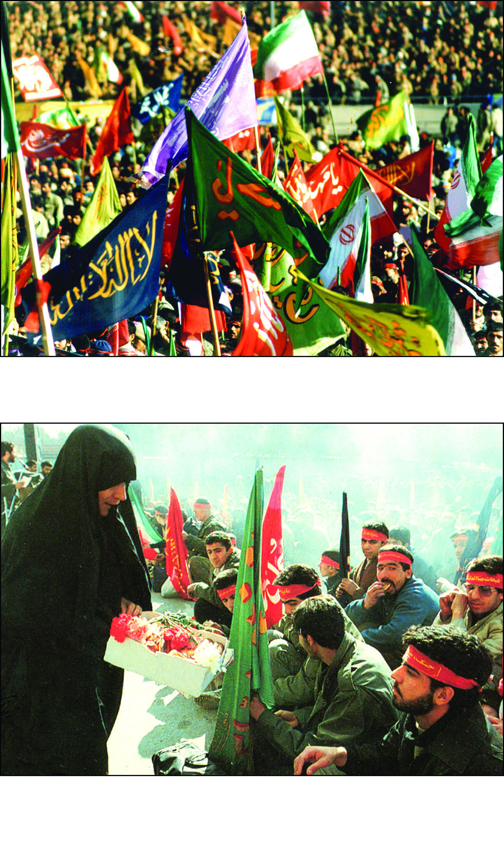
تشييع ووداع بالورود وماء الورد والحلوى

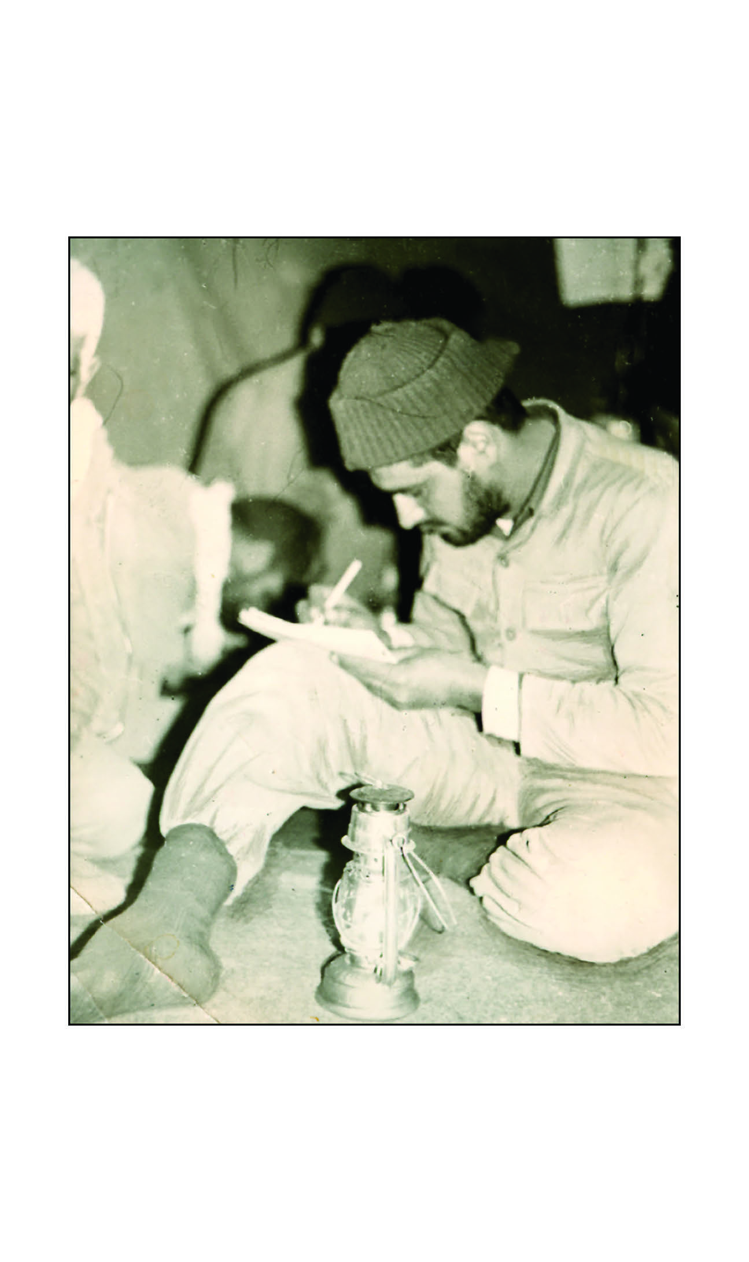
سمندريان يدوّن مذكّراته اليوميّة

اللّحظة التاريخيّة لتلقّي نداء العمليّات “الهجوميّة” من قبل جان محمّدي
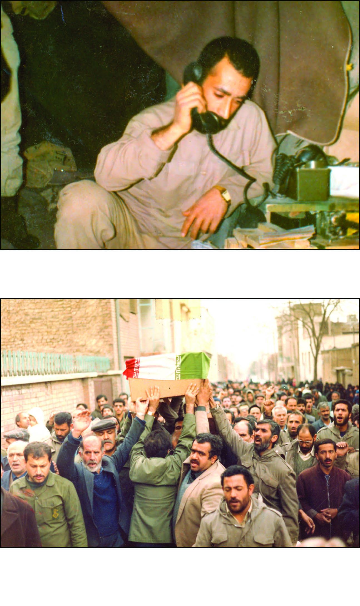
عندما جئت كان أبي قد رحل

من اليمين إلى اليسار: جان محمّدي المعاون في الفصيل، متين مسؤول الفصيل، جنيدي، والد متين
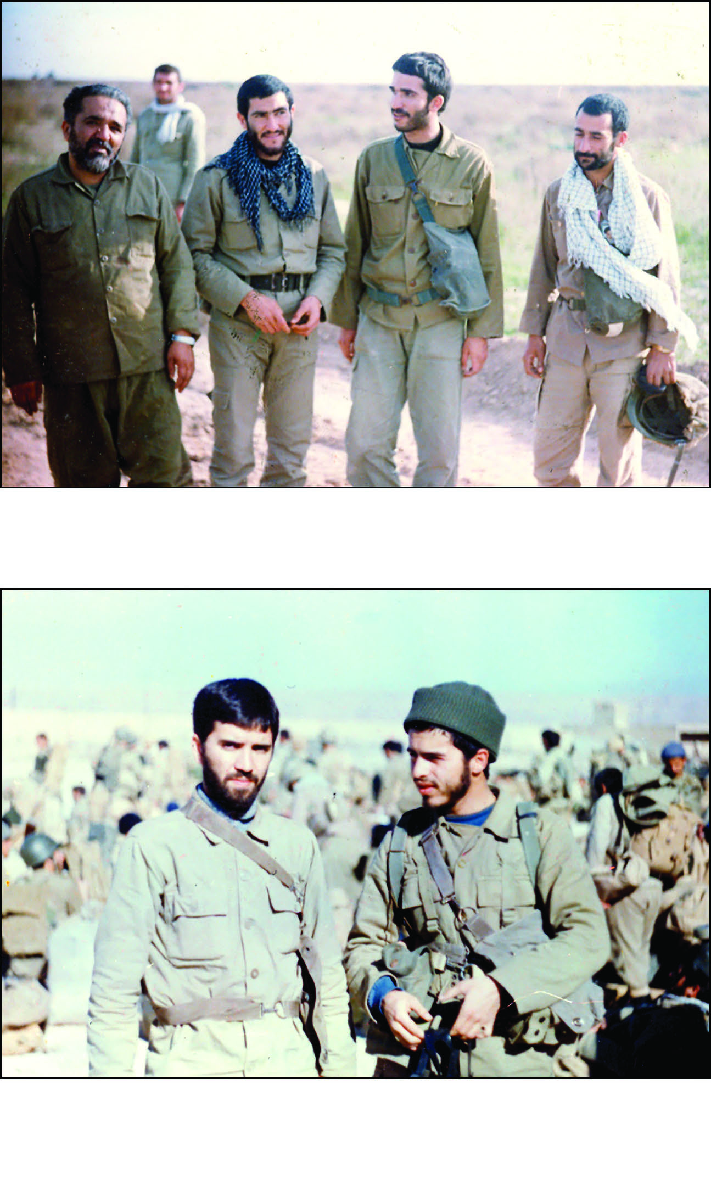
انتشرت الإشاعات حول استشهاد وتحليق سهرابي إلى الله إلى درجة أنّ أصغري قائد السريّة قد أسرع لأخذ صورة تذكاريّة معه
زماني وحيدري يطلبان الشهادة في القنوت والله يهبهما إياها. في لحظة التصوير كان محلّ العبادة مظلمًا تمامًا ففاجأهما فلاش الكاميرا
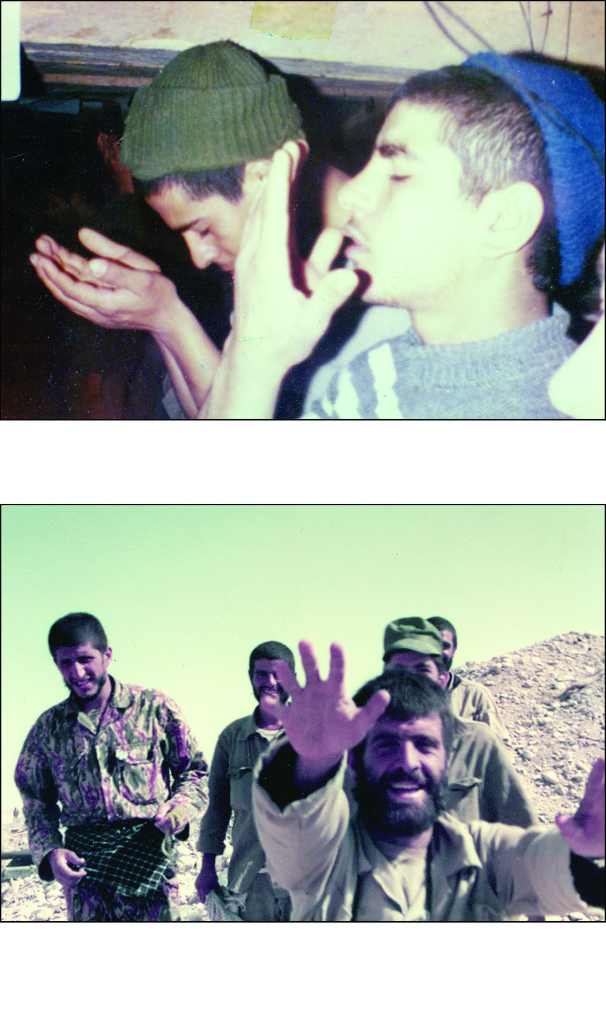
ليست سوق الرصاص والشظايا والقذائف التي تكون رائجةً في الجبهة فحسب، بل الأشعار واللطائف لأصغر نقي زاده وأصدقائه الذين يجعلون في سفريّاتهم المنطقة دافئة ويجذبون الشباب بحيث لا يفكّر أحدٌ منهم بعدها بالرجوع إلى المنزل
جان محمّدي وكعادته يمتّع آذان الشباب بعد المسير بصوته الدافئ حول قضيّة التزكية والشهادة. لينتقل بالقلوب الكربلائيّة بذكر كربلاء
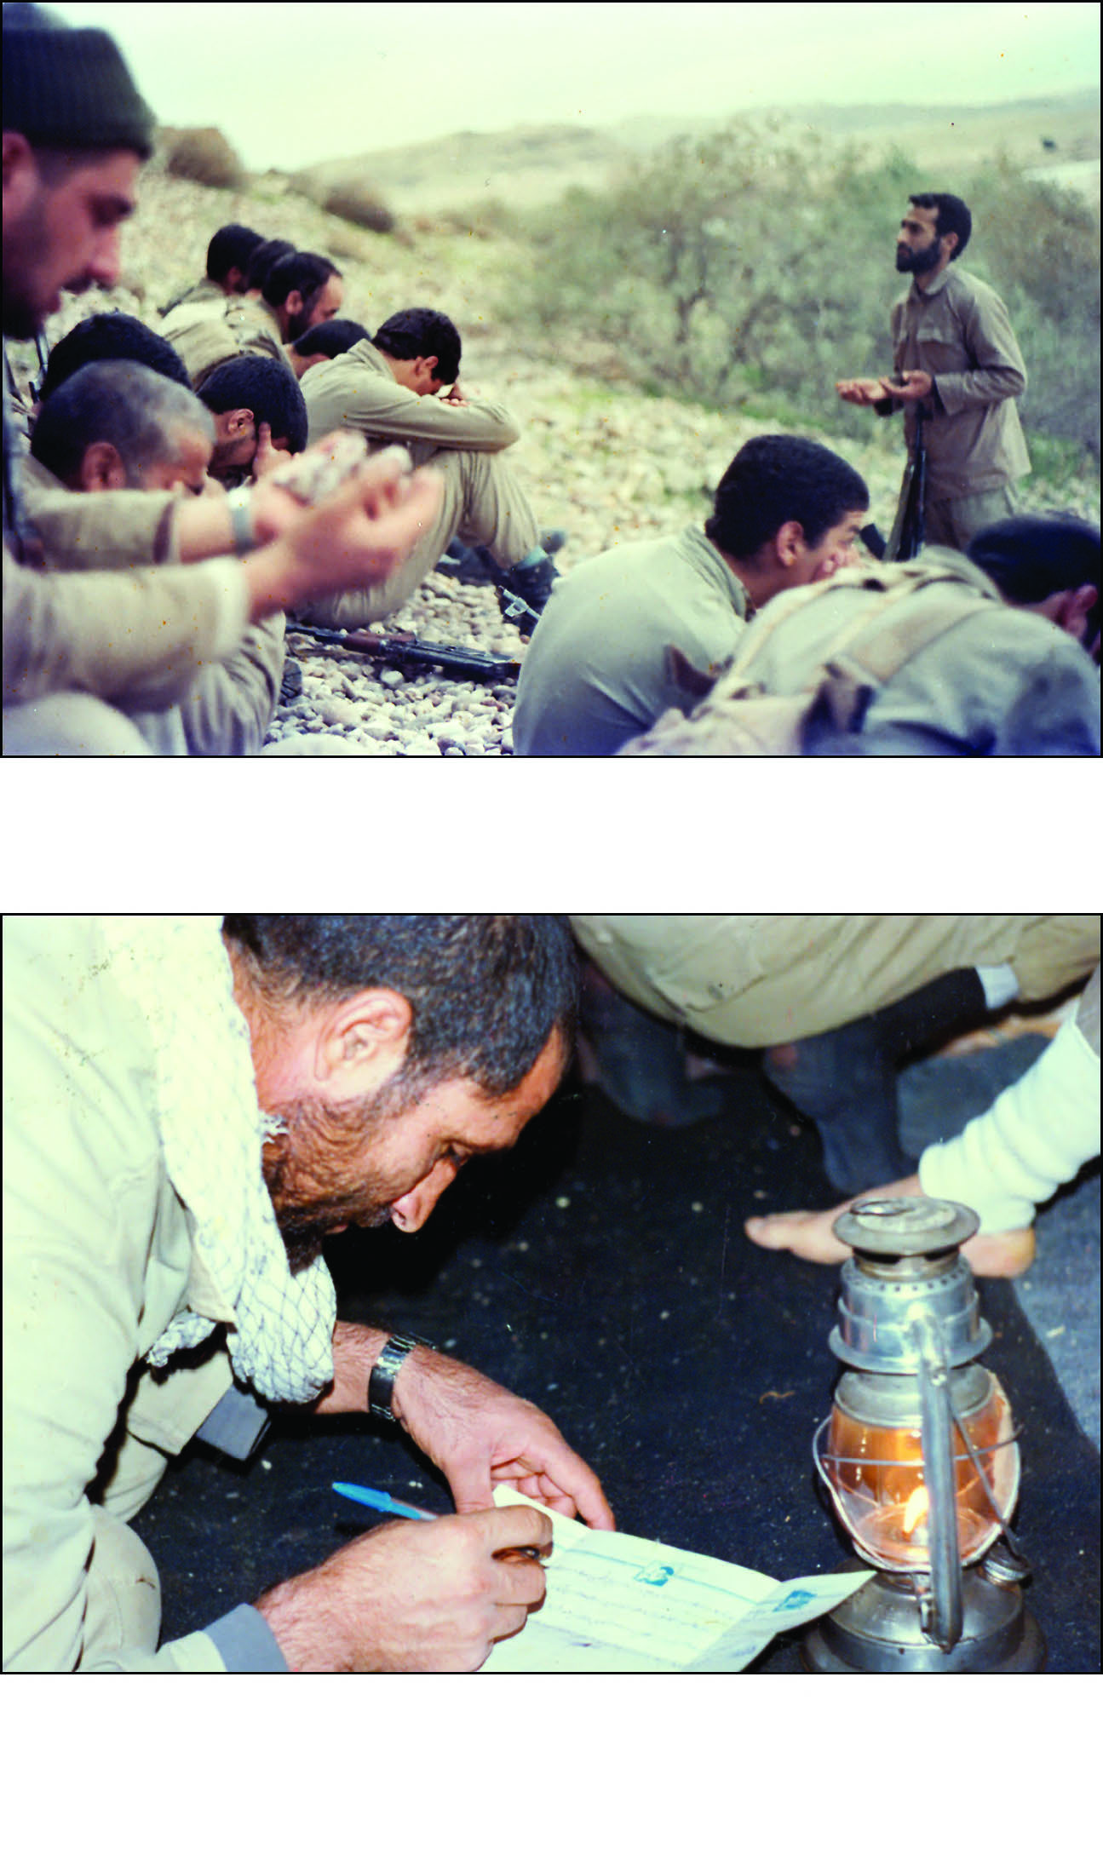
فلاح أثناء كتابة الأجوبة لتلامذة المدرسة

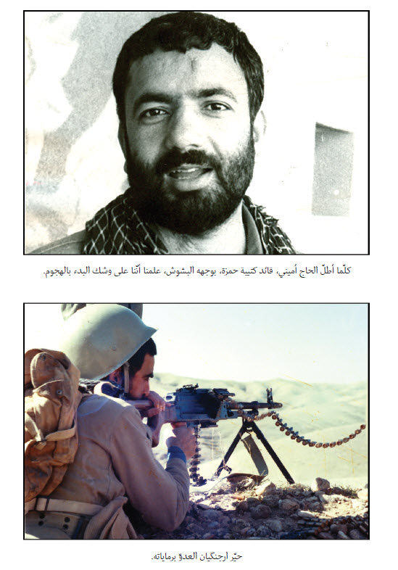

بمجرّد أن رآني قال: يا سيّد ألا تعرفني. أنا “همّتيان”، لقد كنت قبل الثّورة أحد تلامذتك في مدرسة معرفت الواقعة على تقاطع آب سردار. في الصباح التالي يُفقد أحمد ويصبح أسيرًا، ويحلّق أخوه محمود إلى الجنّة وأنا المعلّم لا أصل إليهما
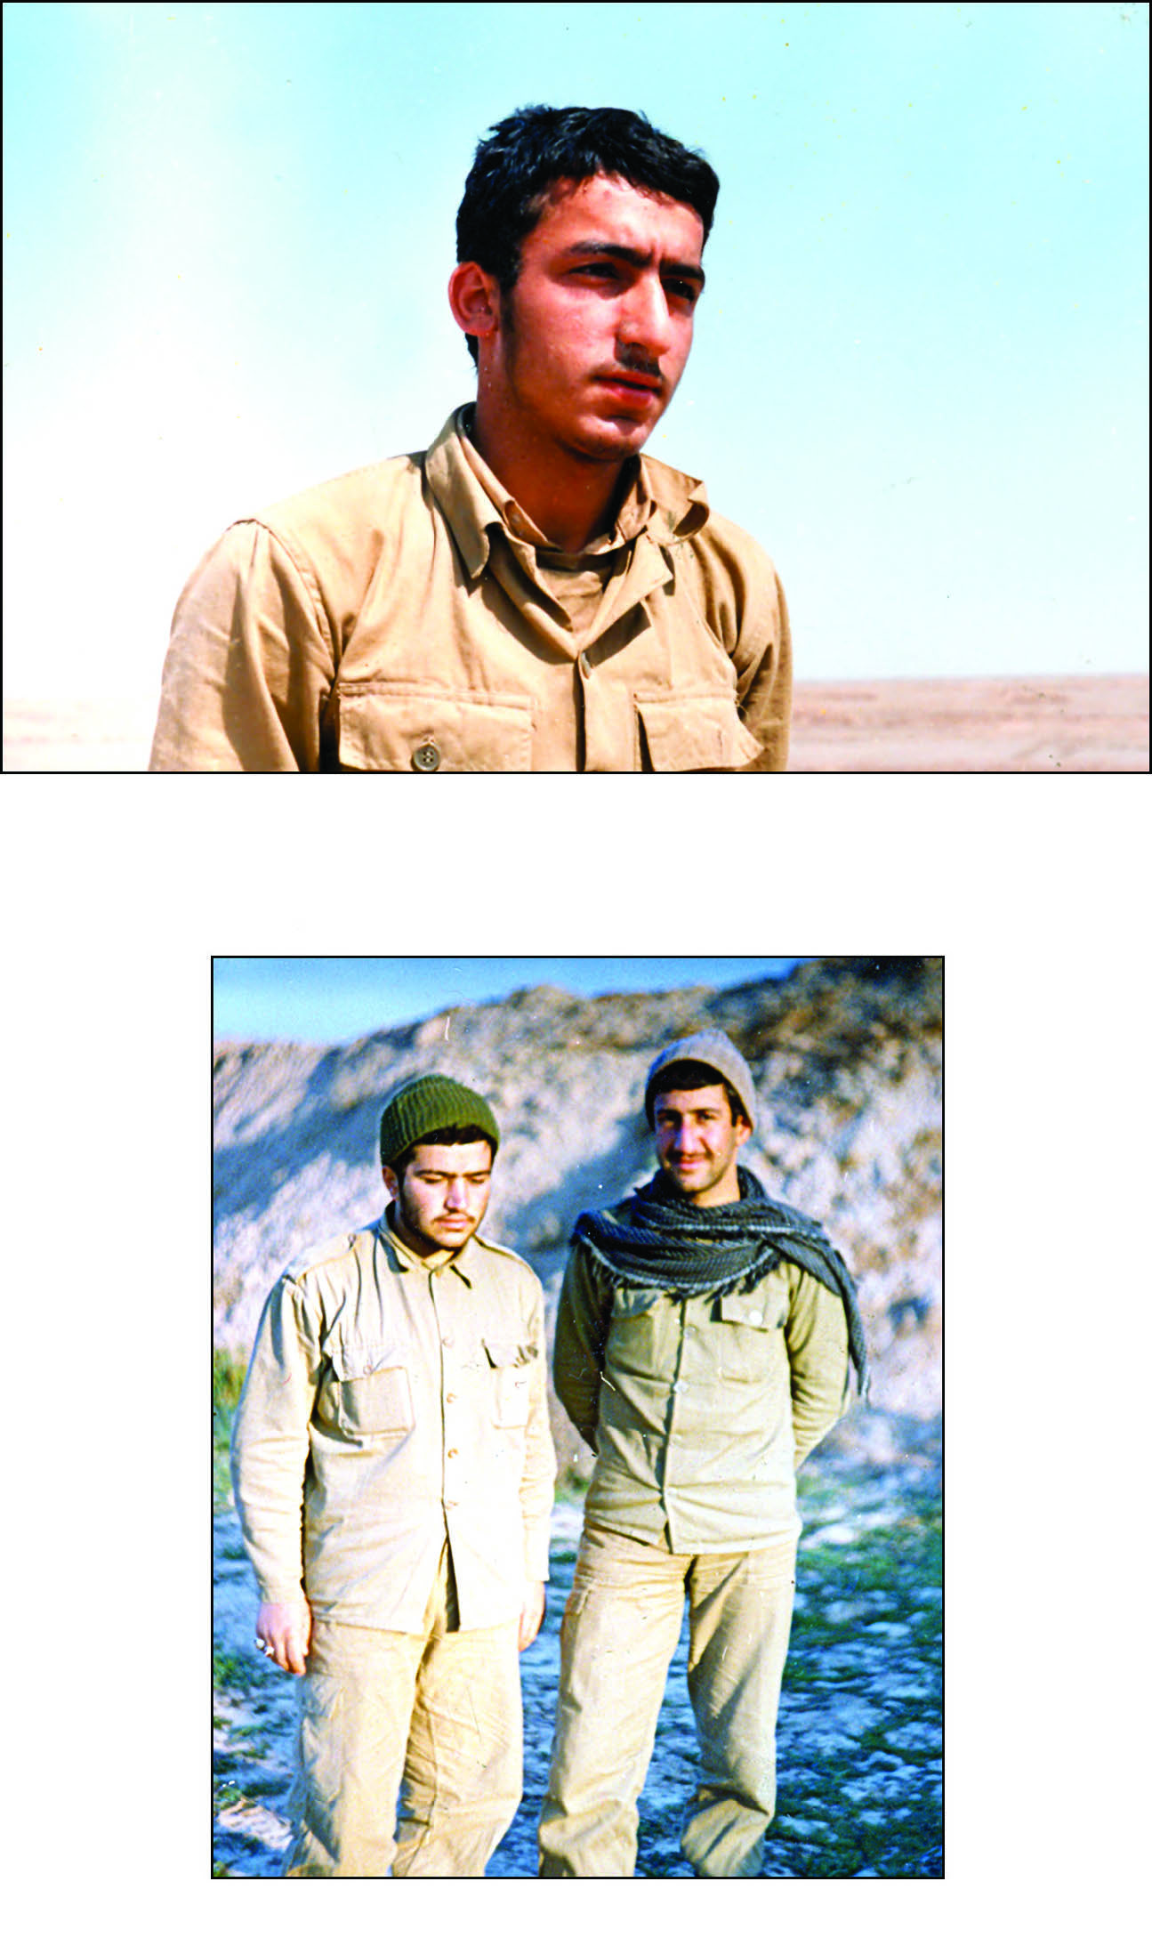
الشهيد كمانكش، إلى اليمين، إلى جانب طالب الحوزة العاشق باقر زاده
القصف وفرار الشباب
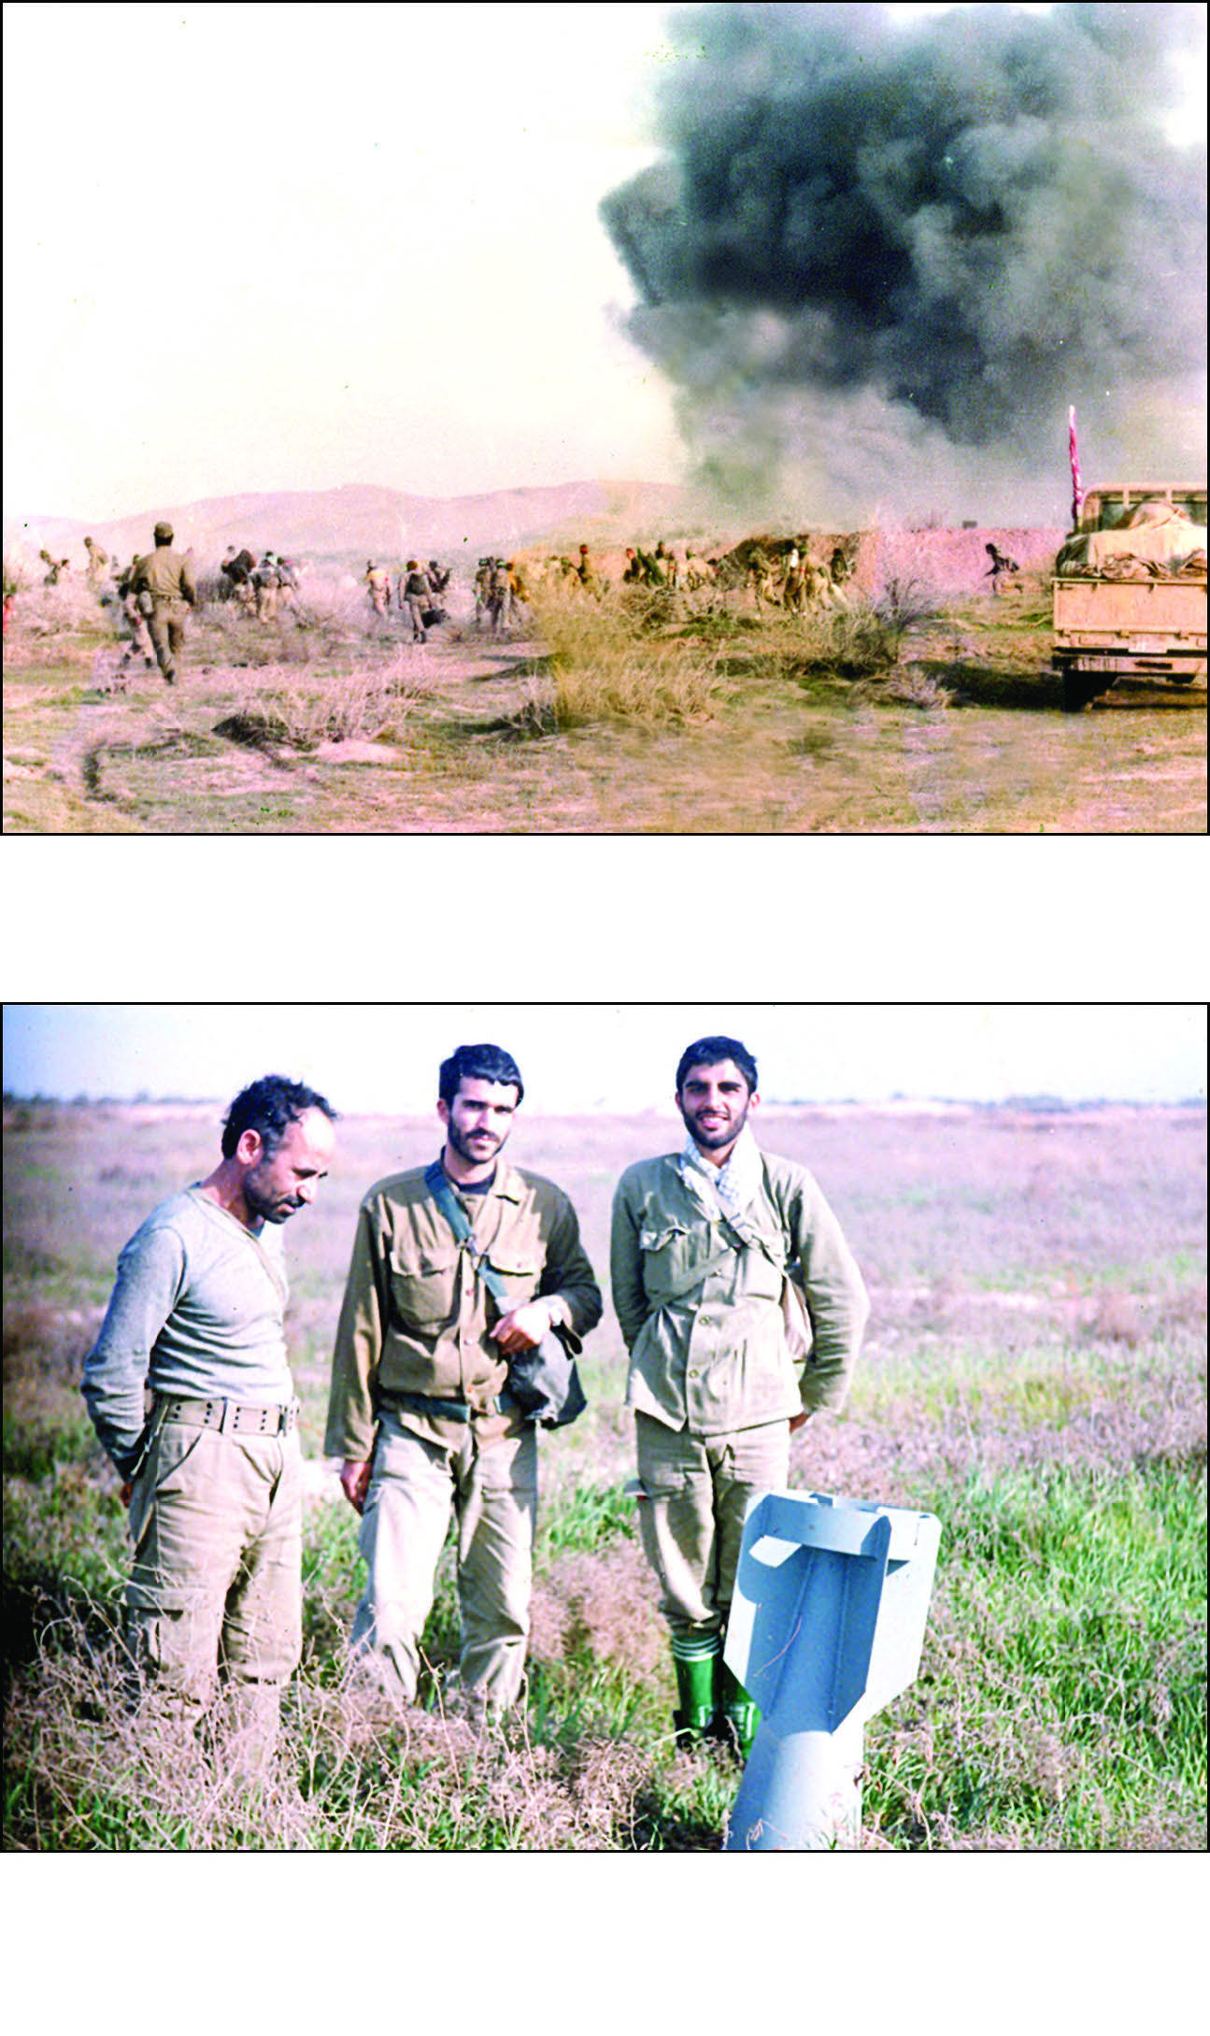
القنبلة الخجولة! لو كنت أعلم من يحفظني لوضعت الزجاجة قرب الحجر
فرحون وضاحكون، ماضون باتّجاه "مقتل شلمجة"
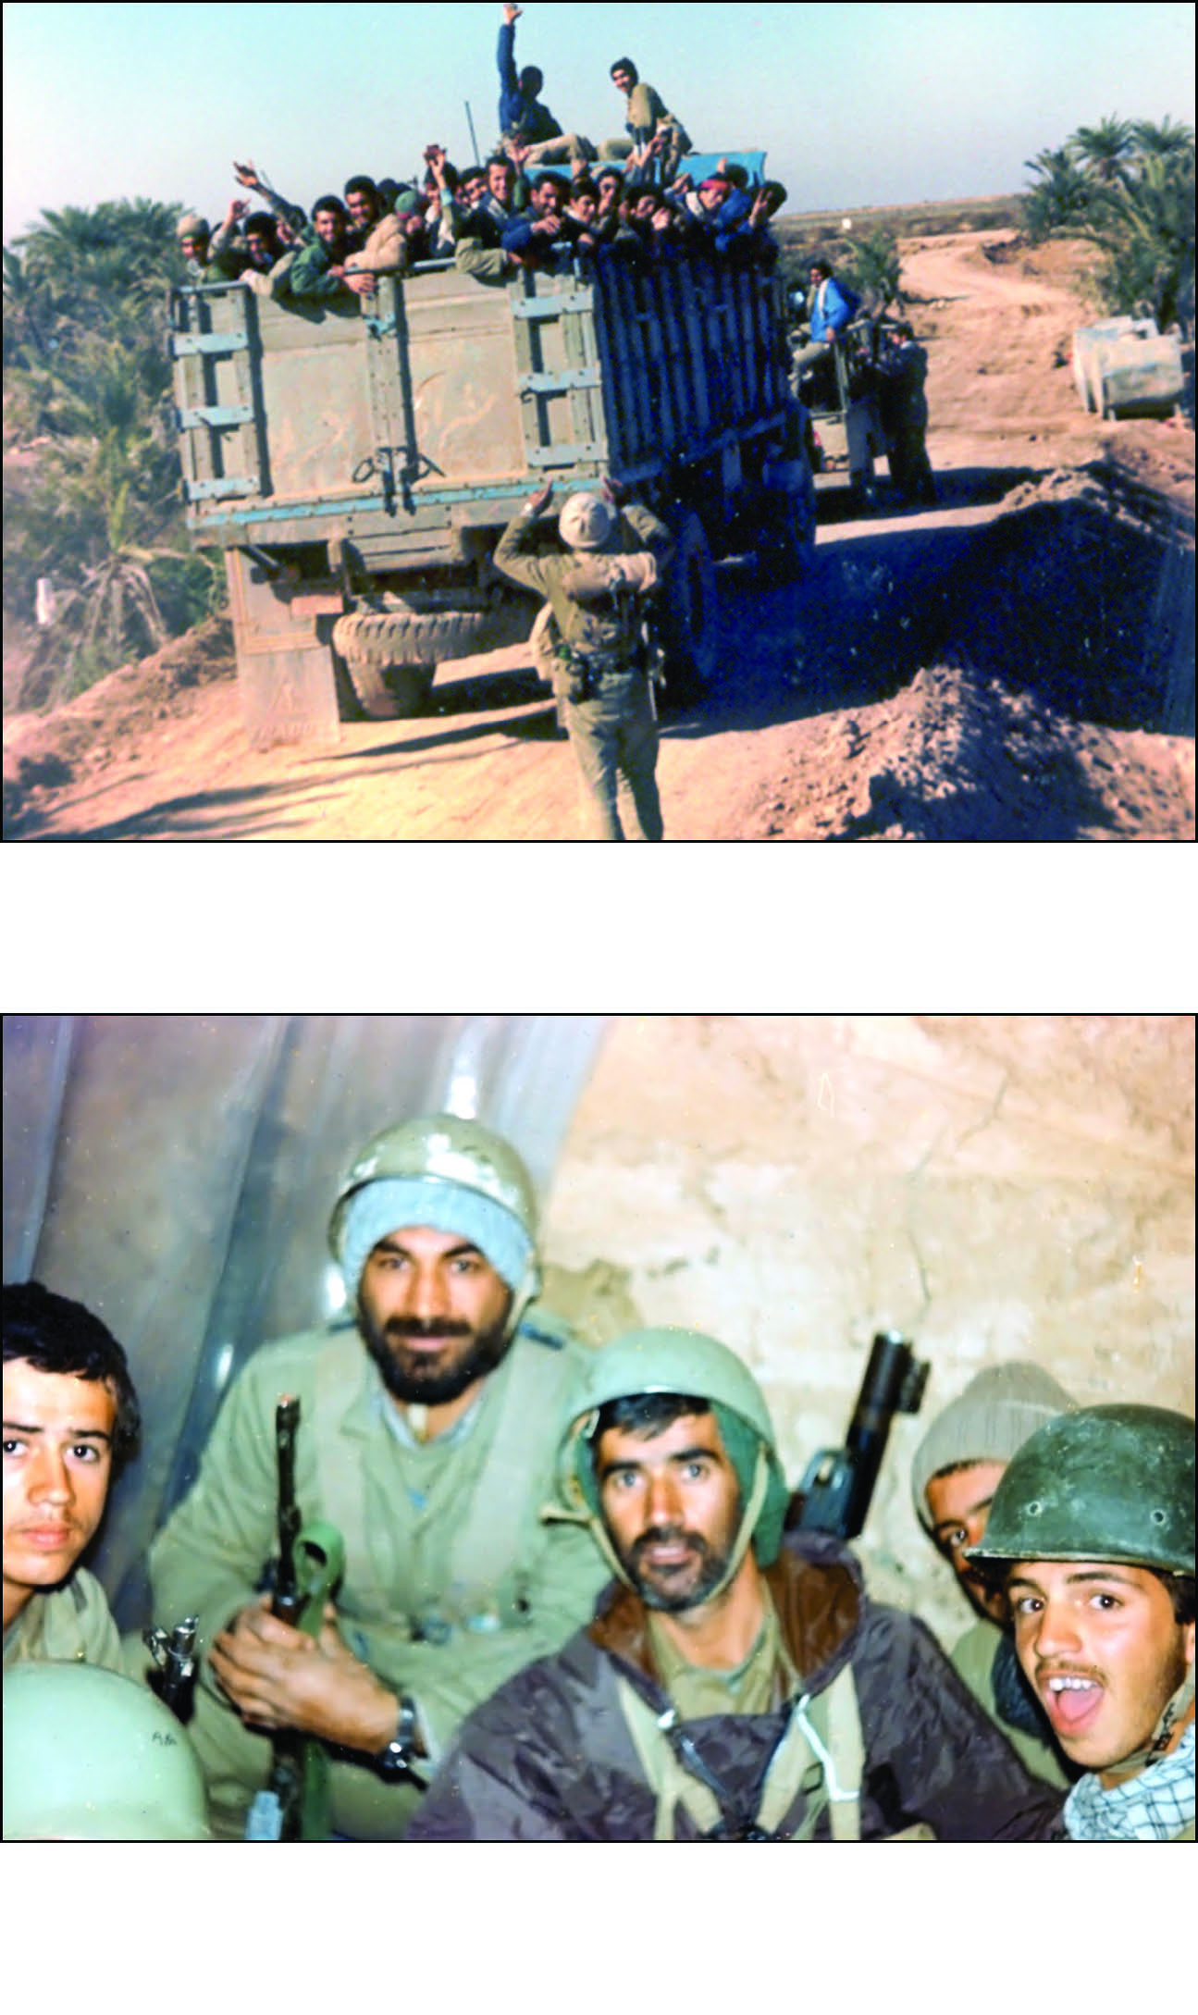
آخر صورة قبل معارك كربلاء الخامسة الدمويّة. الحاج “حسين مظفّر” المدير العام للتربية والتعليم في طهران جاء إلى الخطوط الأماميّة رغم جراحات رجله لئلّا يبقى متخلّفًا عن الطلّاب
مسؤول الفصيل قلق ومضطرب ويركض على طول الساتر الترابي ويتابع الشباب ويبثّ فيهم الروحيّة
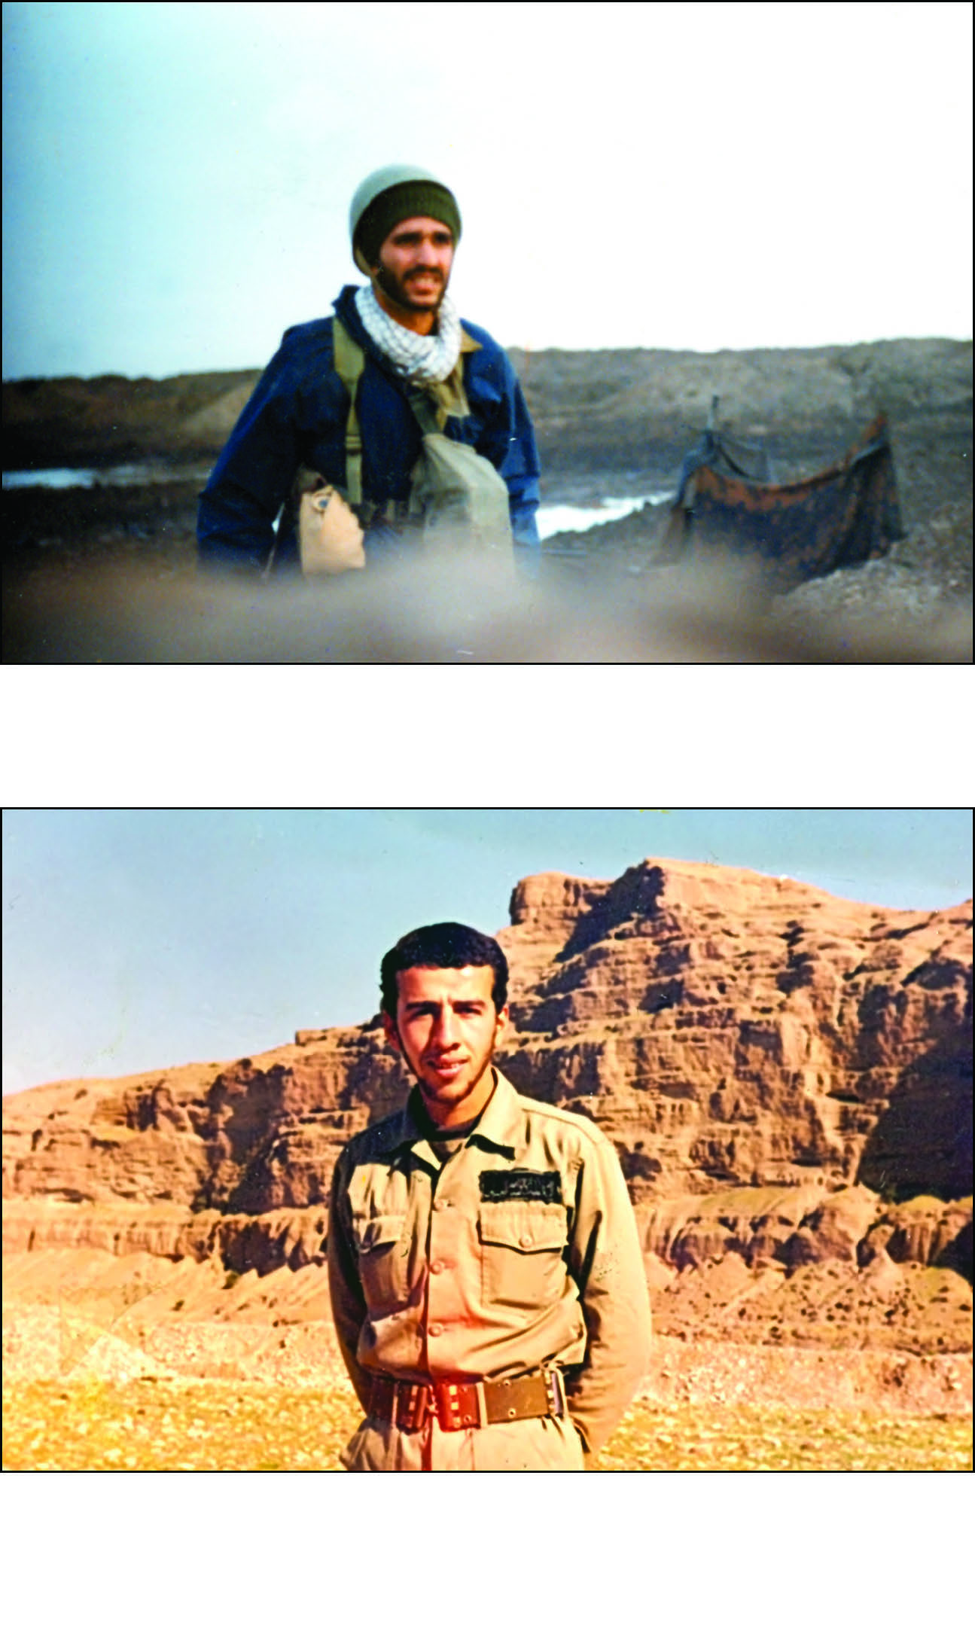
الشهيد رضا شعباني
اختارت قذيفة الآر بي جي جان محمدي من بيننا أنا ومظفّر وخراساني. جسده المدمّى في حضن مظفّر
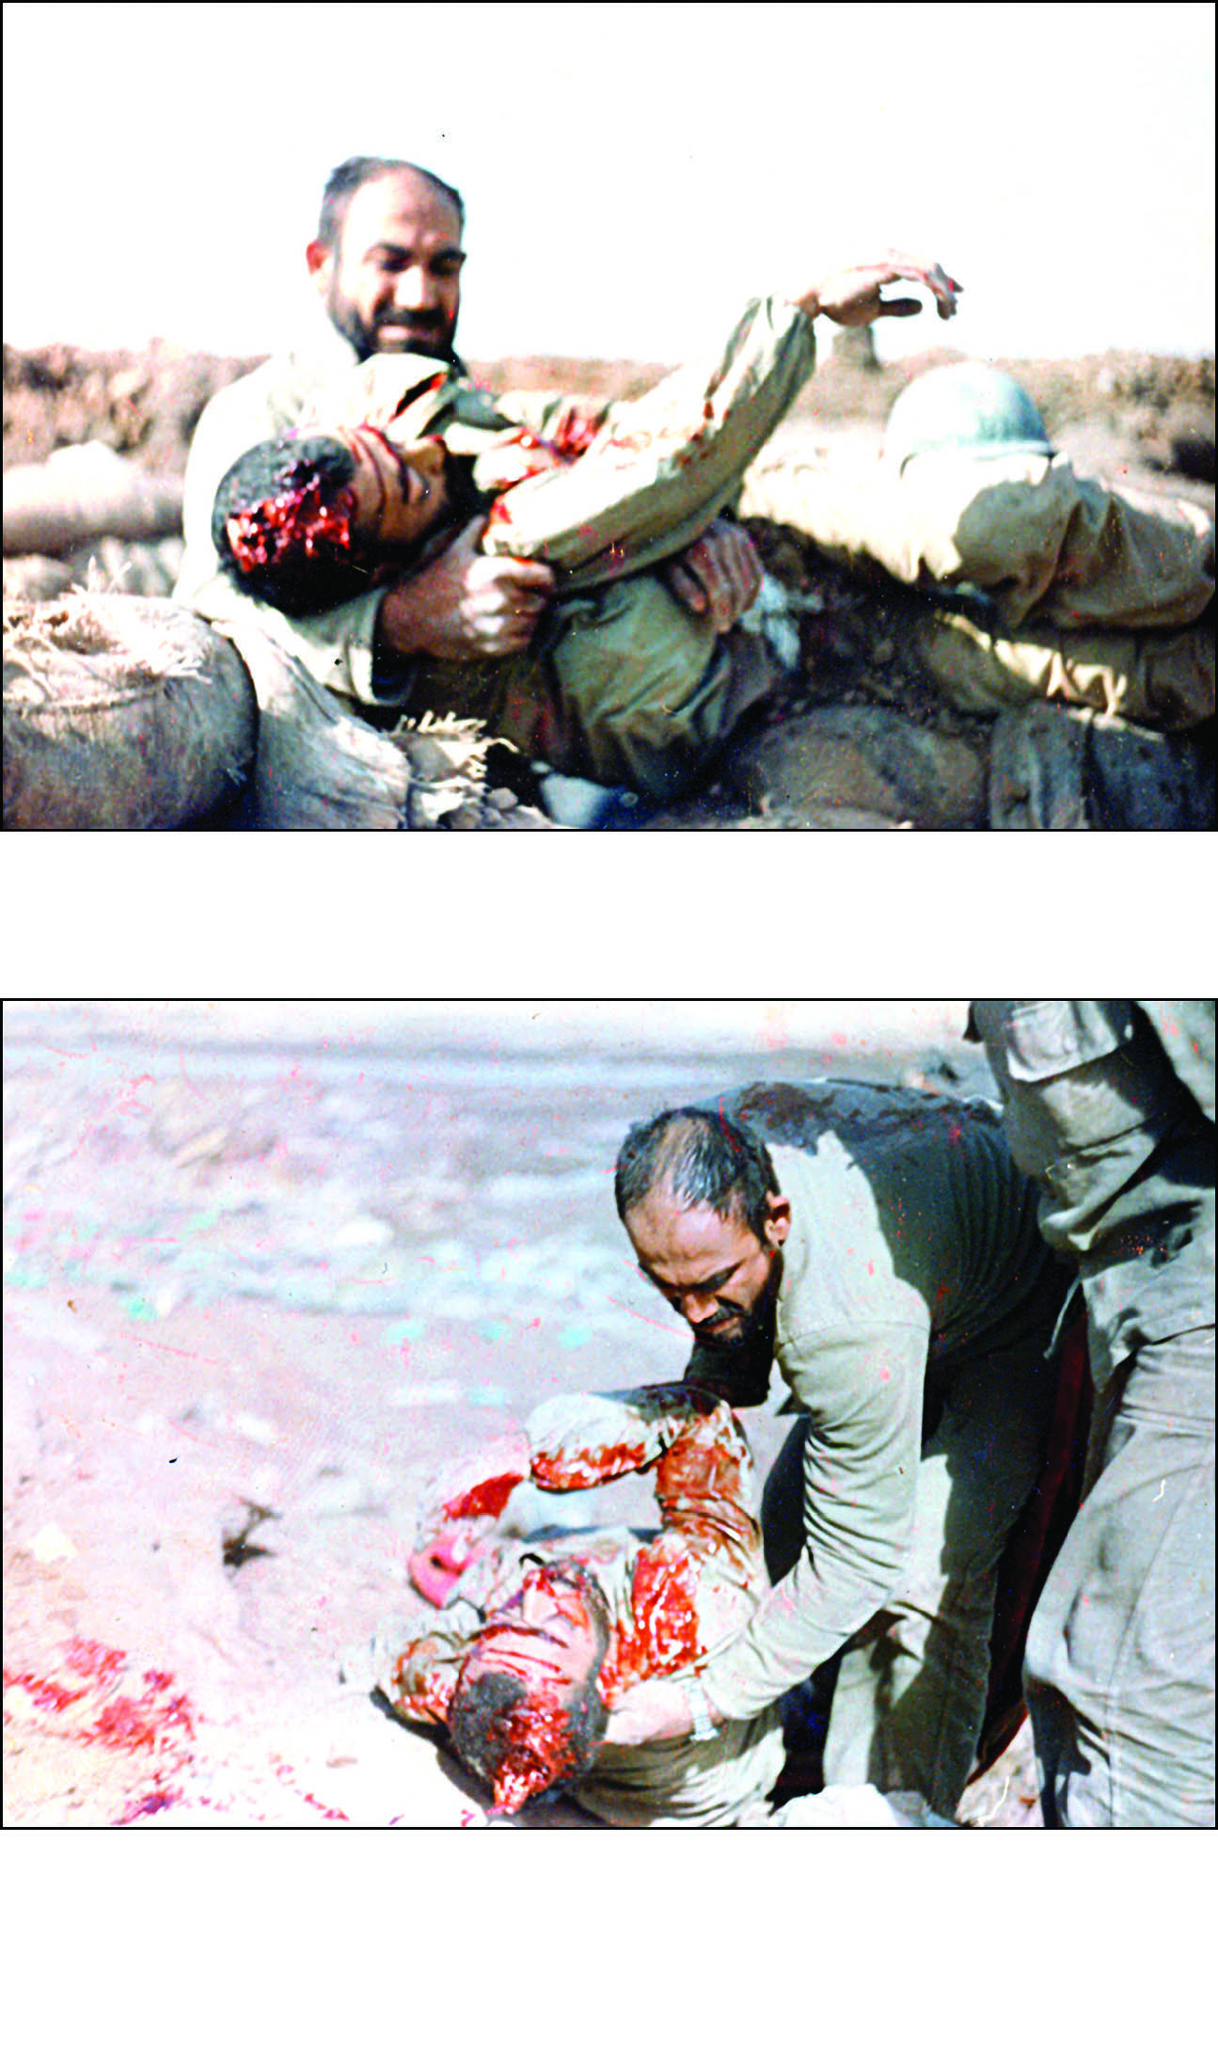
مظفّر يحمل جسد زميله
عندما عدت إلى وعيي شعرت بثقل جسد أكبر المدمّى على رجلي
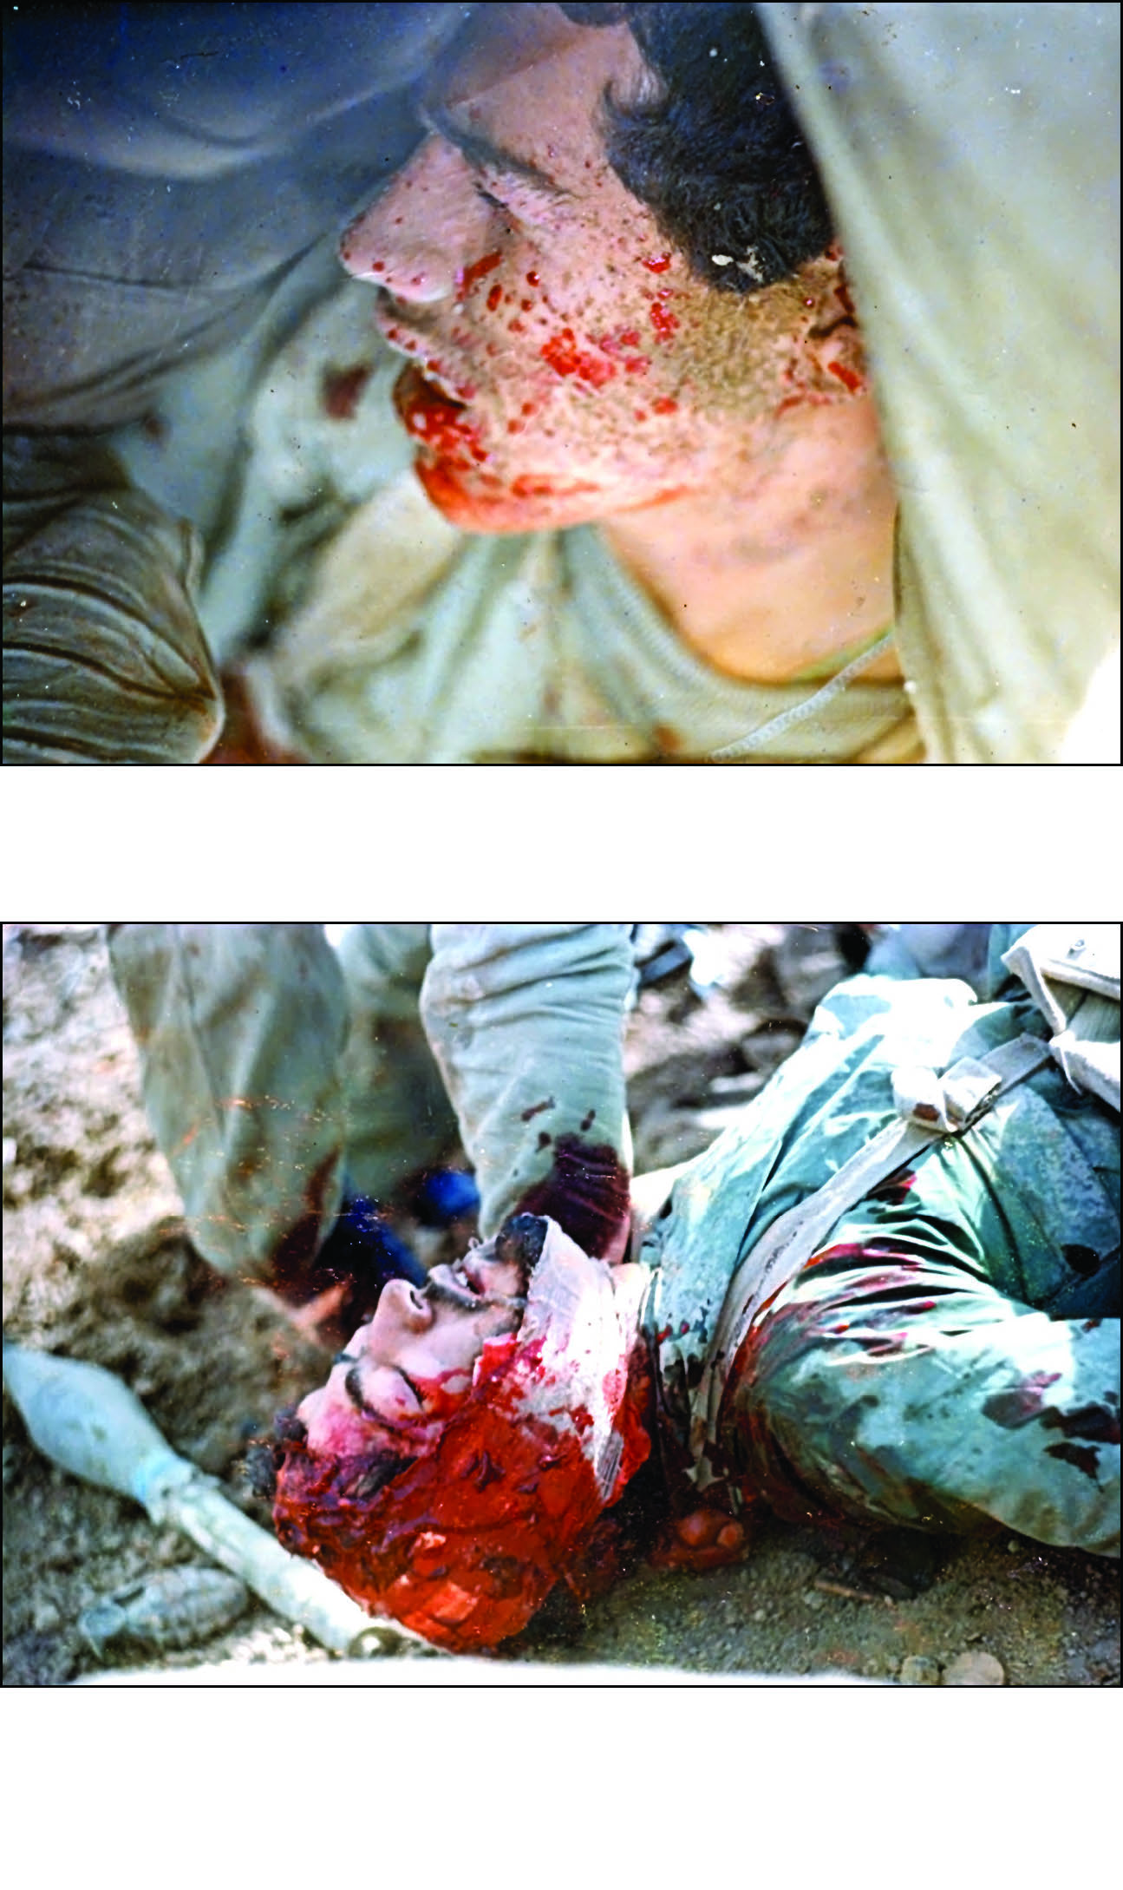
رامي الآر بي جي استمرّ بالرمي رغم جراحاته ووصوله حدّ الموت، لم يتراجع ولم يعطِ ظهره للعدوّ

تلميذان شهيدان قطعا مسير مئة عام في ليلةٍ واحدة
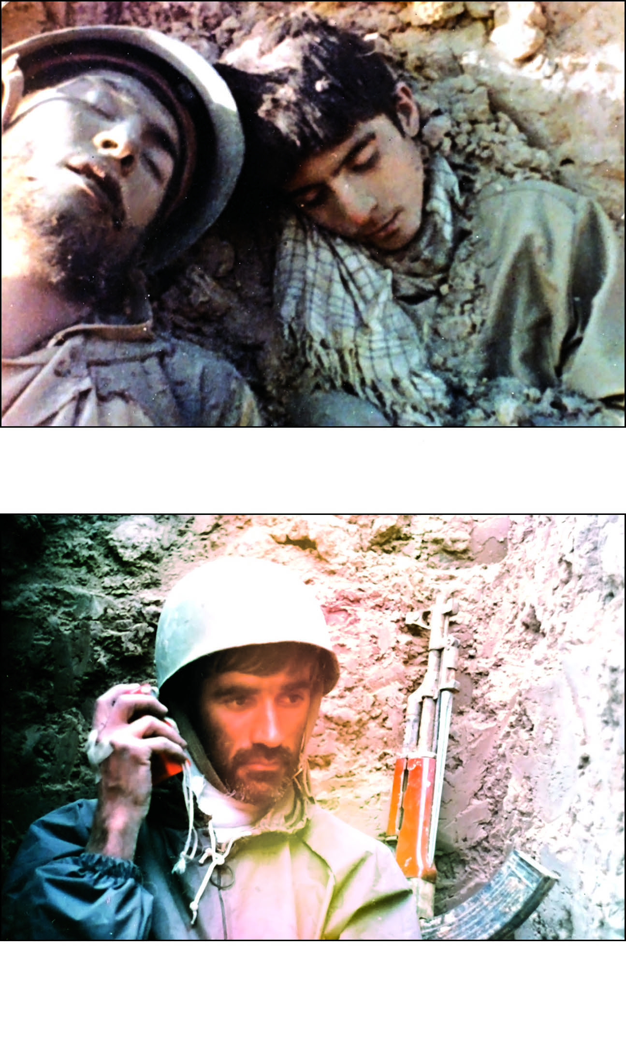
هذه لأجل الاطّلاع ومحض الرياء. شظيّتان، إحداهما كانت أقرب إلى رقبتي من شعرة والأخرى أحرقت يدي والراديو كان مؤنس وحدتي

يسارع الشباب لتقديم العون ويضعون جثمانَيْ سمندريان وقلعه وند في سيّارة الإسعاف
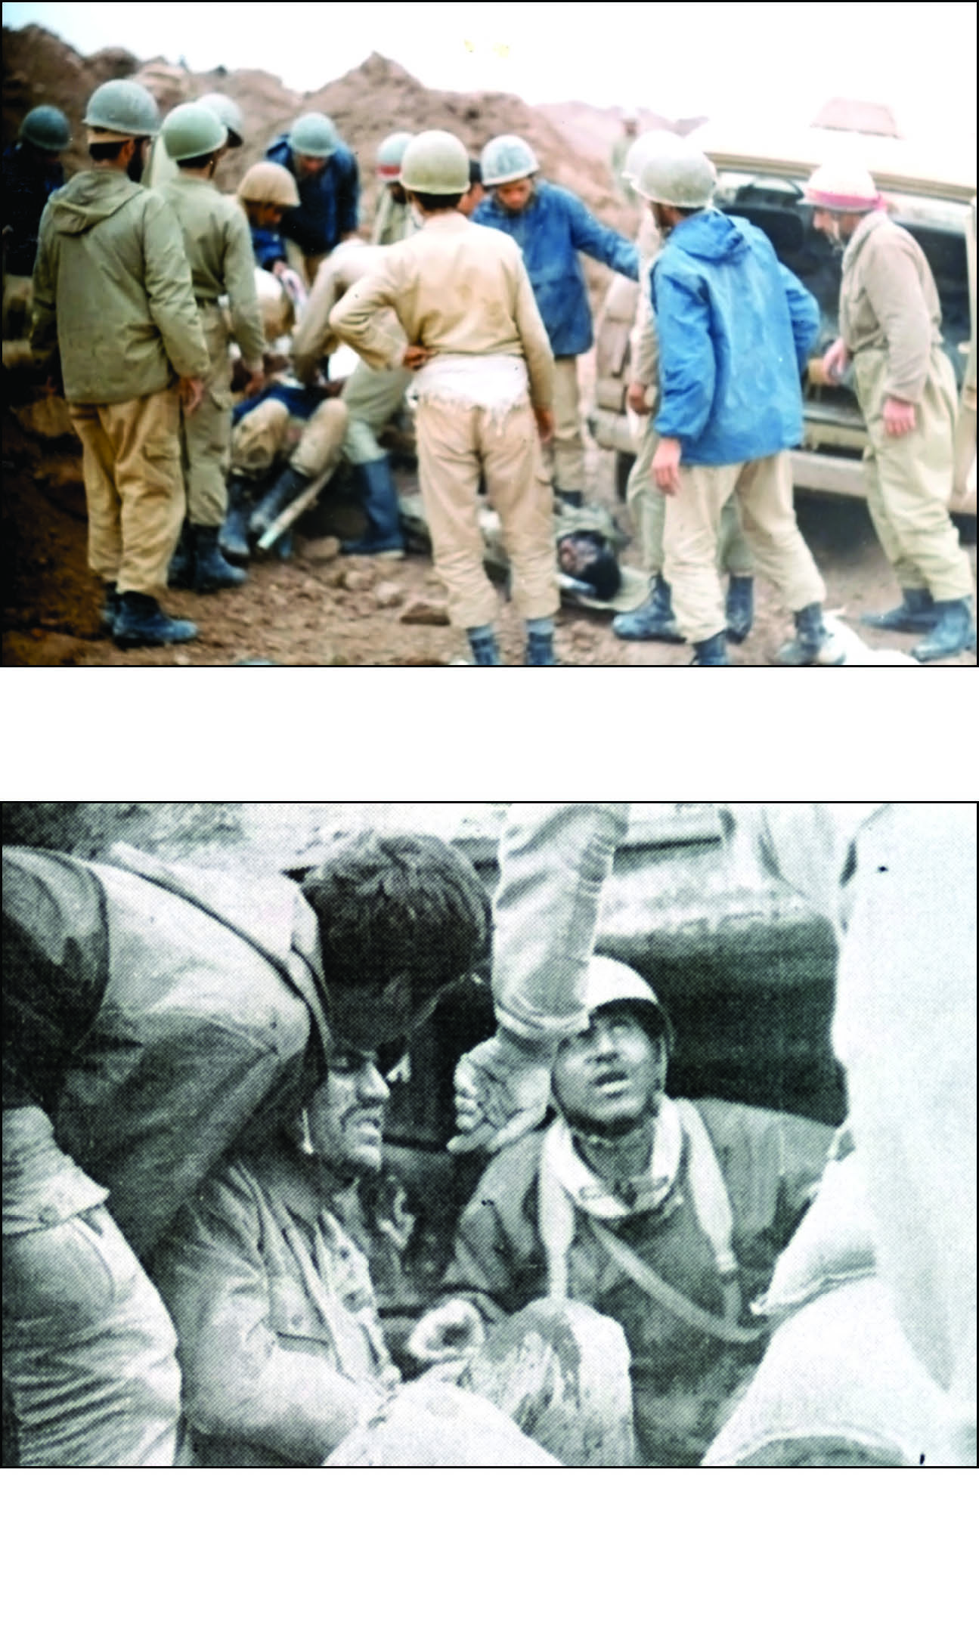
رغم أنّ أحمد رحمانوند أصيب بجراحات شديدة وكان يئنّ، لكنّه لم يفتأ يذكر صاحبيه في الخندق - قلعه وند وسمندريان - ويسأل عنهما

إلى اليمين، يحمل القرآن بيده وكأنّه يقرأ الفاتحة على روحه. فما هي سوى لحظات حتى صار شهيدًا والعم إحساني جُرح
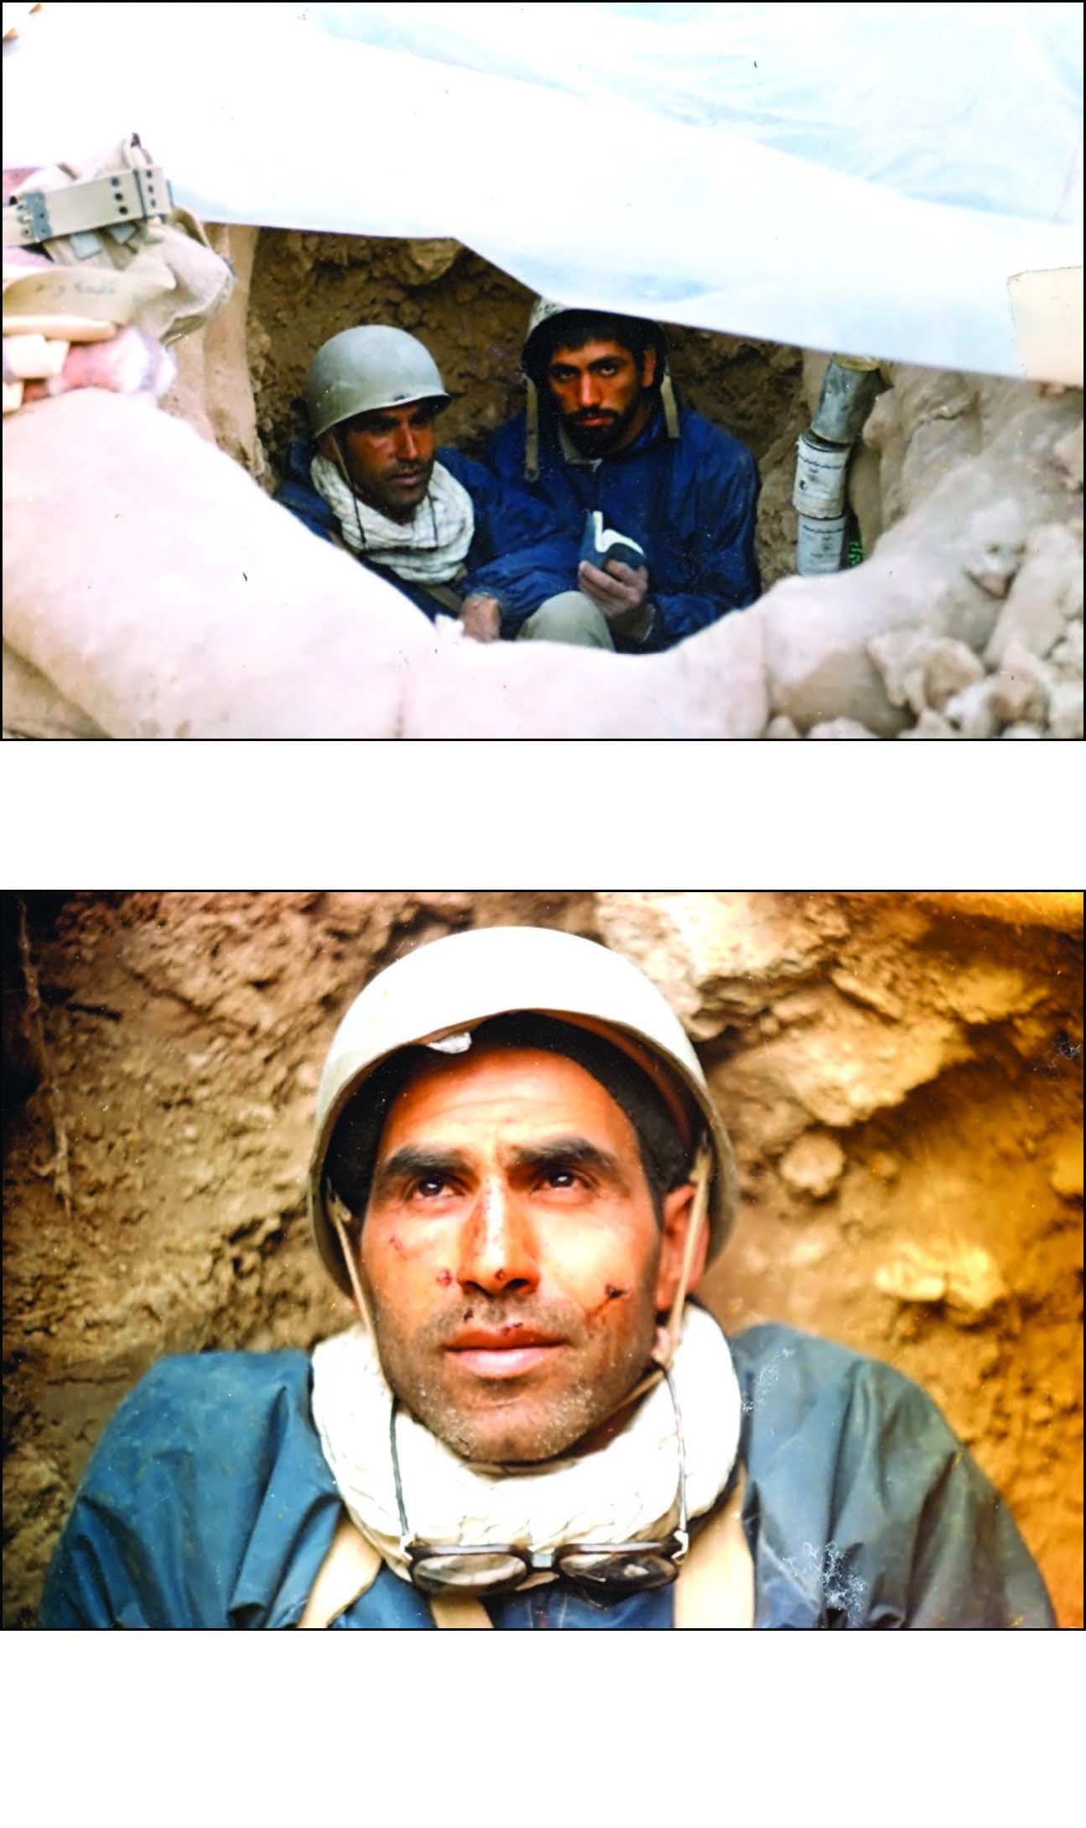
لم تكن تفصل "“العمّ إحساني" عن الشهادة سوى خطوات لكنّه عاد خالي الوفاض. لا ليس خاليًا تمامًا فقد حمل بضع شظايا صغيرة وكبيرة في الوجه والظهر يسارع الشباب لتقديم العون ويضعون جثمانَيْ سمندريان وقلعه وند في سيّارة الإسعاف
رغم أنّ أحمد رحمانوند أصيب بجراحات شديدة وكان يئنّ، لكنّه لم يفتأ يذكر صاحبيه في الخندق - قلعه وند وسمندريان - ويسأل عنهما
هذا هو وجه سهرابي الجاذب للشظايا الّذي كان الشباب يتسابقون لأخذ الصور التذكاريّة معه. وعندما استشهد قال زماني: "أرأيتم، قلت لكم سيحلّق، دعنا نلتقط صورة أخرى معه"

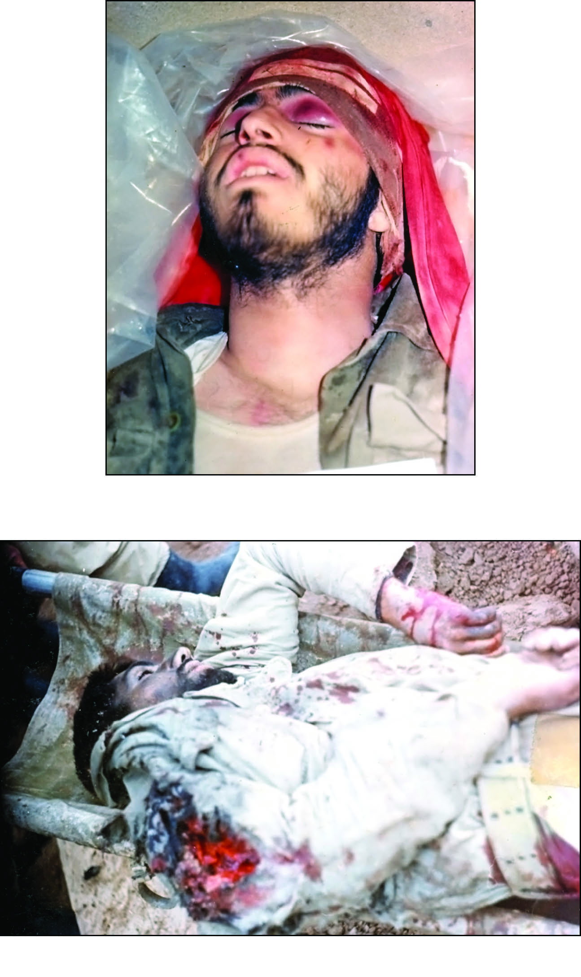
"قلعه وند" الذي كان قبل لحظات ينجي الأسرى من موتٍ محتّم ها هو يتحرّر من قفص الجسد وأسره
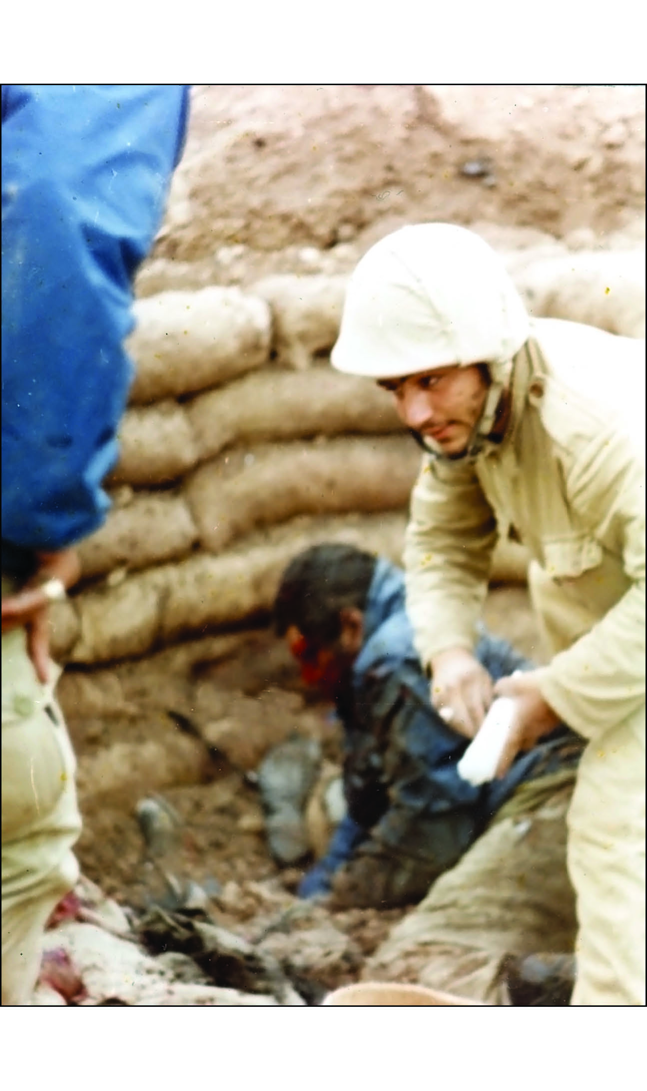
لحظات تلت الانفجار وقلعه وند قد فارق الحياة، وسمندريان يلفظ أنفاسه الأخيرة، وباقر زاده أسرع للمساعدة ولكن من دون جدوى
قبلة وداع من أبٍ قرويّ على وجه ولده الشهيد حسن مؤنسان
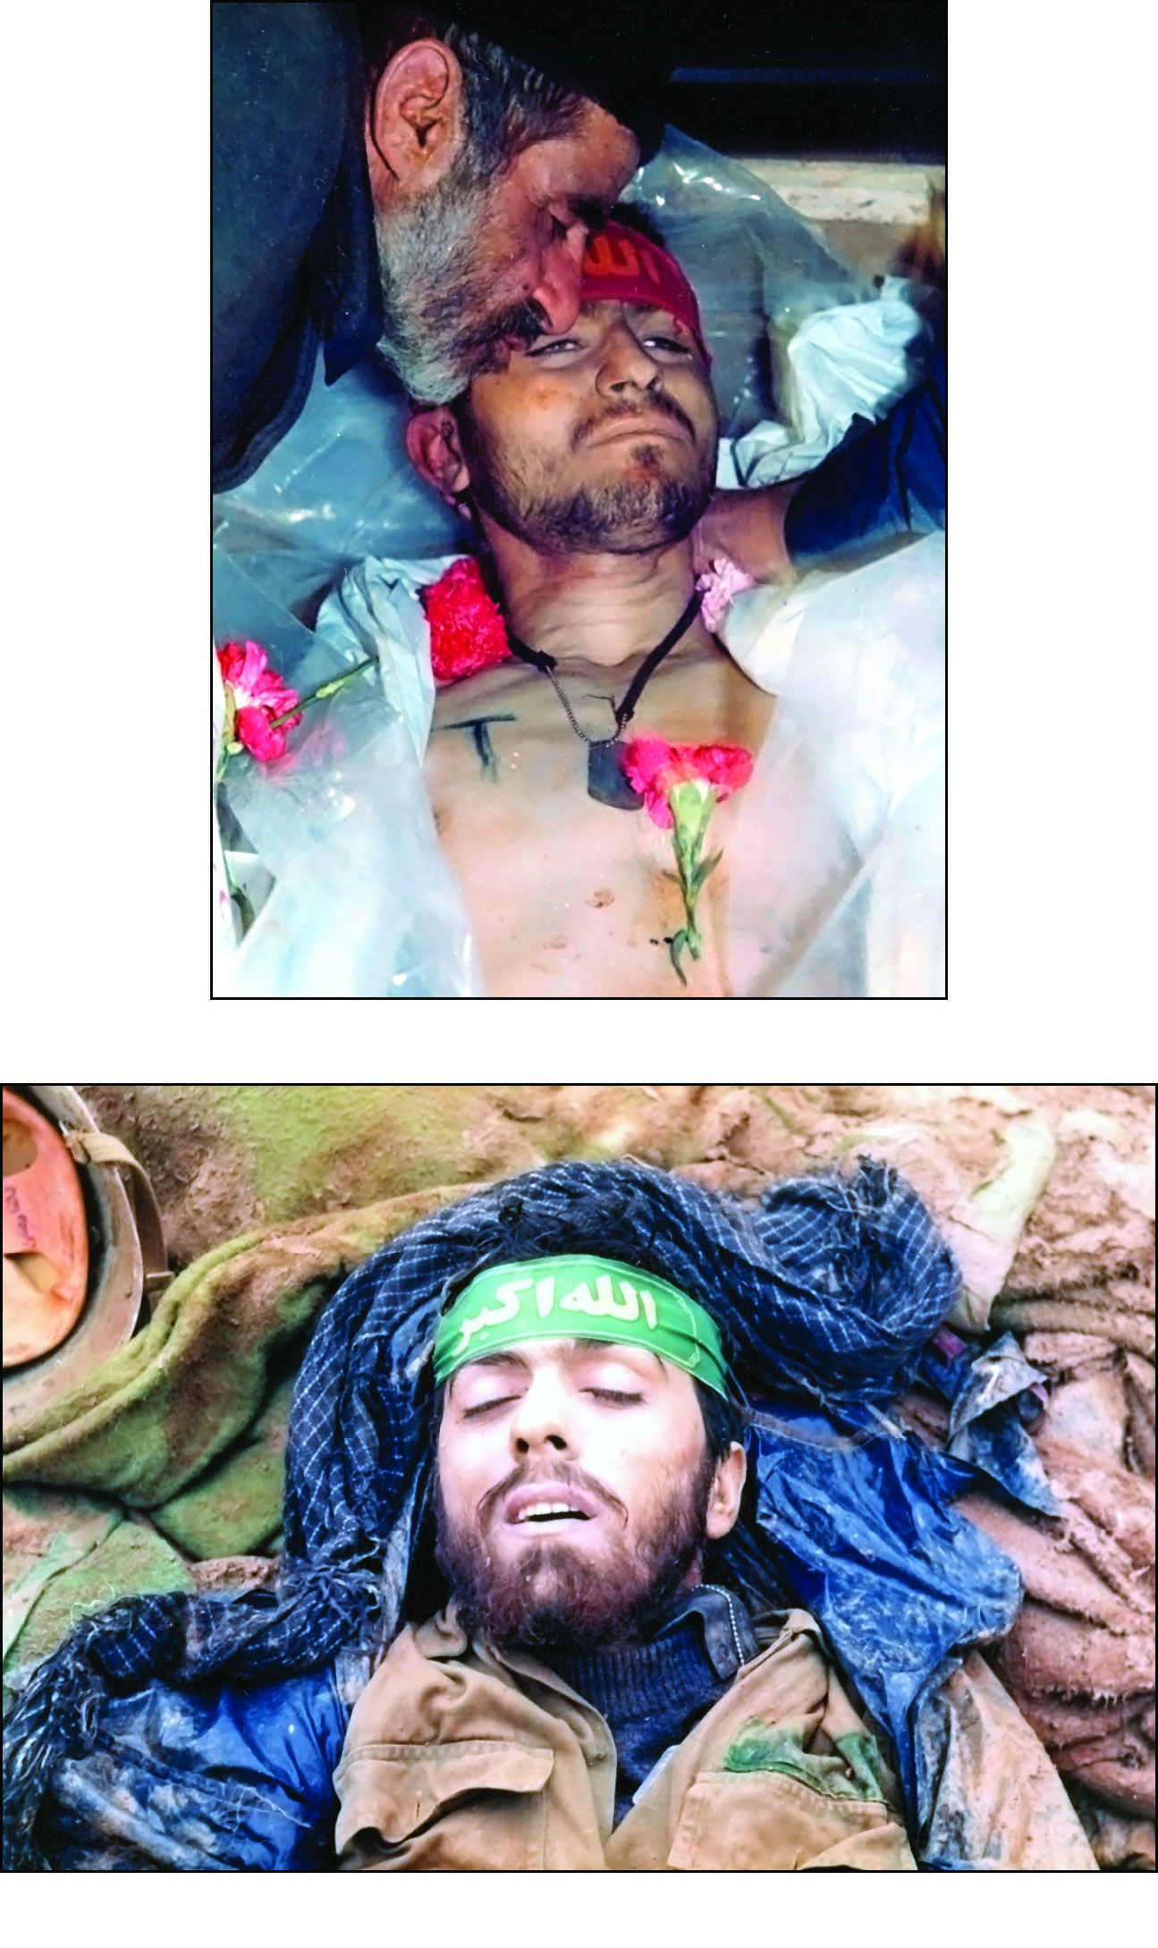
هدوء بعد العاصفة
في هذه الصورة، صورة أجساد الأعداء تحت الجرّافات. قلعه وند بعد تشخيصه للمتظاهرين بالموت الذين أخفوا أنفسهم بين الجثث يقوم بأسرهم، وهذا هو الأسير الأوّل يُرى عند خروجه
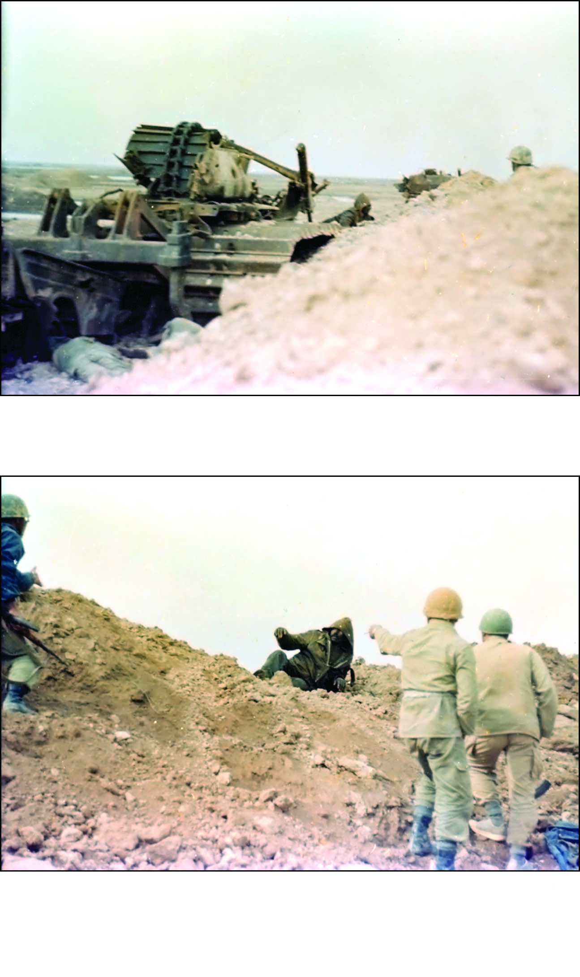
جندي بعثي بائس يجرّ نفسه إلى هذا الجانب من السواتر الترابية بخوفٍ ووجل بعد تهديد الشباب وحنقهم
هذا الأسير كلّما اقترب من الشباب أصبح عامل طمأنينته بالبقاء حيًّا أكبر
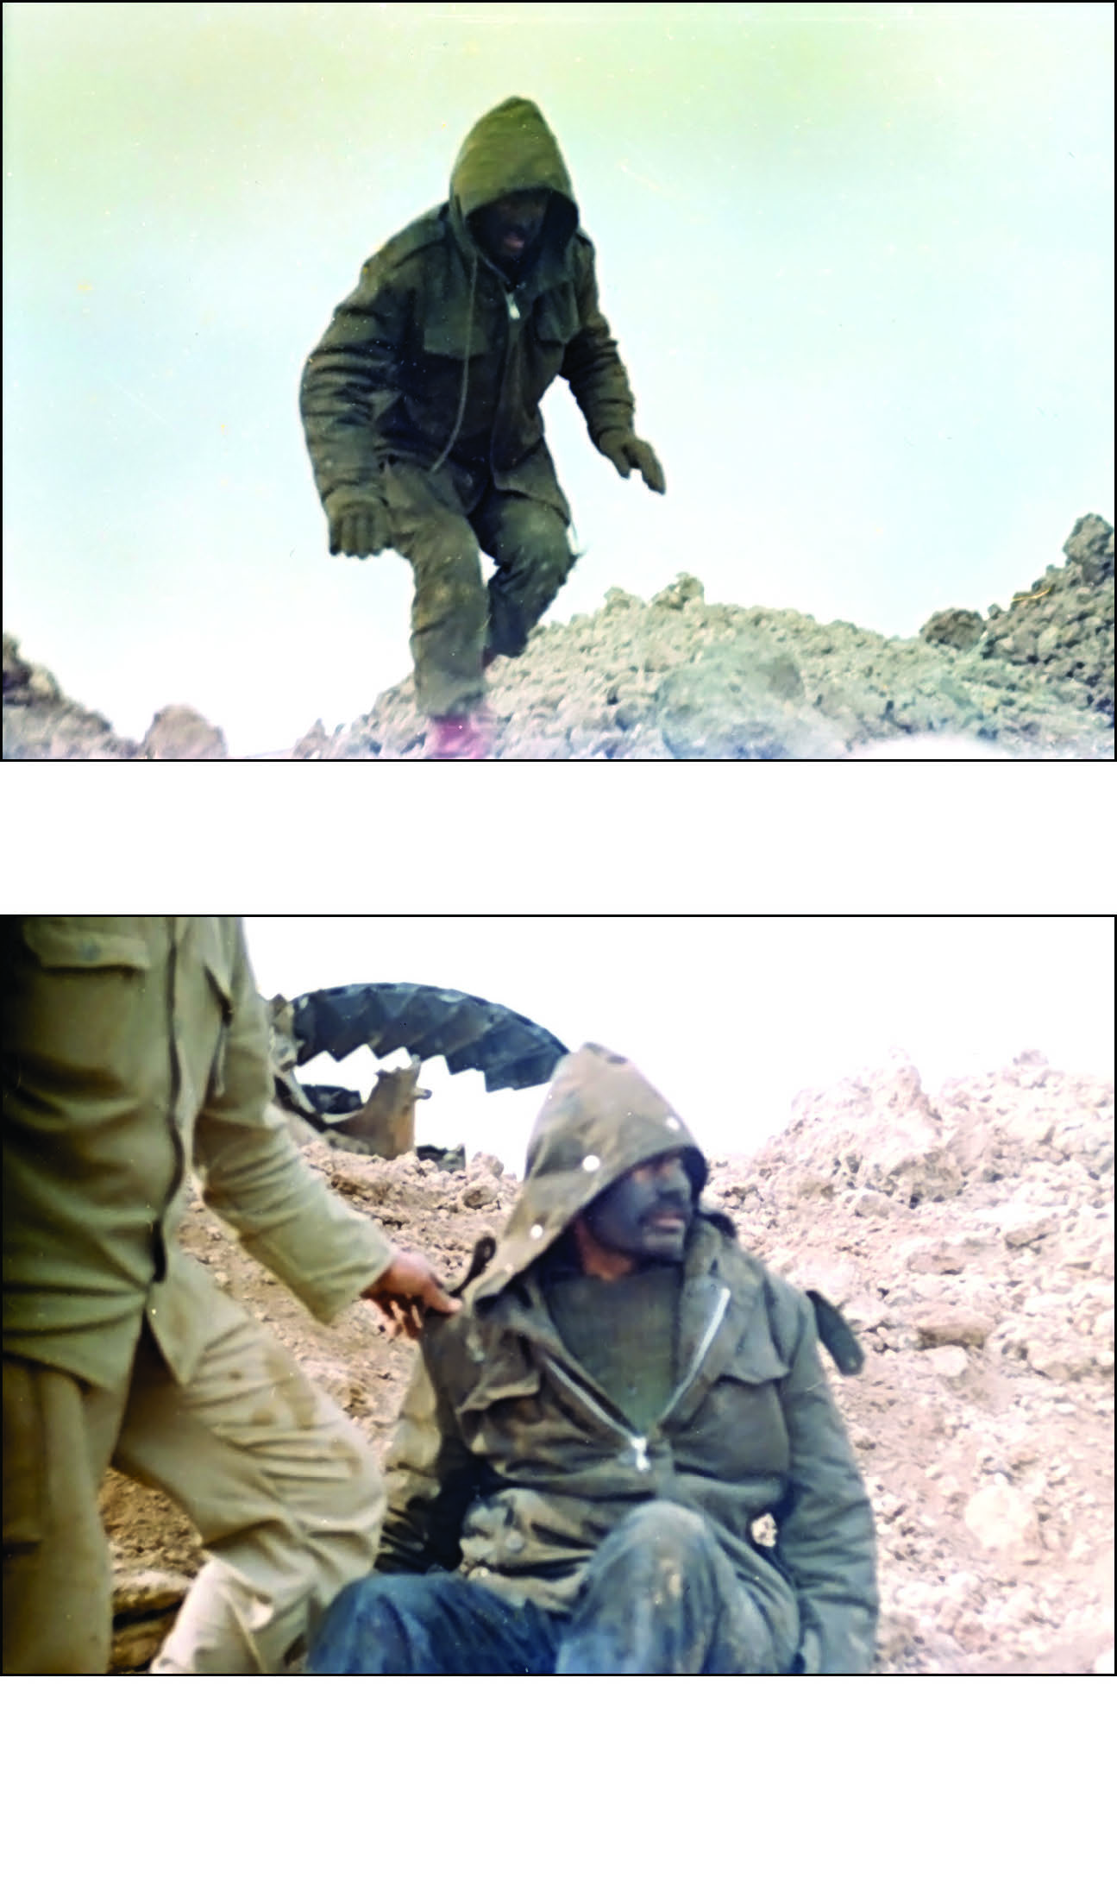
ينظر بتعجّب ودهشة ويرى خلافًا للدعايات البعثيّة الفارغة أنّه لم يتلقَّ صفعة واحدة
هؤلاء الذين قضوا ليالٍ عدّة في الاستتار والزيت المحترق وهم يترصّدون فرصة الفرار، أمّا الآن فقد وصلوا إلى اليقين مئة في المئة بأنّ حياتهم ستكون مضمونة لأنّهم حصلوا على الابتسامة والحليب والبسكويت كضيافة بدل التأنيب والإهانة
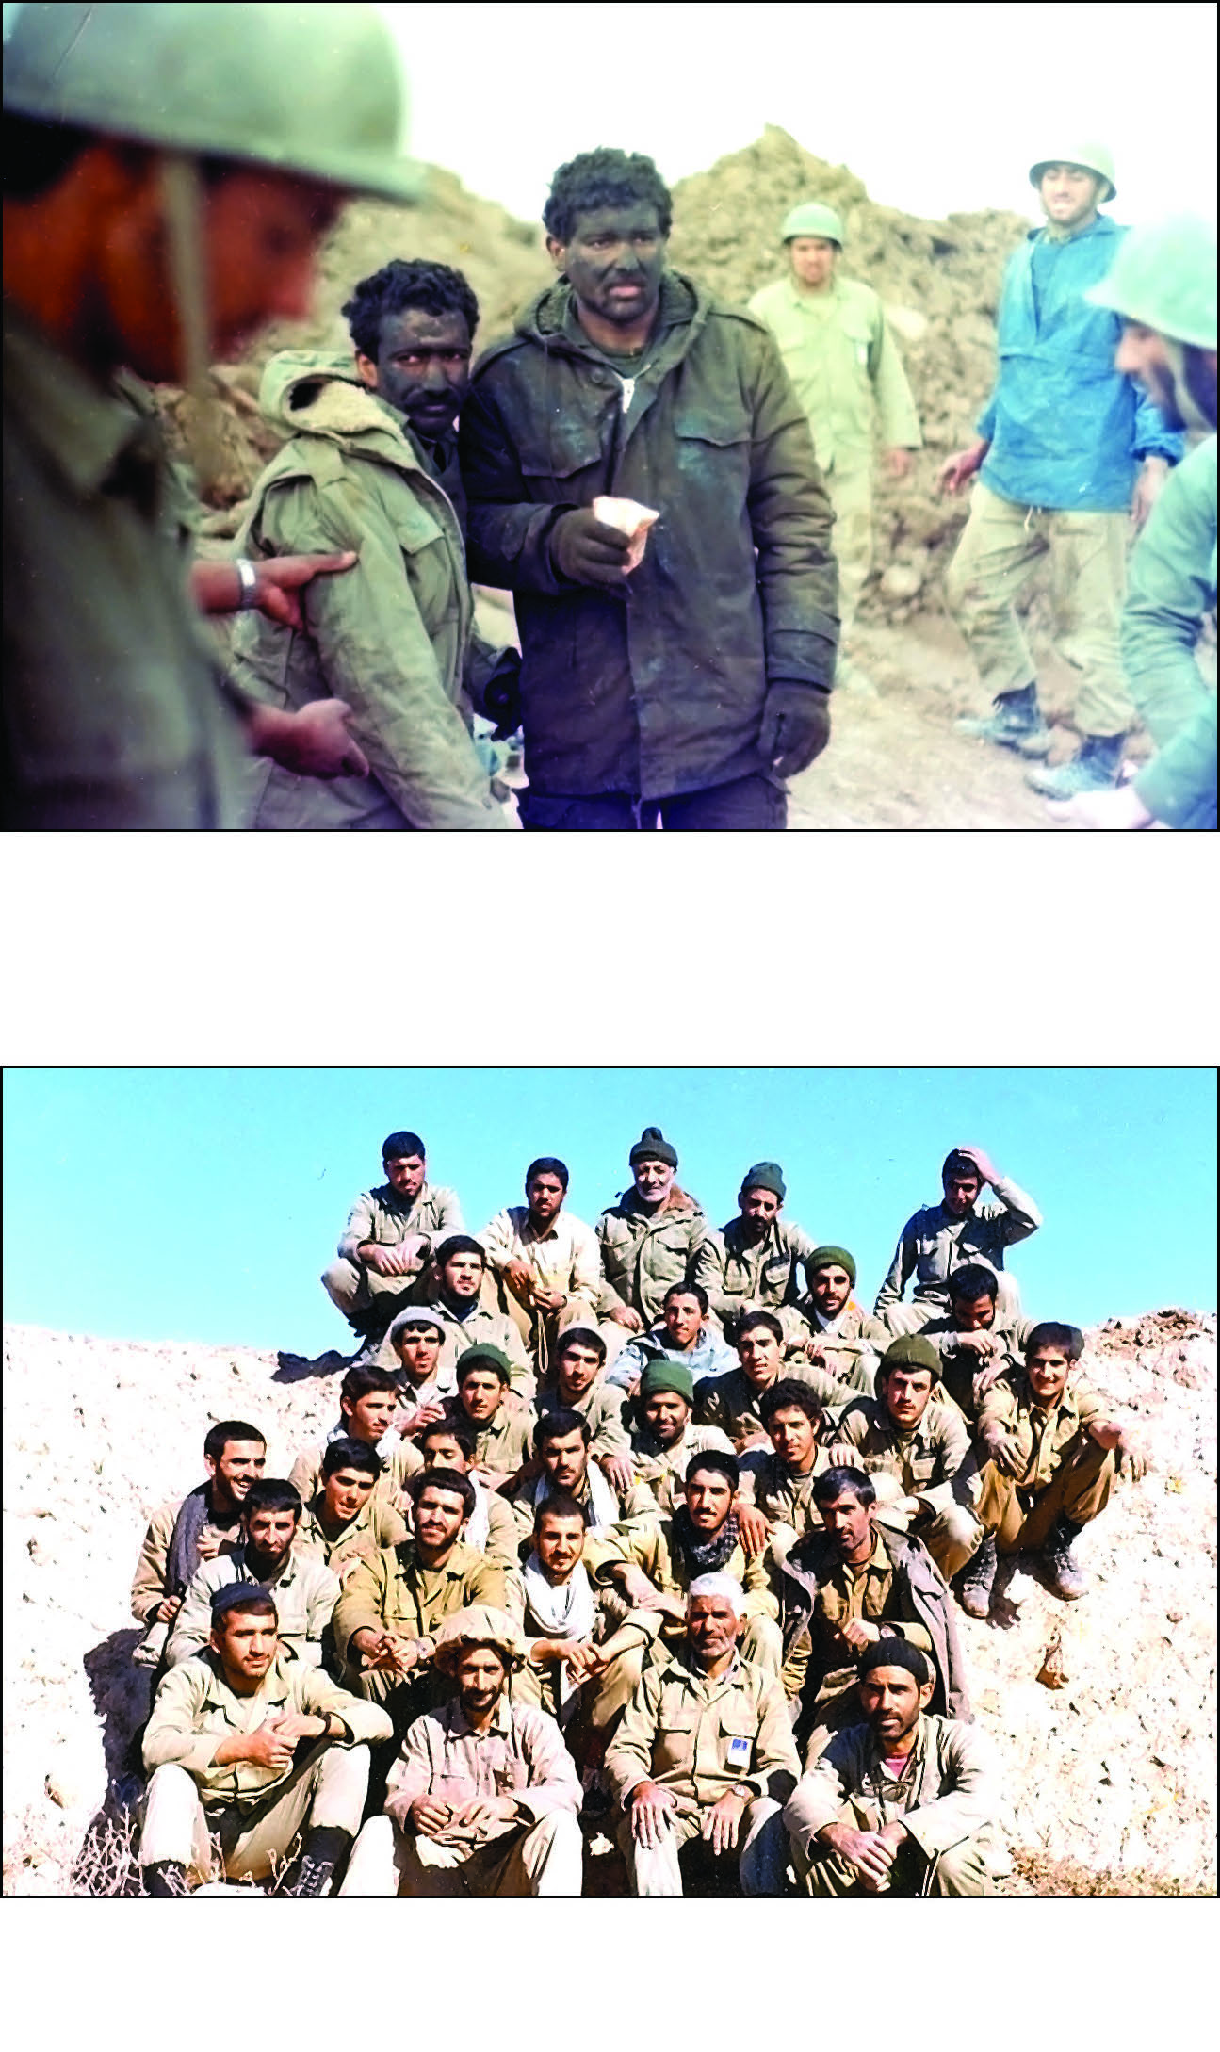
صورة تذكاريّة

صور التقرير الثاني

بداية التحرّك والوداع. ها هو رضائي لا تسعه الأرض لأنّه أوّل شباب الحيّ يمضي إلى الجبهة، المكانان: معسكر ولي العصر، ميدان الحرس

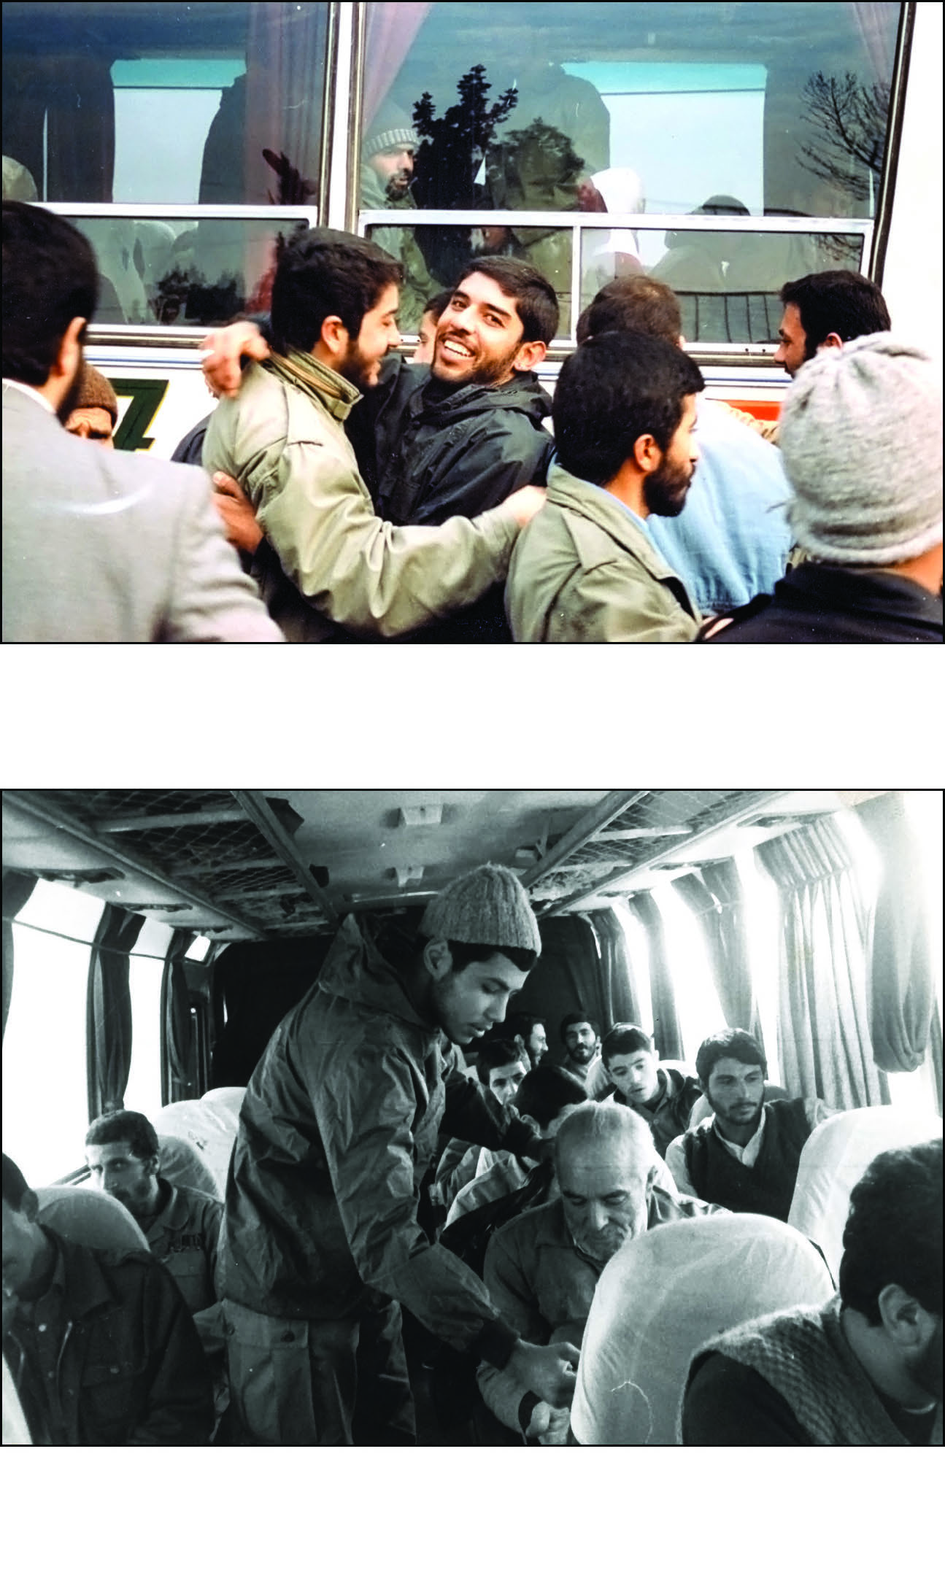
بالإضافة إلى الأدعية، ها هي نقطة الانطلاق: هدية الناس تصاحبنا وغلامي يسبق في توزيعها
الجميع نائم، لكنّ الشهداء المستقبليّين، عراقي في آخر الحافلة ممدّد ويطالع، ونقّاد ينظر إلى مستقبله، وفلاحت بور يتحدّث مع من بجواره

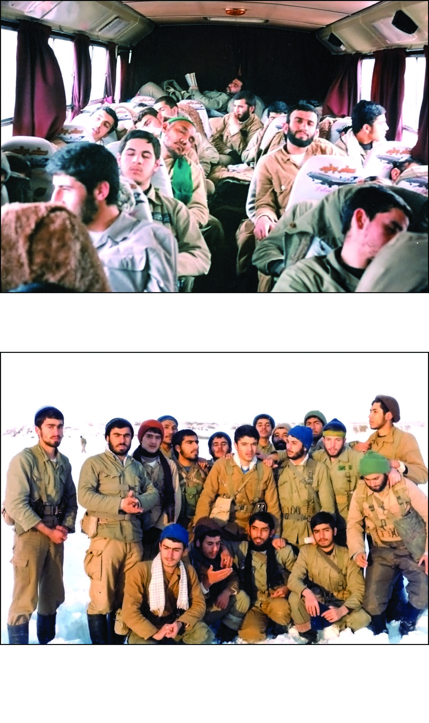

هذا هو الفصيل الاقتحاميّ الذي تلفت أعصابه من القادة ولم يبقَ شيء حتّى تصل أيديهم إلى الخطّ الأماميّ
يُظهر لائقي لياقته في المطبخ الآن في الدست الذي كان قبل ساعة يغسل فيه ثيابه

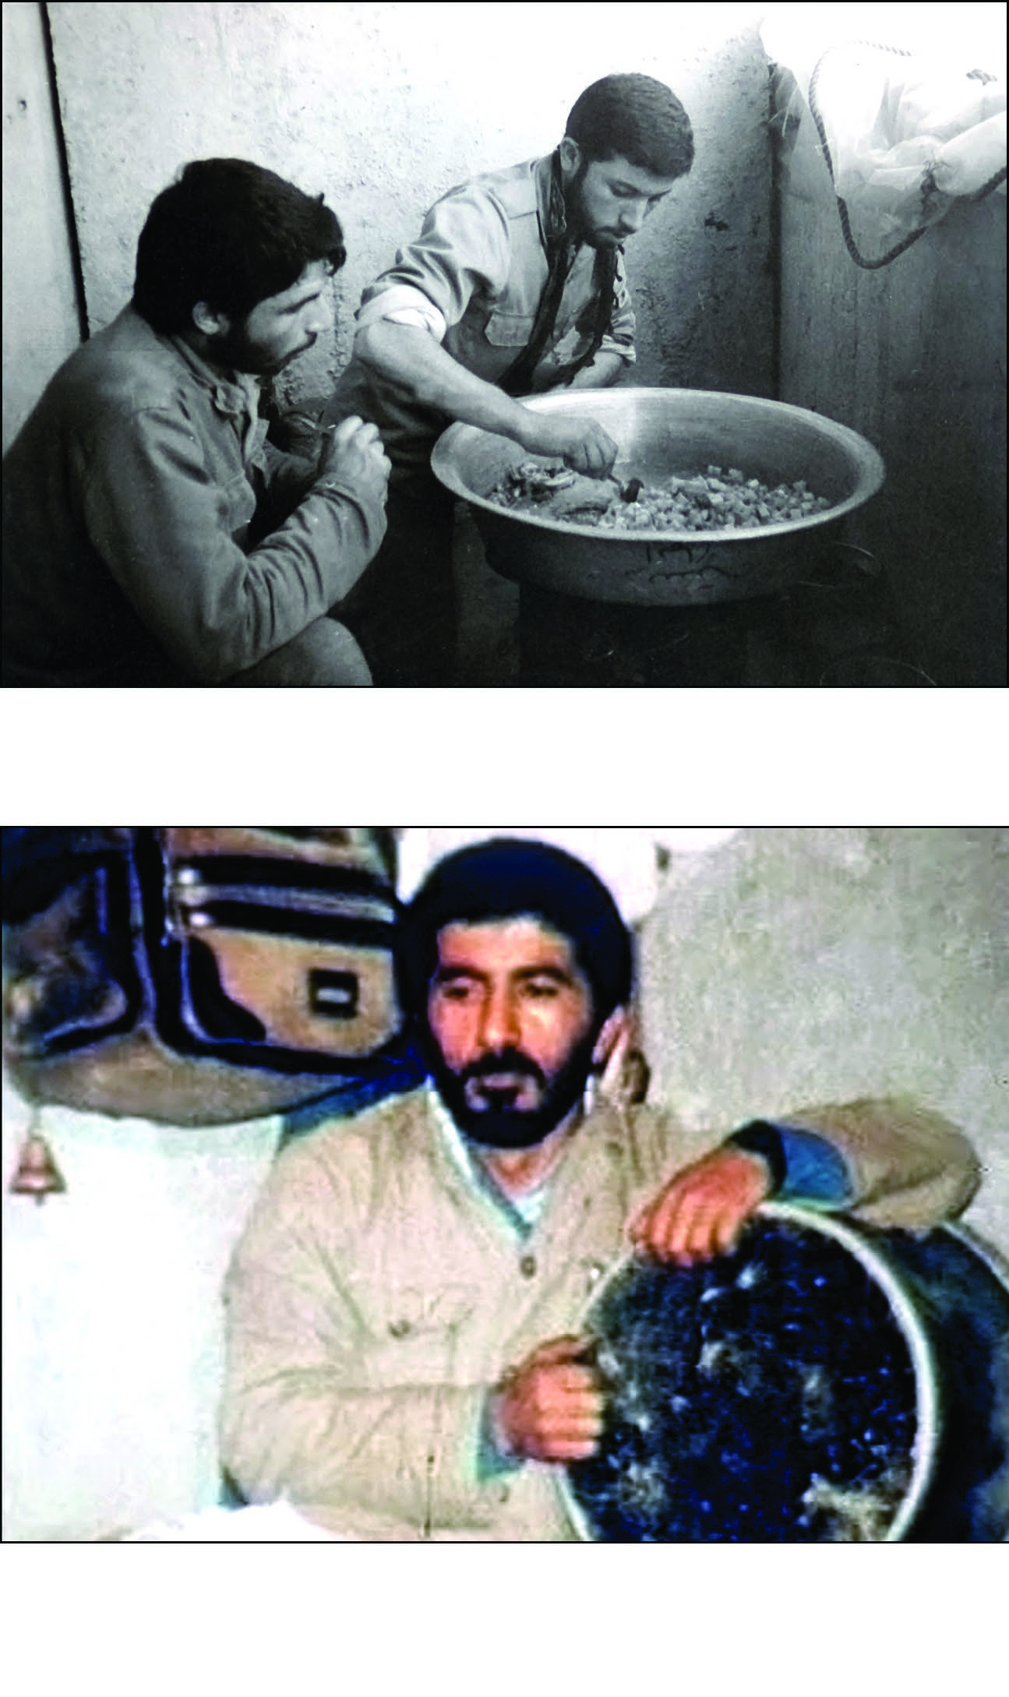

ليلة مولد حضرة الزهراء(ع)، والشباب أقاموا احتفالًا كاملًا. الرياضة القديمة التقليديّة كانت ضمن برنامج الاحتفال واستعمل الشباب فيها الطناجر والأجراس
سعيد حداديان وكالعادة وسط الميدان وفي معركة الفيلق والكتيبة يذكّر بكربلاء الجبهة

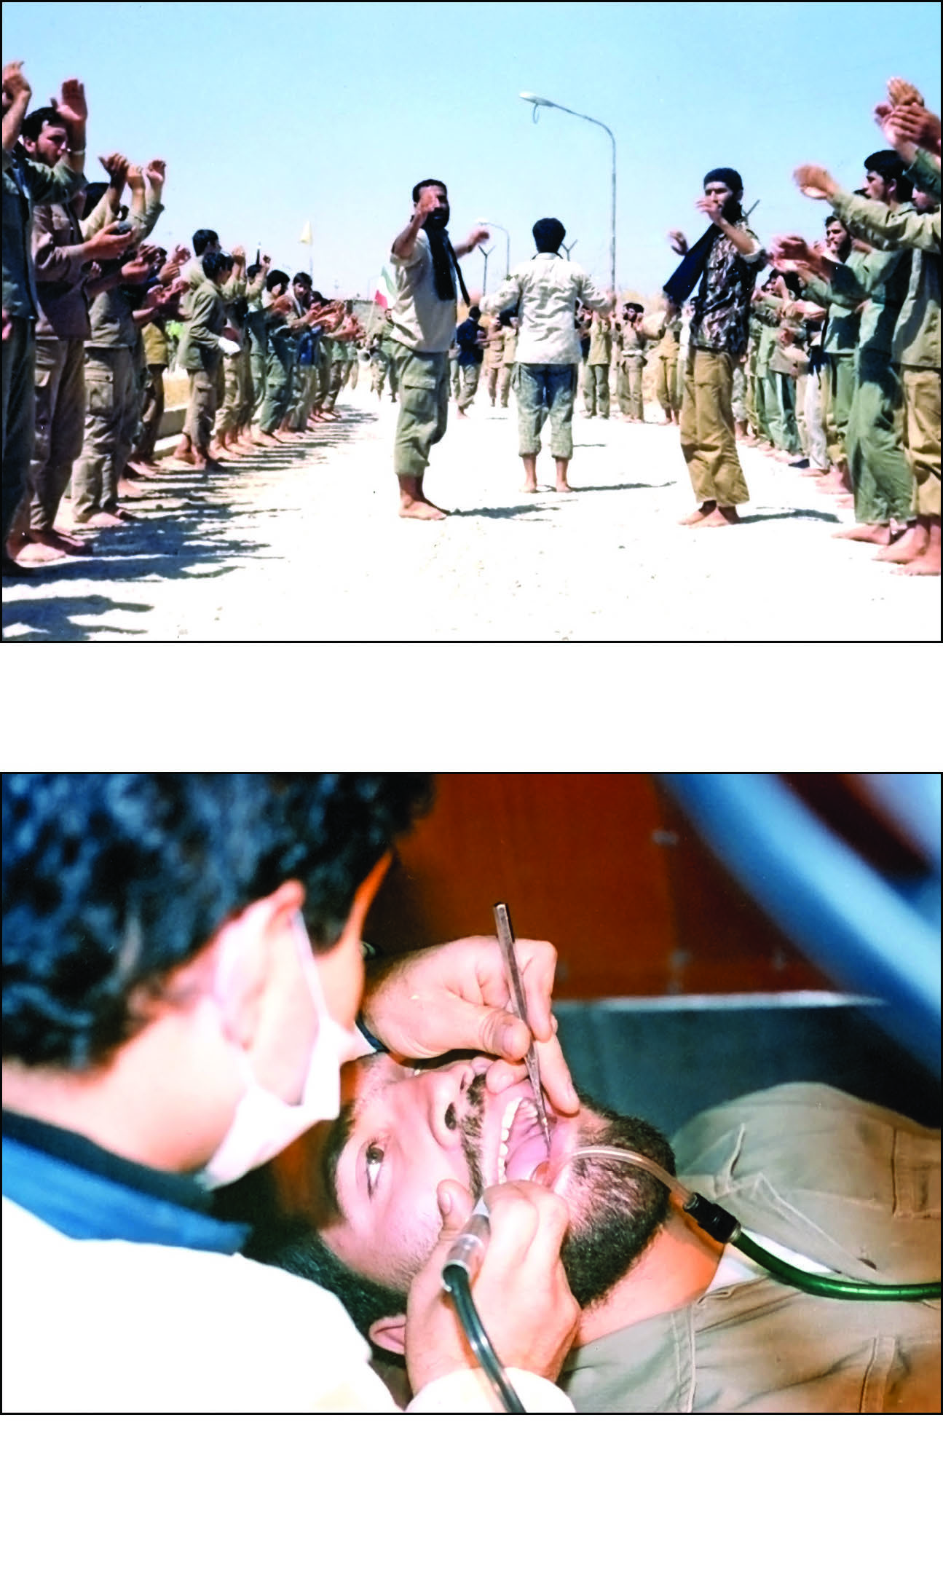

الأخ عراقي كان على لائحة شهدائنا المستقبليّين، لأجل ذلك كنّا نلتقط الصور له يمينًا وشمالًا بكلّ مهارة. ولم يكن الأمر يزعجه. أخذنا له اليوم موعدًا عند الحلّاق وعند طبيب الأسنان.

ذات يوم قال له "لواساني": "هؤلاء ولأجل أن يعدّوا برنامجًا جيّدًا سوف يستشهدونك إذا لم تستشهد".
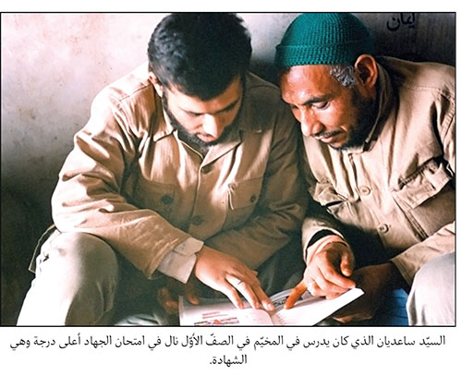
موعد الرحيل وتسليم المعدّات لأمانات الفرقة. أراد فلاحت أن يصوّر بصورة خفيّة لكنّ غلامي يحرّك يده فتنقلب الكاميرا الخفيّة علنيّةً.

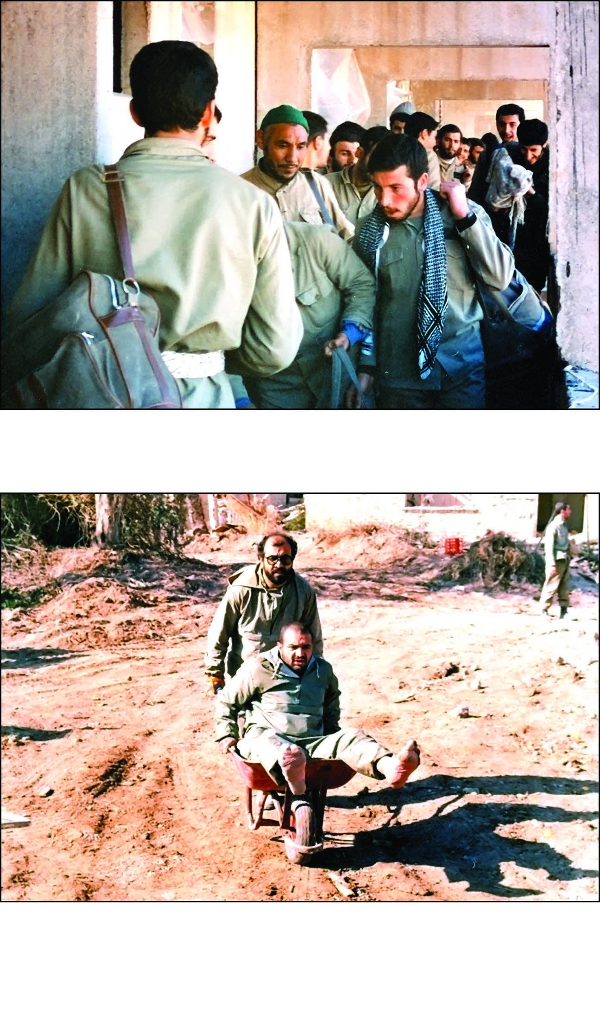

عندما لا تتوافر الإمكانات ويبقى المجروح أيضًا، ماذا تفعلون لو كنتم هناك؟!
هنا عليك أن تقوم بكلّ الأعمال بنفسك وتحمل المسؤوليّة على عاتقك. بالأمس كان إعداد الطعام وغسل الثياب واليوم حمل الأحجار وبناء العنابر والخنادق. هنا رضائي(إلى اليمين).
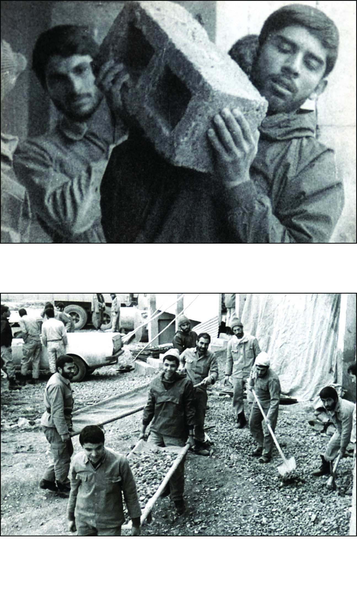

هذا عملٌ آخر للحمّالات! إن شاء الله يبقى عمل حمل الجرحى كاسدًا، وهذا غلامي يصيح: قولوا: لا إله إلا الله.. والجميع يضحكون.
الأستاذ مظاهري الصابر على الشباب، واليوم دور منزوي لكي يبثّ للأستاذ شجونه ويخرج من القلب همومه.

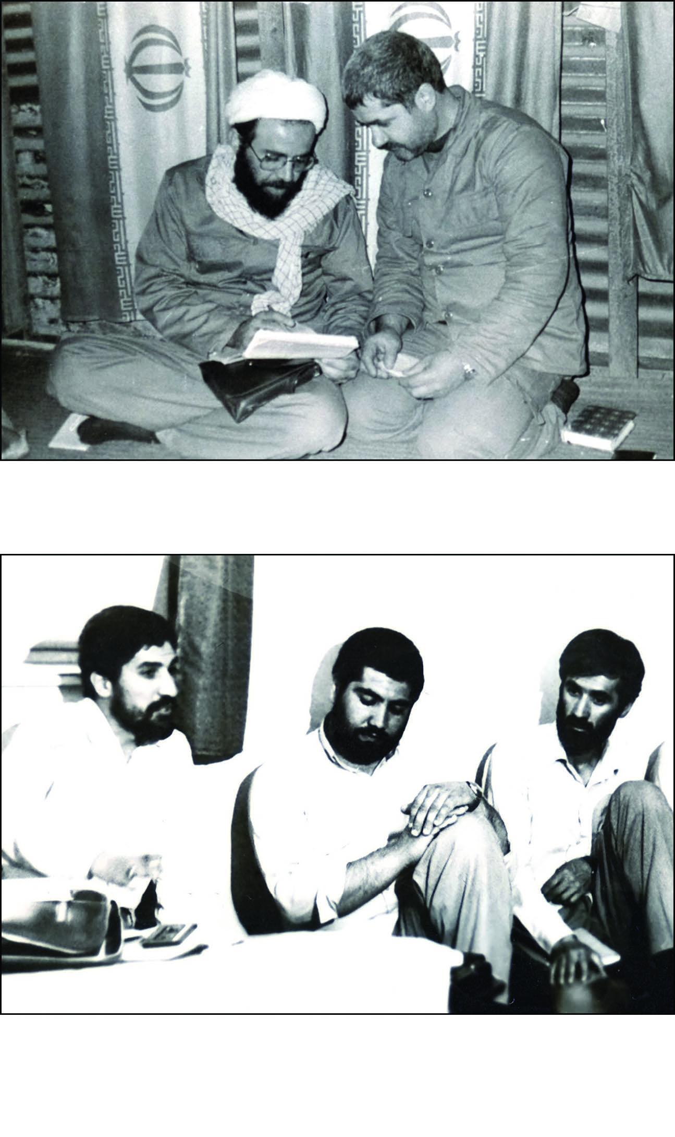

الحديث وبثّ الشجون مع الحاج صادق آهنگران، الوجه المحبوب في الجبهات.
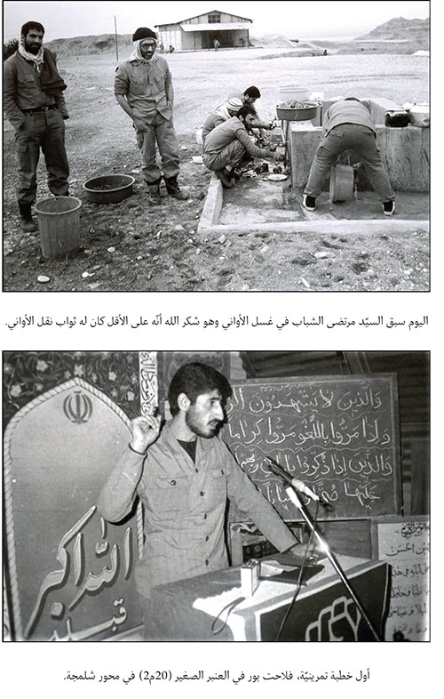
فلاحت بور: في النهار يده على الكاميرا، وفي الليل على القلم لتدوين الذكريات.

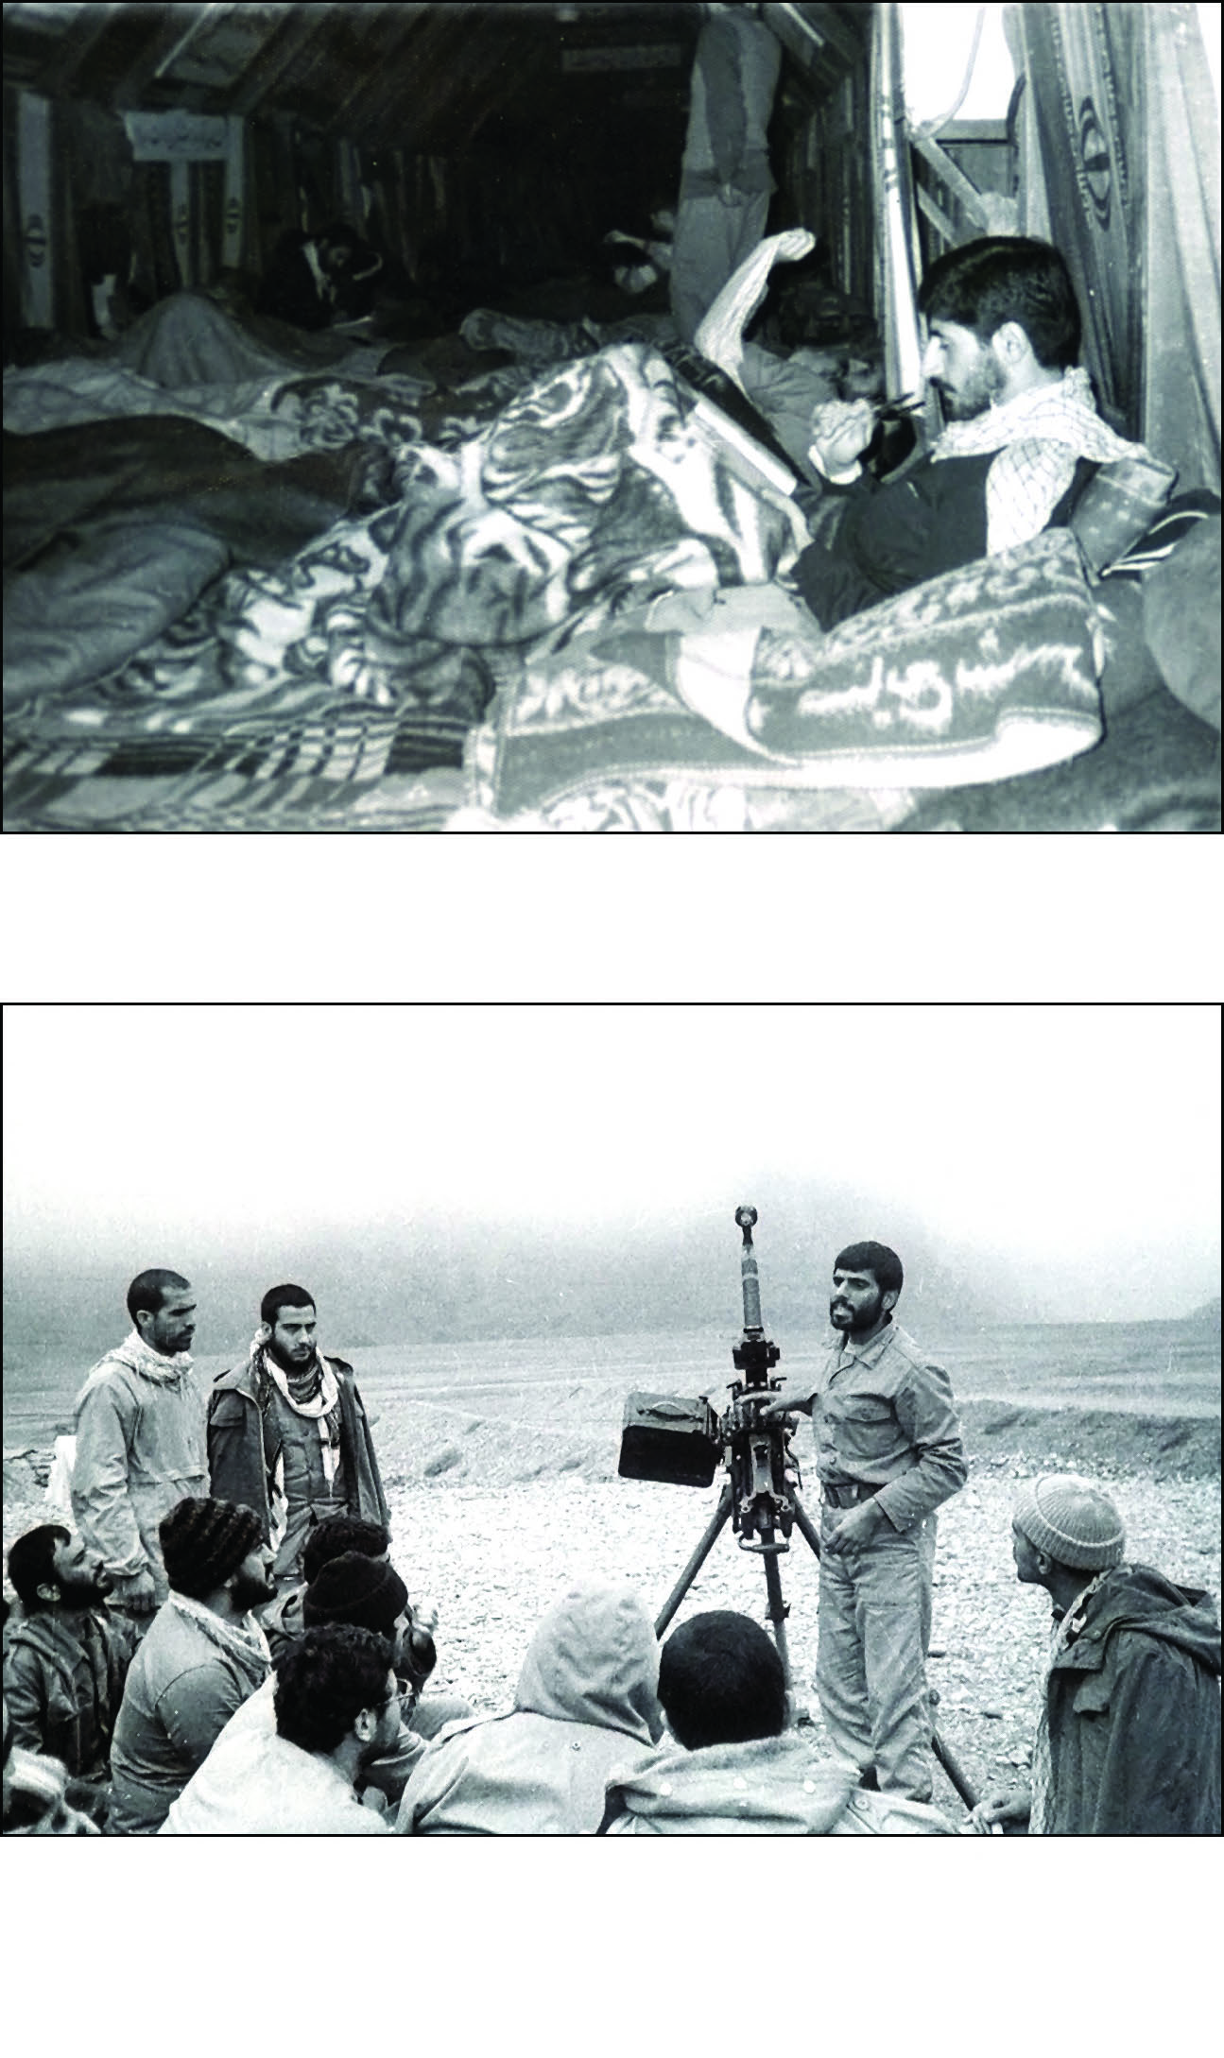

التعليم على السلاح الثقيل لشباب مجموعة الجهاد والتلفزيون.
السيّد مرتضى رئيس لا يهدّد ولا يحكم ولا... لكنّ الشباب يستمعون إلى أوامره بالقلب والروح. يمكنك أن تقرأ هذه الحقيقة في نظرات المريدين الرؤوفة.

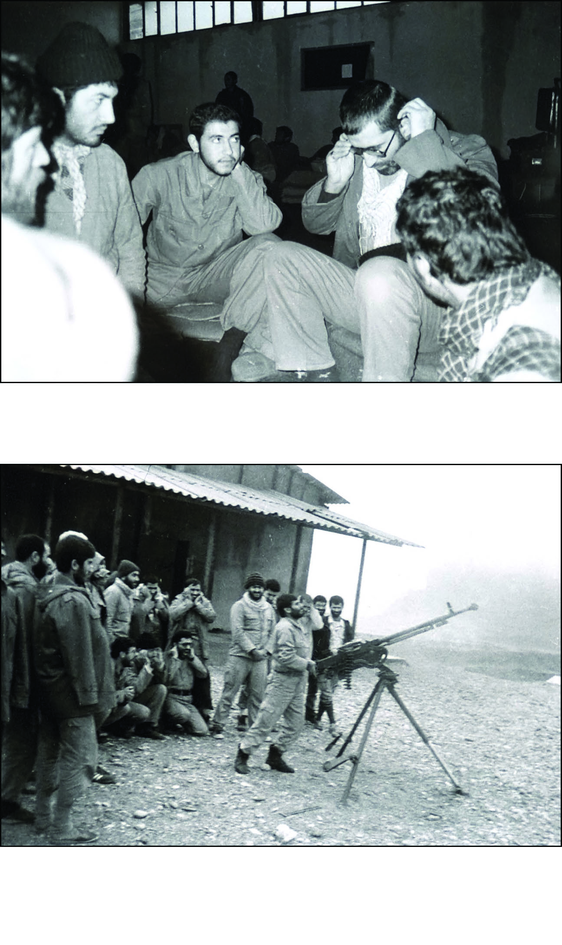
السيد مرتضى آويني ذو القبعة واليد على الأذن والمعطف على الكتف يصطفّ بانتظار دوره في الرماية.
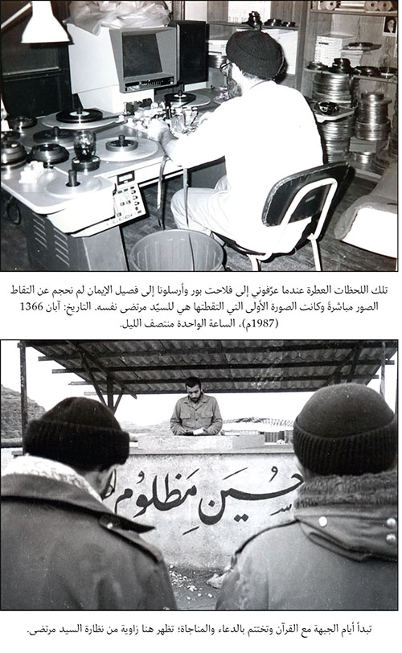
قدم أحمد تظهر بعد سنة على العمليات. وها هي ما زالت قابعة في الحذاء.
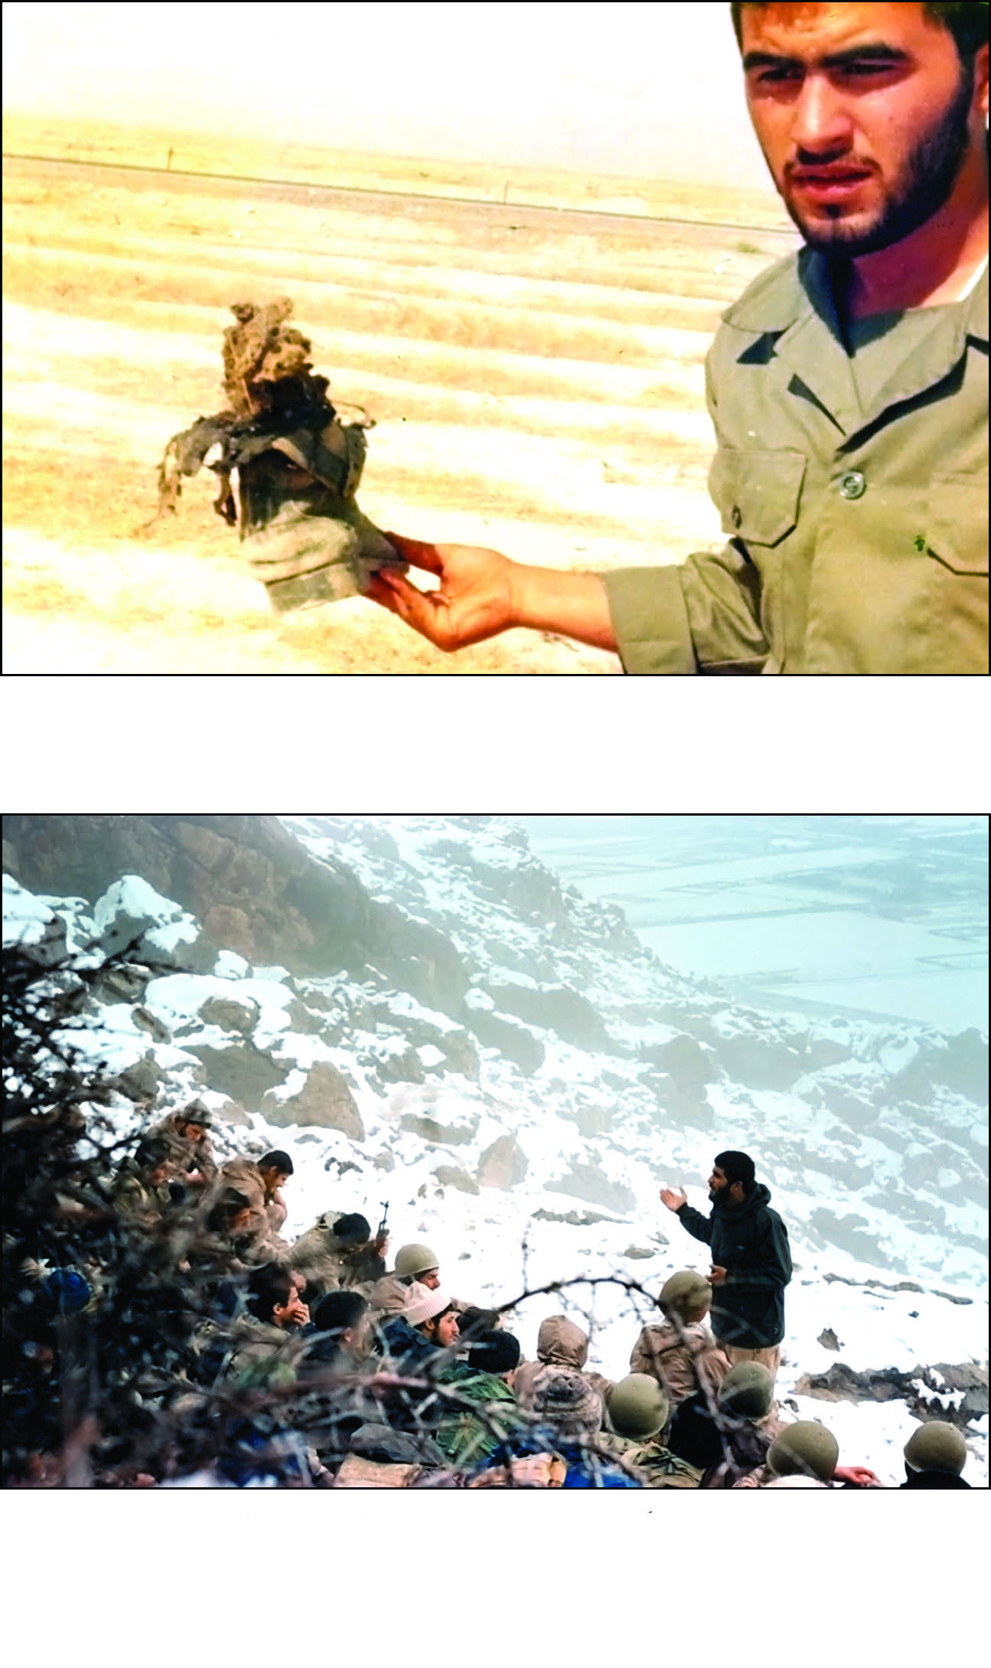

أحاديث "شكري" الدافئة في صقيع المناطق الجبليّة الثلجية.
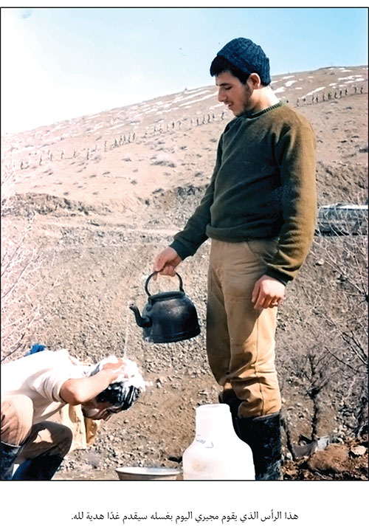
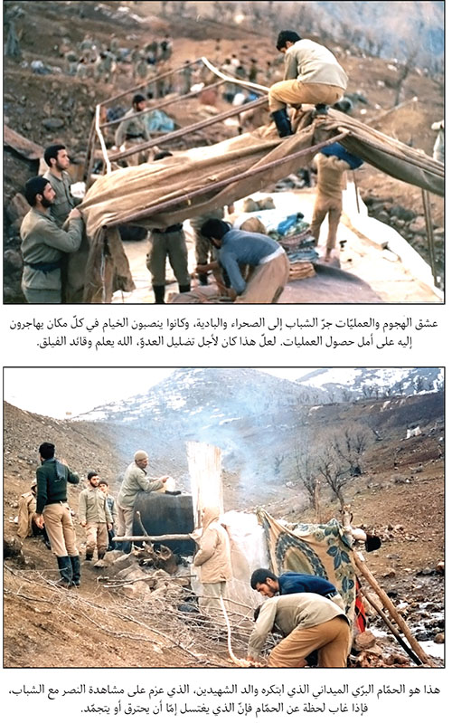
المصارعة كانت أحد البرامج الترفيهية للشباب. وها هو دور مير كريمي ليصارع فرقاني.

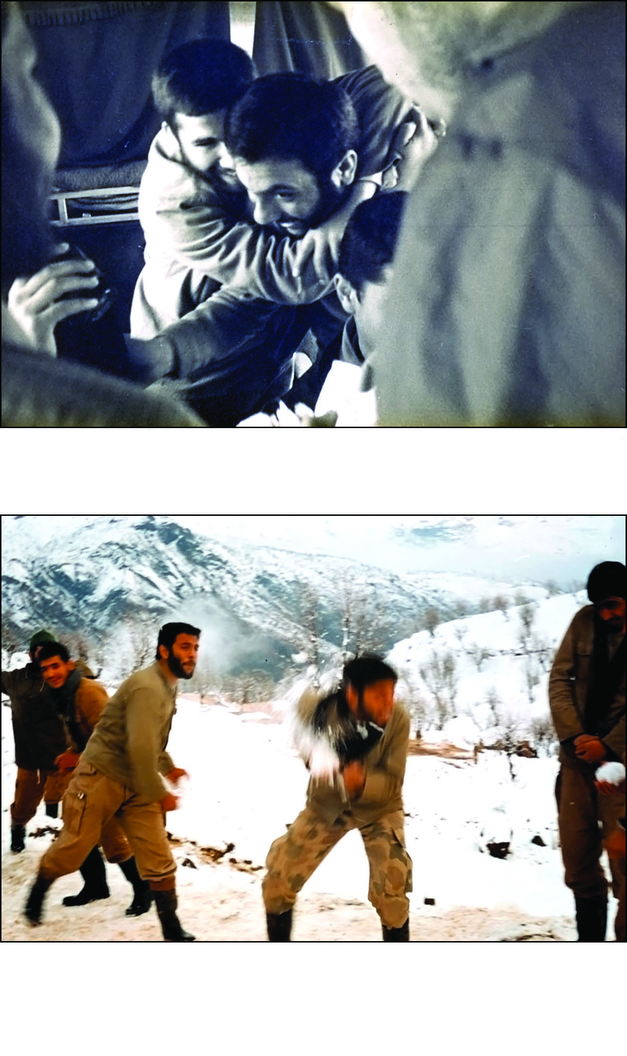
كان الطقس مثلجًا ولكنّه اليوم صافٍ ومشمس، انقسم الشباب إلى مجموعات وبدأوا معركة الثلوج، وها هو "مير كريمي" يستهدف رضائي، وكالعادة يصيب هدفه.

"لواساني" الذي لا ينافسه أحد في الكلام لكنّه لا يقدر على منافسة "لائقي".
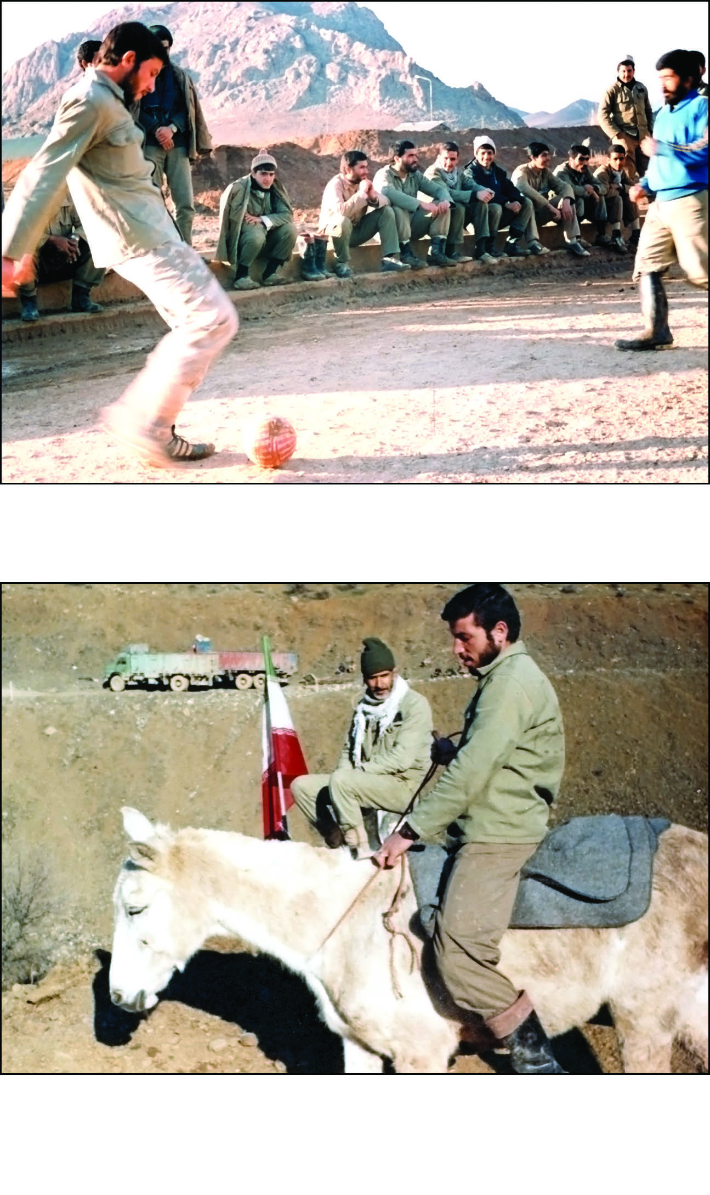

عندما لا يكون هناك معارك يضجر الشباب فإنّهم يغنمون هذا الحمار من كتيبة البغال المجاورة بدل دبابات العدوّ.
"إماميّان" يحكم "حمائل" لواساني المدّاح، يهمس الشهيد في أذنه شيئًا يسمعه الجميع.

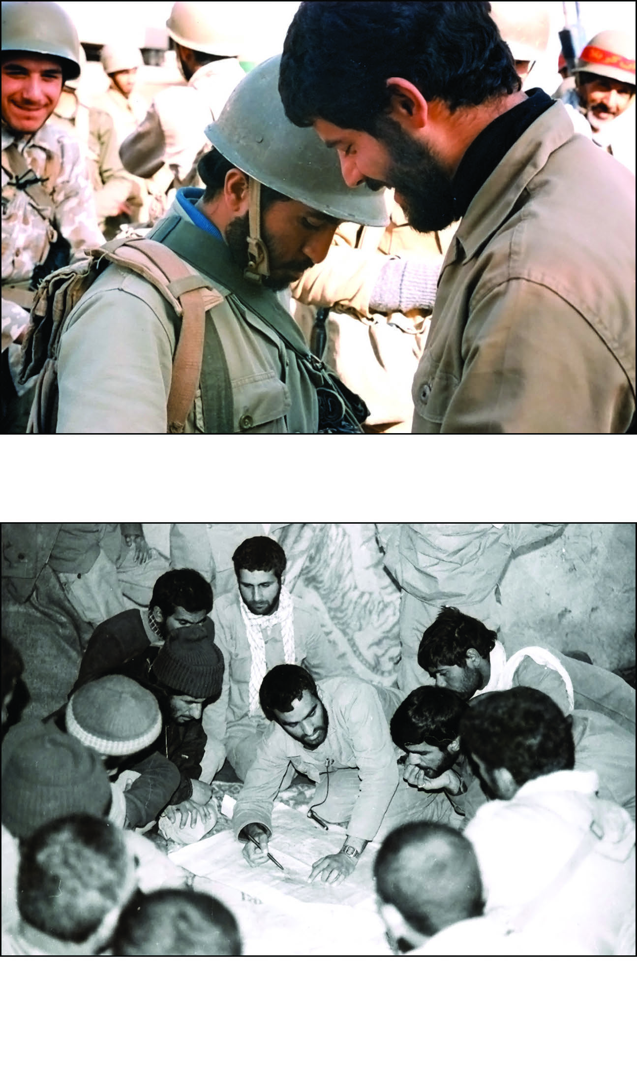

الحاج حسن يشرح أوضاع العمليات مرة بعد أخرى للقادة في اجتماعٍ سرّي ولكن ها قد مرّ شهران وما من خبر!
الشباب في حمى العمليات اليوم، يقوم الحاج حسن بتأجيج الروحيّات من خلال كلمته التي ألقاها من على سطح المقرّ وهو يعد بقرب الهجوم.

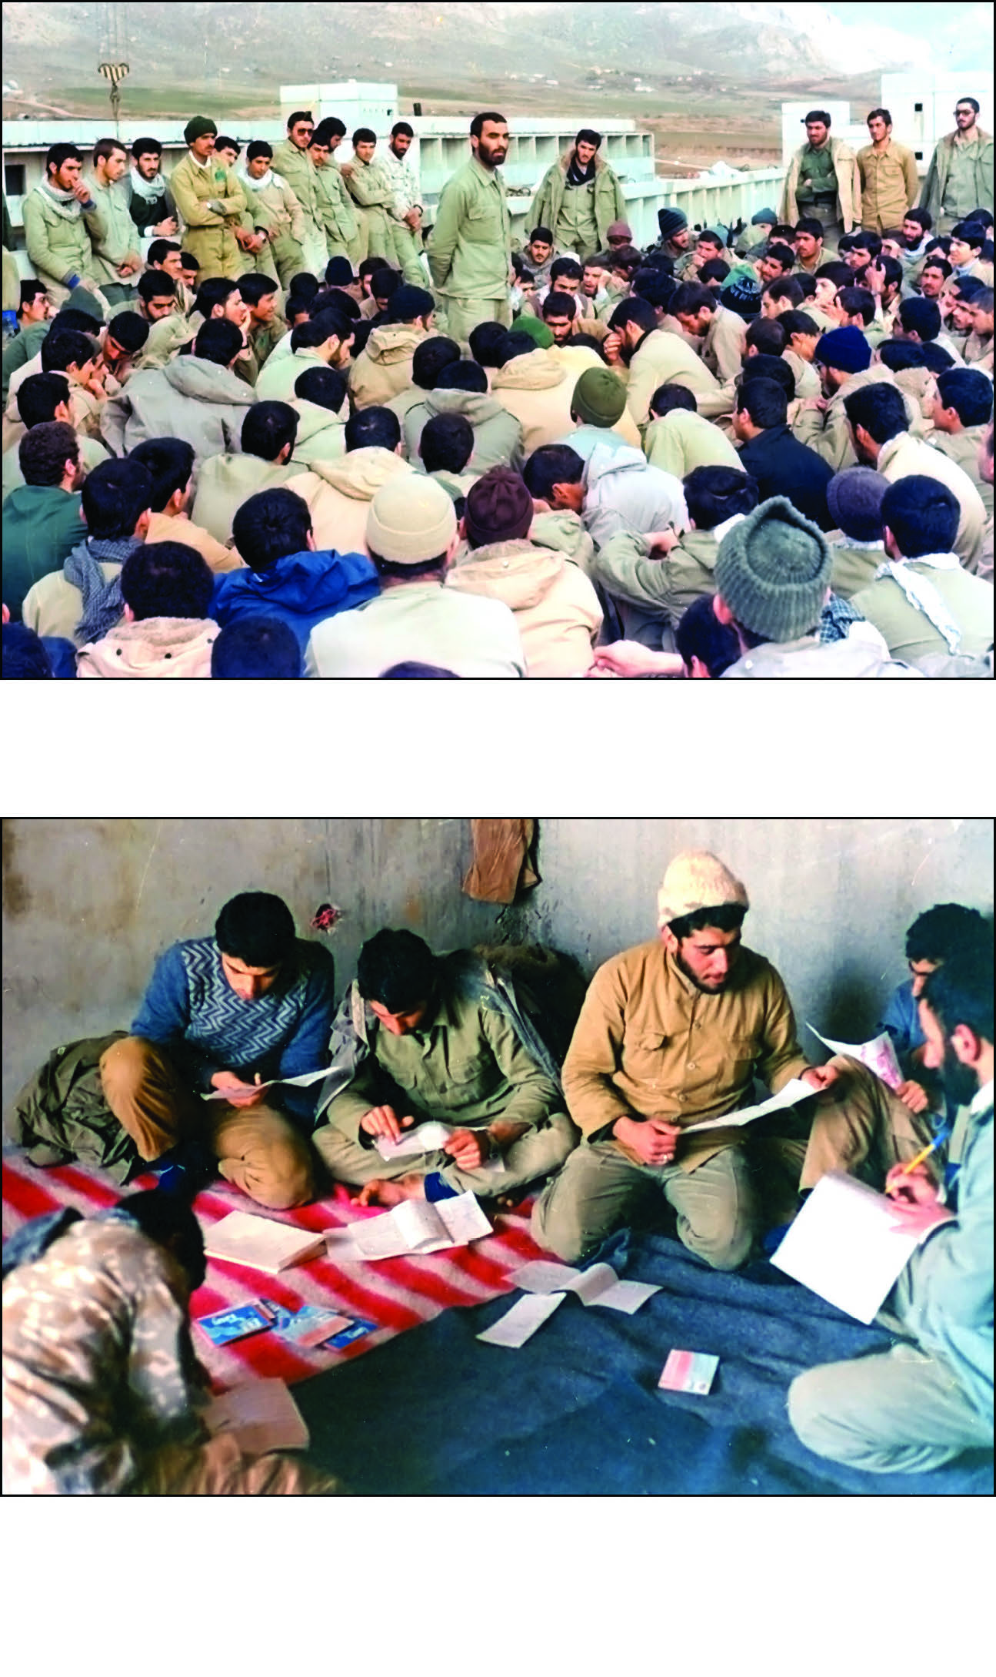

رسائل الأطفال عذبة وجديرة بالقراءة، كتب تلميذ من قضاء دماوند: "يا أخي المقاتل حارب الصداميّين الكفرة، ونحن في خندق المدرسة، إذا استشهدتم فلا تخافوا لأنّ الله معكم".

تأخير العمليّات أدّى إلى حنق الشباب وفتورهم، هذه المرّة يأتي الحاج محمد قائد الفرقة إلى مراسم الصباح لكي يدعو الشباب إلى الصبر والتحمّل.

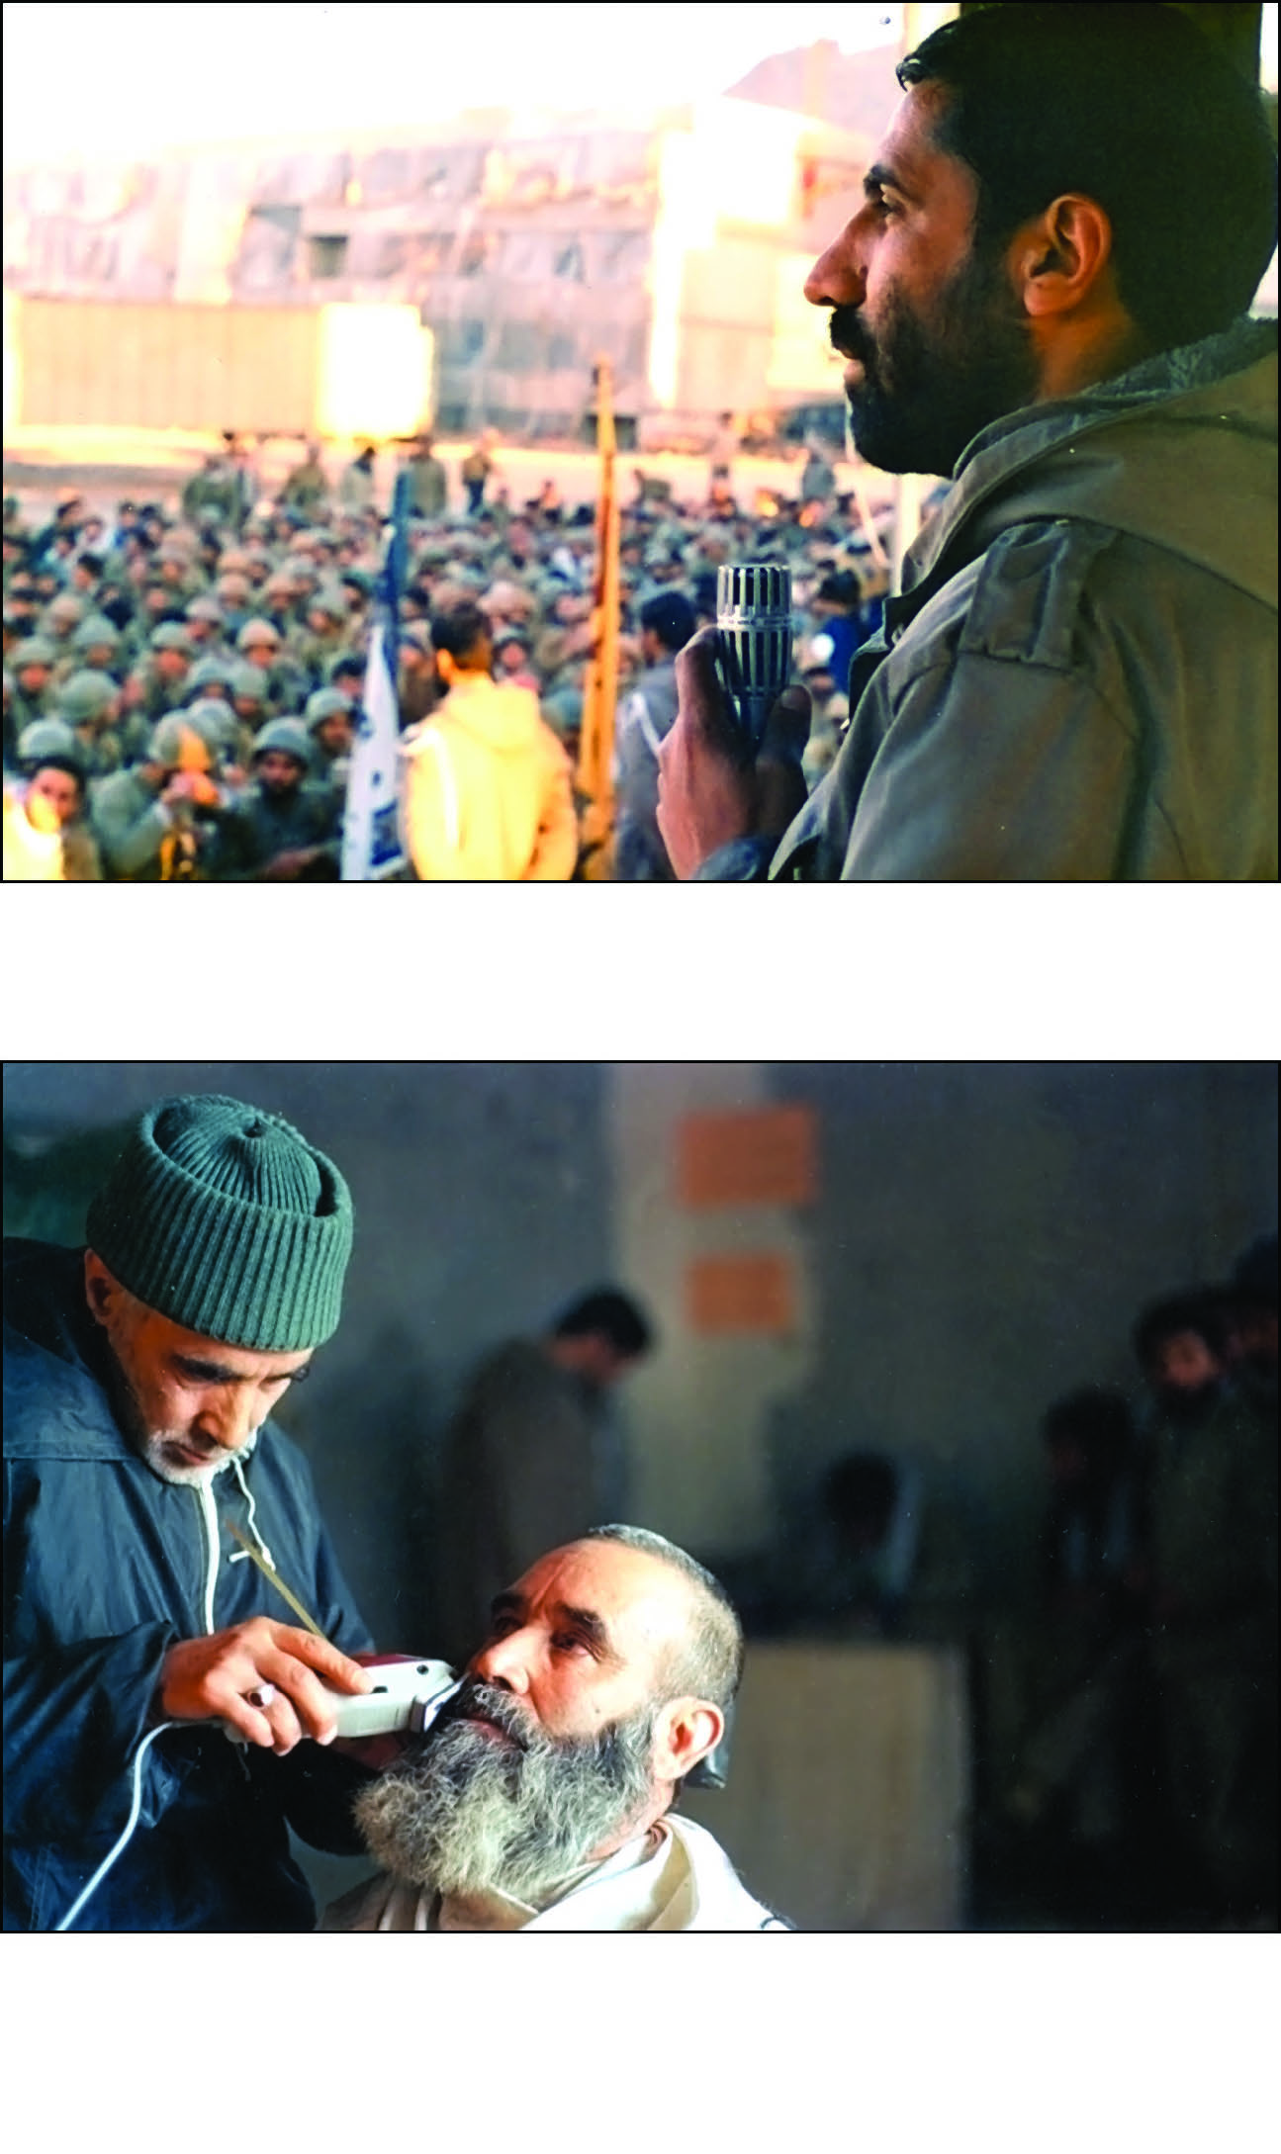
العمليّات وشيكة والجميع يزيّن نفسه بأجمل هيئة للشظايا.
الليلة ليلة التوسّل وفلاحت بور يدعو بكلّ وجوده ويطلب من الله الرحمة والشهادة.

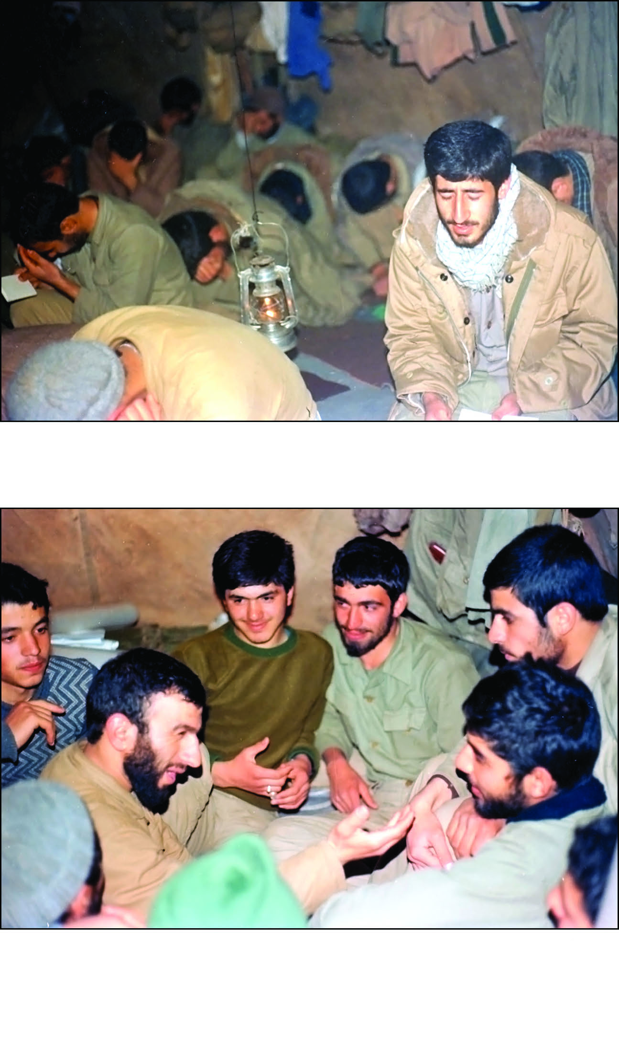

حديث "نقّاد" المحبّب وكلامه العذب والنافذ جعل الشباب يتزاحمون لسماعه.
صاحب التراكتور هذا الذي نجا من قصف حلبجة ينقلب عليه هذا الغول المعدني أثناء مسيره.

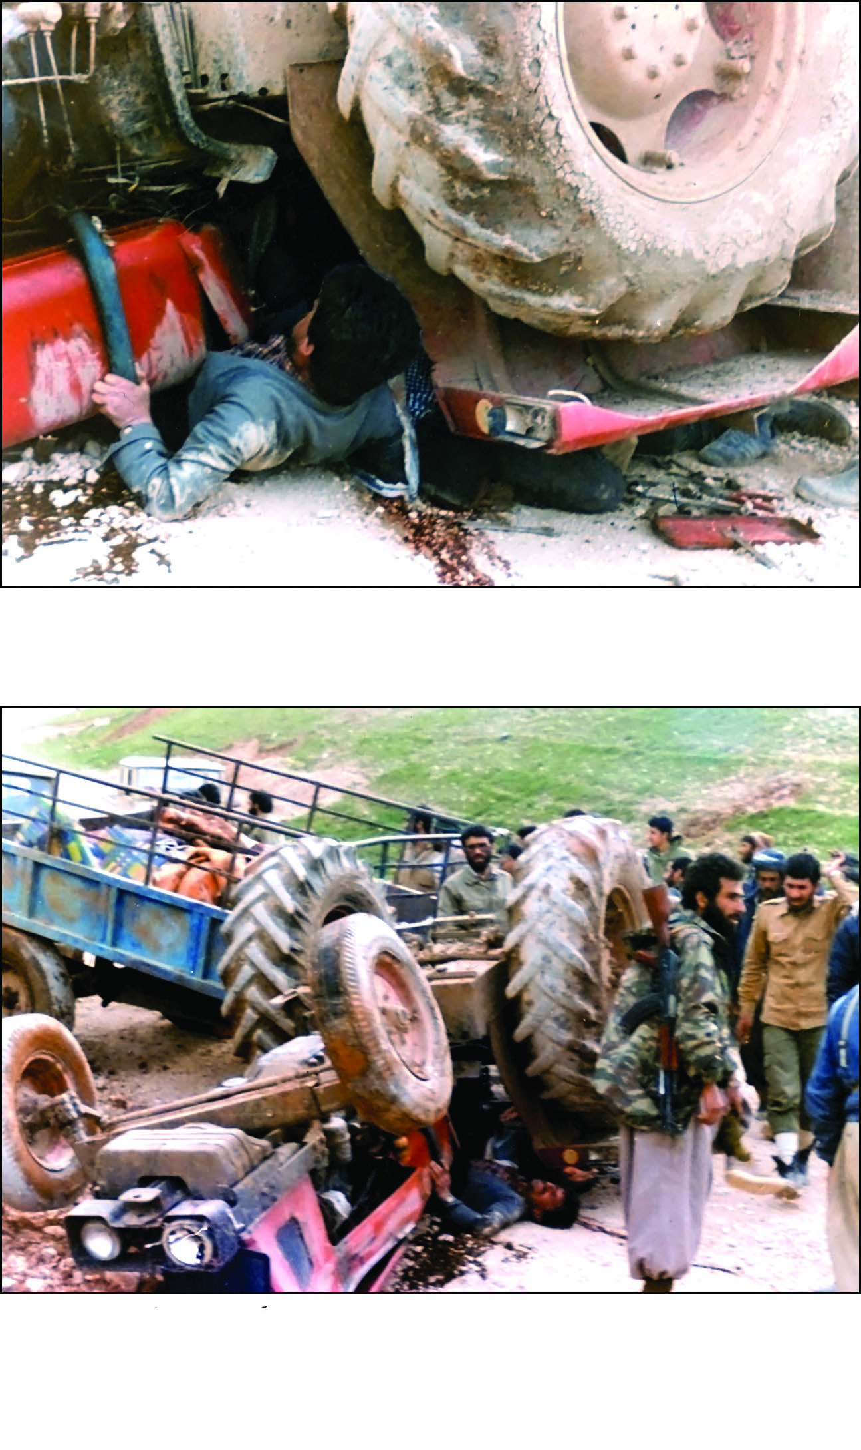

لأكثر من نصف ساعة ورغم كل الجهود، لم يحرّك التراكتور ساكنًا، وهذا الرجل يصيح متألّمًا وعيناه في عين الجماعة ويضجّ ويئنّ والأمر الوحيد الذي قمنا به هو أن نصوّر بخفاء.
"بهروز فلاحت بور" يصوّر المجزرة والدموع تنهمر على خديه

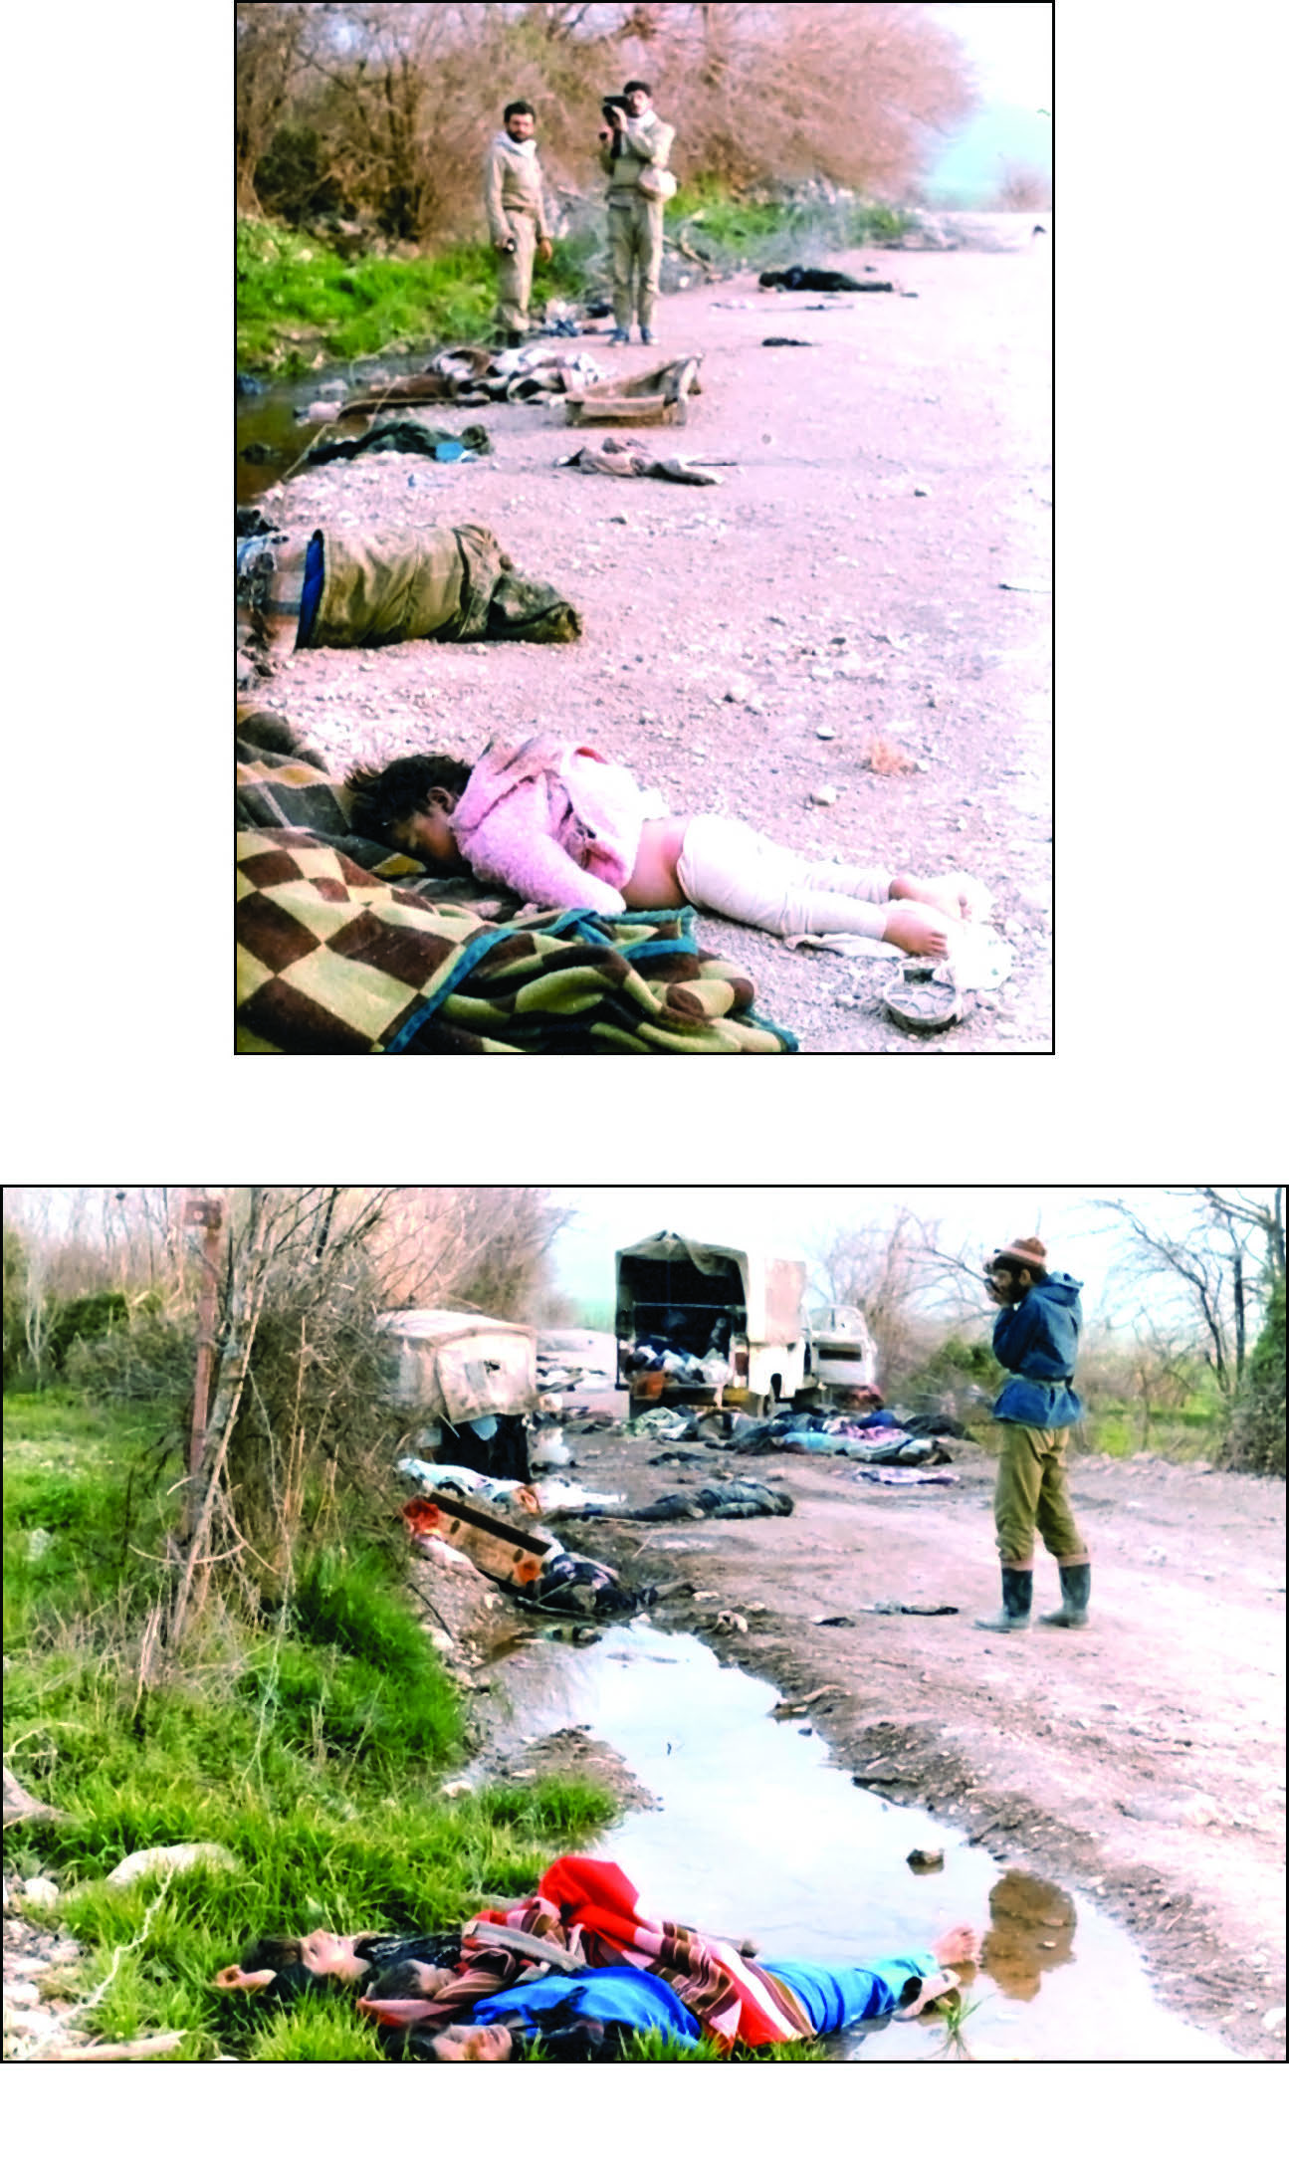

سعيد جانبزركي الذي يلتقط صور ضحايا مجزرة حلبجة اليوم، سيكون غدًا ضحيّة هذه الغازات السامّة.
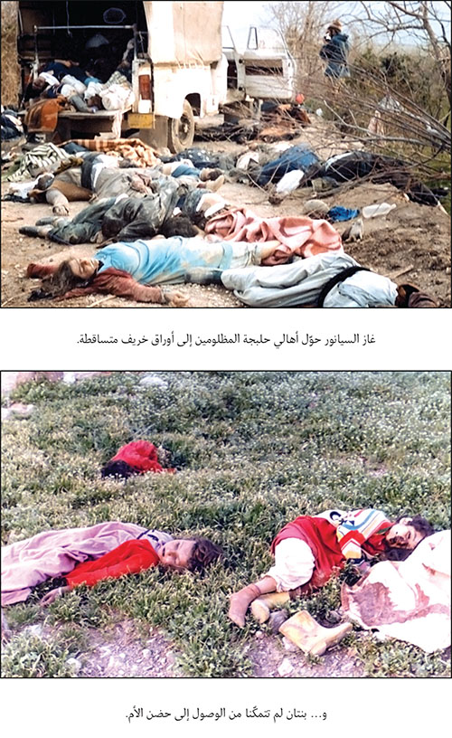
هذا الأخ المصاب فضّل أن يسير وحده إلى الملجأ قبل أن تعود الطائرات.

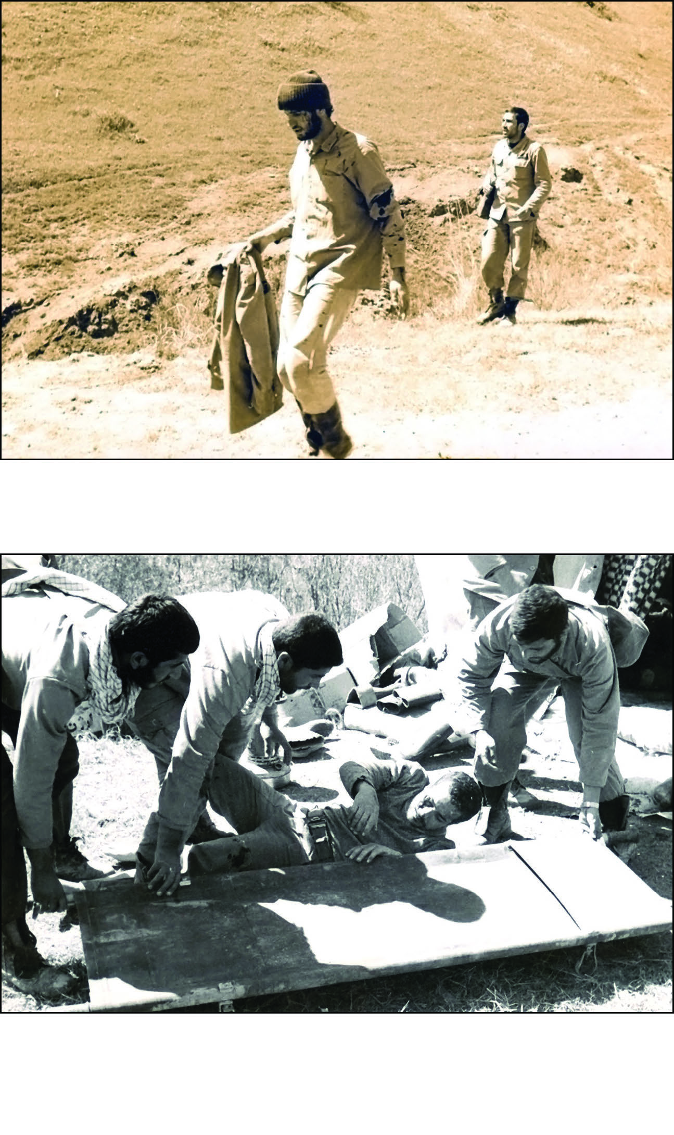

الشباب يسارعون لنجدة المجروحين.
قبل أن يُذبح هذا الخروف المسكين جاءت شظايا صدام وصفّت حسابه.

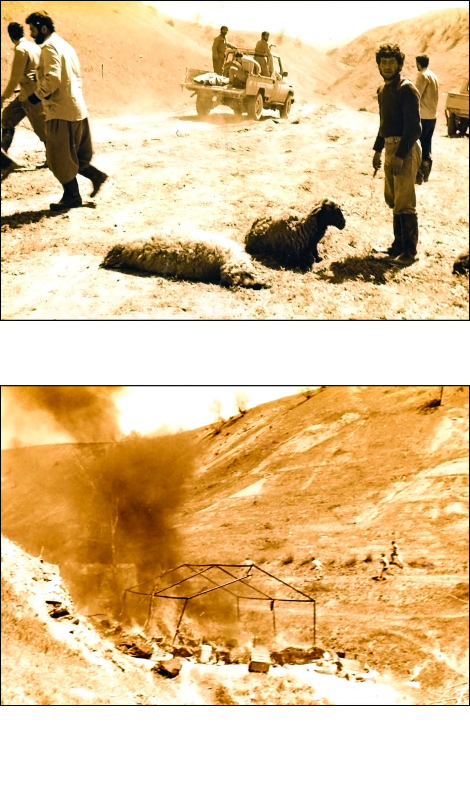

أشعلت إحدى القنابل خيمة المعدّات (الذخائر) واحترق معها مجموعة من الإخوة. يمكن أن تعلم من مشهد فرار الشباب في سفح الجبل حجم كثافة القصف وشدّته وهول القتل والمجزرة.
ليلة العمليّات، نقل القوّات إلى الضفة الأخرى للبحيرة، "أكبر" كالعادة شجاع غيور مستغرق بالتفكير ومجيري مشاغب ومتحمّس.
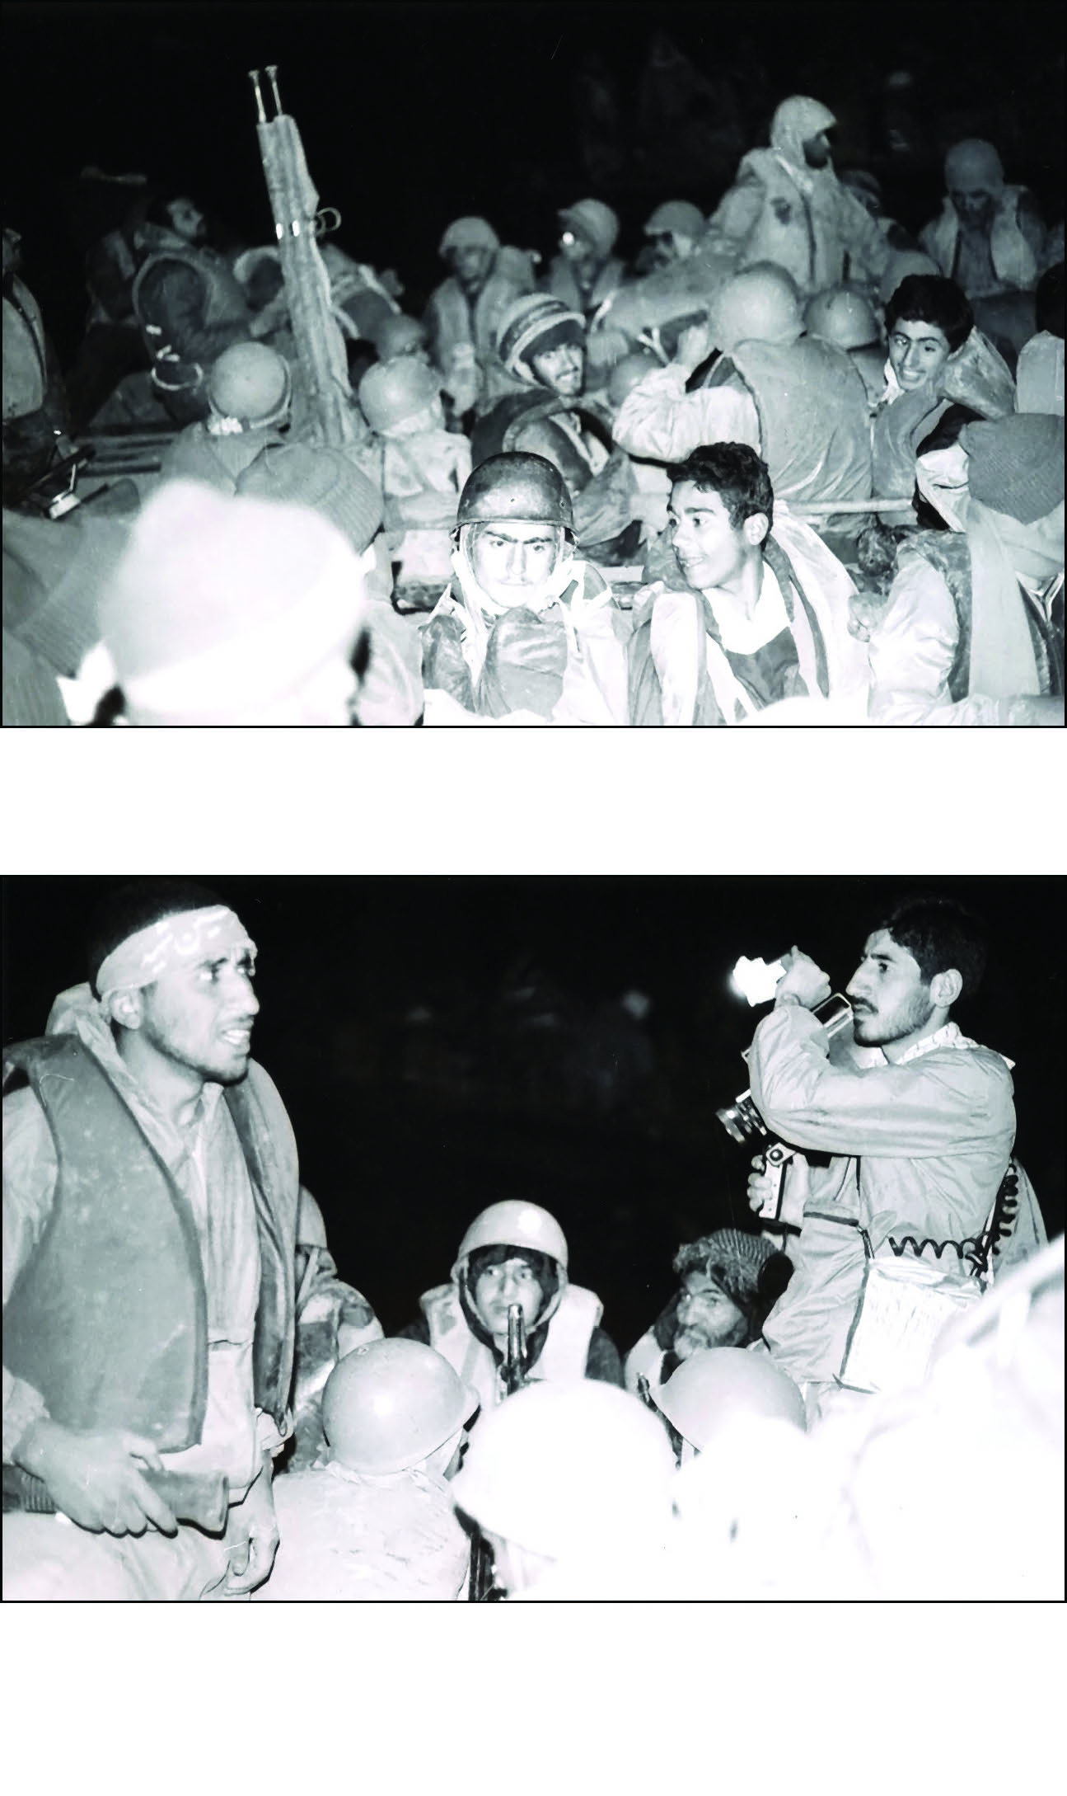

ها هو "فلاحت بور" يستهدف سائق القارب "بلقطة"، والله وحده يعلم ما الذي يمكن أن يخرج من الماء! ليلة أمس! انقلب القارب في هذا المكان بسبب الحمل الزائد.

ساعة قبل الهجوم. الشهيد نقاد يحمل الخارطة وخير آبادي يبين الطريق الذي لا رجوع فيه.

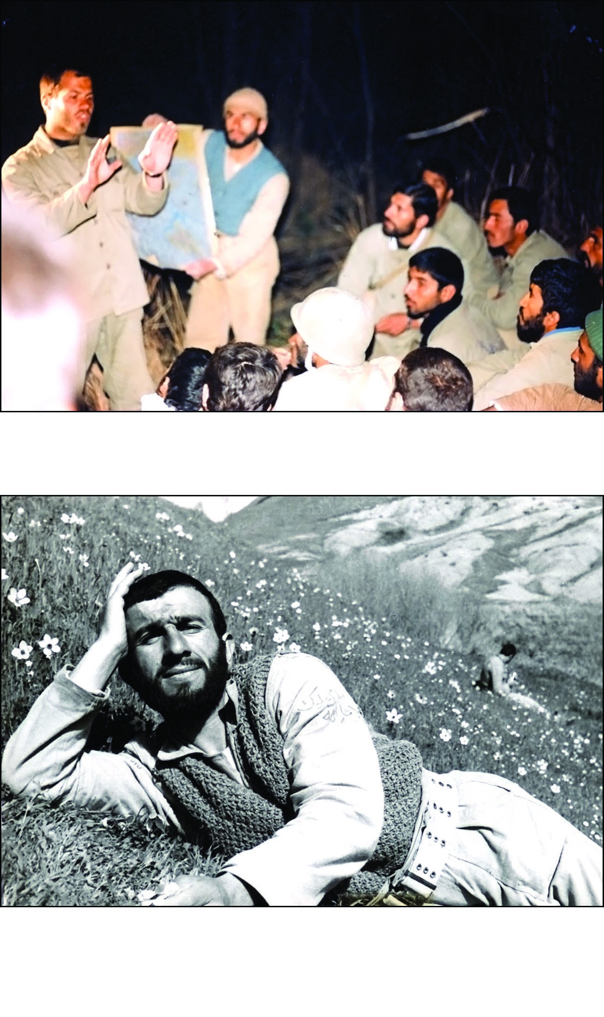

نقاد: التقط لي صورة أخرى وسط الزهور، لعلّنا لن نلتقي مجدّدًا.

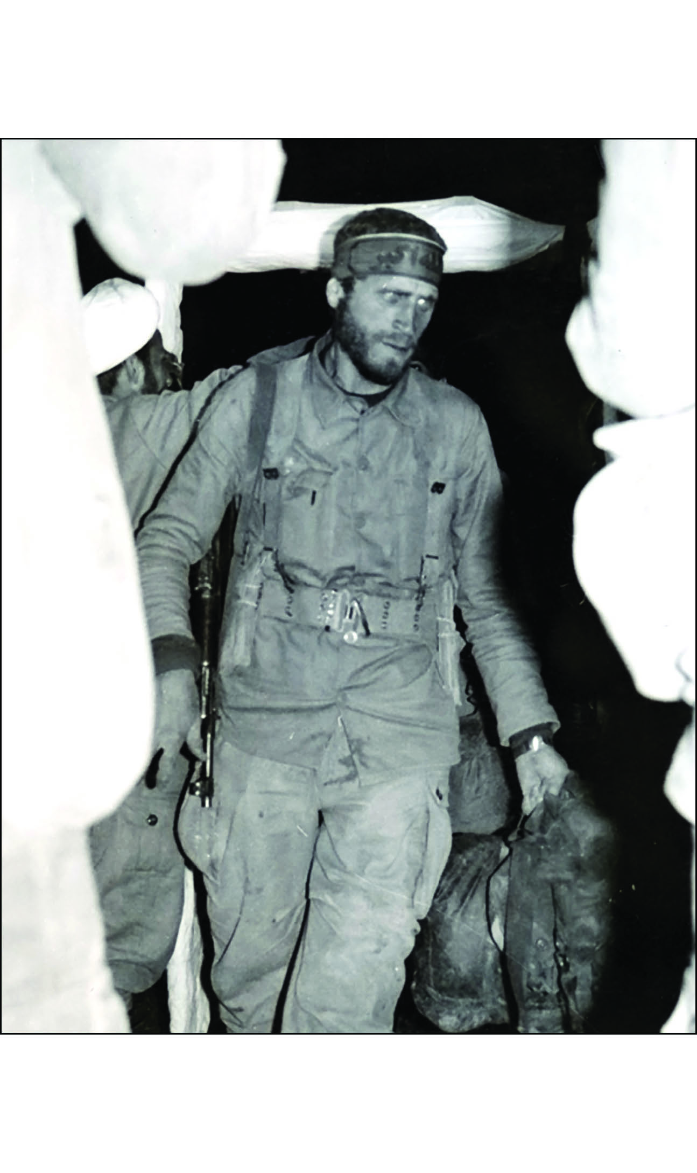

بدء الهجوم وعبور "يزداني" من بوابة القرآن بجديّة وعزم، هذا الرجل الذي لم يعرف الكثيرون أنه برجلٍ واحدة.
الانفجارات والنيران والدخان أهداف مُهِمَّة لعدستي وعدسة إحسان لكنه وكالعادة يسبقني في الصيد.

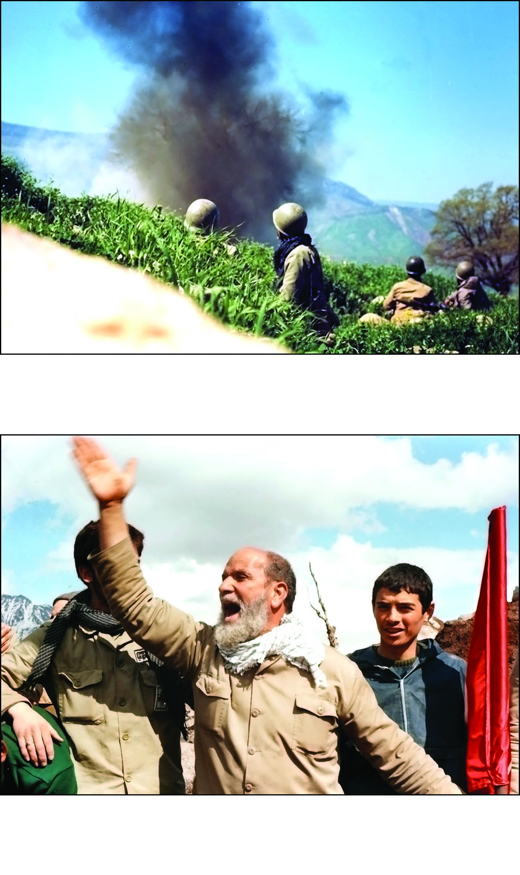

هذا هو الحاج بخشي الذي يصل مدى شعاره إلى كربلاء.
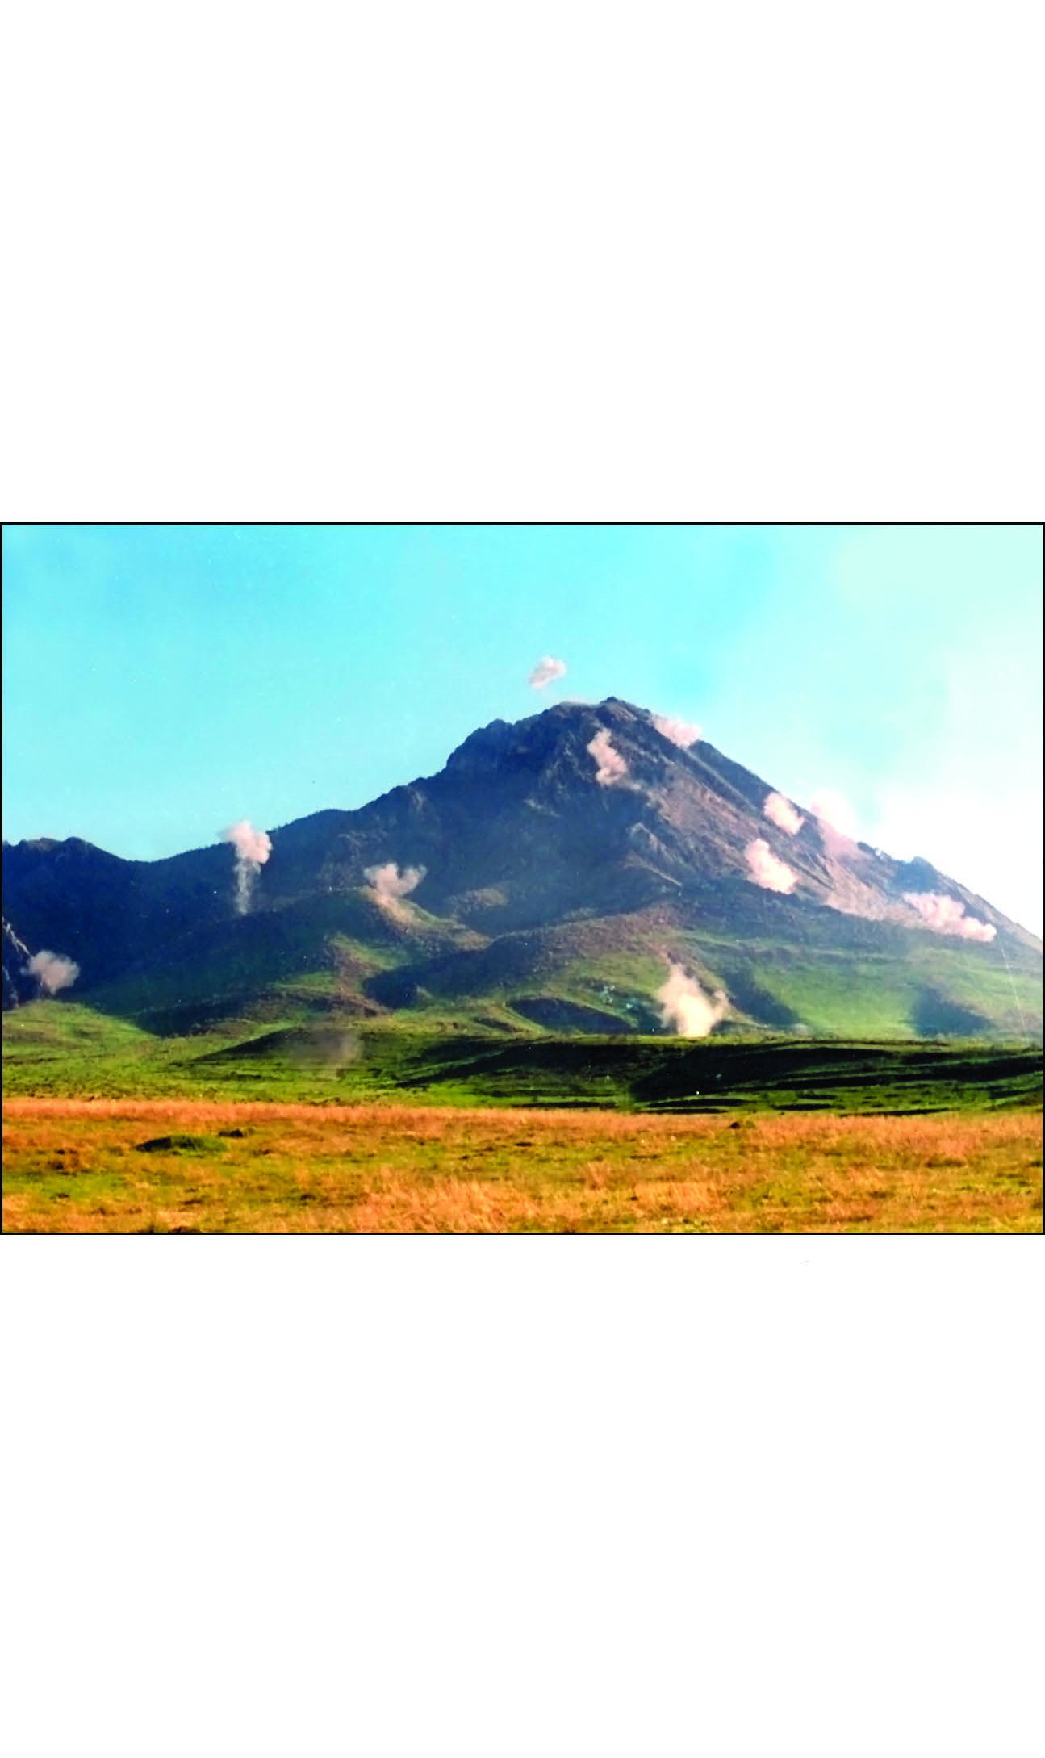
نلتفت إلى الوراء فجأة لنرى العدوّ يمطر "القرنة"، كلّما يئس من استرجاع ما فقده يبدأ بالقصف بالأسلحة الكيميائية، ارتحلنا قسرًا وعلق الشباب مكانهم.

هذه أيضًا صورة تذكاريّة للعمّ حسن أميري المعروف إلى جانب مهدي فلاحت بور الرؤوف.

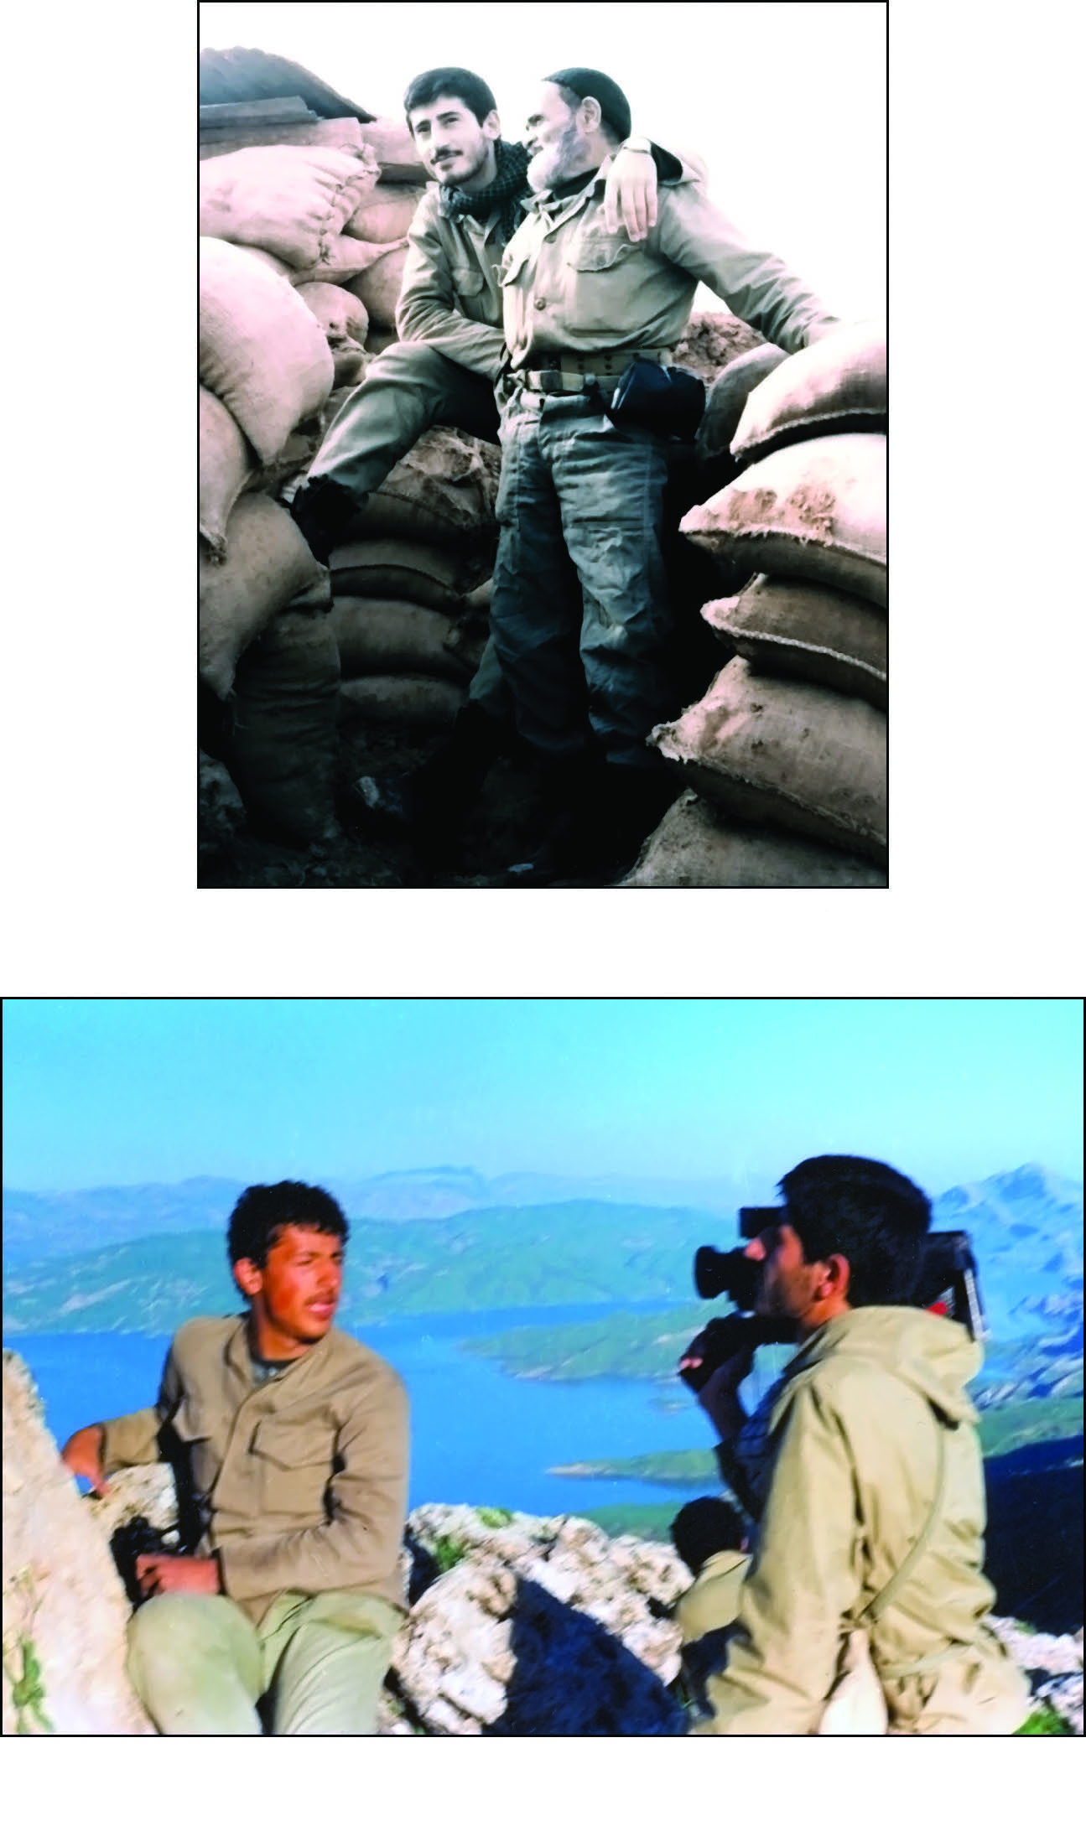

لا يغيب أي كائن حي عن عين مهدي صاحبنا، حتى "مهدي هاشمي رفسنجاني".

الشباب يغرفون الأسرى ويخلونهم زرافات، واأسفاه على هذه الطبيعة وأزهارها الجميلة التي تدوسها أحذية البعثيين.

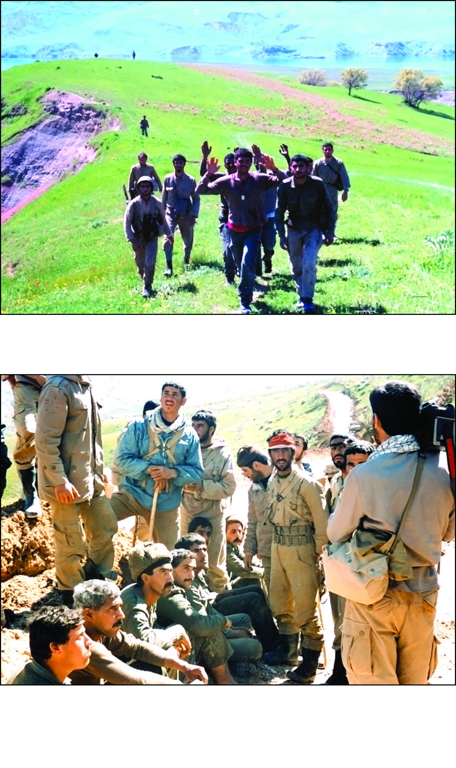

مرة أخرى الأسرى العراقيّون أمام كاميرا مهدي يعلنون نفورهم من صدّام وتقديرهم للإيرانيّين ويطلبون العفو ويدّعون الاعتقاد بالإسلام المحمدي الأصيل!

أسرى بعثيّون بيد الأخ حجت عراقي.

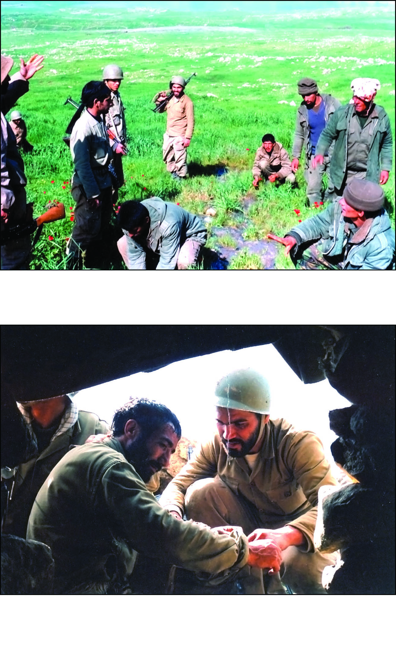

من بين كلّ القذائف التي تساقطت كانت هذه الشظية الصغيرة من نصيب كلكلون. حجت عراقي يضمّد جرحه.

بحيرة "دربنديخان" الهادئة ظاهرًا. فرقاني الّذي خبر هذه المخاطر ينتظر سقوط قذيفة هاون وهو يذكر الله، وفلاحت بور يكمن للحظة الانفجار.

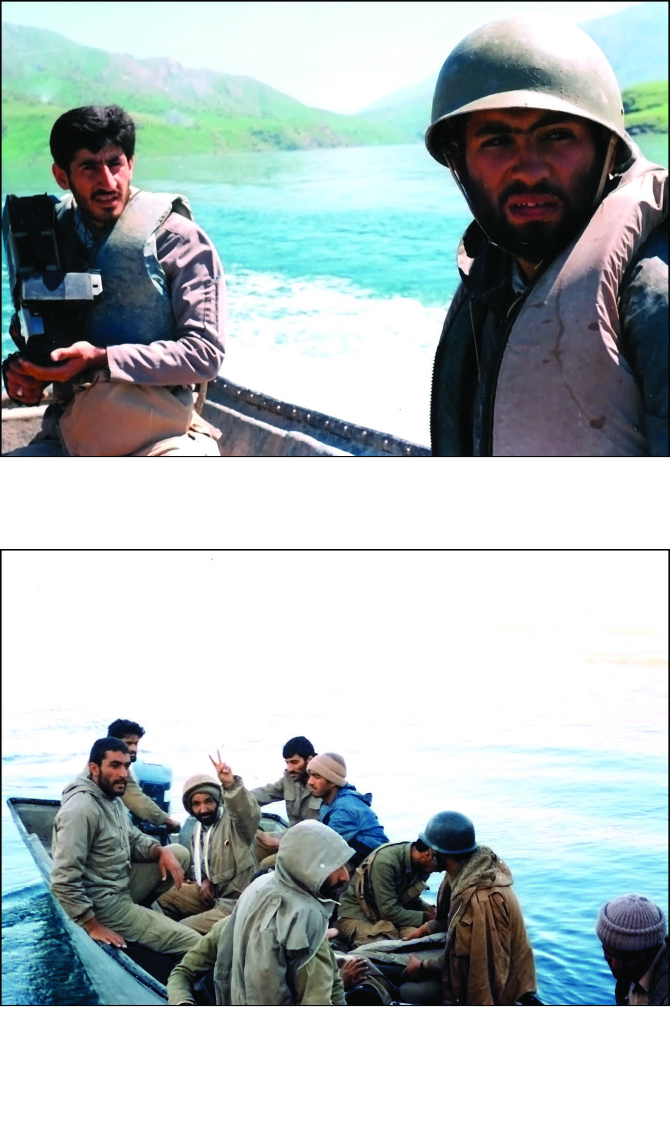
نأخذ كلكون إلى الطوارئ عند الضفة الأخرى، فهو لا يتنازل أبدًا رغم أنّ العدوّ جعل يده في عنقه لكنّه يرفع علامة النصر بيده الأخرى.
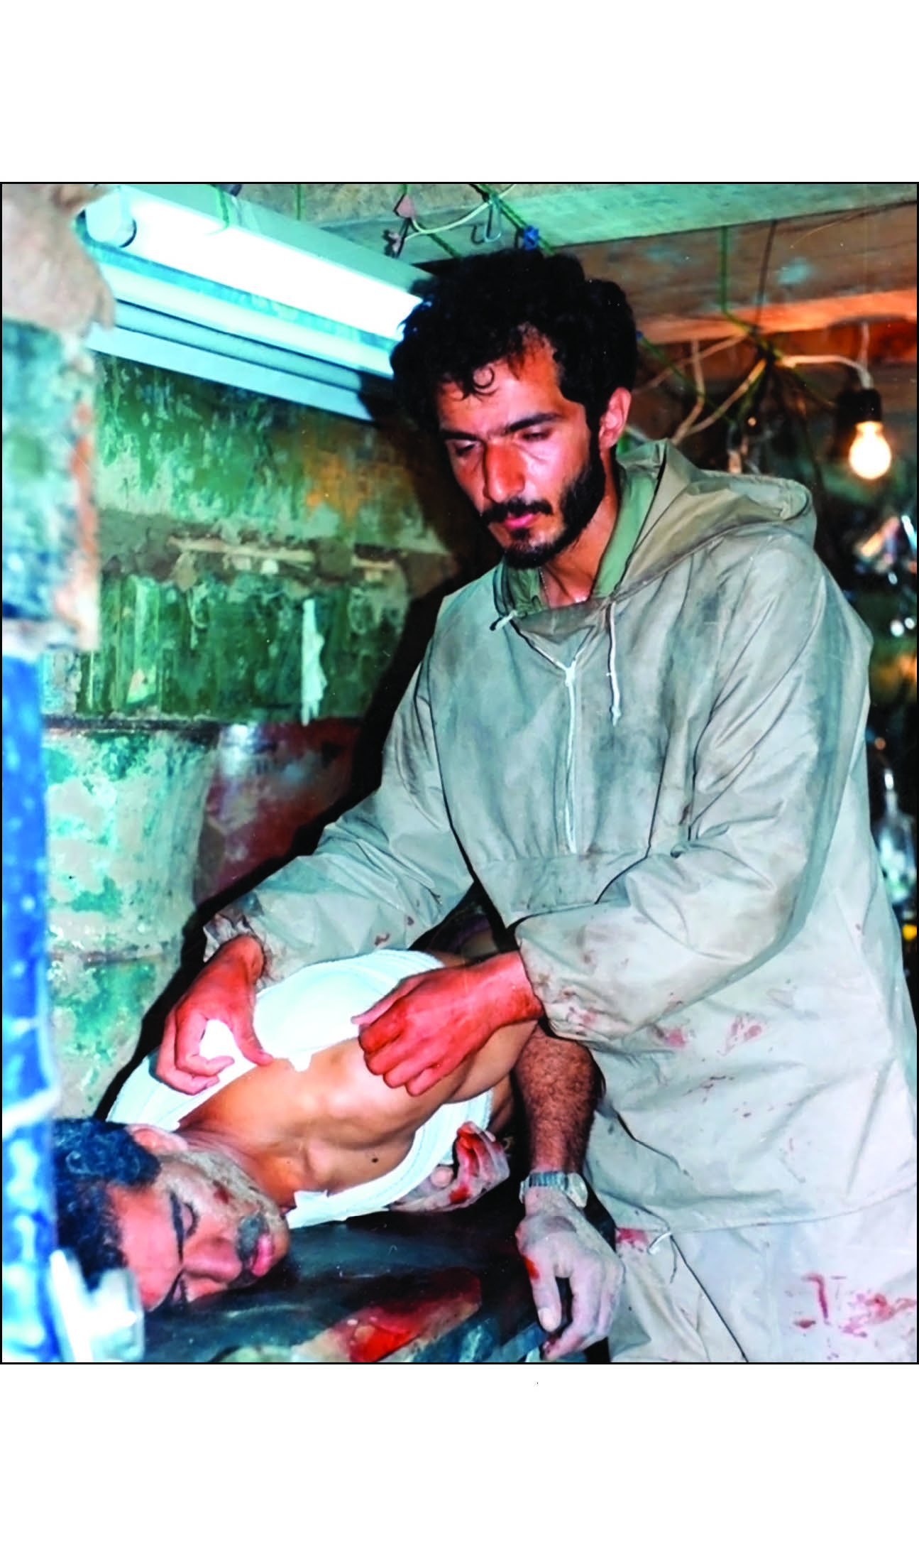

عندما كنّا راجعين من "القرنة" رأينا الدكتور همت مرة أخرى منهمكًا في عمله. وهذه المرّة كان مريضه أحد الجرحى العراقيّين، كان التعب باديًا على ملامح هذا الطبيب.
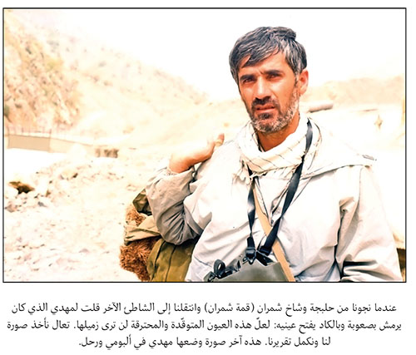

"صلواتي" اصطلاح مشهور جدًّا في الثقافة الإيرانيّة، تُقال عندما تُقدّم الخدمات أو الأشياء والبضائع والأموال للآخرين مقابل "الصلاة على محمد وآل محمد" ومن دون مقابل مادي، وهي تنمّ عن ثقافة البذل والخدمة والعمل الحسن (مركز المعارف للترجمة).
طبع الكتاب بالفارسية أكثر من ست مرات.
السيد مرتضى آويني: من أعمدة الانتاج السينمائي الوثائقي لمرحلة الحرب والدفاع المقدس، صاحب المسلسل التلفزيوني المشهور "روايت فتح"، أنتج أكثر من 100 فيلم وثائقي حول الحرب والدفاع المقدس، له العديد من المؤلفات حول الثورة والدفاع وكتابة السينما. استشهد عام 1993م أثناء تصويره فيلما حول الشهداء والمناطق العسكرية في "فكة". لقبه السيد القائد بـ: "سيد شهداء أهل القلم". (المعارف للترجمة).
11 آذر 1365هـ. ش.
أي: مصنع الحذاء الوطني.
أسماء محال ومصانع، إيران خودرو: سيارات إيران، ذوب فلز: مصنع الفولاذ.
وقع في الأسر أثناء الحرب.
12 آذر 1365هـ.ش.
محمد علي رجائي: شخصية ثورية من أنصار الإمام الخميني قدس سره، تمّ انتخابه بأکثرية شعبية لرئاسة الجمهورية بعد عزل "بني صدر"،، اغتاله المنافقون بعد أشهر قليلة مع رئيس الحکومة الشيخ باهنر.
خدمت مع "سروري" لمدة أربعة أشهر في لبنان، وأصبح فيما بعد نائبًا في مجلس الشوري الإسلامي.
13 آذر 1365 هـ. ش.
اسم نهر جنوب غرب البلاد في محافظة خوزستان.
يُطلق عليه في التدريبات العسكرية: طابور إزعاج، أي هجوم مفاجئ يُحاكي هجوم العدوّ، وهو جزء مهمّ من برامج تدريب المقاتلين وإعدادهم للاستفادة من: الوقت والسرعة في الانتشار واتخاذ المواقع القتالية..(المعارف للترجمة).
23 آذر 1365 هـ. ش.
التعاون أو التعاونية: جهة كانت موجودة في الحرب والجبهة خصوصًا، وظيفتها الاحتفاظ بأغراض الشباب الشخصية والعسكرية، وكانت تحوّل إليها أجساد الشهداء والثياب والسلاح بعد انتهاء المهمّة، وإجمالًا كان يُسلّم إليها كلّ ما له علاقة بالجبهة، حتى الغنائم الحربيّة عند المأذونية أو انتهاء المهمّة (المعارف للترجمة).
مدينة إيرانيّة قرب الحدود العراقية، كانت محور عمليات في الحرب، ومركز تجمّع وانطلاق.. وشهدت مواجهات وعمليات مختلفة (المعارف للترجمة).
25 آذر 1365 هـ.ش.
من الإخوة الذين يتحدّث عنهم أيضًا "مهدي قلي رجائي"، كعنصر استطلاع في فرقة عاشوراء، وذلك في كتاب (فرقة الأخيار) الذي يُعرّبه ويُحرّره مركز المعارف للترجمة ويصدر قريبًا ضمن سلسلة سادة القافلة.
مدينة عراقية.
10 دي 1365هـ.ش.
14 دي 1365هـ.ش.
سورة يس، الآية 9.
مركز التنمية الفكرية للأطفال والناشئة.
20 دي 1365 ه.ش.
23 دي 1365 ه. ش.
أي مجانية، والأجرة فقط الصلاة على محمد وآل محمد.
25 دي 1365 ه. ش.
26 دي 1365ه.ش.
27 دي 1365 ه.ش.
يطلق لقب "خادم الحسين عليه السلام" في الجبهة على الذين يتولّون خدمة الإخوة في تحضير الطعام وغسل الأواني وتنظيف النقاط والمواقع وسائر أعمال الخدمة، سواء كانتا من منطلق الإيثار أو ضمن برنامج الخدمة الذي يوضع من خلال توزيع الأدوار والمهام. لكن الملاحظ والمعروف أنّ أغلب الإخوة كانوا يتسابقون على الخدمة إيثارًا.
أي خدمة الإمام الحسين عليه السلام التي ذُكرت سابقًا (المعارف للترجمة).
28 دي 1365ه.ش.
إشارة إلى شاحنات المرسيدس بنز المستعملة كصهاريج للمياه.
30 دي 1365 ه.ش.
انتظر دورك، أحد المصطلحات الرائجة في الجبهة، وهي تنمّ عن ثقافة الإيثار وعلوّ الهمّة، إذ يتسابق الشباب على الخدمة والسبق في أداء الأعمال فيليق بهم اسم: السابقون في "صف الإيثار".
الأول من بهمن 1365 ه.ش.
يشغل السيد "حسين مظفر" حاليًّا منصب عضو في مجمع تشخيص مصلحة النظام وكذلك رئاسة مجلس الإشراف علي هيئة الإذاعة والتلفزيون. وهو نائب في مجلس الشوري الإسلامي (مجلس النواب الإيراني).
2 بهمن 1365ه.ش.
"نصر الله أمي" من رفاق العمل الثقافي والتعليم وتفسير القرآن في حسينيتنا، وكان قد هاجر مع الشهيد الدكتور مصطفى شمران وتلقّى تدريبات فدائية في دورات عسكرية في لبنان وسوريا. هذا الجريح البطل استشهد بعد انتهاء الحرب متأثّرًا بالجراح بعد إصابته بالأسلحة الكيميائية. دفن في قطعة شهداء "تشيذر" في العام 2003م .سلام على روحه الطاهرة.
3 بهمن 1365ه.ش.
سورة يس، الآية 9.
4 بهمن 1365 ه.ش
7 بهمن 1365 ه.ش.
إشارة إلى المثل الشعبي الإيراني "باذنجان بم لا يصاب بمكروه".
عبارة كناية عن الخداع باللهجة العامية الإيرانية.
رجعنا فيما بعد إلى طهران، وذهبت مع حسين لزيارة عائلة مصطفى. رأيت صورةً كبيرةً مرسومةً بالقلم الأسود ومعلّقة في زاوية الغرفة. كانت أسرته ذات روحيّة عالية جدًّا. كان صادقي قد جلب مِظلّة القنبلة المضيئة التي كان قد أعطاه إيّاها مصطفى إلى أخته ذات الأربع سنوات، واسمها زهرة، ونفّذ وصية مصطفى. قال صادقي: أردت أن أحضر قبضة تراب من تحت قدم مصطفى إلا أنّني لم أوفّق. قال والد مصطفى: وما الفارق؟ كلّ التراب هناك مقدّس. كان الوالد يذكر بعض خصال مصطفى بهذه الطريقة: كان مصطفى ولدًا ذكيًّا ومبدعًا ومنظّمًا. وكان يهتم بالنظافة كثيرًا. عندما أخبرني أنّه سجّل اسمه للالتحاق بالحرس والذهاب إلى الجبهة ارتعدت فرائصي، فقال لي: لقد أصبحت بالغًا ويُمكنني أن أتّخذ القرار بنفسي وأذهب، ولكن أُحبّ أن أنال رضاك. أرجو ألّا تُعارض حتّى أُحارب بحماسة وأُلاقي ربّي غدًا بوجهٍ أبيض. عندما أظهرت موافقتي، بدأ يُقبّل وجهي ورأسي وكأنّ الجنّة قد أُعطيت له. عندما كان يذهب، كان يقول: ألا تريد هذه الأسرة أن تُقدّم شهيدًا؟ قلت: لا تقل هكذا وهل في الأمر مزاح. قال: سوف أكون أوّل شهيدٍ في هذه الأسرة! وسوف أكون أوّل شهيدٍ في الفصيل. بعد أن أنهى الوالد كلامه، قال" قدرت" أخو محمود: هؤلاء كانوا معًا لا يفترق بعضهم عن بعض، حتّى في ملعب كرة القدم، وقد كان محمود هدّاف الفريق وكانوا يُلقّبونه بالهدّاف الجميل. وهذه رسالة أخرى كتبها لي: يا "قدرت" أنت الذي كُنتَ تلاحقني، إذا كُنتَ رجلًا فتعال إلى هنا، والحق بالعراقيّين و.. وقال "قدرت" في ختام كلامه: وإلى الآن، هناك أكثر من عشرين فردًا من شباب فريق كرة القدم قد التحقوا بالجبهة، وأنا أيضًا بعد عدّة أيّام سألتحق بهم.
8 بهمن 1365 ه.ش
صدام، "صد دام" باللغة الفارسية تعني مئة فخ.
سورة البقرة، الآية 216.
9 بهمن 1365 ه.ش.
سورة النحل، الآية 61.
عرفنا فيما بعد أنّه في طهران، كان الأمر صادرًا من الوزير الذي لم يكن يريد أن يخسر مديره العام الحزب اللهي..
سورة يس، الآية 9.
1 آذر 1366ه.ش.
وهكذا كان، فقد حقّق هذا السيّد أمنيته والتحق بربّه شهيدًا في إحدى العمليّات البطوليّة اللاحقة.
11 بهمن 1366ه.ش.
او التداركات.
ذكرى انتصار الثورة الإسلاميّة.
12 بهمن 1366 ه.ش.
الهيئة: تجمّع تطوّعي لمجموعة من المؤمنين بهدف إحياء الشعائر والعمل الثقافي في منطقة معيّنة.
16 بهمن 1366 ه.ش.
المسير: أحد الأعمال التدريبية، وعادة ما يكون ليليًا ولمسافات طويلة جدًّا وفي أمكنة وعرة ومنخفضات وسفوح جبال وأودية ..
بهمن 1366 ه.ش.
22 بهمن 1366 ه.ش.
تُستعمل كلمة الدمعيّ التي كانت ذكرًا ووردًا على كلّ لسانٍ في الجبهة في الإشارة إلى كلّ عملٍ صعب ومنهك، يوصل الأخ إلى الرمق الأخير ويذرف الدّمع. وأينما كان الوضع خطرًا تُستخدم كلمة "الخطريّ".
25 بهمن 1366ه.ش.
اشكى بالفارسية.
بطل أسطوري من ملحمة شاهنامة الفردوسي.
كومله: الحزب الديمقراطي الكردستاني، حزب عارض الثورة بالسلاح ناشدًا الانفصال عن الوطن وهو من الأحزاب التي دعمتها المخابرات البريطانية لمناهضة الثورة الإسلامية وتقسيم إيران.
28 بهمن 1366 ه.ش.
الإسهال.
29 بهمن 1366ه.ش.
سنكون حيث يجب أن نكون.
كل عائلة شهيد لبناني تحمل هذه الذكرى من الإمام الخميني عبر مصطفى "أنتم يا عوائل الشهداء عين الأمة ومصباحها".
1 أسفند 1366ه.ش.
قائد فرقة محمد رسول الله السابع والعشرون.
محمد علي رجائي رئيس جمهورية ايران الإسلامية الثاني.
كان أكبري التخريبي في المجموعة. ويلحن بالتركية. ولأنّ شَعْره يميل إلى الشقار كان الإخوة يدعونه "علي الذهب" علي الذهب صغير ومحنك، ذكي ولامع. ضحكه تبسّم وتبحّره تفكر.
2 اسفند 1366 ه.ش.
سورة الوقعة، الآية 15.
قام بتبديل أماكن اختفائه عدّة مرّات ولكنّ الشباب كانوا يكتشفون مكانه في كلّ مرّة ويذهبون إليه، وقد قمتُ اليوم بالتقاط صورة له من دون أن يلتفت.
أصول الكافي، ج5، ص28.
مصطفى دالائي الذي جُرح فيما بعد في عمليات المرصاد وأسره المنافقون ونجا منهم بأعجوبة وله قصة مفصّلة.
عندما كنتُ صباح الأمس أعبر بجانب أحد الخنادق، سمعت من خلف الخندق صوتًا جادًّا يتحدّث بلهجةٍ آمرة، فلفت ذلك نظري فتقدّمت، فرأيت أحد الإخوة جالسًا لوحده وقد حمل ورقة وهو يتمرّن على الخطابة.
4 اسفند 1366ه.ش.
3 اسفند 1366ه.ش.
إشارة إلى الاستقطاب المنقطع النظير الذي كان آهنكران يلقاه، فيؤدّي إلى سقوط ضحايا نتيجة الضغط والازدحام الشديد.
5 أسفند 1366ه.ش.
6 أسفند 1366ه.ش.
7 أسفند 1366ه.ش.
أصاب حدسي بشأن نقاد وعراقي.
8 أسفند 1366 ه.ش.
9 اسفند 1366ه.ش.
مثل إيراني شعبي معناه أنّ أوضاعنا ممتازة.
10 اسفند 1366ه.ش.
وكما يُقال في أدبياتنا: عنترة الفصيل.
11 اسفند 1366 ه.ش.
بالطبع هناك حمام لجهاد البناء لكنّه لم يكن قريبًا وكان الشباب يفضلون هذا الحمّام الصغير.
12 اسفند 1366ه.ش.
17 اسفند 1366 ه.ش.
لعبة العصا والبلبل.
20 اسفند 1366ه.ش.
22 اسفند 1366ه.ش.
24 اسفند 1366ه.ش.
26 اسفند 1366 ه.ش.
تعبير عن إلحاق الهزيمة بهم.
لأجل أن يكون منوال برنامجنا الوثائقي طبيعيًا ونحصل على آخر حلقات دعاء ليلة العمليّات كنا نطلب من الأخ لواساني في كل ليلة جمعة أن يقول في الدعاء: "هذا آخر دعاء كميل لنا فتوبوا إلى الله واستغفروه لأن العمليّات وشيكة!".
بلغ السيد فيما بعد أمنيته، ونحن الذين لم نكن لائقين ما زلنا في هذه الدنيا.
27 اسفند 1366ه.ش.
قسم من بيت شعر "جال العطار (العارف فريد الدين العطار) مدنَ العشق السبع ونحن لا نزال على أعتاب منعطف الزقاق الأول".
لا أنسى في عمليات والفجر الخامسة عندما جرح القائد، أصبح التعبوي الّذي لا يعرف شيئًا يعرف كل شيء، فرمى بنفسه إلى الأمام وصد الهجمات المضادة للعدوّ بطريقة إبداعية.
28 اسفند 1366ه.ش.
29 اسفند 1366 ه.ش.
1 فروردين 1367 ه.ش.
3 فروردين 1367 ه.ش.
مثل شعبي شبيه له: المنحوس منحوس ولو علّقوا له فانوس.
4 فروردين 1367ه.ش.
يوجد نماذج من كتابات الإخوة في آخر الكتاب.
5 فروردين 1367 ه.ش.
6 فروردين 1367 ه.ش.
كانت صلاته الأخيرة قبل الشهادة.
يوم 13 فروردين/ 2 نيسان، مشهور في الحضارة الإيرانية بيوم الطبيعة.
بث تلفزيون الجمهورية الإسلامية الأجزاء الأربعة لهذا البرنامج تحت عنوان "فصيل الإيمان"، وهي موجودة في مؤسسة "رواية فتح".
أشبه بكهف داخل جرف.
7 فروردين 1367 ه.ش.
8 فروردين 1367 ه.ش.
9 فروردين 1367 ه.ش
12 فروردين 1367 ه.ش.
بسرعة استجيب دعاء نقاد والتحق به في عمليات المرصاد.
13 فروردين 1367ه.ش.
من الجدير أن أتشكّر العائلة المحترمة للشهيد فلاحت بور وخصوصًا جدّ وأخاه الطيّبين اللّذَيْن أودعاني دفتر ذكرياته.
30 دي 1365 ه.ش.

